**КАБІНЕТ МІНІСТРІВ УКРАЇНИ НАЦІОНАЛЬНИЙ УНІВЕРСИТЕТ БІОРЕСУРСІВ І ПРИРОДОКОРИСТУВАННЯ УКРАЇНИ**

##### В.М. Булгаков, О.М. Черниш, Д.Г. Войтюк

**ТЕХНІЧНА МЕХАНІКА**

*Схвалено Міністерством аграрної політики України як навчальний посібник для підготовки бакалаврів напрямів 6.100102 «Процеси, машини та обладнання агропромислового виробництва», 6.090103 «Лісове і садово-паркове господарство» у вищих навчальних закладах III – IV рівнів акредитації*

**MILANIK**

**Ніжин 2011**

**ББК 22.21я 73** *Затверджено як навчальний посібник*

**Т33** *Департаментом аграрної освіти, науки та дорадництва Міністерства аграрної політики України*

*(лист № 18-128- 13/2040 від 24.12.08 р.)*

***Рецензенти:***

акад. НААНУ, доктор технічних наук, професор **Я.С. Гуков**

(*Національний науковий центр “ІМЕСГ” НААНУ*), доктор фіз.-мат. наук, професор **Ю.Б. Гнучій**

(*Національний університет біоресурсів і природокористування України*).

доктор технічних наук, професор **С.Ф. Пилипака**

(*Національний університет біоресурсів і природокористування України*)

**Булгаков В.М., Черниш О.М., Войтюк Д.Г.**

Технічна механіка. Навчальний посібник. – Ніжин: «MILANIK», 2011. – 600 с.

Навчальний посібник містить шість основних складових частин технічної механіки – статику, кінематику, динаміку, а також теорію механізмів і машин, опір матеріалів, деталі машин.

Разом із теоретичними основами надаються приклади розв'язання задач стосовно практичних питань механізації аграрного виробництва і лісотехнічних та садово-паркових робіт. Для ґрунтовного засвоєння матеріалу в кінці кожного розділу наведені запитання для самоконтролю.

Навчальний посібник призначений для фахівців ОКР «Бакалавр» напрямів 6.100102 «Процеси, машини та обладнання агропромислового виробництва», 6.090103 «Лісове і садово-паркове господарство» вищих навчальних закладів освіти III – IV рівнів акредитації Міністерства аграрної політики України.

ISBN 978-966-96794-5-1

© Булгаков В.М., Черниш О.М Войтюк Д.Г., 2011

© Національний університет біоресурсів і природокористування України, 2011

#### ПЕРЕДМОВА

Технічна механіка містить в собі такі фундаментальні загальнотехнічні дисципліни як теоретична механіка (розділи статика, кінематика, динаміка), теорія механізмів і машин, опір матеріалів, деталі машин.

Зміст навчального посібника відповідає програмі підготовки фахівців ОКР «Бакалавр» напрямів 6.100102 «Процеси, машини та обладнання агропромислового виробництва», 6.090103 «Лісове і садово- паркове господарство» вищих навчальних закладів освіти III – IV рівнів акредитації Міністерства аграрної політики України.

Частина наданого матеріалу призначена для самостійного опрацювання. В кінці кожного розділу наведені запитання для самоперевірки і закріплення знань.

Навчальний посібник з технічної механіки може бути також використаний студентами та викладачами інших вищих навчальних закладів технічного напрямку.

#### ВСТУП

Сучасні вимоги до виробництва і технологій потребують високої кваліфікації майбутнього спеціаліста як з фахових, так і з загальнотехнічних дисциплін. Це закладає загальну базу технічної грамотності і ерудованості. При цьому необхідно вміти самостійно розв’язувати задачі, що пов’язані з використанням передового досвіду експлуатації технічних засобів, новітніх технологій, бути оперативним і чітко орієнтуватися у загальних технічних проблемах сьогодення.

Технічна механіка, як комплекс фундаментальних загальнотехнічних дисциплін, є теоретичною і науковою основою вивчення і розвитку сучасної техніки. Користуючись її законами і принципами, можуть бути розроблені і досліджені споруди, конструкції, машини та обладнання. Тому основною задачею вивчення технічної механіки є підготовка кваліфікованих фахівців, які здатні забезпечити розв’язання багатьох інженерних задач раціонального використання технічних засобів агропромислового виробництва, створення і вдосконалення нової конкурентоспроможної техніки відповідно до конкретних умов її роботи.

Технічна механіка як фундаментальна загальнотехнічна дисципліна включає в себе наступні основні частини, які тісно взаємопов’язані між собою:

* теоретична механіка,
* теорія механізмів та машин,
* опір материалів,
* деталі машин.

В теоретичній механіці вивчаються найбільш загальні закономірності рівноваги і механічного руху матеріальних об’єктів.

Предметом дослідження теоретичної механіки є матеріальні об’єкти (тіла) у вигляді найпростіших моделей, які розглядаються у зв’язку зі зміною їхнього взаємного розташування. Тобто під механічним рухом матеріальних об’єктів розуміють зміну їх положення у просторі протягом часу. Цей видимий зовнішній рух на відміну від "прихованих" внутрішніх атомно-молекулярних рухів і називається механічним рухом.

Теоретична механіка є однією з фундаментальних загальнонаукових дисциплін фізико-математичного циклу і є, фактично, науковою базою всіх галузей сучасної, зокрема, сільськогосподарської техніки.

В свою чергу теоретична механіка традиційно ділиться на статику, кінематику і динаміку.

При цьому в статиці розглядаються властивості сил, способи перетворення систем сил і умови рівноваги тіл під дією систем сил, в кінематиці розглядається рух тіл із геометричної точки зору без урахування їх мас і діючих сил, в динаміці, яка є найбільшим і узагальненим розділом теоретичної механіки, розглядається рух матеріальних тіл під дією прикладених до них сил.

В теорії механізмів і машин вивчається структура механізмів і машин на основі їх аналізу та синтезу.

В опорі матеріалів вивчаються основи розрахунків деталей і елементів конструкцій на міцність, жорсткість і стійкість.

В деталях машин на основі знань і навиків, що набуті в попередніх розділах, вивчають принципи розрахунків при проектуванні та конструюванні деталей як загального, так і спеціального призначення із врахуванням умов їх експлуатації.

# ТЕОРЕТИЧНА МЕХАНІКА ЧАСТИНА I. СТАТИКА РОЗДІЛ 1

#### ВИЗНАЧЕННЯ. ПЛОСКА СИСТЕМА ЗБІЖНИХ СИЛ

##### § 1.1. Предмет статики. Основні поняття і визначення

*Статика* є розділом теоретичної механіки, що вивчає властивості сил і умови рівноваги тіл під дією цих сил.

В теоретичній механіці розглядають не реально існуючі тіла, а наділені ідеальними властивостями їх абстрактні моделі.

*Матеріальна точка* – це тіло певної маси, розмірами та формою якого можна нехтувати в умовах даної задачі.

*Система матеріальних точок (матеріальна система)* – це сукупність точок, положення і рух яких взаємопов'язані і взаємообумовлені.

*Абсолютно тверде тіло* – це тіло, в якому відстані між двома довільними точками не змінюються з часом, простіше, це тіло, яке не деформується під дією сил.

В природі не існує тіл, які повністю відповідають цим поняттям. Матеріальна точка, система матеріальних точок та тверде тіло є розрахунковими моделями при розв’язанні поставлених технічних задач не тільки статики, але і інших розділів теоретичної механіки.

Розглянемо поняття сили і системи сил, що діють на матеріальні тіла. Тіла в природі різним чином взаємодіють між собою або з оточуючим їх середовищем. Механічна взаємодія тіл, тобто взаємодія, що

впливає на їх стан спокою або руху (механічний стан), характеризуються силами.

*Сила –* це кількісна міра механічної взаємодії двох тіл, яка визначає характер, величину та напрямок взаємодії.

Визначення сили характеризує її як векторну величину, що має три визначальних параметри: величину сили (числове значення), напрямок дії та точку прикладання. Числове значення сили називається модулем вектора сили. Напрямок сили – це напрямок того руху, що отримає тіло або матеріальна точка під дією цієї сили. Пряма лінія, по якій направлений вектор сили, називається лінією дії сили.

Графічно силу зображують у вигляді вектора довільної довжини (крім випадків графічної статики, коли силу креслять у масштабі). Наприклад, на рис. 1.1 показана довільна сила *Р* , яка зображена у вигляді вектора *АВ* , що прикладений у точці *А* і діє вздовж лінії дії сили *MN* .

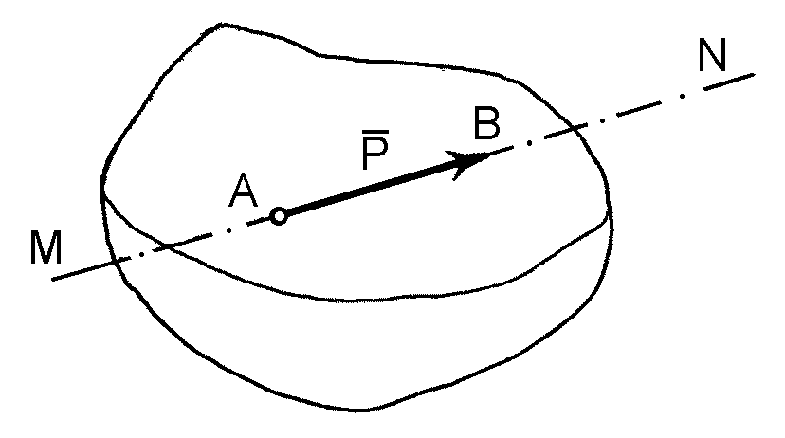

Рис. 1.1

У Міжнародній системі одиниць вимірювання (СІ) одиницею вимірювання сили є один ньютон – [1 *Н* ] або один кілоньютон [1 *кН* ].

Причому 1 *кH* 1000 *H* . У технічній системі (МКГСС) одиницею

вимірювання сили є один кілограм–сили – [ *кГ* ] або [*кгс*], у системі (СГС)

– одна дина [*дин*].

На тіло можуть одночасно діяти декілька сил, утворюючи систему.

*Система сил* – це сукупність декількох сил, які одночасно діють на тіло або на механічну систему.

Сили, лінії дії яких знаходяться в одній площині, утворюють ***плоску*** *систему сил*. Якщо лінії дії сил знаходяться в різних площинах, маємо *просторову систему сил*. Система з лініями дії сил, що перетинаються в одній точці називається *збіжною системою сил*, а з паралельно розташованими лініями дії – *паралельною системою сил*. Система сил може мати одночасно декілька ознак. Наприклад, існує плоска система збіжних сил і т.п.

Крім того, для перетворення систем сил з метою їх спрощення і аналізу застосовують наступні поняття:

*еквівалентні системи сил* – це такі системи сил, які на одне і теж тіло діють однаково;

*рівнодійна сила системи си****л*** – це така сила, дія якої еквівалентна дії заданої системи сил;

*зрівноважувальна сила* – це сила, яка за величиною дорівнює рівнодійній силі, розташована з нею на одній прямій, але протилежна за напрямом.

Таким чином, задачі статики полягають у:

* визначенні методів перетворення систем сил з метою спрощення і заміни їх найменшою кількістю силових факторів;
* визначенні умов рівноваги тіл під дією різних систем сил як на площині, так і у просторі;

Під рівновагою тіла розуміють такий механічний стан, при якому інші тіла, що діють на це тіло, не змінюють цього стану. Основними випадками, при яких можлива рівновага тіла, є його рівномірний прямолінійний рух, рівномірний обертальний рух та стан відносного спокою.

##### § 1.2. Аксіоми статики

В основу статики покладені аксіоми – положення, які базуються на основі досвіду практичних знань і приймаються без доведення.

**І аксіома***.* визначає врівноважену сисиему сил.

*Система сил, що прикладена до матеріальної точки, буде врівноваженою, якщо під її дією цієї системи точка знаходиться у стані відносного спокою або рухається рівномірно і прямолінійно.*

**ІІ аксіома** встановлює умову рівноваги двох сил.

*Дві сили, які прикладені до абсолютно твердого тіла, будуть взаємно врівноваженими, якщо вони однакові за модулем і діють по одній прямій у протилежних напрямках.*

На рис. 1.2 показане довільне тіло, яке перебуває у стані рівноваги

під дією двох сил

*Р*1 і

*Р*2 з однаковими модулями

*Р*1  *Р*2 і

розташованими на одній прямій *MN* в протилежних напрямках. Точки

прикладання сил можуть співпадати. Таким чином,

*Р*1   *Р*2 .

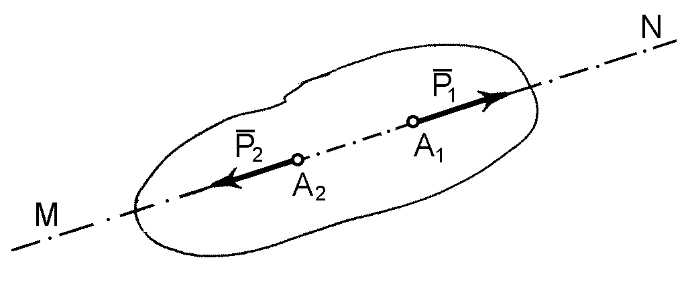

Рис. 1.2

**ІІІ аксіома** є основою для перетворення систем сил.

*Стан рівноваги тіла не порушиться, якщо до тіла приєднати або відкинути зрівноважену систему сил.*

Наприклад, система зрівноважених сил ( *Р*1 ,

Ця аксіома носить назву аксіоми виключення сил.

*Р*2 ) показана на рис. 1.2.

Наслідок з II–ї і III–ї аксіом. *Точку прикладання сили можна пересувати в межах даного тіла вздовж лінії дії сили (сила є ковзним вектором).*

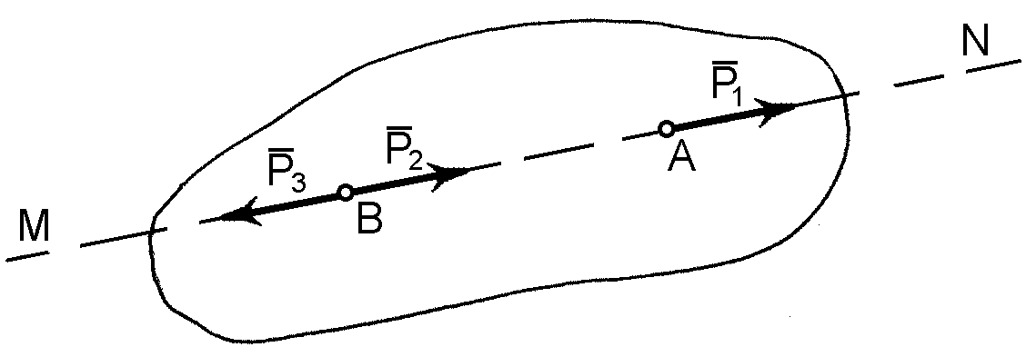

Рис. 1.3

Наприклад, прикладемо до тіла (рис. 1.3) на лінії *MN* в точці *А*

вектор сили

*Р*1 , а в довільній точці *B* - сили

*P*2 і

*P*3 , такі, що

*P*2 =

*Р*1 , а

*P*3 =

* *Р*1 . Згідно другої аксіоми сили

*P*2 і

*P*3 зрівноважені, а згідно третьої

аксіоми їх можна приєднати, не змінюючи кінематичного стану тіла.

Але цю систему трьох сил можна розглядати по іншому: як силу

*P*2 ,

яка дорівнює силі

*Р*1 і перенесена з точки *А* в точку *B* , і зрівноважену

систему двох сил ( *Р*1 і

*P*3 ), яку можна відкинути.

**ІV аксіома** визначає правило складання двох непаралельних сил.

*Рівнодійна двох непаралельних сил, що прикладені до тіла в одній точці, є діагоналлю паралелограма, який побудований на цих силах, як на сторонах, і прикладена в точці їх перетину.*

Ця аксіома носить назву закону паралелограма сил.

Припустимо, що до тіла (рис. 1.4) в точці *А* прикладені дві сили *Р*1

та *Р*2 , які розташовані під кутом * *. Побудуємо на цих силах, як на

сторонах, паралелограм і проведемо крізь точку *А* діагональ, яка і буде

рівнодійною

*R*1,2

цих сил.

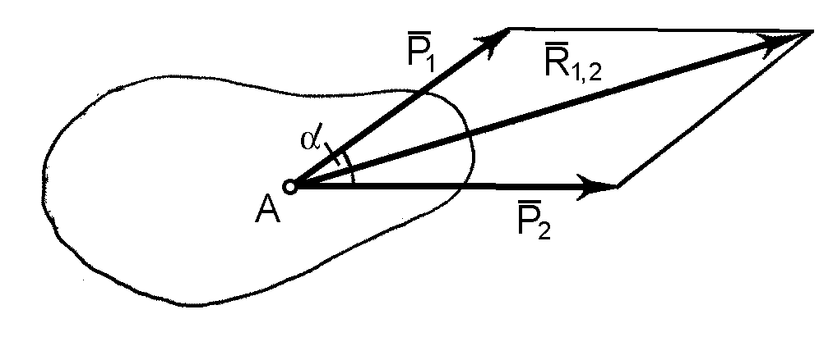

Рис. 1.4

Таким чином, ІІІ аксіома статики дає можливість геометрично додати дві сили, що прикладені в одній точці

*R*1,2  *P*1  *P*2 . (1.1)

З курсу геометрії відомо, що діагональ паралелограма, тобто модуль рівнодійної, дорівнює

*R*1,2 

*P*

2  *P*2

 2*P*1*P*2 cos* *. (1.2)

**V аксіома** встановлює, що не існує односторонньої дії сили.

2

1

*Два взаємодіючих тіла діють одне на одне з рівними за модулем, але протилежними за напрямком силами.*

Ця аксіома носить назву закону дії та протидії.

Слід зауважити, що сили взаємодії ніколи не зрівноважуються, тому що вони прикладені до різних тіл.

##### § 1.3. Вільне і невільне тіло. В'язі та їх реакції

У теоретичній механіці тверді тіла і матеріальні системи поділяються на вільні та невільні.

Тіло вважається *вільним*, якщо воно має можливість рухатись у

просторі в будь – якому напрямку і *невільним* – якщо рух його у просторі чимось обмежується.

Тіла, або перешкоди, що обмежують рух даного тіла, називаються

*в'язями*. Вважається, що на невільне тіло накладені в'язі.

Механічна дія в'язі на дане тіло називається *реакцєюї в'язі*. У статиці розглядаються найпростіші в'язі у формі різних твердих та гнучких тіл.

Розглянемо основні типи в'язей як розрахункові моделі. Кожна з цих в'язей має свою назву, графічне зображення і свої реакції.

1. *Ідеально гладенька поверхня* або *опора* (рис. 1.5, *а*). Реакція цієї в'язі *R* спрямована перпендикулярно до поверхні або розташована вздовж нормалі. Гладенька площина накладає одну в'язь – неможливість рухатись по нормалі від поверхні, тому буде одна реакція, яка напрямлена проти напрямку втраченого переміщення за рахунок накладення в'язі.

Якщо поверхня є сферичною (рис. 1.5, *а*1), то реакція

*RA* проходить

крізь центри сфер *О* і *О*1 по нормалі *п* (перпендикулярно до дотичної *** ***).

1. *Точкова опора* (рис. 1.5, *б*). Якщо гладенька площина

вироджується у лінію або точку, то реакція в'язей

*RA* і *RB*

буде спрямована

по перпендикуляру до лінії (поверхні) тіла, яке утримується в даній точці.

1. *Шарнірно – нерухома опора* або *нерухомий шарнір* (підшипник) (рис. 1.5, *в*). Реакція шарнірно – нерухомої опори прикладена у центрі шарніра і заздалегідь невідома за напрямком. Невідомий вектор реакції

розкладається на дві складових вздовж осей координат

*Rx* і

*Ry* . З другого

боку, ця опора накладає дві в'язі – неможливість вертикального і горизонтального переміщень, тому і буде дві відповідні складові реакції у площині, яка перпендикулярна до осі шарніра.

1. *Шарнірно – рухома опора* або *коток* (рис. 1.5, *г*). Реакція цієї в'язі

*R* спрямована перпендикулярно до площини, по якій рухається коток.

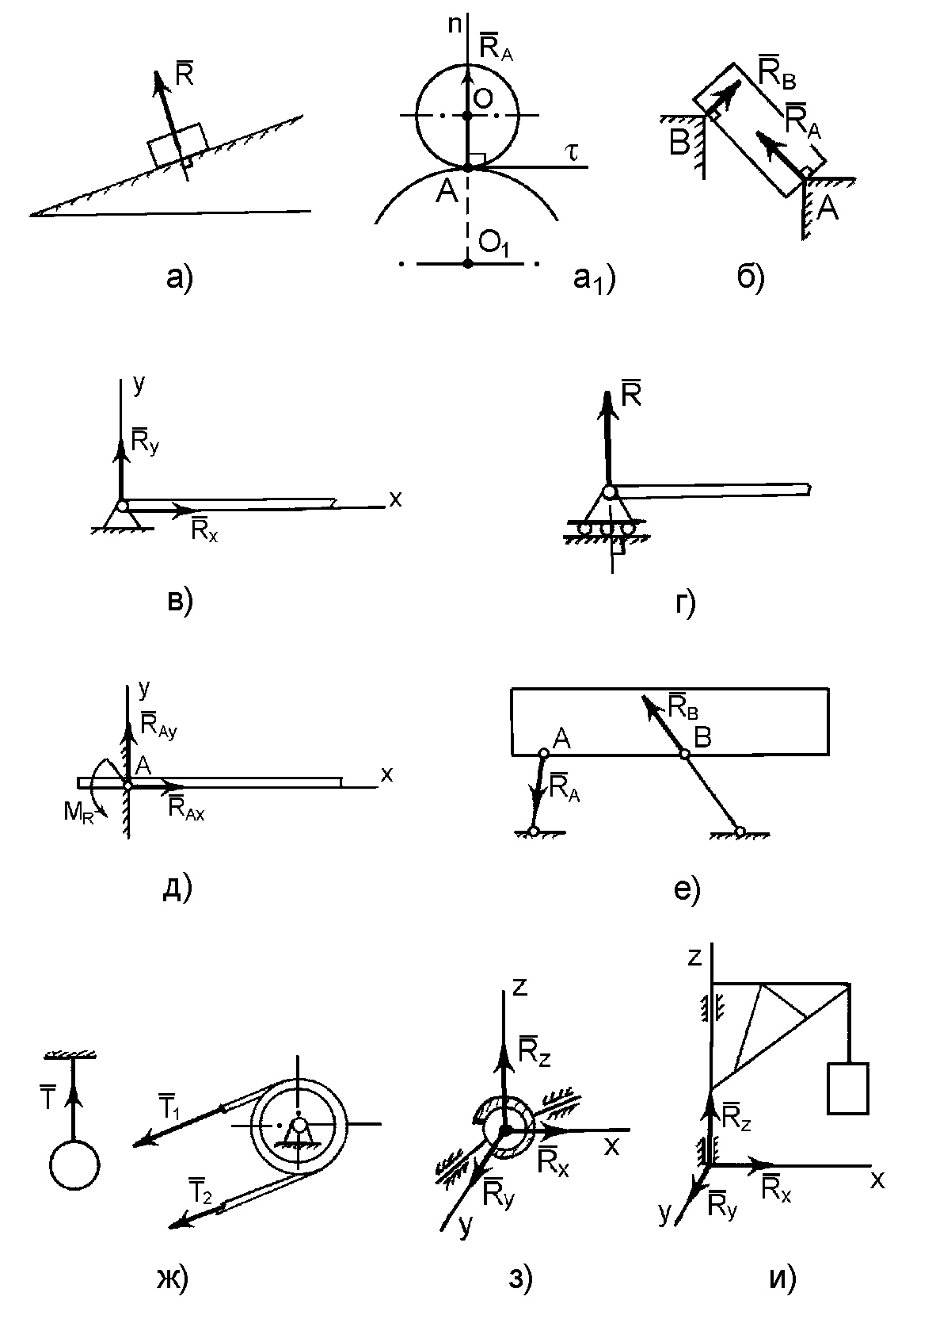

Рис. 1.5

1. *Жорстке закріплення* (рис. 1.5, *д*). Реакція цієї в'язі представлена

складовими у вигляді сил

*RAx ,* і

*RAy* та моменту реакції

*MR* . Це відповідає

кількості в'язей, які накладає ця опора: неможливість вертикального і горизонтального лінійних переміщень та повороту у площині.

1. Ідеальний стержень, тобто невагомий тонкий стержень, на кінцях якого встановлені циліндричні, точкові шарніри і який працює тільки на розтяг або на стиск (рис. 1.5, *е*). Реакція цієї в'язі *R* спрямована вздовж стержня і прикладена у центрі шарніра.
2. *Гнучка нитка* або в'язь, яка здійснюється ідеальними гнучкими тілами, тобто невагомими, нерозтяжними нитками: канатами, пасами, ланцюгами (рис. 1.5, *ж*). Реакція цієї в'язі *T* напрямлена вздовж нитки і

прикладена у точці закріплення *А*. У пасовій передачі натяги в її гілках *T*1 і

*T*2 також вважаються реакціями гнучких в'язей.

1. *Сферичний шарнір* або його частковий випадок – *підп'ятник*

(рис. 1.5, *з*, *и*). Реакція цієї в'язі зображена трьома складовими у вигляді

реакцій

*Rx* ,

*Ry* ,

*Rz* , напрямлених вздовж осей просторової декартової

системи координат підп'ятника.

*x y z* , з початком у центрі сферичного шарніра або

У зв'язку з введенням поняття в'язей вводиться VI та VII аксіоми

статики, які носять назви аксіоми про звільнення від в'язей та аксіоми про накладання нових в'язей.

**VІ аксіома***.* Рівновага невільного матеріального тіла не порушиться якщо відкинути в'язі, що накладені на нього, а замість них прикласти сили, які дорівнюють їх реакціям.

**VІІ аксіома***.* Рівновага невільного матеріального тіла не порушиться якщо на нього накласти нові в'язі.

##### § 1.4. Плоска система збіжних сил.

**Визначення рівнодійної системи геометричним способом.**

Якщо всі сили, що прикладені до тіла, розташовані в одній площині та лінії їх дії перетинаються в одній точці, то така система сил носить назву плоскої системи збіжних сил.

Покажемо довільне тіло, до якого прикладена плоска система

збіжних сил

*P*1, *P*2 , *P*3 ,... , *Pn*

(рис. 1.6). При цьому лінії дії всіх сил

перетинаються в точці *A* .

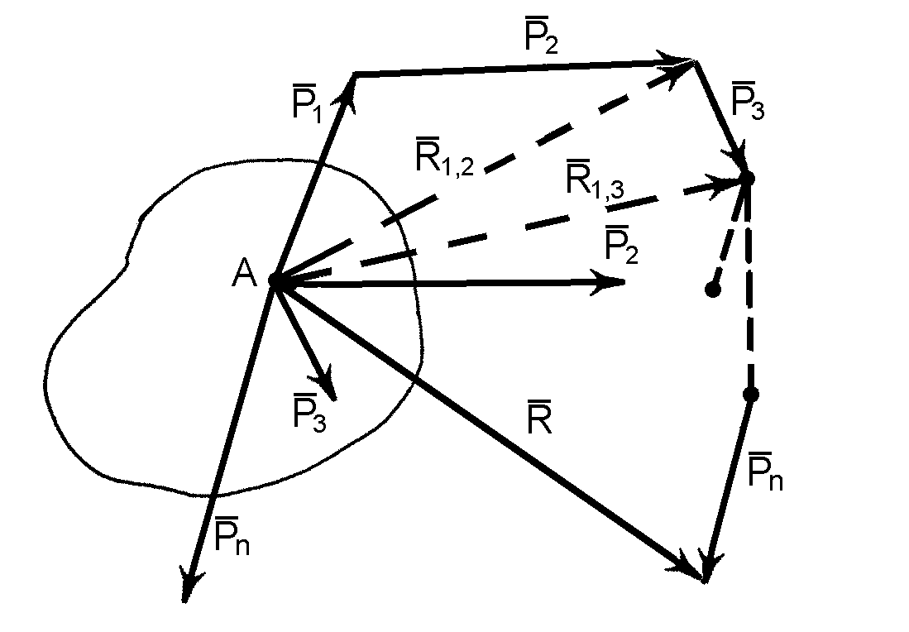

Рис. 1.6

Для визначення рівнодійної цієї системи необхідно додати всі вектори сил, що утворюють систему.

Геометричний спосіб додавання збіжних сил зводиться до побудови силового багатокутника. Він будується шляхом паралельного перенесення векторів сил у масштабі, коли початок наступної сили співпадає з кінцем

попередньої сили (рис.1.6). Тоді вектор рівнодійної з'єднує початок першої сили з кінцем останньої сили. Це можна записати так:

*R*  *P1*  *P2*  *P3*  *...* *Pn* , (1.3)

або в скороченому вигляді:

*n*

*R*   *Pk* . (1.4)

*k* *1*

Тобто, *рівнодійна плоскої системи збіжних сил дорівнює векторній сумі цих сил і є замикаючою стороною силового багатокутника, побудованого на векторах сил цієї системи.*

Величина рівнодійної сили не зміниться, якщо буде змінено порядок приєднання (додавання) сил до багатокутника, але конфігурація силового багатокутника буде іншою.

##### § 1.5. Умова рівноваги плоскої системи збіжних сил у геометричній формі

Якщо до вільного матеріального тіла прикладена одна сила певної величини, то про рівновагу цього тіла мови бути не може. Тобто, якщо розглядати плоску систему збіжних сил, яка зведена до рівнодійної, то тіло не може бути у рівновазі.

Тільки у випадку, коли рівнодійна системи дорівнює нулю (рис. 1.7), ця система буде знаходитись у стані рівноваги.

Таким чином, *для рівноваги тіла під дією плоскої системи збіжних сил необхідно і достатньо, щоб рівнодійна всіх сил дорівнювала нулю.*

Ця умова виражається векторним рівнянням:

*R*  *P1*  *P2*  *P3*  *...* *Pn*  *0* , (1.5)

або скорочено:

*n*

*R*   *Pk*

*k* *1*

 *0* . (1.6)

Рівнодійна такої системи сил буде дорівнювати нулю, коли силовий багатокутник буде замкненим, тобто коли початок вектора першої сили буде співпадати з кінцем вектора останньої сили.

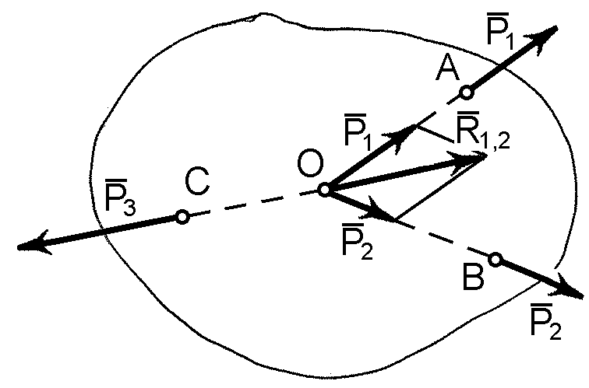

Рис. 1.7

Геометричну умову рівноваги можливо застосовувати при розв’язанні деяких задач статики графічним методом. При цьому:

1. вибирають тіло, рівновагу якого будуть розглядати;
2. відкидають в’язі, замінюючи їх реакціями;
3. користуючись умовою рівноваги, будують замкнений силовий багатокутник і визначають невідомі величини (у більшості випадків – це реакції в’язей).

Розв’язання задач на рівновагу за допомогою графічної побудови силових багатокутників має певні незручності, пов’язані з відкладанням векторів на площині і точністю отриманих результатів. Доцільніше при розв’язанні таких задач користуватись не геометричною, а аналітичною умовою рівноваги, яка базується на методі проекцій сил на осі координат.

##### § 1.6. Проекція сили на осі координат

*Проекцією сили на вісь – називається напрямлений відрізок на осі*, *утворений між перпендикулярами*, *які опущені із початку і кінця вектора сили на цю вісь*.

Правило знаків для проекції наступне:

*якщо напрямок проекції сили на вісь співпадає з позитивним напрямком осі, то така проекція буде додатною, якщо ні – то від’ємною.*

Розглянемо вектор сили *P* , що довільно розташований у площині

прямокутної декартової системи координат *Oxy*

(рис. 1.8).

Проекціями сили *P* на осі координат *x* і *y* будуть відповідні

відрізки

*Px* і

*Py* , величину яких можна визначити за відомими із геометрії

виразами:

*Px*  *P*  *cos *,

*Py*  *P*  *sin *.

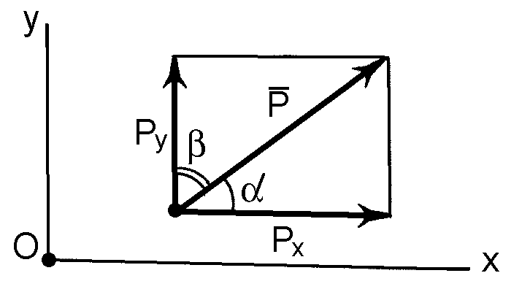

Рис. 1.8

(1.7)

За знаком ці проекції будуть додатні, коли кут ** (кут перетину напрямку вектора сили або лінії дії сили з віссю *x* ) гострий.

Цілком зрозуміло, якщо цей кут дорівнює

90*о* , то проекції

*Px* =0,

*Py* = *P* . Тобто, сила, яка направлена паралельно осі, проектується на цю вісь в натуральну величину, а її проекція на перпендикулярну вісь дорівнює нулю.

Коли кут * *буде тупим, то практично зручніше знайти інший гострий кут перетину лінії дії сили з віссю *x* і визначати проекції за його допомогою та правила знаків.

Таким чином, по величині та напрямку вектора сили *P* завжди можна визначити його проекції на осі координат.

Але справедливим буде і зворотне ствердження. По величині

проекцій

*Px* та *Py*

завжди можна визначити модуль вектора самої сили *P* ,

а також його напрямок.

Модуль сили *P* , як діагональ прямокутника, побудованого на його проекціях, визначається з наступного виразу:

*P*  2

*P*

*x*

* *P*2

. (1.8)

*y*

Кути між вектором сили *P* та осями *x* та *y* визначаються за

допомогою напрямних косинусів:

^

*P*

cos* *** **cos *****x*, *P* ** ** *x* ,

*P*

(1.9)

cos **

^

** **cos *****y*, *P* ** **

*Py* .

*P*

кути.

Знаючи напрямні косинуси, через арккосинуси можна знайти і самі

##### § 1.7. Визначення рівнодійної плоскої системи збіжних сил аналітичним способом

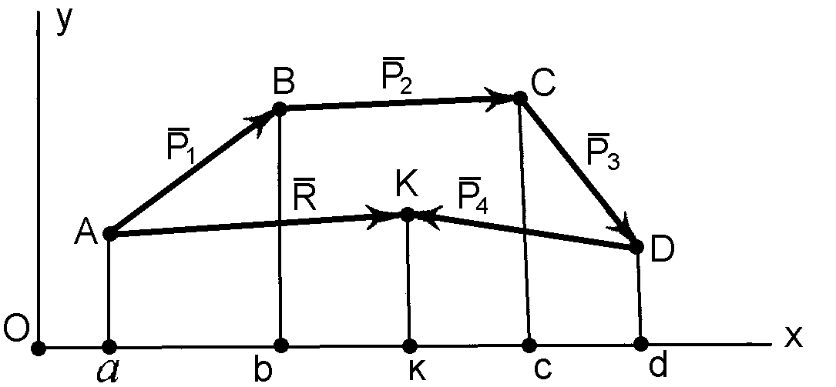

Рис. 1.9

Рівнодійна *R* плоскої системи збіжних сил

*P*1 *,*

*P*2 *,*

*P*3 *, P*4

дорівнює векторній сумі цих сил і є замикаючою стороною силового багатокутника, побудованого на векторах сил цієї системи (рис. 1.9).

Знайдемо проекцією рівнодійної сили *R* на вісь *x* . Для цього

введемо на площині прямокутну декартову систему координат

*Oxy* і

спроектуємо на вісь *x* всі сили системи. Позначимо кінці векторів всіх сил

літерами – *А*,

*В*, *С*, *D*,

*K* і проведемо перпендикуляри з кожної

точки на вісь *x* . Точки перетину перпендикулярів з віссю, які позначені

відповідними малими літерами – *а*, *в*, *с*, *d*,

*k* , утворили на осі *x*

напрямлені відрізки, які і є проекціями всіх сил на цю вісь. Кожна проекція, відповідно, дорівнює:

*ab*  *P*1*x* ;

*bc*  *P*2*x* ;

*cd*  *P*3*x* ;

* + *dk*

 *P*4*x* . (1.10)

Додамо алгебраїчно всі проекції і підрахуємо, чому ця сума

дорівнюватиме:

*аb* ** ***bc* ** ***cd* ** ***dk* ** ***ak* . (1.11)

Але відрізок *ak*

і є проекцією рівнодійної сили *R* на вісь *x* .

Поширюючи цю суму на *п* сил, можна записати:

*n*

*Rx*  *P*1*x*  *P*2 *x*  *P*3*x*  *...* *Pnx*  *Pkx* , (1.12)

*k* 1

або:

*n*

*Rx*   *Pkx* . (1.13)

*k* 1

*Проекція вектора рівнодійної сили на вісь дорівнює алгебраїчній сумі проекцій векторів складових сил на ту ж саму вісь.*

Аналогічно проекція рівнодійної сили *R* на вісь *y* буде дорівнювати

*n*

*Ry*  *P*1*y*  *P*2 *y*  *P*3 *y*  *...* *Pny*   *Pky* . (1.14)

*k* 1

Тоді модуль рівнодійної сили дорівнює через її проекції:

*R*  2

*R*

*x*

 *R*2 . (1.15)

*y*

Кути між вектором рівнодійної *R* та осями координат *x* та *y*

визначимо через напрямні косинуси:

^

*R*

cos *****x*, *R* ** ** *x* ,

*R*

(1.16)

^

cos *****y*, *R* ** **

*Ry* .

*R*

Знаючи напрямні косинуси, через арккосинуси є можливість знайти самі кути.

##### § 1.8. Умови рівноваги тіла під дією плоскої системи збіжних сил в аналітичній формі

Як показано раніше, плоску систему збіжних сил можна замінити однією силою, яка буде рівнодійною цієї системи.

Для рівноваги плоскої системи збіжних сил необхідно і достатньо, щоб рівнодійна системи дорівнювала нулю. А якщо рівнодійна дорівнює нулю, то і її проекції на осі *x* і *y* теж повинні дорівнювати нулю. Оскільки

проекції рівнодійної дорівнюють алгебраїчним сумам проекцій складових сил, то, остаточно, матимемо умови рівноваги тіла під дією плоскої системи збіжних сил:

*n* 

 *Pkx*  0*,*

*k* 1 

*n* 

(1.17)

 *Pky*  0*.*



*k* 1 

*Для рівноваги тіла*, *що перебуває під дією плоскої системи збіжних сил*, *необхідно і достатньо*, *щоб алгебраїчні суми проекцій всіх сил на осі координат дорівнювали нулю*.

Наведемо приклад розвязання задач на рівновагу тіла, що перебуває у рівновазі під дією плоскої системи збіжних сил.

Приклад

Визначити зусилля у стрижнях ***АВ*** і ***ВС*** кронштейна ***АВС***, який

тримає два вантажі вагою

*P*  *40 кН* . Вантажі підвішені на тросах і

закріплені в точці В кронштейна (рис. 1.10). Вагою стрижнів і тросів знехтувати.

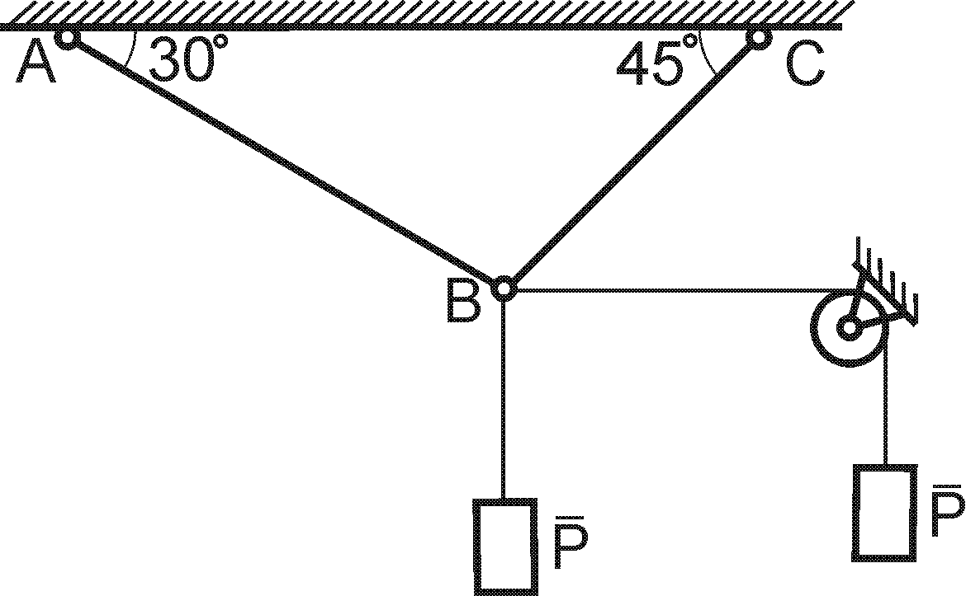

Рис. 1.10

*Розв'язання*

Розглянемо рівновагу точки ***В*** заданої конструкції. До неї прикладені дві активні сили – сили натягу тросів, які за умовою задачі однакові і дорівнюють вазі вантажів *P*  *40 кН* .Так як троси розтягнуті, то ці сили спрямовані вздовж тросів від точки ***В****.*

Відкидаємо в’язі (стрижні ***АВ*** і ***ВС***), замінивши їх дію реакціями

стрижнів

*RAB* і

*RBC* . Реакції

*RAB* і

*RBC*

спрямуємо вздовж стрижнів від

точки ***В***, тобто першопочатково будемо вважати їх розтягнутими. Якщо це припущення помилкове, то при розв'язанні задачі отримаємо перед величиною реакції знак "мінус", що буде означати, що стрижень стиснутий.

В умові задачі вагою стрижнів, тросів і тертям на блоці нехтують. Тому точка ***В*** конструкції врівноважена тільки двома активними силами *P*

і двома реакціями сил (рис 1.11).

*RAB* , *RBC* , які разом утворюють плоску систему збіжних

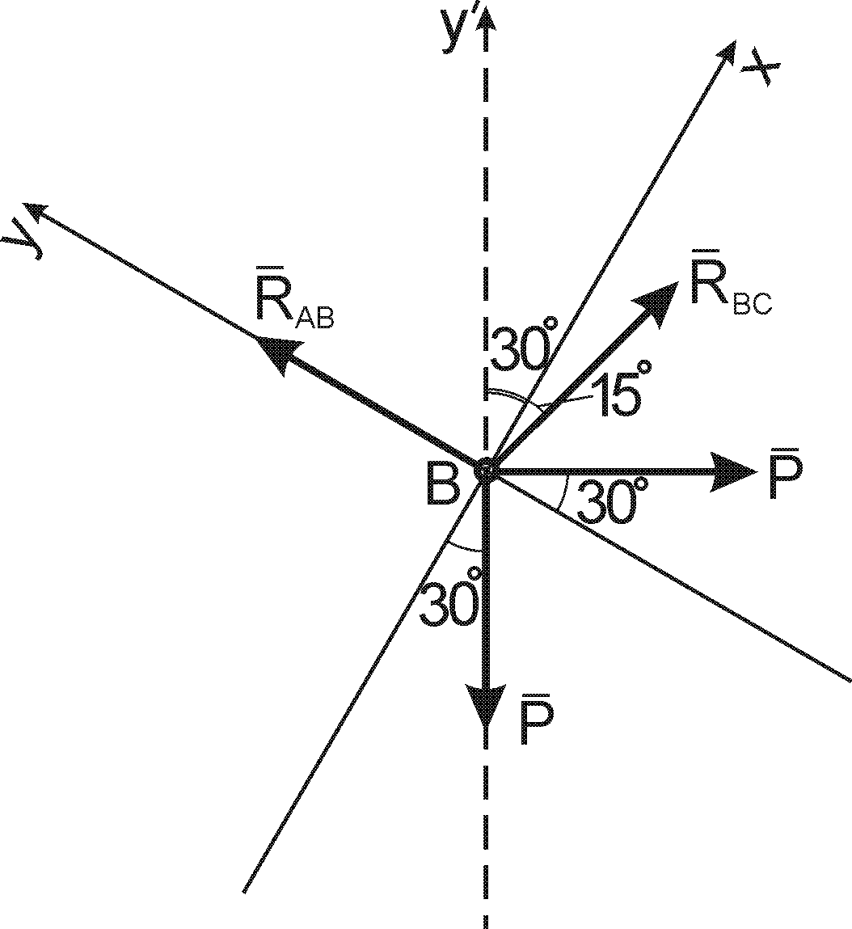

Рис. 1.11

Для отриманої плоскої системи збіжних сил через точку ***В***

проводимо координатні осі так, щоб вісь *y* співпадала з напрямком

невідомої реакції

*RAB* . Кути нахилу сил системи до вибраних осей *x* або *y*

визначаються із геометричних міркувань і показані на розрахунковій схемі (рис 1.11).

При розв'язанні задачі використаємо аналітичні рівняння рівноваги для плоскої системи збіжних сил

*n* 

 *Fkx*  *0* 

*,*

*k* *1*

.

*n* 

 *Fky*  *0.*

*k* *1* 

Складемо відповідні рівняння рівноваги

*RBC* cos15  *P* cos30  *P* sin 30  0, 



* + - *RBC* sin 15  *RAB*  *P* sin 30  *P* cos30  0.

З першого рівняння визначимо величин:

*RBC* , підставивши значення відомих

*R*  *P cos 30*  *P sin 30*  *P*  *cos 30*  *sin 30*  *40*  *0,866*  *0,5*  *15,16 кH.*

*BC cos15*

*cos15*

*0,966*

З другого рівняння визначимо

*RAB* :

*RAB*  *RBC sin15*  *P**sin 30*  *cos 30*  *15,16*  *0,259*  *40**0,5*  *0,866*  *58,57кН.*

Виконаємо перевірку розв'язання задачі.

Для цього виберемо нове розміщення координатної осі *y* і складемо додаткове аналітичне рівняння рівноваги, яке має дорівннювати нулю:

*n*

 *Fky*   *0;*

*k* *1*

*RBC cos 45*  *RAB cos60*  *P*  *0.*

Підставивмо задані та знайдені значення у це рівняння рівноваги і отримаємо:

*15,16 cos 45*  *58,57 cos60*  *40*  *15,16*  *0,707*  *58,57*  *0,5*  *40*  *40,003*  *40*  *0.*

Отримана невелика розбіжність у третьому знаку після коми допустима і пояснюється похибкою підрахунків.

Таким чином, в заданій конструкції кронштейна ***АВС*** стрижень ***АВ***

розтягнутий зусиллям

*RAB*  *58,57кН* , стрижень ***ВС*** також розтягнутий

зусиллям

*RBC*  *15,16кН.*

##### Запитання для самоконтролю

1. Що вивчає теоретична механіка? Що таке механічний рух?
2. Що вивчає статика? Які задачі статики?
3. В чому полягає суть понять матеріальна точка та абсолютно тверде тіло?
4. Що таке сила? Назвіть три параметри, що характеризують силу?
5. Що таке система сил?
6. Яка сила є рівнодійною системи сил?
7. Як формулюються аксіоми статики?
8. В якому випадку матеріальне тіло буде вільним?
9. Що таке в'язь і що таке реакція в'язі?
10. Які основні типи в'язей зустрічаються при розв'язуванні задач статики і які напрями мають їх реакції?
11. Яку систему сил називають системою збіжних сил?
12. Для чого і яким чином будується силовий многокутник?
13. Як формулюється умова рівноваги системи збіжних сил у геометричній формі?
14. Як формулюється теорема про рівновагу тіла під дією трьох непаралельних сил?
15. Як визначаються проекції сили на вісь і площину?
16. Який напрям має сила, якщо її проекція на вісь дорівнює нулю?
17. Як визначити силу за її проекціями?
18. Чому дорівнює проекція рівнодійної сили на вісь через її складові?
19. Як знайти аналітично рівнодійну силу?
20. Які умови і які рівняння рівноваги системи збіжних сил?

#### РОЗДІЛ 2

**ПЛОСКА СИСТЕМА ПАРАЛЕЛЬНИХ ТА ДОВІЛЬНИХ СИЛ**

##### § 2.1. Плоска система паралельних сил. Додавання двох паралельних сил

Система сил, лінії дії яких паралельні і знаходяться в одній площині називається плоскою системою паралельних сил.

Розглянемо питання про додавання двох паралельних сил з лініями дії в одній площині. При цьому паралельні сили можуть мати однаковий напрямок або бути протилежно напрямлені.

* 1. Розглянемо випадок, коли дві паралельні сили мають однаковий напрямок (рис. 1.12).

Додати сили – це означає визначити їх рівнодійну.

*Рівнодійна двох паралельних сил*, *які спрямовані в один бік*, *є сумою цих сил*, *паралельна цим силам і спрямована в той же бік*, *точка її прикладання ділить внутрішнім чином відрізок*, *що з'єднує сили*, *на частини*, *які обернено пропорційні силам*.

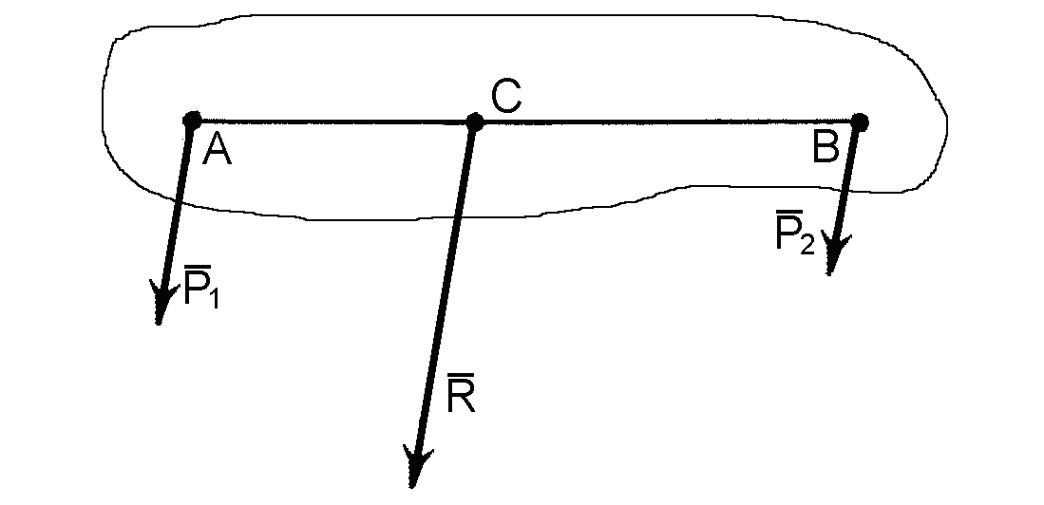

Рис. 1.12

Таким чином, якщо в точках *А* і *В* довільного тіла діють в одному

напрямку дві паралельні сили

*P*1 і

*P*2 , то їх рівнодійна *R* має той же

напрямок і буде прикладена в точці *С* , яка ділить пряму *АВ* на відрізки

*АС* і *ВС* у співвідношенні:

*P*1  *BC* . (1.18)

*P*2 *AC*

Модуль рівнодійної *R* при цьому дорівнює:

*R* ** ***P*1 ** ***P*2 . (1.19)

* 1. Розглянемо випадок, коли дві паралельні сили, мають

протилежний напрямок. При цьому вважаємо, що модулі сил

*P*1 і

*P*2 не

однакові (рис. 1.13). Випадок, коли такі сили однакові за модулем буде розглянутий окремо.

*Рівнодійна двох паралельних сил*, *які спрямовані в протилежні сторони*, *дорівнює різниці цих сил і напрямлена у бік більшої сили*; *точка прикладання рівнодійної сили ділить зовнішнім чином відстань між точками прикладання заданих сил на відрізки*, *які обернено пропорційні цим силам*.

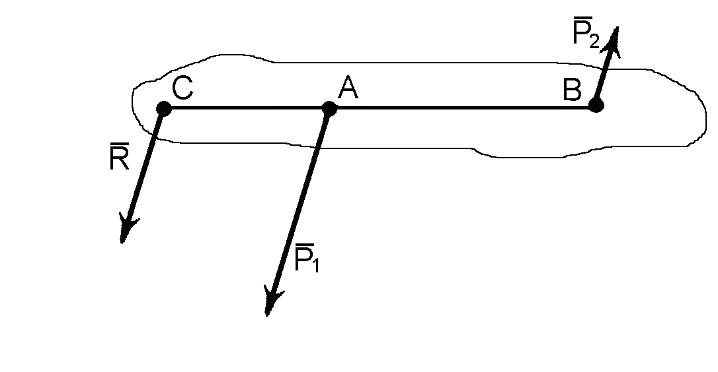

Рис. 1.13

Тобто, якщо в точках *А* і *В* довільного тіла діють дві паралельні

сили

*P*1 і

*P*2 , що мають протилежний напрямок, то їх рівнодійна

направлена в бік більшої сили

*P*1 і буде прикладена в точці *С* , яка

розміщена за межами відрізку *AB* за точкою *A* ( точкою прикладення

більшої сили

*P*1 ). При цьому точка *С* ділить відрізки *АС* і *ВС* у

співвідношенні:

*P*1  *BC* . (1.20)

*P*2 *AC*

В даному випадку модуль рівнодійної дорівнює різниці сил:

*R* ** ***P*1 ** ***P*2 . (1.21)

##### § 2.2. Пара сил. Момент пари сил

Розглянемо випадок, коли дві паралельні сили, мають протилежний напрямок і одинакові за модулем. Такі сили називають парою сил.

*Пара сил – це сукупність двох рівних за величиною*, *паралельних і протилежно спрямованих сил*.

Розглянемо довільне тіло (рис. 1.14), до якого в точках *A* і *B*

прикладена пара сил

*P*1 і

*P*2 . Площина, в якій розташовані сили пари, має

назву площини дії пари. Пара сил не має рівнодійної сили, тому вона не може зрівноважитись однією силою, і характеризується моментом, що викликає обертання тіла під дією сил пари у площині дії пари.

*Моментом пари називається взятий з відповідним знаком добуток однієї із сил пари на плече пари*. *Плече пари – це відстань (по перпендикуляру) між лініями дії сил*, *які складають пару*.

Момент пари вважається додатним, якщо він намагається обертати тіло проти годинникової стрілки і, навпаки, – від'ємним, якщо намагається

обертати тіло за годинниковою стрілкою.

Момент пари за модулем позначається пари сил, яка зображена на рис. 1.14.

*m* *****P*1, *P*2 ****. Визначимо момент

*m* *****P*1, *P*2 ** ***P*1*h* . (1.22)

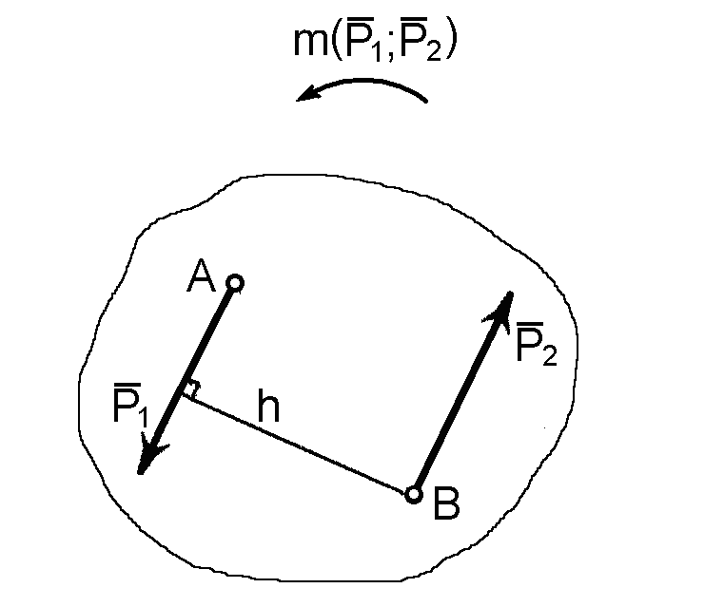

Рис. 1.14

##### § 2.3. Властивості пари сил

До тіла можуть бути прикладені декілька пар сил. Дві пари сил будуть еквівалентними, якщо при інших рівних умовах їхня дія на тіло однакова. Оскільки пара сил характеризується моментом пари, то пари сил, що лежать в одній площині будуть еквівалентні, якщо вони мають однакові моменти (однакові за величиною та напрямком).

З цих положень випливають основні властивості (умови еквівалентності) пар сил:

* не змінюючи дії пари сил на тіло, пару сил можна повертати та переносити, як завгодно, в площині її дії;
* дія пари на тіло не змінюється, якщо складові сили і плече пари змінювати, але так, щоб момент пари і площина дії залишалися незмінними;
* коли на тіло діє система пар сил, то пари і моменти пар можна додавати. Якщо всі пари даної системи пар розташовані в одній площині, то момент результуючої пари дорівнює алгебраїчної сумі моментів складових пар

*n*

*M*   *mk* . (1.23)

*k* 1

##### § 2.4. Умови рівноваги тіла під дією системи пар сил, що розташовані в одній площині

Якщо на тіло діє система пар сил з моментами

*m*1, *m*2 , ..., *mn*

і момент

результуючої пари *M* , як вже відомо, буде дорівнювати алгебраїчній сумі моментів складових пар, то для рівноваги тіла необхідно і достатньо, щоб момент результуючої пари дорівнював нулю. В такому разі і алгебраїчна сума моментів складових пар теж повинна дорівнювати нулю. Аналітично це буде мати такий вигляд

*n*

*M*  *mk*

*k* 1

 0 . (1.24)

##### § 2.5. Момент сили відносно центра (точки).

**Алгебраїчна величина моменту**

Якщо тіло закріпити в точці *О* і прикласти до нього силу *P* , лінія дії якої не проходить через точку *О* , то тіло буде обертатись навколо цієї точки.

Обертальний ефект сили характеризується її моментом відносно центра (точки).

*Моментом сили відносно центра (точки) називається взятий з відповідним знаком добуток величини сили на плече*. *Плече сили відносно центра – це найкоротша відстань (перпендикуляр) між даним центром і лінією дії сили*.

Момент вважається додатнім, якщо сила намагається повернути тіло відносно даної точки проти годинникової стрілки і від'ємним, якщо - за

годинниковою стрілкою.

Момент сили *P* відносно точки *O* позначається як

*mo* *****P* ****.

Розглянемо довільне тіло (рис. 1.15), яке може повертатися навколо точки *О* (точніше навколо осі, яка перпендикулярна площині рисунка і проходить через точку *О* ). Прикладемо в інших точках тіла *A* , *B* , *C*

вектори сил

*P*1 ,

*P*2 , *P*3

і визначимо їх обертальний ефект навколо точки *О* .

Як бачимо з рисунка, сила

*P*1 , яка прикладена у точці *A* , може

повернути тіло навколо точки *О* проти ходу стрілки годинника. Сила

*P*2 -

за ходом стрілки годинника. Проте сила

*P*3 не може повертати тіло

навколо точки *О* , оскільки лінія дії сили

*P*3 перетинає дану точку. Таким

чином сили

*P*1 і

*P*2 створюють обертальний ефект (момент) відносно точки

*О* , а сила

*P*3 *-* ні.

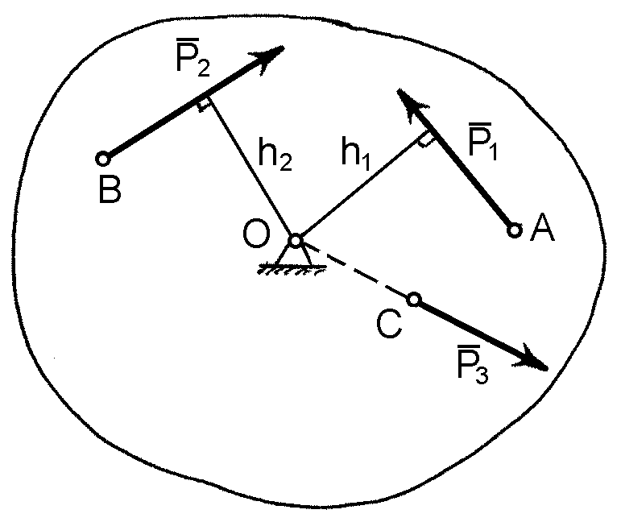

Рис. 1.15

Покажемо на рис. 1.15 плечі сил, які створюють моменти відносно точки *О* , і визначимо алгебраїчні величини моментів цих сил

*mo* *P*1  *P*1  *h*1 , (1.25)

*mo* *P*2  *P*2  *h*2 , (1.26)

*mo* *P*3  *P*3  0  0 . (1.27)

Таким чином, момент сили характеризується трьома параметрами: модулем, площиною дії і напрямом повороту.

##### § 2.6. Плоска система довільно розташованих у площині сил.

**Теорема про паралельне перенесення сили**

Якщо лінії дії сил, прикладених до тіла довільно розташовані в одній площині, то така система сил є *плоскою системою довільних сил*.

Розглянемо теорему про паралельне перенесення сили, що прикладена до тіла, яку можна вважати лемою. Візьмемо довільне тіло, до

якого в точці *A* прикладена сила

*P*1 з лінією дії *MN* (рис. 1.16, *а*).

Виберемо на тілі другу точку *B* і проведемо крізь неї пряму, паралельну прямій *MN* . Прикладемо на цій прямій у точці *B* зрівноважену систему

сил

*P*2  *P*3 , модулі усіх трьох сил виберемо однаковими, тобто

*P*1 ** ***P*2 ** ***P*3 . (1.28)

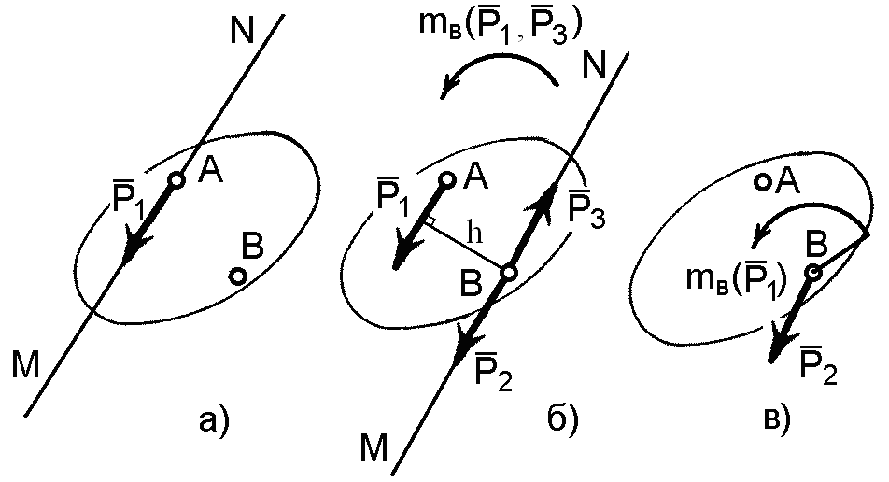

Рис. 1.16

Тепер, як бачимо з рис. 1.16, *б*, сили

*P*1 і *P*3

можна об'єднати у пару

сил ( *P*1 ** ***P*3 , *P*1 // *P*3 ) і її можна замінити моментом

*m**P1 ,P3* 

пари.

Величина моменту цієї пари буде дорівнювати моменту даної сили *P*1

відносно точки *В*:

*m*(*P*1, *P*3 ) ** ***P*1 ** ***h* ** ***mB* (*P*1) . (1.29)

Отже, остаточно маємо силу

*P*1 , яка перенесена паралельно в точку *В*

(сила

*P*2 ,

*P*2 ** ***P*1 ) і, так звану, "приєднану" пару ( *P*1, *P*3 ), момент якої

дорівнює моменту сили

(рис. 1.16, *в*).

*P*1 , що переноситься, відносно точки *B*

*Таким чином*, *теорему можна сформулювати так: при паралельному переносі сили в іншу точку рівновага тіла не зміниться*, *якщо додати*, *так звану*, *“приєднану”*, *або компенсуючу пару*, *момент якої дорівнює моменту даної сили відносно точки*, *в яку переноситься сила*.

##### § 2.7. Зведення плоскої системи довільних сил до даного центру

Уявимо довільне тіло, що знаходиться під дією системи сил

*P*1,

*P*2 ,

*P*3 , ...,

*Pn* , лінії дії яких розміщені у площині рисунку і розташовані

довільно (рис. 1.17, *а*).

Виберемо на тілі довільну точку *O* як центр зведення. Перенесемо у центр зведення всі сили, які діють на тіло, паралельно самим собі (якщо лінія дії сили перетинає точку *O* , то ця сила просто переноситься по лінії дії у центр зведення).

Розпочнемо з сили

*P*1 . Сила переноситься паралельно самій собі у

точку *O* , але при цьому до тіла додається момент “приєднаної” пари сил,

який дорівнює моменту сили

*P*1 відносно точки *O* :

*m*1  *P*1*h*1  *mo* (*P*1) . (1.30)

Тепер маємо силу

*P*1 , яка прикладена до тіла у центрі зведення *О* , та

приєднану до тіла пару сил з моментом

*m*1 .

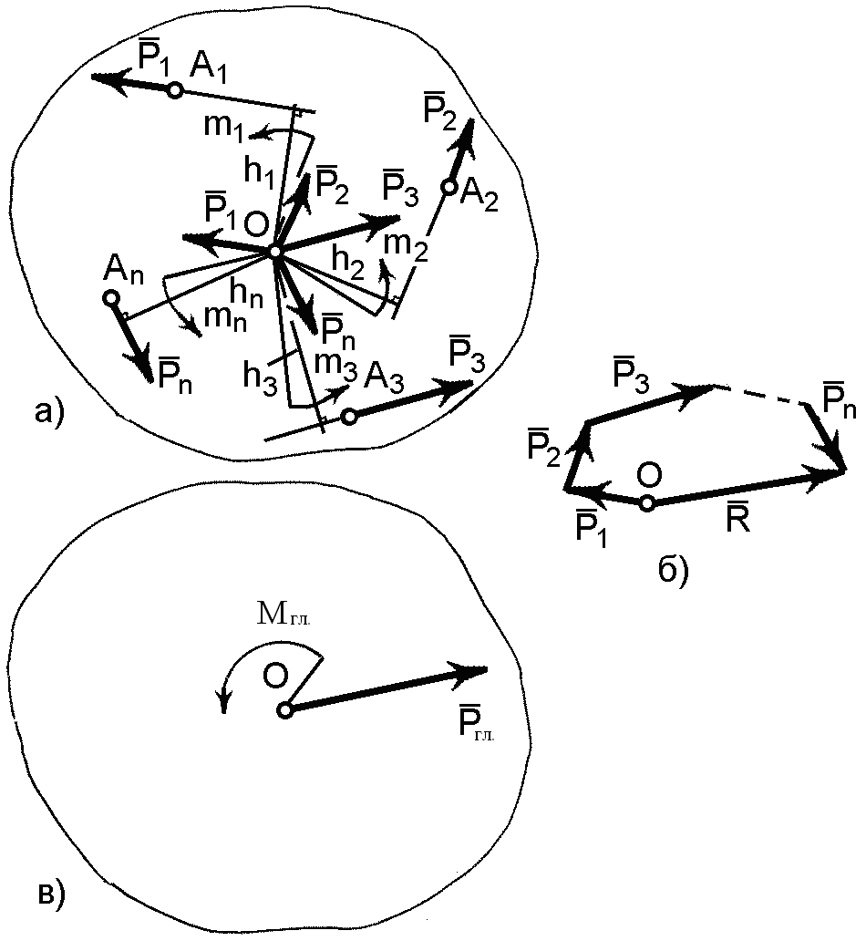

Рис. 1.17

Подібно вчинимо і з рештою сил

*P*2 ,

*P*3 , ...,

*Pn* . Всі вони

переносяться паралельно самим собі у центр зведення *O* і при цьому до тіла додаються “приєднані” пари сил

*m*2 ** ***P*2*h*2 ** ***mo* (*P*2 ) ,

*m*3 ** ***P*3*h*3 ** ***mo* (*P*3 ) ,

................................ , (1.31)

*mn*  *Pnhn*  *mo* (*Pn* ) .

В результаті таких операцій до тіла в точці *O* прикладена плоска

система збіжних сил

*P*1,

*P*2 ,

*P*3 , ..., *Pn*

і на тіло діє система пар сил з

моментами

*m*1,

*m*2 ,

*m*3 , 😐,

*mn* , величини яких визначаються

залежностями (1.30) і (1.31).

Систему збіжних сил у точці *O* можна замінити однією рівнодійною

силою *R* , яка називається головним вектором

*Ргл.*

плоскої системи

довільних сил. Для цього необхідно геометрично додати систему збіжних сил, прикладених у центрі зведення *O* , тобто побудувати силовий многокутник (рис. 1.17, *б*):

*n*

*Ргл.*   *Pk* . (1.32)

*k* *1*

Систему пар сил, яка тепер прикладена до тіла, також можна додати, отримавши головний момент плоскої системи довільних сил, який дорівнює алгебраїчній сумі моментів складових пар:

*n*

*Mгл.*  *mk*

*k* *1*

*n*

 *mo* *Pk* . (1.33)

*k* *1*

*Таким чином*, *плоска система довільних сил може бути зведена до*

*двох силових факторів: однієї сили*

*Ргл.*

*– головного вектора системи*, *і*

*однієї пари сил з моментом*

(рис. 1.17, *в*).

*Mгл.*

*– головного моменту системи*

*Головний вектор системи дорівнює геометричній сумі векторів складових сил*, *а головний момент системи дорівнює алгебраїчній сумі моментів усіх сил відносно центра зведення*.

Головний вектор

*Ргл.*

і головний момент

*Mгл.*

плоскої системи

довільних сил мають деякі особливості.

*Так*, *величина головного вектора*

*Ргл.*

*не залежить від положення*

*центра зведення*, *а величина головного моменту*

*Mгл.*

*залежить від зміни*

*центра зведення*. *А якщо головний вектор*

*Ргл.*

*дорівнює нулю*, *то головний*

*момент*

*Mгл.*

*також буде незалежним від вибору центра зведення*. *Якщо*

*ж головний момент*

*Mгл.*

*дорівнює нулю*, *то головний вектор*

*Ргл.*

*буде*

*рівнодійною плоскої системи сил*.

Визначимо аналітично головний вектор та головний момент плоскої системи довільних сил.

Для головного вектора

*Ргл.*

спочатку визначимо його проекції на осі

плоскої декартової системи координат:

*n* 

*Ргл.x*   *Pkx ,*

*k* *1* 

*n* 

(1.34)

*Ргл.y*   *Pky ,*



*k* *1* 

де *Pkx* ,

*Pky*

* проекції *k* –тої сили системи на відповідні осі координат.

Модуль головного вектора дорівнює

*Ргл.*

плоскої системи довільних сил

*Ргл.* 

*2*

*гл.x*

*Р*

*2*

*гл.y*

* *Р*

*.*

(1.35)

Головний момент

*Mгл.*

плоскої системи довільних сил визначається

алгебраїчним додаванням моментів складових сил відносно центра зведення *O* , а саме:

*n n*

*Mгл.*  *mk*

*k* *1*

 *mo( P1 )*  *mo( P2 )*  *...* *mo( Pn )*  *mo( Pk )*. (1.36)

*k* *1*

##### § 2.8. Деякі випадки зведення плоскої системи довільних сил до даного центру

Розглянемо окремі випадки, які можуть бути при зведенні плоскої системи довільних сил до даного центру *О* А саме:

1. Головний вектор

*Ргл.*  *0* , а головний момент

*Mгл.*  *0* . У цьому

випадку величина головного моменту зведення;

*Mгл.*

не залежить від вибору центра

1. Головний момент

*Mгл.*  *0* , а головний вектор

*Ргл.*  *0* . У даному

випадку головний вектор

*Ргл.* є рівнодійною силою *R* системи сил.

Покажемо, що в загальному випадку, коли відносно точки зведення

*О* системи головний вектор

*Ргл.*  *0*

і головний момент

*Mгл.*  *0* , завжди

існує інша точка зведення системи, відносно якої головний момент *Mгл.*  *0* .

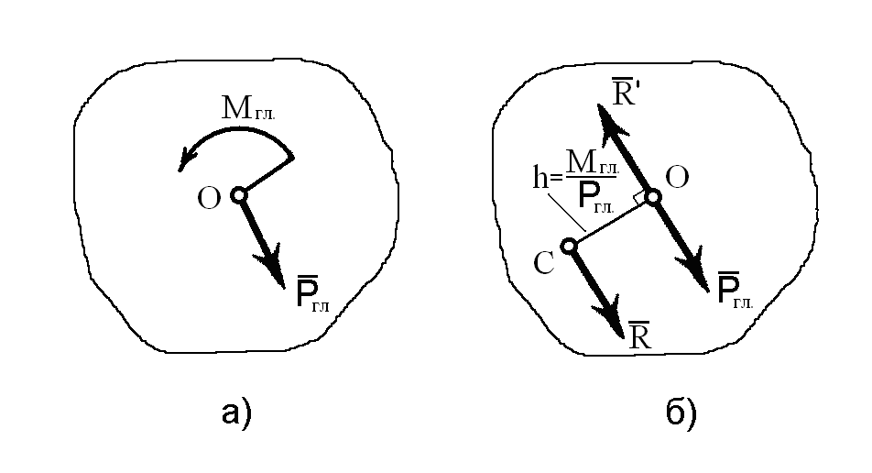

Рис. 1.18

Нехай головний вектор і головний момент плоскої системи довільних сил зведені до точки *О* (рис.1.18). Зобразимо головний момент

парою сил

*R* *,R* , паралельних головному вектору

*Ргл.* . Причому плече

пари сил виберемо так, щоб модулі цих сил дорівнювали модулю головного вектора:

*h*  *Mгл.* . (1.37)

*Ргл.*

Так як в точці *О* сили *R*   і

*Ргл.*

врівноважуються, їх можна

відкинути. Тоді система зводиться до однієї рівнодійної *R* , що прикладена

в точці зведення *С* . Відповідно, відносно цієї точки *С* головний момент

системи

*Mгл.*  *0* . При цьому рівнодійна *R* системи дорівнює за

величиною головному вектору

прикладання (точка *С* ).

*Ргл.*

системи, але має іншу точку

##### § 2.9. Теорема Варіньона про момент рівнодійної плоскої системи сил

Для плоскої системи сил, яка зводиться до однієї рівнодійної, буде справедлива теорема про момент рівнодійної або теорема Варіньона.

Розглянемо плоску систему довільних сил (рис.1.18), що зведена до

рівнодійної *R* в точці *С* , але має головний вектор

*Mгл.* відносно точки *О* .

*Ргл.*

і головний момент

Момент рівнодійної такої системи відносно точки *О* буде

дорівнювати моменту пари сил

*Mгл.* :

*R* *,R* , тобто головному моменту системи

*mo* *R*  *m**R**,R*  *Мгл.* . (1.38)

З іншого боку, як відомо, головний момент системи дорівнює алгебраїчній сумі моментів всіх заданих сил відносно точки *О* :

*n*

*Mгл.*  *mo* *P1*  *mo* *P2*  *mo* *P3*  *...* *mo* *Pn*  *mo* *Pk* . (1.39)

*k* *1*

З виразів (1.38) і (1.39) отримаємо рівняння, що виражає теорему Варіньона:

*n*

*mo* *****R* **  ***mo* *****P*1 ** ***mo* *****P*2 ** ***mo* *****P*3 ** **...** ***mo* *****Pn* **   ***mo* *****Pk* ****. (1.40)

*k* ****1

*Якщо плоска система сил зводиться до рівнодійної, момент цієї рівнодійної відносно будь-якого центра (точки) дорівнює алгебраїчній сумі моментів складових сил відносно того ж центра*.

##### § 2.10. Умови рівноваги тіла

**під дією плоскої системи довільних сил**

Як доведено, плоска система довільних сил завжди може бути зведена до однієї сили, яка має назву головного вектора системи, і однієї пари – головного моменту системи. Тоді для рівноваги плоскої довільної

системи сил необхідно і достатньо, щоб головний вектор

*Pгл.*

і її головний

момент

*M гл*.

дорівнювали нулю.

*Pгл*.  0, 



(1.41)

*M гл*.  0.

або через проекції головного вектора:

*Px*  0, 



*Py*  0, 



(1.42)

*M гл*  0,

отримуємо рівняння рівноваги:

*n*

 *Pkx*

*k* 1

*n*

 *Pky*

*k* 1

 0, 







 0, 



(1.43)

*n* 

 *mo*  *Pk*   0.

*k* 1 

*Таким чином*, *для рівноваги тіла*, *що перебуває під дією плоскої системи довільних сил*, *необхідно і достатньо*, *щоб алгебраїчні суми проекцій всіх сил на осі координат і сума моментів всіх сил відносно довільного центра дорівнювали нулю*.

Існують дві інші форми системи рівнянь рівноваги плоскої системи довільних сил. А саме:

*n*

 *Pkx*

*k* 1

*n*

 *mA k* 1

 0,

*Pk*  









0,



(1.44)

*n* 

 *mB* *Pk*   0.

*k* 1 

Третя форма системи рівнянь рівноваги має такий вигляд

*n* 

 *mA* *Pk*   0,

*k* 1

*n*

 *mB k* 1

*Pk*  





0,



(1.45)

*n* 

 *mC* *Pk*   0.

*k* 1 

На систему рівнянь рівноваги (1.44) накладається обмеження: пряма, яка може з'єднати точки *A* і *B* , відносно яких визначаються суми моментів

усіх сил, не повинна бути перпендикулярною осі (у даному випадку осі *x* ), на яку проектуються сили.

На систему рівнянь рівноваги (1.45) також накладається обмеження: точки *A* , *B* і *C* , відносно яких визначаються суми моментів усіх сил, не повинні бути розміщені на одній прямій.

##### Запитання для самоконтролю

1. Чому дорівнює рівнодійна двох однаково спрямованих і двох протилежних паралельних сил? Де знаходиться точка їх прикладення?
2. Що таке момент сили відносно центра (точки)?
3. Куди спрямований вектор моменту сили відносно точки?
4. Що таке пара сил, або просто пара?
5. Які властивості має пара сил у площині?
6. Як визначити момент пари? Куди спрямований момент пари як вектор?
7. Яка умова рівноваги системи пар у площині?
8. Які дві пари є еквівалентними?
9. Сформулюйте теорему про паралельне перенесення сили.
10. Що таке головний вектор і головний момент плоскої системи довільних сил?
11. В якому випадку плоска система сил зводиться до рівнодійної?
12. В якому випадку головний момент не залежить від вибору центра зведення?
13. Сформулюйте теорему Варіньона про момент рівнодійної сили відносно центра.
14. Які умови рівноваги тіла, що знаходиться під дією плоскої системи довільних сил?

#### РОЗДІЛ 3

**БАЛКИ І СИСТЕМИ БАЛОК**

##### § 3.1. Поняття про балки і системи балок.

Балка – це елемент конструкції, довжина якого значно перевищує його поперечні розміри. Балки призначені в основному для сприйняття поперечних навантажень і працюють на згин, але в загальному випадку можуть сприймати одночасно і інші види навантажень.

Термін «балка» в інженерній практиці – поняття широке. Балкою може бути не тільки будівельна балка, але любий стрижень з прямою віссю, працюючий на згин, вали і осі машин, гвинти, болти та інші.

Декілька балок (стрижнів), що вільно опираються одна на одну або з'єднані між собою шарнірами з можливістю відносного руху, утворюють систему балок. Ця конструкція належить до системи з'єднаних тіл. Прикладами таких конструкцій є шарнірно з'єднані розрізні балки, рами та арки.

Балки і системи балок мають спеціальні опорні пристрої, для сполучення їх з іншими елементами і передачі на них зусиль. Як відомо, опори в балках можуть бути конструктивно виконані шарнірно – рухомими, шарнірно – нерухомими, у вигляді жорсткого закріплення, точкової опори, гнучкого стержня, нитки і т. ін.

Розглянемо найбільш прості види балок, що працюють на згин і їх опорне закріплення.

Балку з одним закріпленим кінцем, а другим вільним, називають консольною (рис.1.19, а).

Балку на двох опорах, одна з яких шарнірно – рухома, а друга шарнірно – нерухома, називають одно пролітною (рис.1.19, б).

Двохопорну балку, опори якої знаходяться на деякій відстані від її кінців, називають однопролітною консольною (рис.1.19 в, г).

Характер, величина і напрямок реакцій, що виникають в опорах балки, залежать як від типу опор, так і від навантажень (активних сил і моментів), діючих на балку.

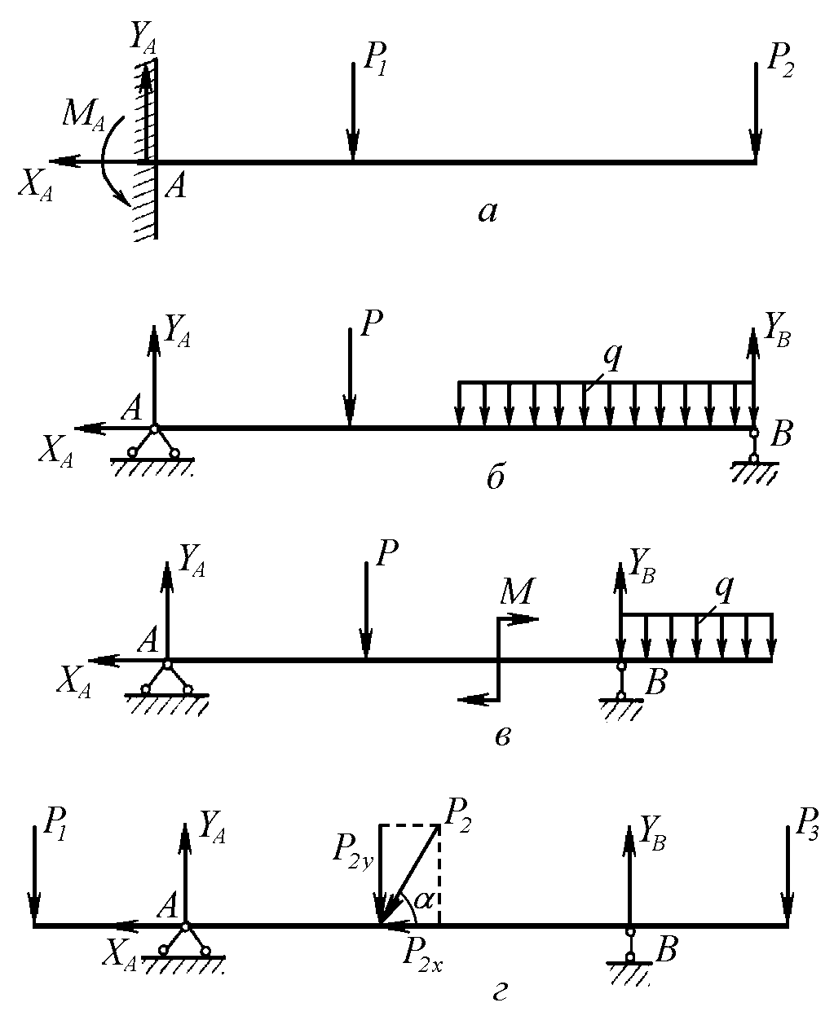

Рис. 1.19

##### § 3.2. Навантаження, що діють на балку

Активні навантаження, що діють на балку, можна розділити за наступними ознаками:

* 1. *По способу прикладання навантаження діляться на зосереджені і розподілені.*

Зосереджені навантаження мають одну точку прикладання. Таким

навантаженням є, наприклад, вектори активних сил

*P1* , *P2*

і *P3*

(рис.1.19 г).

При цьому зосереджену силу

*P2* , яка діє на балку під кутом нахилу *  *до

поздовжньої осі, для зручності розрахунків бажано розкласти на її проекції

*P2 x* ,

*P2 y*

в координатних осях

*x, y* .

Поняття про зосереджені навантаження є умовним, так як в реальних умовах їх практично не існує. Навантаження, які розглядаються як зосереджені, уявляють собою по суті рівнодійні деяких систем розподілених сил, наприклад, сил тяжіння, тиск повітря, води і т.ін.

Навантаження, розподілені по певному закону в заданому об’ємі, на заданій площі поверхні або довжині називаються *розподіленими*.

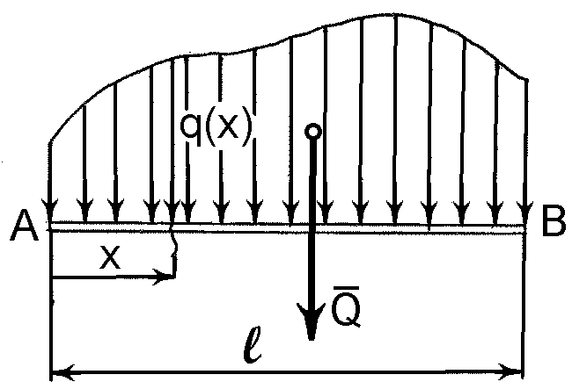

Рис. 1.20

Прикладом такого навантаження є плоска система розподілених сил по довжині балки, яка характеризується його інтенсивністю *q* .

Інтенсивність навантаження в даному випадку – це сила, що припадає на одиницю довжини балки. У загальному випадку таке розподілене навантаження зображується у вигляді певної кривої, що відображає даний закон зміни інтенсивності навантаження на ділянці балки (рис. 1.20). Напрямок дії навантаження показується стрілками.

В задачах статики розподілене навантаження заміняють його рівнодійною, тобто зосередженою силою. Розглянемо два простіших випадки заміни плоскої системи розподілених сил на зосереджену силу *Q* :

– рівномірно розподілене навантаження (або навантаження, яке розподілене за законом прямокутника) зображується на схемах у вигляді прямокутника (рис. 1.21). Для такої системи інтенсивність навантаження *q*

– величина стала. У даному випадку рівнодійна сила *Q* визначається як:

*Q* ** ***q* ** ***l* , (1.46)

де *q* - інтенсивність навантаження, *Н/м*; *l* - довжина ділянки тіла, на якій прикладене навантаження, *м* .

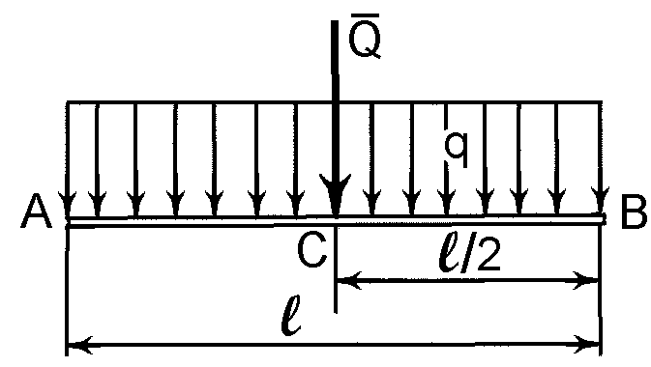

Рис. 1.21

Точка *C* прикладання рівнодійної сили *Q* розташована посередині

ділянки тіла, на якій діє навантаження. Тобто

*AC*  *l*

2

 *CB* . Напрямок *Q*

співпадає з напрямком розподіленого навантаження.

– навантаження розподілене за лінійним законом (тобто за законом трикутника). У цьому випадку (рис. 1.22) інтенсивність розподіленого навантаження на ділянці *l* змінюється від *0* до максимального значення *qmax* . Рівнодійна сила *Q* від цього навантаження за величиною дорівнює

*Q*  1 *q*  *l* . (1.47)

2 *max*

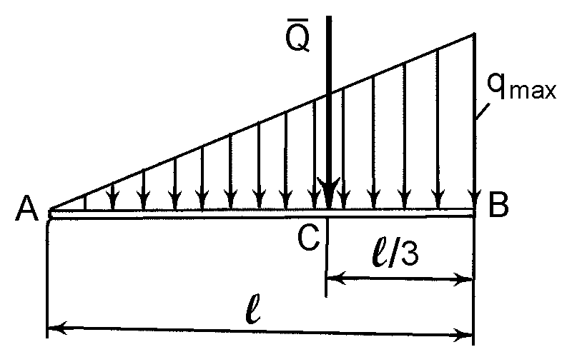

Рис. 1.22

Точка *C* прикладання рівнодійної *Q* розташована на відстані

*AC* ** **2 ** ***l*

3

або

*BC*  1  *l* . Напрямок *Q* співпадає з напрямком

3

навантаження.

* 1. *По виду навантаження діляться на сили і моменти сил (або пари сил).*
  2. *По характеру дії навантаження діляться на статичні і динамічні.*

Статичні навантаження збільшуються від нуля до кінцевого значення поступово, а динамічні – діють швидко, миттєво до кінцевого значення (наприклад ударні навантаження).

* 1. *По часу дії навантаження діляться на постійні і тимчасові.*

Постійні навантаження діють протягом тривалого часу, наприклад, власна вага балки, вага обладнання і т. ін. Тимчасові навантаження діють протягом обмеженого періоду часу, наприклад, тиск вітру, вага снігу і т.

##### § 3.3. Визначення опорних реакцій балок

Визначення реакцій опор – важливіша задача статики. Розрахунки на міцність балок, рам і інших інженерних конструкцій, що вивчаються в наступних розділах технічної механіки, можливо здійснити тільки після визначення величини і напрямку реакцій опор.

Для визначення опорних реакцій балок застосовують умови рівноваги плоскої системи довільних сил.

Розглянемо приклади задач на рівновагу тіла під дією плоскої системи довільних сил.

Приклад

Однорідна балка *АВ* прямокутного перерізу вагою 400 *Н* має один кінець *А* , який закріплений шарнірно, і опирається на точкову опору *O* (рис. 1.23). До другого кінця балки *В* підвішений вантаж вагою 200 *Н* . Довжина балки 4 *м* , точкова опора розташована на відстані ¾ довжини балки від шарнірної опори. Кут нахилу балки до горизонту складає * *= 30о.

Визначити реакції опор балки.

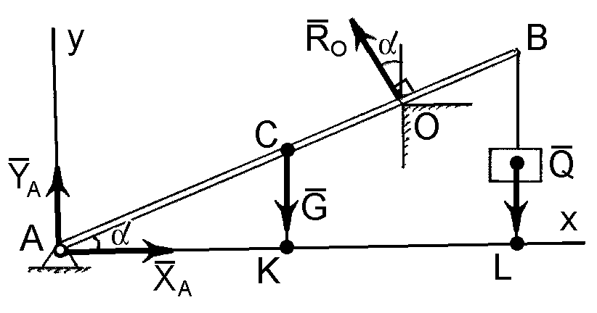

Рис. 1.23

*Розв'язання*

Складаємо розрахунково – силову схему задачі. Прикладемо до осі балки задані активні сили: силу тяжіння *G* самої балки та силу тяжіння *Q* вантажу. Сила тяжіння балки *G* прикладена посередині балки у точці *C*

(оскільки балка однорідна) і спрямована вертикально донизу. Сила тяжіння

вантажу *Q* прикладена до кінця балки *В* і спрямована вертикально донизу.

Далі умовно звільняємо балку від в'язей і замінюємо їх відповідними

реакціями в'язей. У точці *A* розміщена нерухома шарнірна опора, вона має

дві складові реакції

*X A* і

*YA* , які розташовані вздовж відповідних осей

координат. У точці *O -* точкова опора, яка має одну реакцію

напрямлена перпендикулярно до балки.

*RО* , що

Таким чином, балка знаходиться у рівновазі під дією плоскої системи довільних сил. Для розв'язання цієї задачі використовуємо умови рівноваги (1.54),

*n*

 *Pkx*

*k* 1

*n*

 *Pky*

*k* 1

 0, 







 0,  .



*n* 

 *mA* *Pk*   0.

*k* 1 

Оскільки осі координат *x* і *y* задані за умовою задачі, то складемо відповідні рівняння рівноваги



*X A*  *RО* sin * * 0, 



*YA*  *G*  *Q*  *RО* cos* * 0, 



* + *G*  *AB* cos* * *R*
  + *AO*  *Q*  *AB*cos* * 0.

2 *О* 

Якщо підставити значення відомих величин у ці рівняння рівноваги, то отримаємо

*X A*  0,5*Ro*

 0, 



*YA*  400  200  0,866*Ro*

 0, 



 400  2  0,866  3*Ro*  200  4  0,866  0.

З третього рівняння обчислимо реакцію

*RО* :

*R*  692,8  692,8  461,86 *Н* ,

*О* 3

і підставимо її значення у перші два рівняння. Будемо мати

*X*  1 *R*

 230,93 *Н* ;

*A* 2 *О*

*YA*  400  200  0*,*866  461*,*86  160*,*04 *Н* .

Оскільки визначені дві складові реакції, які прикладені в точці *A* , –

*X A* та

*YA* , то геометричним додаванням можна обчислити модуль повної

реакції

*RA* . А саме:

2 2

230*,*932 160*,*042

78941*,*5

*RA* 

*X A*  *YA* 

  280*,*97 *H* .

Таким чином визначенні усі шукані реакції:

*RA*  280*,*97 *H* ;

*RО*  461,86 *H* .

Приклад

Визначити реакції опори однорідної балки *АВ* прямокутного перерізу, один кінець якої *A* жорстко закріплений у стіні і яка перебуває

під дією зосередженої сили

*P*  4,0

*kH* , пари сил з моментом

*m*  2,0

*kH*  *м*

та рівномірно розподіленого навантаження інтенсивністю

*q*  1,5

*kH* . Довжина балки *АВ* – 5 *м* , рівномірно розподілене

*м*

навантаження діє на ділянці 3 *м* від точки *A* . Кут нахилу зосередженої сили *Р* до горизонту складає * *=30о, осі *x* та *y* показані на рис. 1.24.

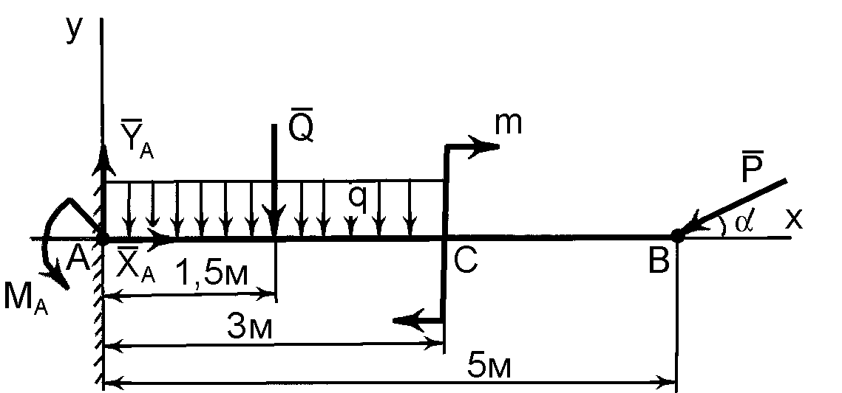

Рис. 1.24

*Розв'язання*

Складаємо розрахунково – силову схему. Покажемо всі сили, що прикладені до балки *АВ* . Насамперед, це задані активні сили –сила *P* , що прикладена до кінця балки *В* і спрямована під кутом * *до горизонту. Рівномірно розподілене навантаження замінюємо зосередженою силою *Q* ,

яка дорівнює *Q*  *q*  *AC*  1*,*5 3  4*,*5 *kH* .

Сила *Q* прикладена посередині ділянки *AC* і спрямована у той же бік, що і саме навантаження, тобто вертикально донизу. Покажемо на силовій схемі пару сил, яка визначається моментом *m* .

Далі умовно звільняємо балку від в'язі і замінюємо її відповідними

реакціями в'язі. У точці *A -* жорстке закріплення балки у стіні, а тому воно

має дві складові реакції:

*X A* ,

*YA* , які розташовані вздовж відповідних осей

координат, і реактивний момент

*M A* . Напрямок цього невідомого моменту

показуємо на силовій схемі довільно, наприклад, – проти напрямку стрілки

годинника. Якщо ж при остаточному визначенні моменту

*M A* отримаємо

від'ємний знак, то матимемо, що дійсний напрямок моменту – протилежний. Покажемо на силовій схемі лінійні і кутові розміри. Осі координат показані на схемі.

Як видно з побудованої розрахунково – силової схеми, балка перебуває під дією плоскої системи довільних сил. Використовуємо умови рівноваги (1.54). А саме

*n*

 *Pkx*

*k* 1

*n*

 *Pky*

*k* 1

 0, 







 0, 



*n* 

 *mA* *Pk*   0.

*k* 1 

Складемо відповідні рівняння рівноваги

*X A*  *P* cos  0,

*YA*  *Q*  *P* sin   0,

* *Q*  *AC*  *P* sin   *AB*  *M*

2 *A*











 *m*  0.



Якщо підставити значення відомих величин у ці рівняння рівноваги, то отримуємо

*X A*  4,0 



 0, 

3

2



1 

*YA*  4,5  4,0 

2

3 1

 0, 





 4,5   4,0   5  *M A*  2,0  0. 2 2 

З першого рівняння обчислимо

*X A* :

*X A*  4*,*0 2  2

3

3  3*,*46

*kН* .

З другого рівняння обчислимо *YA* :

*Y* ** **4,5 ** **4,0 ** **1 ** **6,50

*A* 2

*kН* .

З третього рівняння обчислимо

*M A* :

3 1

*M A* ** **2,0 ** **4,5 2 ** **4,0 2 ** **5 ** **2,0 ** **6,75 ** **10,0 ** **18,75 *kH* .

Оскільки складові реакцій

*X A* та *YA*

, що прикладені у точці *A* ,

обчислені, то можна знайти модуль

54,22

*RA* повної реакції у точці *A* :

*R* **** *X* 2 ** ***Y* 2 ****

****3,46****2 ** **6,5****2

**  **7,36 *kH*.

*A A A*

Таким чином, визначені всі шукані реакції:

*RA* ** **4,30 *kH* ;

*MA* ** **18,75 *kH* .

Приклад

Визначити опорні реакції балки на яку діють зосереджена сила

*P*  *10кН*

під кутом

* * *45*□

до горизонту, рівномірно розподілене

навантаження з інтенсивністю

*q*  *0,6кН / м*

та пара сил з моментом

*М*  *20 кН*  *м*

(рис. 1.25).

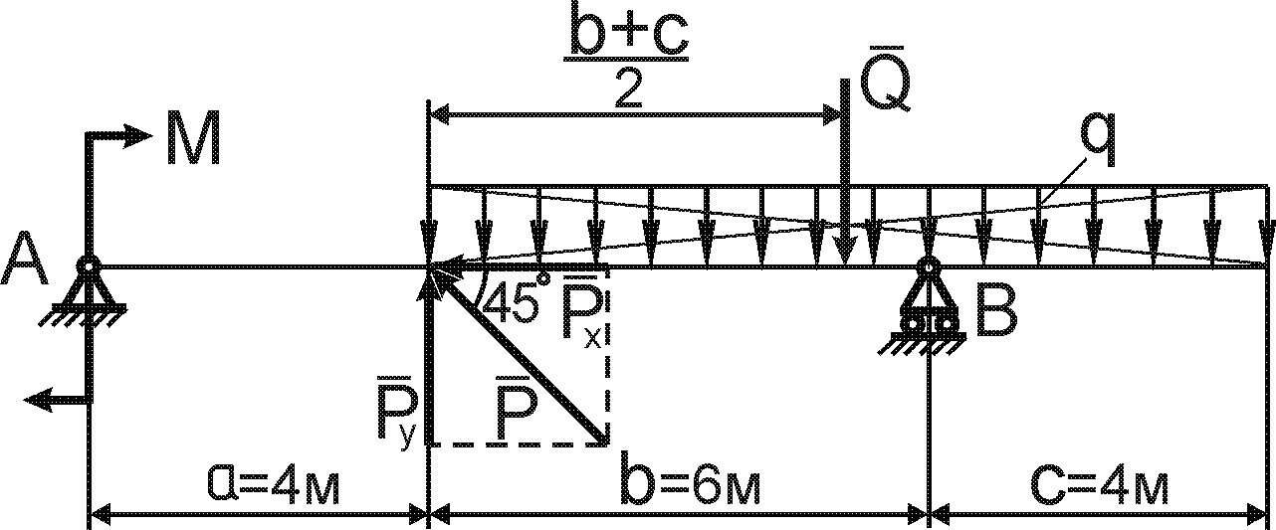

*Розв'язання*

Рис. 1.25

Накреслимо розрахункову схему заданої балки (рис 1.26).

Для цього проводимо осі координат: вісь *x* направляємо вздовж горизонтальної осі балки, а вісь *y* – через ліву крайню точку *А* балки.

Прикладемо до горизонтальної осі балки у відповідних точках задані активні навантаження. При цьому силу *P* , що спрямована під кутом

* * *45*□ , розкладемо для зручності на дві складові вздовж координатних

осей, які за модулем будуть дорівнювати:

*Px*  *Pcos * *40 cos 45*  *10*  *0,707*  *7,07кН;*

*Py*  *Psin * *40 sin 45*  *10*  *0,707*  *7,07кН.*

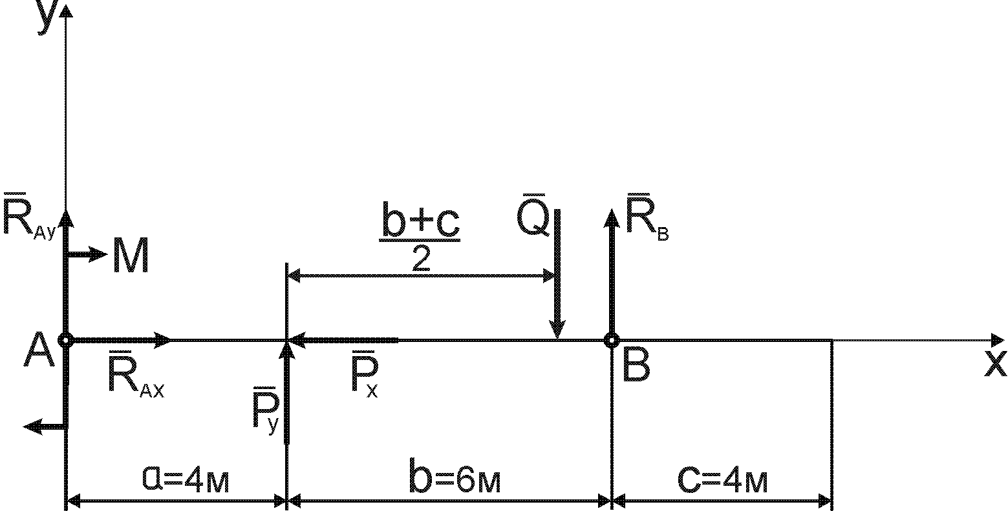

Рис. 1.26

Рівномірно розподілене навантаження, що діє з інтенсивністю

*q*  *0,6кН / м*

на ділянці балки довжиною

*l*  *b*  *c*, замінемо

зосередженою силою *Q* , яка прикладена по центру цієї ділянки і за

величиною дорівнює

*Q*  *q*  *l*  *q**b*  *c* *0,6**6*  *4* *6 кН.*

Сила *Q* спрямована у той же бік, що і саме розподілене

навантаження, тобто вертикально донизу.

Покажемо також на розрахунковій схемі пару сил, яка визначається

моментом

*М*  *20 кН*  *м*

і прикладена в точці *A* балки.

Далі умовно звільнемо балку від в'язей і замінемо їх відповідними реакціями в'язей. У точці *A* розміщена нерухома шарнірна опора, вона має

дві складові реакції

*RAx* і

*RAy* , які розташовані вздовж відповідних осей

координат. У точці *В* – рухома шарнірна опора, яка має одну реакцію

*RB* ,

що напрямлена перпендикулярно до поверхні опори балки вздовж координатної осі *y* .

Як видно з побудованої розрахункової схеми, балка перебуває у рівновазі під дією плоскої системи довільних сил.

Для розв'язання цієї задачі використовуємо наступні аналітичні рівняння рівноваги

*n*

 *Fkx*

*k* *1*

*n*

 *m A k* *1*

 *0,* 







*Fk*  *,*

*0*



*n* 

 *mB* *Fk*  *0.*

*k* *1* 

Складемо відповідні рівняння рівноваги

*RAx*

* *Px*



 *0,* 



*R* *a*  *b* *Q*   *a*  *b*  *c*   *P*

* + *a*  *M*

 *0,* 

*B*  

*2*

 



*y* 



*b*  *c*  

* *RAy* *a*  *b* *Py*  *b*  *Q*  *b* 



  *M*

*2* 

 *0.*



Розв'язавши отриману систему рівнянь, знаходимо невідомі реакції.

З першого рівняння системи визначимо

*RAx* :

*RAx*  *Px*  *7,07*

*кН* .

З другого рівняння визначимо

*RB* :

*Q*   *a*  *b* 



*c* 

  *Py*

  *a*  *M*

*6*   *4*  *6* 

*4* 

  *7 ,07*  *4*  *20*

*R*   *2* 



  *2* 

 *4,57*

*кН.*

*B a*  *b*

З третього рівняння визначимо

*RAy* :

*4*  *6*

*Q* 

|  |  |  |  |  |  |  |
| --- | --- | --- | --- | --- | --- | --- |
|   *b*  | *b*  *c*     *P*  *b*  *M* | |  | *6*  *6*    | *6*  *4*    | |
|  | *2* | *y*   |  |  | *2* |  |

*RAy* 

*a*  *b*

 *7,07*  *6*  *20*

*4*  *6*

 *5,64 кH* .

Знак мінус вказує на те, що дійсний напрямок складової реакції

буде протилежним, ніж це показано на розрахунковій схемі.

Виконуємо перевірку проведених розрахунків.

*RAy*

Скористаємось тим, що алгебраїчна сума проекцій всіх сил на вісь *y*

також повинна дорівнювати нулю:

*n*

 *Fky*  *0* .

*k* *1*

Склавши це додаткове рівняння рівноваги і підставивши в нього задані і знайдені значення, отримаємо:

*RAy*  *Py*  *Q*  *RB*  *5,64*  *7,07*  *6*  *4,57*  *11,64*  *11,64*  *0* .

Повна реакція

*RA* у точці *A* може бути визначена через складові

*RAx*

та *RAy* . Вона буде розташована у четвартій чверті і за модулем дорівнює

*RA* 

*2 2*

*Ax Ay*

*7,07**2*   *5,64**2*

*R*

* *R*



  *9,04 кН.*

Таким чином,

*81,79*

*RA*  *9,04 кH* ,

*RВ*  *4,57 кH* .

##### § 3.4. Розв’язання задач на рівновагу системи тіл. Статично означені та статично неозначені задачі.

Система тіл – це сукупність декількох тіл, які спираються одне на одне або з'єднані шарнірами з можливістю відносного руху цих тіл.

При розв'язанні задач на систему тіл розрізняють сили зовнішні та

внутрішні.

*Зовнішні сили* – це сили взаємодії тіл даної системи з іншими тілами, які не входять до складу системи.

*Внутрішні сили* – це сили взаємодії між окремими тілами, які входять до складу даної системи. Внутрішні сили існують попарно, як дія і протидія.

При цьому задача на визначення невідомих сил вважається статично означеною, якщо для неї можна скласти таку кількість рівнянь рівноваги матеріальної системи, яка не менша, ніж число невідомих.

Якщо число рівнянь рівноваги системи менше, ніж число невідомих, задача буде статично неозначеною.

У теоретичній механіці будемо розглядаються тільки статично означені матеріальні системи.

Рівновагу системи тіл можна розглядати в цілому під дією тільки зовнішніх сил. Але може так статись, що кількість рівнянь рівноваги буде меншою, ніж кількість невідомих і задача буде статично неозначеною. Тоді необхідно розглядати рівновагу окремих тіл системи, умовно розділяючи її обов'язково по внутрішніх в'язях. Причому необхідно враховувати, що внутрішні сили реакцій входять попарно, як дія та протидія.

Розглянемо приклад розв'язання задач на рівновагу системи тіл.

Приклад

На трьохшарнірну арку

*А В С*

(рис. 1.27) діє вертикальна сила

*Р*  10 *kH* . Вага кожної частини балки

*Q*1  *Q*2  6 *kH* . Визначити реакції

шарнірів

*А, В, С*

арки, розміри якої дані на рисунку.

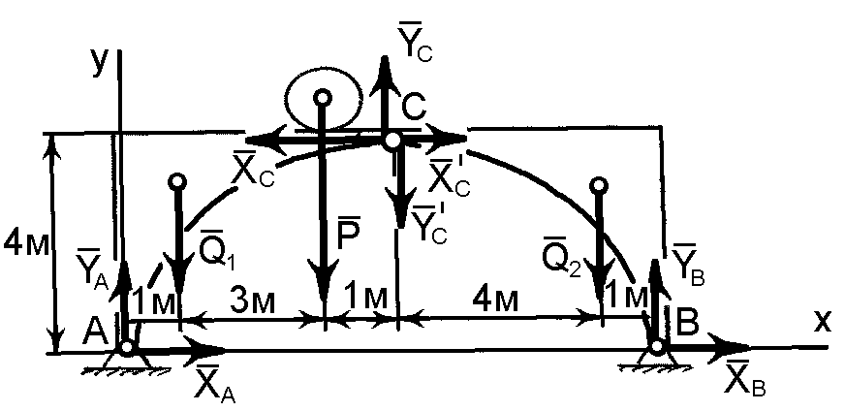

Рис. 1.27

*Розв'язання*

Покажемо осі прямокутної декартової системи координат

*Axy* . Як

видно зі схеми, задана система тіл складається з двох піварок *I* та *II* , які з'єднані шарніром у точці *С* . Складемо розрахунково – силову схему, де

покажемо задані активні сили

*Q1 ,*

*Q2 ,*

*P* та реакції в'язей: у точках *A* і

*B* (нерухомі шарнірні опори) –

*X A , YA* і

*XB , Y B*

та у точці *C* (шарнірне

з'єднання) –

*XC* ,

*XC*****

та *YC ,YC* . Ці невідомі реакції у точці *С* є

внутрішніми силами системи тіл, а тому

*XC* ** ***XC*****

і *YC*

** ***YC*** **.

Умовно розділяємо систему тіл на два окремих тіла по шарніру *С* .

Дію відкинутої частини замінюємо двома реакціями *XC*

дорівнюють

і *YC* , які

*XC*  *X C* ,

*YC*  *YC* .

Тепер розглянемо окремо рівновагу кожного тіла, для чого складемо дві системи рівнянь рівноваги. Використаємо умови рівноваги (1.54).

Для першого тіла (ліва половина арки):

*n*

 *Pkx*

*k* 1

*n*

 0; *X A*  *XC*

 0, 







 *Pky*

*k* 1

 0; *YA*  *YC*

 *Q*1  *P*  0, 



*n* 

 *mA* *Pk*   0; *XC*  4  *YC*  5  *Q*1 1  *P*  4  0.

*k* 1 

Для другого тіла (права половина арки):

*n*

 *Pkx*

*k* 1

*n*

 0; *X B*  *X C*

 0, 







 *Pky*

*k* 1

 0; *YB*  *YC*

* *Q*2

 0, 



 *mB* *Pk*   0; *Q*2 1  *X C*

*n*

*k* 1



 4 *YC*  5  0.



Як видно з отриманих шести рівнянь рівноваги, в них містяться

шість невідомих:

*XA* ,

*XB* ,

*XC* ,

*YA* ,

*YB* ,

*YC* .

Визначимо ці невідомі величини. З третього рівняння другої системи визначимо *YC* . Перепишемо це рівняння наступним чином:

5*YC*****

звідки знаходимо реакцію *YC*** **:

** **4*XC*****

** ***Q*2 ,

*Y* **  **4*XC*****

*C*

** ***Q*2 ; 5

Оскільки чисельно *YC*

 *YC* , а

*XC*  *XC* , то підставивши значення цих

реакцій у третє рівняння першої системи, отримуємо

4*X*

5 *C*

 *Q*2 

* 4*XC*

 *Q*1  4*P* ,

5

або

8*XC*  *Q*1  *Q*2  4*P* ,

звідки

*XC* 

6  6  40

8

 52

8

 6*,*5 *kH* .

Тепер є можливість визначити невідому реакцію

*YC* . Підставивши

значення *XC*

у третє рівняння другої системи, будемо мати

*YC*

 4*XC*  *Q*2

5

 4  6*,*5  6*,*0  4*,*0 *kH* .

5

З першого рівняння першої системи маємо

*X A*  *XC*  6*,*5 *kH* . А з

першого рівняння другої системи маємо

*XB*  *X C*

 6*,*5 *kH* . Напрям цієї

реакції є протилежним показаному на силовій схемі. З другого рівняння першої системи одержуємо

*YA* ** ***Q*1 ** ***P* ** ***YC* ** **6,0 ****10,0 ** **4,0 ** **12,0 *kH* .

З другого рівняння другої системи обчислимо останню невідому реакцію *YB* . Вона буде дорівнювати *YB*  *YC*  *Q*2  4*,*0  6*,*0  10*,*0 *kH* .

Таким чином обчислено всі шукані величини:

*X A*  6*,*5 *kH;*

*YA*  12*,*0 *kH;*

*XB*  6*,*5 *kH;*

*YB*  10*,*0 *kH;*

*XC*  6*,*5 *kH;*

*YC*  4*,*0 *kH.*

##### Запитання для самоконтролю

1. Що таке зосереджене та розподілене навантаження?
2. Як замінити рівномірно розподілене навантаження зосередженою силою?
3. Як замінити розподілене за лінійним законом навантаження зосередженою силою?
4. Скільки рівнянь рівноваги можна скласти для плоскої системи паралельних сил?
5. Що таке статично означені і статично неозначені задачі?
6. Які особливості має метод розв’язання задач на рівновагу системи тіл?

#### РОЗДІЛ 4 ПРОСТОРОВА СИСТЕМА СИЛ

##### § 4.1. Види просторових систем сил

Якщо лінії дії усіх сил, що прикладені до твердого тіла, розташовані не в одній площині, то така система сил має назву просторової.

В залежності від розташування сил у просторі може існувати просторова система збіжних сил, просторова система паралельних сил і

просторова система довільних сил. В декартовій системі координат ці три випадки показані на рис. 1.28:

а) просторова система збіжних сил (рис. 1.28, *а*);

б) просторова система паралельних сил (рис. 1.28, *б*); в) просторова система довільних сил (рис. 1.28, *в*).

*Oxyz*

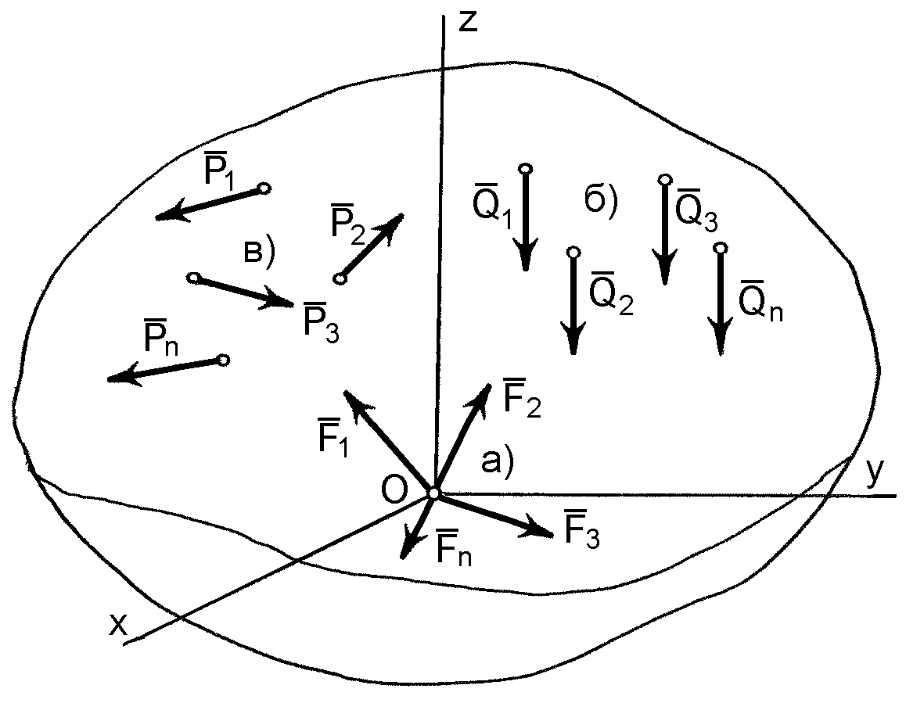

Рис. 1.28

##### § 4.2. Визначення вектора сили у просторі за його проекціями на координатні осі

*xyz*

У просторі вектор сили можна спроектувати на три координатні осі декартової системи координат.

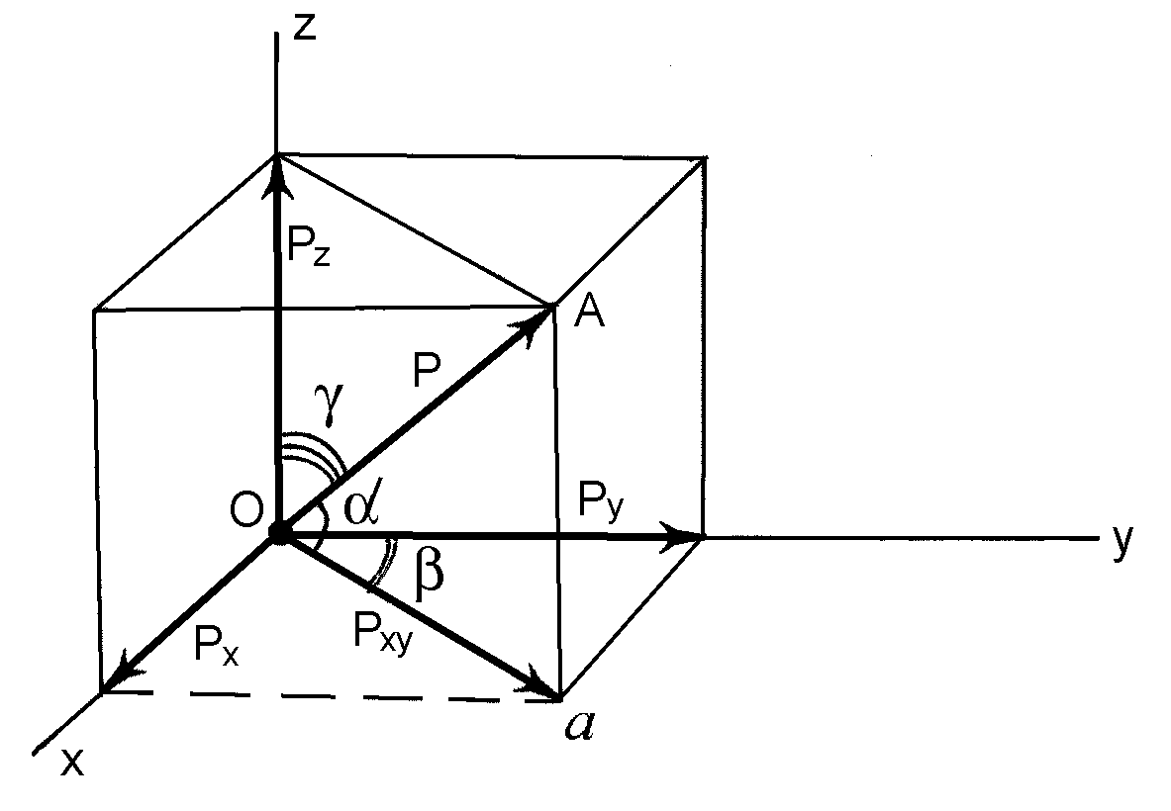

Рис. 1.29

Візьмемо силу *P* , вектор якої довільно розташований у просторі

(рис. 1.29). Виберемо у просторі прямокутну систему координат

*Oxyz* ,

початок відліку якої (точка *O* ) знаходиться в точці прикладання вектора

сили *P* . Спроектуємо вектор сили *P* на площину

*xOy* . Опустимо з точки

*А* (кінець вектора сили) на вказану площину перпендикуляр, який

перетинає її в точці *а* . На площині

*xOy*

утворено вектор *Оа* , який і є

проекцією

*Pxy*

сили на площину. За модулем ця проекція дорівнюватиме:

*Pxy*  *Pcos *, (1.48)

де * *- кут між вектором сили *P* та площиною

*xOy* .

Слід зауважити, що проекція вектора сили на площину є вектором, тому що площина на має базисних векторів, ортів.

Якщо в площині

*xOy*

позначити кут * *, то є можливість

спроектувати силу *P* на осі *x* та *y* , опускаючи з точки *a* на осі

перпендикуляри і за відомим вже правилом отримати проекції вектора

на вказані осі:

*Pxy*

*Px*  *Pxy*

 cos(90*o*  * *)  *P*  cos* *sin * *, (1.49)

*Py*  *Pxy*  *cos  * *P*  *cos * *cos  *. (1.50)

У даному випадку крізь вісь *z* та вектор сили *P* можна провести площину, тому є можливість спроектувати силу на цю вісь за відомим правилом. Ця проекція буде дорівнювати

*Pz*  *P*  *cos  *, (1.51)

де *  *- кут між вектором сили *P* та віссю *z* .

Таким чином, за величиною і напрямком вектора сили завжди можна знайти його проекції на координатні осі. Справедливим буде і зворотне ствердження.

В загальному випадку вектор сили *P* у просторі може бути визначений діагоналлю прямокутного паралелепіпеда, побудованого на

його проекціях на осі

*xyz* .

Модуль вектора сили *P* визначається за виразом:

*P*  2

*P*

*x*

* *P*2

 *P*2 .

Напрямок вектора цієї сили визначається через напрямні косинуси

*y*

*z*

його кутів з відповідними осями координат *x*,

*y* і *z* :

cos *x*, *P*  *Px* ,

^

*P*

^

cos *y*, *P* 

^

*Py* ,

*P*

cos *z*, *P*  *Pz* .

*P*

Через арккосинуси можна визначити і самі кути.

##### § 4.3. Умови рівноваги тіла під дією просторової системи збіжних сил

Рівнодіюча просторової системи збіжних сил визначається геометричним способом за правилом многокутника, таким же чином, як і для плоскої системи, але в даному випадку силовий многокутник буде не плоским, а просторовим.

Геометрична умова рівноваги просторової системи збіжних сил полягає у замкненості силового многокутника, побудованого на векторах сил системи і зводиться до умови, коли рівнодіюча цієї системи дорівнює нулю:

*n*

*R*  *P1*  *P2*  *...* *Pn*  *Pk* . (1.52)

*k* *1*

Так як абсолютна величина рівнодіючої системи може бути визначена через проекції її складових сил на три осі координат:

*R*  *2*

*R*

*y*

*x*

* *R2*

 *R2* 

 *Pkx* 

  *Pky* 

  *Pkz* 

, (1.53)

 *k* *1* 

 *k* *1* 

 *k* *1* 

то аналітична умова рівноваги для просторової системи збіжних сил буде мати вигляд:

*z*

*n* 

 *Pkx*  *0,*

*k* *1* 

*n* 

 *Pky*  *0,*

(1.54)

*k* *1* 

*n* 

 *Pkz*  *0.*

*k* *1* 

##### § 4.4. Момент сили відносно осі

Якщо сила намагається обертати тіло навколо осі, то вона створює момент відносно цієї осі. Момент сили відносно осі характеризує обертальні властивості сили відносно цієї осі.

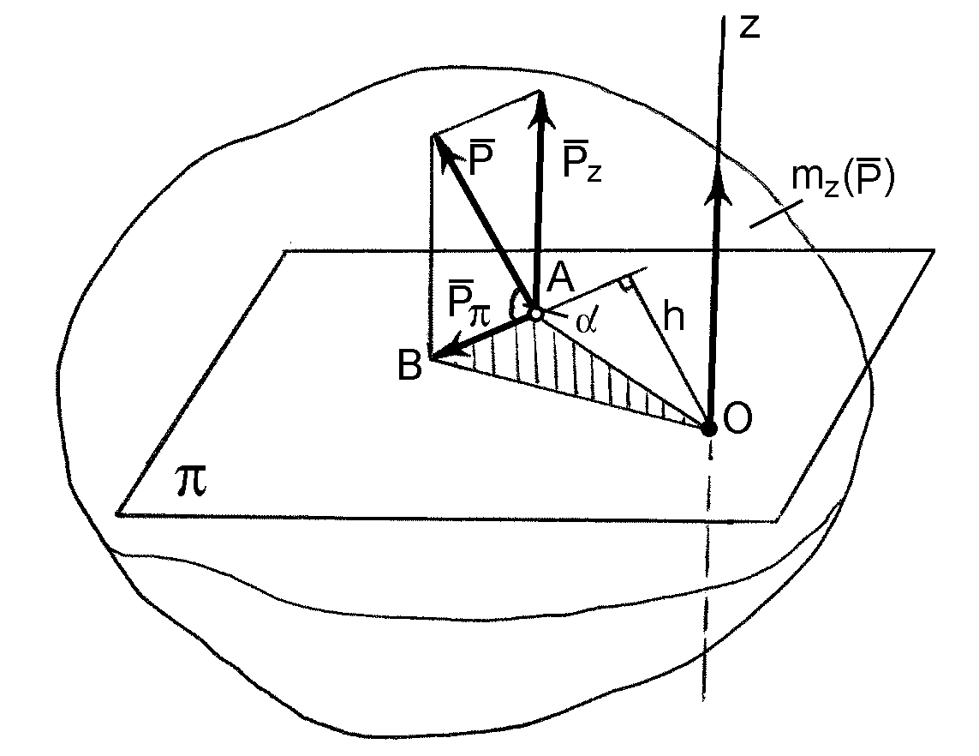

Рис. 1.30

Визначимо момент відносно осі *z* від сили *P* , вектор якої довільно

розташований у просторі (рис. 1.30). Виберемо довільно розташовану у

просторі вісь *z* . Розкладемо силу *P* на дві складові:

*Pz* , яка паралельна осі

*z* , та

*P *, яка перпендикулярна до цієї осі. Проведемо площину * *, в якій

буде розташована складова *P*

(тобто площина * *буде перпендикулярною

до осі *z* і складова

*P   *є проекцією сили *P* на площину * *). Як бачимо з рис. 1.30,

*Pz* не може повертати тіло навколо осі *z* , отже вона не створює

моменту відносно цієї осі. Складова

*P *, навпаки, може повертати тіло

навколо осі *z* . Таким чином, відносно осі *z* створюється момент

*mz* *P*  *mz* *P *. (1.55)

Визначимо модуль моменту площині * *і за величиною дорівнює

*mz* *P *. Проекція *P*

розташована у

*P  * *P* cos* *, (1.56)

де * *- кут між вектором сили *P* та площиною * *.

Момент у площині ** створюється відносно точки *O* , в якій перетинаються вісь *z* та площина * *. Покажемо плече *h* , опускаючи

перпендикуляр з точки *О* до лінії дії складової *P*

Остаточно момент буде дорівнювати

або до її продовження.

*mz* *P*  *mz* *P * *mo* *P * *P h*  *P* cos* * *h* . (1.57)

Знак моменту сили відносно осі визначається наступним чином: “*Якщо*, *дивлячись з додатного кінця осі*, *бачимо поворот площини*

*під дією проекції проти напрямку годинникової стрілки*, *то момент сили відносно осі вважається додатнім*, *і навпаки”*.

Це правило свердлика: “*Вектор моменту сили відносно осі спрямований вздовж осі руху свердлика*, *якщо свердлик обертати в напрямку обертання моменту*”.

Остаточно сформулюємо визначення:

“*Моментом сили відносно осі називається взята з відповідним знаком скалярна величина*, *що дорівнює моменту проекції даної сили на площину*, *яка перпендикулярна до осі*, *відносно точки перетину осі з цією площиною*”.

Розглянемо особливі умови, за яких момент сили відносно осі дорівнює нулю:

* коли сила паралельна осі (у цьому випадку проекція сили на площину, що перпендикулярна осі, буде дорівнювати нулю),
* коли лінія дії сили перетинає дану вісь (плече

*h*  0 ).

Звідси випливає, що якщо сила та вісь розміщені в одній площині, то момент сили відносно даної осі дорівнюватиме нулю.

Якщо вектор сили не лежить з віссю в одній площині, але він перпендикулярний до осі, то момент даної сили дорівнює добутку модуля сили на відстань між силою та віссю (з відповідним знаком).

##### § 4.5. Визначення моментів сили відносно координатних осей

Визначимо моменти відносно координатних осей

*x, y,z*

від сили *P* ,

вектор якої довільно розташований у просторі (рис. 1.31). Позначимо кінці вектора сили *P* літерами *A* і *B* . Позначимо координати точки *A* (точки

прикладання сили до тіла) через

*x, y*

і *z* . Для визначення моменту сили *P*

відносно осі *z* , спроектуємо дану силу на площину *xOy* . При цьому з

точок *A* і *B* опускаємо на цю площину перпендикуляри, отримуючи на

площині проекцію

*Pxy* . Отриману проекцію можна розкласти на складові

*Px* і

*Py* . Тепер визначимо момент сили *P* відносно осі *z* (за теоремою

Варіньона), як суму моментів, що створюють складові

точки *O* . Як бачимо з рисунка, цей момент дорівнює

*Px* і *Py*

відносно

*mz*  *Py*  *x*  *Px*  *y* . (1.58)

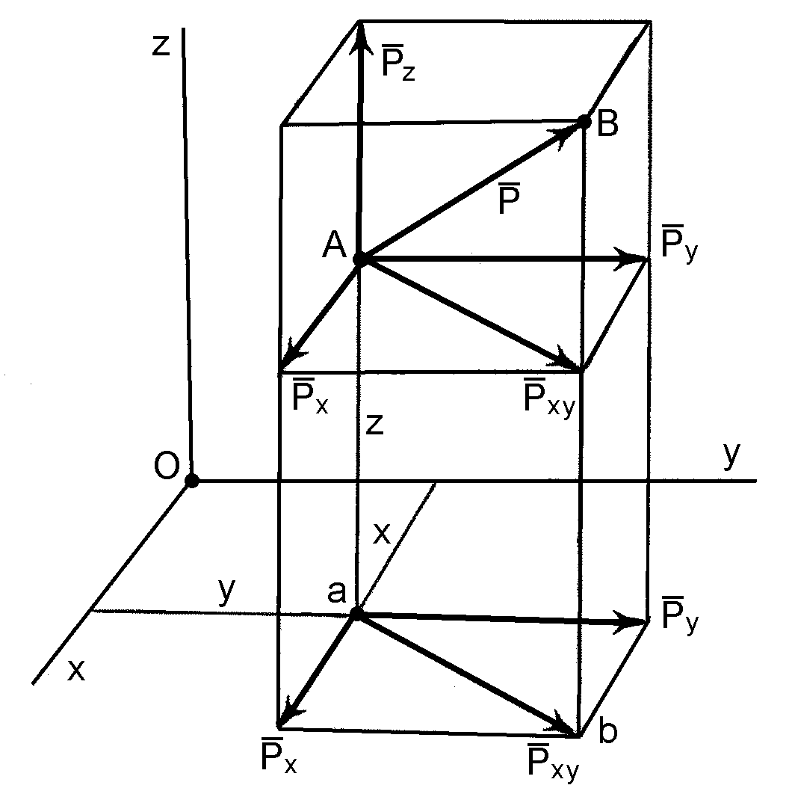

Рис. 1.31

Таким же чином можна визначити моменти сили *P* відносно двох інших осей. Для визначення моменту сили *P* відносно осі *x* необхідно спроектувати її на площину *yOz* . Отриману проекцію розкласти на

складові *Pz*

і *Py*

і визначити момент сили *P* відносно осі *x* , як суму

моментів її складових відносно точки *O* :

*mx*  *Pz*  *y*  *Py*  *z* . (1.59)

І, нарешті, відносно осі *y* :

*my*  *Px*  *z*  *Pz*  *x* . (1.60)

Таким чином, значення моментів сил визначаються виразами:

***mx***  ***yPz***

* ***zPy*** ,

***my***  ***zPx***

* ***xPz*** ,

(1.61)

***mz***  ***xPy***  ***yPx*** .

*Тобто*, *для розрахунку моменту сили відносно координатних осей необхідно задати координати точки прикладання сили і проекції сили на осі координат*.

##### § 4.6. Головний вектор і головний момент просторової системи довільних сил

Подібно до плоскої системи просторову систему довільно розташованих сил можна звести до любої точки простору. Порядок зведення такий самий, як і для плоскої системи довільно розташованих сил, при цьому від кожної сили отримаємо силу і пару сил в центрі зведення.

Таким чином*, будь-яка просторова система довільних сил, що діє на тіло, може бути зведена до однієї сили – головного вектора системи і однієї пари – головного моменту системи просторових сил.*

*Головним вектором просторової системи довільних сил називається геометрична сума всіх сил даної системи:*

*n*

*Pгл.*  *P1*  *P2*  *...* *Pn*  *Pk* . (1.62)

*k* *1*

Проекції головного вектора просторової системи довільних сил на

координатні осі

*x, y,z*

можна визначити аналітичним способом, як

алгебраїчну суму проекцій всіх сил системи ці осі:

*n* 

*Pгл.x*  *P1x*  *P2 x*  *P3 x*  *...* *Pnx*   *Pkx ,* 

*k* *1* 

*n* 

*Pгл.y*  *P1 y*  *P2 y*  *P3 y*  *...* *Pny*   *Pky ,*

(1.63)

*k* *1* 

*n* 

*Pгл.z*

 *P1z*

* *P2 z*
* *P3 z*

 *...* *Pnz*   *Pkz .* 

*k* *1* 

Тоді модуль головного вектора просторової системи довільних сил визначається через його проекції як діагональ паралелепіпеда, побудованого на цих проекціях:

   *n*

*n*

*2*

*2*  *n* *2*

*Pгл.* 

 *Pkx* 

  *Pky* 

  *Pkz* 

. (1.64)

 *k* *1* 

 *k* *1* 

 *k* *1* 

На відміну від плоскої системи сил моменти сил просторової системи відносно центру зведення діють в різних площинах.

Тому *головний момент просторової системи довільно розташованих сил визначається як геометрична сума моментів всіх сил системи відносно центра зведення:*

*n*

*Mгл.*  *m1*  *m2*  *...* *mn*  *mk* . (1.65)

*k* *1*

Проекції головного моменту просторової системи довільних сил на

координатні осі

*x, y,z* , що проходять через дану точку зведення системи,

можна визначити аналітично як алгебраїчну суму моментів всіх сил

системи відносно цих осей

*x, y,z* :

*n* 

*Mгл.x*  *mx* *P1*  *mx* *P2*  *mx* *P3*  *...* *mx* *Pn*  *mx* *Pk* *,* 

*Mгл.y*

 *my*

*P1*  *my*

*P2*  *my*

*P3*  *...* *my*

*Pn* 

*k* *1*

*n*

*my k* *1*

*n*



*Pk ,*









(1.66)

*Mгл.z*

 *mz* *P1*  *mz* *P2*  *mz* *P3*  *...* *mz* *Pn*  *mz* *Pk* *.* 

*k* *1* 

Абсолютне значення головного моменту заданої системи сил відносно центра зведення системи через знайдені проекції дорівнює:

 *n* 

*2*

 *n* 

 *n* 

*Mгл.* 

*2*

*2*

 *mx* *Pk* 

  *my* *Pk* 

  *mz* *Pk* 

. (1.67)

 *k* *1*

  *k* *1*

  *k* *1* 

Слід відмітити, що у загальному випадку головний вектор *R* не

залежить від положення центра зведення *O* , а головний момент *M* , навпаки, залежить від його положення, тому що змінюються плечі "приєднаних" пар, або плечі заданих сил відносно центра зведення.

##### § 4.7. Умови рівноваги тіла, що перебуває під дією просторової системи довільних сил

Оскільки будь-яку просторову систему довільних сил можна звести

до однієї сили – головного вектора

*Pгл.*

та однієї пари – головного моменту

*Mгл.* , які прикладені до тіла, то для рівноваги тіла необхідно і достатньо,

щоб головний вектор

нулю:

*Pгл.*

і головний момент

*Pгл.*  *0,* 



*Mгл.*  *0.*

*Mгл.*

одночасно дорівнювали

(1.68)

Причому, якщо

*Pгл.*  *0* , то

*Pгл.x*  *0* ,

*Pгл.y*  *0* і

*Pгл.z*  *0* , а якщо

*Mгл.*  *0* то

*Mгл.x*  *0, Mгл.y*  *0* і

*Mгл.z*

 *0* .

Проекції головного вектора

системи координат дорівнюють:

*Pгл.*

на осі просторової декартової

*n* 

*Pгл.x*   *Pkx ,*

*k* *1* 

*n* 

*Pгл.y*   *Pky ,*

(1.69)

*k* *1* 

*n* 

*Pгл.z*

  *Pkz .*

*k* *1* 

Проекції головного моменту на ці ж осі координат дорівнюють:

*n* 

*M гл.x*  *mx* *Pk* *,*

*M гл.y*

*k* *1*

*n*

 *my k* *1*



*Pk ,*







(1.70)

*n* 

*M гл.z*

 *mz* *Pk* *.* 

*k* *1* 

Тоді, з урахуванням (1.68) та (1.69), вираз (1.70) можна остаточно подати у вигляді аналітичних рівнянь рівноваги тіла під дією просторової системи довільних сил:

*n*

 *Pkx*

*k* 1

*n*

 *Pky*

*k* 1

*n*

 *Pkz*

*k* 1

 0, 







 0, 





 0, 



*n* 

(1.71)

 *mx* *Pk*   0,



*k* 1 

*n* 

 *my* *Pk*   0,

*k* 1 

*n* 

 *mz* *Pk*   0.

*k* 1 

На підставі цих рівнянь складаються конкретні рівняння рівноваги тіл під дією просторової системи, що складається із зовнішніх сил і реакцій в’язей.

*Таким чином*, *для рівноваги тіла, яке перебуває під дією просторової системи довільних сил*, *необхідно і достатньо*, *щоб алгебраїчні суми проекцій всіх сил на осі просторової декартової системи координат і алгебраїчні суми моментів всіх сіл відносно цих осей дорівнювали нулю*.

##### § 4.8. Умови рівноваги тіла, що перебуває під дією просторової системи паралельних сил

Якщо сили, що прикладені до тіла, розташовані у просторі, але паралельні, то можна вибрати систему координат так, щоб одна з осей (наприклад, вісь *z* ) була паралельна даним силам (рис. 1.32ё). Тоді дві інші

осі *x, y*

будуть утворювати площину, яка буде перпендикулярною цим

силам. Проекції заданих сил на осі *x* та *y* дорівнюють нулю. Задані сили

також не створюють моментів відносно осі *z* , так як вони паралельні цій осі.

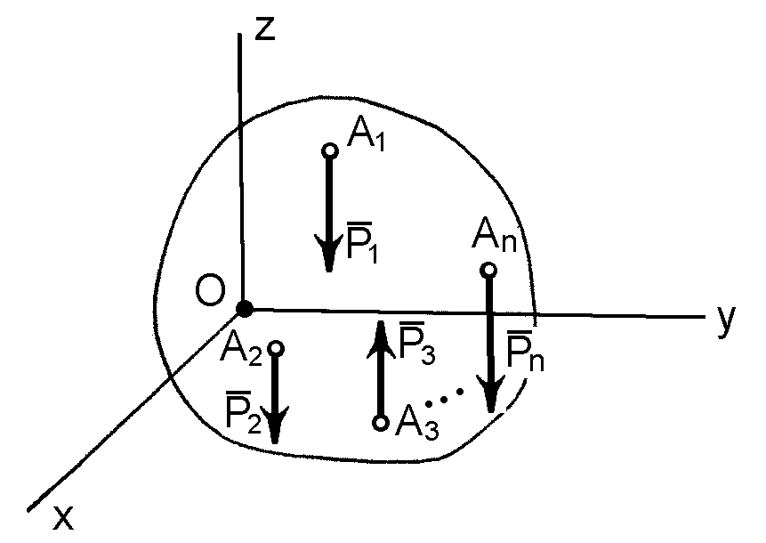

Рис. 1.32

Тоді для просторової системи паралельних сил три умови рівноваги з загальної системи рівнянь рівноваги (1.71) випадають, а залишаються три інші. Отже, для рівноваги просторової системи паралельних сил маємо наступні рівняння рівноваги:

*n*

 *Pkz*

*k* 1

*n*

 *mx k* 1

 0,

*Pk*  









0,



(1.72)

*n* 

 *my* *Pk*   0.

*k* 1 

*Таким чином, для рівноваги тіла, що перебуває під дією просторової системи паралельних сил, необхідно і достатньо, щоб алгебраїчна сума проекцій всіх сил на вісь, яка паралельна силам, і алгебраїчні суми моментів відносно двох інших осей дорівнювали нулю.*

##### § 4.9. Теорема Варіньона про момент рівнодійної сили відносно осі

Розглянемо тіло під дією просторової системи довільних сил *P*1, *P*2 , *P*3 ,...,*Pn* , що зведена до рівнодійної *R* , яка прикладена до тіла в точці *C* (рис. 1.33). Прикладемо до цієї точки *C* зрівноважувальну силу *R*  , яка

по модулю дорівнює рівнодійній силі *R* і розташована з нею на одній прямій, але має протилежний напрямок.

У цьому випадку тіло під дією системи сил

*P*1 *,P*2 *,P*3 *,...,Pn* і

зрівноважувальної сили *R*  , буде знаходитись у стані рівноваги. Це означає, що алгебраїчна сума моментів всіх цих сил відносно будь-якої осі декартової системи координат повинна дорівнювати нулю.

Запишемо дану умову рівноваги спочатку відносно осі *x* :

*mx* *Pk*  *mx* *R*   0 . (1.73)

*n*

*k* 1

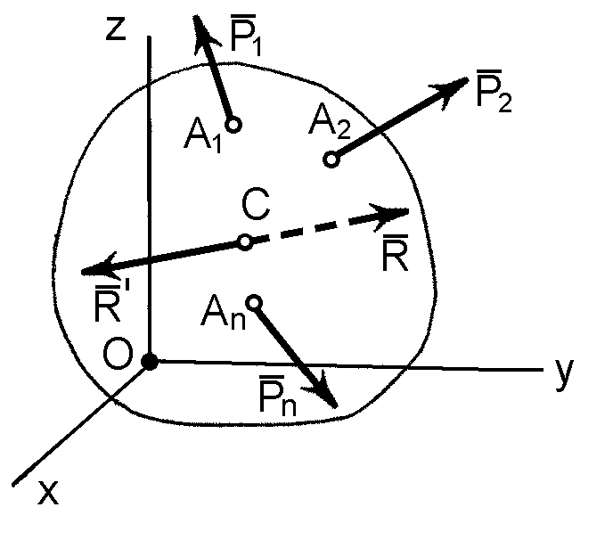

Рис. 1.33

Знайдемо з цього виразу момент сили *R*  відносно осі *x* . Він буде дорівнювати:

*n*

 *mx* *R*   *mx* *Pk* . (1.74)

*k* 1

Оскільки модуль сили *R* дорівнює модулю сили *R* , але

протилежний за напрямком, то

*R***  ***R* . Це означає, що

*mx* *R*    *mx* *R* .

Підставимо значення цього моменту у (1.74) і матимемо:

*n*

*mx* *R*  *mx* *Pk* . (1.75)

*k* 1

Такі умови можна скласти відносно двох інших осей. Теорема доведена.

*Таким чином*, *якщо просторова система довільних сил зводиться до рівнодійної*, *то момент рівнодійної сили відносно довільної осі дорівнює алгебраїчній сумі моментів складових сил відносно цієї ж осі*.

##### § 4.10. Приклад рівноваги тіла під дією просторової системи довільних сил

Горизонтальний вал трансмісії (рис. 1.34) несе два шківи *C* і *D*

пасової передачі і може обертатися у підшипниках *A* і *B* . Радіуси шківів

дорівнюють

*rC* = 0,2 *м* ,

*rD* = 0,25 *м* . Натяги гілок паса на шківі *C* –

горизонтальні *T*1

і *t*1 , причому,

*T*1  2*t*1 = 4905 *Н* . Натяги гілок паса на

шківі *D* – *T*2

і *t*2 , причому,

*T*2  2*t*2 , із вертикаллю вони утворюють кут

* * 30*o* . Розміри вала дорівнюють: *a* = *b* = 0,5 *м* , *с* = 1 *м* . Система перебуває у рівновазі.

Визначити натяги *T*2

і *t*2

та реакції підшипників *A* і *B* .

*Розв'язання*

Розглянемо рівновагу вала *AB* із шківами *C* і *D* . Звільнимо вал від в'язей, замінивши їх відповідними реакціями. У підшипниках реакції розташовані у площині, яка перпендикулярна до осі вала *AB* . Таким чином, реакції підшипників *A* і *B* розташовані відповідно у площині *xAz* та у площині, що паралельна до неї і проходить крізь точку *B* . Невідомий вектор кожної реакції підшипників у площині визначається двома проекціями на осі *x* і *z* , як це показано на рис. 1.34. Після зроблених припущень, отримана просторова система довільних сил, що перебуває у стані рівноваги.

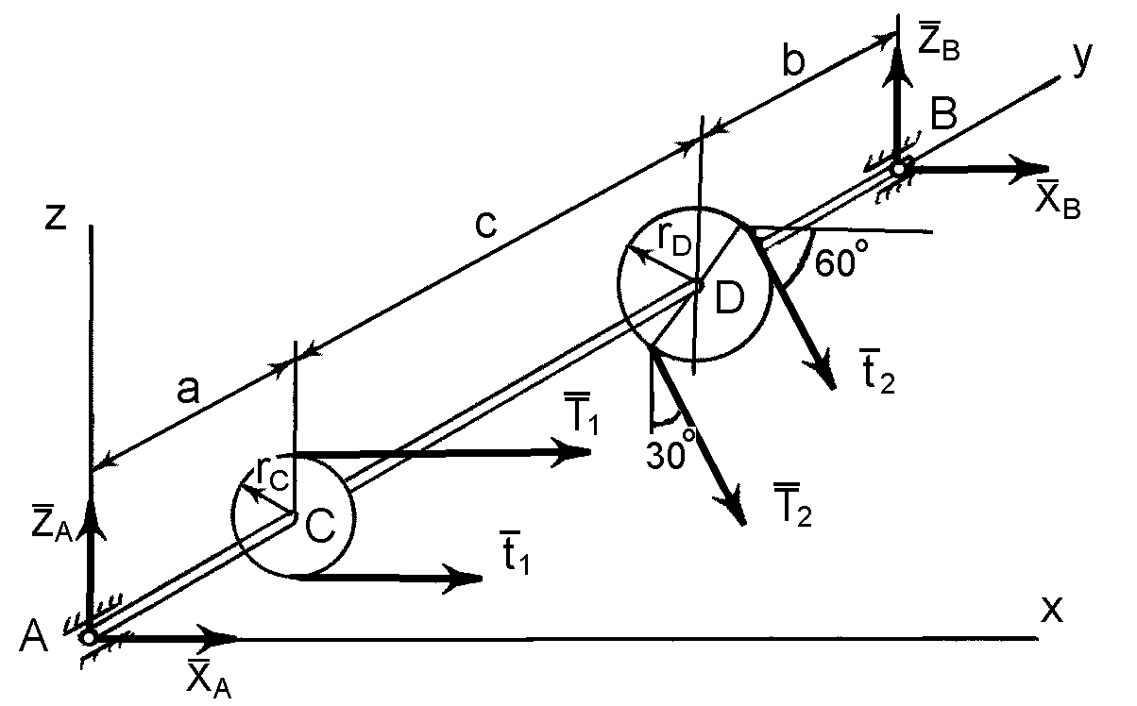

Рис. 1.34

Запишемо на підставі умов рівноваги (1.71) відповідні рівняння рівноваги просторової системи довільних сил.

Отримаємо:

*n*

 *Pkx*  0;

*k* 1

*n*

 *Pky*  0;

*k* 1

*n*

*X A*  *XB*  *t*1  *T*1  *t*2 cos60

*o*

*o*

* *T*2 cos60

*o*

*o*

 0, 













 *Pkz*

*k* 1

 0;

*ZA*  *ZB*  *t*2 cos30

* + *T*2 cos30

 0, 



*n* 

 *mx*

*o*

*o*

*k* 1

*Pk*   0 ;

* + - *t*2 cos30

*a*  *c* *T*2 cos30

*a*  *c* *Z* *a*  *b*  *c*  0,



*B*





*n*

 *my* *Pk*   0;

*k* 1

*n*

* + - *t*1*rC*  *T*1*rC*  *T*2*rD*  *t*2*rD*  0, 



*o* 

 *mz* *Pk*   0;

*k* 1

 *t*1  *T*1 *a*  *T*2  *t*2 cos60

*a*  *c* *XB* *a*  *b*  *c*  0. 



Як бачимо з отриманої системи рівнянь рівноваги, друге рівняння відсутнє, оскільки серед сил, що прикладені до тіла, немає таких, які б могли бути спроектовані на вісь *y* (тобто всі сили лежать у площинах, що

перпендикулярні осі *y* ). Проте, дана система є статично означеною,

оскільки число невідомих величин ( *t*2 *, X A ,ZA , XB ,ZB* ) дорівнює числу рівнянь рівноваги – 5.

Якщо підставити у дану систему рівнянь числові значення величин,

що задані (враховуючи, що за умовою задачі

*T*2  2*t*2 ) і розв'язати ці

рівняння відносно невідомих, отримаємо такі відповіді:

*t*2  1962 *Н* ;

*T*2  3924 *H* ;

*X A* **  **6553,9 *H* ;

*ZA* ** **1275,3 *H* ;

*XB* **  **4046,7 *H* ;

*ZB*  3825*,*9 *H* .

Значення невідомих величин

*X A* та

*XB* від'ємні, а це означає, що,

фактично, ці реакції, які показані на рис. 1.30, мають протилежний напрямок.

Для остаточного визначення реакцій підшипників у точках *A* і *B*

необхідно додати геометрично їх складові. А саме:

*RA* 

 6553*,*92  1275*,*32

*X A*  *ZA* 

 6676*,*8 *H;*

2 2

*RB* 

 4046*,*72  3825*,*92

*XB*  *ZB* 

 5569*,*8 *H.*

2 2

##### Запитання для самоконтролю

1. Яка система сил є просторовою довільною системою?
2. Як знайти момент сили відносно осі?
3. У яких випадках момент сили відносно осі дорівнює нулю?
4. Що треба знати, щоб обчислити момент сили відносно осей координат?
5. Які умови рівноваги тіла, що перебуває під дією просторової системи довільних сил?
6. Скільки незалежних рівнянь рівноваги можна скласти для просторової системи довільних сил?
7. Скільки рівнянь рівноваги можна скласти для просторової системи паралельних сил?
8. Як читається теорема Варіньона про момент рівнодійної сили відносно осі?

#### РОЗДІЛ 5 ЦЕНТР ВАГИ

##### § 5.1. Центр паралельних сил

*Центром паралельних сил – називається точка прикладання рівнодійної цих сил, яка не змінює свого положення при повороті усіх сил на однаковий кут в один і той же бік.*

Знайдемо центр системи паралельних і однаково спрямованих сил

*P*1, *P*2 , *P*3 ,...,*Pn* , прикладених до тіла у точках

*A*1, *A*2 , *A*3 ,...,*An*

(рис. 1.35).

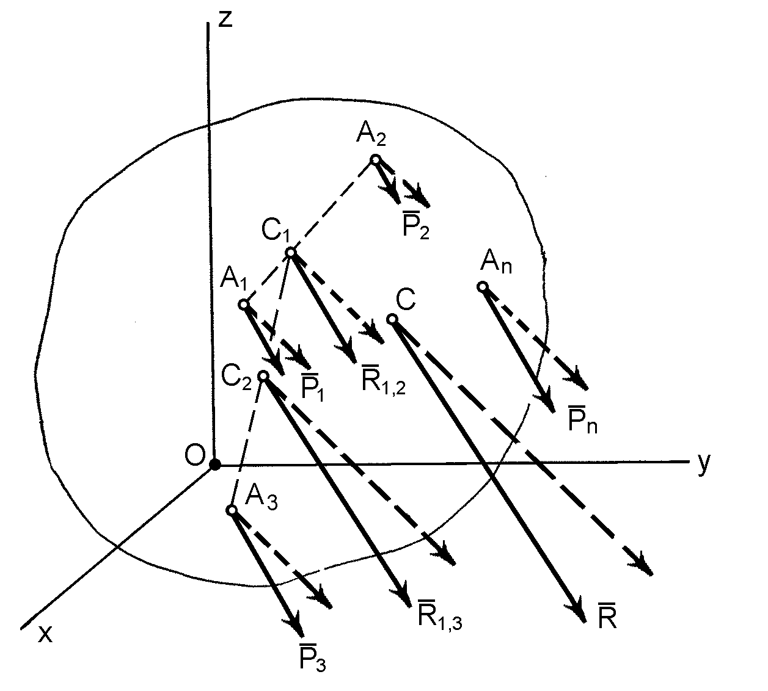

Рис. 1.35

Спочатку додамо геометрично сили

дорівнювати:

*P*1 і

*P*2 . Їх рівнодійна

*R*1,2

буде

*R*1,2 ** ***P*1 ** ***P*2 . (1.76)

Точка *C*1

прикладання цієї рівнодійній

*R*1,2

визначається за відомим

правилом додавання двох паралельних сил з однаковим напрямком.

Оскільки сили

*P*1 і

*P*2 прикладені у точках

*A*1 і

*A*2 , то, з'єднавши ці точки

прямою, знаходимо положення точки *C*1

на цій прямій за пропорцією

*P*1 ** ***A*1*C*1 ** ***P*2 ** ***A*2*C*1 . (1.77)

Аналогічно складаємо сили

*R*1*,*2

і *P*3 , отримуючи їх рівнодійну

*R*1,3 ,

яка є фактично рівнодійною трьох сил і буде дорівнювати

*R*1,3 ** ***R*1,2 ** ***P*3 ** ***P*1 ** ***P*2 ** ***P*3 . (1.78)

Точка *C*2

прикладання цієї рівнодійної

*R*1,3

також визначається за

вказаним вище правилом на прямій *C*1 *A*3 .

Аналогічно поводимося з рештою сил, послідовно їх додаючи, і, остаточно, отримаємо рівнодійну *R* системи паралельних сил. Вона буде прикладена в точці *C* , спрямована у той же бік, що і задані паралельні сили, а по величині буде дорівнювати

*n*

*R*  *P*1  *P*2  *P*3  ... *Pn*   *Pk* . (1.79)

*k* 1

Повернемо тепер всі задані сили навколо їх точок прикладання в один бік на один і той же кут і знову знайдемо їх рівнодійну. При цьому

також починаємо з додавання сил

*P*1 і

*P*2 . Але, як бачимо з рис. 1.35 і

рівнянь (1.78) і (1.79), ні модуль рівнодійної

*R*1,2 , ні положення точки її

прикладання *C*1

на прямій

*A*1 *A*2 , не змінюються. Змінюється лише

напрямок, який буде паралельним новому напрямку сил.

Якщо провести до кінця додавання паралельних сил, які вже мають новий напрямок, то можна побачити, що і рівнодійна *R* у даному випадку не змінює ні свого модулю, ні точки прикладання *C* . Змінюється лише напрямок її лінії дії.

Таким чином, точка прикладання рівнодійної *R* системи паралельних сил завжди знаходиться в точці *C* , положення якої по

відношенню до положення точок

*A*1, *A*2 , *A*3 ,...,*An*

завжди буде незмінним.

Ця точка і є центром паралельних сил.

##### § 5.2. Координати центра паралельних сил

Якщо відомі координати точок прикладення системи паралельних

сил

*P*1, *P*2 , *P*3 ,...,*Pn*

відносно осей

*x, y,z* :

*A*1*x*1 *, y*1 *,z*1 ,

*A*2 *x*2 *, y*2 *,z*2 ,

*A*3 *****x*3 , *y*3 , *z*3 ****, ...,

*An* *****xn* , *yn* , *zn* ** **(рис. 1.36), то координати точки прикладення

рівнодіючої *R* цієї системи – точки

*C******xC* , *yC* , *zC* ****, яка є центром

паралельних сил, можна знайти наступним чином.

Виберемо положення координатних осей

*x, y,z*

так, щоб одна з них

(наприклад, вісь *z* ) була паралельна заданим силам. Знайдемо моменти

усіх сил відносно осей координат

*x*, *y*

і *z* .

Обчислимо спочатку моменти всіх сил відносно осі *y* . Оскільки

*n*

*R*   *Pk* ,

*k* 1

то за теоремою Варіньона

*n*

*my* *R*  *my* *Pk* ,

*k* 1

а тому

*R*  *xC*

*n*

 *P*1  *x*1  *P*2  *x*2  *P*3  *x*3  *...* *Pn*  *xn*   *Pk*  *xk* . (1.80)

*k* 1

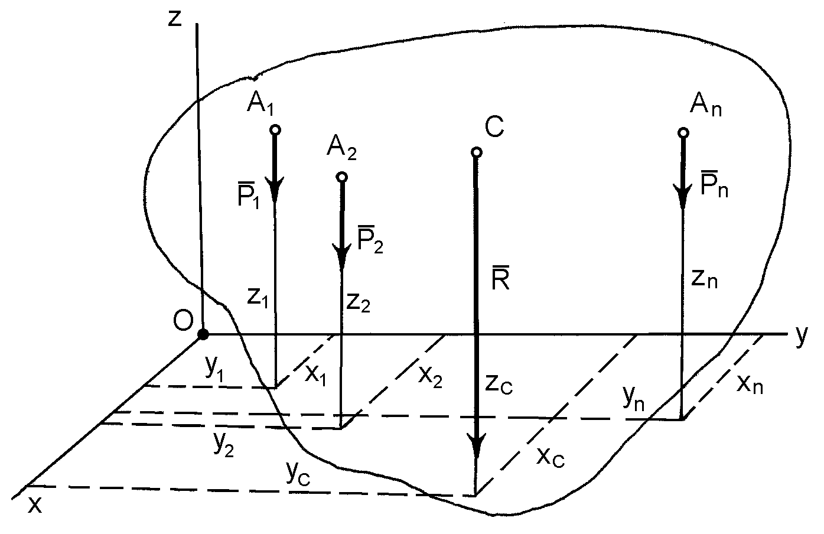

Рис. 1.36

Звідки координата *xC*

буде дорівнювати

*n*

 *Pk xk*

*xC*  *k* 1 . (1.81)

*R*

Аналогічно визначимо моменти усіх сил відносно осі *x* . Матимемо

* + *R*  *yC*

*n*

 *P*1  *y*1  *P*2  *y*2  *P*3  *y*3  *...* *Pn*  *yn*   *Pk*  *yk* , (1.82)

*k* 1

звідки координата

*yC* буде дорівнювати

*n*

 *Pk yk*

*yC*  *k* 1 . (1.83)

*R*

Далі повернемо всі сили на один і той же кут в один бік (наприклад,

на кут 90о, перпендикулярно до площини

*yOz*

і паралельно осі *y* ).

Положення точки *C* , як відомо, при повороті усіх сил на однаковий кут, в один і той же бік не змінюється.

Обчислимо тепер моменти усіх сил відносно осі *y* :

*R* ** ***zC*

*n*

** ***P*1 ** ***z*1 ** ***P*2 ** ***z*2 ** ***P*3 ** ***z*3 ** **...** ***Pn* ** ***zn* **  ***Pk* ** ***zk* , (1.84)

*k* ****1

звідки координата *zC*

буде дорівнювати

*n*

 *Pk zk*

*zC*  *k* 1 . (1.85)

*R*

Таким чином, остаточно отримаємо формули для координат центра паралельних сил

*n*

 *Pk xk*

*xC*  *k* 1 ,

*R*

*n*

 *Pk yk*

*yC*  *k* 1 , (1.86)

*R*

*n*

 *Pk zk*

*zC*  *k* 1 .

*R*

##### § 5.3. Центр ваги тіла, об'єму, площі, лінії

Сили ваги, що діють на кожну окрему частинку тіла, біля поверхні Землі внаслідок її великого радіуса по відношенню до розмірів тіла в першому наближенні можна розглядати як систему паралельних сил.

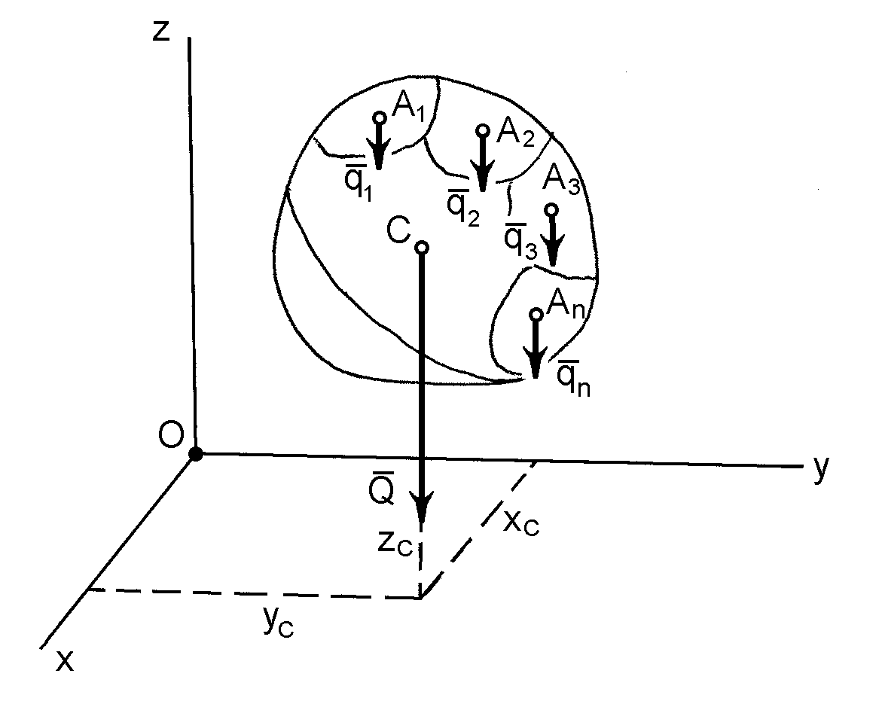

Рис. 1.37

*Центр паралельних сил ваги, діючих на всі частинки тіла, називається центром ваги тіла.*

Центр ваги тіла не змінює свого положення при будь – якому повороті тіла.

Координати центра ваги тіла знаходять по формулам визначення координат центра паралельних сил.

Якщо тіло умовно можна поділити на багато частинок (рис. 1.37),

кожна з котрих має силу ваги

*q*1 *, q*2 *, q*3 *, ...qn* , то рівнодійна цієї системи

паралельних сил *Q* (вага тіла) дорівнює:

*n*

*Q*  *q*1  *q*2  *q*3  *...* *qn*  *qk* , (1.87)

*k* 1

а координати точки прикладення цієї рівнодійної (центр ваги тіла) можна знайти як:

*n*

 *qk xk*

*xC*  *k* 1 ,

*Q*

*n*

 *qk yk*

*yC*  *k* 1 , (1.88)

*Q*

*n*

 *qk zk zC*  *k* 1 ,

*Q*

де *xk* , *yk*

і *zk*

- координати прикладання сил ваги кожної частинки тіла

*qk* .

Якщо тіло однорідне, то вага кожної частинки цього тіла пропорційна її об'єму:

*qk*  * ** k* , (1.89)

де *  *- питома вага (вага одиниці об'єму); * k*

- об'єм частинки тіла.

Вага усього тіла визначається

*Q*  * **V* , (1.90)

де *V* - об'єм усього тіла; *  *- питома вага тіла.

Після підстановки (1.89) і (1.90) у (1.88) питома вага * *, як загальний множник, скоротиться:

*n*

*qk xk*

*xC*  *k* 1

*Q*

*n*

* ** k xk* 

 *k* 1

* **V*

*n*

* k xk*

 *k* 1

*V*

. (1.91)

Аналогічні вирази можна отримати і для двох інших координат.

В результаті маємо координати центра ваги об'єму:

*n*

* k xk*

*xC*  *k* 1 ,

*V*

*n*

* k yk*

*yC*  *k* 1

*V*

, (1.92)

*n*

* k zk*

*zC*  *k* 1 .

*V*

Як бачимо, центр ваги однорідного тіла залежить тільки від його геометричної форми. А тому, точка *C* , координати якої визначені виразом (1.92) носить назву – центр ваги об'єму.

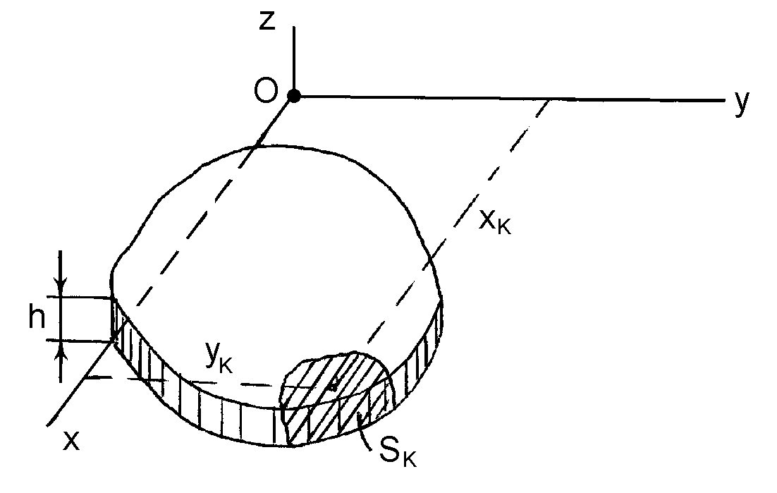

Рис. 1.38

Для однорідних плоских тіл, наприклад, тонкої пластини з відносно малою товщиною *h* (рис. 1.38), центр ваги *C* буде знаходитись в одній

площині *0xy* і визначатись тільки двома координатами

*xC , yC* :

*n*

 *sk xk*

*xC*  *k* 1 ,

*S*

(1.93)

*n*

 *sk yk*

*yC*  *k* 1 ,

*S*

де *S* - площа всієї пластини, *sk*

* площа частинок, на які розбита пластина,

*xk , yk*

* координати центра ваги кожної частинки площі пластини.

Точка *C* , координати якої визначаються формулами (1.93), має назву

центра ваги площі.

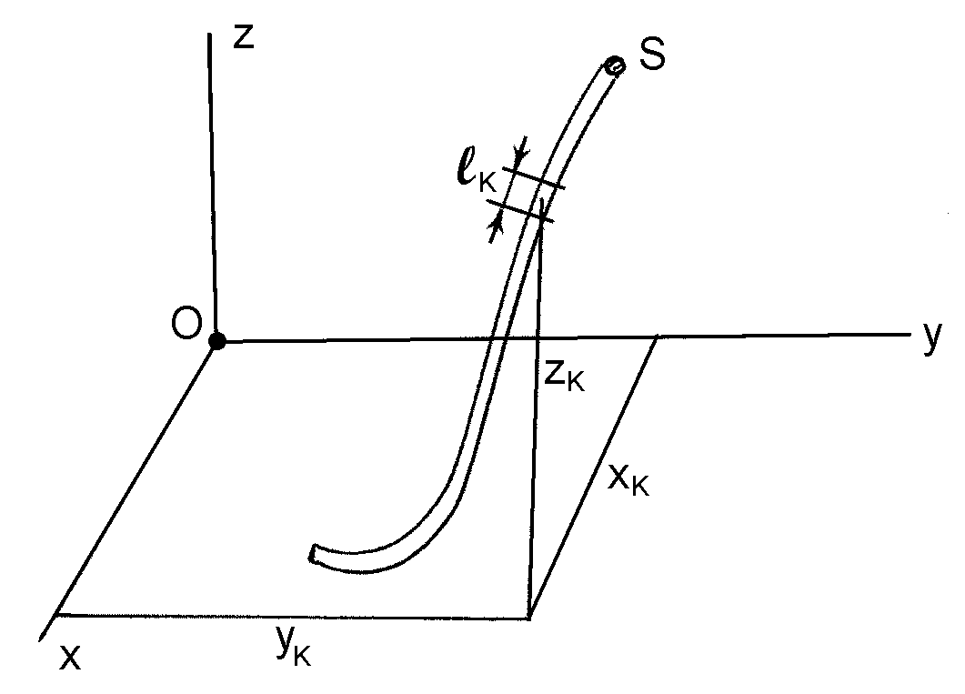

Рис. 1.39

Якщо площа поперечного переріза однорідного тіла однакова по всій довжині і поперечні розміри відносно малі по відношенню до його

довжини, то таке тіло можна розглядати як матеріальну лінію. Це може бути, наприклад, дріт малого діаметра і постійного поперечного перерізу *S* (рис. 1.39).

Вага і об'єм окремих частинок такого тіла будуть пропорційні їх

довжинам *lk*

і положення центра ваги всього тіла будуть залежати тільки

від довжини і форми цієї лінії. Координати центра ваги *C* однорідної ломаної лінії визначаються по формулам:

*n*

*lk xk*

*xC*  *k* 1 ,

*L*

*n*

*lk yk*

*yC*  *k* 1 , (1.94)

*L*

*n*

*lk zk*

*zC*  *k* 1 ,

*L*

де *L* - загальна довжина лінії, *lk*

- довжина частки лінії,

*xk* , *yk* , *zk* -

координати центра ваги кожної частки лінії.

Точка *C* , координати якої визначаються формулами (1.94), має назву центра ваги лінії.

Слід зауважити, що вище наведені формули можуть бути використані для визначення центру ваги однорідних тіл, які можливо розбити на окремі частини правильної форми, центри ваги кожної з яких легко знайти.

Якщо тіло неможливо розбити на кінцеве число правильних елементів, тоді переходять від кінцевих сум до інтегрування. В такому випадку формули визначення координат центра ваги об'єму, площі і лінії приймають відповідно вигляд:

- центра ваги об'єму

 *x dV*

1.  *V* 

*C V*

 *y dV*

1.  *V* 

*C V*

 *z dV*

1.  *V* 

*C V*

,

, (1.95)

,

- центра ваги площі

 *x dS*

*x*  *S*  ,

*C S*

 *y dS*

*y*  *S*  ,

*C S*

(1.96)

- центра ваги лінії

 *x dl x*  *L*  , *C L*

 *y dl*

*y*  *L* 

*C*

*L*

, (1.97)

 *z dl z*  *L*  , *C L*

де інтегрування відбувається відповідно по об'єму *V* , площі *S* або лінії *L*

тіла.

Із формул (1.92) – (1.97) випливає, що положення центра ваги однорідного тіла не залежить від фізичних властивостей його матеріалу, а залежить лише від геометричної форми і розмірів тіла.

##### § 5.4. Статичний момент площі плоского тіла

В плоских тілах (рис. 1.40) добуток елементарної площі *dS* на відстань від центра ваги цієї площі до осі координат *y* або *x* називається статичним моментом елементарної площі відносно осі *y* або *x* :

*dS y*  *dS*  *x* ,

*dSx*  *dS*  *y* . (1.98)

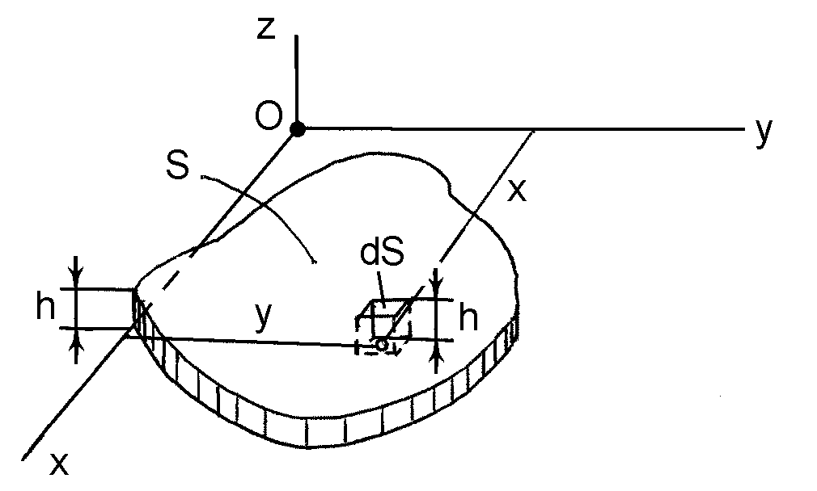

Рис. 1.40

Тоді у формулах (1.98) в чисельниках стоять вирази статичних моментів площі всього плоского тіла відносно координатних осей *y* і *x* :

*Sy* 

 *x dS* ,

*S* 

*Sx* 

 *y dS* , (1.99)

*S* 

а координати центра ваги плоских тіл через їх статичні моменти площі визначаються як:

*S*

*x y*

*C*   *S* ,

*S*

*yC*  *x* .

*S*

(1.100)

Із формул (1.100) можна зробити висновок, якщо координата

*xC* і *yC*

дорівнює нулю, тобто якщо осі *y* і *x* проходять через центр ваги площі, то відповідно дорівнюють нулю і статичні моменти площі відносно цих осей. Такі осі називають центральними.

Таким чином, *статичний момент площі плоского тіла відносно осі*

*в площині розміщення тіла – це геометрична характеристика, яка дорівнює добутку площі тіла на відстань від його центра ваги до цієї осі.*

*Статичний момент площі відносно будь – якої центральної осі дорівнює нулю.*

На завершення слід відмітити, що статичний момент площі, як геометрична характеристика плоского перерізу тіла, знаходить широке застосування в опорі матеріалів.

##### § 5.5. Способи визначення координат центра ваги тіла

Існують наступні способи визначення координат центра ваги тіл: метод симетрії, метод розбиття і доповнення, експериментальні способи.

Розглянемо послідовно ці способи.

**Метод симетрії**. Якщо однорідне тіло має площину, вісь, або центр симетрії, то його центр ваги лежить відповідно у площині симетрії, або на осі симетрії, або в центрі симетрії.

Таким чином, центр ваги однорідних симетричних тіл, таких як кільця, прямокутні пластини, прямокутні паралелепіпеди, кулі та інші тіла, які мають центр симетрії, розташований у геометричних центрах (центри симетрії) цих тіл.

**Метод розбиття**. Якщо тіло можна розбити на скінченне число таких частин, для кожної з яких положення центра ваги неважко визначається, то координати центра ваги усього тіла можна визначити безпосередньо за формулами (1.88), (1.92), (1.93) і (1.94). Причому кількість доданків у чисельнику кожного з указаних виразів буде дорівнювати кількості частин, на яке розбивається тіло.

Наведемо приклад визначення центра ваги тіла методом розбиття його на окремі тіла, центри ваги яких відомі.

Приклад

Визначити координати центра ваги однорідної пластини (рис. 1.41).

*Розв'язання*

Оберемо осі координат *x* і *y* . Розбиваємо пластину на окремі прямокутні частини. Для кожного прямокутника проводимо діагоналі,

точки перетину яких

*c*1, *c*2

і *c*3

відповідають центрам ваги кожного

прямокутника.

У прийнятій системі координат неважко отримати значення

координат цих точок. А саме:

*c*11, 1,

*c*2 1, 5,

*c*3 5, 9. Площі кожного

тіла відповідно дорівнюють: І –

*s*  400 *мм* 2 ; ІІ –

*s*  2000 *cм*2 ; ІІІ –

*s*  1200 *cм*2 . Площа всієї пластини дорівнює:

1

2

3

*S*  *s*1  *s*2

 *s*3  36 00 *cм* .

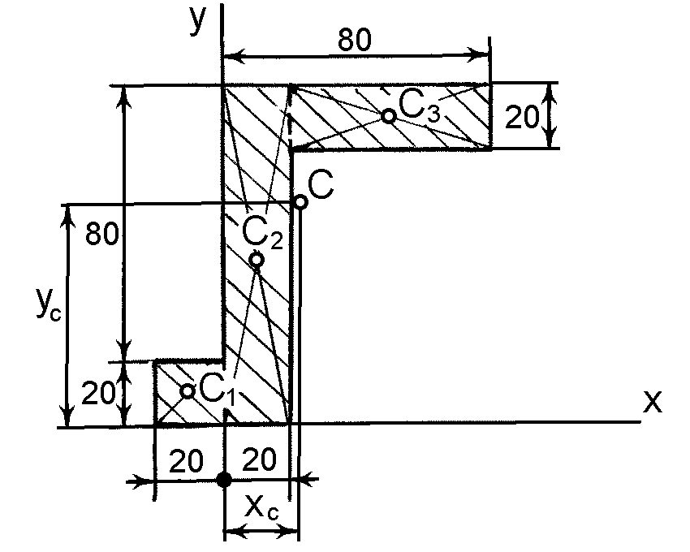

Рис. 1.41

Для визначення координат центра ваги заданої пластини використаємо вираз (1.93). Підставивши значення всіх відомих величин у рівняння, отримаємо

*n*

 *sk xk*

*x*  *k* 1

 *s*1 *x*1

* *s*2 *x*2
* *s*3 *x*3

 210

*мм* ,

*C S S*

2

*yC* 

*n*

 *sk yk*

*k* 1 

*S*

*s*1 *y*1  *s*2 *y*2

*S*

* *s*3 *y*3

 590

*мм*.

За обчисленими значеннями координат центра ваги пластини можна позначити точку *C* на рисунку. Як бачимо, центр ваги (геометрична точка) пластини розташований за її межами.

**Метод доповнення.** Спосіб, про який йдеться далі, є деяким випадком способу розбиття. Він може застосовуватись до тіл, які мають вирізи, порожнини, причому без врахування вирізу, або вирізаної частини тіла положення центра ваги тіла відомо. Розглянемо приклад застосування такого методу.

Приклад

Визначити положення центра ваги круглої пластини радіусом *R* , яка має круговий отвір радіуса *r* (рис. 1.42). Відстань *C*1*C*2  *a* .

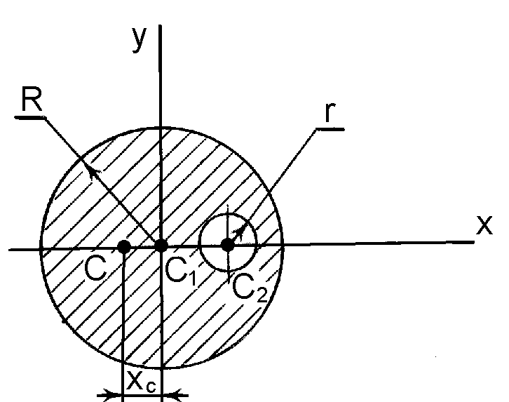

Рис. 1.42

*Розв'язання*

Як бачимо з рисунка, центр ваги пластини міститься на осі симетрії

пластини *x* , тобто на прямій, яка проходить крізь точки *C*1

і *C*2 . Таким

чином, для визначення положення центра ваги цієї пластини необхідно

обчислити тільки одну координату *xC*

, оскільки друга координата *yC*

дорівнює нулю. Покажемо осі координат

*x*, *y* . Приймемо, що пластина

складається з двох тіл – з повного круга (без врахування вирізу) і тіла, яке утворено вирізом. У прийнятій системі координати *x* для вказаних тіл

будуть дорівнювати:

2

*x*1  0 ;

*x*2  *C*1*C*2  *a* . Площі тіл дорівнюють:

*s*1  * R* ;

2

*s*2  * r*

. Загальна площа всього тіла буде дорівнювати

фізичній різниці між площами першого і другого тіл, а саме

*S* ** ***s*1 ** ***s*2 ** ****

*****R*2

** ***r* 2 ****

. Для визначення невідомої координати центра ваги

заданої пластини використаємо перше рівняння виразу (1.93). Підставивши значення усіх відомих величин у це рівняння, отримаємо

*n*

** ***sk xk* 2 2

.

*x* ** ***k* ****1

** ***x*1*s*1 ** ***x*2 *s*2

**     ***a* ***** r* ** ** *a r*

*C S S*

   

* *** ***R* 2 ** ***r* 2 ****

** ***R* 2 ** ***r* 2 ****

   

**   **

Таким чином, значення координати *xC*

від'ємне, а тому, оскільки

друга координата *yC*

зліва від точки *C*1 .

 0 , то центр ваги пластини *C* розміщений на осі *x*

Приклад

Визначити положення центру ваги однорідної плоскої фігури в координатних осях *x* , *y* (рис. 1.43).

*Розв'язання*

Оберемо осі координат *x* і *y* , як показано на рис. 3.

Уявимо, що задана плоска фігура може бути складена із чотирьох

простих фігур: I – прямокутника розмірами

*a1*  *b1*  *200*  *300 мм* , II –

прямокутника розмірами

*a2*  *b2*  *200*  *400 мм* , III – прямокутного

трикутника з основою

*a3*  *300 мм*

і висотою

*h3*  *600 мм* , IV – кола

діаметром

*d4*  *160 мм* , яке вирізано з фігури і тому має від'ємну площу.

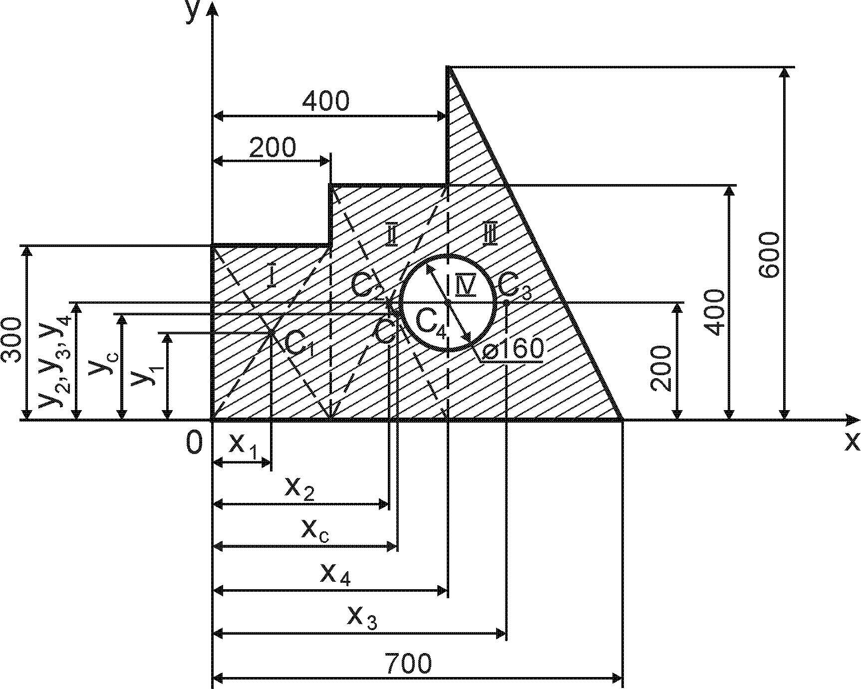

Рис. 1.43

Для кожної простої плоскої фігури знаходимо точки які відповідають їх центрам ваги.

*c1* ,

*c2* , *c*3

і *c4* ,

У прийнятій системі координат значення координат цих точок

наступні:

точки *c1* –

*x1*  *100 мм* ,

*y1*  *150 мм* ;

точки *c2* –

*x2*  *300 мм* ,

*y2*  *200 мм* ;

точки *c*3 –

*x3*  *500 мм* ,

*y3*  *200 мм* ;

точки *c4*

– *x4*  *400 мм* ,

*y4*  *200 мм* ;

Площі кожної простої плоскої фігури відповідно будуть дорівнювати:

І – *S*1  *a*1  *b*1  200  300  6 10

4

*мм*2 ;

ІІ –

*S*2  *a*2

  *b*2

 200  400  8 104

*мм*2 ;

ІІІ –

*S*  1 *a*

3 2 3

 *h*3

 1 300  600  9 104

2

*мм* 2 ;

ІV –

* d* 2

*S*  4

4 4

 3,14 160

4

2

 2,0096 104

*мм* 2 .

Визначаємо координати центра ваги заданої фігури за формулами:

*n*

 *Sk xk*

1.  *k* 1

*C*

*S x*  *S x*

 1 1 2 2

* *S*3 *x*3

 *S*4 *x*4 ,

*S S*1  *S* 2

* *S*3
* *S* 4

*n*

 *Sk yk*

1.  *k* 1

*C*

*S y*  *S y*

 1 1 2 2

* *S*3 *y*3

 *S* 4 *y*4 .

*S S*1  *S* 2

* *S*3
* *S* 4

Підставивши значення всіх відомих величин у рівняння, отримаємо

*6*  *100*  *8*  *300*  *9*  *500*  *2,0096*  *400* *104*

*xC* 

*6*  *8*  *9*  *2,0096*  *104*

*6* *150*  *8*  *200*  *9*  *200*  *2,0096*  *200**104*

 *319 мм* ,

*yC* 

*6*  *8*  *9*  *2,0096* *104*

 *186 мм* .

За обчисленими значеннями координат центра ваги фігури можна позначити точку *C**xC , yC*  на кресленні (рис. 1.43).

**Експериментальні способи.** Ці способи знайшли широке застосування при відшуканні положення центра ваги тіл складних форм і конфігурацій, для яких інші способи майже непридатні внаслідок громіздкості та складності. До таких тіл, в першу чергу, слід віднести комбайни, трактори, складні сільськогосподарські машини та знаряддя. При застосуванні експериментальних способів відшукання положення центра ваги найбільш широко використовують метод підвішування та метод зважування тіл.

При застосуванні методу підвішування тіло на тросі або нитці підвішують за різні його точки. Напрямок троса або нитки, буде давати кожного разу напрямок сили ваги тіла. Тоді точка перетину цих напрямків і дає положення центра ваги тіла.

Використання другого методу – зважування вимагає вимірювання ваги усього тіла, а також окремих його частин.

##### § 5.6. Центри ваги деяких простих геометричних фігур

1. Центр ваги дуги кола

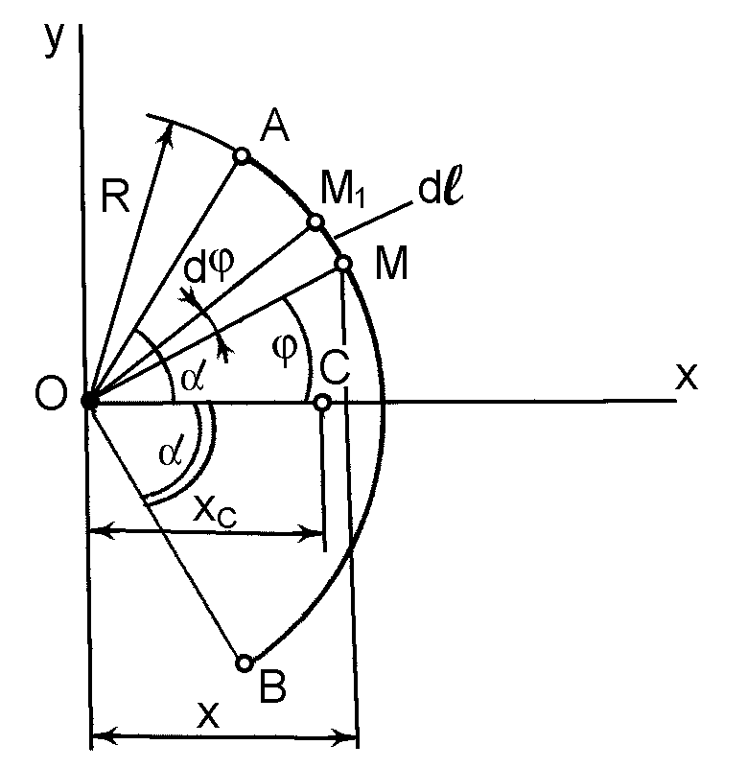

Рис. 1.44

Для дуги *AB* кола радіусом *R* , у якої центральний кут

*OAB*

дорівнює 2**

(радіан) з віссю симетрії *Ox*

(рис. 1.44), центр ваги буде

розташований на осі *x* ( *yC*  0 ).

Координата *xC*

буде дорівнювати

*x*  *R* sin * *. (1.101)

*C *

1. Центр ваги трикутника

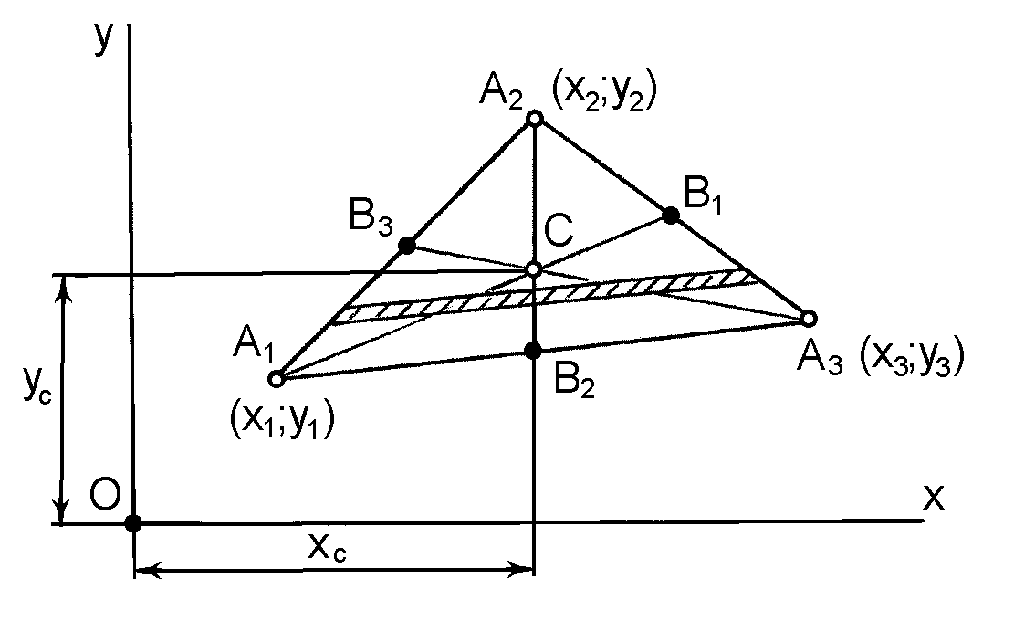

Рис. 1.45

Для трикутника, вершини якого у прийнятій системі координат

*Oxy*

відповідають точкам з координатами

*A*1*****x*1, *y*1 ****,

*A*2 *****x*2 , *y*2 **** і

*A*3 *****x*3 , *y*3 ****

(рис. 1.45) центр ваги *C* буде розташований у точці перетину його медіан.

Координати цієї точки у прийнятій системі координат визначається залежностями:

1. ** **1 *****x* ** ***x*

** ***x* ****,

*C* 3 1 2 3

(1.102)

1. ** **1 *****y* ** ***y*

** ***y* ****,

*C* 3 1 2 3

де *x*1, *x*2 ,...,*y*3

* координати вершин трикутника.

Корисно також знати, що

*CA* ** **2 *A B* ;

*CB* ** **1 *A B* ;

1 3 1 1

1 3 1 1

*CA* ** **2 *A B* ;

*CB* ** **1 *A B* ;

2 3 2 2

2 3 2 2

*CA* ** **2 *A B* ;

*CB* ** **1 *A B* ;

3 3 3 3

3 3 3 3

1. Центр ваги сектора

Для сектора *OAB* радіуса *R* з центральним кутом 2**

(радіан)

(рис. 1.46) центр ваги сектора лежить на осі його симетрії - бісектрисі кута *AOB*. Якщо цю бісектрису прийняти за вісь *x* , то положення центра *C* визначається формулою:

*x*  2 *R sin *. (1.103)

*C* 3 **

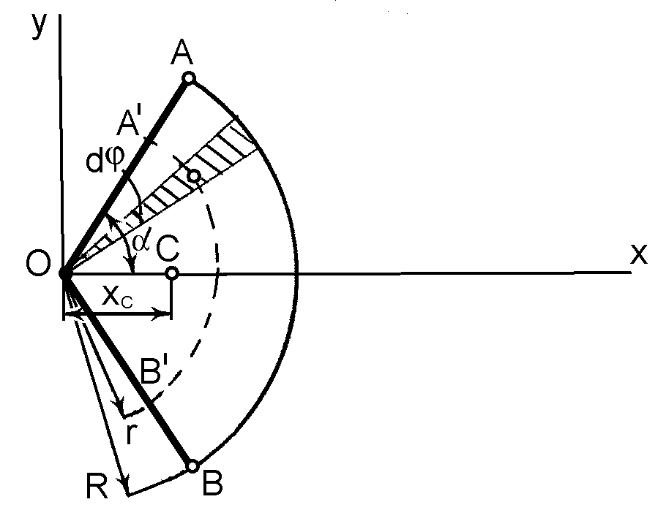

Рис. 1.46

##### Запитання для самоконтролю

1. Що називають центром паралельних сил?
2. За якими формулами визначаються координати центра паралельних сил?
3. За якими формулами визначаються положення центра ваги тіла, об'єму, площі, лінії?
4. Що таке центр ваги тіла?
5. Як записати формули координат центра ваги тіла, об'єму, площі, лінії в інтегральній формі?
6. Які існують способи визначення координат центра ваги тіла?
7. Як визначити координати центра ваги дуги кола?
8. Як визначити координати центра ваги трикутника?
9. Як визначити координати центра ваги сектора?

# ЧАСТИНА ІІ. КІНЕМАТИКА

#### РОЗДІЛ 6 КІНЕМАТИКА ТОЧКИ

##### § 6.1. Вступ до кінематики

Кінематика – це розділ теоретичної механіки, в якому вивчається рух матеріальних тіл з геометричної точки зору, тобто без врахування їх маси та діючих сил.

Кінематика являє собою вступ до динаміки, оскільки встановлення основних кінематичних понять необхідне для вивчення руху тіл з урахуванням діючих сил. Однак з іншого боку методи кінематики мають і самостійне практичне значення, наприклад передача руху.

Під рухом в теоретичній механіці розуміють зміну положення даного тіла в просторі з плином часу по відношенню до інших тіл.

Таким чином, рух тіл відбувається в просторі і часі. В кінематиці розглядається так званий “евклідовий простір” і за одиницю лінійного

вимірювання простору прийнято 1 *метр* (1 *м* ****

1

40 *млн*.

1

частина земного

меридіану). За одиницю часу прийнята 1 *секунда* (1 *c* ****

86,4 *тис*. частина

доби). Момент, з якого починається відлік часу, зветься початковим.

В початковий момент часу

*t*  0 .

Для того, щоб вивчати рух матеріальних тіл, необхідно мати якусь систему відліку (систему координат) і відносно неї і вивчати цей рух. Однак, як відомо, в природі абсолютного руху немає. Будь-який рух є відносним. В кінематиці вивчається рух відносно поверхні землі (іноді разом із землею). В техніці вивчається рух деяких тіл всередині машини, а

тому рух розглядається по відношенню до рами машини, або до рами якогось робочого органу.

*Основна задача кінематики* зводиться до розгляду руху матеріальної точки, або твердого тіла і визначення їх кінематичних характеристик. До кінематичних характеристик відносяться – траєкторія руху, швидкість руху та прискорення руху.

Сформулюємо визначення цих характеристик.

*Траєкторія руху – це неперервна лінія, по якій рухається матеріальна точка в даній системі відліку (якщо мати на увазі тверде тіло, то під траєкторією руху розуміють траєкторію руху його центру ваги).*

Ця лінія може бути заданою у вигляді якогось рівняння, або її треба визначити і побудувати. Якщо траєкторія руху є пряма лінія, то рух точки має назву прямолінійного, а якщо крива – криволінійного.

*Швидкість – це величина, яка характеризує зміну шляху в одиницю часу, тобто показує, як швидко точка, або тіло рухаються.*

Швидкість позначається буквою *V* , вона є величиною векторною і

вимірюється в  *м*

*с*







 , або в



*км*

 *год*





 . До речі 10  36 .

*мс кмгод*



*Прискорення – це величина, що характеризує зміну швидкості за одиницю часу.*

Прискорення позначається буквою *a* , воно також є векторною

величиною і вимірюється в

*м*  .

⬇ *с*2 ✗

Кінематика поділяється на дві частини: кінематика матеріальної точки і кінематика твердого тіла.

Оскільки кожне тіло складається з матеріальних точок, то природньо почати кінематику з вивчення руху матеріальної точки.

##### § 6.2. Кінематика матеріальної точки.

**Способи завдання руху матеріальної точки**

Для того, щоб вивчати рух матеріальної точки, необхідно вибрати спосіб його завдання. Існує декілька способів завдання руху матеріальної точки.

Кінематично задати рух або закон руху точки означає вказати такий спосіб, який дає можливість визначити положення цієї точки відносно даної системи відліку у будь-який момент часу.

Для завдання руху матеріальної точки можна застосувати один з трьох наступних способів:

1. Векторний
2. Координатний
3. Натуральний.

Розглянемо послідовно вказані способи.

1.Векторний спосіб

Якщо з якого-небудь центру *О* провести радіус-вектор *r* у точку *М*, яка рухається*,* то його модуль і напрямок будуть залежати від часу, тобто радіус-вектор *r* буде деякою функцією часу *t* (рис. 2.1):

__ __

*r*  *r* (*t*) . (2.1)

При умові, що ця функція часу відома, положення точки *М* може бути визначене в будь-який момент часу, і в цьому випадку говорять, що закон руху точки заданий векторним способом.

Співвідношення (2.1) називається кінематичним рівнянням руху матеріальної точки у векторній формі.

*Відповідно цьому, траєкторією АВ руху матеріальної точки М є геометричне місце кінців радіус-вектора r або неперервна лінія, яку описує точка під час свого руху відносно даної системи відліку.*

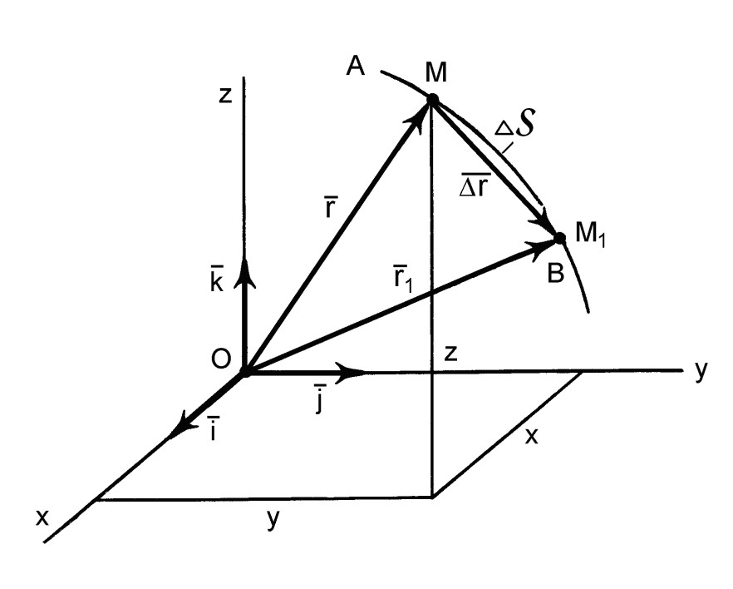

Рис. 2.1

1. Координатний спосіб

При розгляданні руху точки *М* у системі відліку *xOyz* координати *x*, *у* і *z* змінюються в часі, тобто координати точки *М* є деякими функціями часу *t* :

*x*  *x* (*t*) ,

*y*  *y* (*t*) ,

*z*  *z* (*t*).

(2.2)

Якщо ці функції відомі, то положення точки *М* визначається в будь- який момент часу *t* , і тоді говорять, що закон руху матеріальної точки заданий координатним способом.

Рівняння (2.2) називають кінематичними рівняннями руху матеріальної точки у координатній формі.

Рівняння (2.2) фактично є рівняннями траєкторії руху матеріальної точки у параметричній формі, в яких роль параметра відіграє час *t* . Для знаходження траєкторії руху у звичайній формі необхідно виключити з рівнянь руху час *t,* тобто здобути залежність між самими координатами. Це можна зробити декількома способами. Наприклад, підстановкою або піднесенням обох частин рівнянь до квадрату та почленним додаванням (якщо рівняння містять тригонометричні функції).

Слід зауважити, що у випадку руху матеріальної точки в одній

площині

*xOy*

в рівняннях (2.2) закон зміни координати *z* вже не

потрібний і рівняння (2.2) набувають такого вигляду:

*x*  *x* (*t*),

*y*  *y* (*t*).

(2.3)

У випадку прямолінійного руху матеріальної точки досить вибрати

одну вісь координат, наприклад

*Ox* , сумістивши її з напрямом руху, і цей

рух буде описаний одним рівнянням:

*x* ** ***x* (*t*) . (2.4)

1. Натуральний спосіб

Якщо розглянути безпосередньо траєкторію точки *M* (рис. 2.1), то її відстань *S* по дузі траєкторії від деякого центра *0* (нуль), що має назву дугової координати, змінюється в часі, тобто є деякою функцією часу *t* :

*S* ** ***S* ** ***t* ****. (2.5)

При умові, що ця функція відома, говорять, що закон руху матеріальної точки заданий натуральним способом.

Співвідношення (2.5) називається кінематичним рівнянням руху матеріальної точки у натуральній формі (або законом зміни криволінійної координати). Це фактично відстань рухомої точки *M* від початку відліку вздовж траєкторії руху.

##### § 6.3. Взаємозв’язок між способами завдання руху матеріальної точки

Для переходу від одного способу завдання руху матеріальної точки до іншого необхідно знайти залежності між основними параметрами цих рухів.

Оскільки радіус-вектор *r* може бути розкладений по координатним

ортам *i ,*

*j, k* (одиничним векторам на відповідних осях

*x, y,z* ):

*__ __*

*__ __*

*r*  *rx* *t*  *i*  *ry* *t*  *j*  *rz* *t*  *k* , (2.6)

і його проекції

*rx* *t* ,

*ry* *t*  ,

*rz* *t*  , як видно з рис. 2.1, дорівнюють

координатам точки *М*, то взаємозв'язок між векторною і координатною формами завдання закону руху має наступний вираз:

__ __

__ __

*r* ** ***x*(*t*) *i* ** ***y*(*t*)

*j* ** ***z*(*t*) *k* , (2.7)

де *x* *t* ,

*y* *t* ,

*z* *t* 

- поточні значення координат кінця радіус-вектора *r*

або координати рухомої точки *M* .

Існує також взаємозв'язок між координатною і натуральною формами завдання закону руху.

Якщо заданий закон руху в координатній формі:

***x***  ***x*** (***t***) ,

***y***  ***y*** (***t***) ,

(2.8)

***z***  ***z*** (***t***) ,

то ці рівняння розглядають як рівняння руху точки в параметричній формі.

Для визначення рівняння траєкторії з виразів (2.8) виключають час

як параметр, а для визначення функції

*S*  *S**t*

користуються відомими

співвідношеннями для елемента дуги кривої:

*dS* ** **

*dx*2 ** ***dy*2 ** ***dz*2 ,

(2.9)

з якого

*t*

*S*  

0

*x*2  *y* 2  *z*2 *dt* , (2.10)

знак вибирають у залежності від напрямку додатного і від’ємного відліку дугової координати.

##### § 6.4. Швидкість руху точки

Друга кінематична характеристика – швидкість руху матеріальної точки *M* , показує, як швидко і в якому напрямку змінюється її положення у просторі.

*Швидкість – це векторна величина, яка характеризує степінь змінювання переміщення за часом*.

Для визначення цієї кінематичної характеристики розглянемо рух матеріальної точки *М* по довільній траєкторії *АВ* (рис. 2.2). Якщо за деякий

проміжок часу *t*

точка з положення *М* переміститься в деяке інше

положення *М*1, то вектор

*MM*1

називається переміщенням точки за час

*t* , а відношення

*t* :

*MM*1 є середньою швидкістю точки за проміжок часу

*t*

*MM 1*

*с* 

. (2.11)

*t*

За напрямком вектор *c*

буде співпадати з вектором

*MM1* , тобто він

розташований вздовж хорди

*MM*1 у бік руху точки *M* .

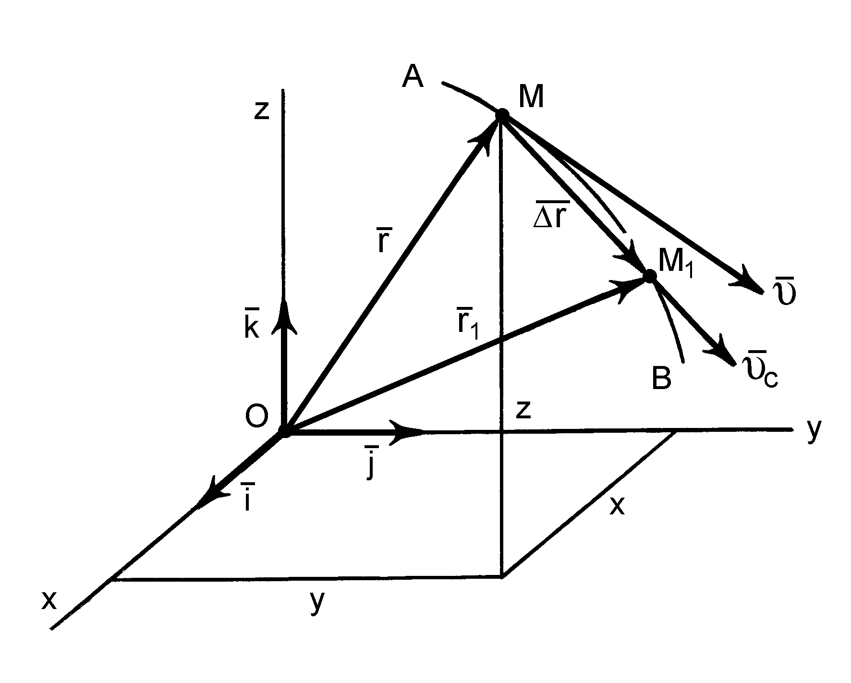

Рис. 2.2

Якщо розглянути границю середньої швидкості *c*

за умовою, що *t*

прямує до нуля ( *t*  0), то швидкість точки *M* у будь-який момент часу

*t* (миттєва швидкість) дорівнює:

* * *lim c*

*t**o*

 *lim*

*t**o*

*ММ1* . (2.12)

*t*

Оскільки в граничному випадку (2.12) вектор переміщення

*MM*1

спрямований по дотичній до траєкторії точки, то швидкість * (м/с)* точки *М* також є вектор, спрямований по дотичній до траєкторії точки у бік її руху (рис. 2.2).

Якщо закон руху точки заданий *у векторній формі*, тоді за формулою (2.1) отримаємо:

* * *lim*

*t**o*

*MM1*

*t*

 *lim* *r*

*t**o* *t*

 *dr* . (2.13)

*dt*

Таким чином, *при векторному способі завдання руху матеріальної точки її швидкість є першою похідною від радіус-вектора r точки за часом t .*

Якщо закон руху точки заданий *у координатній формі*, тоді,

враховуючи формули (2.7) і (2.13), а також те, що одиничні вектори

*i* , *j*, і

*k* постійні за напрямком, одержуємо для швидкості точки наступний

вираз:

 

*d* *x* (*t*) *i*  *y* (*t*) *j*  *z* (*t*) *k* 

* * *dr*  

  *d x i*  *d y*

*j*  *d z k* . (2.14)

*dt dt*

*dt dt dt*

З іншого боку, вектор швидкості ** (як і будь-який інший вектор)

можна у прийнятій системі координат проекції на осі координат:

*Oxyz*

представити через його

* * *x i* *y j* *zk* , (2.15)

де *x* ,*y* ,

і *z*

- проекції вектора швидкості на відповідні осі координат.

Із виразів (2.14) і (2.15) бачимо, що є можливість прирівняти

коефіцієнти при одиничних векторах

*i , j, k*

і отримати наступніі вирази

для проекцій вектора швидкості на відповідні вісі координат:

*  *** ***d x* ,

*x dt*

** ** ***d y* ,

*y dt*

*  *** ***d z* .

*z dt*

(2.16)

*Таким чином*, *проекції вектора швидкості матеріальної точки на координатні осі дорівнюють першим похідним за часом від відповідних координат*.

Модуль вектора швидкості * *матеріальної точки можна знайти через

його проекції на координатні осі

*x, y,z* :

2 2 2

* ***** *x* ** ***y* ** ***z*

. (2.17)

Напрямок вектора швидкості ** визначається через напрямні косинуси кутів, які цей вектор утворює з відповідними осями координат:

^

**

cos *x*, * *  *x* ,

^

cos *y*, * * 

^

cos *z*, * * 

**

* y* ,

###### 

*z* .

###### 

(2.18)

Знаючи напрямні косинуси, через арккосинуси можна знайти і самі кути.

У випадку руху матеріальної точки в одній площині у виразах (2.16), (2.17) і (2.18) залишається дві координати, а у випадку прямолінійного руху – одна координата.

Якщо закон руху точки заданий *у натуральній формі*, тобто задана траєкторія руху точки (рис. 2.2) і функція відстаней (дугова координата),

то проміжку часу *t*

відповідає зміна криволінійної координати

*S*1 ** ***S* ** ***S*

точки *M .* Тоді з виразу (2.5) випливає:

* *** **lim

*S* ** ***d S*

** ***S* . (2.19)

 *t* ** ***o* *t dt*

*Модуль швидкості матеріальної точки при натуральному способі завдання її руху дорівнює першій похідній за часом від закону руху точки*.

Похідна по часу визначає чисельну алгебраїчну величину швидкості. Якщо * *>0, то вектор швидкості спрямований у додатному напрямку відліку і точка рухається у бік зростання дугової координати *S*, а якщо

* *<0, то протилежно.

##### § 6.5. Прискорення руху точки

Третя кінематична характеристика – прискорення руху матеріальної точки *M* , показує, як швидко і в якому напрямку змінюється її швидкість руху.

*Прискорення – це векторна величина*, *яка характеризує степінь змінювання вектора швидкості за часом*.

Тоді для матеріальної точки *M* при зміні її швидкості на ** за

проміжок часу *t*

(рис. 2.3) їх відношення є середнім прискоренням точки

за цей час

*t* :

**

*ac* **  ***t* .

(2.20)

Вектор *ac*

буде паралельним вектору

* *.

Для визначення миттєвого прискорення матеріальної точки

необхідно розглянути нескінченно малий проміжок часу (тобто весь вираз (2.20) звести до границі:

*t →*0), а

*a*  lim *a*

 lim

* * *d*

. (2.21)

*t*  *o c*

*t*  *o* *t dt*

Тобто, *миттєве прискорення точки дорівнює похідній від вектора швидкості точки за часом*.

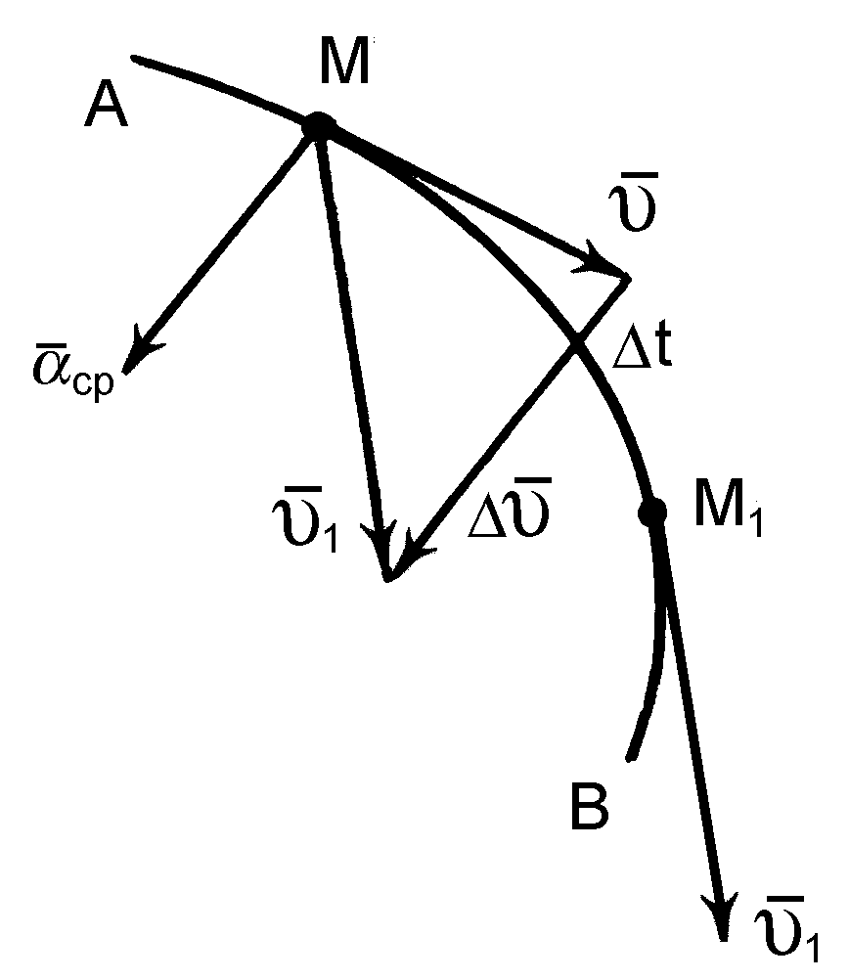

Рис. 2.3

Якщо закон руху заданий у векторній формі, то за формулами (2.21) і (2.13) одержимо:

*d a* ****

*dt*

*d* 2*r*



*dt* 2

. (2.22)

*Таким чином*, *при векторному способі завдання руху матеріальної точки її прискорення дорівнює першій похідній від швидкості руху точки за часом*, *або другій похідній від радіус-вектора точки за часом*.

За напрямком вектор *a* буде спрямований у бік угнутості траєкторії точки *M* , тобто до центра кривизни траєкторії. Більш детально про напрямок вектора прискорення матеріальної точки буде далі.

Якщо закон руху точки заданий *у координатній формі*, то з формул (2.7) і (2.22) одержимо для прискорення точки наступний вираз:

2  

2 *d* *x* (*t*) *i*  *y* (*t*) *j*  *z* (*t*) *k*  2 2 2

*a*  *d r*  

  *d*

*x i*  *d*

*y j*  *d*

*z k* . (2.23)

*dt* 2

*dt* 2

*dt* 2

*dt* 2

*dt* 2

З іншого боку, вектор прискорення *a* можна у прийнятій системі

координат

*Oxy z*

представити через його проекції на осі координат:

*a*  *ax i*  *ay*

*j*  *az k* . (2.24)

Якщо порівняти (2.23) і (2.24), то можна написати такі співвідношення:

*ax* ****

*d* 2 *x*

,

*dt* 2

*d* 2 *y*

*ay* ****

,

*dt* 2

*d* 2 *z*

(2.25)

*az* ****

.

*dt* 2

*Таким чином*, *проекції вектора прискорення матеріальної точки на осі координат дорівнюють другим похідним за часом від відповідних координат*.

Модуль вектора *a* можна знайти через його проекції на осі

*x, y,z* :

*2 2 2*

*a*  *ax*  *ay*  *az*

. (2.26)

Напрямок вектора *a* визначається через напрямні косинуси:

*^*

*a*

*cos*  *x,a*   *x ,*

*a*

*^ a*

*cos*  *y,a*   *y ,*

*a*

*^*

(2.27)

*cos*  *z,a*   *az .*

*a*

Використовуючи значення напрямних косинусів, через арккосинуси знаходять самі кути.

У випадку руху матеріальної точки в одній площині у виразах (2.25), (2.26) і (2.27) залишається дві координати, а у випадку прямолінійного руху – одна координата.

Якщо закон руху точки заданий у *натуральній формі*, тобто задані траєкторія і закон руху *S* (рис. 2.4), то повне прискорення точки виражається геометричною сумою нормального і дотичного прискорень:

*a*  *a*

 *an* . (2.28)

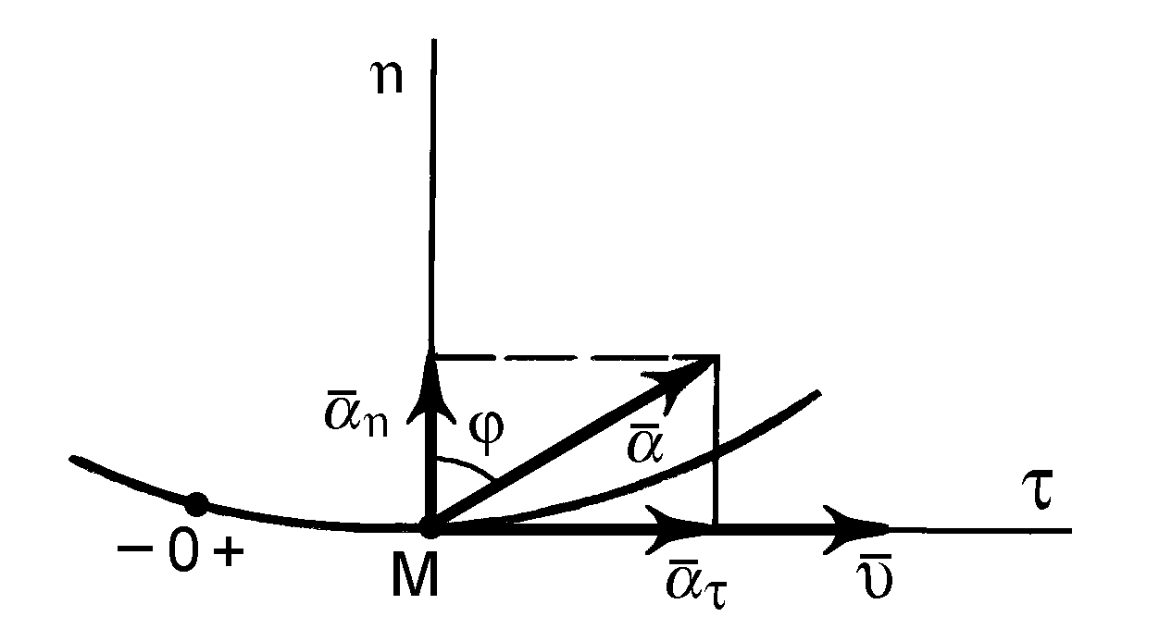

Рис. 2.4

Дотичне прискорення *a*

спрямоване по дотичній ** до траєкторії

руху точки і характеризує зміну швидкості за величиною в одиницю часу

*t* :

*d a  *** ***dt*

*d* 2 *S*



*dt* 2

. (2.29)

*Дотичне прискорення матеріальної точки дорівнює першій похідній від функції швидкості за часом або другій похідній від закону руху*.

Нормальне прискорення *an*

спрямоване по нормалі *n* до траєкторії

у бік вгнутості останньої і характеризує зміну швидкості за напрямком в одиницю часу *t* :

* 2*

*an*  **

. (2.30)

*Нормальне прискорення матеріальної точки дорівнює квадрату швидкості*, *поділеному на радіус кривизни траєкторії у даній точці*.

Вектор нормального прискорення *an*

завжди спрямований вздовж

нормалі до центра кривизни в даній точці і його величина завжди додатна, тому що містить у чисельнику вираз * *2 .

Дотичне прискорення *a*

може бути як додатним (у випадку

прискореного руху), так і від'ємним (у випадку сповільненого руху).

Вектор повного прискорення *a* визначається геометричним

додавання векторів *a*

та *an*

і є діагоналлю прямокутника побудованого на

вказаних векторах, як на сторонах (рис. 2.4). Модуль повного прискорення

*a* дорівнює:

*a*  **

*a*

*n*

2

 *a*2 

 *dt* 

  * *  .

   

Кут ** між вектором *a* і нормаллю *n* визначається за тригонометричним виразом:

*tg *** ***a  *.

*an*

##### § 6.6. Деякі випадки руху матеріальної точки

1. Прямолінійний рух

тому:

Радіус кривизни траєкторії, якою є пряма лінія, дорівнює

* *  ,

* 2*

*an*   **

 *0* ,

*a* ** ***a  *****

*d  *.

*dt*

Тобто, швидкість *  *руху матеріальної точки змінюється лише по величині за модулем.

Якщо такий рух є ще і рівномірним, (* *** ***const* ), то прискорення матеріальної точки будуть дорівнювати:

*a* ** ***d*

* d t*

* *2

** **0,

*an* **  ****

** **0,

*a* ** **0.

1. Рівномірний криволінійний рух

У даному випадку модуль швидкості

* *** ***const* , а радіус кривизни

траєкторії

* ***  **, тому:

*a*  *d * *0 ,*

* dt*

* 2*

*an*  *  .*

Тобто вектор швидкості * *, змінюється лише за напрямком.

1. Рівнозмінний рух

У випадку, коли прискорення *a*

є величиною сталою, рух точки

буде рівнозмінним (тобто, за рівні проміжки часу швидкість матеріальної точки буде змінюватись на одну і ту ж величину).

Оскільки

*a*  *d*  *const* , використаємо це для визначення

* dt*

швидкості руху точки.

*d *** ***a *** ***dt* .

Інтегруємо ліву і праву частини цього виразу в межах від

початкового значення швидкості *o*

момент часу *t* :

при

*t*  0

до кінцевого значення *  *на

* t*

 *d *  *a dt* ,

*o o*

звідки

* ******o* ** ***a t* ,

або

* *** ***o* ** ***a t* ,

де *o* - початкова швидкість руху матеріальної точки.

Використаємо далі вираз

* *** ***d S* , з якого маємо можливість

*dt*

визначити

*d S* . Переміщення буде дорівнювати:

*d S*  * dt* .

Замість * *підставимо в останній вираз отримане його значення:

*d S*  *o dt*  *a t dt* .

Як і у попередньому випадку, знайдемо переміщення *S* , взявши визначені інтеграли від лівої і правої частин останнього виразу в межах від

початкового значення *So*

переміщення точки до кінцевого *S* :

*S t t*

 *d S*  *odt*   *a t dt* ,

*So o o*

звідки

*S* ** ***So*

*t*

** ***o t* ** ***a* .

2

2

Остаточно останній вираз можна переписати так

*t* 2

*a*

*S*  *So* *o t*   ** ,

де *So*

2

- початкове переміщення точки.

Таким чином, при рівнозмінному русі матеріальної точки її швидкість та переміщення визначаються за допомогою знайдених виразів.

Слід зауважити, що знаки у правих частинах цих формул (перед

*a *)

визначають характер рівнозмінного руху. Так, якщо вони додатні, то рух точки є рівноприскореним, а якщо від'ємні, то – рівносповільненим.

##### § 6.7. Приклади визначення кінематичних параметрів матеріальної точки

Приклад

Рух матеріальної точки здійснюється у площині

*xOy*

і заданий

рівняннями: точки.

*x*  *2t,*

*y*  *12t 2 ,м* , *t -* в секундах. Визначити траєкторію руху

*Розв'язання*

Траєкторію руху матеріальної точки можна визначити двома способами:

а) задати різні моменти часу та зобразити координати точки *х*, *у* на графіку;

б) виключити час *t* із заданих рівнянь руху. Так, з першого рівняння

час буде дорівнювати

матимемо:

*t*  *x* . Тоді після підстановки часу у друге рівняння,

2

*y* ** **12*x*

2

4

** **3*x*2 .

Таким чином, траєкторією руху точки є парабола з вершиною, яка розташована в початку координат, і віссю симетрії *Oy* .

Приклад

Палець кривошипу двигуна рухається відповідно заданих рівнянь:

*x*  *b* sin * t*, *y*  *b* cos* t*,

де *x* і *y* - у *м*етрах; *t* - у *с*екундах; *b* і * *- сталі величини.

Визначити траєкторію руху, швидкість та прискорення пальця.

*Розв'язання*

Для визначення рівняння траєкторії руху пальця кривошипа треба виключити з заданих рівнянь руху параметр часу *t* . Спочатку визначимо з заданих рівнянь тригонометричні функції

sin * t*  *x* ,

*b*

cos* t*  *y* .

*b*

Оскільки тригонометричні функції є функціями одного аргументу, то піднесемо до квадрату ліві та праві частини цих виразів і додамо їх почленно:

2

 *x* 

2

 *y* 

sin 2 * t*  cos2 * t*  

   

   1.

 *b* 

 *b* 

Ліва частина останнього виразу дорівнює одиниці, оскільки

*sin2 t*  *cos2 t*  *1* , тоді

*x*2  *y*2

*b*2

 1 ,

або

*x*2  *y*2  *b*2 .

Таким чином, з останнього виразу бачимо, що траєкторією руху

пальця кривошипа є коло радіуса *b* з центром у початку координат.

Для визначення швидкості руху знайдемо спочатку проекції швидкості руху пальця на координатні осі:

*x* 

*d x dt*

 *b * cos* t* ,

*y* 

*d y dt*

  *b*

* * sin * t* .

Модуль швидкості руху буде дорівнювати

* * *x* *y* 

 *b *.

2 2

*b * cos*t* 2  *b *sin *t* 2

Таким чином, з останнього виразу бачимо, що палець рухається зі сталою швидкістю, яка дорівнює *b *.

Знайдемо прискорення пальця кривошипу. Також визначимо його через проекції на осі координат. Для цього візьмемо другі похідні від заданих координат руху:

*a*  *d*

*x*  *dx*

  *b *2  sin * t*,

*x dt* 2

2

*d* 2 *y*

*a* 

*dt*

 *d y*

  *b *2  cos* t*.

*y dt* 2 *dt*

Повне прискорення буде дорівнювати:

*a*  *a*2  *a*2 

 *b*2 sin * t*2  *b*2  cos* t* 2

 *b*2 .

*x y*

Оскільки палець кривошипу рухається по колу, тобто по криволінійній траєкторії руху сталого радіуса *b* , то його прискорення можна було б визначити, якщо використати вирази, що описують натуральний спосіб задання руху матеріальної точки. Дотичне прискорення пальця кривошипу буде дорівнювати нулю, оскільки швидкість *b * *const* . А саме:

*d a  * *dt*

*d* *b*



*dt*

 0 .

Нормальне прискорення визначимо так:

* 2* *b* *2*

*2*

*an*   *  * *b*

 *b  *.

Оскільки дотичного прискорення немає, то повне прискорення дорівнює нормальному:

*a*  *an*

 *b*2 .

Таким чином, як бачимо, прискорення пальця кривошипу, які визначені різними способами, співпадають.

Приклад

Точка на ободі барабана механізму в період розгону рухається згідно

рівняння

*S* ** **0,1** ***t*3

( *S* - у *метрах*, *t* - у *секундах*). Радіус барабана

дорівнює

*R*  0*,*5

*м*. Визначити дотичне і нормальне прискорення точки в

момент, коли її швидкість дорівнює * *** **30

*м/с*.

*Розв'язання*

Рівняння руху точки задане натуральним способом, а тому швидкість можна визначити так:

* * *d s*

*dt*

*d* 0,1 *t* 3  2

  0,3  *t* .

*dt*

По заданому значенню швидкості точки

* * 30

*м/с* знайдемо час.

Підставимо значення цієї швидкості в отриманий вираз і знайдемо *t* :

30  0,3 *t* 2 ,

звідки

*t*   10 *c* .

30

0,3

Дотичне прискорення точки буде дорівнювати:

*a*  *d*

* dt*

 *d* 0,3 *t* 2  0,6*t* ,

*dt*

або через 10 *сек*

*a *(10)  0,6 10  60

*м с*2 .

Нормальне прискорення визначимо так:

* *2

*an*   *R*

0,3 *t* 2 2



0,5

302



0,5

 1800

*м с*2 .

Знак "+" перед дотичним прискоренням *a*

означає, що барабан

зернозбирального комбайна перебуває у стані розгону, що відповідає умові задачі.

##### Запитання для самоконтролю

1. Що вивчає кінематика?
2. У чому полягають основні задачі кінематики?
3. Які існують способи завдання руху точки?
4. Що таке закон руху матеріальної точки?
5. Яка залежність між радіус-вектором точки та її координатами?
6. Як спрямовується вектор швидкості точки?
7. В яких одиницях вимірюються координати, швидкості та прискорення точки?
8. Як визначаються положення, швидкість і прискорення точки при векторному способі завдання руху?
9. Як визначаються положення, швидкість і прискорення точки при координатному способі завдання руху?
10. Які потрібні умови для завдання руху натуральним способом?
11. Як визначається швидкість точки за натуральним описом руху?
12. Яким чином характеризує рух дотичне прискорення точки?
13. Що характеризує нормальне прискорення точки?

#### РОЗДІЛ 7 КІНЕМАТИКА ТВЕРДОГО ТІЛА.

**НАЙПРОСТІШІ ВИДИ РУХУ**

##### § 7.1. Поступальний рух твердого тіла

В задачах кінематики твердого тіла визначають як кінематичні параметри тіла в цілому, так і кінематичні параметри окремих його точок.

Найпростішими видами руху твердого тіла є поступальний і обертальний рухи.

Розглянемо спочатку поступальний рух.

*Поступальним називається такий рух твердого тіла*, *при якому довільна пряма*, *що проведена в цьому тілі*, *під час руху залишається завжди паралельною самій собі*.

Прикладами поступального руху твердого тіла може бути: рух

шарнірного паралелограма

*O*1 *ABO*2

(рис. 2.5, *а*), який здійснює коловий

поступальний рух; поступальний рух штанги кулачкового механізму (рис. 2.5, *б*), що здійснює зворотно-поступальний рух; рух педалі велосипеда відносно рами, поршня двигуна відносно циліндра, рух кузова автомобіля при прямолінійному русі і т.п.

Таким чином, траєкторією руху точок тіла при поступальному русі можуть бути як пряма лінія, так і будь-які криві. Термін “поступальний рух” стосується тільки тіла, а не точки.

*При поступальному русі тіла всі його точки описують одинакові траєкторії і мають в кожну дану мить часу однакові за модулем і паралельно напрямлені швидкості та прискорення”.*

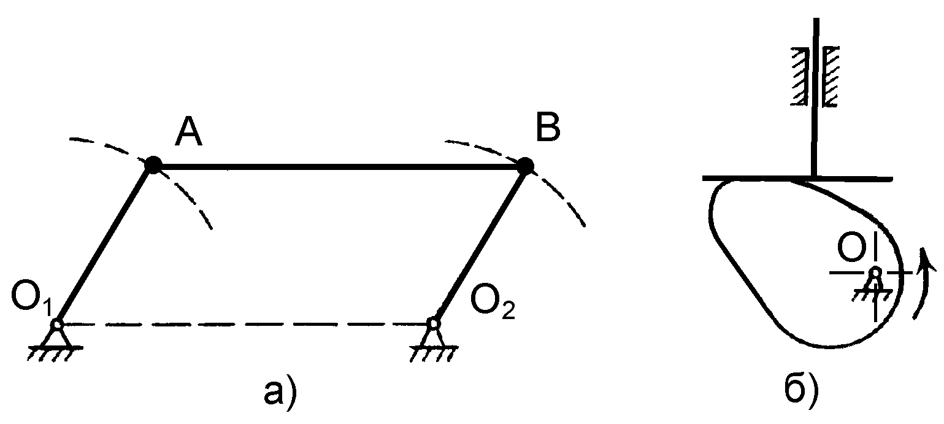

Рис. 2.5

Розглянемо тіло, що рухається поступально і за деякій проміжок часу перейшло з одного положення в друге (рис. 2.6). Довільно проведена в тілі пряма *AB* при цьому залишиться паралельною самій собі і займе нове

положення

*A******B*** **. Проведемо з довільної точки *О* радіуси – вектори

*rA* , *rB*

точок тіла *А* і *В*. Із трикутника *ОАВ*, що утворено на рис. 2.6, маємо:

*rB*  *rA*  *rAB* . (2.31)

Згідно визначення поступального руху тіла вектор

*rAB* , який з’єднує

точки *А* і *В* і переміщується паралельно самому собі, є сталим вектором, тому що точки *А* і *В* належать твердому тілу:

*rAB* = *AB* = *const*.

Тобто, при поступальному русі тіла радіуси – вектори *rA*

і *rB*

довільних точок *А* і *В*, змінюючись за напрямком, будуть відрізнятися

згідно (2.31) на один і той же самий сталий вектор

*rAB* .

Отже, траєкторію руху точки *В* можна одержати, змістивши

траєкторію точки *А* у напрямку вектора траєкторії будуть тотожними.

*rAB*

на відстань

*AB* , і тому ці

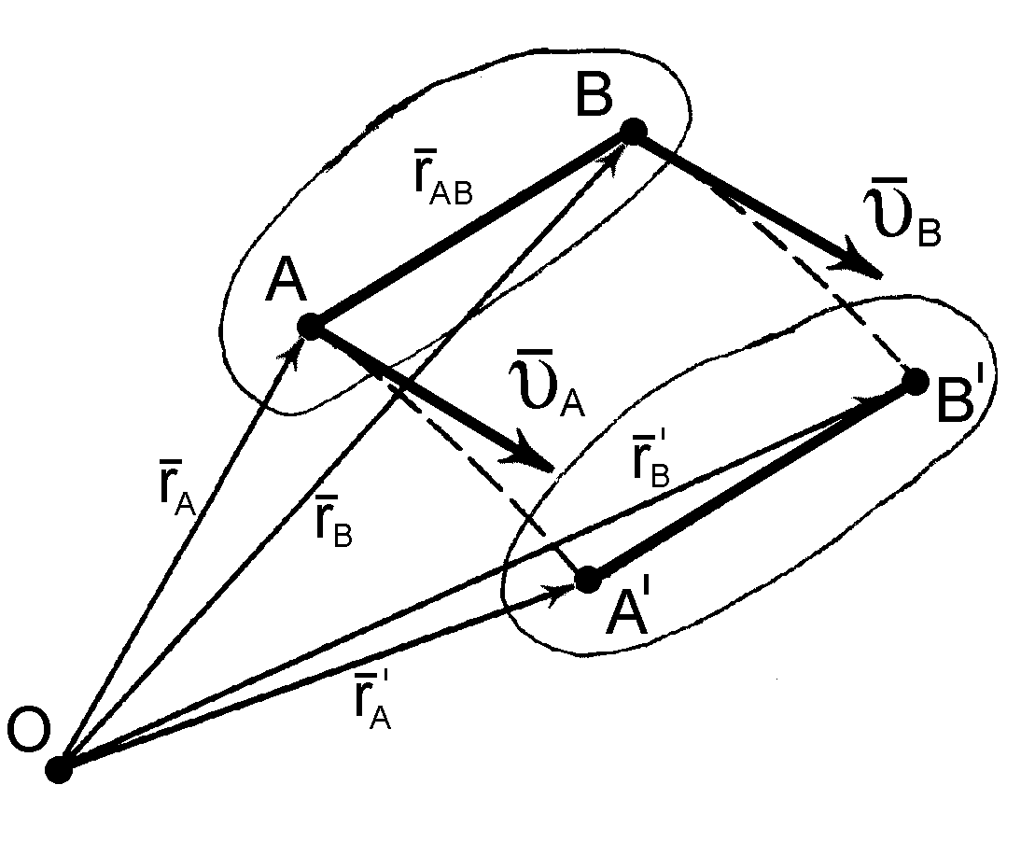

Рис. 2.6

Визначимо швидкості точок *A* і *B* тіла. Для цього диференціюємо за часом вираз (2.31.):

*drB*

 *drA*  *d* (*rAB* ) .

*dt dt dt*

Оскільки

*rAB* = *const*, друга складова правої частини цього виразу

буде дорівнювати нулю:

*d* (*rAB* )  0 ,

*dt*

і остаточно маємо:

*drB* ** ***drA* ,

*dt dt*

а це є швидкості точок *А* і *В*:

*B*  *A* . (2.32)

Таким чином, швидкості точок *А* і *В* тіла, що рухається поступально, рівні за величиною і мають однаковий напрямок, оскільки вони розташовані на дотичних до однакових траєкторій руху і спрямовані в один і той же бік.

Визначимо прискорення точок *А* і *В*. Після другого диференціювання за часом виразу (2.31) маємо:

*d* 2*r*

*d* 2*r*

*d* 2*r*

*B*  *A*  *AB* .

*dt* 2

*dt* 2

*dt* 2

Як і у попередньому випадку маємо

2

*d* (*rAB* )  0 , оскільки

*rAB* = *const*. Тоді остаточно:

*dt* 2

*d* 2*r*

*d* 2*r*

*B*  *A* ,

*dt* 2

*dt* 2

або

*dB*

*dt*

 *dA* ,

*dt*

і

*aB*  *aA* . (2.33)

*Таким чином*, *поступальний рух тіла цілком визначається рухом будь-якої однієї його точки*.

Остаточно можна зробити висновок, що визначення поступального руху твердого тіла зводиться до визначення руху тільки однієї його точки, оскільки всі інші точки тіла рухаються ідентично. Внаслідок цього більшість задач з кінематики поступального руху тіла вирішується методами кінематики матеріальної точки.

##### § 7.2. Обертальний рух твердого тіла навколо нерухомої осі.

**Закон обертального руху**

*Обертальним рухом твердого тіла називається такий рух*, *при якому всі точки тіла рухаються по колах*, *центри яких лежать на одній прямій*, *яка називається віссю обертання*.

Вісь обертання може знаходитись, як всередині самого тіла, так і бути зовні його.

Для здійснення обертального руху твердого тіла, необхідно закріпити нерухомо будь-які дві його точки, наприклад, у підшипниках, тоді пряма, яка проходить крізь ці точки і буде віссю обертання.

Розглянемо тверде тіло, що обертається навколо нерухомої осі *z*

(рис. 2.7). Проведемо через вісь обертання *z* дві півплощини, одна з яких

**1 є нерухомою, а друга півплощина * *2

незмінно поєднана з тілом і

обертається разом з ним. Тоді положення тіла у будь-який момент часу *t*

однозначно визначає кут *  *між півплощинами **1

кутом повороту тіла * *.

і * *2 , який називається

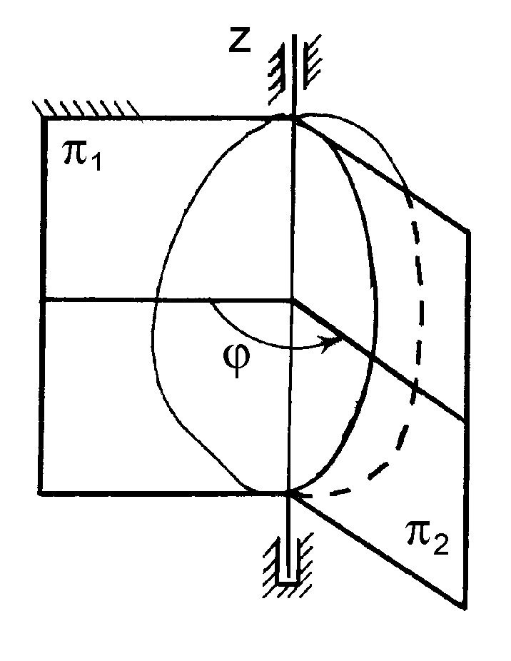

Рис. 2.7

При обертанні тіла навколо нерухомої осі *z* кут повороту ** є неперервною і однозначною функцією часу:

* *** *** *** ***t* ****. (2.34)

Вираз (2.34) називається законом обертального руху тіла або кінематичним рівнянням обертального руху.

Кут повороту *  *тіла навколо нерухомої осі має знак, який залежить

від напрямку обертання і визначається за наступним правилом.

Кут повороту ** рахується додатним (* >*0), якщо дивитися з

додатного кінця осі *z* і бачити обертання рухомої площини * *2

у напрямку

проти руху годинникової стрілки. І навпаки, рахується від'ємним (* <*0), коли цей напрямок обертання - за годинниковою стрілкою.

Кут повороту тіла вимірюється у радіанах або обертах.

Так як один оберт складає 2*π рад*, тому зв'язок між кутом повороту

* *, що вимірюється у радіанах, і кутом повороту *N*, що вимірюється в обертах, буде таким:

* * 2* N* ,

де *N* - кількість обертів тіла.

##### § 7.3. Кутова швидкість і кутове прискорення тіла, що обертається

Кутова швидкість *ω* і кутове прискорення *ε* тіла, як і його кут повороту * *, являються кінематичними характеристиками його обертального руху.

Визначимо ці кінематичні характеристики.

Кутова швидкість

Кутова швидкість *ω* характеризує зміну кута повороту тіла ** за одиницю часу, тобто показує, як швидко тіло обертається.

Якщо за деякій проміжок часу

 *t* ** ***t*1 ** ***t*

тіло здійснило поворот на

кут

* *** ****1 ** *** *, то середня кутова швидкість *c*

тіла за цей проміжок часу

дорівнює відношенню:

*  * * *.

*с*  *t*

Для знаходження кутової швидкості * *тіла у будь-який момент часу

*t* необхідно середню кутову швидкість *c*

представити у вигляді границі,

до якої наближається його значення, коли проміжок часу *t*

нуля:

прямує до

* * lim **

 *t* *o* *t*

 *d*

*dt*

 **

. (2.35)

*Таким чином*, *кутова швидкість тіла у будь-який момент часу дорівнює першій похідній від кута повороту за часом*.

Знак кутової швидкості *ω* визначає напрямок обертання тіла і

залежить від знака кута повороту * *. Якщо

* * 0 , то в даний момент часу

тіло обертається в додатному напрямку, і, навпаки, якщо обертається у від'ємному напрямку.

* * 0 , то тіло

⬆ *рад*

⬆1 

⬆  1 

Одиниця виміру кутової швидкості * *: ⬇  *с*

✗ ,

⬇*с*  ,

*c*

 .

Кутове прискорення

Кутове прискорення *  *тіла, що обертається навколо нерухомої осі

характеризує зміну кутової швидкості * *за одиницю часу.

Якщо за проміжок часу

*t* ** ***t*1 ** ***t*

кутова швидкість змінюється на

величину

* *** ****1 ** *** *, то середнє кутове прискорення *c*

тіла за цей

проміжок часу буде дорівнювати:

**  * *.

*с* *t*

Для знаходження кутового прискоренням *  *тіла у будь-який момент

часу *t* необхідно * с*

представити у вигляді границі, до якої наближається

його значення, коли проміжок часу *t*

прямує до нуля:

* * lim

 *t* *o*

* *,

*t*

або

* *** ***d*

*d* 2**



** **** ** **** . (2.36)

*dt dt* 2

*Таким чином*, *кутове прискорення тіла у будь-який момент часу чисельно дорівнює першій похідній від кутової швидкості або другій похідній від кута повороту за часом*.

⬆ *рад* 

⬆ 1 

⬆   2 

Одиниця виміру кутового прискорення * *: ⬇ *с* 2

✗ ,

⬇*с*2 ✗ ,

⬇*с*

✗ .

Слід відмітити, що у випадку, коли модуль кутової швидкості * *з часом зростає (* *** **0 ), то обертання тіла буде прискореним, а коли зменшується (* *** **0 ), то обертальний рух буде сповільненим.

Також зауважимо, що обертання тіла навколо осі буде прискореним, якщо знаки перед кутовою швидкістю *ω* і кутовим прискоренням *ε* будуть однаковими, і навпаки – сповільненим, якщо знаки перед вказаними величинами будуть різними.

##### § 7.4. Деякі випадки обертання тіла навколо нерухомої осі

Розглянемо деякі випадки обертального руху в залежності від кінематичних характеристик тіла при обертанні навколо нерухомої осі.

1. Рівномірний обертальний рух

Якщо кутова швидкість тіла залишається під час його руху сталою, то обертання називається рівномірним. При цьому кутова швидкість

* * *const* , а * * 0 . Тоді кут повороту тіла визначається за формулою:

* * * * *t* , (2.37)

або кутова швидкість буде дорівнювати

* *** *** *.

*t*

У техніці швидкість рівномірного обертання тіл найчастіше

*об.*

визначають частотою обертання *n* , яка вимірюється у

 *хв.* .

Відомо, що при одному оберті тіло повертається на кут *2π*, а при *n*

обертах – на кут

2* n* , причому цей поворот (кут

2* n* ) відбувається за одну

хвилину, або 60 *сек*. Тоді зв'язок між кутовою швидкістю * *і частотою *n*

його обертання можна виразити наступною залежністю:

* * **

 2* n*  * n*  0,1 *n* .

*t* 60 30

1. Рівнозмінний обертальний рух

У такому випадку обертання кутове прискорення тіла

* * *const* ,

тобто його кутова швидкість * *за рівні проміжки часу змінюється на одну

і ту ж величину.

Оскільки * * *d  * *const* , то запишемо цей вираз наступним чином:

*dt*

*d *** *** *** ***dt* . (2.38)

Для знаходження кутової швидкості * *візьмемо визначені інтеграли від лівої та правої частин виразу (2.38) у верхніх та нижніх межах зміни величин * *і *t* :

* t*

 *d * * dt* .

*o o*

Після інтегрування отримаємо

* * *o*  * t* ,

або

де *o*

* * *o*  * t* , (2.39)

- початкова кутова швидкість тіла.

Далі використаємо вираз (2.35), згідно якого

* *** ***d *. Маємо

*dt*

можливість з нього визначити кут * *. Для цього розділимо змінні:

*d  *** *** *** ***dt* . (2.40)

Замість * *підставимо у вираз (2.40) його значення (2.39):

*d *** ***o* ** ***dt* ** *** t* ** ***dt* . (2.41) Як і в попередньому випадку, знайдемо кут повороту тіла * *, взявши визначені інтеграли від лівої і правої частин виразу (2.41) у верхніх та

нижніх межах зміни величин * *і *t* :

* t t*

 *d * *odt*  * t dt* . (2.42)

*o o o*

Після інтегрування отримаємо:

*t* 2

* *** ***o* ** ***ot* ** **** .

2

Остаточно матимемо:

де *o*

* *** ***o* ** ***ot* ****

- початковий кут повороту тіла.

* t* 2

2

. (2.43)

Таким чином, при рівнозмінному обертальному русі твердого тіла кутова швидкість ** та кут повороту ** визначаються за допомогою

формул (2.39) та (2.43). Слід зауважити, що знаки у правих частинах цих формул (перед * *) показують характер цього руху. Якщо вони додатні, то обертальний рух тіла рівноприскорений, а якщо від'ємні, то рівносповільнений.

Приклад

Привідний вал механічного пристрою починає обертатись із стану

спокою з кутовим прискоренням

* *** **7,5

*рад/с*2. Визначити кутову

швидкість вала у кінці 15 секунди. Визначити також, скільки обертів зробить вал за ці 15 секунд.

*Розв'язання*

За умовою прикладу кутове прискорення вала є стала додатна величина, а тому його обертальний рух буде рівноприскореним.

Для визначення кутової швидкості ** і кута повороту ** вала скористуємось виразами (2.39) і (2.43) відповідно:

* *** ***o* ** *** t*,

* *** ***o* ** ***ot* ****

* t* 2

.

2

Слід зауважити, що, оскільки вал починає обертатись зі стану спокою, то його початкова кутова швидкість, як і початковий кут повороту, дорівнює нулю:

*o*  0,

*o*  0.

Підставимо далі у вираз для кутової швидкості значення кутового

прискорення *  *і часу *t*1 ** **15

секунди буде дорівнювати:

1. Тоді кутова швидкість * *після п’ятнадцятої

* * * t*1  7,5 15  112,5

*рад/с*.

Підставимо у вираз для кута повороту ** вала відомі величини і отримаємо його значення за 15 секунд:

* * * t*

2

2

 7,5 15

2

2

 843,75

*рад* .

Для знаходження загального числа обертів вала скористаємось виразом:

* * *N*  2* *.

Звідси число обертів *N* вала за 15 *с* дорівнює:

*N*  **

2**

 843,75  134

6,28

*об*.

##### § 7.5. Кінематичні характеристики точок тіла, що обертається навколо нерухомої осі

Крім загальних кінематичних характеристик тіла, що обертається навколо нерухомої осі – кутової швидкості * *та кутового прискорення * *– розглянемо кінематичні характеристики окремих його точок. До цих характеристик відносяться лінійні або колові швидкості точок та лінійні або колові прискорення точок тіла.

Лінійна швидкість

Якщо тіло обертається навколо нерухомої осі *z* (рис. 2.8), то будь- яка його точка *M* , що знаходиться на відстані *R* від осі обертання *z* , описує коло радіуса *R* . Площина цього кола перпендикулярна осі *z* обертання, а центр *C* розташований на самій осі *z* .

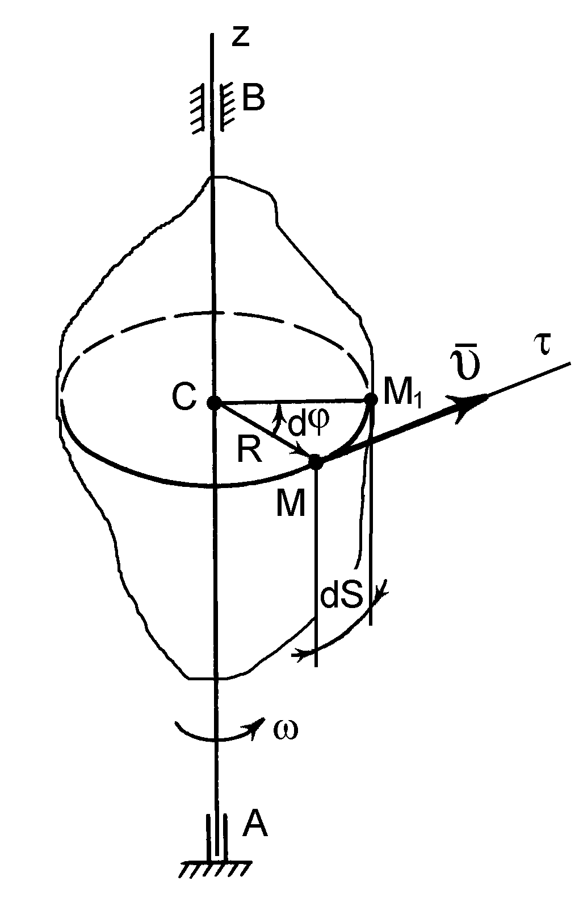

Рис. 2.8

При повороті тіла на кут *d*

за проміжок часу *dt*

точка *M*

переміститься в положення

*M*1 на величину елементарної дуги *dS* кола:

*d S*  *Rd *.

Тоді лінійна швидкість точки *M* за виразом (2.19) буде дорівнювати:

* * *dS*

 *d* *R d *  *R d*

 *R *,

*dt dt dt*

тобто

* * * R* . (2.44)

Ця швидкість називається лінійною або коловою швидкістю точки, тіла, що обертається навколо нерухомої осі.

*Таким чином*, *лінійна швидкість точки твердого тіла*, *що обертається навколо нерухомої осі*, *чисельно дорівнює добутку кутової швидкості тіла на радіус обертання (відстань від даної точки до осі обертання).*

Напрямок вектора лінійної швидкості * *– по дотичній * *до кола, що описує точка *М* (перпендикулярно радіусу обертання) у бік обертання тіла.

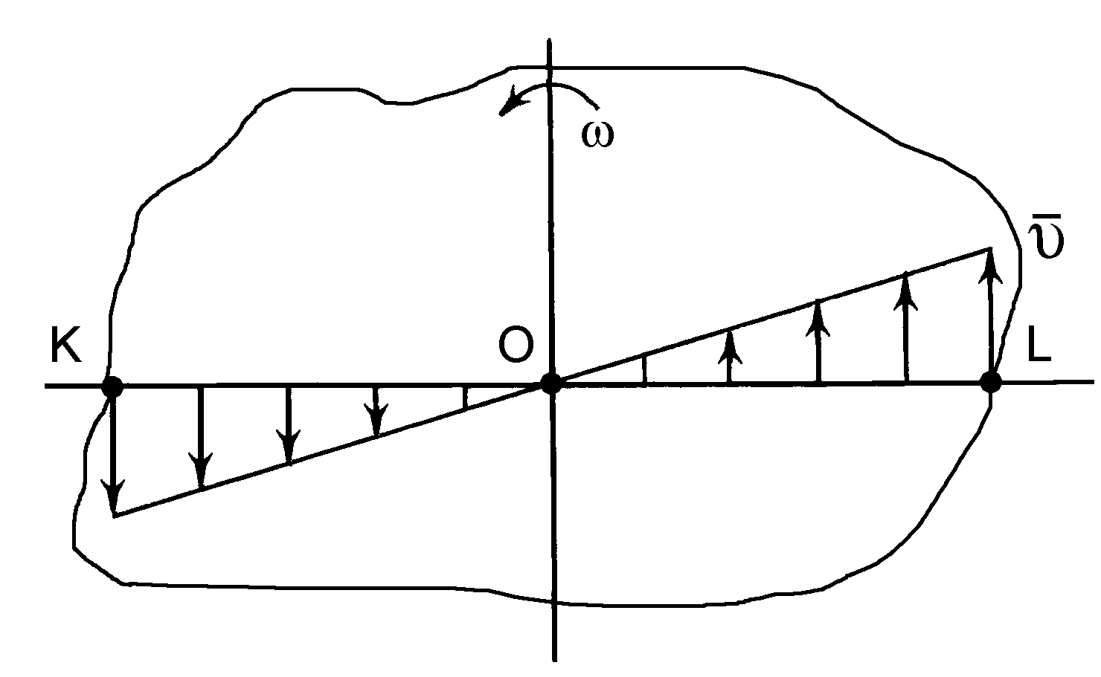

Рис. 2.9

Оскільки для всіх точок тіла у даний момент часу кутова швидкість *ω* однакова, то їх лінійні швидкості пропорційні відстаням точок до осі обертання.

Тоді для діаметра *KL* тіла, що обертається навколо осі, перпендикулярної до площі рисунка, буде мати місце лінійний характер розподілу швидкостей точок (рис. 2.9).

Лінійне прискорення

Лінійне прискорення точки *М* тіла, яке обертається навколо нерухомої осі (див. рис. 2.9), визначається рівняннями (2.29) і (2.30):

*a*  *d ,*

* dt*

* 2*

*an*  * .*

Із урахуванням виразу (2.44) та того, що *ρ = R*, отримаємо значення обертального, дотичного прискорення

*a* ** ***d* (*R*) ** ***R d  *****

* *, (2.45)

* dt dt R*

та доцентрового, нормального прискорення

*R*2* *2

*an* ****

*R*

** ***R *2 . (2.46)

При цьому дотичне прискорення *a*

завжди спрямоване по дотичній до

траєкторії руху точки *M* (перпендикулярно радіусу *R* ). Якщо обертання

тіла прискорене, то напрямок *a*

буде у бік вектора швидкості * *, якщо

сповільнене – то проти. Нормальне прискорення *an*

завжди додатне і його

вектор спрямований до центра кола, по якому рухається точка *M* .

Повне прискорення *a* точки *M* буде дорівнювати геометричній сумі

складових дотичного *a*

прискорення дорівнює:

і нормального *an*

прискорень. За модулем це

*a*  *a2*  *a2* 

*R2 2*

 *R24*

(2.47)

* n*

або

*a*  *R*

* 2*  *4 .*

(2.48)

Напрямок вектора повного прискорення *a* точки *M* тіла із заданими кутовою швидкістю *  *і кутовим прискоренням *  *при її русі в площині

рисунка (рис. 2.10), залежить від напрямку векторів дотичного *a* і

нормального *an*

прискорень. Тоді кут ** відхилення вектора повного

прискорення *a* від нормалі *n* до траєкторії руху точки визначається як:

*a*

*tg *

*an*

 

*R*

**

*R *2 * *2

, (2.49)

**

* * *arctg* .

* 2*

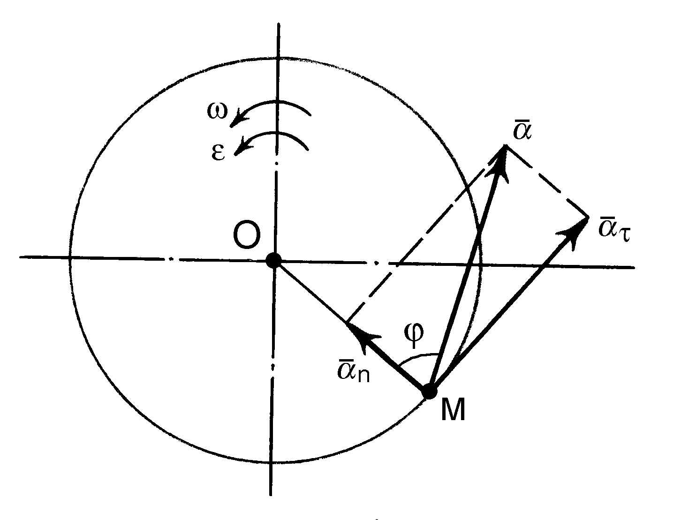

Рис. 2.10

Приклад

Вантаж Р масою

*m*  *100 кг*

із стану спокою починає опускатись на

тросі за допомогою механічного пристрою (рис. 2.11) згідно закону *S*  *0,8t 2* , де *S* (м) - відстань, яку пройшов вантаж від початкового положення, *t* (с) - час руху. В момент часу, коли вантаж пройде заданий

шлях

*S1*  *0,2 м* , визначити його швидкість і прискорення, а також кутову

швидкість і кутове прискорення валів барабана і приводу та швидкість і прискорення точки М. Трос прийняти таким, що не розтягується.

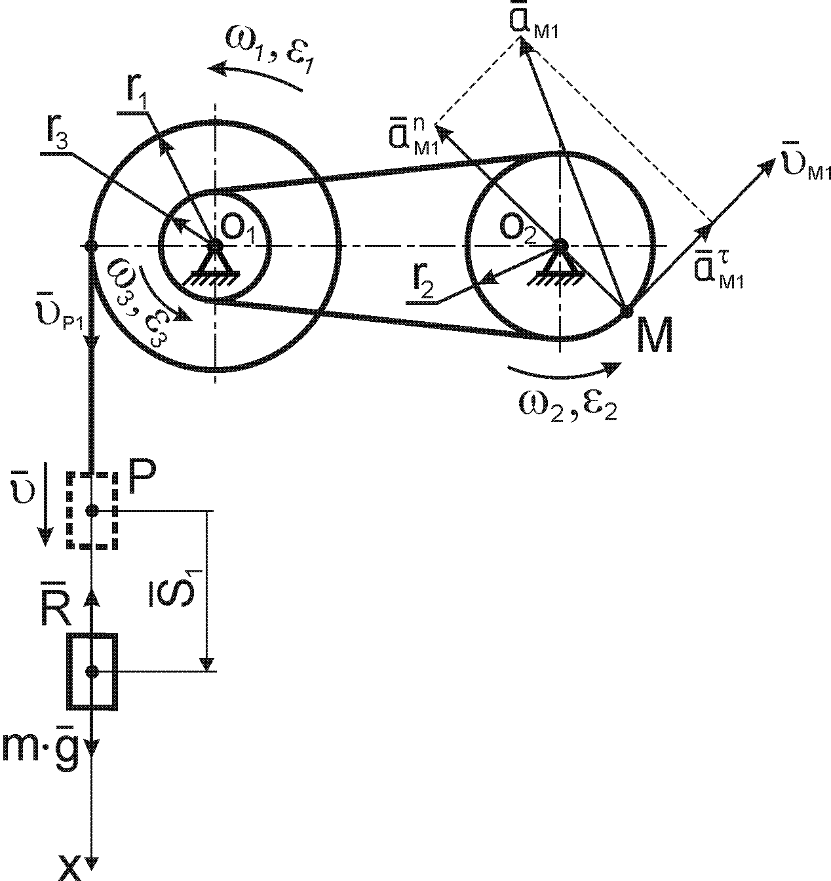

*Розв'язання*

Рис. 2.11

За умовою вантаж *P* рухається поступально. Рівняння швидкості руху вантажу має вигляд:

*V*  *dS*

*P dt*

 *d* *0,8t 2*  *1,6t* .

*dt*

Визначимо час, коли вантаж пройде шлях

*S1*  *0,2 м* :

*S*  *0,8t 2 ;*

*1*

*1*

*0,2*  *0,8t 2 ;*

*1*

*t1*  

*0,2*

*0,8*

*0,25*

 *0,5 c.*

В момент часу *t1*  *0,5c*

швидкість вантажу буде дорівнювати

*VP1*  *1,6t1*  *1,6*  *0,5*  *0,8 м / с* .

Прискорення вантажу *P* :

*a*  *dVP*

*P dt*

 *d* *1,6t*  *1,6 м / с2* .

*dt*

В даному випадку прискорення вантажу не залежить від часу, тобто

*aP1*

 *1,6 м / с2*  *const* .

При опусканні вантажу барабан 1 механічного пристрою буде

обертатися із кутовою швидкістю

*ω1* , яка визначається:

**1 

*VP*1

*r*1

  0,8 0,32

 2,5 *рад* / *с* ,

де *VP*1

* колова швидкість точки на ободі барабана (ця швидкість дорівнює

швидкості вантажу *P* , так як за умовою задачі трос не розтягується),

*r*1  0,32 *м*

* радіус барабана 1.

Таку саму кутову швидкість буде мати колесо радіусом

*r*3 , оскільки

воно жорстко з’єднано з барабаном і знаходиться з ним на одному валу:

**3  **1  2,5 *рад* / *с* ,

Аналогічно можна визначити кутові прискорення барабана і колеса:

**  *aP*1

1

*r*1

  1,6

0,32

 5 *рад* /

*с* 2 ,

* *3  **1  5 *рад* / *с* ,

2

Передаточне відношення при передачі обертального руху в механічному пристрої від ведучого колеса 2 приводу до веденого колеса 3 визначається як:

* r*

2

3

*i*  

**3 *r*2

 0,12  0,5

0,24

Звідки можна знайти кутову швидкість і кутове прискорення вала приводу, на якому закріплено колесо 2:

**2*пр*  **3  *i*  2,5  0,5  1,25 *рад* / *с*

* *2*пр*  * *3  *i*  5  0,5  2,5 *рад* / *с* 2

В момент часу

*t1*  *0,5c*

визначимо колову швидкість точки *М* , яка

знаходиться на ободі колеса 2:

*VM*1  **2*пр*  *r*2

 2,5  0,24  0,6 *м* / *с* ,

де *r*2  0,24 *м*

– радіус кола, по якому обертається точка *М* .

Вектор швидкості

*VM*1

спрямований по дотичній до колеса радіусом

*r*2 у

бік його обертання.

Визначимо також для

*t1*  *0,5c*

прискорення точки *М* , знайшовши

його тангенціальну і нормальну складові.

Тангенціальна складова прискорення точки *М* буде дорівнювати:

**

*a*  **  *r*

*M*1 2*пр* 2

 2,5  0,24  0,6 *м* / *с* 2 .

Вектор прискорення

*M*

*a  *1

спрямований по дотичній до колеса радіусом *r*2

у бік вектора швидкості *VM*1.

Нормальна складова прискорення точки *М* дорівнює:

*n* 2

*a*  **

*M*1 2*пр*

* *r*2

 1,252

 0,24  0,375 *м* / *с* 2 .

Вектор прискорення

*a*

*n* спрямований по радіусу

*r*2 до центра колеса 2.

Повне прискорення точки *М* :

0,62  0,3752

*M*1

*aM*1 

(*a* )2

 (*an* )2 

 0,71 *м* / *с* 2 .

Напрямок вектора повного прискорення суми його складових:

*M*1

*M*1

*aM*1

визначається із геометричної

* n*

*aM*1  *aM*1  *aM*1 .

##### § 7.6. Вектори кутової швидкості і кутового прискорення тіла при його обертанні

Кутову швидкість * *і кутове прискорення *  *обертового тіла можна

уявити як вектори.

*Вектор кутової швидкості обертового тіла розташований на осі обертання і спрямований так*, *що*, *дивлячись з його кінця*, *можна бачити обертання тіла проти напрямку руху годинникової стрілки*.

Це так зване "правило свердлика".

*Вектор кутового прискорення обертового тіла розташований на осі обертання і спрямований у той же бік*, *що і вектор кутової швидкості якщо обертання прискорене*, *і в напрямку*, *яке протилежне напрямку вектора кутової швидкості*, *якщо обертання сповільнене*.

Якщо розглядати різні випадки обертання твердого тіла навколо нерухомої осі та різне їх спрямування, то напрямки векторів * *і * *будуть такими, як це показано на (рис. 2.12).

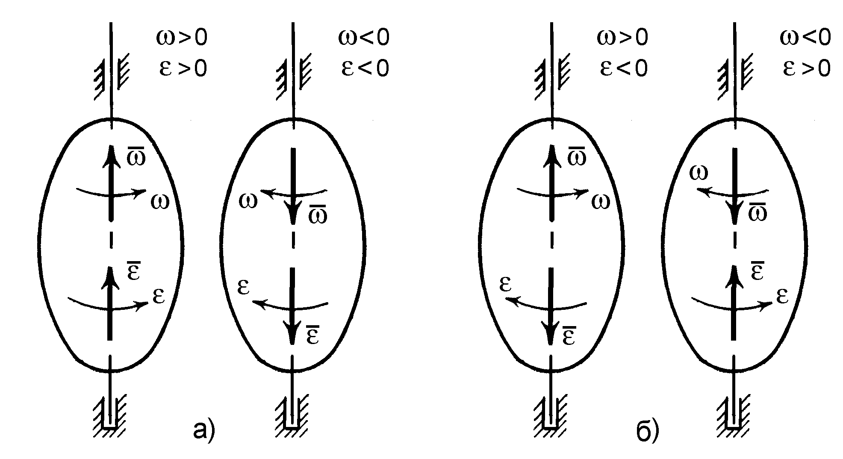

Рис. 2.12

Як бачимо, можуть бути два варіанти, коли вектори кутової швидкості * *і * *спрямовані у один бік (рис. 2.12, *а*), або спрямовані у різні боки (рис. 2.12, *б*). Напрямки обертання тіла показані стрілками.

Вектори кутової швидкості *  *і кутового прискорення *  *є векторами ковзними і за їх початок можна взяти будь-які точки тіла, на осі обертання. Величини і напрямок векторів ** і ** повністю характеризують і визначають обертальний рух тіла, напрям обертання, а також чисельні

значення кутової швидкості і кутового прискорення.

##### § 7.7. Векторний вираз лінійної швидкості і прискорення точки тіла, що обертається навколо нерухомої осі

Вектори лінійної швидкості і прискорення окремої точки обертового тіла можна представити у вигляді векторних добутків.

Розглянемо тіло, обертальний рух якого навколо нерухомої осі *z*

заданий векторами кутової швидкості *    *і кутового прискорення

* *(рис. 2.13). Для довільної точки *M* цього тіла, положення якої визначає радіус – вектор *r* , проведений, з будь-якої точки *O* на осі обертання *z* тіла, будуть справедливі наступні ствердження.

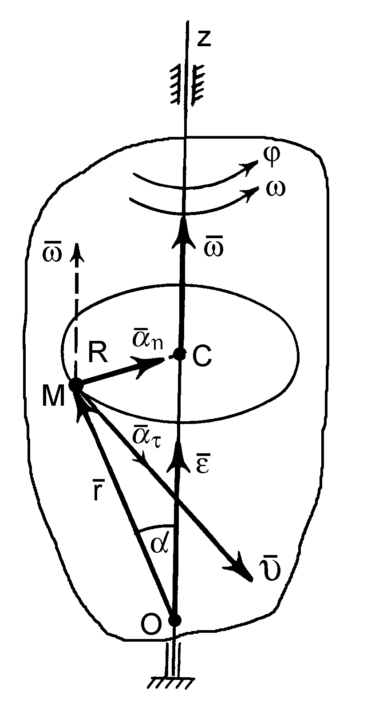

Рис. 2.13

*Вектор лінійної швидкості будь-якої точки тіла*, *яке обертається навколо нерухомої осі*, *дорівнює векторному добутку двох векторів: кутової швидкості і радіус-вектора цієї точки відносно довільної точки осі обертання*:

* * * * *r* . (2.50)

Загально відомо, що векторним добутком двох векторів *a* і *b* , кут

між якими складає * *, є третій вектор *c* ( *c*  *a*  *b* ), модуль якого дорівнює:

*c*  *a*  *b*sin * *.

Спрямований цей вектор *c* перпендикулярно до площини, в якій розташовані вектори *a* і *b* , у бік, звідки найкоротший поворот від вектора *a* до вектора *b* відбувається проти напрямку ходу годинникової стрілки.

Тоді модуль векторного добутку * *** ***r*

буде дорівнювати:

* *** ***r* ** *** r* sin * *. (2.51)

Векторний добуток

* *** ***r* , як результуючий вектор, буде

перпендикулярним площині Δ*ОМС* Він виходить із точки *O* на осі *z* паралельно вектору * *лінійної швидкості точки *M* в тому самому напрямку.

Враховуючі те, що

* * * * *R*  * * *r* sin * *, (2.52)

можна зробити висновок: векторний добуток

* * *r*

і вектор ** лінійної

швидкості точки обертового тіла збігаються за напрямком, паралельні і одинакові за модулем.

Вектор повного лінійного прискорення точки *M* тіла, що обертається навколо нерухомої осі *z* визначається формулою Ривальса:

*a*  * * *r*  * ***

 * * *r*  * **( * *r )* . (2.53)

Перший векторний добуток виразу (2.58)

* * *r* , як результуючий

вектор, буде перпендикулярним площині Δ*ОМС* і спрямованим із точки *O*

на осі *z* паралельно вектору *a*

тому ж напрямку.

тангенціального прискорення точки *M* в

Модуль першого векторного добутку дорівнює:

* *** ***r* ** *** r* sin * *.

При цьому модуль тангенціального прискорення точки також буде дорівнювати:

*a  * * R*  * r sin *.

Порівнявши останні вирази бачимо, що для векторів

* * *r*

і *a*

співпадають не тільки їх напрямки ( ** **Δ*ОМС*), але і модулі, тому

*a  *** *** *** ***r* . (2.54)

*Тангенціальне прискорення точки твердого тіла*, *яке обертається навколо нерухомої осі*, *дорівнює векторному добутку вектора кутового прискорення на радіус-вектор цієї точки відносно довільної точки осі обертання*.

Другий векторний добуток виразу (2.53)

* ** *, спрямований, як і

вектор *an*

нормального прискорення точки *M* , - із точки *M* по радіусу до

центра траєкторії руху цієї точки.

Модуль другого векторного добутку дорівнює:

* ***

^

 * *sin * *,* *  * *,

^

оскільки ***** *,* ***  **90*o*

*і  *** *** .*

При цьому модуль нормального прискорення точки також буде дорівнювати:

*an* ** ****

2 *R* ** *** *.

Порівнявши напрямки векторів *an*

зробити висновок, що

і * *******

і їхні значення, можна

*an* ** *** *******

** *** *** **(* *** ***r* ) . (2.55)

*Нормальне прискорення точки твердого тіла*, *що обертається навколо нерухомої осі*, *дорівнює векторному добутку вектора кутової швидкості на вектор лінійної швидкості цієї точки*.

##### Запитання для самоконтролю

* 1. Надайте означення і приклади поступального руху тіла?
  2. Чи дорівнюють величини швидкостей і прискорень точок тіла, яке рухається поступально?
  3. Як визначити положення обертового тіла?
  4. Означте кутові швидкості і прискорення обертового тіла, назвіть їхні одиниці виміру.
  5. Назвіть формули рівнозмінного обертання тіла.
  6. Як спрямовані вектори лінійних швидкостей та прискорень точок обертового тіла?
  7. Напишіть формулу Ейлера для швидкості точки обертового тіла.
  8. Яка залежність між кутовою швидкістю і частотою обертання?

#### РОЗДІЛ 8 ПЛОСКОПАРАЛЕЛЬНИЙ РУХ ТВЕРДОГО ТІЛА

##### § 8.1. Поняття про плоскопаралельний рух

*Плоскопаралельним або плоским називається такий рух твердого тіла*, *при якому всі точки тіла рухаються паралельно деякій заданій нерухомій площині*, *яка зветься напрямною*.

Прикладом такого руху є кочення колеса по прямій ділянці шляху, рух шатуна кривошипно-шатунного механізму і т.п.

На рис. 2.14 показане тіло, яке рухається паралельно деякій нерухомій напрямній площині * *. Проекціями довільних точок тіла *A* і *B* на площину *   *будуть відповідно точки *a* і *b* . Згідно визначення

плоскопаралельного руху за весь час руху тіла відстані

*Aa* і *Bb*

завжди

залишаються сталими. Оскільки кожна точка відрізка

*Aa* рухається

однаково (так як точка *a* ), то замість руху тіла можна розглядати рух його проекції *S* на площину * *відносно цієї площини. В свою чергу положення проекції тіла *S* в площині * *визначається положенням відрізка *ab* . Тоді розглядання плоского руху тіла зводиться до розглядання руху відрізка прямої *ab* плоскої фігури *S* в площині *  *(рис. 2.14).

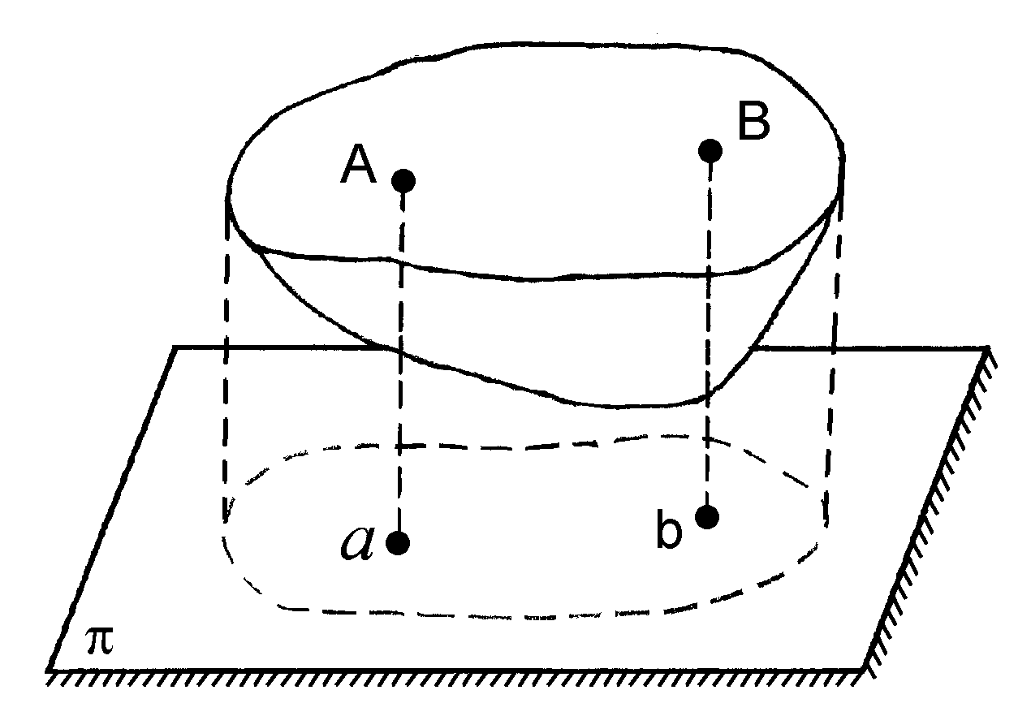

Рис. 2.14

##### § 8.2. Рівняння плоскопаралельного руху твердого тіла

Для визначення рівнянь плоскопаралельного руху твердого тіла спроектуємо це тіло на напрямну вертикальну площину * *. Розглянемо рух отриманої проекції тіла – плоскої фігури *S* по відношенню до системи координат *O x y* , нерухомо пов’язаною з площиною *  *(рис. 2.15).

При цьому в кожен момент часу положення фігури *S* буде визначатися положенням довільної прямої (наприклад прямої *АВ* ), проведеної в цій

фігурі. Але , в свою чергу, положення прямої *АВ* в площині

*O x y*

можна

визначити, знаючи координати точки *А* прямої *АВ* та величину кута * ,*

який утворює пряма *АВ* з віссю *O x .*

Точку *А* , жорстко зв’язаною з фігурою *S* називають полюсом.

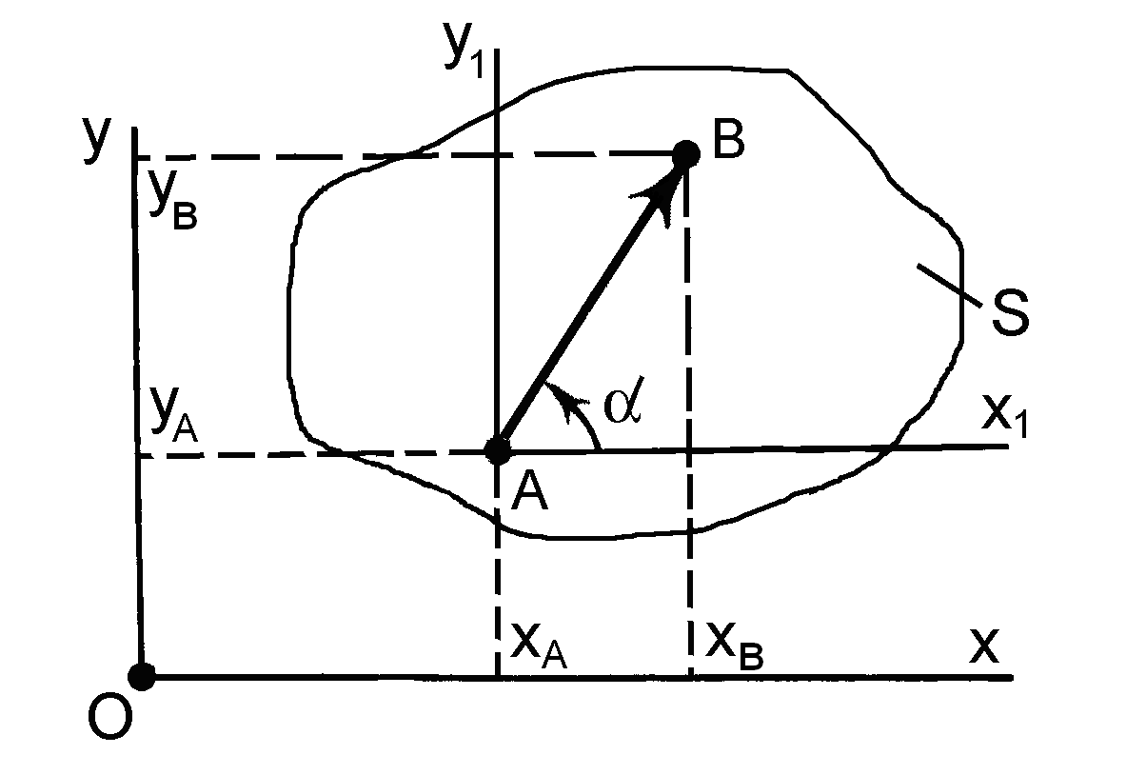

Рис. 2.15

Якщо відомі у будь-який момент часу координати полюса *A* і кут повороту * *, то можна визначити положення плоскої фігури *S*, що рухається у площині * *, а відповідно і положення твердого тіла.

Протягом часу координати полюса (точка *A* ) і кут * *змінюються і,

як однозначні функції часу, їх можна описати системою рівнянь:

*xA* 

*yA* 

* *

*f*1 (*t*),

*f*2 (*t*),

*f*3 (*t*).

(2.56)

Ці рівняння, що визначають закон руху, є рівняннями руху плоскої фігури, або кінематичними рівняннями плоскопаралельного руху тіла.

##### § 8.3. Розкладання руху плоскої фігури на поступальний і обертальний

Розглянемо у площині

*Oxy*

рух плоскої фігури *S*, положення якої

визначено положенням її відрізка *AB* (рис. 2.16). Через певний проміжок часу фігура *S* із положення І (*АВ*) переміститься в положення ІІ ( *А**В*).

Вказане переміщення відрізка фігури із положення *АВ* у положення

*А**В*

можна розглядати, як поступальне переміщення спочатку в

положення

*А**В*

з наступним поворотом навколо точки *А* (яку приймаємо

за полюс) на деякий кут * *. Або, як поступальне переміщення спочатку в

положення

*B**A*

з наступним поворотом на той самий кут * *навколо точки

*B* (останню також в цьому разі приймаємо за полюс).

Неважко помітити, що кут * *повороту плоскої фігури *S* навколо полюса *А* дорівнює куту повороту навколо полюса *В* . Однаковий буде і напрямок обертання – за годинниковою стрілкою. Тобто, кут повороту * *і

напрям обертання плоскої фігури *S* не залежать від вибору полюса.

*Таким чином, будь – який рух плоскої фігури S у її площині можна розкласти на поступальний рух фігури разом з полюсом і обертальний рух фігури навколо цього полюса. При цьому обертальний рух фігури не залежить від вибору полюса.*

Слід зауважити, що такого ж самого кінцевого результату можна досягнути, якщо розглядати спочатку обертальний рух тіла, а потім поступальний.

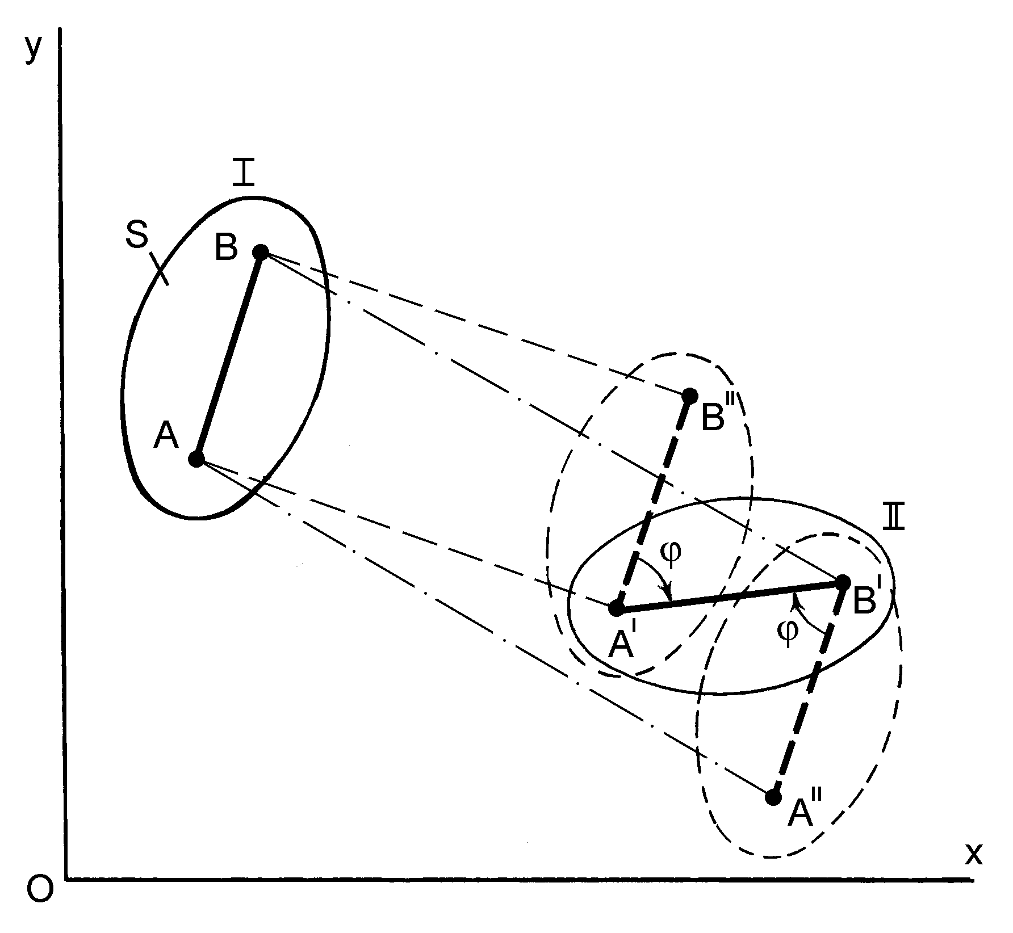

Рис. 2.16

##### § 8.4. Визначення швидкості точки плоскої фігури

Визначимо швидкість довільної точки плоскої фігури *S*, яка рухається плоскопаралельно. Для цього точку *А* довільної прямої *AB*

фігури будемо вважати за полюс, що рухається із заданою швидкістю * А*

(рис. 2.17).

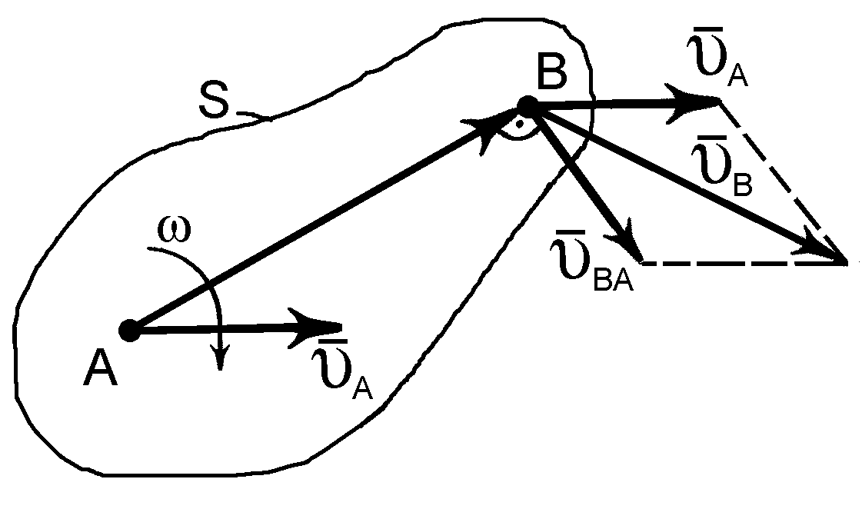

Рис. 2.17

Тоді рух точки *В* фігури можна розглядати таким, що одночасно складається із двох видів руху: поступального разом з полюсом *А* зі

швидкістю * А*

та обертального навколо полюса *А* з якоюсь заданою

кутовою швидкістю * *.

Відповідно до цього, векторне рівняння для визначення швидкості

*В* довільної точки *В* плоскої фігури буде мати вигляд:

*В* ** ***А* *****ВА* , (2.57)

де *ВА* - відносна швидкість обертання точки *В* навколо полюса *А* .

*Тобто, швидкість довільної точки В плоскої фігури дорівнює геометричній сумі швидкості полюса A і відносної швидкості точки В при обертанні фігури навколо полюса A.*

Графічний розв'язок останнього векторного рівняння показаний на

рис. 2.17. При цьому відносна швидкість

перпендикулярним до прямої *AB* .

*ВА*

представлена вектором,

Модуль вектора *ВА* можна знайти за формулою:

*ВA*  * * *AВ* ,

де *  *- кутова швидкість обертання фігури, *AB* - відстань між точками.

Тоді переносимо вектор * А*

паралельно самому собі в точку *В* і

знаходимо шукану швидкість

*В* , як діагональ паралелограма,

побудованого векторами * А*

та *ВА* на його сторонах.

Векторне рівняння (2.57) широко застосовується при графічному способі визначення швидкостей точок плоских механізмів за допомогою побудови планів швидкостей, який ми розглянемо в розділі теорії механізмів і машин.

##### § 8.5. Теорема про проекції швидкостей двох точок плоскої фігури

Крім векторного рівняння (2.57) для визначення швидкості довільної точки плоскої фігури використовують теорему про проекції швидкостей двох точок цієї фігури на пряму, що їх з'єднує.

Розглянемо рух плоскої фігури, як і в попередньому випадку, з прямою *AB* і полюсом в точці *А* (рис. 2.18). Спроектувавши векторне рівняння (2.57) на пряму, обумовлену відрізком *AB* , отримаємо:

*пр.АВВ*  *пр.АВА*  *пр.АВВА* .

Але проекція

*пр*.*АВВА*  0 , так як *ВА* ** ***АВ* , тому

*пр.АВВ*  *пр.АВА* .

Або з урахуванням того, що дані проекції визначаються з рис. 2.18, як

*пр.АВВ* 

*Вb* *B*  *cos  *,

*пр.АВА* 

*Аа* *A*  *cos *,

остаточно маємо

*B*  *cos  **A*  *cos *.

Таким чином, *проекції векторів швидкостей двох довільних точок плоскої фігури на пряму лінію*, *що з'єднує ці точки*, *дорівнюють одна одній*.

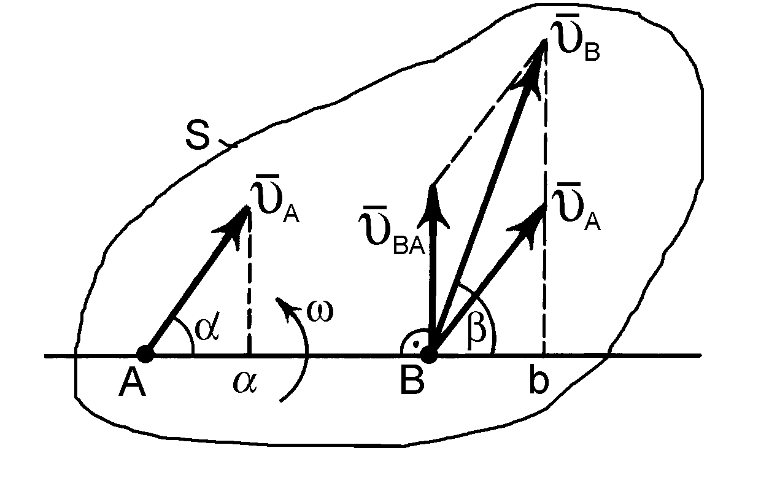

Рис. 2.18

Знаючи модуль * A*

швидкості даної точки *A* і кут нахилу *  *вектора

цієї швидкості, а також напрямок вектора шуканої швидкості будь-якої іншої точки *B* (кут * *), можна визначити її модуль, тобто

*B* ****

*A* cos* *.

cos **

##### § 8.6. Визначення прискорення точки плоскої фігури

Прискорення довільної точки плоскої фігури *S* , що здійснює плоскопаралельний рух, як і у випадку з визначенням швидкості точки цієї фігури, може бути визначене за допомогою векторного рівняння.

При цьому прискорення точки *В* , яка знаходиться на довільній прямій *АВ* плоскої фігури з вибраним полюсом в точці *А* (рис. 2.19), дорівнює геометричній сумі прискорення полюса *А* і прискорення точки *В* в її відносному обертальному русі навколо полюса *А* :

*aВ*  *aA*  *aВА* . (2.58)

В свою чергу вектор прискорення точки *В* в її відносному обертальному русі навколо полюса *А* також геометрично розкладаються на дотичну і нормальну складові:

* n*

*aВA*  *aВA*  *aВA* .

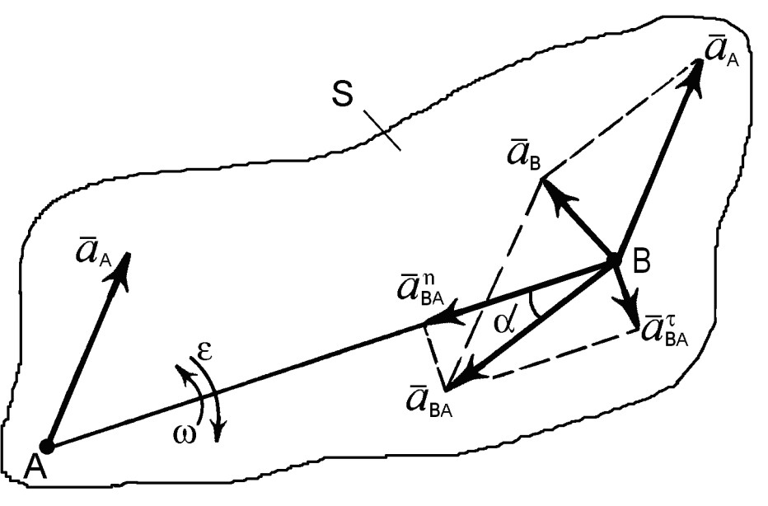

Рис. 2.19

За модулем складові останнього виразу дорівнюють:

*a*  * * *AВ* ,

*ВA*

*n*  * 2*  *AВ* ,

*a*

*ВA*

де *,*

- кутова швидкість і прискорення фігури відносно полюса *A* .

Модуль повного відносного прискорення точки *В* відносно полюса *A* :

*aВA*  *AВ*

* 2*  *4* .

Остаточно векторне рівняння швидкості довільної точки *В* плоскої фігури буде мати вигляд:

* n*

*aВ*  *aA*  *aВA*  *aВA* . (2.59)

*Таким чином*, *прискорення будь-якої точки плоскої фігури дорівнює векторній сумі прискорення полюса і прискорення цієї точки у обертальному русі фігури навколо полюса*.

Напрямки зазначених векторів прискорень будуть наступними:

* дотичне прискорення розташоване перпендикулярно прямій спрямоване у бік кутового прискорення * *.

*AВ* і

* нормальне прискорення розташоване на прямій

бік полюса *A* .

*AВ* і спрямоване у

* вектор повного прискорення

*aВA*

складає з прямою

*AВ* кут **

(рис. 2.19), тангенс якого визначається так:

*a *

*tg * *ВA*  .

*n*

*2*

*ВA *

*a*

Величини * *і *  *відносяться до всієї фігури *S* , тому кут *  *для всіх точок фігури один і той же. Відкладається * *за напрямом * *.

##### § 8.7. Миттєвий центр швидкостей плоскої фігури

При визначенні швидкостей точок плоскої фігури також використовують поняття миттєвого центра швидкостей, в основу якого покладене ствердження, що плоскопаралельний рух можна розглядати, як послідовні миттєві безперервні пороти фігури навколо миттєвих центрів обертання.

Спочатку покажемо можливість здійснення кінцевого переміщення плоскої фігури шляхом її повороту відносно певним шляхом вибраної точки. Для цього розглянемо наступну теорему:

*Довільне переміщення плоскої фігури в її площині із одного положення в інше можна здійснити шляхом одного повороту в цій площині навколо точки Р*, *яка є центром кінцевого обертання*.

Припустимо, що фігура, яка має відрізок *АВ*, незмінно зв’язаний з нею, здійснює рух у площині рисунка і перейшла із першого положення в друге, а вказаний відрізок зайняв положення *А*1*В*1 (рис. 2.20).

З'єднаємо прямими лініями точки *A* і

*A*1 , а також *B* і

*B*1 . Поділимо

навпіл відрізки

*AA*1 і

*BB*1 , отримуючи точки *C* і

*C*1 , через які встановимо

перпендикуляри до прямих

*AA*1 і

*BB*1 . Перпендикуляри перетинаються у

точці *Р*. З'єднаємо з точкою *P* кінці відрізків *АВ* і *А*1*В*1 і отримаємо на схемі два трикутника *АВР* і *А*1*В*1*Р*. Доведемо, що вказані трикутники дорівнюють. Трикутники *АА*1*Р* та *ВВ*1*Р* рівнобедрені, оскільки для них

відстані *CP* і

*CP*1

є одночасно і висотою, і медіаною. Крім цього дані

трикутники мають спільну вершину – точку *Р*. Тому для рівнобедрених

трикутників *АР = А*1*Р*, *ВР = В*1*Р*. Якщо врахувати, що

*AB*  *A*1*B*1

(один і

той же відрізок), то трикутник *ABP* дорівнює трикутнику

*A*1*B*1*P*

і якщо

повернути трикутник *ABP* на кут * *, то він співпаде з трикутником

*A*1*B*1*P* .

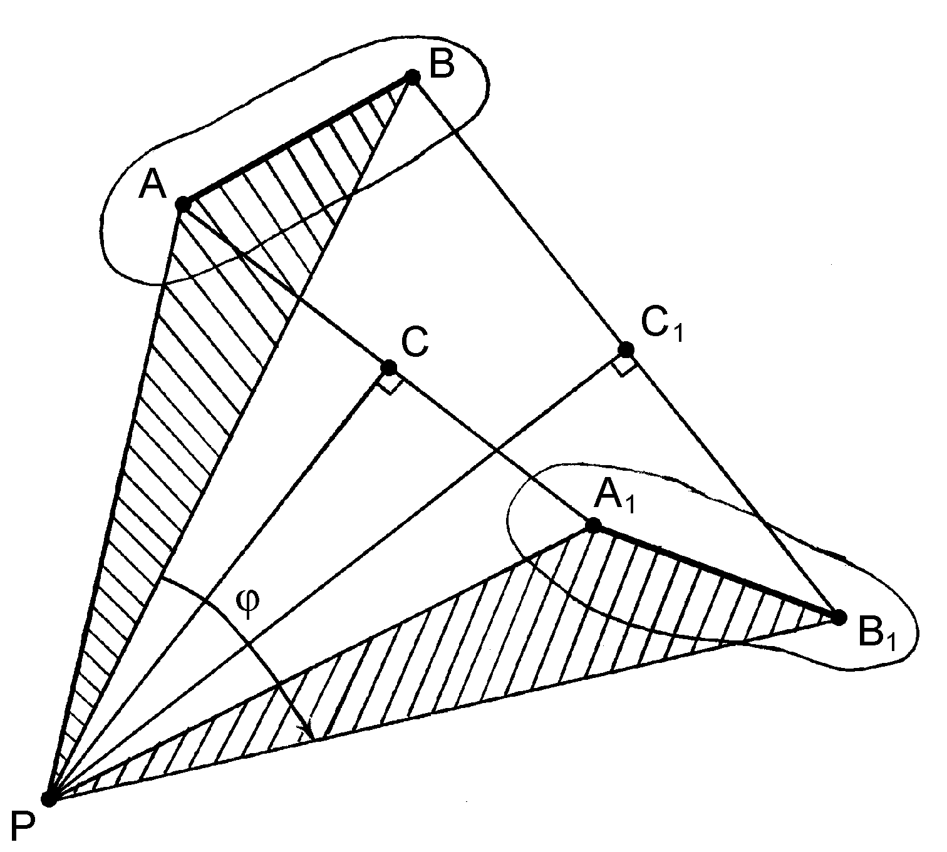

Рис. 2.20

Отже, доведено, що із одного положення в друге плоска фігура може бути переведена шляхом одного повороту на кут * *навколо точки *P* .

Наведений доказ буде справедливим і в тому випадку, коли переміщення плоскої фігури відбудеться за нескінченно малий проміжок

часу. Тобто, в кожну мить часу (при

*t*  0) буде відбуватися обертання

плоскої фігури навколо її миттєвого центру, який називають миттєвим центром швидкостей. При переміщенні плоскої фігури положення її миттєвого центру швидкостей безперервно змінюється. Кожному моменту часу (миті) відповідає своє положення миттєвого центру швидкостей; на це і вказує сама назва « миттєвий » центр швидкостей.

Розглядаючи в кожну мить складний плоскопаралельний рух як найпростіший – обертальний, є можливість застосувати для швидкостей точок плоскої фігури всі властивості їх обертального руху навколо

миттєвого центра швидкостей. Цілком зрозуміло, що лінійна швидкість точки, що є в даний момент миттєвим центром швидкостей, буде дорівнювати нулю, а всі інші точки фігури рухаються відносно неї обертально з векторами швидкостей, перпендикулярними до прямих, проведених із миттєвого центра швидкостей до відповідної точки.

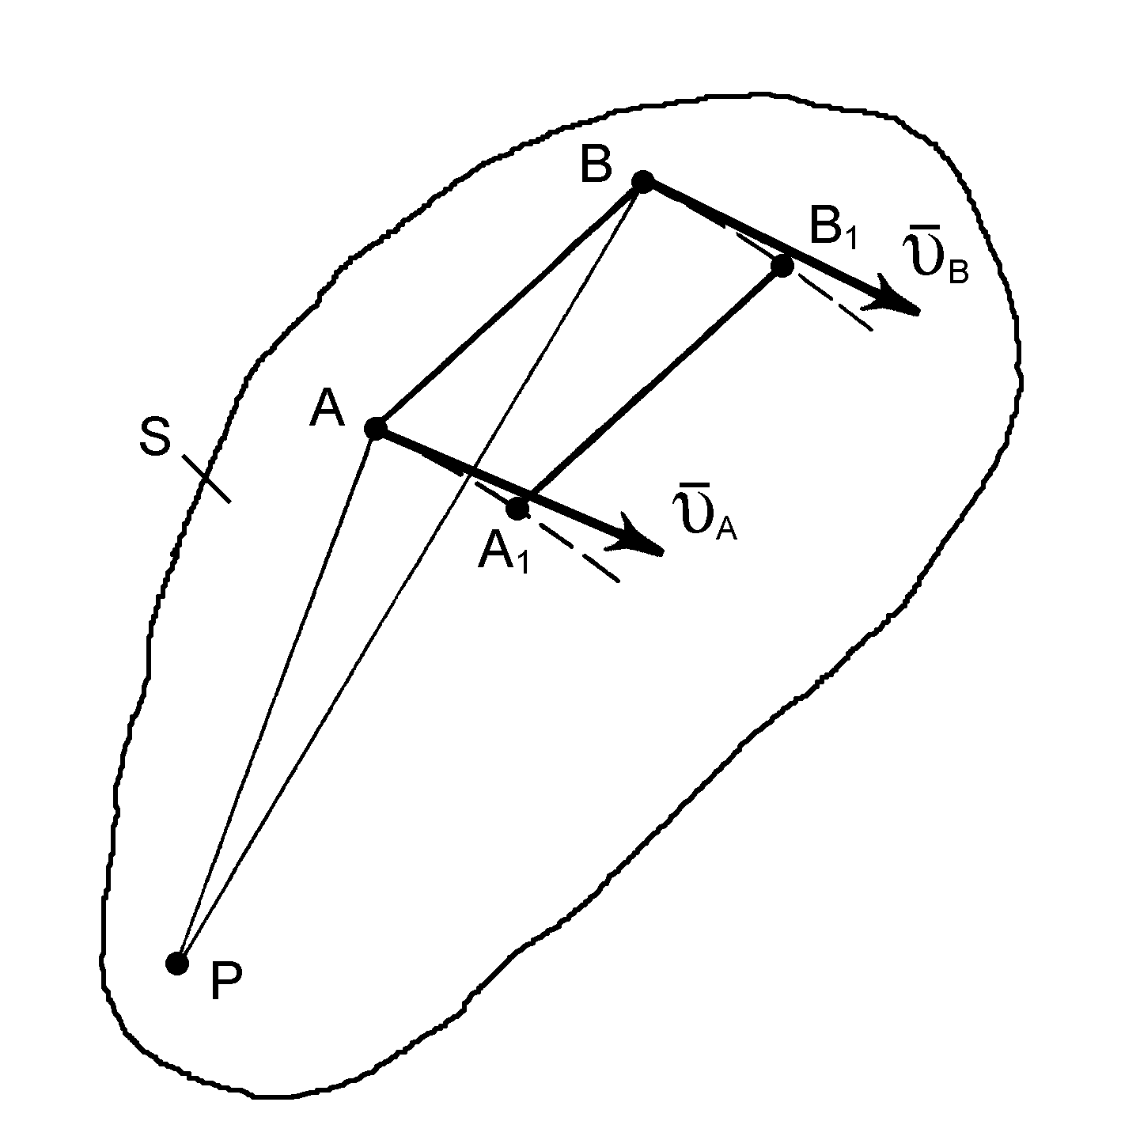

Рис. 2.21

Знайдемо миттєвий центр швидкостей для плоскої фігури при

нескінченно малому повороті її прямої із положення *AB* в положення

*A*1*B*1

(рис. 2.21). Траєкторії обертального руху точок *A* і *B* покажемо пунктирами.

Оскільки положення відрізка *AB* є нескінченно близьким до

положення

*A*1*B*1 , то хорди

*AA*1 і

*BB*1

прямують до дотичних, уздовж яких і

розташовані вектори швидкості точок *А* і *B* цієї фігури, які відповідно

дорівнюють * А*

і *B* . Встановлюючи перпендикуляри до векторів

швидкостей * А*

і *B* , отримаємо точку їх перетину *P* . Ця точка і буде

миттєвим центром швидкостей.

Швидкість точки *P* при такому русі фігури дорівнює нулю і всі інші точки фігури в даний момент часу обертається навколо неї із кутовою швидкістю * *, яку можна знайти за відомою із обертального руху формулою:

* * * A*

*PA*

 *В* ,

*РВ*

де * А* , *B*

- модулі швидкостей точок *А* і *В* плоскої фігури, *PA*, *PB* -

відповідні відстані від миттєвого центру швидкостей *P* до точок *А* і *В* .

Таким чином, для плоскопаралельного руху плоскої фігури, який розглядається в кожен момент часу як миттєве обертання навколо миттєвого центру швидкостей, можна зробити наступні висновки:

* + 1. *Миттєвим центром швидкостей називається точка рухомої плоскої фігури*, *лінійна швидкість якої в даний момент часу дорівнює нулю*;
    2. *Миттєвий центр швидкостей знаходиться на перетині перпендикулярів, проведених із довільних точок плоскої фігури до напрямку їх лінійних швидкостей;*
    3. *Лінійні швидкості довільних точок плоскої фігури дорівнюють добутку кутової швидкості на відповідні відстані від миттєвого центра швидкостей до цих точок:*

*А* ** *** *** ***АР*,

*В*  * * *ВР* .

##### § 8.8. Деякі випадки визначення положення миттєвого центра швидкостей

Розглянемо декілька випадків визначення положення миттєвого центра швидкостей плоскої фігури (рис. 2.22):

1. Якщо відомі вектор швидкості * А*

будь – якої точки *А* фігури і

кутова швидкість * *обертання фігури (рис. 2.22, *а*), то миттєвий центр швидкостей *P* лежить на перпендикулярі, опущеному із точки *А* до напряму вектора її швидкості на відстані:

*AP*  * A* ,

###### 

причому так, щоб напрям обертання навколо миттєвого центра швидкостей і напрям швидкості точки збігались.

1. Якщо відомі напрями векторів швидкостей будь – яких двох точок фігури (рис. 2.22, *б*), то миттєвий центр швидкостей знаходиться на перетині перпендикулярів, побудованих з цих точок до векторів їх швидкостей.
2. Якщо вектори швидкостей двох точок фігури паралельні і спрямовані в один бік, а самі точки не лежать на одному перпендикулярі до напрямів їх швидкостей (рис. 2.22, *в*), то миттєвий центр швидкостей перебуває в нескінченності. В цьому випадку швидкості усіх точок фігури такі ж самі, якби фігура мала миттєвий поступальний рух, тобто швидкості всіх її точок в даний момент однакові і кутова швидкість її дорівнює нулеві:

* *** *** А*

◎

** ***В*

◎

** **0 .

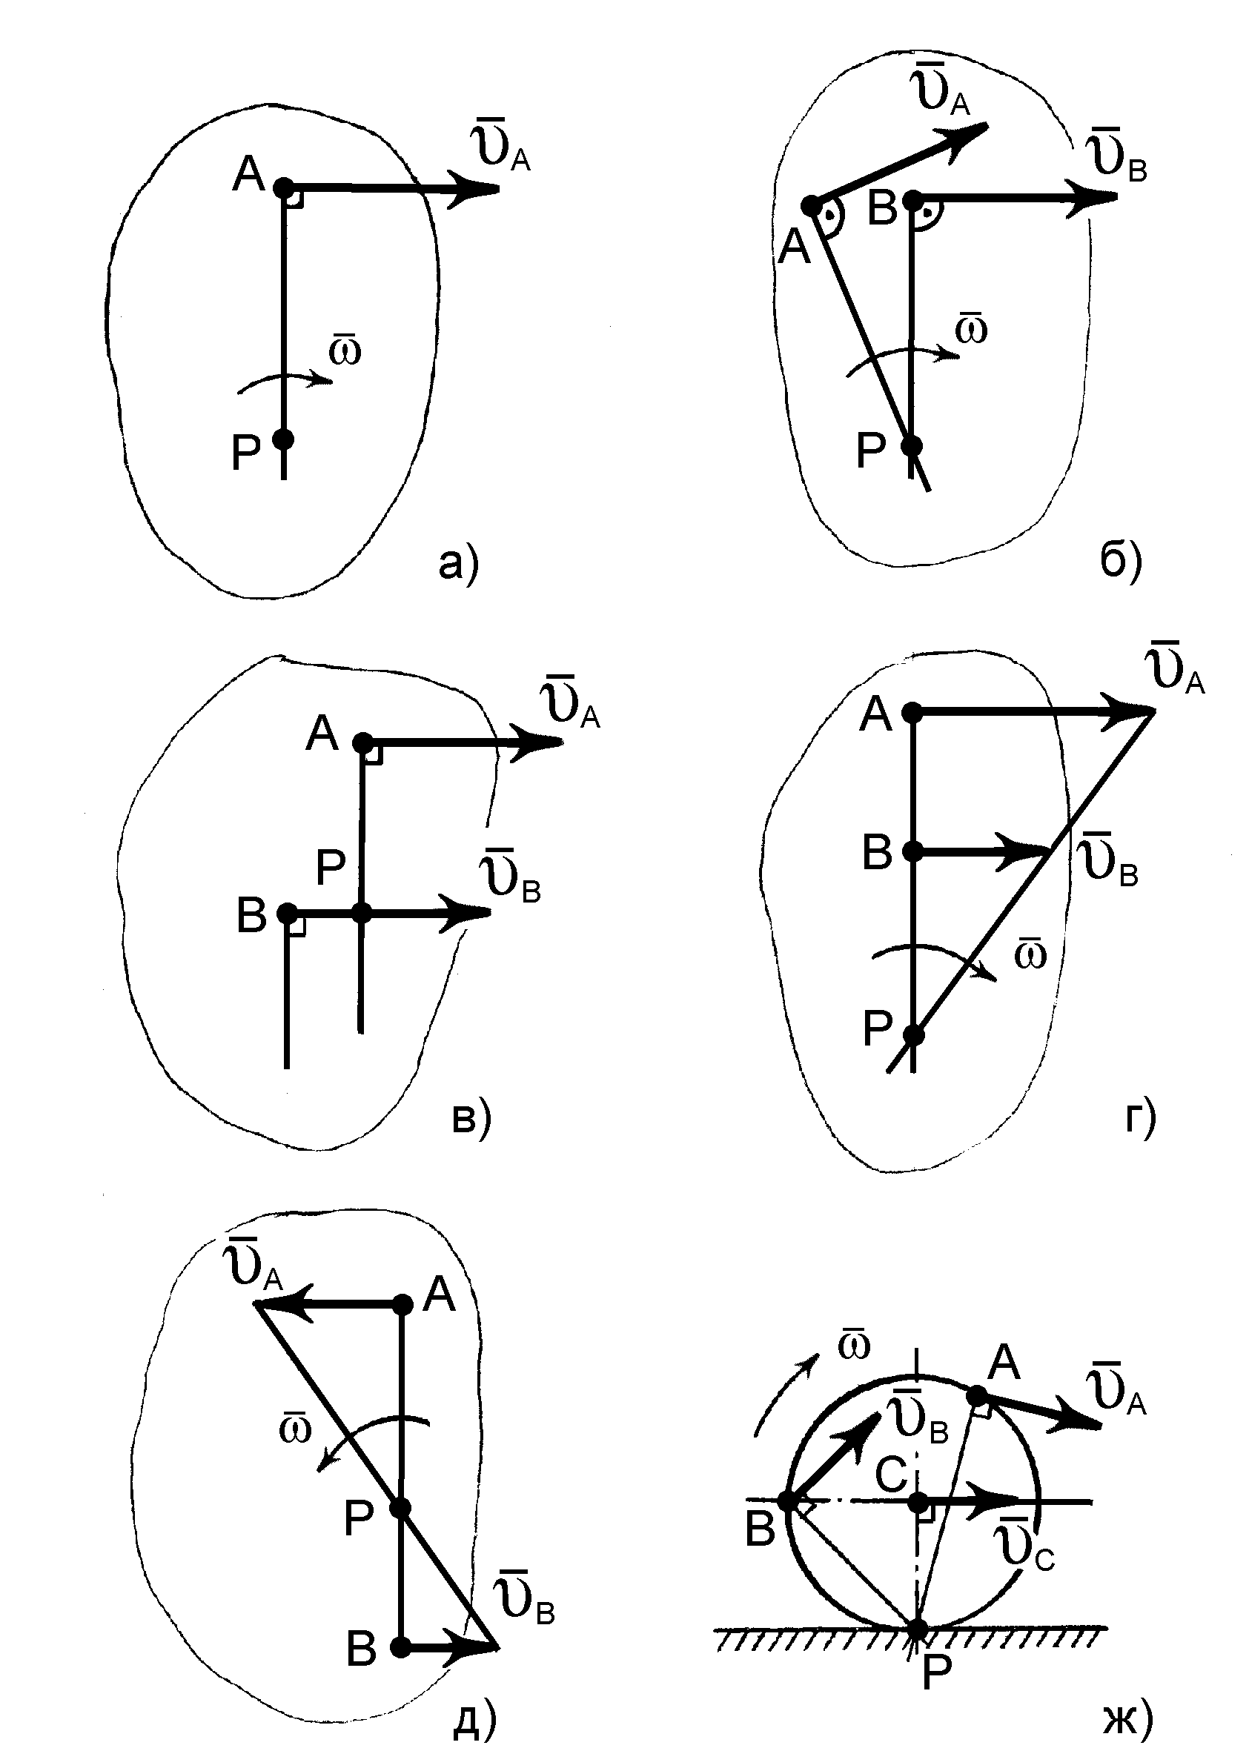

Рис. 2.22

1. Якщо вектори швидкостей двох точок фігури паралельні, спрямовані в один бік і лежать на одному перпендикулярі, а їх модулі не однакові (рис. 2.22, *г*), то миттєвий центр швидкостей знаходиться у точці перетину прямої, що з’єднує кінці цих векторів швидкостей із вказаним вище перпендикуляром.

Тоді, як бачимо з (рис. 2.22, *г*), матимемо співвідношення:

*AP*  *A* .

*BP B*

1. Якщо вектори швидкостей двох точок фігури паралельні, спрямовані у різні боки (рис. 2.22, *д*) і лежать на одному перпендикулярі (модулі швидкостей можуть бути однакові, або різні), то миттєвий центр швидкостей також знаходиться у точці перетину прямої, що з’єднує кінці цих векторів з вказаним вище перпендикуляром.

В даному випадку співвідношення між швидкостями точок фігури і відстанями до миттєвого центру швидкостей, яке визначено у попередньому випадку, зберігається.

1. При коченні фігури (наприклад, колеса) без ковзання по деякій нерухомій кривій миттєвим центром швидкостей буде точка дотику фігури з цією нерухомою кривою (рис. 2.22, *ж*), а рух всіх інших точок буде обертальним навколо точки *P* .

При цьому

*A*  *PA*;

*B*  *PB* ;

*C*  *PC* , кутова швидкість фігури в

кожний даний момент часу дорівнює відношенню модуля швидкості будь- якої точки фігури до відстані від цієї точки до миттєвого центру швидкостей:

* * *A*

*PA*

 *C*

*CP*

 *C* .

*R*

##### § 8.9. Миттєвий центр прискорень

Крім миттєвого центра швидкостей в кожний момент часу плоскопаралельного руху фігури в її площині існує також миттєвий центр прискорень *Q* .

*Миттєвим центром прискорень називається точка плоскої фігури*, *прискорення якої у даний момент часу дорівнює нулю, називається*

Слід відразу зауважити, що положення миттєвого центра прискорень

*Q* і миттєвого центра швидкостей *P* у даний момент часу не співпадають.

Знайдемо положення миттєвого центра прискорень (точку *Q* ), якщо

відомі прискорення *aA*

точки *A* , кутова швидкість * *і кутове прискорення

* *фігури (рис. 2.23).

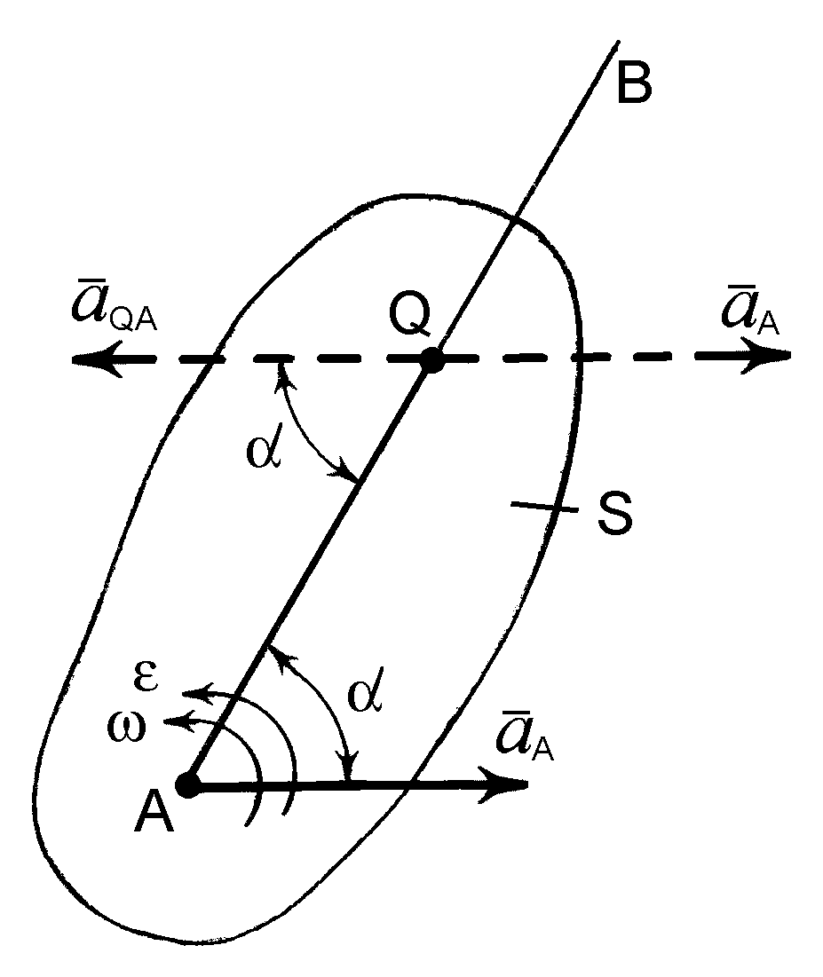

Рис. 2.23

Приймемо точку *A* за полюс і використаємо вирази, що визначають прискорення точки *Q* плоскої фігури в її відносному обертальному русі навколо полюса *A* . Тоді миттєвий центр прискорень (точка *Q* ) буде

лежати на прямій

*AB* , яка проведена під кутом *  *від точки *A* до вектора

*aQA* . Тангенс цього кута * *дорівнює:

*tg * .

**

* *2

При цьому пряма

*AB* повинна бути відхилена від напряму вектора

*aA* завжди у бік напрямку кутового прискорення *  *(тобто у бік обертання

тіла в разі, коли обертання є прискореним, або у бік, протилежний напрямку обертання, якщо цей рух є уповільненим). На рис. 2.23 вибраний випадок прискореного обертання тіла навколо точки *A* .

На проведеній прямій величина якого дорівнює:

*AB* необхідно відкласти відрізок

*AQ* ,

*AQ*  .

*aA*

* *2  * *4

Отже, на рис. 2.23 отримаємо, миттєвий центр прискорень *Q* .

Якщо точку *Q* вибрати за полюс, то оскільки будь-якої іншої точки *M* тіла буде дорівнювати:

*aQ*  0 , прискорення

*aM*  *aQ*  *aMQ*  *aMQ* ,

*aM*  *QM* .

* *2  **4

*Таким чином*, *прискорення будь-якої точки тіла дорівнює її прискоренню у обертальному русі навколо миттєвого центра прискорень*.

З наведених останніх виразів зрозуміло, що:

*aM*  *aA*

*QM QA*

 *aC QC*

 *...*

##### Запитання для самоконтролю

1. Визначте плоскопаралельний рух тіла, наведіть приклади з техніки.
2. На які два прості рухи розкладається плоскопаралельний рух?
3. Чи залежить обертальна частина плоскопаралельного руху від вибору полюса?
4. Які кінематичні рівняння плоскопаралельного руху тіла знаєте?
5. Як визначити швидкості і прискорення точок тіла, яке рухається плоскопаралельно?
6. Чому дорівнюють проекції швидкостей двох точок плоскої фігури на лінію, що їх з’єднує?
7. Що таке миттєвий центр швидкостей? Доведіть його існування.
8. Які способи для визначення положення миттєвого центру швидкостей знаєте?
9. Як визначити швидкість точки тіла за допомогою миттєвого центру швидкостей?
10. Що таке миттєвий центр прискорень? Доведіть його існування.
11. Сформулюйте теорему про кінцевий поворот плоскої фігури.

#### РОЗДІЛ 9

**СКЛАДНИЙ РУХ МАТЕРІАЛЬНОЇ ТОЧКИ**

##### § 9.1. Поняття про абсолютний, відносний і переносний рух

В деяких випадках визначення кінематичних характеристик матеріальної точки доцільно одночасно розглядати її рух по відношенню до двох систем відліку, одна з яких умовно рахується нерухомою, а друга здійснює заданий рух відносно першої. В такому випадку йдеться про складний рух матеріальної точки.

Рух точки відносно нерухомої системи відліку називається *абсолютним*. Рух точки по відношенню до рухомої системи відліку називається *відносним.* Рух точки разом з рухомою системою відліку відносно нерухомої називається *переносним*. Фактично це рух самої рухомої системи, в якій знаходиться точка, відносно нерухомої.

Таким чином, абсолютний рух матеріальної точки буде складним, оскільки він складається із відносного руху точки в рухомій системі координат і переносного руху точки разом з рухомою системою координат відносно нерухомої.

*Отже складний рух точки – це такий, при якому точка приймає участь одночасно у відносному і переносному рухах.*

Прикладом складного руху є рух людини, як матеріальної точки, по кораблю, який рухається відносно берега. При цьому рух людини відносно берега буде абсолютним, рух людини по кораблю – відносним, рух корабля разом з людиною відносно берега – переносним.

Швидкості та прискорення абсолютного руху точки позначаються

відповідно

* *, *а* , відносного руху –

*r* , *аr*

(від *relative* – відносний),

переносного руху – *e* ,

*ae* (від *exporter* – захопити).

##### § 9.2. Визначення абсолютної швидкості та прискорення у складному русі матеріальної точки

Вектор абсолютної швидкості матеріальної точки у складному її русі визначається за теоремою про додавання швидкостей. Наведемо дану теорему (без доведення):

*Абсолютна швидкість матеріальної точки у складному її русі дорівнює геометричній сумі її переносної і відносної швидкостей*:

* * *e* *r* . (2.60)

Вираз (2.60) називають паралелограмом швидкостей.

Коли кут

^

(*e* ,**

*r*

) ** **90*o* , то модуль абсолютної швидкості дорівнює:

* ***** 2

**

*r*

*e*

** *** *2 .

У загальному випадку, якщо

^

(*e* ,**

) ** **90*o* , то модуль абсолютної

швидкості * *руху матеріальної точки визначається за теоремою косинусів:

*r*

* * * *2  * *2  *  ***

^

 cos(* *,**

) . (2.61)

*e r e r e r*

Вектор абсолютного прискорення матеріальної точки при складному її русі визначається за теоремою Коріоліса. Приведемо цю теорему (без доведення):

*Абсолютне прискорення матеріальної точки при довільному переносному русі дорівнює геометричній сумі трьох прискорень: переносного, відносного і додаткового прискорення, яке називається поворотним прискоренням або прискоренням Коріоліса.*

*a*  *ae*  *ar*  *ak* . (2.62)

##### § 9.3. Модуль, напрямок і фізичні причини виникнення прискорення Коріоліса

Розглянемо докладно останню складову рівняння (2.62) – прискорення Коріоліса і його властивості.

*Прискорення Коріоліса дорівнює подвійному векторному добутку векторів переносної кутової швидкості і відносної швидкості точки.*

*ak* ** **2*****e* *****r* ****.

При цьому за модулем цей векторний добуток дорівнює:

^

*ak*  2*e* *r*  sin *e* ,*r* . (2.63)

З виразу (2.63) видно, що модуль прискорення Коріоліса дорівнює

нулю ( *ak*

 0 ) в наступних випадках:

1. *e* ** **0

– переносний рух не є обертальним, тому прискорення

Коріоліса називають також *поворотним* прискоренням;

2. *r*

** **0 – рух точки в даний момент часу не є складним;

3. *e*

^

, *r*

  0*o* , або **

^

, *r*

  180*o*

– вектори переносної кутової

швидкості і відносної швидкості паралельні.

*e*

Модуль прискорення Коріоліса буде максимальним, якщо кут між

векторами *e*

і *r*

складає 90 *o*

або 270 *o*

, в цьому випадку:

*ak* ** **2*e* *****r* .

Напрямок прискорення Коріоліса знаходять двома методами: за векторним добутком двох векторів і фізичним – способом Жуковського.

За першим методом розглянемо тіло *S*, що обертається навколо осі *z*

проти напряму хода годинникової стрілки. Це є тіло переносу і вектор *e*

спрямований вгору вздовж осі *z* (рис. 2.24). Незалежно по тілу *S* за своєю

траєкторією рухається точка *М* зі швидкістю *r*

(вектор *АМ* ). Перенесемо

умовно вектор *e*

у точку *М*. Вектор прискорення Коріоліса

*ak* , як

підсумковий вектор векторного добутку, буде перпендикулярним площині, яку утворюють ці вектори (паралелограм *МАВС*). Визначимо, чи спрямований цей вектор до нас, чи від нас. У даному випадку (рис. 2.24)

вектор *ak*

спрямований до нас, тому що найкоротший перехід від вектора

*e* до вектора *r*

відбувається проти напряму хода годинникової стрілки.

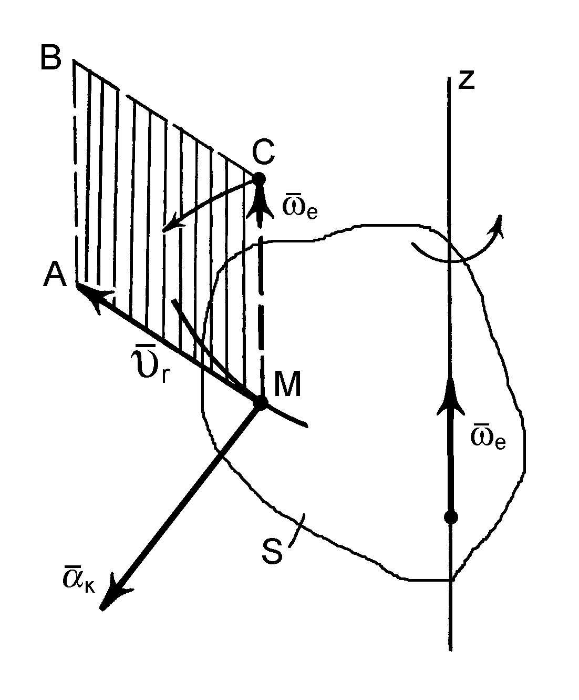

Рис. 2.24

*Таким чином, вектор прискорення Коріоліса перпендикулярний площині, яку утворюють вектори переносної кутової швидкості і відносної швидкості, і спрямований у той бік, звідки бачимо, що найкоротший перехід від вектора кутової швидкості до вектора відносної швидкості відбувається проти ходу годинникової стрілки.*

За методом Жуковського вектор відносної швидкості *r*

необхідно

спроектувати на площину * *, яка перпендикулярна осі переносного

обертання (* * *e* ), а потім повернути проекцію

*r* у площині *  *на кут

90*o*

у напрямку переносного обертання (рис. 2.25).

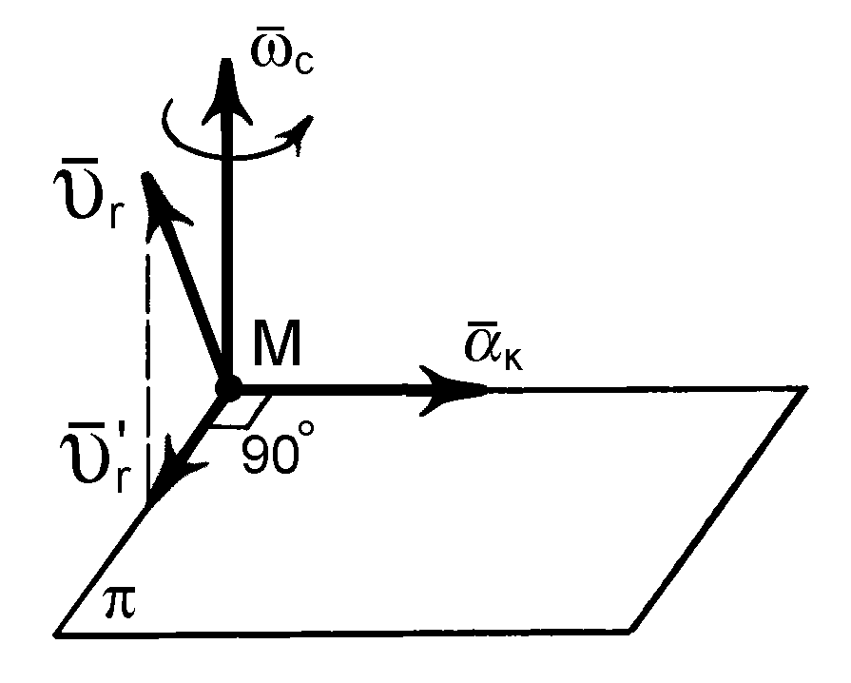

Рис. 2.25

Неважко зрозуміти, що у плоских механізмах, які є об’єктом

вивчення теорії механізмів і машин, вектор *r*

завжди буде розташований

у площині руху механізму. А тому для визначення напрямку прискорення

Коріоліса досить повернути вектор *r*

повороту *e* .

на 90*o* у напрямку переносного

Існують дві фізичні причини виникнення прискорення Коріоліса:

* зміна напрямку вектора відносної швидкості матеріальної точки внаслідок переносного обертання;
* зміна модуля і напрямку вектора переносної швидкості точки внаслідок її відносного руху ( так як відстань *OM*  *OM*1 ).

Так, розглянемо розташовану у площині рисунка пластину, яка рівномірно обертається у цій площі навколо вертикальної осі із кутовою

швидкістю *e*

(напрямок обертання показаний стрілкою). По пластині

уздовж її радіуса прямолінійно рухається матеріальна точка *М* із сталою

відносною швидкістю *r*

(рис. 2.26). За деякий час пластина повернеться

на кут *  *і точка *М* опиниться у положенні *М*1 на більшій відстані від осі

обертання *О*. В результаті вектор *r*

повернеться на кут * *, а вектор

переносної швидкості *е*

також повернеться і збільшиться за модулем.

Отже, прискорення Коріоліса характеризує новий кінематичний ефект, який виникає внаслідок взаємодії, взаємовпливу векторів відносної і переносної швидкостей при обертальному переносному русі.

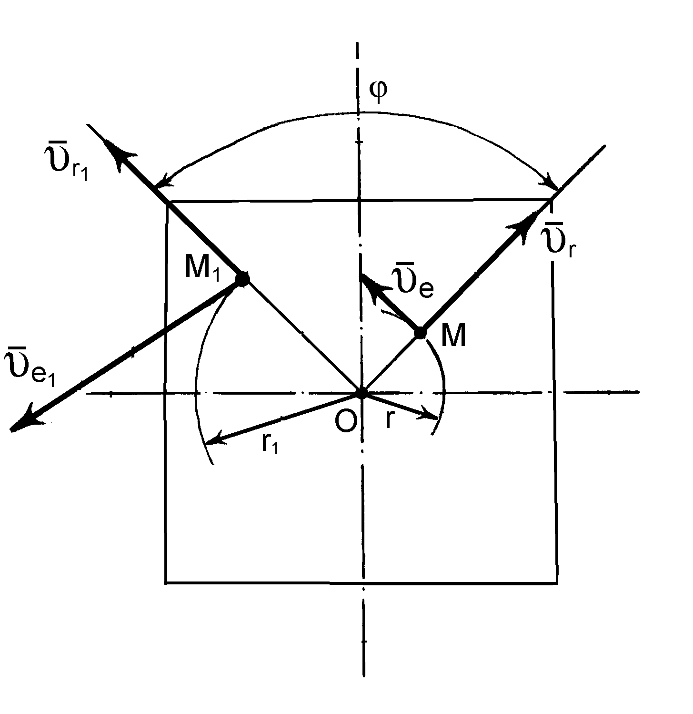

Рис. 2.26

Вплив прискорення Коріоліса спостерігається у природі і техніці.

Так, за рахунок сил інерції мас води, які формуються цим прискоренням, розмивається один берег річок, які течуть вздовж меридіана. Тому у північній півкулі завжди круті праві береги, в у південній – навпаки, ліві. Прискорення Коріоліса виникає також у кулісних механізмах. Відносно куліси рухається кулісний камінь, а переносним рухом є поворот куліси відносно нерухомого центра.

##### Запитання для самоконтролю

1. Що таке складний рух точки? Яка основна задача цього руху?
2. З яких складових складається абсолютний рух точки?
3. Як визначається швидкість точки в абсолютному русі?
4. З яких складових утворюється абсолютне прискорення точки?
5. Визначте модуль прискорення Коріоліса. Коли модуль дорівнює нулю?
6. Як спрямувати вектор прискорення Коріоліса?
7. Назвіть фізичні причини виникнення прискорення Коріоліса?
8. Як визначити напрямок прискорення Коріоліса методом Жуковського?
9. Як проявляється дія прискорення Коріоліса в природі?

# ЧАСТИНА ІІІ. ДИНАМІКА

#### РОЗДІЛ 10

**ОСНОВИ ДИНАМІКИ МАТЕРІАЛЬНОЇ ТОЧКИ**

##### § 10.1. Вступ до динаміки

Динаміка – це розділ теоретичної механіки, в якому вивчають закони руху матеріальних об’єктів під дією сил, які до них прикладені.

Під матеріальними об’єктами тут розуміють матеріальну точку, системи матеріальних точок і матеріальні тверді тіла певної маси , а якщо йдеться про матеріальні тіла – і певної геометричної форми.

Рух тіл з чисто геометричної точки зору розглядався в кінематиці. В динаміці, на відміну від кінематики, при вивченні руху тіл враховують як діючі сили, так і інертність самих матеріальних тіл.

Поняття про силу як величину, що характеризує міру механічної взаємодії матеріальних тіл, було введено в статиці. Але при цьому, по сутності, сили розглядались сталими величинами. Між тим на тіло в процесі його руху крім постійних сил можуть діяти сили, що змінюють свою величину та напрямок в залежності від часу, положення тіла і його швидкості. Особливість впливу цих сил на закони руху тіл можливо врахувати в динаміці.

До поняття інертності тіла можна підійти, зрівнюючи наслідки дії однієї і тієї ж сили на рух різних матеріальних тіл.

Інертність – це властивість матеріальних тіл скоріше або повільніше змінювати швидкість свого руху під дією однакових сил або систем сил.

Кількісною мірою інертності тіла є фізична величина – маса тіла (одночасно маса є мірою гравітаційних властивостей тіла за законом всесвітнього тяжіння). В класичній механіці маса розглядається величиною

скалярною, додатною і постійною для кожного даного тіла.

В загальному випадку рух тіла залежить не тільки від його сумарної маси і прикладених сил. Характер руху може також залежати від форми тіла, точніше від взаємного розташування утворюючих його матеріальних точок (тобто від розподілу мас).

Перш ніж вивчати такі тіла і характер врахування їх форми, в динаміці розглядають більш простий матеріальний об’єкт – матеріальну точку як окреме тіло або як його окрему складову. Тому традиційно динаміка поділяється на динаміку матеріальної точки, динаміку твердого тіла і динаміку матеріальної системи.

Матеріальна точка – тобто тіло, розмірами якого у даній задачі можна знехтувати, є найпростішим рухомим об’єктом механіки.

Рух матеріальної точки, як і інших матеріальних об’єктів, в класичній механіці розглядається відносно інерціальної системи відліку – такої системі відліку, в якій ізольована матеріальна точка може безмежно довго перебувати у стані спокою чи рівномірного прямолінійного руху.

Якщо матеріальна точка рухається під впливом тільки активних сил, то таку матеріальну точку називають вільною.

Слід нагадати, що матеріальні умови, які накладають обмеження на положення та рух невільної матеріальної точки, називають в’язями, а сили, з якими в’язі діють на цю точку, називають реакціями в’язей.

У динаміці розглядають дві основні задачі.

Перша або пряма задача полягає у тому, щоб за заданими силами і законом руху матеріального об’єкта визначити діючу на нього силу.

Друга або обернена задача динаміки полягає у тому, щоб за заданими силами, прикладеними до матеріального об’єкта , і початковими умовами визначити закон його обумовленого руху.

Найпростіше ці задачі розв’язати для матеріальної точки.

##### § 10.2. Закони динаміки (Закони Галілея-Ньютона)

В основу динаміки покладені закони, які для матеріальної точки були сформульовані І. Ньютоном в 1687 р. і є об’єктивними законами природи, встановленими на основі багатьох дослідів і спостережень.

**Перший закон** (закон інерції). *Ізольована матеріальна точка зберігає стан спокою або рівномірного і прямолінійного руху доти, поки прикладені сили не примусять її змінити цей стан.*

Рівномірний і прямолінійний рух ще називають рухом за інерцією. Матеріальна точка не може сама змінювати свій стан руху чи спокою, а ця зміна з’являється лише в результаті впливу на неї інших тіл. Тобто, рух матеріальної точки змінюється тільки в результаті її взаємодії з іншими тілами. Якщо рух відхиляється від рівномірного – виникає прискорення по відношенню до інерціальної системи відліку.

Відмінність від нуля абсолютного прискорення матеріальної точки свідчить про вплив на неї інших тіл з певною інтенсивністю і спрямованістю, що характеризується в класичній механіці поняттям сили.

**Другий закон** (основний закон динаміки матеріальної точки). *Прискорення матеріальної точки пропорційно прикладеній до неї силі і спрямоване вздовж вектора сили.*

Якщо силу або рівнодійну декількох сил, прикладених до точки, позначити через *F* , прискорення – через *a* , масу матеріальної точки – через *m* і вважати її згідно уявлень класичної механіки сталою, то закон матиме вираз:

*ma*  *F* , (3.1)

де сила може бути рівнодійною *n* сил:

*n*

*F*   *FK* .

*K* 1

Співвідношення (3.1), яке встановлює зв’язок між силою, масою та прискоренням, є найважливіше у класичній механіці і називається *основним рівнянням динаміки*.

Таким чином, сила – це є та дія на матеріальну точку з боку будь- яких інших тіл, яка надає цій точці певне прискорення.

За сучасними уявленнями в основі механічних взаємодій знаходяться гравітаційні і електромагнітні сили – сили тяжіння, сили пружності, сили тертя, сили опору середовища і т. п. При цьому сила може бути, як сталою величиною і напрямком, так і змінною, яка, взагалі, є функцією часу, переміщення (координат) і швидкості

*F*  *F* *t*, *r* ,*v* .

Сили можуть залежати від окремих кінематичних параметрів. Наприклад, сила гравітаційної взаємодії на підставі закону всесвітнього тяжіння визначається

*F*  **

*m*1*m*2 *r* ,

*r* 3

де *m*1 і *m*2

* маси тіл; *  *- гравітаційна стала,

*r*  *r*1  *r*2

* відносна відстань

( *r*1 і *r*2

* радіус-вектори мас в інерціальній системі відліку).

При описанні руху тіла в середовищі (повітря, рідина) сила опору, як встановлено експериментально, є функцією від швидкості

*Fоп*  * v* ,

де * *– коефіцієнт в’язкого тертя, який залежить від форми тіла і властивостей середовища. Коли швидкість збільшується, то сила опору стає пропорційною квадрату швидкості.

Маса матеріальної точки в основному рівнянні динаміки є мірою її інертних і гравітаційних властивостей. Тому маса може бути визначена методами, які відображають вище вказані властивості.

Перший метод пов’язаний з гравітаційними властивостями матерії. Експериментально встановлено, що відношення ваги тіла до прискорення вільного падіння в пустоті у всіх точках земної кулі є сталою величиною. Це відношення визначає вагому масу

*m*  *G* , (3.2)

*Г g*

де *G* – вага тіла, *g* – прискорення вільного падіння у вакуумі.

Із формули (3.2) випливає, що маси тіл і їх вага пропорційні. Тому можна одну з мас взяти за еталон одиниці маси і визначати інші маси зважуванням.

Другий спосіб, динамічний, пов’язаний з інертними властивостями тіл. Якщо одна і та ж сила діє на тіла з різною вагою, то вона викликає різні прискорення. Тоді з (3.1) маємо:

*m*1  *a*1  *m*2  *a*2 ,

звідки

*m*1  *m*2

*a*2 . Якщо вибрати одну з мас за еталон, можна визначити

*a*1

другу масу, яку називають інертною.

Дослідами І. Ньютона і Б. Бесселя встановлюється тотожність гравітаційної і інертної маси з точністю до 1010 значень.

В другій половині ХІХ сторіччя з’являється **нове формулювання другого закону Ньютона:** *перша похідна за часом від вектора кількості руху матеріальної точки дорівнює за величиною і напрямком вектору прикладеної до точки сили.*

*d* *mv*  *F* , (3.3)

*dt*

де *mv*

* кількість руху матеріальної точки, як добуток маси на вектор

швидкості.

Слід відмітити, що з другого закона можна одержати перший закон

динаміки (закон інерції), якщо покласти

*F*  0

і *m*  *const* . Тоді

*v*  *const*

або

*a*  *0*

тобто, швидкість точки зберігається за весь час її руху сталою

величиною без прискорення.

**Третій закон** (закон дії та протидії). *Кожній дії одного тіла завжди відповідає рівна їй за модулем і протилежна за напрямом протидія другого тіла. Коротко – дія дорівнює протидії.*

Це є закон, який встановлює парність усіх сил природи. Якщо, наприклад, тіло, яке лежить на столі, тисне на нього вниз з силою власної ваги, то стіл тисне з такою ж силою на тіло, яка напрямлена вгору.

**Четвертий закон** (закон незалежності дії сил). *Прискорення, яке отримує матеріальна точка від дії системи сил, дорівнює геометричній сумі прискорень, які б отримувала точка від дії кожної сили окремо.*

Закони Ньютона є лише першим наближенням до дійсності, оскільки вважають властивості матеріальних об’єктів незалежними від властивостей простору і часу. Проте, при швидкостях, відносно малих від швидкості світла, для Земних умов, ці закони добре узгоджуються з реальними механічними процесами, що зустрічаються на практиці.

##### § 10.3. Системи одиниць вимірювання фізичних величин.

Для вимірювання всіх механічних величин достатньо вибрати три основні одиниці вимірювання. Дві з них – це одиниці довжини і часу, які вже зустрічались в кінематиці. В якості третьої одиниці може бути вибрана одиниця вимірювання маси або сили. Так як довільними обидві ці одиниці при наявності рівняння (3.1) бути не можуть, то звідси витікає можливість вибору в механіці двох принципово різних систем одиниць.

Технічна система одиниць (МкГС)

Основні одиниці цієї системи:

1. Довжина – метр [*м*].
2. Час – секунда [*с*].
3. Сила – кілограм-сила [*кГс*], або [*кГ* ].

У цій системі основною одиницею прийнята сила, а маса вимірюється похідною одиницею. Якщо прийняти силу тяжіння *G* за силу, яка надає точці прискорення *g*, будемо мати

*m*  *G ,*

  *кГ*  ,

нехай *G* = 1000 [*кГ* ], тоді

*g*  *м / с2* 

 

*1000*

 к Г  *2*

*m*  

  *102*

к*Г*  с 

  .

*9,81*

 м 

с*2* 

 м 

Міжнародна система одиниць (СІ)

Основні одиниці цієї системи:

1. Довжина – метр [*м*].
2. Час – секунда [*с*].
3. Маса – кілограм маси [*кг*].

У системі СІ основною одиницею прийнята маса, а сила вимірюється похідною одиницею. Розмірність сили у міжнародній системі СІ буде

| *F* | ** ***m* ** ***кг***  ***а* .

  

**  ***м* **   ***кг* ** ***м* ****

  

*с*2 ****

**  ***с*2 ****

Сила, яка надає тілу з масою 1 [*кг*], прискорення 1 [*м/с*2], дорівнює 1 [*Н*], а сила 1 [*кГ* ] надає тілу з масою 1 [*кг*], прискорення 9,8 [*м/с*2], звідки

1 [*кГ*] = 9,8 [*Н*],

1 [*Н*] = 0,102 [*кГ* ].

##### § 10.4. Диференціальні рівняння руху вільної матеріальної точки

З розділу "Кінематика" відомо три способи завдання руху матеріальної точки – векторний, координатний та натуральний. Відповідно до цього мають місце і форми складання диференціальних рівнянь руху матеріальної точки. Проте в основу цих рівнянь покладено основний закон

динаміки (3.1):

*ma*  *F* .

1. Диференціальне рівняння у векторній формі

Розглянемо рух матеріальної точки *М* маси *m* під дією системи сил

*F*1, *F*2 , 😐*Fn* , положення якої визначає радіус – вектор *r* (рис. 3.1) із

законом зміни

*r*  *r* *t* .

Оскільки в цьому разі прискорення матеріальної точки дорівнює

*d* 2 *r*

*a*  , то диференціальне рівняння руху буде мати такий вигляд

*dt* 2

*d* 2*r*

*m*

*dt* 2

*n*

  *Fi* . (3.4)

*i*1

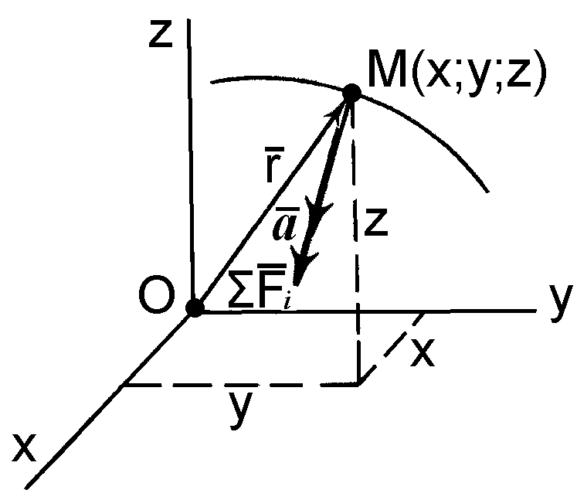

Рис. 3.1

1. Диференціальні рівняння у координатній формі

Прискорення матеріальної точки в цьому разі визначається у його проекціях на три відповідні осі координат, тобто

*ax*  *x* 

*d* 2 *x*

;

*dt* 2

*d* 2 *y*

*ay*  *y* 

;

*dt* 2

*d* 2 *z*

(3.5)

*az*  *z* 

,

*dt* 2

а тому диференціальні рівняння руху матеріальної точки теж визначають у проекціях на ці ж осі і відповідно з основним законом динаміки (3.1) вони мають такий вигляд

*n*

*m**x*   *Fix* ;

*i*1

*n*

*m**y*   *Fiy* ;

*i*1

*n*

*m**z*   *Fiz* ,

*i*1

(3.6)

*n*

де  *Fix* ,

*i*1

та *z* .

*n*

 *Fiy* ,

*i*1

*n*

*i*  *Fiz*

*i*1

* алгебраїчні суми проекцій всіх сил на осі *x*, *y*

1. Диференціальні рівняння у натуральній формі

Прискорення матеріальної точки в цьому разі визначаються у проекціях на дотичну *  *та нормаль *n* і дорівнюють

*a  * *dv ,*

*dt*

*2*

*an*  *v ,*

**

де *v* – швидкість матеріальної точки; * *– радіус кривизни кривої, по якій рухається точка.

Проекція прискорення точки на бінормаль відсутня

*ab*  *0* .

Тоді диференціальні рівняння руху матеріальної точки мають такий вигляд

*dv n *

*m*   *Fi , dt i**1*

*2 n*

*m v*   *F n ,*

*i*

(3.7)

* i**1*

*n*

*0*   *Fb ,*

*i*

*i**1*

де останнє рівняння, в проекції на бінормаль, є, фактично, рівнянням статики.

##### § 10.5. Диференціальні рівняння руху невільної матеріальної точки

При вивченні невільної точки, що обмежена в русі іншими умовами або тілами – в’язями, то використовують принцип звільнення від в’язей. Він дозволяє вважати точку вільною, якщо прикласти до неї реакції в’язей. Тому диференціальне рівняння в векторній формі має вигляд:

*ma*  *F*  *R* , (3.8)

де *F* – рівнодійна активних сил, *R* – рівнодійна реакцій в’язей.

В проекціях на декартові і натуральні осі маємо

*2*

*m d x*  *F*

* + *R ,*

*m dv*  *F*

* + *R ,*

*dt 2 x x*

*2*

*dt  *

*2*

*m d y*  *F*

* + *R ,*

*m v*  *F*

 *R ,*. (3.9)

*dt 2 y y*

*2*

* n n*

*m d z*  *F*

* + *R ,*

*0*  *Fb*  *Rb*

*dt 2 z z*

##### § 10.6. Дві основні задачі динаміки матеріальної точки

Оскільки основний закон динаміки матеріальної точки (3.1) та складені за його допомогою диференціальні рівняння руху мають у лівій частині прискорення, тобто кінематичну характеристику руху, а у правій частині – геометричну суму сил, які діють на точку, тобто силові характеристики руху, то у залежності від того, яка характеристика руху потребує визначення, формулюються дві основні задачі динаміки матеріальної точки.

##### Перша задача динаміки

Перша задача динаміки формулюється таким чином: *"По заданим масі матеріальної точки та закону її руху визначити силу, яка діє на матеріальну точку або рівнодійну силу"*.

В цьому випадку розв’язок задачі зводиться до диференціювання рівнянь руху матеріальної точки.

Розглянемо приклад розв’язування першої задачі динаміки матеріальної точки.

Приклад

Умова: матеріальна точка рухається згідно таких рівнянь

де *a*, *b*, *c* 

*const* .

*x*  *at*,



 *y*  *bt*  *ct* 2 ,

Треба визначити рівнодійну силу, яка діє на цю матеріальну точку.

*Розв’язання*

Знайдемо проекції швидкості на координатні осі *x* та *y*

*v*  *x*  *dx*  *a*;

*x*

*dt*

*v*  *y*  *dy*  *b*  2*ct* .

*y*

*dt*

Знайдемо проекції прискорення матеріальної точки на ці осі координат

*dv*

*x*

*ax*  *x* 

*dt*

 0;

*a*  *y* 

*dvy*

 2*c* .

*y dt*

Тоді проекції рівнодійної сили на координатні осі дорівнюють

*Fx*  *max*  0 ,

*Fy*  *may*

 2*mc* .

Рівнодійна сила, яка діє на матеріальну точку, дорівнює

*F*  2

*F*

*x*

* *F* 2

 2*mc* .

Ця сила діє паралельно осі *Oy* і спрямована у бік, протилежний від напрямку даної осі.

*y*

##### Друга задача динаміки

Сформулюємо другу задачу динаміки *"Згідно заданим силам, які діють на матеріальну точку, визначити закон її руху"*.

Таким чином, друга задача динаміки матеріальної точки зводиться до інтегрування диференціальних рівнянь руху. При цьому повинні бути заданими початкові умови руху матеріальної точки: положення і швидкості точки у початковий момент часу.

Якщо розглядається рух вільної матеріальної точки, то існує така послідовність розв’язку основної задачі динаміки матеріальної точки:

* зображують точку у довільному положенні її руху та показують усі сили, які діють на точку;
* вибирають систему координат;
* записують початкові умови руху матеріальної точки;
* складають диференціальні рівняння руху точки;
* методом інтегрування диференціальних рівнянь руху знаходять рівняння її руху і, виходячи з початкових умов, визначають сталі інтегрування;
* аналізують отриманий розв’язок та визначають невідомі величини.

При розв’язанні другої задачі відомими є сили, які діють на точку певної маси, координати і швидкість в початковий момент часу. Необхідно знайти кінематичні рівняння руху точки (закон руху). Розв’язання цієї задачі зводиться до інтегрування диференціальних рівнянь руху матеріальної точки (3.6) або (3.7). Визначивши проекції сил на осі

координат

*Fx* , *Fy* , *Fz*

і підставивши їх в праву частину рівнянь, інтегруємо

систему. Розв’язком цієї системи рівнянь буде функція часу і шість сталих інтегрування *C*1,*C*2 ,...,*C*6 :

*x*  *x**t*,*C*1,*C*2 ,...,*C*6  ,

*y*  *y**t*,*C*1,*C*2 ,...,*C*6  ,

(3.10)

*z*  *z**t*,*C*1,*C*2 ,...,*C*6  .

Для визначення сталих інтегрування необхідні початкові умови – координати і швидкості в початковий момент:

*x**t*0  *x*0 ;

*x**t*0  *x*0 ;

*y**t*0  *y*0 ;

*y**t*0  *y*0 ;

*z**t*0  *z*0 ;

*z**t*0  *z*0 .

(3.11)

Тоді, остаточно, розв’язок має вираз

*x*  *x**t*, *x*0 , *y*0 , *z*0 , *x*0 , *y*0 , *z*0  ,

*y*  *y**t*, *x*0 , *y*0 , *z*0 , *x*0 , *y*0 , *z*0  ,

(3.12)

*z*  *z**t*, *x*0 , *y*0 , *z*0 , *x*0 , *y*0 , *z*0  .

Вирази (3.12) називають загальним розв’язком диференціальних рівнянь руху точки.

Розглядаючи рух в натуральній формі, для розв’язання основної

задачі застосовують диференціальні рівняння (3.7). Початковими умовами

руху є значення дугової координати при

*v**t*0   *s*0 .

*t*  0 :

*s**to*  і початкова швидкість

##### § 10.7. Інтегрування диференціальних рівнянь руху матеріальної точки у простих випадках

Інтегрування диференціальних рівнянь в значній мірі залежить від виду функції сили, яку підставляють в праву частину рівняння. У загальному визначенні сила є функцією одночасно трьох кінематичних

параметрів: часу, переміщення і швидкості

*F*  *F* *t*, *s*, *v*. Інтегрування в

цьому випадку є складною задачею. Проте, у техніці і природі часто зустрічаються сили, які залежать від одного кінематичного параметра. Так, сили, що мають місце при досліджені роботи різного роду механізмів і машин, явно залежать від часу.

До позиційних сил, що залежать від положення точки (переміщення), належать сили пружності, які виникають у пружних тілах при їх деформації, а також сили тяжіння або відштовхування, що виникають при взаємодії тіл, які мають електромагнітні заряди.

Сили, що залежать від швидкості, зустрічаються при дослідженні руху тіл у в’язкому середовищі (рідкому, газоподібному).

Надамо методику і приклади розв’язування другої задачі динаміки у випадках, якщо сили є сталими за величиною і напрямом і коли змінюються в залежності від часу, переміщення і швидкості.

##### Прямолінійний рух точки

Матеріальна точка рухається прямолінійно, вісь *x* - направимо в сторону руху точки. Тоді

 *y*  0



*z*  0

 *Fy*  0 ;

*Fz*  0 .

Рушійна сила спрямована вздовж осі:

*Fx*  *F* . Проте, ця умова

необхідна, але недостатня. Потрібно, щоб і початкова швидкість була

спрямована вздовж осі

*v*0  *v*0 *x* .

а) Рух точки під дією сили, яка є сталою величиною

**Приклад**

Матеріальна точка масою *m* рухається вздовж осі *x* під дією сили

*Q*  *const* . Визначити закон руху точки, якщо в початковий момент її

координата була

*x*  *x*0 , а початкова швидкість

*v**to*  *v*0 .

Розрахункова схема (рис. 3.2):

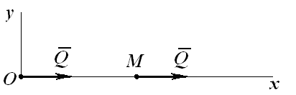

Рис. 3.2

*Розв’язання*

Запишемо диференціальне рівняння в проекції на вісь *x* (3.6):

*m**x*  *Fkx* . (а)

Підставимо в праву частину (а) проекції сили (рис. 3.2)

*m**x*  *Qx*  *Q* ;

*dx*

*x*  

*dt*

*dvx* ;

*dt*

*m dvx*

*dt*

 *Q* ;

розділимо змінні:

Інтегруємо ліву і праву частини

*dvx*

 *Q t* .

*m*

*Q Q*

 *dvx*  *m*  *dt*  *C*1  *vx*  *mt*  *C*1 ; (б)

підставимо *v*

 *dx* ;

*dx*  *Q t*  *C*

; розділимо змінні і інтегруємо ще один

раз:

*x dt*

*dt m* 1

*Q*

*Q t* 2

 *dx*  *m* *tdt*  *C*1  *dt* ;

*x*  *m* 2  *C*1*t*  *C*2 . (в)

Для визначення сталих інтегрування

(б) і (в) початкові умови

*C*1 і *C*2

підставимо в рівняння

при *t*  *t*0  0 :

*x*  *x*0 ;

*v**t*0   *v*0 ;

*v*  *Q t*  0  *C*  *C*  *v* ;

0 *m* 1 1 0

*x*  *Q* 0  *v*

* *C*  *C*

 *x* .

0 *m* 2 0 0 2 2 0

Остаточно закон руху точки

*Q t* 2

*x*  *x*0  *v*0*t*  *m*

. (г)

2

Аналіз виразу (г) показує, що матеріальна точка під дією сталої сили

рухається рівнозмінно з прискоренням, яке дорівнює

*a*  *Q* .

* m*

б) Рух точки під дією сили, яка залежить від часу

**Приклад**

Трактор вагою *P* рухається по прямій лінії і під час розгону його

сила тяги збільшується по закону

*F*  *kt* , де *t* – час у секундах, *k* - сталий

коефіцієнт. Визначити закон руху трактора під час розгону.

*Розв’язання*

Маса трактора рухається поступально, тому його можна вважати точкою. Направимо вісь *x* в напрямку руху, а початок відліку помістимо в

нерухомій точці, де трактор був при *t*0  0 , тоді Диференціальне рівняння:

*x*  *x*0  0 .

*m**x*  *Fkx* ;

*m dvx*

 *Fx*  *kt* ;

*m*  *P* . (а)

*dt g*

Розділимо змінні в (а), помножуючи на *dt* ліву і праву частини:

Інтегруємо:

*dv*  *k tdt*  *C* .

*m*

⇩ *x*  1

*v*  *k t*

2

*x m* 2

 *C*1 . (б)

Підставимо в (б)

*v*  *dx*

*x dt*

і розділяємо змінні:

*dx k t* 2

*k t* 2



*dt m* 2

Інтегруємо:

 *C*1 ;

 *dx*  *m*  2 *dt*  *C*1  *dt*  *C*2 .

*x*  *k t*

3

*m* 6

 *C*1*t*  *C*2 . (в)

Для визначення сталих інтегрування в рівняннях (б) і (в) підставимо початкові умови при *t*  *t*0  0 :

*x*  *x*0  0 ;

*vx*  *v*0*x*  0 ;

0  *k*

0  *C*  *C*

 0 ;

0  *k*

*m* 2 1 1

0  0  *C*  *C*  *C*

 0.

*m* 2 1 2 2

Остаточно закон руху має вигляд

*kg t* 3

*x*  (м).

*P* 6

в) Рух точки під дією сили, яка залежить від швидкості

**Приклад**

Тіло *M* вагою *G* падає донизу без початкової швидкості із точки *O* , яка прийнята за початок координат (рис. 3.3). Опір повітря пропорційний

швидкості

*R*  **

*v* , де *  *- коефіцієнт пропорційності. Визначити закон

руху тіла:

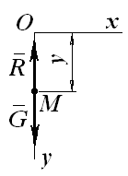

Рис. 3.3

*Розв’язання*

Складемо диференціальне рівняння руху тіла під дією сили тяжіння

*G* і сили опору повітря *R* в проекції на вісь *y* :

*m**y*   *Fky* ;

*m**y*  *Gy*  *Ry*

 *mg* **

*v* . (а)

Знизимо порядок рівняння (а), переходячи

*dv*

*y*  , і поділимо

*dt*

рівняння на масу *m* , позначаючи

* * *k* :

*m*

*dv*  *g*  *kv* , або

*dt*

*dv*  *g*  *kv**dt* .

Розділимо змінні:

Введемо нову змінну

*dv*  *dt* .

*g*  *kv*

*u*  *g*  *kv* , тоді

*du*  *kdv* і

*dv*   *du* ,

*k*

отримаємо рівняння

*du*  *kdt* .

*u*

Після інтегрування маємо:

ln *u*  *kt*  *C*1 , або

ln*g*  *kv* *kt*  *C*1

(б)

Із рівняння (б) визначимо значення

*C*1 , підставивши початкові умови

при *t*  *t*0  0 ;

*v*  *v*0  0 :

ln*g*  *k*  0 *k*  0  *C*1  *C*1  ln *g* .

Підставимо значення

*C*1 в рівняння і визначимо швидкість *v* :

ln*g*  *kv* *kt*  ln *g* ;

 *g* 



ln

*kv* 

  *kt* . (в)

Потенціюємо вираз (в)

 *g* 

*g*  *kv*  *e**kt* ;

*g*

*v*  *g* 1 *e**kt* . (г)

*k*

Аналіз виразу (г) показує, що при

*t*  

маємо

*e**kt*  0 ,

*v*  *g* ,

*k*

тобто максимальна швидкість буде **

max

 *g* , а рух стає рівномірним.

*k*

Представимо рівняння (г) у вигляді

*v*  *dy*  *g* 1 *e**kt* ,

або

*dt k*

*dy*  *g* 1  *e**kt* *dt* . (д)

*k*

Інтегруємо рівняння(д):

*g g* *kt*

*y*  *t*  *e k k* 2

 *C*2 . (е)

Для визначення *C*2

*y*  *y*0  0 :

підставимо в (е) початкові умови

*t*  *t*0  0 ,

0   *g*

*k* 2

* *C*2

 *C*2

  *g* .

*k* 2

Підставимо значення *C*2

падає, долаючи опір повітря:

в (е), отримаємо рівняння руху тіла, що

*y*  *g t*  *g*

*k k* 2

1 *e**kt* .

г) Рух точки під дією сили, яка залежить від переміщення

**Приклад**

Матеріальна точка *M* масою *m* рухається вздовж осі *x* під дією

сили, яка пропорційна відстані

*F*  *kmx*, де

*k*  4 . На початку руху при

*t*  *t*0  0 :

*x*0  5

*м* ; *v*0  2

*м с* . Визначити закон руху точки (рис 3.4).

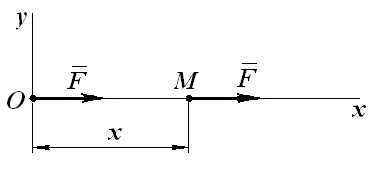

Рис. 3.4

*Розв’язання*

Складаємо диференціальне рівняння руху в проекції на вісь *x* :

*m**x*  *Fkx* ;

*m**x*  *Fx*  *kmx* ;

*x* 4*x*  0 . (а)

Рівняння (а) є однорідним лінійним диференціальним рівнянням другого порядку зі сталим коефіцієнтом. Розв’язок його шукаємо в формі

*x*  *Aeut*

(б)

Взявши першу *x* та другу

*x*

похідні за часом від виразу (б),

підставимо в (а) і після скорочень отримаємо характеристичне рівняння

корні якого дорівнюють:

*u*2  4  0 ,

*u*1  2 ; *u*2  2 .

Тоді загальний розв’язок диференціального рівняння буде:

*x*  *C e*2*t*

1

* *C*2

*e*2*t* . (г)

Для визначення двох сталих інтегрування

*C*1 і *C*2

необхідне друге

рівняння, яке отримаємо, взявши похідну за часом від (г):

*v*  *dx*  2*C e*2*t*  2*C*

*e*2*t* . (д)

*dt* 1 2

Підставимо в (г) і (д) початкові умови, отримаємо алгебраїчні рівняння, з яких і визначимо сталі інтегрування:

Звідки *C*1  3; *C*2  2 .

5  *C*1  *C*2 ;



2  2*C*1  2*C*2 .

Остаточно матимемо закон руху точки, підставивши в (г)

*C*2  2 :

*C*1  3;

*x*  3*e*2*t*  2*e*2*t*

(*м*).

##### Запитання для самоконтролю

1. Що вивчає динаміка? Її основні задачі.
2. Сформулюйте основні закони динаміки.
3. Напишіть диференціальні рівняння руху точки в координатній і натуральній формах.
4. Напишіть диференціальні рівняння руху невільної точки.
5. Як формулюється і розв’язується перша задача динаміки?
6. Як формулюється і розв’язується друга задача динаміки?
7. Що таке початкові умови руху точки?
8. Як визначаються сталі інтегрування диференціальних рівнянь?

#### РОЗДІЛ 11

**ДИНАМІКА СИСТЕМИ МАТЕРІАЛЬНИХ ТОЧОК. ГЕОМЕТРІЯ МАС. ДИНАМІЧНІ РІВНЯННЯ РУХУ**

##### § 11.1. Механічна система матеріальних точок. Сили зовнішні та внутрішні

В попередніх випадках розглядався рух окремих матеріальних точок. Але в задачах механіки досить часто необхідно розглядати не окрему матеріальну точку, а їх систему.

Слід нагадати, що *механічна система матеріальних точок (далі – механічна система) – це така сукупність точок, положення і рух яких є взаємопов’язаними.*

Класичним прикладом механічної системи є сонячна система, в якій всі тіла, що розглядаються як матеріальні точки, взаємопов’язані силами взаємного тяжіння. Всяке тверде матеріальне тіло, що складається з окремих його точок, взаємопов’язаних внутрішніми міжмолекулярними силами взаємодії, може також розглядатись як механічна система. Іншим прикладом механічної системи може бути люба машина або механізм, в яких робочі органи зв’язані шарнірами, стержнями, тросами і т. ін. (тобто різними геометричними в’язями). В цьому випадку на тіла системи діють сили взаємного тиску або натягу, що передаються через в’язі.

Сукупність тіл, між якими немає ніяких сил взаємодії (наприклад, група літаків, що рухаються в небі), систему не створюють.

Внаслідок цього, сили, що діють на точки або тіла системи, можуть поділяються на *зовнішні і внутрішні*.

* *внутрішні сили* – це сили взаємодії між точками самої механічної системи;
* *зовнішні сили* – це сили, які діють на точки системи з боку точок, які не належать даній механічній системі.

Внутрішні сили позначаються

*F in* , зовнішні –

*F e* .

Внутрішні сили мають такі властивості:

*k*

*k*

– внутрішні сили діють на механічну систему попарно, як дія і

протидія

(*F in*

 *F in* ) ;

– геометрична сума внутрішніх сил або головний вектор внутрішніх сил дорівнює нулю

1

2

*n*

*k*



*k* 1

*F in* 0

; (3.13)

– геометрична сума моментів усіх внутрішніх сил відносно будь– якого центра або головний момент внутрішніх сил і алгебраїчна сума сил відносно осі дорівнюють нулю

*n*

 *mo*

*k*

*k* 1

*F in* 0;

*n*

 *mz*

*k* 1

*F in* 0 . (3.14)

Як внутрішні, так зовнішні сили можуть бути в свою чергу або активними, або реакціями в’язей. Розподіл сил на зовнішні і внутрішні сили є умовним і залежить від того, рух якої системи тіл розглядають. Так, наприклад, тиск пару на поршень парової машини є зовнішньою силою по відношенню до поршня і внутрішньою силою по відношенню до всієї машини.

*k*

##### § 11.2. Маса і центр мас механічної системи

На рух системи, крім діючих сил, впливає також її сумарна маса і розподіл мас.

Нехай механічна система складається із *n* матеріальних точок, з

масами

*m*1, *m*2 , *m*3 , ..., *mn* , положення кожної з яких відносно фіксованої у

просторі точки *O* , визначається її радіус – вектором

*r*1, *r*2 , *r*3 , ..., *rn* .

Маса такої системи дорівнює арифметичній сумі мас кожної її точки:

*n*

*M*  *mk* . (3.15)

*k* 1

Центр мас системи визначається відповідно до положення центра ваги тіла і буде геометричною точкою, радіус-вектор якої визначається виразом:

*n*

 *mk rk*

*r* *k* 1 , (3.16)

*c*

де *M* – маса механічної системи; *rk*

*M*

– радіус-вектор *k* -ї точки системи.

Тоді положення центра мас механічної системи в системі

координатних осей

*x*, *y*, *z*

можна визначити за наступними виразами:

*n*

 *mk xk xc* *k* 1 ,

*M*

*n*

 *mk yk yc* *k* 1 ,

*M*

(3.17)

де *xk* ,

*yk* , *zk*

*n*

 *mk zk zc* *k* 1 ,

*M*

* координати окремих матеріальних точок механічної

системи.

У однорідному силовому полі Землі центр мас механічної системи співпадає з його центром ваги.

##### § 11.3. Диференціальні рівняння руху механічної системи

Розглянемо деяку механічну систему, яка складається з

*n* матеріальних точок, маси яких

*m*1, *m*2 , *m*3 , ..., *mn* ;

положення кожної точки відносно будь – якого центра визначається її радіус-вектором

*r*1 , *r*2 , *r*3 , ..., *rn* ;

до кожної точки системи прикладена рівнодійна внутрішніх сил

*F in* , *F in* , *F in* , ..., *F in* ;

а також і зовнішніх сил

1 2 3 *n*

*F e* ,

*F e* , *F e* , ..., *F e* .

1 2 3 *n*

Для кожної точки даної механічної системи у векторній формі можна скласти такі рівняння руху

*d* 2 *r*

*m k* *F in* *F e* ,

*k*  1, 2, ..., *n*.

(3.18)

*k dt* 2 *k k*

Система отриманих рівнянь і є системою диференціальних рівнянь руху механічної системи у векторній формі.

В проекціях на координатні осі рівняння (3.18) матимуть вигляд

*m d xk* 

2

*in*  *e*

*k dt* 2

2

*Fkx*

*Fkx* ;

*m d yk* 

*in*  *e*

(3.19)

*k dt* 2

2

*Fky*

*Fky* ;

*m d zk* 

*in*  *e*

*k dt* 2

*Fkz*

*Fkz* .

Таким чином, якщо система складається із *n* матеріальних точок, то необхідно скласти 3 *n* диференціальних рівнянь другого порядку (3.19).

##### § 11.4. Рух центра мас механічної системи

Характер руху механічної системи іноді можна визначити по закону руху центра мас механічної системи.

Для механічної системи, яка складається з *n* матеріальних точок, запишемо диференціальні рівняння у формі (3.18) і просумуємо почленно по всіх точках:

*n d* 2*r n n*

*k*

*k*

 *mk*

*F*

*k*  

*F in*   *e*

. (3.20)

*k* 1

*dt* 2

*k* 1

*k* 1

*n*

*k*

Згідно наведених вище властивостей внутрішніх сил

 *F in* 0 , отже

*k* 1

другий доданок у рівнянні (3.20) зникає і воно матиме наступний вигляд

*n d* 2*r n*

 *k*   *e*

*mk Fk*

. (3.21)

*k* 1

*dt* 2

*k* 1

Із виразу (3.16) можна записати:

*n*

*M rc*   *mk rk* . (3.21)

*k* 1

Візьмемо другу похідну за часом від лівої та правої частин виразу (3.21):

*d* 2*r*

*c*

*M* 2

*n*

*mk*

*d* 2 *r*

2

*k*

. (3.22)

*dt k* 1 *dt*

З отриманого виразу (3.22) випливає, що його права частина співпадає з лівою частиною виразу (3.21), тому, остаточно, можна записати:

*d* 2*r n*

*M c*  *F e* , (3.23)

*k*

*dt* 2

*k* 1

*dv n n*

або

*M c*   *F e* ; *a*

  *F e*

*dt k* 1 *k*

*c k*

*k* 1

Таким чином, *добуток маси механічної системи на прискорення її центра мас дорівнює геометричній сумі усіх зовнішніх сил, які діють на дану механічну систему*.

Останнє рівняння виражає теорему про рух центра мас механічної системи:

*Центр мас механічної системи рухається, як матеріальна точка, маса якої дорівнює масі усієї системи і на яку діють усі зовнішні сили системи*.

Рівнянню (3.23) відповідає три рівняння в проекціях:

*Μ d xc*

2

  *F e* ;

*dt* 2 *kx*

2

*Μ d yc*

  *F e* ;

(3.24)

*dt* 2 *ky*

2

*Μ d zc*

  *F e* 

*dt* 2 *kz*

З цієї теореми можна зробити висновок, що рух центра мас системи залежить тільки від зовнішніх сил, які діють на механічну систему, внутрішні сили не змінюють положення центра мас.

Проте, внутрішні сили можуть здійснювати не прямий вплив на рух центра мас, а лише через зовнішні сили. Наприклад, в автомобілі внутрішні сили, що розвиває двигун, впливають на рух його центра мас лише через сили тертя коліс з дорогою.

Пара сил, яка прикладена до тіла, не може змінити характер руху його центра мас, бо головний вектор пари сил дорівнює нулю. Пара сил може спричинити лише обертання тіла навколо центра мас.

##### § 11.5. Геометрія мас. Моменти інерції маси тіла

Положення центра мас тіла недостатньо повно характеризує розподіл мас по об'єму. Якщо маси усіх точок змістити на однакову відстань від центра мас, то положення центра мас не зміниться, але на рух тіла, особливо обертальний, це вплине суттєво. Тому у механіці введена ще одна характеристика розподілу мас по об'єму – момент інерції маси тіла. Розрізняють моменти інерції осьові, полярні, відцентрові.

*Осьовий момент інерції маси тіла (системи матеріальних точок) відносно осі " z " – це скалярна величина, яка дорівнює сумі добутків мас окремих точок на квадрати їх відстаней до осі z .*

*I z* 

*n*



*k* 1

2

*r* ,

*m*

*k kz*

*k*  1,...,*n*.

(3.25)

Осьовий момент інерції маси тіла є завжди додатною величиною.

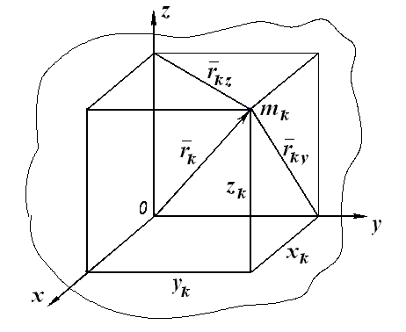

Рис. 3.5

Осьовий момент характеризує міру інертності тіла при обертальному русі. Тому тіло, у якого осьовий момент інерції більший, важче розкрутити, а якщо тіло уже обертається – важче зупинити.

Одиниця виміру осьового моменту інерції маси тіла: Система *CI* : 1 *кг·м2*.

Якщо тіло суцільне або має неперервний розподіл маси, то його момент інерції визначається інтегралом, поширеним на всю масу:

*I z* 

 *r*

*M* 

2 *dm* . (3.26)

Визначимо осьові і полярні моменти інерції тіла (рис. 3.5).

Якщо відомі координати окремих точок тіла, то осьові моменти інерції маси тіла можна обчислювати за формулами:

2  2 2 

*Iz*   *mk rkz*

  *mk*

*xk*  *yk* ,

2  2 2 

*I y*   *mk rky*

  *mk*

*xk*  *zk*

, (3.27)

2  2 2 

*Ix*   *mk rkx*

  *mk*

*yk*  *zk* .

Якщо додати три осьових моменти інерції, то отримуємо:

*I*  *I*

 *I*  2*m*

*x*2  *y*2  *z*2  2*m*

*r*2  2*I*0 ,

*x y z*

*k k k k k k*

де *rk*

* діагональ показаного на схемі паралелепіпеда, радіус-вектор *k*-тої

точки.

*I*0  *mk r*2 , (3.28)

*k*

2  *x*2

*r*

*k*

*k*

* *y*2

 *z*2 ,

де *I*0

*k*

*k*

– полярний момент інерції, як сума добутків мас точок тіла на

квадрати їх відстаней до полюса *O* .

##### § 11.6. Радіус інерції тіла

*Радіус інерції   маси тіла – це відстань, на квадрат якої потрібно помножити масу тіла, щоб отримати осьовий момент інерції маси тіла.*

*I*  * * * *2 , (3.29)

*z*

де *  *– маса тіла.

З виразу (3.29) випливає співвідношення для визначення радіуса інерції

* * .

*I z*

*M*

Геометрично радіус інерції тіла можна уявити як радіус умовного нескінченно тонкого колового циліндра, маса і момент інерції якого дорівнюють масі і моменту інерції тіла.

##### § 11.7. Моменти інерції маси тіла відносно паралельних осей

Припустимо, що маємо тіло, центр мас якого відомий і через нього проведена система центральних осей координат. Тоді момент інерції маси тіла відносно осі, яка паралельна даній центральній осі і розміщена на відстані *a* від неї, визначається наступним чином:

*Момент інерції маси тіла відносно будь - якої осі z дорівнює моменту інерції маси тіла відносно паралельної осі, яка проходить через центр мас, доданим до добутку маси тіла на квадрат відстані між осями (рис.3.6).*

*Iz*  *Izc*

 *M*  *a*2 . (3.30)

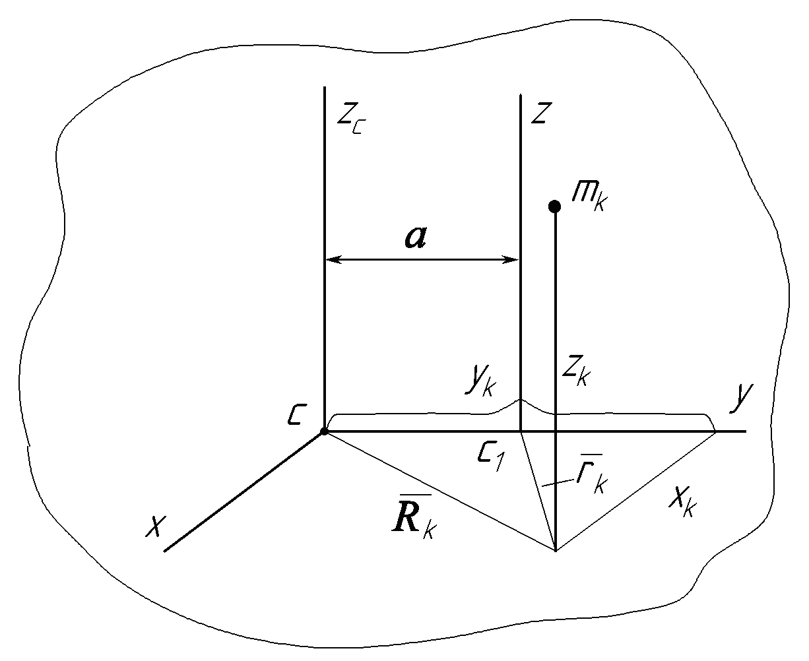

Рис. 3.6

** – маса тіла; *C* – центр мас; *zc*

– вісь, яка проходить через центр мас;

*z* – вісь, яка паралельна осі

*zc* ; *a* – відстань між осями.

Розглянемо довільну точку *mk*

с координатами

*xk* , *yk* , *zk*

відносно

центральної осі. Відстані її до осей

*zc* і *z* дорівнюють відповідно *Rk*

і *rk* .

Визначимо момент інерції маси тіла відносно осі, як суму добутків мас на квадрати їх відстаней до осі *z* :

*n*



 2   

− 2 

2  

 2 

2  2  

*I z* *mk rk*

*k* 1

*mk yk a xk*

*mk yk xk*

*a mk*

2*a mk yk* .

Проаналізуємо три доданки:

*m* *y*2  *x*2  *m*

*R*2  *I*

– момент

*k k k*

*k k zc*

інерції тіла відносно центральної осі

*zc* ,

*mk*  *M*

– маса тіла, доданок

*mk yk*

 *M*  *yc*  0

дорівнює нулю, оскільки координата центра мас *yc*  0

відносно центральної осі і тоді остаточно отримаємо вираз (3.30).

##### § 11.8. Приклади визначення моментів інерції тіл простої форми

1. Однорідний тонкий стержень масою ** обертається навколо осі *z* , яка проходить через кінець стержня (рис. 3.7).

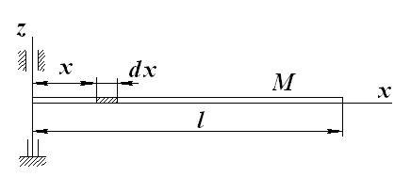

Рис. 3.7

*I*   *dm*  *r* 2 , як для суцільного тіла;

*z*

*r*  *x* ; елементарна маса для

тонкого стержня (лінії) дорівнюватиме

де * * **

*l*

*dm*  * * *dx* ,

– маса одиниці довжини стержня.

Тоді осьовий момент інерції дорівнює:

*l l l*

*3 l 3 3 2*

*I*   *dm*  *x2*  * dx*  *x2* * * *x2 dx*  *x*

*3*

*z*

 * l*

*3*

   *l*

*l*  *3*

   *l ,*

*3*

*0 0 0 0*

*I*  *Ml .*

*2*

*z 3*

(3.31)

1. Однорідний стержень масою ** і довжиною *l* обертається навколо осі, яка проходить через його середину (рис. 3.8).

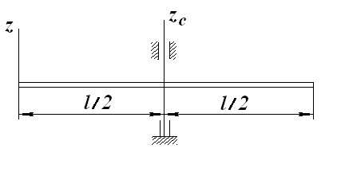

Рис. 3.8

 *l* 

2

Момент інерції відносно паралельної осі

*I z*  *Izc*  * *

  , звідкіля

 2 

*Izc*  *I z* 

*l* 2

4

*l* 2



3

*l* 2

−

4

*l* 2

 ;

12

*l* 2

*I z*  . (3.32)

12

1. Однорідне тонке кільце радіуса *R* . Вісь *z* перпендикулярна площині кільця.

Усі точки кільця розташовані на однаковій відстані *R* від осі *z* , тому

момент інерції маси кільця дорівнює

*I*  *R*2 . Для двох інших

взаємоперпендикулярних осей момент інерції вдвічі менше.

*z*

1. Кругла однорідна пластина або однорідний циліндр радіуса *R*

(рис.3.9).

Враховуючи, що * *  **

*R*2

– маса, яка припадає на одиницю площі

круга, то елементарна маса буде дорівнювати:

*dm*  * * *ds*  * * 2*r*  *dr* ,

тоді

*R R R*

*4 4 2*

*I*   *dm*  *r 2*   * * *2r*  *dr*  *r 2*  *2 * *r 3 dr*  *R*

*2*

*z*

 *R*

*2R2*

 *R* ,

*2*

*0 0 0*

*I*  *MR*

*2*

*z 2*

, (3.33)

*Ix*  *I y* 

*R*2

.

4

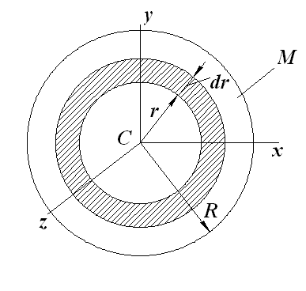

Рис. 3.9

1. Прямий коловий однорідний конус масою *Μ* і радіусом основи *R*

*I*  0*.*3*R*2 ,

*z*

де *z* – вісь, яка проходить крізь вершину і центр кола основи.

1. Однорідна куля радіуса *R*

*Iz*  *Ix*  *I y*  0.4*R*2 .

##### § 11.9. Відцентрові моменти інерції маси тіла

Осьові моменти інерції маси тіла не повністю характеризують розподіл маси по об'єму тіла. Для характеристики асиметричного розподілу мас в механіці введені, так звані, відцентрові моменти інерції.

*I xy*

 *mk xk yk* ;

*I xz*

 *mk yk zk* ;

*I xz*

 *mk xk zk*

(3.34)

Для суцільного тіла знак суми замінюється інтегралом

*I xy*

  *dm*  *x*  *y* .

**

*Таким чином, відцентровий момент інерції дорівнює сумі добутків мас точок на їх відстані до двох координатних осей.*

|  |  |  |
| --- | --- | --- |
| Величини відцентрових | моментів інерції залежать | від напрямку |
| координатних осей і вибору | початку координат. Тому, | говорячи про |

відцентровий момент у даній точці, розуміють, що початок координат збігається з цією точкою. Відцентрові моменти інерції можуть дорівнювати нулю і мати додатний або від'ємний знак.

##### § 11.10. Головні осі та головні моменти інерції тіла

Нехай вісь *Oz* – вісь симетрії тіла. Тоді в тілі завжди знайдуться точки з симетричними координатами по одну і другу сторону від осі:

*xk* ;



*yk* ; *zk* ;

 *xk* ;  *yk* ; *zk* .

Асиметрія в цьому випадку відсутня і моменти інерції тіла, що характеризують асиметрію – відцентрові моменти інерції – повинні дорівнювати нулю:

*mk xk zk*



*mk yk zk*

 0

, тобто

 0

*I xz*



*I yz*

 0

 0.

Вісь *Oz* , для якої відцентрові моменти інерції дорівнюють нулю,

*I xz*

 0, *I yz*

 0 , є головною віссю інерції тіла.

Таким чином, *якщо тіло має вісь симетрії, то вона є головною віссю інерції.*

Якщо усі відцентрові моменти інерції дорівнюють нулю, тобто

*I xy*  0 ;

*I xz*  0 ;

*I yz*

 0 ,

то кожна з координатних осей є головною віссю інерції даного тіла для точки *O* початку координат.

*Моменти інерції тіла відносно головних осей інерції є головними моментами інерції.*

Через довільну точку будь-якого тіла завжди можна провести хоч би одну систему трьох взаємно перпендикулярних осей, для котрих відцентрові моменти інерції дорівнюють нулю, тоді кожна з цих осей буде головною віссю інерції тіла.

*Довільна вісь, яка проходить через центр мас тіла, називається центральною. Головна вісь інерції, яка проходить через центр мас, є головною центральною віссю інерції.*

Моменти інерції маси тіла відносно цих осей – головні центральні моменти інерції тіла.

##### § 10.11. Диференціальні рівняння руху твердого тіла

Визначимо диференціальні рівняння руху твердого тіла як системи матеріальних точок, що його утворюють. При цьому послідовно розглянемо поступальний, обертальний і плоскопаралельний рух тіла.

##### Диференціальні рівняння поступального руху твердого тіла

При поступальному русі твердого тіла усі його точки рухаються однаково, як і його центр мас. Тому диференціальні рівняння руху центра мас тіла і є диференціальними рівняннями поступального руху твердого тіла.

*M**x**c*



  *F e* ,

*e*

*k x*

*M**y**c*   *Fk y* ,



(3.35)

*M**z**c*

*k z*

  *F e* ,

де *m* – маса тіла,

*xc* ,

*yc* , *zc*

– координати центра мас,

*e e e*

*k x k y k z*

*F* ,

*F* ,

*F*

–

проекції зовнішньої *k* -ї сили на осі координат.

Таким чином, вивчення поступального руху твердого тіла зводиться до вивчення руху його окремої точки – центра ваги або центра мас.

##### Диференціальні рівняння обертального руху твердого тіла відносно нерухомої осі

Якщо тверде тіло (рис. 3.10) обертається навколо нерухомої осі *z* із

кутовою швидкістю * *під дією прикладених до нього сил

*Pe* , *P e* , ..., *P e* ,

1 2 *n*

то диференціальне рівняння його обертального руху може бути записане у трьох варіантах:

*I z*  * * *mz*

*k*

*P e* ,

*I*  *d*

*z dt*

 *mz*

*P e* , (3.36)

*I*  *d *

*k*

2

 *m*

*P e* ,

*z dt* 2 *z k*

де * * *d*

*dt*

*d 2*



*dt 2*

– кутове прискорення обертання тіла,

*I z*  *const* –

осьовий момент інерції маси тіла, * *– кутова швидкість, * *- кут повороту

тіла,

*mz*

*P e*  - сума моментів усіх зовнішніх рушійних сил, що діють на

тіло при його обертанні відносно осі *z* .

*k*

Тобто, *добуток осьового моменту інерції маси тіла відносно осі обертання на кутове прискорення дорівнює алгебраїчній сумі моментів усіх зовнішніх сил відносно цієї ж осі.*

При вивченні обертального руху тіла за додатний приймають напрямок обертання. Тоді моменти рушійних сил, які рухають і спрямовані в напрямку обертання, мають завжди додатні значення, а моменти сил

опору, які спрямовані протилежно напряму обертання – від’ємні.

Якщо

*mz*

*P e*  0 , то * * **  0

– обертальний рух прискорений.

Якщо

*k*

*mz*

*P e*  0, то * * **  0 – обертальний рух сповільнений.

Якщо

*k*

*k*

*mz*

*P e*  0 , то * * **  0

* обертання рівномірне (* * *const* ).

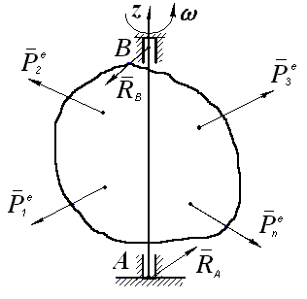

Рис. 3.10

Приклад

Колесо масою *M* і радіусом *R* обертається навколо осі *Oz* з

кутовою швидкістю **0 . Визначити час гальмування *t*1

і кут повороту ** до

1

зупинки, якщо сила тиску, яка прикладена до колодки, дорівнює *T* , а коефіцієнт тертя ковзання дорівнює *f* (рис. 3.11).

*M* – маса колеса (розподілена по ободу);

**0 – початкова кутова швидкість;

*T* – сила, яка притискує гальмівну колодку до колеса;

*f* – коефіцієнт тертя ковзання;

*R* – радіус колеса;

**1  0 – кінцева кутова швидкість.

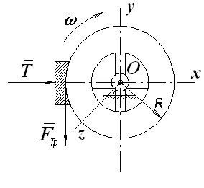

Рис. 3.11

*Розв'язання*

Диференціальне рівняння обертального руху колеса:

*I d * *F*

 *R*   *f* *T*  *R* ;

*d * 

*fTR* .

*oz dt тр*

*dt Ioz*

Після розділення змінних і інтегрування маємо:

* * 

*fTR Ioz*

 *t*  *c*1 ; при

*t*  0 :

* * **0  *c*1  **0 ;

* * **0 

*fTR*  *t Ioz*

(а)

При зупинці колеса * * 0

і із виразу (а) маємо:

**0 

*f TR Ioz*

 *t*1  *t*1 

**0 *Ioz*

*fTR*

. (б)

Визначимо кут повороту колеса:

* * * * *dt*  



**0 

*fTR*  *t*   *dt*  **

*I*



0*t* 

*fTR*

2*I*

*t* 2 

*c*2 .

 *oz*  *oz*

При *t*  0 : * * 0 , тоді

*c*2  0

і остаточно:

**1  **0*t*1 

*fTRt*2



1

2*Ioz*

*fTRt*2

.

1

2*Ioz*

(в)

Обчислимо за умовою момент інерції колеса

*Ioz* :

*Ioz*

 *MR*2 .

Підставимо його значення в рівняння (б) і (в) і отримаємо відповідь:

*t*  *M0 R* ,

*1 fT*

*fTt*2

**1  1 .

2*MR*

##### Диференціальні рівняння плоского руху твердого тіла

Відомо, що плоский або плоскопаралельний рух твердого тіла можна уявити, як суму двох найпростіших рухів: поступального разом з полюсом і обертального відносно полюса. Якщо обрати за полюс центр мас тіла - точку *С,* то поступальна частина руху буде визначатись рівнянням:

  *e*

*mac Pk*

. (3.37)

Обертальний рух відносно полюса визначається рівнянням:

*I*  *d *

2

 *m*

*P e* . (3.38)

*zc dt* 2 *z k*

У координатній формі диференціальні рівняння плоского руху тіла набувають вигляду:

*M*  *x**c*   *Pkx* ,



*M*  *y**c*   *Pky* ,



(3.39)

*I zc*

*k*

 **  *mz*

*P e* .

Приклад

Суцільний однорідний круглий циліндр радіуса *R* скочується з похилої площини без ковзання. Визначити величину прискорення центра

циліндра *ac*

і силу *F* , яка утримує циліндр від ковзання (рис. 3.12).

*M* – маса циліндра,

*G*  *m*  *g*

* вага циліндра,

*R* – радіус циліндра,

* *– кутове прискорення циліндра.

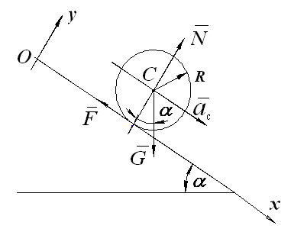

Рис. 3.12

* * *ac*

*R*

*Розв'язання*

Диференціальні рівняння плоского руху:

*M*  *ac*  *G* sin* * *F*,



*I zc* * * *F*  *R*,

– підставимо в рівняння (*б*):

(*a*)

(*б*)

*I zc*  *ac*

*I zc*

  *ac R*

 *F*  *R*,

звідки *F* 

. Тоді рівняння (*а*) буде мати вигляд:

*R*2

*M*  *ac*

 *Mg* sin* * *I zc*  *ac* ;

*R*2

*I zc* 

*MR*2

;

2

*Mac*  *Mg* sin* *

*Mac* .

2

Після скорочення на *М* маємо:

3

2 *ac*

 *g* sin* *;

*a*  2 *g* sin* *;

*c* 3

*F*  *I zc*  *ac*

 *MR*

 *ac*

 1 *Mg* sin* * 1 *G* sin* *.

*R*2 2*R*2 3 3

2

Відповідь:

*a*  2 *g* sin**

*c* 3

; *F*  1 *G* sin* *.

3

##### Запитання для самоконтролю

1. Чому динаміка поступального руху тіла може бути зведена до динаміки точки?
2. Напишіть формулу і сформулюйте словами вираз диференціального рівняння обертального руху тіла відносно осі.
3. В яких випадках дії сил обертальний рух тіла буде рівномірним, прискореним чи сповільненим?
4. Скільки диференціальних рівнянь визначають динаміку плоского руху твердого тіла і який вигляд вони мають?
5. Що таке центр мас і як визначаються його координати?
6. Які властивості внутрішніх сил ви знаєте?
7. Запишіть диференціальне рівняння руху механічної системи в векторній і координатній формах.
8. Напишіть алгебраїчний вираз і сформулюйте теорему про рух центра мас механічної системи.
9. Чи можуть внутрішні сили змінити положення центра мас?
10. Які моменти інерції маси тіла Вам відомі?
11. В яких одиницях вимірюється момент інерції тіла і що він характеризує?
12. Що таке радіус інерції тіла?
13. Як визначити момент інерції тіла відносно паралельних осей?
14. Як обчислити моменти інерції стержня, суцільного і трубчастого циліндра, кулі, конуса?
15. Що таке відцентрові моменти інерції тіла і як вони характеризують розподіл маси тіла?
16. Як визначити момент інерції тіла відносно довільної осі?
17. Які осі в тілі є головними, центральними осями?

**РОЗДІЛ 12**

**РОБОТА І ПОТУЖНІСТЬ СИЛИ**

##### § 12.1. Елементарна робота сили

Для характеристики дії сили на матеріальну точку або тіло при деякому його переміщенні, застосовується поняття роботи сили. При цьому робота характеризує ту дію сили, якою визначається зміна модуля швидкості руху точки.

Робота сили на нескінченно малому переміщенні її точки прикладення називається елементарною роботою сили

*dA*  *P*  *dr* , (3.40)



*dA*  *P*  *dr* cos*P* , *dr* ,

де *dr*

 *ds*

– елементарне переміщення точки *М* вздовж траєкторії, *  *–

дотична до траєкторії руху точки *М* (рис. 3.13).



*dA*  *P*  *ds*  cos*P*,*v* , (3.41)

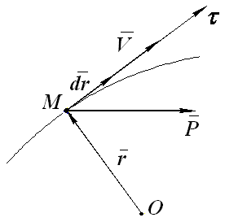

Рис. 3.13



*P* cos*P*, *v*   *P *,

*dA*  *P*

 *ds* . (3.42)

Згідно (3.41) *елементарна робота сили дорівнює добутку сили на елементарне переміщення точки прикладення сили вздовж траєкторії і на косинус кута між силою і напрямком руху (напрямком швидкості).*



Якщо *P*, *v*  900 ; – робота додатна,



Якщо *P*, *v*   00 ;

*dA*  *P*  *ds*

* робота має максимум,



Якщо *P*, *v*   900 ;

* робота від’ємна,



Якщо *P*, *v*   900 ;

*dA*  0 – робота дорівнює нулю.

Елементарна робота сили на переміщенні, яке перпендикулярне до напрямку руху точки, дорівнює нулю.

Елементарну роботу сили

*dA*  *P*  *dr*

можна виразити в аналітичній

формі. Для цього уявимо силу *P* і переміщення *dr*

координат.

через їх проекції на осі

*P*  *i Px* 

*jPy*  *kPz* ,

*r*  *ix* 

*jy*  *kz*,

*dr*  *i dx*  *jdy*  *kdz*,

і підставимо у вираз роботи (3.40):

*dA*  *i Px*  *jPy*  *kPz*  *i dx*  *jdy*  *kdz*,

звідки остаточно маємо:

*dA*  *Px dx*  *Py dy*  *Pz dz*.

(3.43)

Таким чином, *елементарна робота сили дорівнює сумі добутків проекцій сили на варіації відповідних координат точки прикладення сили.*

##### § 12.2. Робота сили на кінцевому переміщенні

Припустимо, що точка *М* перемістилась з положення *М*1 до положення *М*2 (рис. 3.14). Тоді робота сили *P* на цьому переміщенні дорівнює інтегралу від елементарної роботи, взятому вздовж цього переміщення

*M* 2

*A*    *dA* . (3.44)

*M*1

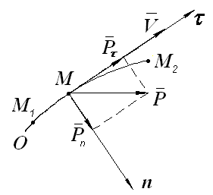

Рис. 3.14

В залежності від того, в якій формі записана елементарна робота, маємо різні формули роботи сили на кінцевому переміщенні.

*M* 2

*A*   

*M*1



*P*  cos*P* , *v*  *ds* , (3.45)

*M* 2

*A*    *P * *ds* , (3.46)

*M*1

*M*

2

*A*   *Px*  *dx*  *Py*  *dy*  *Pz*  *dz*. (3.47)

*M*1

Якщо вектор сили є сталою величиною

*P*  *const*

(рис. 3.15), то



*P  * *P*  cos*P*, *v*   *const*

і тоді



*A*  *P * *S*  *P*  *S*  cos*P*, *v* .

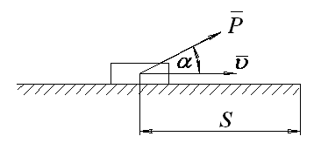

Рис. 3.15

*Робота сталої сили на прямолінійному переміщенні її точки прикладення дорівнює добутку модуля сили на величину переміщення і на косинус кута між вектором сили і напрямком руху (швидкістю).*

Розмірність роботи в системі СІ:

*А*  1*H* 1*м*  1*Дж* ,

##### § 12.3. Графічний спосіб обчислення роботи

Робота сили може бути обчислена аналітично за допомогою формули (3.47) або графічно на підставі формули (3.46).

Для графічного обчислення роботи використовують графік зміни

сили в функції переміщення, наприклад,

*P  *

*f* *S*  (рис. 3.16).

Вздовж осі абсцис цього графіка відкладають у деякому масштабі значення дугової координати *S* , а вздовж осі ординат відповідні значення

проекції сили на дотичну

*P *:

*P  *

*f* (*S*) ;

*dA*  *P  * *dS*' ,

де *P* ,

*B*

*A*   *P  * *dS*  *пл ABCD*  *P*  *S* , (3.48)

*A*

*S* – масштабні коефіцієнти сили і переміщення.

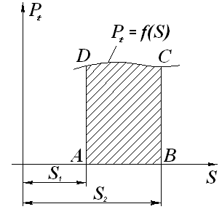

Рис. 3.16

Робота сили на переміщенні її точки прикладення обчислюється

площею фігури, обмеженою віссю абсцис, кривою

*P  *

*f* (*S*)

і двома

ординатами, які відповідають початковому і кінцевому положенню рухомої точки.

##### § 12.4. Робота рівнодійної сили

*Робота рівнодійної сили на деякому шляху дорівнює алгебраїчній сумі робіт складових сил на тому ж шляху.*

Проекція рівнодійної сили *R* на вісь *  *дорівнює алгебраїчній сумі проекцій всіх сил на вісь * *(рис. 3.17):





 

*R*  cos*R*, *v*  *P*1  cos *R* *P*1, *v*  *P*2  cos*P*2 , *v*  ... *Pn*  cos*Pn* , *v* 

(3.49)

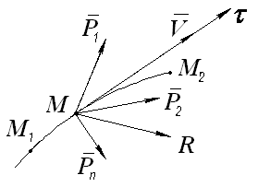

Рис. 3.17

Помножимо почленно рівняння (3.49) на *dS* і, інтегруючи від точки

*M*1 до точки

*M* 2 , одержимо:

*M 2* 

 *Rcos* *R ,v*  *ds* 

*M1*

*M 2* 

 *P1 cos* *P1 ,v*  *ds* 

*M1*

(3.50)

*M 2* 

*M 2* 

  *P2 cos* *P2 ,v*  *ds*  *...*

*M1*

 *Pn cos* *Pn ,v*  *ds ,*

*M1*

*AR*  *A*1  *A*2  ... *An* . (3.51)

##### § 12.5. Потужність сили

*Потужність сили – це величина, яка характеризує змінення роботи сили за одиницю часу.*

*N*  *dA* ;

*dt*

*dA*  *P*  *dr* ,

*N*  *P*  *dr*

*dt*



 *P*  *v*  *P*  *v*  cos*P*, *v* .

(3.52)

Якщо

*dA*  *P  * *ds*' 

*N*  *dA* 

*dt*

*P ds dt*

 *P*

* *v*.

Потужність сили в даний момент часу дорівнює добутку тангенціальної складової сили на швидкість точки прикладення сили.



При *P*, *v*   0 

*N*  *P*  *v* .

Розмірність потужності:

*система СІ:*

*N*  1*Дж*  1*Bт ;*

1*с*

1*кBт*  1000*Bт.*

*система МкГС:*

*N*  1*кГм*  1*кГм* ;

1*к*.*с*.  75 *кГм* ;

1*кBт*  1.36*к*.*с*.

1*с с с*

##### § 12.6. Робота сили тяжіння

Нехай матеріальна точка *M* рухається з положення

*M*1 *x*1, *y*1, *z*1  в

положення

*M* 2 *x*2 , *y*2 , *z*2 . Вага точки дорівнює,

*G*  *mg* , (3.53)

де *m* – маса точки; *g –* прискорення вільного падіння.

Обчислимо роботу сили *G* на переміщенні точки якого мала порівняно з радіусом Землі.

*M*1*M* 2 , величина

Оберемо систему координат так, щоб вісь *z* була паралельна

вертикалі (рис. 3.18).

Тоді проекції сили *G* на координатній осі дорівнюють:

*Gx*  0,



*Gy*  0,



(3.54)

*Gz*

 *mg*.

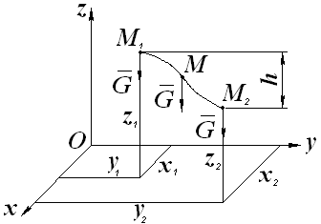

Рис. 3.18

Використовуємо аналітичний вираз елементарної роботи (3.43):

*dA*  *Gx dx*  *Gy dy*  *Gz dz*  *mgdz* . (3.55)

Тоді робота сили *G* на переміщенні точки із положення

*M*1 в

положення

*M* 2 буде:

*M*1 *z*2

*z*2 *z*2

*A*    *dA*   *mgdz*  *mg*  *dz*  *mgz* 

(3.56)

*M* 2 *z*1

*z*1 *z*1

де *h*  *z*1  *z*2

 *mg**z*2  *z*1   *mg**z*1  *z*2   *mgh*,

* величина вертикального переміщення точки *M* .

Якщо

*z*1  *z*2 , тобто точка

*M*1 розташована вище за точку

*M* 2 , робота

сили тяжіння додатна.

Якщо

*z*1  *z*2 , тобто точка

*M*1 розташована нижче точки

*M* 2 , робота

сили тяжіння від’ємна.

Таким чином робота сили тяжіння дорівнює:

*A*  *mgh* , (3.57)

де знак плюс відповідає переміщенню точки до низу, а знак мінус – переміщенню точки вгору.

Тобто, *робота сили тяжіння дорівнює взятому з відповідним знаком добутку сили тяжіння на вертикальне переміщення точки її прикладення.*

Робота сили тяжіння не залежить від виду траєкторії, по якій рухається точка, а залежить тільки від відстані по вертикалі між положеннями точки, від рівнями над поверхнею Землі. Робота сили тяжіння тіла на замкнутому переміщенні його центра ваги дорівнює нулю.

##### § 12.7. Робота сили пружності

*Основною характеристикою пружного елементу є коефіцієнт жорсткості c . Коефіцієнт жорсткості – це відношення сили, яка діє на пружний елемент, до величини деформації пружного елементу (рис. 7.7):*

*c*  *F*1

*l*

 *H*  , (3.58)

 *м* 

звідки

*F*1  *c*  *l* . (3.59)

Якщо сила

*F*1 розтягнула пружину на відстань *l*

і точка *B*

перейшла в положення

*B*1 , то на кінець пружини буде діяти в протилежний

бік сила пружності:

*Fпр*

 *c* *l* .

Оберемо напрямок вісі *x* вздовж пружини (рис. 3.19), а початок координат - в положенні недеформованої пружини, довжина якої *l*0 , тоді:

*Fпр*  *cx* , (3.60)

де *x* – деформація пружного елементу.

Знак мінус показує, що сила спрямована у бік, що є протилежним переміщенню точки В.

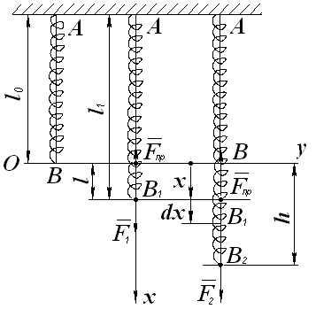

Рис. 3.19

Елементарна робота сили пружності дорівнює:

*dA*  *Fпрdx*  *cxdx* . (3.61) При переміщенні точки прикладення сили з положення *B* у

положення

*B*2 , тобто на величину *h* , сила пружності виконує роботу:

*B*2 *h*

*h cx*2 *h*

*ch*2

*A*   *dA*   *Fпрdx*  *c* *x*  *dx*  

  . (3.62)

*B* 0 0

2 0 2

*Робота сили пружності, коли вона підкоряється закону*

*Fпр*  *сx ,*

*дорівнює половині добутку коефіцієнта пружності на квадрат переміщення її точки прикладення, яке відраховується від положення недеформованого стану .*

Робота сили пружності від’ємна тому, що вектор сили пружності завжди спрямований протилежно переміщенню її точки прикладення.

##### § 12.8. Робота і потужність сили, яка прикладена до тіла, що обертається навколо осі

Нехай до твердого тіла, що обертається навколо нерухомої осі *z* , в точці М на відстані *r* від осі прикладена довільно розміщена у просторі сила *P* (рис. 3.20). Визначимо роботу цієї сили. Для цього проведемо через точку М перпендикулярно до осі площину П. Розкладемо вектор

сили *P* на вертикальну складову

*P*2 , яка паралельна осі *z* , і складову

*P*1 ,

яка розташована у площині П. Тоді складова

*P*2 роботу не виконує,

оскільки її напрямок перпендикулярний вектору швидкості ** і згідно з формулою (3.41) її робота дорівнює нулю.

Тоді елементарна робота сили *P* дорівнює:

     

*dA*  *P*1  *ds*  cos *P*1 , *v*  ,

*ds*  *r*  *d *,

 

*де d*

*– елементарний кут повороту тіла.*

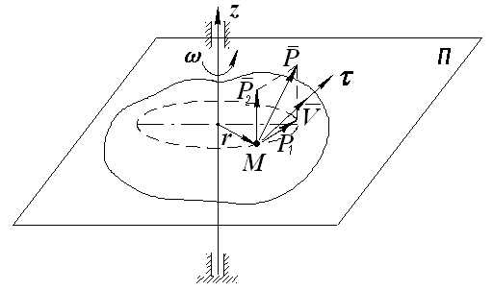

Рис. 3.20

     

*dA*  *P*1*r*  cos *P*1 , *v*   *d *,

 

     

але

*P*1*r*  cos *P*1 , *v*   *Mоб*

– обертальний момент сили *Р* відносно осі z.

Тоді:

 

*dA*  *mz* (*P* )  *d * *Mоб*  *d *,

**

*A*   *Mоб*  *d *. (3.63)

0

*Елементарна робота сили, яка прикладена до тіла, що обертається відносно осі z, дорівнює добутку моменту цієї сили відносно осі z на елементарний кут повороту тіла.*

Якщо обертальний момент є сталою величиною *Моб = const*, то

*A*  *Mоб* * *. (3.64)

Потужність сили, що прикладена до обертового тіла:

*N*  *dA*  *Mобd * *M*

* *. (3.65)

*dt dt об*

*Потужність сили, яка прикладена до тіла, що обертається відносно нерухомої осі, дорівнює добутку моменту цієї сили відносно осі на кутову швидкість тіла.*

##### § 12.9. Коефіцієнт корисної дії

Властивість тіла при переході з одного стану в інший здійснювати роботу характеризується його енергією.

Енергія є загальна міра різних форм руху матерії.

При передачі або перетворенні енергії, а також при здійсненні

роботи мають місце втрати енергії.

Сили, що прикладені до тіл механічної системи, можна поділити на рушійні, робота яких є додатною, і сили опору, робота яких від’ємна.

У свою чергу, сили опору складаються із сил корисного опору, для подолання яких призначений механізм або машина, і сил шкідливого опору. До останніх можна віднести сили тертя у шарнірах, сили гідравлічних і повітряних опорів тощо.

В процесі передачі руху або виконанні роботи рушійні сили механізмів і машин долають сили корисного опору і сили шкідливого опору.

*Коефіцієнтом корисної дії є відношення роботи сил корисного*

*технологічного опору*

*Aкор*

*до повної витраченої роботи рушійних сил*

*Aвитр .*

* *  *Aкор* 

*Aв итр*

*Nкор* .

*Nвитр*

Якщо коефіцієнт корисної дії враховує тільки механічні втрати, то він зветься *механічним ККД*.

Оскільки сили шкідливого опору займають значне місце в повній роботі, то, безумовно, механічний ККД завжди суттєво менший від одиниці.

А витр А кор



N витр N кор.

* *  *Aкор* 

*Aвитр*

*Nкор Nвитр*

 1.

##### Запитання для самоконтролю

1. Що таке елементарна робота сили?
2. Як впливає кут між векторами сили і швидкості на величину і знак елементарної роботи?
3. Як визначити роботу сили на кінцевому переміщенні?
4. Напишіть формулу роботи сталої сили.
5. Як визначити роботу рівнодійної сили?
6. Визначте роботу сили тяжіння, сили пружності.
7. Як визначається робота і потужність сили, що прикладена до обертового тіла?
8. Що таке коефіцієнт корисної дії і як він визначається?
9. Як визначається потужність сили, що прикладена до тіла, яке рухається поступально?
10. Визначити ККД окремих механізмів, які з’єднані послідовно.

#### РОЗДІЛ 13

**ЗАГАЛЬНІ ТЕОРЕМИ ДИНАМІКИ**

##### § 13.1. Кількість руху матеріальної точки і механічної системи

Існує багато задач динаміки, розв’язання яких не потребує повної інформації про всі властивості досліджуваного руху системи, що містяться у диференціальних рівняннях (2.7). Ці задачі пов’язані з визначенням зовнішніх сил, діючих на матеріальні точки системи, або з визначенням руху центра мас і мір механічного руху системи. До ефективних методів розв’язування таких задач належать використання загальних теорем динаміки, які встановлюють співвідношення між мірами механічного руху системи матеріальних точок або однієї точки і діючими на них силами.

Загальні теореми динаміки характеризують окремі властивості механічного руху і надають часткову інформацію про цей рух. Тому їх застосування дозволяють уникнути в задачах складних операцій інтегрування диференціальних рівнянь руху матеріальної точки і механічної системи, що значно спрощує процес розв’язання.

Для задач динаміки матеріальної точки та динаміки механічної системи розглянемо наступні загальні теореми динаміки: теорему про зміну кількості руху і теорему про зміну кінетичної енергії, які випливають із основного закону динаміки матеріальної точки.

Однією з динамічних характеристик руху матеріальної точки і механічної системи є кількість руху.

*Кількість руху матеріальної точки є векторною величиною, яка є добутком маси точки на вектор її швидкості*

*q**mv* . (3.66)

Напрямок вектора кількості руху *q* співпадає з напрямком вектора

швидкості *v* . За одиницю вимірювання кількості руху приймається 1 [ *кг*  *м/с*].

Кількість руху механічної системи є також векторною величиною, яка є геометричною сумою векторів кількостей руху окремих точок системи:

*n n*

*Q*   *qk*   *mkvk* ,

(3.67)

*k* 1

*k* 1

З іншого боку є можливість визначити вектор кількості руху через швидкість центра мас. Згадаємо, як був визначений радіус-вектор центра мас механічної системи:

*n*

 *mk rk*

*rc* *k* 1 , (3.68)

*M*

*n*

де *M*   *mk* – маса механічної системи.

*k* 1

Зведемо вираз (3.68) до спільного знаменника

*n*

*M* *rc*   *mk rk* , (3.69)

*k* 1

і візьмемо похідну за часом:

*M dr*

*n m dr*

. (3.70)

*c*   *k k*

*dt k* 1 *dt*

Оскільки

*drc*    , а

* c*

*dt*

*drk*    , то остаточно маємо:

* k*

*dt*

*n*

*M c*   *mk k* *Q* . (3.71)

*k* 1

Таким чином, *вектор кількості руху механічної системи або головний вектор системи дорівнює добутку маси усієї системи на вектор швидкості її центра мас.*

Проекції кількості руху механічної системи на осі прямокутної системи координат запишуться так:

*n*

*Qx*   *mk kx* *M cx* ,

*k* 1

*n*

*Qy*   *mk ky* *M cy* ,

*k* 1

*n*

*Qz*   *mk kz* *M cz* .

*k* 1

(3.72)

Звідки головний вектор механічної системи дорівнює:

модуль

*Q*  *Q*2  *Q*2  *Q*2 ;

*x y*

 ^  *Q*

  *x*

*z*

 ^  *Q*

*y*

 

 ^  *Q*

*z*

 

напрямок

cos*Q* ,*x* 

; cos*Q* , *y* 

; cos*Q* ,*z*   .

  *Q*

  *Q*

  *Q*

##### § 13.2. Імпульс сили

Ефект дії сили на матеріальну точку або механічну систему залежить не тільки від модуля сили і маси точки або системи, а і від тривалості дії сили. Для характеристики дії сили на тіло за певний проміжок часу вводиться поняття елементарного імпульсу сили та імпульсу сили за кінцевий проміжок часу. Визначимо ці поняття.

*Елементарний імпульс dS сили F – це векторна величина, яка дорівнює добутку вектора сили на елементарний проміжок часу її дії*

*dS**F*  *dt* . (3.73)

Напрямок елементарного імпульсу сили співпадає з напрямком вектора сили. За одиницю вимірювання імпульсу сили приймається

1*H*  *c* 1



*кг м*  *с*  1*кг*  *м* / *с*.

 *с*2 

Імпульс сили за кінцевий проміжок часу дорівнює інтегралу від елементарного імпульсу сили за проміжок часу від 0 до *t*1

*t*1

*t*1

*S* *dS*  *Fdt* . (3.74)

0 0

Для обчислення імпульсу сили використовують його проекції на відповідні осі координат

*t*1 *t*1

*Sx*  *dSx*  *Fxdt*,

0 0

*t*1 *t*1

*Sy*  *dSy*  *Fydt*,

0 0

(3.75)

*t*1 *t*1

*Sz*  *dSz*  *Fzdt*.

0 0

Повний імпульс дорівнюватиме:

*S*  2

*S*

*x*

* *S* 2
* *S* 2

Якщо сила є сталою величиною, то імпульс сили дорівнює:

*y*

*z*

*S* *Ft* . (3.76)

##### § 13.3. Теорема про зміну кількості руху матеріальної точки

Запишемо основний закон динаміки матеріальної точки в формі, коли маса *m* вважається сталою:

*n*

*ma*  *Fk* ,

*k* 1

(3.77)

Але більш загальний вираз закону може бути записаний так:

*d n*

*m* * *  *Fk* . (3.78)

*dt k* 1

У лівій частині в дужках є кількість руху матеріальної точки, яка

визначалась виразом (3.66):

*q**m *. Перепишемо (3.78) так:

*d n*

*q*   *Fk* . (3.79)

*dt k* 1

Помноживши ліву і праву частини (3.78) на *dt* , маємо:

*n*

*d* *m *  *Fk*  *dt* . (3.80)

*k* 1

Вираз (3.80) і є теоремою про зміну кількості руху матеріальної точки у диференціальній формі: *диференціал від кількості руху матеріальної точки дорівнює геометричній сумі імпульсів всіх сил, які діють на точку.*

Проінтегруємо почленно ліву та праву частини виразу (3.80). Використаємо означені інтеграли, які беремо в границях, що відповідають

швидкостям від * *0

до **1 і моментам часу від 0 до *t*1 . Матимемо

*V*1 *t*1 *n*

*n t*1

 *d* (*m *) 

 *Fk dt*   *Fk dt* . (3.81)

*V*0 0

*k* 1

*k* 10

Права частина виразу (3.81) є сумою імпульсів сил за кінцевий проміжок часу. Після інтегрування одержимо:

*n*

*m*1*m*0   *Sk* . (3.82)

*k* 1

Таким чином, теорему про зміну кількості руху матеріальної точки можна сформулювати так: *зміна кількості руху матеріальної точки за певний проміжок часу дорівнює геометричній сумі імпульсів сил, які діють на точку, за цей час.*

Вираз (3.82) у проекціях на осі координат вигляд:

*x*, *y*, та *z* буде мати такий

*n* 

*mv*1*x*  *m *0 *x*   *Skx* ,

*k* 1 

*n* 

*mv*1*y* *mv*0 *y*   *Sky* , 

*k* 1 

*n* 

(3.83)

*m*1*z* *m *0 *z*   *Skz* . 

*k* 1 

Приклад

Автомобіль масою

*m*  1000

*кг* рухається по горизонтальній дорозі

зі швидкістю

*v*0  5*м* / *с* . Далі протягом 10 *с* сила тяги автомобіля

збільшується на 150 *Н* за кожну секунду. Визначити швидкість автомобіля

*v*1 після десятої секунди розгону.

*Розв’язання*

Вважаємо рух автомобіля поступальним, тоді приймаємо його за матеріальну точку. На підставі (3.83) запишемо вираз теореми про зміну кількості руху матеріальної точки:

*mv*1*x*  *mv*0*x*   *Skx* . (а)

Оскільки рух по прямій, то можна записати

*v*1*x*  *v*1;

*v*0*x*  *v*0 ;

*Sx*  *S* .

Визначимо імпульс сили тяги, враховуючи умову і вираз (3.75):

*F*  150*t*;

*t*1

*S*   *Fdt*;

0

*t*1 10 2 2

*S*   150*tdt*  150

*tdt* 150 *t*

10  150 10

 7500 *Hc*.

⇩  2 0 2

0

Підставимо імпульс

0

*S*  7500 *Hc* в праву частину (а):

*m**v*1  *v*0  7500 .

Звідки

*v*1 

*S*  *mv*0 *m*

 7500  1000  5 1000

 12,5 *м* / *с* .

Відповідь:

*v*1  12,5 *м* / *с* .

##### § 13.4. Теорема про зміну кількості руху та закон збереження кількості руху механічної системи.

Для механічної системи, що складається із *n* матеріальних точок, на підставі теореми про рух її центра мас можна записати

*M d*

*n c*   *F e* ,

*dt k* 1

*k*

Якщо далі внести *M* – масу механічної системи, яка вважається сталою величиною, під знак похідної, то матимемо

*d* (*Mc*

*n*

  *F e* . (3.84)

*k*

)

*dt k* 1

Як бачимо, що у лівій частині у дужках, згідно виразу (3.71),

*Mc* *Q*

– кількість руху механічної системи.

Тоді перепишемо вираз (3.84) наступним чином:

*dQ n*

  *F e* . (3.85)

*k*

*dt*

*k* 1

Формула (3.85) і є теоремою про зміну кількості руху механічної системи у диференціальній формі: *похідна за часом від вектора кількості руху механічної системи дорівнює геометричній сумі усіх зовнішніх сил, які діють на механічну систему.*

Помножимо ліву і праву частину (3.85) на *dt* , поділивши змінні,

*n*

*dQ*   *F e*  *dt* . (3.86)

*k*

*k* 1

Інтегруємо ліву та праву частини (3.86). Для цього використаємо означені інтеграли, які беремо в границях, що відповідають кількості руху

від *Q*0

до *Q*1 і моментам часу від 0 до *t*1 :

*Q*1 *t*1 *n*

*n t*1

 *dQ* 

 *F e*  *dt*   *F edt* . (3.87)

*k*

*Q*0 0 *k* 1

*k*

*k* 10

Після інтегрування, якщо врахувати те, що у правій частині отриманого виразу є сума імпульсів зовнішніх сил, які діють на механічну систему, матимемо:

*n*

*Q* *Q*

  *S e* . (3.88)

1 0 *k k* 1

Отже, *зміна вектора кількості руху механічної системи за певний проміжок часу дорівнює геометричній сумі імпульсів усіх зовнішніх сил, які діють на дану систему.*

Вираз (3.88) у проекціях на осі координат

*x*,*y*, та *z* має вигляд:

*Q*1*x*

*Q*0 *x*

*n*

  *Se* ,

*kx*

*k* 1

*n*

*Q*1*y*

*Q*0 *y*

  *Se* ,

*k* 1

*ky*

*n*

(3.89)

*Q*1*z*

*Q*0 *z*

  *Se* .

*k* 1

*kz*

Визначимо закон збереження кількості руху механічної системи. Якщо геометрична сума усіх зовнішніх сил, які діють на механічну

систему, буде дорівнювати нулю, то у виразі (3.84)

*dQ* 0 , тому

*dt*

*Q* *const* , (3.90)

тобто, *якщо геометрична сума усіх зовнішніх сил, які діють на механічну систему, дорівнює нулю, то кількість руху системи залишається незмінною.*

Якщо сума проекцій імпульсів зовнішніх сил на будь - яку вісь

дорівнює нулю, наприклад

*n*

 *Se* 0 , то з рівняння (3.89) випливає, що

*kx*

*k* 1

*Q*1*x* *Q*0*x* , тобто проекція кількості руху на вісь *Ox* залишається незмінною.

##### § 13.5. Теорема про зміну кінетичної енергії матеріальної точки

Кінетична енергія характеризує здатність механічного руху перетворюватись в еквівалентну кількість іншої форми руху (потенціальна енергія, теплота тощо).

Нехай матеріальна точка масою *m* переміщується вздовж

криволінійної траєкторії із положення *М*1 в положення *М*2 під дією рівнодійної сили *Р* (рис. 3.21).

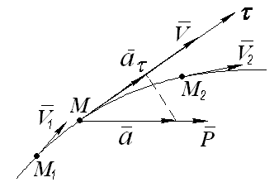

Рис. 3.21

Згідно з основним законом динаміки Ньютона запишемо:

*m*  *a*  *P* , (3.91)

де *m* – маса точки, *a* – вектор прискорення точки, *P* – рівнодійна усіх сил, що діють на точку

Спроектуємо рівняння (3.91) на дотичну:

*m*  *a*



 *P*  cos*P*,*v* , (3.92)

де *a*  *dv*

– тангенціальне прискорення.

* dt*



*dv*

*m*   *P*  cos*P*,*v* . (3.93)

*dt*

Рівняння (8.3) помножимо на елементарне переміщення точки *ds:*



*dv*

*m*   *ds*  *P*  *ds*  cos*P*,*v* , (3.94)

*dt*

але



*P*  *ds*  cos*P*,*v*  – елементарна робота сили *Р,*

*ds*  *v* .

*dt*

Тоді

 *mv mv*  *dv*  *dA*  *d*

2 

  *dA*

(3.95)

 2 

– математичний вираз теореми в диференціальній формі.

Припустимо, що в момент *t*1

швидкість точки дорівнювала

*v*1 , а в

момент *t*2

  *v*2 :

*v*2

 *mv*  *dv* 

*v*1

*M* 2

 *dA* . (3.96)

*M*1

Після інтегрування отримаємо:

*mv*2

2

2

*mv*2

− 1  *A*

2

(3.97)

– вираз теореми в кінцевій формі.

*mv*2

*Скалярна величина*

*, котра дорівнює половині добутку маси*

2

*точки на квадрат швидкості, називається кінетичною енергією точки. Кінетична енергія точки є величиною додатною.*

**Висновок:** *Зміна кінетичної енергії точки на деякому її переміщенні дорівнює роботі рівнодійної сили на цьому переміщенні.*

Розмірність кінетичної енергії

Система одиниць СІ:

*mv*2 

*м*2 *кг*  *м*2

*кг*  *м*

   1*кг* 1 2  1 2

2

  *с с*

 1 *м*  1*Н*  *м*  1*Дж*.

*с*2

##### § 13.6. Кінетична енергія механічної системи

*Кінетична енергія механічної системи – це скалярна величина, котра дорівнює арифметичній сумі кінетичних енергій окремих точок, що складають систему:*

*m v*2

*T*   *k k*

2

. (3.98)

Для механічної системи, яка складається з декількох тіл, кінетична енергія дорівнює сумі кінетичних енергій окремих тіл:

*T*  *Tk* . (3.99)

Кінетична енергія системи не залежить від напрямку руху окремих її частин. На зміну кінетичної енергії механічної системи впливають як зовнішні, так і внутрішні сили.

Кінетична енергія твердого тіла як системи матеріальних точок – це одна із мір механічного руху, яка обумовлена рухом цього тіла. Визначимо кінетичну енергію для різних випадків руху твердого тіла.

а) Тіло рухається поступально

Нехай тіло масою *М* рухається поступально зі швидкістю *v* .

Це тіло можна розглядати, як систему матеріальних точок, сума мас яких дорівнює масі тіла *М*:

*M*   *mk* . (3.100)

При поступальному русі швидкості усіх точок однакові і дорівнюють *v* . Тоді його кінетична енергія дорівнює:

*m v*2

*m v*2 *v*2

*Mv*2

*T*  

*k k* 

*k* 

 *mk*  .

(3.101)

2 2 2 2

*Кінетична енергія тіла, яке рухається поступально, дорівнює половині добутку маси тіла на квадрат швидкості довільної точки або центра мас.*

б) Тіло обертається відносно нерухомої осі

Швидкість кожної точки тіла *vk*

 * * *rk* , де *rk*

– відстань точки від осі

обертання, тоді кінетична енергія тіла дорівнює:

*m v*2

*m  *2*r* 2 * *2

*I  *2

*T*  

*k k*  

2

*k k* 

2

 *mk*

2

*r* 2  *z*  .

2

*k*

Остаточно маємо

*T*  *I z*

* *2

2

2

, (3.102)

де *I z*

  *mk k*

– осьовий момент інерції маси тіла, міра інертності тіла

при обертальному русі.

*r*

*Кінетична енергія тіла, яке обертається навколо нерухомої осі з кутовою швидкістю , дорівнює половині добутку моменту інерції маси тіла відносно осі обертання на квадрат кутової швидкості.*

в) Тіло рухається плоскопаралельно

Плоскопаралельний рух тіла можна вважати у даний момент часу, як обертальний рух навколо миттєвого центра швидкостей *Р* (рис. 3.22).

*C* – центр мас тіла;

*vc*

*I zc*

* швидкість центра мас тіла;
  + осьовий момент інерції маси тіла відносно осі *z*, яка проходить

через центр мас *C* перпендикулярно до площини руху;

*I zp*

* + осьовий момент інерції маси тіла відносно осі *z*, яка проходить

через точку *P* .

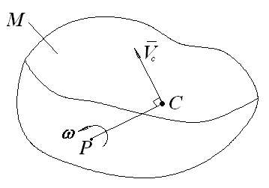

Рис. 3.22

Тоді *vc*

 * * *PC*

і кінетична енергія дорівнює:

*I*  * *2

*T*  *zc*

2

*I*  *M* 



*zc*

*PC*2  * *2

2

*I  *2

 *zc*

2

*Mv*2

* *c* ;

2

*Mv*2

*c*

*T* 

2

*I* 2

* *zc*

**

2

. (3.103)

*Кінетична енергія тіла, яке рухається плоскопаралельно, дорівнює сумі енергій поступального руху зі швидкістю центра мас і обертального руху навколо центра мас.*

##### § 13.7. Теорема про зміну кінетичної енергії механічної системи

Припустимо, що матеріальна система складається з *n* матеріальних точок:

*m*1, *v*10,

*m*2 ,

*v*20,

...,

...,

*mn vn*0

* маси матеріальних точок;

– початкові швидкості кожної точки;

*v*1,

*v*2 ,

...,

*vn* – кінцеві швидкості кожної точки;

*F e* ,

1

*F e* ,

...,

*e* – рівнодійні зовнішніх сил, що діють на кожну точку;

*F in* ,

2

*F*

1

*n*

*F in* ,

..., *in*

* рівнодійні внутрішніх сил, як сили взаємодії між

точками.

2

*F*

*n*

Для кожної точки системи можна записати теорему про зміну кінетичної енергії:

2 *m v*2

*m v*

*k k*  *k k* 0

 *Ae*  *Ain* ,

*k*  1,2,...,*n* , (3.104)

2 2 *k k*

де *e*

*A*

*k*

* робота рівнодійної зовнішніх сил, які діють на *k*-ту точку;

*in* – робота рівнодійної внутрішніх сил, які діють на *k*-ту точку.

*A*

*k*

Просумуємо рівняння (3.104) по всіх точках системи:

*m v*2

 *k k*

*m v*2

 *k k* 0

  *Ae*  *Ain* . (3.105)

2 2 *k k*

Запишемо (3.105) більш компактно, позначивши:

*m v*2

 *k k*  *T*

2

* кінцева кінетична енергія механічної системи;

 *mk k* 0

*v*

2

 *T*0

* початкова кінетична енергія механічної системи;

 *Ae*

*k*

2

* сума робіт зовнішніх сил, що діють на систему;

 *Ain*

*k*

* сума робіт внутрішніх сил, які діють на систему. Остаточно вираз теореми має вигляд:

−  

*e*   *in*

*T T*0

*Ak Ak*

. (3.106)

*Зміна кінетичної енергії механічної системи на деякому переміщенні дорівнює алгебраїчній сумі робіт на цьому переміщенні зовнішніх і внутрішніх сил.*

Для незмінних механічних систем (деформації яких можна не

враховувати) сума робіт внутрішніх сил дорівнює нулю:  *Ain*  0 .

*k*

Тоді вираз (3.106) спрощується:

*k*

*T*  *T*0

  *Ae* . (3.107)

Приклад

На рис. 3.23 зображений підйомний механізм лебідки. Вантаж *А*

вагою *P*1

підіймається на тросі, який перекинутий через блок *С* і

намотується на барабан *В* радіусом *r2*

та вагою

*P*2 . До барабана

прикладений обертальний момент, який з моменту включення лебідки

пропорційний квадрату кута повороту барабана:

*Mоб*

 *k *2 , де *k* -

постійний коефіцієнт. Визначити швидкість вантажу *А* в момент його

підйому на висоту

*h1* . Масу барабана *В* прийняти рівномірно розподіленою

по його ободу. Блок *С* – суцільний диск вагою

*P*3 . Массою траса –

знехтувати. Рахувати, що в початковий момент часу система знаходилась у стані спокою.

*Розв’язання*

Дана задача розв’язується за допомогою теореми про зміну кінетичної енергії матеріальної системи:

*k*

*T*  *T*0

тому *T*0  0

  *Ae* . Але на початку система перебувала у стані спокою, і рівняння буде мати вигляд:

*T*  

*k*

*Ae* . (а)

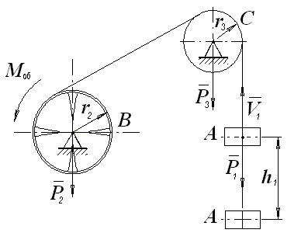

Рис. 3.23

*P*1 – вага вантажу;

2

*P*2 – вага барабана; *r*2

* радіус барабана;

*P*3 – вага блока

(суцільний диск); *r*3

* радіус блока;

*Mоб*  *k*

* обертальний момент на

барабані;

*h*1 – висота підйому вантажу;

*v*0  0 – стан спокою.

Кінетична енергія матеріальної системи дорівнює сумі енергій тіл, що складають систему:

*T*  *TA*  *TB*  *Tc* . (б)

Визначимо кінетичну енергію кожного тіла, виразимо її через задані параметри і шукану швидкість.

*m v*2

*TA*  1 1

2

*P v*2

 1 1

2*g*

* тіло рухається поступально;

*I  *2

*TB*  2 2

2

* тіло обертається навколо нерухомої осі;

*I*2  *m*2 2

*r*

2

*P r* 2

 2 2

*g*

– осьовий момент інерції тіла;

*v*1 – кутова швидкість, виражена через шукану швидкість

*r*



**

2

2

*v*1 .

2 2 2

*T*  *P*2*r*2 *v*1

*B* 2*g*  *r* 2

2

 *P*2*v*1 .

2*g*

Аналогічно і для обертового тіла *С*:

*I  *2

*T*  3 3 ; *I*

2 2

3 3 3 3

*m r*

*P r*

*r*

*  * *v*1 ; *T*

2

 3 3

*P r*

* *v*2

*P*  *v*2

 3 1 .

1

3

*C* 2 3 

 ; 3

2 2*g* 3

*C* 2  2*g*  *r* 2 4*g*

Підставимо значення кінетичної енергії в вираз (б):

*Pv*2

*P v*2

*P v*2 *v*2

*T*  *TA*  *TB*  *TC* 

1 1 

2 1 

3 1 

1 2*P*1

 2*P*2

 *P*3 .

2*g* 2*g*

4*g* 4*g*

Визначимо праву частину виразу (а) – роботу діючих сил і моментів:

 *Ak*

*e*

 *A**P*1  *A**Mоб* , (с)

де *A**P*1   *P*1*h*1

* (знак мінус показує, що це робота сили опору, коли

напрям сили і швидкості протилежні).

*A**Mоб* 

**

 *Mоб*

0

 *d *

**

 *k *2  *d *

0

*k *3

;

3

* * *h*1 .

*r*2

Підставимо роботу у вираз (с):

*k *3

*kh*3

*h* *kh*2  3*Pr*3 

*Ae* 

* + *Ph* 

1  *Ph*  1 1

1 2 .

 *k* 1 1

3

3*r*3 1 1

3*r*3

2

2

Підставимо сумарну кінетичну енергію і сумарну роботу у вираз (а):

*v*  

2

*h* *kh*2  3*Pr*3 

1 2*P*1

4*g*

 2*P*2

 *P*3  1

1

3*r*3

1 2 .

2

Звідки шукана швидкість дорівнює:

*v*  2 .

*gh* 

1

*kh*  3*Pr* 

2

3

1 2

3*r*2 2*P*1  2*P*2  *P*3 

*r*

1

2

##### Запитання для самоконтролю

1. Що таке кількість руху матеріальної точки і системи, яка її розмірність?
2. Які міри руху існують в тілі, що рухається?
3. Як визначити імпульс змінної і сталої сили?
4. Сформулюйте теорему про зміну кількості руху матеріальної точки і системи.
5. Напишіть теорему про зміну кількості руху точки в диференціальній формі.
6. Сформулюйте закон збереження кількості руху матеріальної системи.
7. Запишіть вираз кінетичної енергії точки і системи.
8. Як визначається кінетична енергія тіл, що рухаються поступально, плоскопаралельно і обертаються?
9. Сформулюйте теорему про зміну кінетичної енергії точки і напишіть її вираз у диференціальній і кінцевій формах.
10. Яка розмірність кінетичної енергії?
11. Як формулюється теорема про зміну кінетичної енергії системи?
12. Запишіть теорему про зміну кінетичної енергії для деформованої механічної системи.
13. Запишіть теорему про зміну кінетичної енергії для незмінної механічної системи.

#### РОЗДІЛ 14

**МЕТОД КІНЕТОСТАТИКИ**

##### § 14.1. Поняття про метод кінетостатики і силу інерції матеріальної точки

Закони Ньютона стосуються руху тільки вільної матеріальної точки. На невільну точку накладені обмеження у вигляді умов в’язі, які реалізуються за допомогою сил реакцій в’язей. Аксіома про звільненість від в’язей дає можливість звести будь-яку невільну точку до вільної, якщо включити до числа активних сил реакції відповідних в’язей.

Тому метод кінетостатики (або принцип Д’Аламбера) еквівалентний основному закону динаміки і аксіомі про звільненість від в’язей. Цей метод ефективно використовується для розв’язування першої задачі динаміки невільної матеріальної точки, коли заданий закон її руху, а треба визначити шукану силу або реакцію в’язі, що обмежує рух точки в певному напрямі.

Даний метод дозволяє для рухомих матеріальних об’єктів формально застосовувати рівняння рівноваги.

Припустимо, що людина штовхає возик масою *m* з силою *F* в напрямку руху (рис. 3.24) і возик одержує прискорення *a* . Тоді, згідно третьго закону механіки про дію і протидію, возик діє на руку людини з силою *Ф* , яка дорівнює *F* , але протилежна за напрямом прискоренню возика *a* .

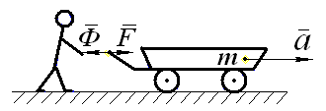

Рис. 3.24

Тобто сила інерції возика, що прикладена до рук людини, дорівнює

*Ф*  *ma* , (3.108)

*m* – маса возика; *a* – прискорення возика;

що діють на возик;

*m*  *a*  *F*

– рівнодійна усіх сил,

*Таким чином, силою інерції матеріальної точки називають вектор Ф , який дорівнює за модулем добутку маси точки на її прискорення і спрямований протилежно вектору прискорення “ a ”.*

Сила інерції матеріальної точки до самої точки не прикладена, а прикладена до тих тіл, які надають точці прискорення.

Якщо рух точки заданий координатним способом, то сила інерції

дорівнює:

*Ф*  *ma*  *m**x* *i*  *m**y*  *j*  *m**z* *k* , (3.109)

де *x*, *y*, *z* – проекції прискорення точки на відповідні осі координат.

Якщо рух точки заданий натуральним способом, то сила інерції має

вираз:

 *dv*

*v2* 

*Ф*  *ma*   *m dt  * *m *



 *n*  , (3.110)



де *a*  *dv*

– дотична складова прискорення; *a*

*v*2

 – нормальна складова

* dt n *

прискорення; * *– радіус кривизни траєкторії точки.

Або

*Ф*  *Ф*

* + *Фn* ;

*Ф  * *ma* ;

*Фn*  *man* .

*Ф  *– тангенціальна складова сили інерції точки;

*Фn* – нормальна складова сили інерції точки або відцентрова сила.

Припустимо, що точка *М* з масою *m* розміщена на обертовому тілі і обертається разом з тілом (рис. 3.25) на відстані *r* від осі *О*.

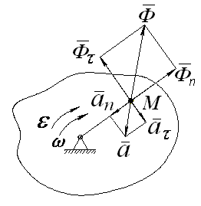

Рис. 3.25

Тоді сила інерції точки визначається:

*Ф   * *ma*

 *mr*

– тангенціальна складова сили інерції;

*Фn*  *man*  *m r*

2

– нормальна складова сили інерції точки або

відцентрова сила інерції точки *М*.

Модуль повної сили інерції матеріальної точки дорівнює:

  *mr*

*Ф*

*Ф*  *Фn*

2

2

* *2  * *4 .

##### § 14.2. Принцип Д’Аламбера для матеріальної точки

Нехай на матеріальну точку діє активна сила *P* і реакція в’язі *R* .

Запишемо в векторній формі диференціальне рівняння руху невільної матеріальної точки:

*m*  *a*  *P*  *R* ,

де *P* – рівнодійна активних сил, які не залежать від в’язей; *R* – рівнодійна реакцій в’язей.

*P*  *R*   *m*  *a*  0 ,

де *Ф*  *ma* .

*P*  *R*  *Ф*  0, (3.111)

*У будь який момент руху матеріальної точки активні сили і реакції в’язей зрівноважуються силою інерції, яка умовно прикладається до даної точки.*

В цьому полягає ідея метода кінетостатики. Задача динаміки зводиться по формі до задачі статики, тобто до розгляду рівноваги точки. Але в дійсності в задачах динаміки ніякої рівноваги не існує і сила інерції врівноважує систему фіктивно.

Необхідно зауважити, що і поняття “сила інерції” є фіктивним і не пов’язане з реальними силами природи, які характеризують кількісну міру взаємодії між тілами. Сил інерції в природі не існує, а існує лише прояв інертності маси тіла. Рівність (3.111) не є умовою рівноваги, оскільки сили системи прикладені до різних тіл: активна сила і реакція в’язі прикладена до матеріальної точки або тіла, а сила інерції – до тіл, що зумовлюють прискорення точки відносно абсолютної системи координат.

Метод кінетостатики – це не закон, а формально-математичний спосіб зведення рівнянь динаміки до рівнянь статики, але він дає математично точні і прості співвідношення для розв’язання задач динаміки.

Векторному рівнянню (3.111) відповідає три аналітичних рівняння в проекціях на координатні осі:

*Px*  *Rx*  *Фx*  0 ,

*Py*  *Ry*  *Фy*  0 , (3.112)

*Pz*  *Rz*  *Фz*  0 .

Приклад

Платформа з вантажем опускається до низу з прискоренням *a* ,

*m* – маса вантажу (рис.3.26).

Визначити реакцію платформи або точки вантажу на платформу *N* .

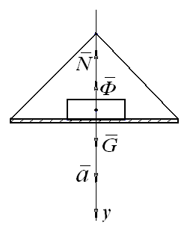

Рис. 3.26

*Розв’язання*

 *ma*

*Ф*

* сила інерції вантажу,

*G*  *mg*

* вага вантажу.

Умовно до вантажу прикладаємо його силу інерції і записуємо рівняння рівноваги, як суму проекцій сил на вісь *y* :

 *Pky*

 0 ;

*G*  *Ф*  *N*  0 ,

*N*  *G*  *Ф*  *mg*  *ma*  *m*(*g*  *a*)  *G*1  *a*

*g* .

Якщо прискорення

*a*  *g* , то

*N*  0

(отримаємо умову невагомості).

##### § 14.3. Принцип Д’Аламбера для механічної системи

Припустимо, що механічна система складається з *n* матеріальних точок:

*m*1,

*m*2 ,...,*mn*

* маси точок;

*r*1,

*r*2 ,...,*rn*

* радіус-вектори точок;

*P*1,

*P*2 ,...,*Pn*

* рівнодійні активних сил, прикладених до кожної точки,

*R*1,

*R*2 ,...,*Rn*

* рівнодійні реакцій в’язей,

*a*1,

*a*2 ,...,*an*

* прискорення кожної точки,

*Ф*1  *m*1*a*1,

*Ф*2  *m*2*a*2 ,...,*Фn*  *mnan*

* сили інерції кожної точки.

Для *k*-тої точки застосовуємо принцип Д’Аламбера (3.112):

*Pk*  *Rk*

* + *Фk*

 0 . (3.113)

Додавши почленно рівняння (3.113) по всіх точках, отримаємо:

 *Pk*

* +  *Rk*  *Ф k*

 0 , (3.114)

де  *Pk*  *P*

* головний вектор активних сил механічної системи,

 *Rk*  *R*

*Ф k*  *Ф*

Тоді

– головний вектор реакцій в’язей механічної системи,

– головний вектор сил інерції механічної системи.

*Pгол*  *Rгол*  *Фгол*  *0* . (3.115)

*В будь який момент часу головний вектор активних сил, головний вектор реакцій в’язей і головний вектор сил інерції складають зрівноважену систему сил.*

Або: *активні сили і реакції в’язей механічної системи*

*зрівноважуються силами інерції, умовно прикладеними до точок системи.*

Обираємо довільно полюс *О* за центр зведення сил, які діють на механічну систему. Кожна точка системи відносно полюса *О* буде мати

свій радіус-вектор:

*r*1,

*r*2 ,...,*rn* . Рівняння (3.114) помножимо векторно на

*rk* , а потім просумуємо по всіх точках системи:

*rk*  *Pk*

* + *rk*  *Rk*
  + *rk*  *Фk*

 0,

*rk*  *Pk*

* + *rk*  *Rk*
  + *r k*  *Фk*

 0 ,

де  *rk*

* *Pk*

 *M P*

* головний момент активних сил механічної системи;

*rk*  *Rk*

0

 *M R*

* головний момент реакцій в’язей механічної системи;

*r k*  *Фk*

0

 *M ф*

* головний момент сил інерції механічної системи.

В результаті отримаємо:

0

*P*  *M R*

*M*

0

0

* + *M ф*  0

(3.116)

*В будь який момент часу сума головного моменту активних сил, головного моменту реакцій в’язей і головного моменту сил інерції для механічної системи дорівнює нулю.*

0

Рівнянням (3.115) і (3.116) відповідають рівняння в проекціях на декартові осі координат:

*Px*  *Rx*  *Фx*  0 ,

*Py*  *Ry*  *Фy*

*Pz*  *Rz*  *Фz*

 0 ,

 0 ,

*M P*  *M R*  *M ф*  0 , (3.117)

1. *x x*

*M P*  *M R*  *M ф*  0 ,

1. *y y*

*M P*  *M R*  *M ф*  0 .

1. *z z*

Слід відмітити, що всі без виключення задачі динаміки можна розв’язувати без застосування метода кінетостатики, не користуючись навіть поняттям “сила інерції”.

Проте, метод кінетостатики внаслідок своєї простоти і наочності широко застосовується в інженерній практиці для розв’язування задач динаміки. Особливо цей метод зручний при визначенні реакцій в’язей механічної системи. Цей метод, звичайно, можна використовувати також для визначення прискорень тіл механічної системи.

##### § 14.4. Зведення сил інерції точок тіла, що обертається відносно нерухомої осі

Розглянемо тіло, що обертається навколо вертикальної осі з кутовою швидкістю * *і кутовим прискоренням * *(рис. 3.27).

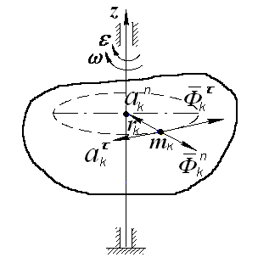

Рис. 3.27

При цьому довільна точка масою *mk*

описує коло радіуса *rk*

і має

тангенціальне прискорення складову сили інерції:

*k*

*a  *. Кожна точка буде мати тангенціальну

*  * *m a*

*Ф*

*k k*

*k*

 *mk  * *rk*

і нормальну (або відцентрову) силу інерції:

2

*n*  *m a*

*Ф*

*k n*

*k*

 *mk*

*rk* ,

яка не дає моменту відносно осі обертання, тому що перетинає цю вісь.

Тільки тангенціальні сили інерції створюють моменти відносно осі обертання *z*:

*M ф*  *Ф * *r*

 *m  * *r* 2  * **m*

*r* 2  *I*

 * *,

*z k k k k*

*k k z*

*z*  *Iz*  * *. (3.118)

*M*

*ф*

Момент сил інерції тіла, яке обертається навколо нерухомої осі з кутовим прискоренням, дорівнює добутку осьового моменту інерції маси тіла відносно осі обертання на кутове прискорення і спрямований у протилежний бік кутовому прискоренню.

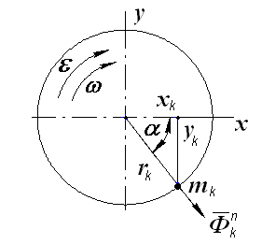

Рис. 3.28

Треба відмітити, що момент сил інерції тіла виникає тільки в період розгону або гальмування (перехідні режими). В період усталеного руху (рівномірне обертання) момент сил інерції дорівнює нулю.

Зведемо далі відцентрові сили інерції точок всього тіла (рис. 3.28).

Для кожної точки *mk*

маємо нормальну (відцентрову) силу інерції:

*k*  *mk*

*Ф*

*n*

2

*rk* .

Сумарну силу інерції визначимо через проекції на осі координат:

*Фn* 

*Фn* 2  *Фn* 2 , (3.119)

*x y*

2

2

*n*  *Фn*

*Ф*

*xk*

*x*

  *mk*

*rk* cos* * **

 *mk xk* ,

де –  *mk xk*

 *Mxc*

(значення координати

*xc* центра мас), *M* – маса тіла.

*n*  * *2

*Ф*

*x*

 *Mxc* , (3.120)

Аналогічно визначимо проекцію на вісь *y* :

*n*  * *2

*Ф*

*y*

 *Myc* . (3.121)

Підставляючи (3.120) і (3.121) в (3.119), отримаємо:

*Фn*  *M *2

*x*2  *y*2

 *M *2*r*

 *M*  *an* , (3.122)

*c c c c*

2

де *rc*

* + радіус-вектор центра мас тіла,

*n*  *  r*

* + нормальне, доцентрове

прискорення центра мас.

*a*

*c*

*c*

Аналіз виразу відцентрової сили інерції показує, що ця сила завжди має місце при обертанні і досить небезпечна, так як вона пропорційна квадрату кутової швидкості.

Відцентрова сила буде дорівнювати нулю, коли

*rc*  0 , тобто центр

мас розміщений на осі обертання. Це досягається методом балансування.

*r*  0  *an*  * *2*r*

 0  *Фn*  0 .

*c c c*

Приклад

Визначити прискорення тіл і динамічні реакції при русі механічної системи (рис. 3.29).

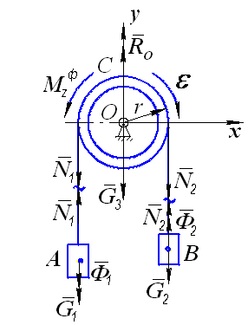

Дано:

Рис. 3.29

*m*2  *m*1 ,

*m*1 - маса тіла А,

*m*2 - маса тіла В, *m*3

- маса тіла С.

Маса шківа розподілена по ободу радіуса *r* , *r* - радіус шківа. Визначити:

*a* - прискорення вантажів,

*N*1 - натяг тросу ліворуч,

*N*2 - натяг тросу праворуч,

*R*0 - реакцію опори шківа.

*Розв’язання*

*G*1  *m*1*g G*2  *m*2 *g G*3  *m*3 *g*

* вага вантажу А,
  + вага вантажу В,
  + вага шківа,

*I z*  *m*3*r*

2

* + осьовий момент інерції маси шківа,

 *m*1*a*

*Ф*1

*Ф*2  *m*2*a*

* сила інерції вантажу А,
  + сила інерції вантажу В,

*M ф*  *I*

* * *I*

  *a*  *m r* 2 *a*  *m ra*

* + момент сил інерції шківа.

*z z z r*

3 *r* 3

Якщо умовно прикласти до вантажів їх сили інерції, а до шківа

момент сил інерції

*M ф* , то система буде в рівновазі і можна скласти

рівняння рівноваги системи у вигляді суми моментів сил відносно точки *О*,

3

виключивши сили

*N*1 і

*N*2 , як внутрішні:

*m*0 *Фk*  *m*0 *Pk*  *m*0 *Rk*  0 ,

*Ф r*  *G r*  *Ф r*  *G r*  *M ф*

1 1 2 2 3

 0,

або

*m*1*ar*  *m*1*gr*  *m*2*ar*  *m*2 *gr*  *m*3*ra*  0 ,

звідки, скоротивши на *r*, маємо:

*m*1*a*  *m*2*a*  *m*3*a*  *m*2 *g*  *m*1*g* ,

*a*  *g**m*2  *m*1  *m*1  *m*2  *m*3

(прискорення вантажів).

Натяг тросу ліворуч:

*N* *G*1*Ф*1  *m*1*g*  *m*1*a*  *m*1 *g*  *a*.

'

1

Натяг тросу праворуч:

*N*2 *G*2 *Ф*2  *m*2 *g*  *m*2*a*  *m*2 *g*  *a*.

'

Реакція опори шківа:

*R*0  *N*1  *N*2  *G*3  *m*1*g*  *a* *m*2 *g*  *a* *m*3 *g*  *G*1  *G*2  *G*3  *a**m*2  *m*1 .

##### § 14.5. Зведення сил інерції точок твердого тіла до центра.

**Головний вектор і головний момент сил інерції**

Тверде тіло – це механічна система матеріальних точок, у якій взаємне розташування точок не змінюється.

Головний вектор системи сил інерції окремих точок не залежить від вибору центра зведення і може бути обчислений заздалегідь:

*Фк*  *mk ak*

– сила інерції к-тої точки.

*Ф*   *mk ak*

 *mk ak*

 *M*  *ac* ; (3.123)

де *M* – маса тіла (системи), *ac*

центра ваги тіла.

– прискорення центра мас системи або

*a*  *a*

*c*

*c*

*c*

* *a n* .

Тоді

*Ф*  *M* *a*

 *a n*  *M*  *a*

* *M*  *a n*  *Ф *

 *Ф n* .

*c c c c*

*Головний вектор сил інерції тіла, яке рухається довільно, дорівнює добутку маси тіла на прискорення його центра мас і спрямований протилежно вектору прискорення*.

Головний момент сил інерції залежить від вибору центра зведення і визначається для окремих випадків руху твердого тіла.

а) Поступальний рух тіла

При поступальному русі тіла відсутнє обертання тіла навколо центра ваги (центра мас), тобто сума головного моменту активних сил і головного моменту реакцій в’язей відносно центра ваги (центра мас системи) дорівнює нулю:

*M P*  *M R*  0 .

*c c*

Але відомо, що згідно принципу Д’Аламбера, можна записати:

*M P*  *M R*  *M ф*  0 .

*c c c*

Оскільки

*M ф*  0

при поступальному русі тіла, тобто головний

момент сил інерції відсутній, то головний вектор сил інерції є рівнодійною сил інерції.

*c*

б) Обертальний рух тіла навколо нерухомої осі

Якщо тіло обертається навколо осі, то нормальні (відцентрові) сили інерції не створюють моментів відносно осі (вони перетинають вісь обертання), а тангенціальні сили інерції створюють сумарний момент.

Як відомо, кожна точка

*mk* обертового тіла, яка розміщена на деякій

відстані

*rk* , створює елементарну тангенціальну складову сили інерції

*Фk*  *mk*  * * *rk* , як добуток маси на тангенціальне прискорення.

Просумуємо цю силу по всіх точках тіла і отримаємо сумарну

тангенціальну силу інерції:

*Ф   * *Ф *

 *m r*

 * **m r*

 * * *M*  *r*

 *Ma*

. (3.124)

*k k k k k c c*

Тангенціальна сила інерції тіла прикладена в центрі мас тіла і спрямована протилежно тангенціальному прискоренню центра мас, що і підкреслює знак мінус у виразі (3.124).

Крім того, тангенціальні сили інерції точок створюють моменти відносно осі обертового тіла, оскільки вони перпендикулярні радіусам

обертання, а тому радіус *rk*

по всіх точках тіла:

є плечем кожної сили. Просумуємо ці моменти

*Mz*  *Mz* *Фk*  *Фk*

  *rk*

 *mk rk*  *rk*

 * **mk rk*

 *Iz* .

*ф  * 2

*z*  *Iz*  * *, (3.125)

*M*

*ф*

де *I z*

– осьовий момент інерції маси тіла відносно осі обертання,

* *– кутове прискорення.

*Момент сил інерції обертового тіла дорівнює добутку моменту інерції маси тіла відносно осі обертання на кутове прискорення тіла. Напрямок моменту інерціальних сил – протилежний напрямку кутового прискореня.*

Головний момент сил інерції (3.125) виникає, як і головний вектор тангенціальних сил (3.124), тільки у перехідних режимах руху (розгін, гальмування).

В деяких випадках головний вектор сил інерції і головний момент сил інерції можна замінити однією силою – рівнодійною, прикладеною в центрі коливання *k* (рис. 3.30).

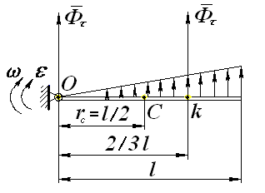

Рис. 3.30

Приклад

Стержень масою *m* і довжиною *l* обертається з кутовим прискоренням * *навколо осі *z* в точці *О*, яка перпендикулярна площині рисунка. Знайти точку пркладення рівнодійної головного вектора і головного момента сил інерції.

*Розв’язання*

Тангенціальна сила інерції дорівнює:

*Ф*  *ma*

*c*

**

 *m* * * *rc*

 *m l* .

2

Момент сил інерції:

*z*0  *I z*0 * *

*M*

*ф*

*ml* 2

3

* *.

Тоді відстань від точки О до точки *k* , де прикладається сумарна сила, виражається величиною

*z*0 *ml* 2 * * 2 2

*M*

*ф*

*b*    *l* .

*Ф* 3 *m* * * *l* 3

в) Плоскопаралельний рух тіла

Плоскопаралельний рух твердого тіла може бути розкладений на суму двох рухів: поступальний разом з полюсом і обертальний відносно полюса. За полюс, як правило, обирають центр мас точку *С*.

Припустимо що, стержень АВ масою *m* рухається у площині

малюнка (рис. 3.31). При цьому центр С має прискорення прискорення стержня - * *.

*ac* , а кутове

Тоді головний вектор сил інерції і головний момент сил інерції

відповідно дорівнюють:

*Фc*  *mac* ,

*c*  *I zc*  * *, (3.126)

*M*

*ф*

де *I zc*

– осьовий момент інерції маси стержня відносно осі z, яка

перпендикулярна до площини руху і проходить через центр мас.

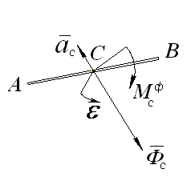

Рис. 3.31

##### Запитання для самоконтролю

1. Визначте поняття “сили інерції”.
2. Як формулюється принцип Д’Аламбера для матеріальної точки?
3. Якою є умова невагомості?
4. Який зв’язок між основними теоремами динаміки і силами інерції, а також моментами сил інерції тіла?
5. Напишіть формулу зведеного моменту сил інерції тіла, що обертається навколо нерухомої осі?
6. Чому сили інерції вважаються фіктивними, а принцип Д’Аламбера *-*

формальним?

1. Як звести до рівнодійної сили інерції точок тіла, яке рухається поступально?
2. Як звести до відповідних силових факторів сили інерції точок тіла, що обертається навколо осі, рухається плоскопаралельно?

# ЧАСТИНА V. ОПІР МАТЕРІАЛІВ

#### РОЗДІЛ 19

**ВИЗНАЧЕННЯ. ПОНЯТТЯ ПРО ВНУТРІШНІ СИЛОВІ ФАКТОРИ**

##### § 19.1. Основні положення

*Опір матеріалів – це наука про теоретичні і експериментальні методи дослідження елементів машин, конструкцій і споруд на міцність, жорсткість і стійкість.*

Під *міцністю* розуміють здатність матеріалу конструкції і її елементів витримувати прикладене певне навантаження без руйнування.

Розрахунки на міцність конструкції в опорі матеріалів дають можливість визначити оптимальні поперечні розміри її елементів, що витримують задане навантаження, при мінімальних витратах матеріалу.

Проте міцність конструкції ще не гарантує її надійність в цілому. Конструкція може не руйнуватись, але деякі її елементи під дією зовнішнього навантаження можуть так деформуватись, що подальше її використання стає неможливим. Отже конструкцію необхідно розраховувати і на обмеження деформації, тобто проводити розрахунки на жорсткість.

*Жорсткістю* називають здатність елемента конструкції протидіяти зовнішнім силам з точки зору допустимих розмірів і форми, тобто деформації.

Деякі елементи конструкцій мають особливу форму і працюють під дією характерних навантажень, наприклад тонкі і довгі стержні при стиску. Такі конструкції під навантаженням без будь – яких зовнішніх причин

раптово втрачають свою рівновагу (стійкість), викривляються і швидко руйнуються. При цьому втрата стійкості відбувається при навантаженнях, значно менших від отриманих із розрахунків на міцність і жорсткість. Тому такі конструкції та їх елементи необхідно спеціально розраховувати на стійкість.

Під *стійкістю* розуміють здатність елементів конструкції зберігати положення рівноваги під дією зовнішніх сил.

Отже, опір матеріалів надає загальні методики інженерних розрахунків несучих елементів машин, конструкцій і споруд на міцність, жорсткість і стійкість для забезпечення їх надійної роботи при мінімальній матеріаломісткості.

Розглянемо поняття внутрішніх сил і пружної деформації.

Як відомо, довільне тіло складається з молекул і атомів, між якими існують сили взаємного притягнення і відштовхування. Внаслідок наявності цих сил тверді тіла намагаються зберегти свою форму як єдине ціле. При деформації тіла від зовнішніх навантажень (при зміні його розмірів і форми) в результаті зміни взаємодії частинок всередині тіла виникають сили, які протидіють цій деформації.

Сили зміни внутрішньої взаємодії між частинками тіла, що протидіють його деформації від зовнішнього навантаження і намагаються повернути його розміри і форму в початковий стан називаються *внутрішніми силами*.

Деформація, яка повністю зникає після припинення дії зовнішнього навантаження, називається *пружною*. Деформація, що лишається після припинення дії зовнішніх сил, називається *пластичною* (або *залишковою*).

Виникнення значних залишкових деформацій, як правило, порушує нормальну роботу деталі чи елемента конструкції і тому в опорі матеріалів мають справу переважно із пружними деформаціями.

##### § 19.2. Основні гіпотези і припущення в опорі матеріалів

Для спрощення розрахунків в опорі матеріалів приймають деякі гіпотези і припущення що до структури і властивостей матеріалів, характеру деформацій, діючих сил і геометрії конструкцій.

* 1. Гіпотеза про суцільність матеріалу. Тіло вважається суцільним, (тобто неперервним) як до деформації, так і після деформації (без порожнин і розривів).

2.Гіпотеза про однорідність і ізотропність матеріалу. Вважається, що властивості тіла в будь-якій точці і в будь-якому напрямку однакові.

1. Гіпотези плоских перерізів. Плоскі перерізи, проведені в тілі до деформації, залишаються плоскими і після деформації. Вони залишаються нормальними до осі стержня в процесі деформації. Ця гіпотеза справедлива для тіл з довжиною, що перевищує його поперечні розміри (стержень, брус).
2. Гіпотеза ідеальної пружності. Вважається, що матеріали мають властивість повністю відновлювати свою первинну форму і розміри тіл після припинення дії зовнішніх сил.
3. Принцип Сен-Венана. В точках тіла, достатньо віддалених від місця прикладання зовнішніх сил, внутрішні зусилля дуже мало залежать від способу прикладання цих сил. Такий принцип дозволяє замінити одну систему сил статично їй еквівалентною (переміщення сил з верхньої частини балки на нижню, заміна зосередженої сили на групу розподілених і навпаки).
4. Принцип незалежності дії сил (суперпозиції). Ефект від суми впливу дорівнює сумі ефектів від окремого впливу. Згідно з цим принципом переміщення, внутрішні сили і деформації навантаженого тіла вважають незалежними від порядку прикладання сил.

##### § 19.3. Метод перерізів. Внутрішні силові фактори і основні види деформацій

Зовнішні сили, що діють на тіло, як зазначалося, викликають в ньому виникнення внутрішніх сил, які намагаються протидіяти деформації. Для визначення цих внутрішніх сил в перерізах тіла використовують метод перерізів.

Тіло умовно розсікають площиною на дві частини (рис. 5.1 а). Далі одну із частин тіла відкидають, замінюють її дію на іншу внутрішніми силами, прикладеними в площині перерізу, і розглядають рівновагу частини, що лишилася під дією зовнішніх і внутрішніх сил.

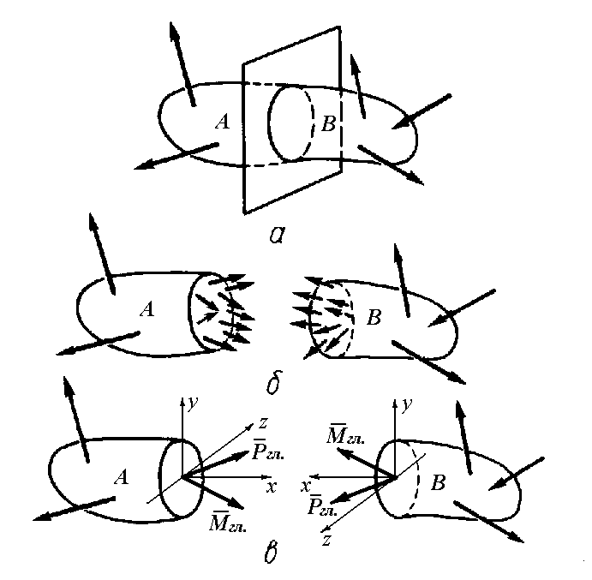

Рис. 5.1

Таким чином, зовнішні сили, прикладені до залишеної частини тіла, врівноважуються внутрішніми силами, діючими в площині переріза тіла (рис. 5.1 б). Це дозволяє скласти для любої з двох частин тіла (наприклад частини А) в загальному випадку шість рівнянь рівноваги:

*n*

 *Pkx*  *0,*

*k* *1*

*n*

 *Pky*  *0,*

*k* *1*

*n*

 *Pkz*  *0,*

*k* *1*

*n*

*mx* *Pk*  *0,*

*k* *1*

*n*

*my* *Pk*  *0,*

*k* *1*

*n*

*mz* *Pk*  *0.*

*k* *1*

(5.1)

Дані рівняння дозволяють визначити статичний еквівалент системи внутрішніх сил, тобто знайти головний вектор і головний момент системи внутрішніх сил (рис. 5.1 в).

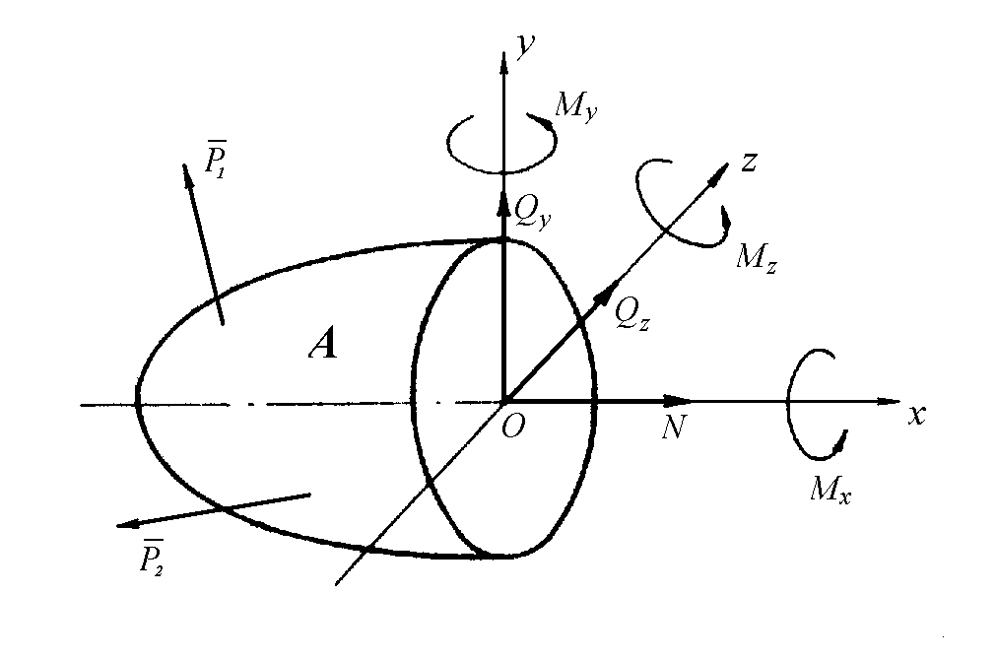

Рис. 5.2

В загальному випадку із шести рівнянь рівноваги в поперечному

перерізі тіла визначаються шість складових внутрішніх сил: три сили

*Nz* ,

*Qx* , *Qy*

– складові головного вектора, напрямлені вздовж координатних

осей, і три моменти

*M x* ,

*M y* , *M z*

– складові головного моменту

внутрішніх сил (рис. 5.2).

Вказані шість складових внутрішніх сил називаються *внутрішніми силовими факторами*, діючими в перерізі тіла. Кожна з цих складових має свою назву і позначення:

*Nx* – поздовжня (нормальна) сила *N* ,

*Qy* , *Qz*

– поперечні сили *Q* ,

*M x* – крутний (скручуючий) момент

*Мк* ,

*M y* , *M z*

– згинаючі (згинальні) моменти

*М зг* .

Складові внутрішніх силових факторів залежать від характеру навантаження тіла і характеру його деформації (деформованого стану). При різних видах деформації в поперечному перерізі будуть виникати різні внутрішні силові фактори.

Розглянемо окремі випадки простих деформацій (простого деформованого стану) тіла, коли в його поперечному перерізі виникає лише один внутрішній силовий фактор:

1. *Деформація розтягу (або стиску)*, коли в поперечному перерізі виникає внутрішній силовий фактор – поздовжня сила *N* , напрямлена по поздовжній осі тіла. Такої деформації зазнають стержні, троси, штоки двигунів, навантажені зовнішніми силами вздовж їх осей (рис. 5.3 а, б).
2. *Деформація зсуву або зрізу*, коли в поперечному перерізі виникає внутрішній силовий фактор – поперечна сила *Q* , що лежить в площині перерізу. Така деформація спостерігається в болтах, клепках, зварних

швах, де зовнішні сили діють паралельно і протилежно напрямлено, зміщуючи плоскі перерізи елементів з’єднання один відносно одного (рис. 5.3 в).

1. *Деформація кручення*, коли в поперечному перерізі виникає

внутрішній силовий фактор – крутний момент

*Мк* , який паралельний цій

площині. Таку деформацію маємо, наприклад, у валах, де зовнішні сили утворюють моменти, що діють перпендикулярно до осі вала (рис. 5.3 г).

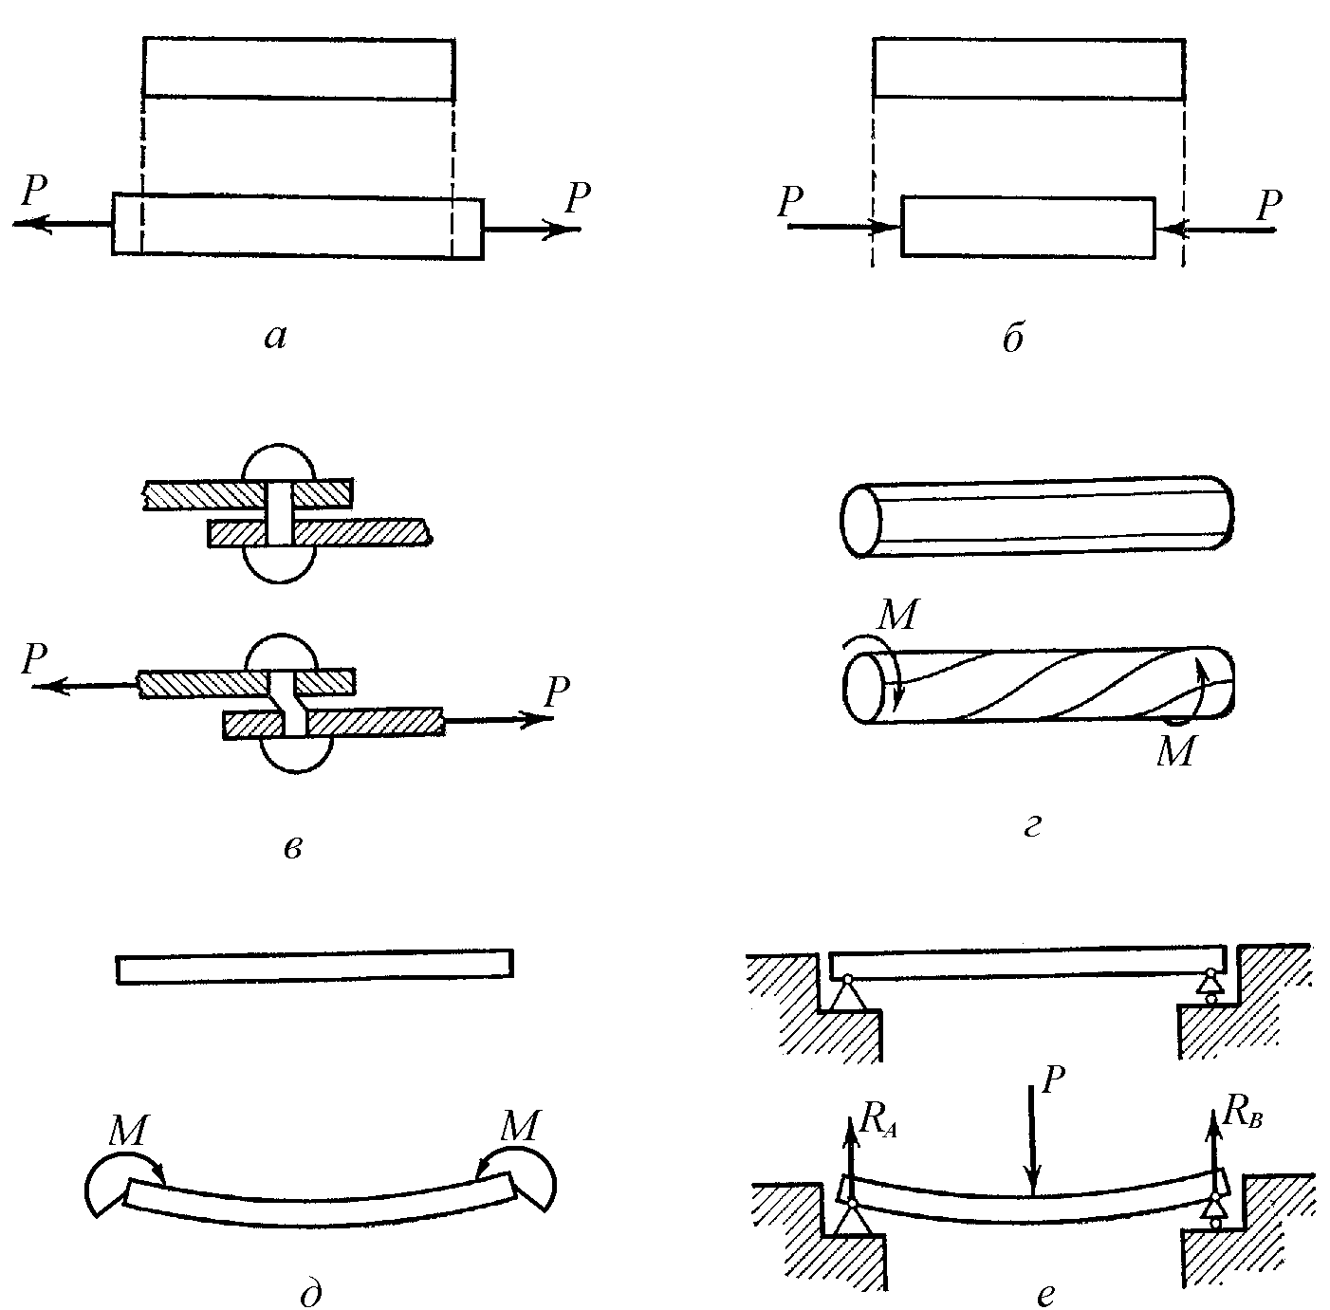

Рис. 5.3

1. *Деформація чистого згину*. При цьому в поперечному перерізі перпендикулярно до нього виникає один внутрішній силовий фактор –

згинаючий момент

*М зг* , що врівноважує дію зовнішніх згинаючих

моментів. Деформація чистого згину можна отримати від дії на стержень зовнішніх згинаючих моментів (рис. 5.3 д).

При цьому слід зауважити, що в таких конструкціях може відбуватися *деформація поперечного згину*, коли в поперечному перерізі виникає одночасно два внутрішніх силових фактора – згинаючий момент *М зг* , і поперечна сила *Q* від дії зовнішніх моментів і зовнішніх сил. Деформація згину спостерігається в балках (рис. 5.3 е), осях, зубцях зубчастих коліс, тощо. Більш докладно деформація згину буде розглянута пізніше.

Випадки одночасної дії в поперечних перерізах тіла декількох внутрішніх силових факторів відносять до складних видів деформованого стану тіла, при якому має місце поєднання основних видів деформації (наприклад, згин з крученням, кручення і розтяг і т. ін.).

##### § 19.4. Поняття про напруження

Метод перерізів дозволяє визначити внутрішні силові фактори в будь

– якому перерізі тіла при дії на нього зовнішнього навантаження. Але при цьому неможливо встановити закон розподілу внутрішніх сил в самому перерізі. Тому для визначення характеру розподілу внутрішніх сил по площині перерізу введено поняття напруження.

*Напруження – це значення внутрішніх сил, що приходяться на одиницю площі перерізу тіла*.

Виходячи із положення, що внутрішні сили діють безперервно по

всьому перерізу, виділимо в поперечному перерізі тіла площу

*А* з

рівнодійною внутрішніх сил

*R* . При зведенні цієї площі до точки при

*А*  *0* , елемент площі *dA* буде настільки малим, що внутрішні сили на

ньому будуть однаковими за величиною і напрямком, їх рівнодійна *dR*

буде проходити через центр *dA* , а рівнодійний момент дорівнюватиме

нулю. При цьому проекції рівнодійної *dR*

на нормаль і дотичні напрямки

координатних осей відповідно дадуть, як вже відомо, елементарні зусилля:

*dN* ,

*dQx* ,

*dQy*

(рис. 5.4).

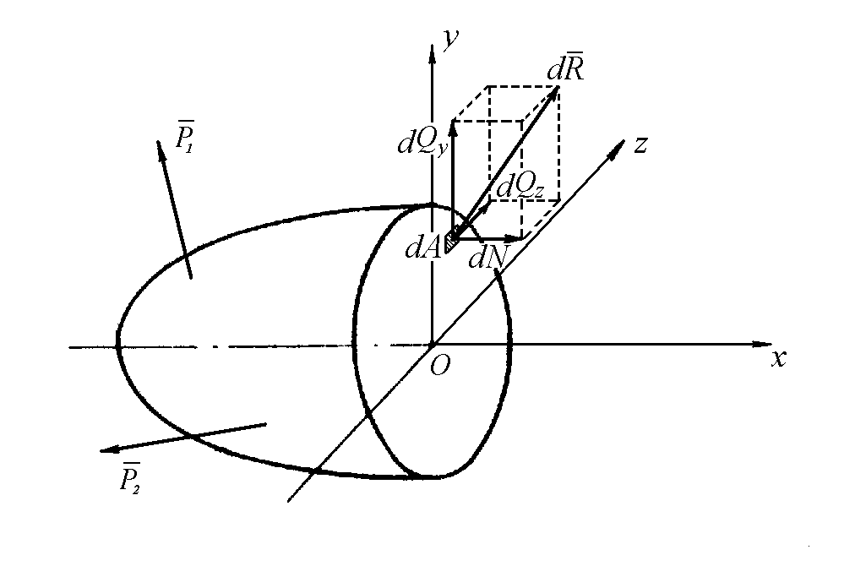

Рис. 5.4

Тоді повне напруження в точці перерізу можна визначити як межу відношення рівнодійної внутрішніх зусиль до елементарної площі при

*А*  *0* :

*p*   *lim*

*R*  *dR* . (5.2)

 *A**o*  *A dA*

Повне напруження в точці являє собою векторну величину (тобто характеризується числовим значенням, точкою прикладення і напрямком) і залежить від положення проведеного через точку перерізу. Тому не можна говорити про напруження, не вказавши положення перерізу, в якому вони виникають.

Розмірність вимірювання напруження: в системі СІ:

*p*   *1н 1м2*

 *1Па .*

Так як одиниця

*1Па*

дуже мала і користуватися нею незручно, то

застосовують несистемну одиницю вимірювання напруження:

*1МПа*  *106 Па*  *1*

*н .*

*мм2*

Поняттям повного напруження в опорі матеріалів користуються порівняно рідко – переважно тільки в теоретичному плані. Проте проекції вектора повного напруження на нормаль і дотичну до елементарної площі перерізу мають велике значення для практичних розрахунків.

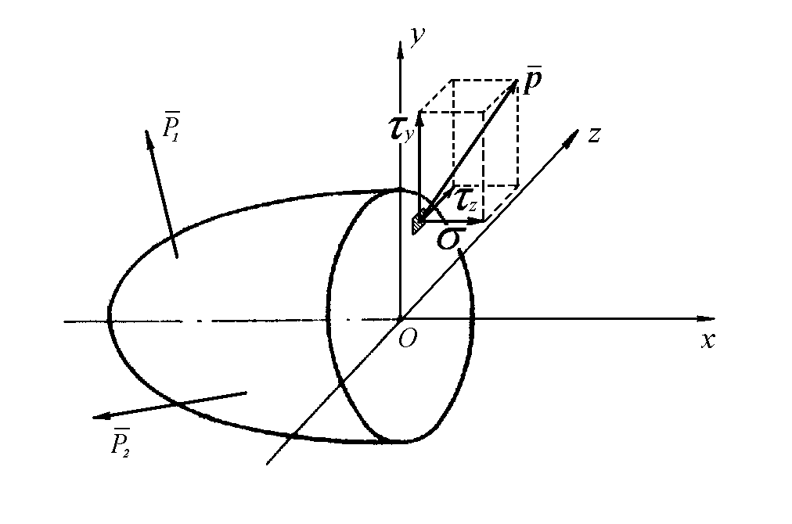

Рис. 5.5

Нормальну складову повного напруження називають *нормальним напруженням  *, а дотичну – *дотичним напруженням  *(рис. 5.5).

Нормальне і дотичні напруження в точці перерізу будуть відповідно дорівнювати:

*  * *dN* ,

*dA*

*dQy*

* y*  ,

*dA*

**  *dQz*

*z dA*

, (5.3)

де *dN* ,

*dQy* ,

*dQz*

– відповідно поздовжня і поперечні сили, на які

розкладається по координатним осям рівнодіюча внутрішніх сил

*dR* .

Величина повного дотичного напруження в точці визначається як:

* * *2*

**

*y*

 * 2*

, (5.4)

а повне напруження, що включає в себе нормальну і дотичні складові, тоді буде дорівнювати:

*z*

*p*  * 2*  * 2*  * 2* . (5.5)

*y z*

Для запобігання руйнування елементів конструкцій і машин, виникаючі в них робочі (розрахункові) напруження * *, ** не повинні

перевищувати *допустимих напружень* * *, * * :

* * * *,

* * * *. (5.6)

Рівняння (5.6) називаються умовами міцності, де допустимі напруження – це максимальні значення напружень, що забезпечують безпечну роботу матеріалу. Допустимі напруження визначаються як деяка частина експериментально знайдених значень напружень, що визначають, границю міцності матеріалу * гр* , * гр* :

* * * гр* , * * * гр* , (5.7)

*n n*

де *n* – коефіцієнт запасу міцності.

##### Запитання для самоконтролю

1. Що вивчають в опорі матеріалів?
2. Дайте визначення поняттям міцності, жорсткості і стійкості.
3. Дайте визначення внутрішнім силам і назвіть причини їх виникнення.
4. Яка деформація називається пружною?
5. Назвіть основні гіпотези і припущення в опорі матеріалів.
6. За яким методом визначаються внутрішні сили при деформації тіла, в чому полягає його сутність?
7. Які внутрішні сили виникають в загальному випадку деформації тіла?
8. Назвіть окремі випадки простої деформації тіла.
9. Дайте визначення напруження. На які складові можна розкласти повне напруження?
10. Що таке допустиме напруження і допустимий коефіцієнт запасу міцності?

#### РОЗДІЛ 20 РОЗТЯГ І СТИСК

##### § 20.1. Поздовжні сили і напруження в поперечному перерізі

Перейдемо до розгляду простих видів деформації на прикладі деформації бруса – тіла, довжина якого більша ніж поперечні розміри.

Розтягом або стиском називається такий вид деформації, при якому в поперечному перерізі бруса виникає лише один внутрішній силовий фактор – поздовжня сила *N* розтягу (стиску). Найпростішу деформацію розтягу або стиску можна отримати, якщо, наприклад, до бруса прикласти по його повздовжній осі дві зовнішніх сили, однакові за величиною і протилежні за напрямком (рис. 5.3 а, б).

Бруси, що працюють на розтяг (стиск) називають стержнями.

Розглянемо випадок, коли на стержень діють дві однакові розтягуючи зовнішні сили *P* (рис. 5.6).

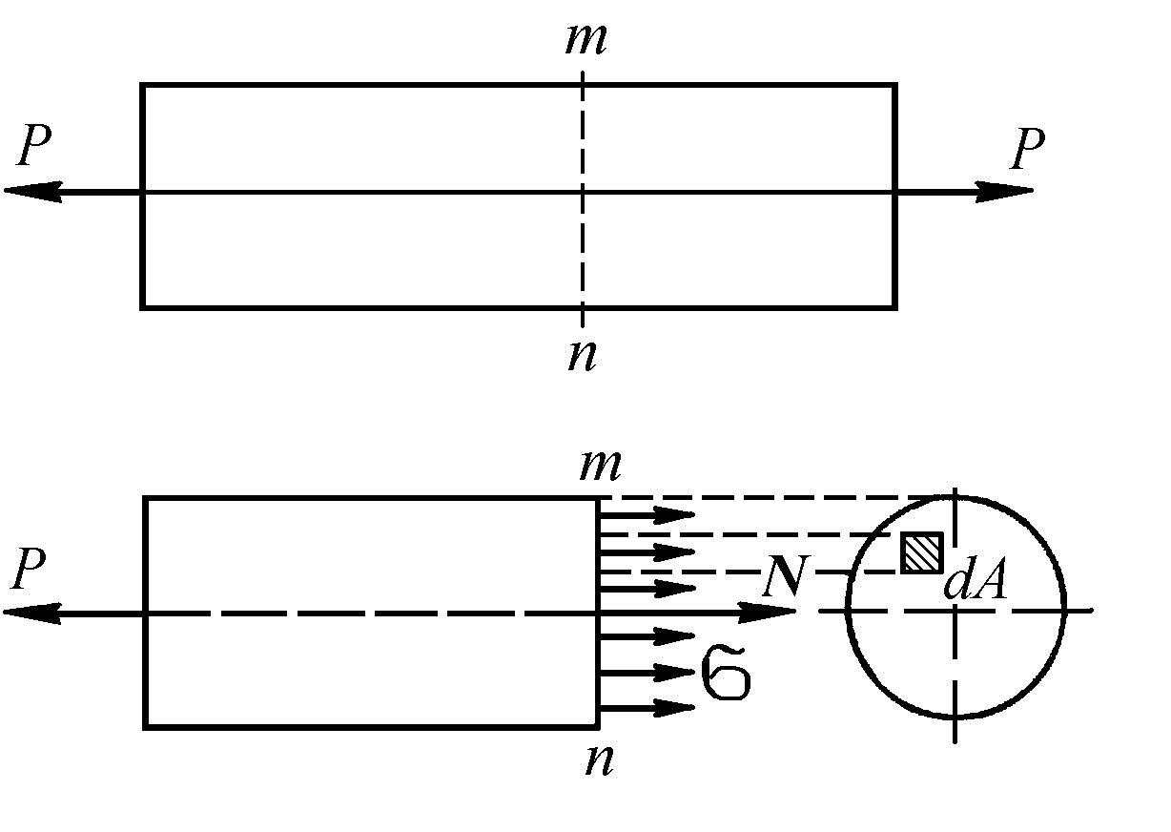

Рис. 5.6

Для визначення величини поздовжньої сили *N* в цьому стержні, застосуємо метод перерізів.

* 1. Розріжемо стержень уявним перерізом

*m*  *n* .

* 1. Відкинемо одну з частин, наприклад, праву.
  2. Замінемо дію відкинутої частини внутрішньою силою.
  3. Складемо рівняння рівноваги частини, що залишилася.

Із усіх шести рівнянь рівноваги (5.1) можна використати тільки одне, з якого і визначається внутрішнє зусилля *N* :

*n*

 *Pkx*  *0* ,

*k* *1*

 *P*  *N*  *0* ,

*N*  *P* .

Аналогічно можна розрахувати поздовжню силу *N* при дії на стержень двох стискуючих сил. Але в цьому випадку значення *N* приймаємо від’ємним:

*N*  *P* .

Таким чином, *при осьовому розтягу або стиску стержня зовнішніми навантаженнями P , прикладеними до його торців, поздовжня сила N у всіх його поперечних перерізах чисельно дорівнює зовнішній силі P* .

*При розтягу поздовжня сила N приймається додатною, а при стиску – від’ємною*.

Визначимо напруження, що виникають в поперечних перерізах даного стержня. Дані напруження перпендикулярні до поперечного перерізу, тобто є нормальними напруженнями * *.

У відповідності до гіпотези плоских перерізів і, як показують досліди, при достатньо точному збігу зовнішніх сил з віссю стержня його поздовжні волокна зазнають однакового зміщення. Звідси можемо припустити, що напруження розподілені по перерізу стержня рівномірно.

Отже, рівнодіючу *N* внутрішніх сил можна знайти як:

*N*  * * *dA*  * **dA*  * * *A* .

*A A*

Звідки

* * *N* . (5.8)

*A*

де *N* – позовжня сила, що виникає в поперечному перерізі стержня від дії зовнішніх осьових сил, *А* – площа даного поперечного перерізу.

##### § 20.2. Епюри поздовжніх сил і нормальних напружень

В попередньому випадку деформації стержня поздовжня сила *N* в його поперечних перерізах мала постійне значення на всій довжині стержня. Це пояснюється тим, що *N* зрівноважувала дію однієї із двох однакових зовнішніх сил *P* , прикладених до торця стержня по один із боків перерізу.

Але у випадку дії системи зовнішніх сил, прикладених, не тільки до торців стержня, а і в інших точках його осі, поздовжня сила може змінювати своє значення в перерізах, залежно від їх розташування на осі стержня. При цьому величина *N* дорівнює алгебраїчній сумі зовнішніх сил, діючих з одного боку перерізу стержня, і має додатне значення у випадку його розтягу та від’ємне – у випадку стиску.

В свою чергу, нормальні напруження розтягу і стиску, що виникають в поперечних перерізах стержня залежать як від величини поздовжньої сили *N* , так і від самої площі перерізу.

Для наглядного відображення розподілу по осі стержня поздовжніх сил і нормальних напружень будують графіки цього розподілу, які називаються *епюрами поздовжніх сил і нормальних напружень*.

При побудові епюр поздовжніх сил і нормальних напружень спочатку послідовно визначаються значення *N* в кожному характерному перерізі стержня. Для цього використовується метод перерізів і

розглядається рівновага однієї із частин стержня. Потім за виразом (5.8) визначаються напруження в цих перерізах.

Більш докладно розглянемо побудову епюр на прикладі закріпленого

одним кінцем ступінчастого стержня з площею поперечних перерізів *А1* і

*А2* , на який діє система зовнішніх сил

*P1* , *P2*

і *P3*

(рис. 5.7).

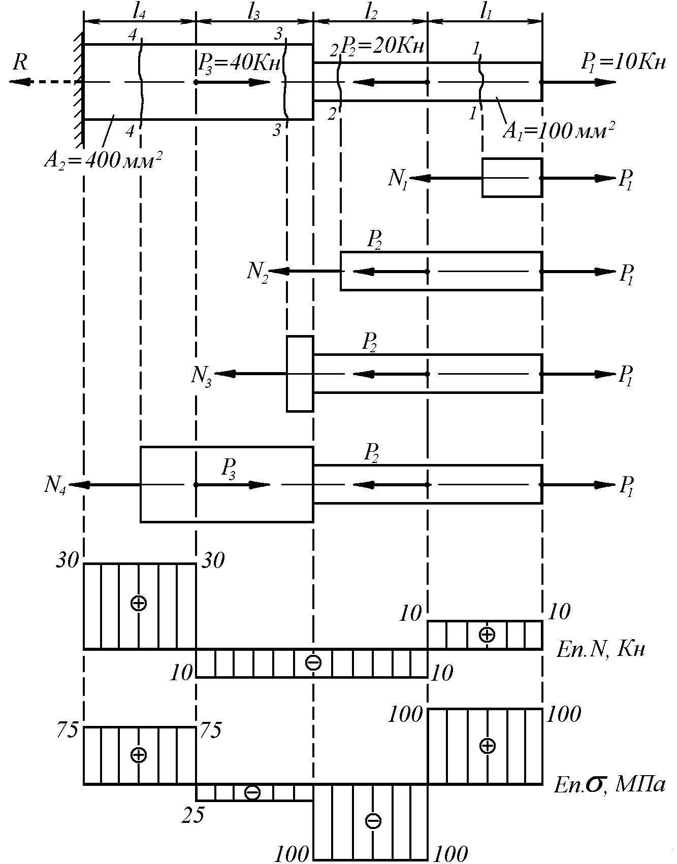

Рис. 5.7

Розіб’ємо стержень на ділянки, починаючи з вільного кінця стержня. Межі ділянок визначаються перерізами, де прикладені зовнішні сили або де змінюються розміри самого поперечного перерізу. Всього по довжині

стержня маємо чотири ділянки довжиною

*l1* , *l2* , *l3*

і *l4* .

При застосуванні метода перерізів нема різниці, яку із відсічених частин стержня розглядати у рівновазі. Але в даному випадку зручніше лишати праву частину і відкидати ліву, так як при цьому не треба попередньо знаходити опорну реакцію *R* , яка нам невідома.

Проведемо довільний поперечний переріз

*1*  *1*

в межах першої

ділянки і із умови рівноваги правої частини стержня знаходимо невідому

поздовжню силу частини:

*N1* через зовнішнє навантаження

*N1*  *P1*  *10Кн* .

*P1* , прикладене до цієї

Значення

*N1* додатне, тому що під дією зовнішньої сили

*P1* стержень має

деформацію розтягу. Неважко побачити, що для всіх інших перерізів

ділянки *l1* значення

*N1* не зміниться.

Аналогічно в межах другої ділянки в довільному перерізі

*N2*  *P1*  *P2*  *10*  *20*  *10Кн* .

*2*  *2* :

На цій ділянці відбудеться стиск із результуючою від дії двох зовнішніх

сил ( *P1*

розтягує стержень, а

*P2* , його стискає).

В довільному перерізі

*3*  *3*

в межах третьої ділянки значення

*N3* не

зміниться, тому що на праву відсічену частину діють ті самі зовнішні сили:

*N3*  *N2*  *P1*  *P2*  *10Кн* .

В межах четвертої ділянки в довільному перерізі

*4*  *4* :

*N4*  *P1*  *P2*  *P3*  *10*  *20*  *40*  *30Кн* .

На цій ділянці відбудеться розтяг із результуючою від дії трьох зовнішніх

сил ( *P1* і *P3*

розтягують стержень, а

*P2* , його стискає).

Аналогічні результати можна отримати, якщо будувати епюру зліва на право, розглядаючи рівновагу лівої частини стержня. Але в цьому випадку, як вже було відмічено, необхідно спочатку визначити реакцію опори *R* із умови рівноваги всього стержня:

*n*

 *Pkx*  *0* ,

*k* *1*

 *R*  *P3*  *P2*  *P1*  *0* ,

*R*  *P3*  *P2*  *P1*  *30Кн* .

Як бачимо, значення епюри *N* на її кінцях дорівнює значенням відповідних крайніх зовнішніх сил.

Визначимо нормальні напруження в перерізах стержня, на його характерних ділянках.

*1*

Для першої ділянки (площа перерізу

*A*  *100 мм2* ):

**  *N1 A1*

*1*

 *10*  *10*

*100*

*3*

 *100*

*Н*

*мм2*

 *100*

*МПа* .

Для другої ділянки (площа перерізу

*1*

*A*  *100 мм2* ):

**  *N2*

*2*

*A1*

  *10*  *10*

*100*

*3*

 *100*

*Н*

*мм2*

 *100*

*МПа* .

Для третьої ділянки (площа перерізу

*A*  *400 мм2* ):

*N*  *10*  *10 3*

*1*

*2*

*25 Н 25*

* 3*  

*A2*

*400*

   

*мм2*

*МПа* .

Для четвертої ділянки (площа перерізу

*1*

*A*  *400 мм2* ):

*N*

* 3*  *3*

*A2*

*30*  *10 3*

 

*400*

*75 Н*

*мм2*

 *75*

*МПа* .

По знайденим величинам будуємо епюри поздовжніх сил *N* і нормальних напружень * *, відкладаючи від нульової лінії у вибраному масштабі від’ємні значення вниз, а додатні – вгору.

##### § 20.3. Деформації при розтягу або стиску

Визначимо параметри деформацій і встановимо закономірності, по яким стержень змінює свої розміри при розтягу (стиску).

Розглянемо розтяг стержня (рис. 5.8), в якому перерізи лишаючись плоскими, переміщуються в деяке положення

*m*  *n* ,

*m*  *n*,

початкова довжина *l* збільшується до деформацію:

*l1* і стержень одержує абсолютну

*l*  *l1*  *l* . (5.9)

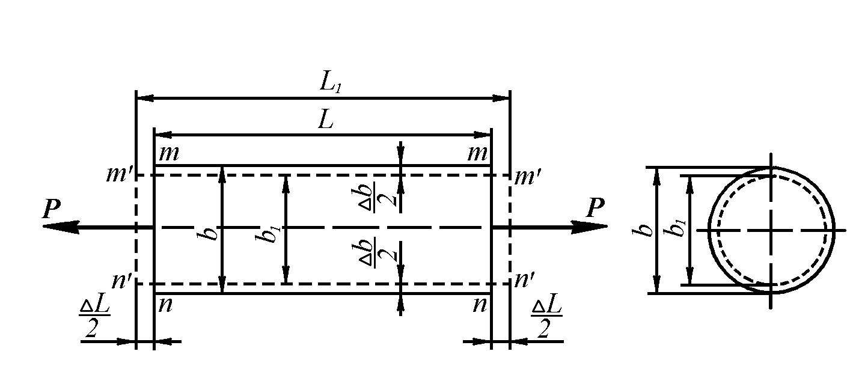

Рис. 5.8

При цьому відносна деформація всіх волокон стержня буде дорівнювати:

* * *l* , (5.10)

*l*

абсолютне поперечне скорочення (зменшення поперечних розмірів):

*b*  *b1*  *b* , (5.11)

відносне поперечне скорочення:

*  * *b* . (5.12)

*1 b*

При стиску довжина стержня зменшується, а поперечні розміри збільшуються.

Перейдемо до розгляду фізичної сторони явища розтяг-стиск, яке вивчається за допомогою експериментальних дослідів над зразками з різних матеріалів.

Поки напруження розтягу (або стиску) * *(5.8) не досягло деякої

певної для кожного матеріалу межі, стержень залишається пружним і його деформації зникають після усунення зовнішніх сил розтягу (стиску).

В цих межах подовження * *і напруження * *перебувають в постійному

відношенні, цілком визначеному для кожного матеріалу:

* * *E*  *const* . (5.13)

###### 

Співвідношення (5.13) встановлює залежність між напруженням і відносним подовженням:

* * *E*  * *. (5.14)

Вираз (5.14) носить назву закона Гука, який відкрив дослідним шляхом англійський фізик Роберт Гук у 1660 році: *нормальне напруження прямо пропорційне відносному подовженню*.

Коефіцієнт пропорційності *E* має різні значення для різних матеріалів і характеризує їх пружні властивості (можливість протистояти дії зовнішніх сил). Величина *E* називається модулем поздовжньої пружності або модулем пружності першого роду.

Середнє значення *E* для ряду матеріалів, МПа: сталь –

*2*  *105* , мідь

технічна –

*1*  *105* , бетон –

*( 0,15...0,3 )*  *105* , деревина вздовж волокон –

*( 0,1...0,16 )*  *105* , деревина поперек волокон *( 0,005...0,01 )*  *105* .

Формулу (5.10) з урахуванням (5.8) і (5.10) можна перетворити до

виду:

*l* 

*N*  *l E*  *A*

. (5.15)

Із (2.11) видно, що чим більший знаменник, тим менша податливість

або тим більша жорсткість стержня, тому добуток знаменника називають жорсткістю стержня при розтягу (стиску).

*E*  *A*

При розтягу-стиску стержня одночасно виникають не тільки поздовжні, але і поперечні деформації. Досліди показують, що для багатьох матеріалів поперечна деформація в 3....4 рази менша, ніж поздовжня.

Абсолютна величина відношення відносної поперечної деформації

*1* , до відносної поздовжньої ** називається *коефіцієнтом поперечної деформації*:

* * *1* . (5.16)

###### 

Вперше коефіцієнт * *теоретично встановив французький математик і механік Симеон Пуассон. Тому число * *називається ще коефіцієнтом Пуассона.

Величина *  *– це стала матеріалу, яка також характеризує його

пружні властивості. Для реальних матеріалів він набуває значення 0...0,5. Середнє значення його для металів – 0,3.

Таким чином, для ізотропних матеріалів коефіцієнти *E* і * *повністю

визначають їх пружні властивості.

##### § 20.4. Діаграма розтягу.

**Механічні характеристики матеріалів**

При розрахунках на міцність необхідно знати механічні властивості матеріалів, які визначаються експериментально. Всі конструкційні матеріали з точки зору різниці механічних властивостей при простому розтягу-стиску і при звичайній температурі поділяють на крихкі і пластичні. Крихкі матеріали руйнуються при досить малих залишкових деформаціях. Руйнування пластичних матеріалів наступає після значної залишкової деформації. До крихких матеріалів відносять чавун, бетон, камінь та інші; до пластичних – мідь, сталь, сплави кольорових металів, полімери і композити. Поведінку різних типів матеріалів, як при розтягу так і стиску, з'ясовують дослідним шляхом аж до їх руйнування.

При дослідженні металів на розтяг виготовляють зразки циліндричної або призматичної форми, які розтягують на розривних машинах. Такі машини мають пристрої, які автоматично викреслюють

залежність між силою розтягу *P* і абсолютним подовженням залежність називається *діаграмою розтягу*.

*l* . Ця

Діаграма розтягу може бути представлена також в координатах

* * * *, якщо по осі ординат відкласти напруження * *, а по осі абсцис – відносне подовження *E* . Такий вид представлення діаграми більш зручний для відображення фізичних властивостей матеріалу, тому що не залежить від геометрії зразка (його довжини і поперечного поперечних розмірів).

Приклад діаграми розтягу дослідного зразка із маловуглецевої сталі типу Ст 3 показаний на рис. 5.9.

Визначимо на цій діаграмі характерні точки. На першому етапі розтягу матеріалу, доки напруження не досягло певної величини, діаграма зображується прямою лінією *ОА* . Найбільше напруження (точка *А* ), для

якого справедливий ще закон Гука, називається *границею пропорційності* і

позначається через

* *пц* . До тих пір, доки ** не досягне значення
* *пц*

модуль пружності *E* – величина постійна.

Із діаграми видно, що нахил її прямолінійної ділянки *ОА* залежить від значення модуля пружності *E* :

*tg * **

###### 

 *E*  *const* .

Тобто, чим більший кут *  *ділянки *ОА* , тим більшим буде модуль пружності *E* і тим жорсткіше буде матеріал.

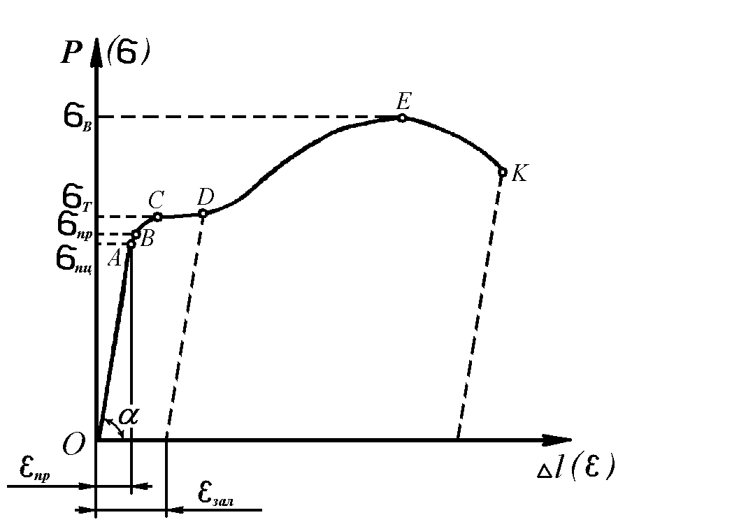

Рис. 5.9

За точкою *А* відбувається скривлення діаграми. Максимальне напруження (точка *В* ), при якому в матеріалі ще не виникають залишкові

деформації, називається *границею пружності*

*  пр* . Границя пружності є

характеристикою, що не пов’язана із законом Гука, але значення між * пр* і

*  пц*

дуже близькі за величиною і різницею між ними часто нехтують.

На другому етапі розтягу відбувається *текучість матеріалу* –

зростання деформацій при майже постійному навантаженні. Цей процес на

діаграмі відображений майже горизонтальною прямою

*C*  *D* і

характеризується виникненням пластичних (залишкових) деформацій

які не зникають навіть після зняття навантаження.

* зал* ,

*Границею текучості  Т*

називається мінімальне напруження, при

якому з’являється текучість і пластична деформація матеріалу (точка *С* ).

За границею текучості пластична деформація матеріалу змінює його механічні властивості: збільшується міцність матеріалу (границя пружності і пропорційності) і зменшується його пластичність. Це явище носить назву *наклепу*. Наклеп може використовуватись для зміцнення окремих елементів конструкцій (наприклад, в ланцюгах підйомних машин, арматурі залізобетонних конструкцій, тросах, робочих органах ріжучих і копальних агрегатів). Але наклеп приводить і до небажаних результатів – зміни форми і розмірів деталей, підвищення їх крихкості і виникнення тріщин.

На третьому етапі розтягу після стадії текучості матеріал ущільнюється, тобто знову набуває здатності опору розтягу, але тимчасово. Напруження, яке відповідає на діаграмі найвищій її точці

(точка *E* ), носить назву *межі міцності* або *тимчасового опору*

*  в* , а

навантаження, яке викликало таке напруження, – *навантаженням руйнування*.

З моменту, коли досягнуто навантаження

*  в* , деформації

зосереджуються в одному місці зразка і утворюється так звана шийка. При

звуженні поперечного перерізу діюча сила зменшується і в точці *K*

відбувається розрив, тобто розділення зразка на дві частини.

Отримані на діаграмі розтягу матеріалу значення

* *пц* ,
* *пр* , * Т*

характеризують його механічні властивості і, наряду із пружними постійними *E* , * *, належать до *механічних характеристик матеріалу*.

При цьому за основну характеристику міцності при розтягу пластичних матеріалів, до яких відноситься сталь Ст.3, приймають границю текучості * Т* , так як виникнення великих залишкових деформацій розглядається як порушення міцності елементу конструкції.

Діаграми розтягу крихких матеріалів значно відрізняються від наведеної діаграми пластичного матеріалу. Крихкі матеріали руйнуються, як правило, несподівано, без утворення шийки і при незначних подовженнях. Якщо маловуглецева сталь при розриві подовжується на 20...25%, то такі типові крихкі матеріали, як чавун, розтріскуються, подовжуючись лише на 0,5...0,6%. Крихкі матеріали погано чинять опір розтягу, навіть при малих напруженнях в них спостерігається відхилення від закону Гука. Але в межах тих робочих напружень, за яких матеріал використовується в конструкціях і спорудах, дане відхилення незначне і в при розрахунках не враховується.

За характеристику міцності крихких матеріалів приймають найбільше напруження, що відповідає його розриву – границю міцності

*  мц*

на відміну від тимчасового опору руйнування * в*

для пластичних

матеріалів.

Таким чином, при статичному навантаженні пластичного матеріалу в якості небезпечного напруження необхідно приймати границю текучості

* Т* , а при тих же умовах для крихкого матеріалу – границю міцності * мц* .

Як вже було відмічено, на підставі експериментально знайдених

граничних напружень із виразу (5.7) визначають допустимі напруження.

Для пластичних матеріалів допустиме напруження визначається як частина границі текучості:

* * * Т*

*n*

, ( *n*  *1,4...1,6* ), (5.17)

а для крихких – як частина границі міцності:

* * * Т*

*n*

, ( *n*  *2,5...3,0* ). (5.18)

У порівнянні з розтягом, при стиску крихкі матеріали значно збільшують свої характеристики міцності, а пластичні – майже не змінюють.

##### § 20.5. Розрахунки на міцність і жорсткість при розтягу або стиску.

Виходячи із загальних умов міцності (5.6) і виразу (5.8) для напружень, що виникають в поперечних перерізах елемента конструкції, можна отримати наступну розрахункову формулу при розтягу і стиску:

*  * *N*

*A*

 * *, (5.19)

де *N* – величина поздовжньої сили у поперечному перерізі, *А* – площа

поперечного перерізу, * *

– допустиме напруження розтягу (стиску) для

матеріалу елемента конструкції.

Вираз (5.19) називається *умовою міцності при розтягу і стиску* і формулюється так: *розрахункове нормальне напруження в небезпечному перерізі не повинно перевищувати допустиме*.

В залежності від форми використання умови міцності (5.19) зустрічаються три види розрахунків елементів конструкцій на міцність.

1. Проектний розрахунок, при якому визначається розміри небезпечного поперечного перерізу:

*А*  *Nmax* . (5.20)

* *

1. Перевірний розрахунок, при якому визначається максимальне робоче напруження і порівнюється із допустимим:

*N*

*  max* 

*A*

 * *. (5.21)

1. Визначення максимально допустимого навантаження:

*Nmax*  *A*  * *. (5.22)

Аналогічно умові міцності можна записати *умову жорсткості при розтягу або стиску*:

*l* 

*N*  *l E*  *A*

 *l*, (5.23)

де *l*

– розрахункова абсолютна деформація елемента конструкції,

*l* – довжина елемента, *E* – модуль пружності, *l* – допустима абсолютна деформація матеріалу.

Умова жорсткості формулюється так: *абсолютне видовження (або скорочення) навантаженого елемента конструкції не повинно перевищувати допустимого значення.*

Користуючись умовою жорсткості (5.23), можна провести ті самі три типи розрахунків, що і за умовою міцності – перевірний, проектний і допустимого (найбільшого) навантаження.

Слід відмітити, що стержневі конструкції розраховують переважно за умовою міцності, а умову жорсткості використовують як перевірний розрахунок.

##### Запитання для самоконтролю

1. Які внутрішні сили і напруження виникають при розтягу (стиску) прямого бруса?
2. Як будуються епюри поздовжніх сил і нормальних напружень?
3. Напишіть закон Гука для розтягу (стиску).
4. Як визначити абсолютну деформацію розтягу (стиску) прямого бруса?
5. Які основні механічні характеристики можна визначити із діаграми розтягу (стиску) матеріалів?
6. Напишіть умову міцності і жорсткості при розтягу (стиску)?
7. Які основні види розрахунків дозволяє зробити умова міцності на розтяг (стиск)?

#### РОЗДІЛ 21 ЗСУВ І КРУЧЕННЯ

##### § 21.1. Зсув

Зсувом називається такий вид деформації, при якому в поперечному перерізі бруса виникає лише один внутрішній силовий фактор – поперечна сила *Q* . Деформацію зсуву можна отримати при прикладенні до бруса

двох близько розташованих і протилежно напрямлених рівних сил, які діють перпендикулярно до поздовжньої осі і викликають паралельне відносне зміщення його поперечних перерізів. Зсув спостерігається, наприклад, при різанні ножицями металічних прутків або полос.

Розглянемо деформацію зсуву однієї частини бруса відносно другої, під дією таких сил (рис. 5.10).

Поперечну силу *Q* , яка виникла від зовнішньої сили *P* , визначимо із умов рівноваги однієї із частин бруса (наприклад, лівої) за допомогою методу перерізів:

*n*

 *Pky*  *0* ,

*k* *1*

*P*  *Q*  *0* ,

*Q*  *P* .

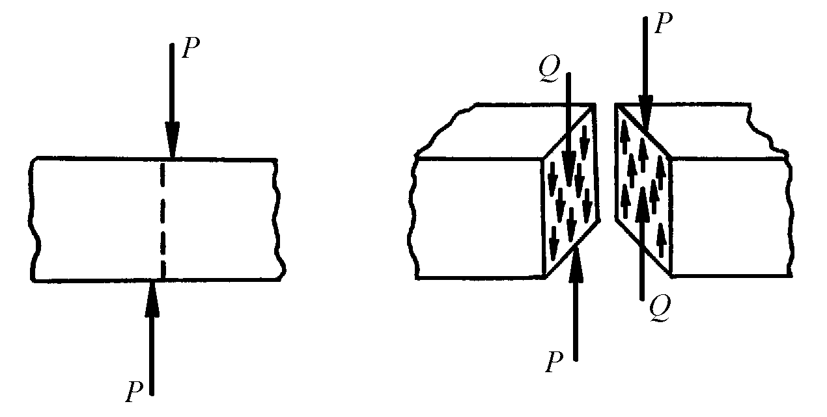

Рис. 5.10

Визначимо напруження в поперечних перерізах бруса. Дані напруження діють вздовж поперечного перерізу, тобто є дотичними напруженнями * *.

Припустимо, що напруження розподілені по перерізу рівномірно.

Тоді рівнодіючу *Q* внутрішніх сил можна знайти як:

*Q*  * * *dA*  * **dA*  * * *A* .

*A A*

Звідки

* * *Q* . (5.24)

*A*

Слід зауважити, що наведений розрахунок дотичних напружень при зсуві лише наближений до реального, тому що лінії дії сил *Р* і *Q* точно не

співпадають і являють собою в дійсності пару сил. Але момент цієї пари дуже малий і напруженням, що відповідає йому, можна знехтувати.

Таке припущення в багатьох випадках себе виправдовує і в інженерній практиці вираз (5.8) широко використовується для реальних конструкцій.

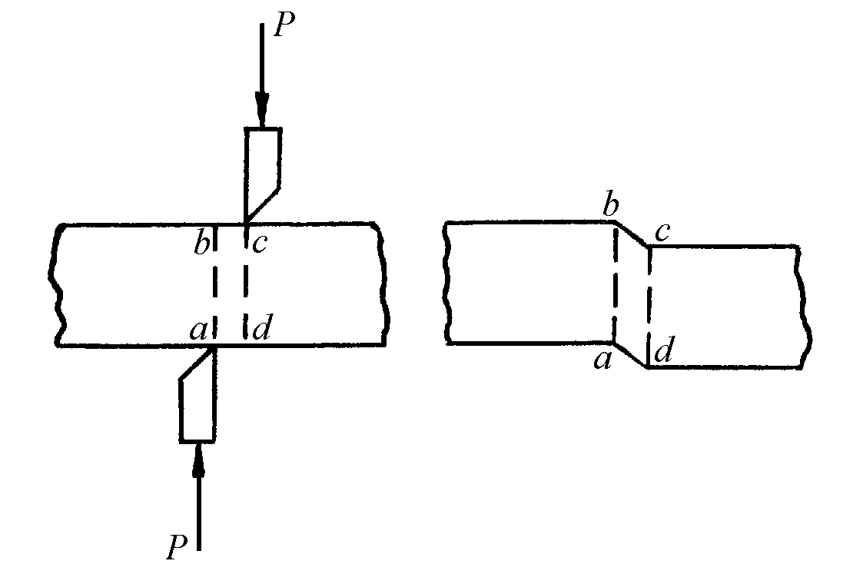

Рис. 5.11

Визначимо параметри, що характеризують деформацію при зсуві.

Як видно з рис. 5.11 деформація зсуву приводить до перекошування прямих кутів елементарного паралелепіпеда *adcd* бруса.

Тобто, на відміну від лінійних деформацій, пов’язаних із зміною лінійних розмірів елементів, при зсуві виникають кутові деформації, які викликають скривлення прямих кутів елементарних паралелепіпедів, виділених із бруса.

Продемонструємо процес загального випадку деформації зсуву на виділеному в тілі елементарному елементі *adcd* , нижню грань якого *dc* будемо вважати умовно нерухомою (рис. 5.12).

Такий елемент можна змістити, якщо вздовж його зовнішніх протилежних граней прикласти дві пари однакових за величиною і протилежних за напрямком елементарних зусиль (дотичних напружень * *).

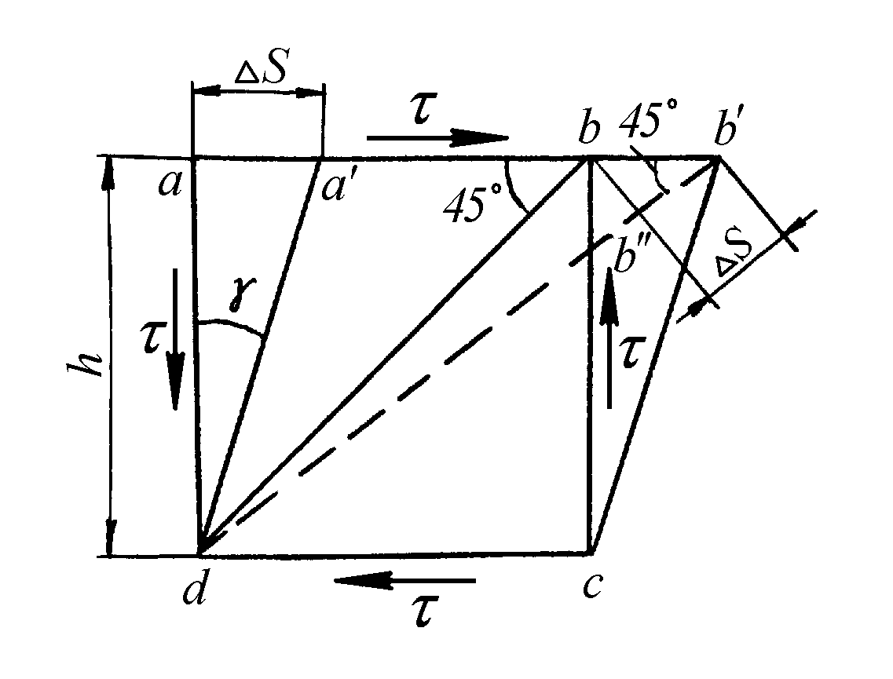

Рис. 5.12

При цьому грань *ab* зміститься паралельно на величину *aa*  *bb*  *s* , яка називається *абсолютним зсувом*. Елемент *adcd* перекоситься і його прямі кути скривляться на величину * *. *Кут *

*називається кутом зсуву або відносним зсувом*.

Величина відносного зсуву досить мала і визначається через абсолютний зсув:

*tg * **

 *s* . (5.25)

*h*

В межах пружності матеріалу між напруженнями і деформацією при зсуві спостерігається залежність, яка аналогічна залежності при деформації розтягу (стиску):

* * *G*  * *. (5.26)

Вираз (5.26) називається законом Гука при зсуві і формулюється так:

*дотичне напруження прямо пропорційне відносному зсуву*.

Коефіцієнт пропорційності *G* характеризує пружні властивості матеріалу при зсуві і називається *модулем зсуву* або *модулем пружності другого роду*. Модуль зсуву матеріалу знаходиться експериментальним

шляхом із діаграми зсуву

* ***

при скручуванні тонкостінної труби, коли

маємо випадок так званої деформації “чистого зсуву”, який буде розглядатись далі. Середнє значення *G* для ряду матеріалів, МПа: сталь – *0,8*  *105* , мідь технічна – *0,4*  *105* , деревина вздовж волокон – *0,0055*  *105* .

Між модулем пружності *E* і модулем зсуву *G* матеріалу існує

наступна залежність:

*G*  *E*

*2*  *( 1*  * )*

, (5.27)

де * *– коефіцієнт поперечної деформації (коефіцієнт Пуасона).

##### § 21.2. Розрахунки на зріз і зминання

Деформація зсуву, доведена до руйнування матеріалу, називається *зрізом* (стосовно металічних елементів конструкцій) або *сколюванням* (стосовно неметалічних).

При цьому умова міцності при зрізі або сколюванні:

* * *Q*  * *, (5.28)

*A*

де *Q* – поперечна сила, яка дорівнює зовнішньому навантаженню ( *Q*  *P* ), *A* – площа зрізу або сколювання, * * – допустиме напруження на зріз або сколювання.

Для пластичних металів значення допустимих напружень на зріз

приймають в залежності від границі текучості * Т*

* зр*  *( 0,25...0,35 )* *Т* .

в межах:

Для деревини допустимі напруження на сколювання приймають в

межах * ск*  *0,5...1,4*

*МПа* в залежності від сорту деревини і напрямку дії

зовнішнього навантаження по відношенню до волокон.

Класичним прикладом металічних конструкцій, елементи, яких працюють на зріз є заклепочні (болтові) та зварні з’єднання.

В заклепочному з’єднанні із боку листів на заклепку передається зовнішні сили *P* , які можуть її зрізати по перерізу *ab* (рис. 5.13).

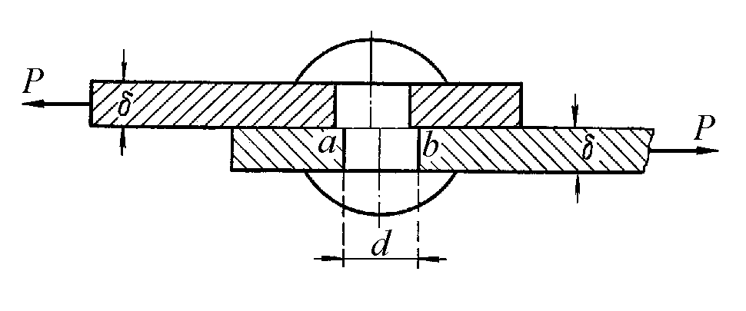

Рис. 5.13

Тоді умова міцності на зріз для з’єднання, що має *n* заклепок діаметром *d* (рис. 5.14) можна записати наступним чином:

* зр* 

*Q*

*Aзр*

 *P*

*d 2*

*n*  *i*

*4*

 **

*зр* , (5.29)

де *i* – кількість площин зрізу при з’єднанні більше ніж двох листів.

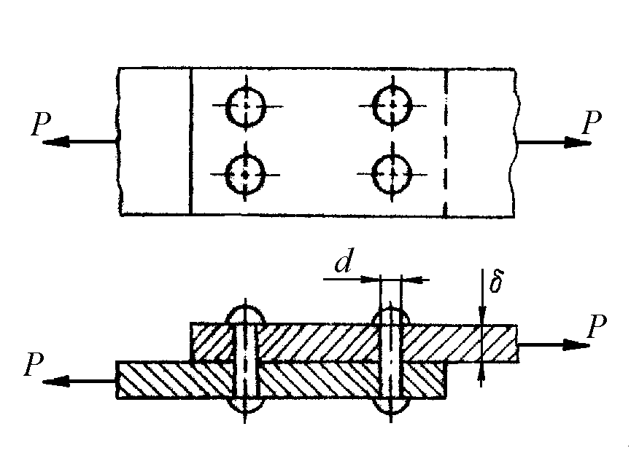

Рис. 5.14

Крім цього, в подібного роду елементах конструкцій виникає деформація зминання.

*Зминанням називається місцевий стиск матеріалів, в контактуючих поверхнях деталей*.

Виникаючі нормальні напруження зминання є місцевими і швидко зменшуються при віддаленні від поверхні контакту деталей. При цьому на поверхні контакту напруження зминання розподілені нерівномірно за невідомим законом. Тому для спрощення розрахунків за площу зминання замість поверхні половини циліндра умовно приймають проекції цієї поверхні на діаметральну площину (рис. 5.15).

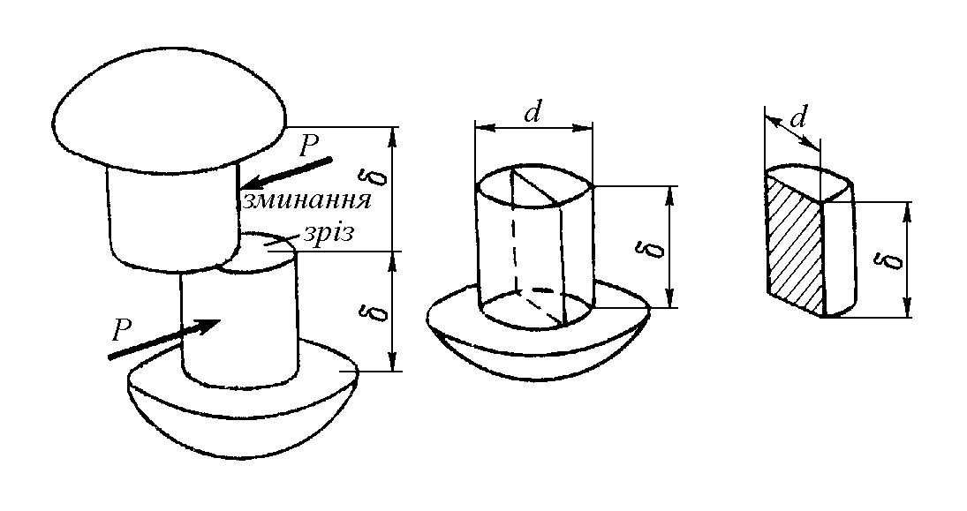

Рис. 5.15

Розрахункова площа зминання для клепки буде дорівнювати:

*Aзм*  *d*  *min* , (5.30)

де * min*

– товщина листа, яка приймається мінімальною в разі з’єднання

листів різної товщини.

Таким чином, умова міцності на зминання для заклепочного (болтового) з’єднання має вигляд:

*  зм* 

*P*

*Aзм*

 *P*

*d*  * min*

 **

*зм* 

, (5.31)

де * зм*  – допустиме напруження на зминання.

В інженерній практиці допустимі напруження на зминання приймають для різних матеріалів в межах значень: для маловуглецевої сталі – 100…120 МПа, для клепаних стальних з’єднань – 240…320 МПа, для деревини (сосна, дуб) – 2,4…11 МПа в залежності від сорту і напрямку деформації волокон.

##### § 21.1. Кручення

Крученням називається такий вид деформації, при якому в поперечному перерізі бруса виникає лише один внутрішній силовий

фактор – крутний момент

*Мк* . Деформацію кручення можна отримати,

якщо до бруса в площинах, перпендикулярних його поздовжньої осі, прикласти дві пари зовнішніх сил з обертальними моментами *М* , які діють в протилежних напрямках і рівні за величиною (рис. 5.16).

Бруси, що працюють на кручення називають валами. На практиці спостерігається кручення валів двигунів, механічних передач, турбін і гребних гвинтів. Крім цього деформацію кручення можуть також зазнавати і інші деталі – болти під час закручування, пружини тощо.

Розглянемо детальніше випадок кручення валу, коли на нього жорстко насаджені два шківи *1* і *2* , що передають енергію руху від

джерела до приймача. Наприклад, шків *1* отримує обертальний момент *M 1*

від електродвигуна, а з шківа *2* знімається обертальний момент *M 2* до робочих органів машини (рис. 5.16).

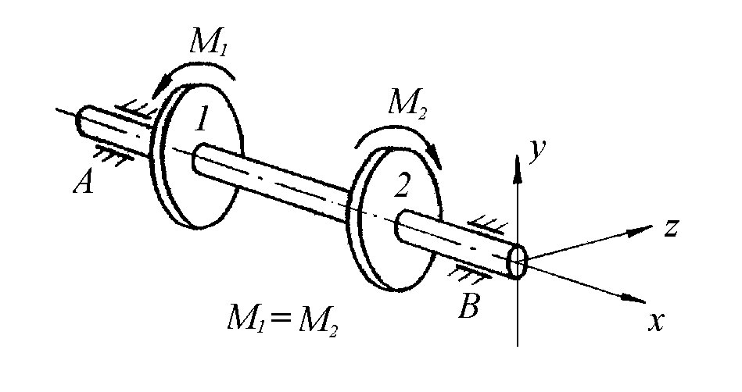

Рис. 5.16

Внаслідок протидії сил опору робочих органів машини рушійним

силам електродвигуна, обертальні моменти на шківах

*M 1* і *M 2*

будуть

протилежними за напрямком, а за законом збереження енергії (без урахування сил тертя і при рівномірному обертанні) – однакові за

величиною. В результаті дії цих моментів деформацію кручення.

*M 1* і *M 2*

вал і отримає

Крутний момент

*Mк* , що виникає при такій деформації в

поперечному перерізі валу, можна визначити із умови рівноваги однієї із частин вала (наприклад, лівої) за допомогою метода перерізів. Вибрана ліва частина валу перебуває в стані рівноваги під дією внутрішнього

моменту *Mк*

і зовнішнього

*M 1* (рис. 5.17).

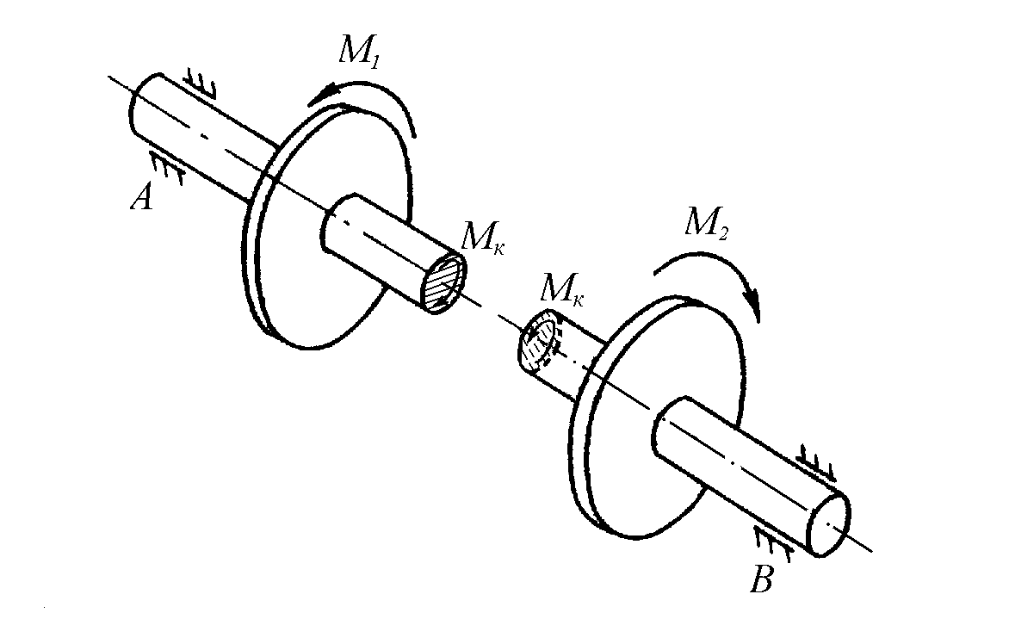

Рис. 5.17

Умовно приймемо за додатний напрямок обертання моментів проти годинникової стрілки при спостереженні за ними із торця перерізу розглянутої частини валу.

Тоді рівняння рівноваги між зовнішнім і внутрішнім моментами буде мати вигляд:

Звідки

*n*

*M x*  *0* ,

*k* *1*

 *Mк*  *M1*  *0* .

*Mк*  *M1* .

Очевидно, що для другої частини вала (правої):

*Mк*  *M 2* , а з

урахуванням того, що

*M1*  *M 2* :

*Mк*  *M1*  *M 2* .

Тобто, на всій довжині валу, де відбувається деформація кручення, крутнй момент в поперечних перерізах має постійне значення і зрівноважує зовнішній момент, діючий по один із боків перерізу.

Знак моменту *Mк*

в даному випадку буде додатний, але він

приймається умовно тільки для складання рівняння рівноваги і на розрахунки жорсткості та міцності вала не впливає. Але це правило знаків будемо використовувати і далі.

Цілком зрозуміло, що у випадку дії на відсічену частину декількох зовнішніх моментів необхідно розглядати рівновагу між внутрішнім крутним моментом і сумарною дією зовнішніх моментів.

Таким чином, для подальших розрахунків зробимо висновки.

*Крутний момент, що виникає в поперечному перерізі валу, зрівноважує його зовнішні моменти, які прикладені по один із боків перерізу, і дорівнює їх алгебраїчній сумі із урахуванням знаку.*

Правило знаків приймаємо наступне.

*Зовнішні моменти рахуються додатними, при обертанні проти годинникової стрілки, якщо спостерігати за ними із торця перерізу розглянутої частини валу, і від’ємними - в протилежному випадку.*

##### § 21.4. Побудова епюри крутних моментів

Коли обертання від двигуна передається за допомогою передаточного валу кільком робочим машинам, крутний момент не лишається постійним по довжині валу. Характер зміни крутного моменту в цьому випадку зручно представити у вигляді епюри крутних моментів.

Розглянемо побудову такої епюри на прикладі (рис. 5.18).

Нехай вал обертається рівномірно, а тертя в його опорах незначне.

Тоді зовнішній момент

*M 1* , що подається на шків *1* валу буде

врівноважений сумою зовнішніх моментів, які знімаються з його шківів *2* ,

*3* , *4* :

*M1*  *M 2*  *M3*  *M4*

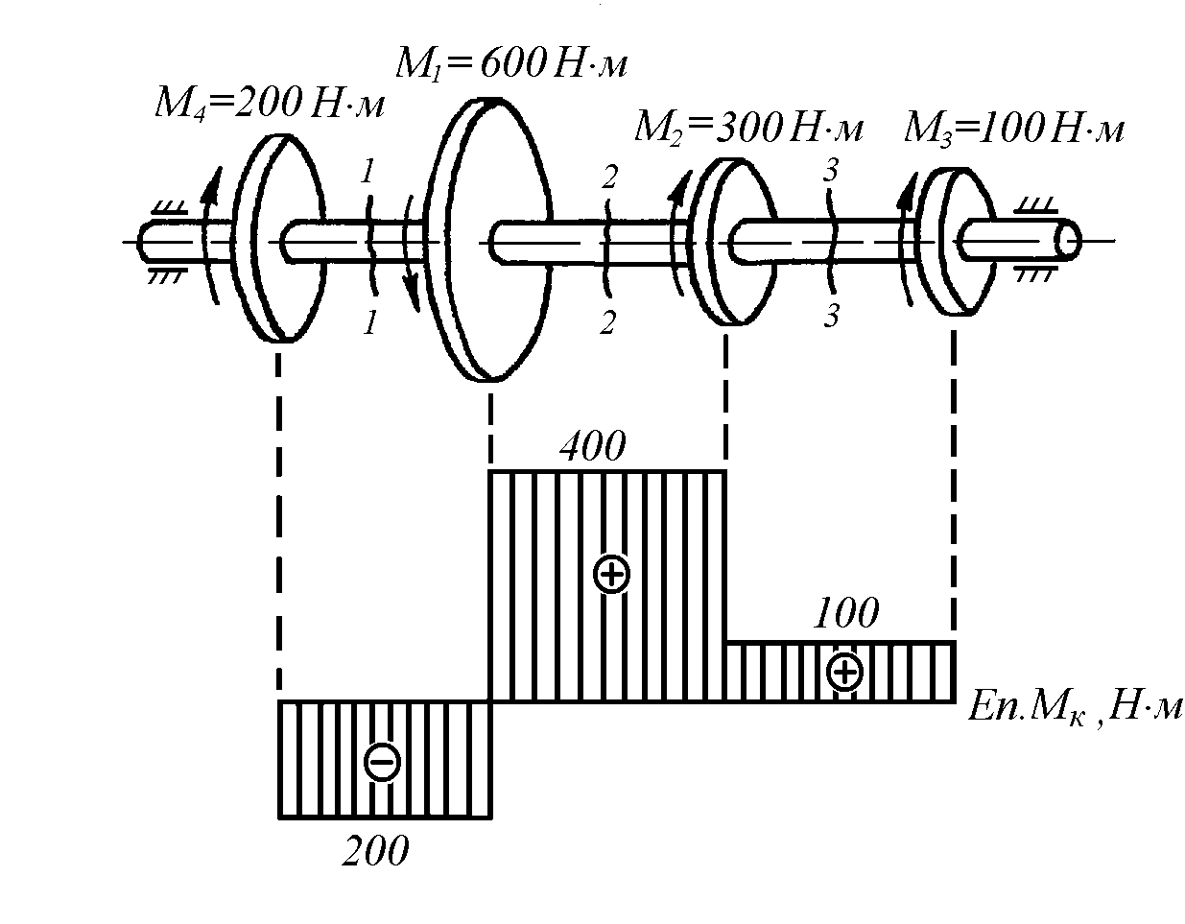

Рис. 5.18

Розбиваємо вал на три ділянки *1*, *2* , *3* з межами в точках прикладання зовнішніх моментів. Визначимо крутні моменти в поперечних перерізах вала кожної ділянки, застосувавши метод перерізів. При цьому будемо складати рівняння рівноваги для лівої частини валу, відкинувши праву, і використовувати прийняте правило знаків для зовнішніх моментів, що діють на цю частину.

Тоді крутний момент в будь – якому перерізі першої ділянки валу дорівнює:

На другій ділянці :

*Mк1*  *M4*  *200Н*  *м* .

*Mк2*  *M4*  *M1*  *200*  *600*  *400Н*  *м*

На третій ділянці:

*Mк3*  *M4*  *M1*  *M 2*  *200*  *600*  *300*  *100Н*  *м*

По знайденим величинам будуємо епюру крутних моментів, відкладаючи від нульової лінії у вибраному масштабі від’ємні значення вниз, а додатні – вгору.

Аналогічні результати можна отримати, якщо будувати епюру зліва на право, розглядаючи рівновагу правої частини валу. Звідси можна зробити висновок що, *значення епюри в її крайніх точках дорівнює зовнішнім моментам, діючих на відповідних кінцях вала*.

Слід також зауважити, що досить часто в інженерній практиці

бувають задані не зовнішні обертальні моменти *Мі*

*( н*  *м )* , а потужності

*Nі ( Вт)*, що передаються на вал, і кутова швидкість **

*( рад / с )*

обертання валу або його частота *n*

*( об / хв )* . В такому випадку зовнішні

обертальні моменти можуть бути визначені із відомої залежності:

*M*  *Ni i *

 *30*  *Ni* .

* * *n*

##### § 21.5. Напруження і деформації при крученні

З’ясуємо характер деформацій і напружень при крученні. Для цього розглянемо кручення валу суцільного (або кільцевого) перерізу з жорстко закріпленим одним кінцем (рис. 5.19).

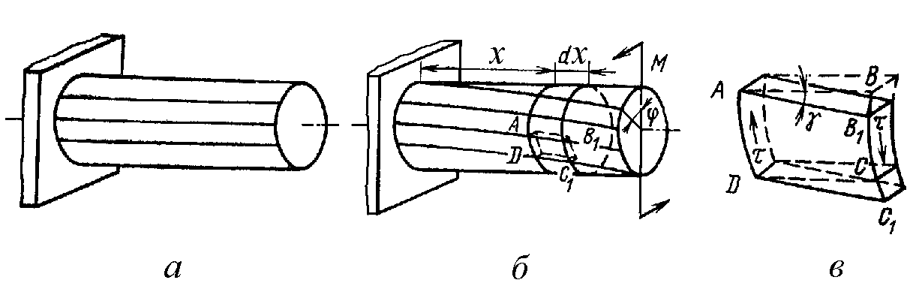

Рис. 5.19

При деформації кручення можна спостерігати наступне: *поперечні перерізи валу зберігають свою плоску форму, вісь валу залишиться прямою і відстані між перерізами не зміняться, твірні на поверхні валу перетворюються у гвинтові лінії.*

Таким чином, деформація кручення валу полягає у відносному повороті його поперечних перерізів навколо вісі кручення. При цьому кути повороту перерізів прямо пропорційні відстані до місця закріплення валу і називаються *кутами закручування*. Кути закручування визначаються в радіанах або в градусах.

*Кут повороту крайнього перерізу валу від місця його закріплення називається повним кутом закручування  (рис. 5.19 б).*

Розглядаючи тонкий шар матеріалу на поверхні валу, можна

побачити, що елементарний паралелепіпед *ABCD* при крученні перекошується і прямі кути між його гранями змінюються на кут * *, який є кутом зсуву, або відносним зсувом (рис. 5.19 в). Аналогічна картина спостерігалась при вивченні деформації зсуву.

Тобто, при крученні також виникає зсув, але не за рахунок поступального, а в результаті обертального руху одного поперечного перерізу відносно іншого. Такий зсув називається «чистим зсувом ».

На цій підставі можна зробити висновок, що при крученні в результаті відносного зсуву поперечних перерізів в них виникають тільки дотичні напруження * *.

Визначимо закон розподілення дотичних напружень в перерізі валу.

Двома поперечними перерізами виділимо елемент валу довжиною

*dx* , а з нього, в свою чергу, двома циліндричними поверхнями з радіусами

* *і * * *d*

виділимо елементарне кільце (рис. 5.20 а).

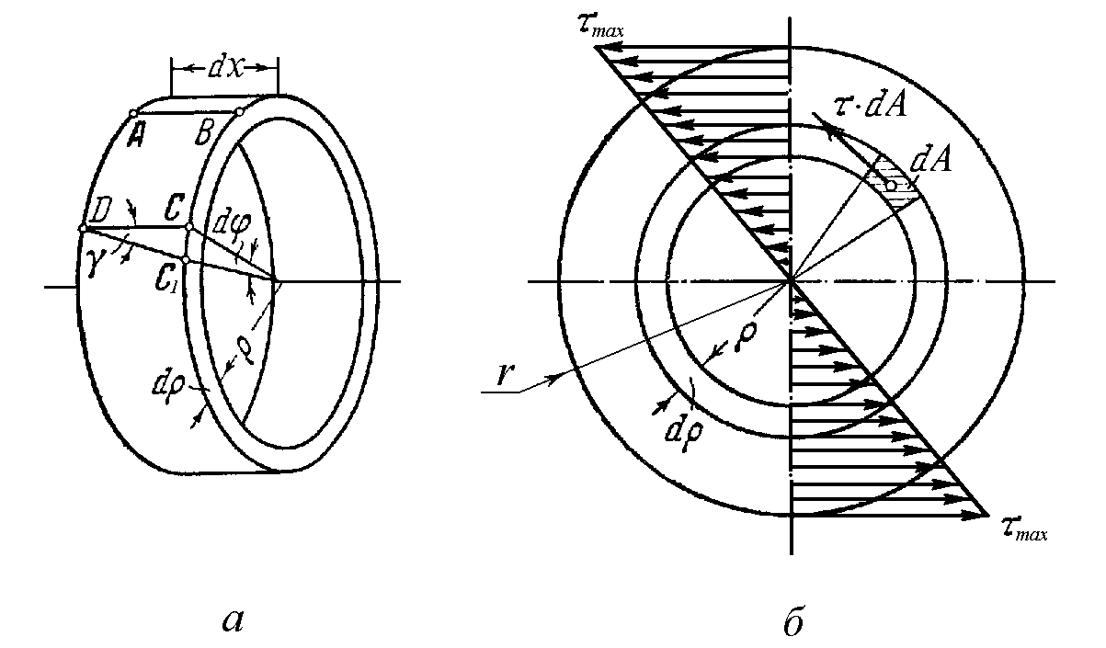

Рис. 5.20

кут

Правий переріз кільця повертається при крученні відносно лівого на

*d *. Твірна *DC* при цьому зміститься на кут зсуву ** і займе

положення

*DC1* .

Відрізок

*CC1*

дорівнює, з одного боку,

* * *d *, а з другого –

* * *dx* .

Тоді відносний зсув *  *перерізу дорівнює:

* * * d *, (5.32)

*dx*

Введемо позначення

*d * * *. (5.33)

*dx*

Величина *  *називається *відносним кутом закручування* і аналогічна

відносному видовженню стержня при розтягу ( * * *l* ).

*l*

Величину відносного зсуву в такому разі можна записати у вигляді:

* * * ** *. (5.34)

Напрямок деформації зсуву елементу *ABCD* визначає напрямок виникаючих в ньому дотичних напружень * *. Це буде перпендикуляр до відповідного радіуса * *елементу (рис. 5.20 б).

Величина цих дотичних напружень * *визначається за законом Гука для зсуву із урахуванням виразу (5.34):

* * *G*  **

 *G *. (5.35)

де *G* – модуль зсуву.

Із співвідношення (5.35) можна зробити висновок, що дотичні напруження * *при крученні валу змінюються в поперечному перерізі по довжині радіуса за лінійним законом . Вони дорівнюють нулю в центрі

переріза і мають максимальне значення на поверхні валу (рис. 5.20 б):

* min*  *0*

*при*

* * *0* ,

* max*  *Gr*

*при*

* * *r .*

Таким чином, *дотичні напруження  в кожній точці поперечного перерізу валу напрямлені перпендикулярно до відповідного радіусу точки перерізу і по величині змінюються пропорційно радіусу від нульового значення в центрі перерізу до максимального на поверхні валу*

З іншого боку, знаючи закон розподілення дотичних напружень, можна визначити їх значення в залежності від внутрішнього моменту, що виникає в даному поперечному перерізі.

Якщо *dA* – елементарна площа, то елементарна внутрішня дотична сила, що діє на цій площі, дорівнює:

*dP* * * *dA*  *G*

  *dA*.

Елементарний момент, що утворює елементарна сила *dP* :

*dM*  *dP*  * * *G 2 * *dA* .

Сума таких елементарних моментів, взята по всій площі поперечного

перерізу валу, дорівнює внутрішньому крутному моменту

*Мк* , що діє в

цьому перерізі, і в даному конкретному випадку дорівнює зовнішньому моменту *М* :

*Мк* 

*dM*

*А*

 *G 2 * *dA.*. (5.36)

*А*

Так як *G*  *const*

і * * *const* , то

*Мк*  *G * 

*А*

* 2*  *dA.*.

Величина

 * 2*

*А*

  *dA*  *J p* , як відомо з розділу динаміки, називається

полярним моментом інерції. Тоді останній вираз запишемо як:

*Мк*  *G* * * *J p* . (5.37)

Звідки

* * *Мк*

*GJ p*

. (5.38)

Повний кут закручування в радіанах:

* * * * *l*  *Мкl* , (5.39)

*GJ p*

або в градусах:

**  *Мкl*  *180* , (5.40)

*GJ p *

Добуток *G*  *J p*

називається жорсткістю валу при крученні.

Знайдемо залежність напруження від крутного моменту. Для цього у співвідношення (5.35) замість * *підставимо його значення із (5.38):

* * *G*

 *G*

*Mк*

*GJ p*

 *Mк  *. (5.41

*J p*

В точках, найбільше віддалених від центру перерізу валу (при напруження будуть максимальними:

* * *r* ),

**  *Mкr* , (5.42)

*max J*

*p*

або

**  *Mк max W*

, (5.43)

*p*

де *Wp*  *J p / r*

– полярний момент опору поперечного перерізу валу.

Полярний момент опору перерізу є його геометричною характеристикою (як і полярний момент інерції).

Для суцільного перерізу валу діаметром *d* :

*W*  *2d*

*4*

 *d*

. (5.44)

*p 32d 16*

*3*

Для валу кільцевого перерізу із зовнішнім *D* і внутрішнім *d*

діаметрами:

*4 4 4 4*

*W*  *2 ( D*  *d )*  * ( D*  *d )* . (5.45)

*p 32D*

*16 D*

##### § 21.6. Умови міцності і жорсткості при крученні.

Міцність при крученні вала визначається умовою:

* * *Mк*

 * к* , (5.46)

*Wp*

де *Мк*

* максимальне значення крутного моменту в поперечних перерізах

валу, яке визначається із епюри крутних моментів, * к* 

* допустиме

дотичне напруження при крученні, яке для сталей дорівнює *30*  *50МПа* .

Умова жорсткості валу при крученні має вигляд:

**  *Мкl*  *180*  **, (5.47)

*GJ p *

де ** – допустимий кут закручування, який приймають:*0,25*  *1,0град / м* . Аналогічно розтягу (стиску) при крученні за умовами (5.46) і (5.47) можна виконати три види розрахунків: проектний, перевірний і на

визначення допустимого навантаження.

##### Запитання для самоконтролю

1. Дайте визначення деформації зсуву. Як її можна отримати?
2. Які внутрішні сили і напруження виникають при деформації зсуву?
3. Сформулюйте закон Гука для зсуву.
4. Напишіть умову міцності на зріз.
5. Напишіть умову міцності на зминання.
6. Дайте визначення деформації кручення. Як її можна отримати?
7. Як визначити крутний момент при крученні валів?
8. Як будується епюра крутних моментів?
9. Які напруження виникають при крученні?
10. Що таке “чистий зсув”?
11. Напишіть умову міцності при крученні.
12. Напишіть умову жорсткості при крученні.

#### РОЗДІЛ 22 ЗГИН

##### § 22.1. Види деформації згину

*Чистим згином* називається такий вид деформації, при якому в поперечному перерізі бруса виникає тільки один внутрішній силовий

фактор – згинаючий момент

*М зг* . Деформацію чистого згину можна

отримати, наприклад, якщо до бруса в площинах, що проходять через його вісь, прикласти дві пари зовнішніх сил, які діють в протилежних напрямках і рівні за величиною (рис. 5.3 д).

В більшості практичних задач до бруса, крім зовнішніх моментів, прикладені також поперечні сили, що приводить до виникнення в його поперечних перерізах відповідно двох внутрішніх силових факторів –

згинаючого моменту

*М зг*

і поперечної сили *Q* . Такий згин називається

*поперечним* (рис. 5.3 е).

Але в любому випадку деформація згину бруса, пов’язана із скривленням його осі під дією пар сил або поперечних навантажень.

Бруси, що працюють на згин, називають балками.

За розташуванням прикладених навантажень на балку розрізняють *плоский згин,* коли всі зовнішні поперечні сили і пари сил розміщені в одній площині (така площина називається силовою), причому ця площина збігається з однією із головних площин перерізу. Головними називають площини, які проходять через вісь балки і одну із головних центральних осей поперечного перерізу. Випадки плоского чистого і плоского поперечного згину консольної балки показані відповідно на рис. 5.21 а, б.

Якщо сили і пари сил діють в повздовжній площині, що проходить через вісь балки, але не співпадає ні з однією із головних площин, має

місце *косий згин* (рис. 5.21 в).

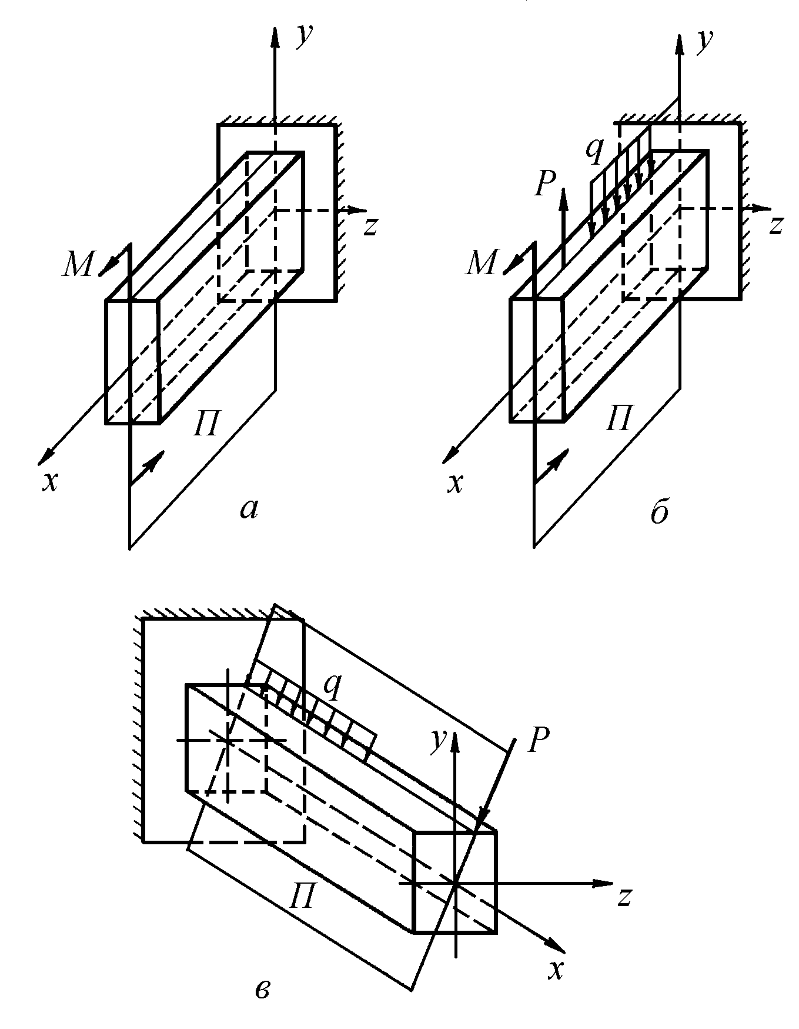

Рис. 5.21

В інженерній практиці існують багато елементів конструкцій, які працюють на згин і можна розглядати як балку. Це не тільки будівельна балка, але також вали та осі машин, гвинти, болти та зуби зубчастих коліс шатун кривошипно – шатунного механізму та інші. При цьому в багатьох випадках балки задовольняють таким умовам: переріз балки має хоча б одну вісь симетрії, всі зовнішні сили, враховуючи і реакції опор, лежать в площині симетрії. Тобто, маємо випадок плоского згину балки, який викликає практичний інтерес і буде розглянутий далі.

##### § 22.2. Внутрішні силові фактори при плоскому згині балок

При плоскому згині прямолінійної балки, як вже відмічалось, в загальному випадку виникають два внутрішніх силових фактори –

згинаючий момент

*М зг*

і поперечна сила *Q* . Для їх визначення

застосовують метод перерізів.

Умовно балку розрізають на дві частини поперечним перерізом. Відкидають одну із частин балки, замінюють її дію на іншу внутрішніми силовими факторами, прикладеними до площини перерізу, і розглядають рівновагу частини, що лишилася під дією зовнішніх (в тому числі і реакцій опор) і внутрішніх навантажень (рис. 5.22).

При цьому в розглянутому випадку плоского поперечного згину

поперечна сила *Q* і згинаючий момент

*М зг* , як і зовнішні навантаження,

розташовані у вертикальній площині, що проходить через вісь *x* балки.

Позначимо їх відповідно до напрямку дії через *Qy* , і

*М z* .

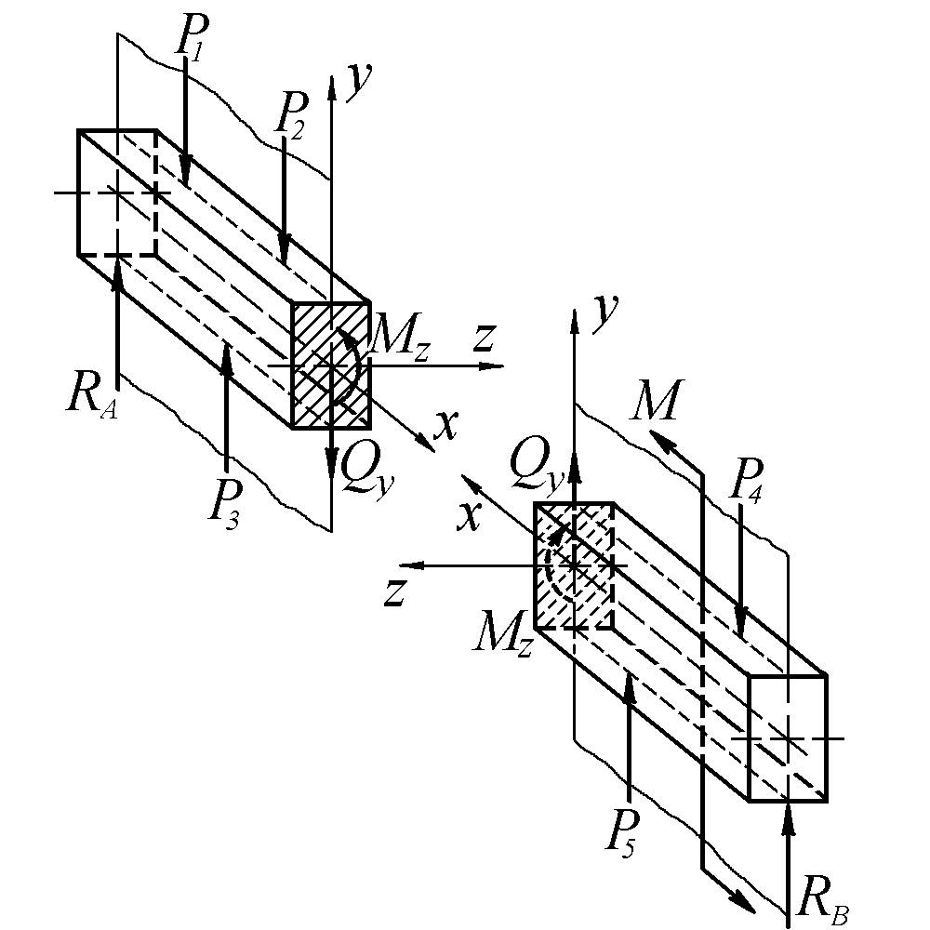

Рис. 5.22

Для отриманої системи сил, прикладених для правої або лівої частини балки, із загальних шести рівнянь рівноваги (5.1) можна використати тільки два, з яких і визначаються внутрішні силові фактори

*Qy* і

*М z* :

*n*

 *Pky*  *0* ,

*k* *1*

*n*

*mz* *Pk*  *0* .

*k* *1*

В результаті поперчна сила

*Qy* , яка виникає в поперечному перерізі,

чисельно буде дорівнювати алгебраїчній сумі проекцій на вісь *y* усіх зовнішніх сил, розміщених по один бік від перерізу. Знак поперечної сили

*Qy* визначається за таким правилом.

*Поперечна сила в перерізі вважається додатною, якщо зовнішня*

*сила намагається зсунути ліву від перерізу частину балки відносно правої вгору, або праву відносно лівої вниз, і від’ємною, коли навпаки (рис. 5.23 а).*

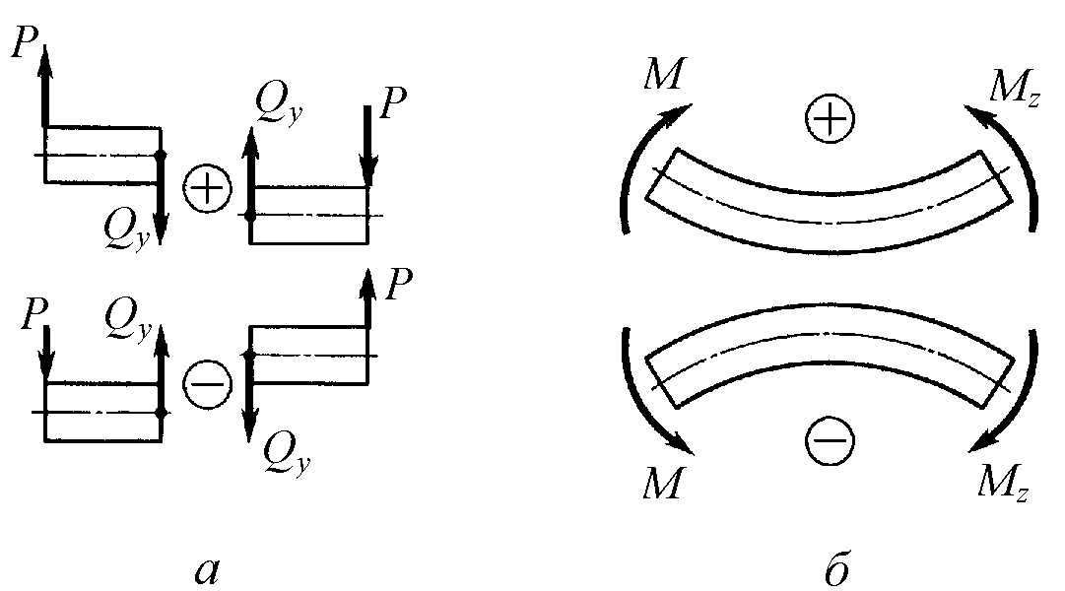

Рис. 5.23

Згинаючий момент *М z*

в перерізі чисельно буде дорівнювати

алгебраїчній сумі моментів усіх зовнішніх сил і зовнішніх моментів пар сил, розташованих по один бік перерізу, відносно головної центральної осі *z* цього перерізу.

Знак згинаючого моменту *М z*

визначають за наступним правилом.

*Згинаючий момент вважається додатним, якщо зовнішня сила чи момент, що спричиняють згин, згинають балку так, що стиснуті волокна знаходяться вгорі балки, і від’ємним, якщо стиснуті нижні волокна балки (рис. 5.23 б)*.

Слід нагадати, що величина згинаючого моменту *М z*

в довільному

поперечному перерізі від окремої зовнішньої сили визначається як добуток цієї сили на найкоротшу відстань від лінії дії сили до перерізу (плече сили):

*Мz*  *P*  *x* ,

а від окремого зовнішнього моменту *М* – самому моменту:

*Мz*  *М* .

При цьому необхідно враховувати вищенаведене правило знаків.

##### § 22.3. Побудова епюр поперечних сил і згинаючих моментів

Для відображення закономірностей зміни величин *Qy*

і *М z*

вздовж

осі балки і визначення їх максимальних і мінімальних значень будують епюри поперечних сил і згинаючих моментів. При цьому використовують

метод перерізів і послідовно знаходять величини *Qy*

і *М z*

в кожному

характерному перерізі балки. До характерних відносяться ті перерізи, в яких прикладені зосереджені сили або моменти, а також перерізи, де починається або закінчується розподілене навантаження.

В загальному випадку послідовність побудови епюр наступна:

1. Складають рівняння рівноваги балки і визначають її опорні реакції, які відносять до зовнішніх сил.
2. Характерними перерізами балку розбивають на окремі ділянки, в

межах яких значення *Qy*

і *М z*

змінюються за одним законом. Першу

ділянку вибирають або з правого, або з лівого боку балки, але так, щоб на відсічену частину балки діяла мінімальна кількість зовнішніх навантажень.

1. На кожній ділянці беруть довільний переріз на відстані *x* від

початку побудови епюри і складають рівняння для поперечних сил *Qy* і

згинаючих моментів *М z*

як функції абсциси *x* , тобто

*Qy* 

*f ( x )* і

*Мz* 

*f ( x )* .

1. За отриманими виразами обчислюють ординати епюр для

характерних перерізів (характерних точок).

1. Відповідно отриманим значенням *Qy*

і *М z*

будують епюри у

вибраному масштабі, відкладаючи від базової лінії, що паралельна осі балки, додатні величини вгору, а від’ємні – вниз.

1. Визначають перерізи, в яких діють максимальні *Qy*

вираховують значення цих величин, якщо вони ще обчислені.

і *М z* і

Розглянемо деякі характерні приклади побудови епюр поперечних сил і згинаючих моментів.

Розглянемо спочатку жорстко защіплені одним кінцем консольні балки. Характерною особливістю таких балок є те, що для них відпадає необхідність знаходити опорні реакції, якщо починати будувати епюри з вільного кінця балки.

Приклад

Консольна балка навантажена зосередженою парою сил, з моментом

*М* (рис. 5.24).

Балка має одну ділянку *АВ* довжиною *l* . Будуємо епюри зправа наліво від точки *В* , розглядаючи рівновагу правої частини балки.

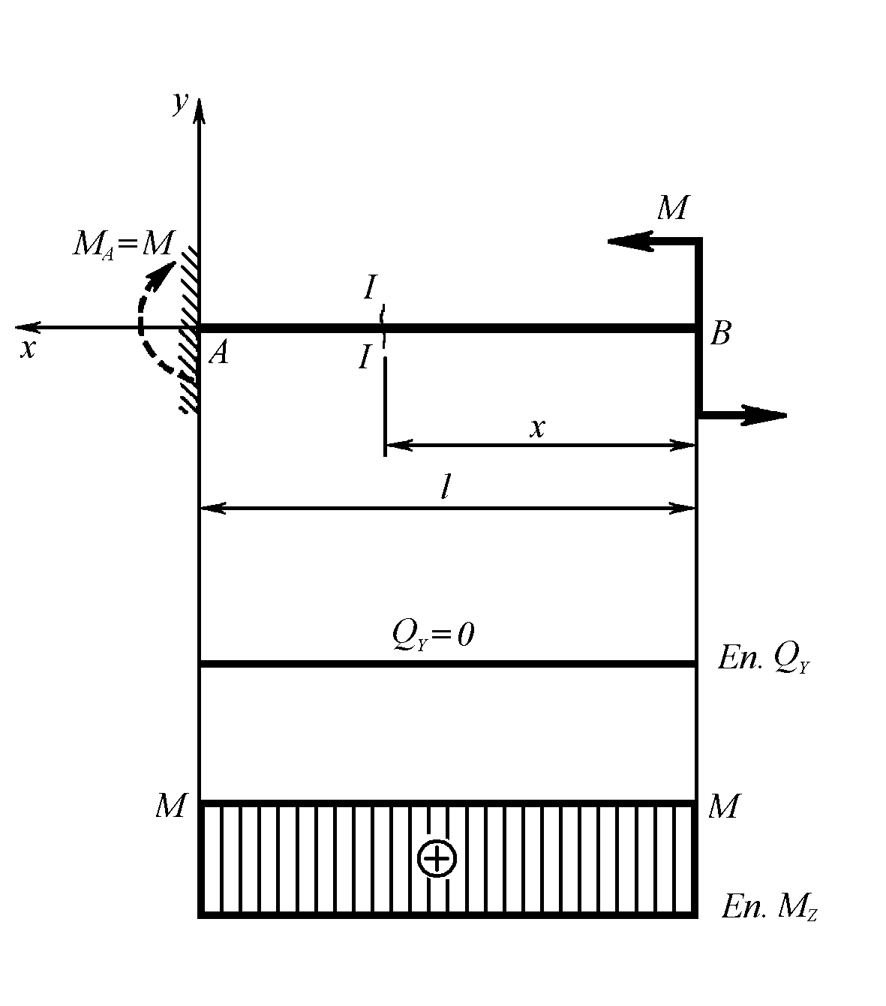

Рис. 5.24

В довільному перерізі на відстані *x* від точки *B* значення функцій

*Qy ( x )* і

*Мz ( x )* будуть наступними:

*Qy ( x )*  *0*

(не залежить від *x* ),

*Мz ( x )*  *М*

(не залежить від *x* ).

В цьому випадку у всіх перерізах балки, поперечна сила дорівнює нулю, тому що сума проекцій моменту пари сил на любу вісь дорівнює нулю. Згинаючий момент у цих перерізах має постійне додатне значення і дорівнює зовнішньому моменту.

Епюри поперечних сил і згинаючих моментів показані на рис. 5.24. При такому навантаженні спостерігається чистий згин балки і, як

видно із епюри, значення *М z*

дорівнює також моменту в опорі балки.

Приклад

Консольна балка навантажена зосередженою силою *P* , яка прикладена до вільного кінця балки (рис. 5.25).

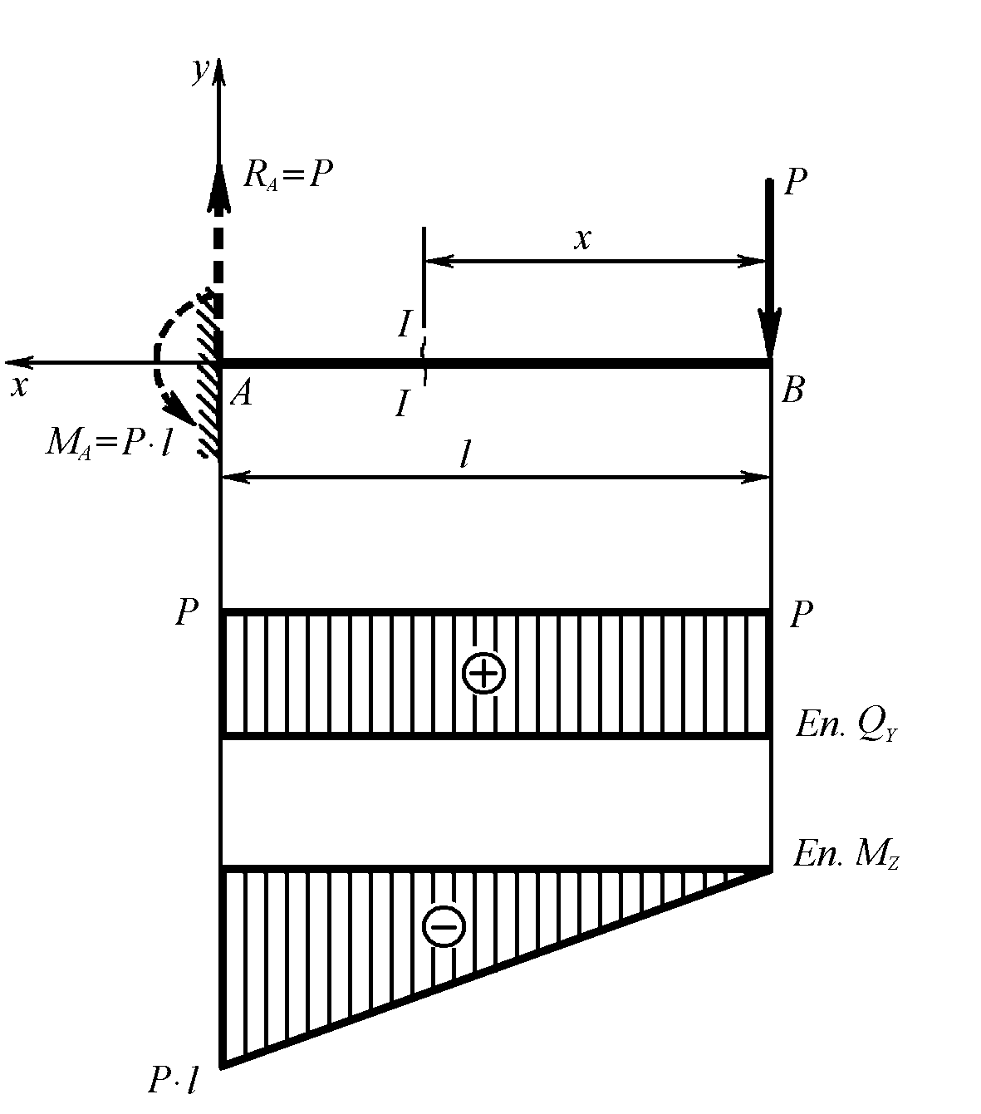

Рис. 5.25

Балка має лише одну ділянку *АВ* довжиною *l* . Будуємо епюри зправа наліво, взявши за початок відліку абсциси *x* точку *В* .

Розглянувши рівновагу правої частини балки, визначаємо функції

*Мz ( x )* і *Qy ( x )* на довжині *0*  *x*  *l* :

*Qy ( x )*  *P*

(не залежить від *x* ),

*Мz ( x )*  *P*  *x* .

Як видно з рівнянь, поперечні сили мають постійне додатне значення

на всій довжині балки, а функція згинаючого моменту

*Мz ( x )*

лінійна із

значеннями в характерних перерізах:

при при

*x*  *0*

*x*  *l*

(переріз *B* ): (переріз *A* ):

*MB*  *P*  *0*  *0* ,

*M A*  *P*  *l* .

За отриманими даними будуємо епюри поперечних сил і згинаючих моментів (рис. 5.25). Максимальним згинаючий момент буде в точці *B* .

Приклад

На консольну балку діє рівномірно розподілене по всій її довжині

 *кН* 

навантаження інтенсивності *q* 



 (рис. 5.26).

*м* 

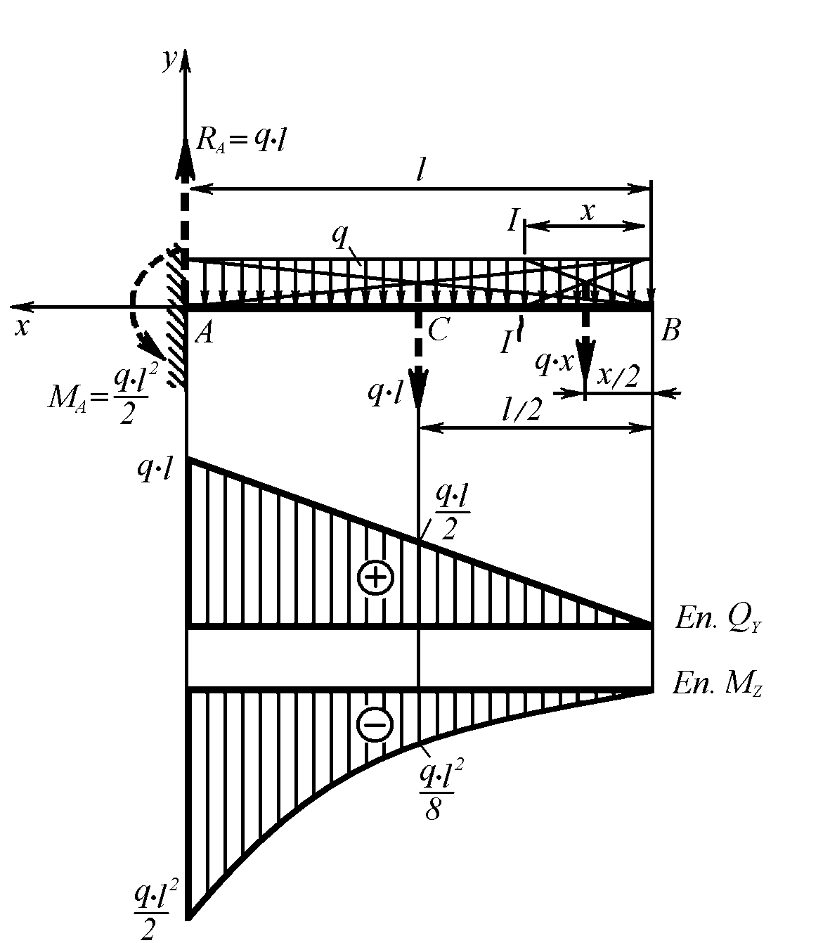

Рис. 5.26

Балка має одну ділянку *АВ* довжиною *l* . Будуємо епюри справа наліво, прийнявши за початок відліку *x* точку *В* .

Розглянувши рівновагу правої частини балки, визначаємо функції

*Мz ( x )* і *Qy ( x )* на довжині *0*  *x*  *l* :

*Qy ( x )*  *q*  *x* ,

*М ( x )*  *qx*  *x*   *qx* .

*2*

*z 2 2*

Тобто, поперечна сила

*Qy ( x )*

змінюється за законом прямої, а

згинаючий момент

*Мz ( x )* – за законом квадратичної параболи.

Для побудови епюри поперечних сил достатньо визначити ординати у двох характерних перерізах:

при при

*x*  *0*

*x*  *l*

(переріз *B* ): (переріз *A* ):

*QВ*  *q*  *0*  *0* ,

*QА*  *q*  *l* .

Враховуючи, що епюра згинаючих моментів має криволінійний закон зміни, для її побудови визначимо ординати в трьох поперечних перерізах:

при

*x*  *0*

(переріз *B* ):

*MB*  *0* ,

при

*x*  *l*

(переріз *С* ):

*M*   *ql* ,

*2 A 8*

*2*

при

*x*  *l*

(переріз *A* ):

*M*   *ql* .

*A 2*

*2*

За отриманими даними будуємо епюри поперечних сил і згинаючих

моментів (рис. 5.26). Бачимо, що

*Qy ( x )* і

*Мz ( x )*

змінюються від нуля в

перерізі *B* до максимального значення в перерізі *А* .

Перейдемо до розгляду балок, для яких при побудові епюр поперечних сил і згинаючих моментів без попереднього визначення опорних реакцій обійтись неможливо. Це балки на двох опорах.

Приклад

Двохопорна балка навантажена зосередженою силою *P* , яка прикладена між опорами (рис. 5.27).

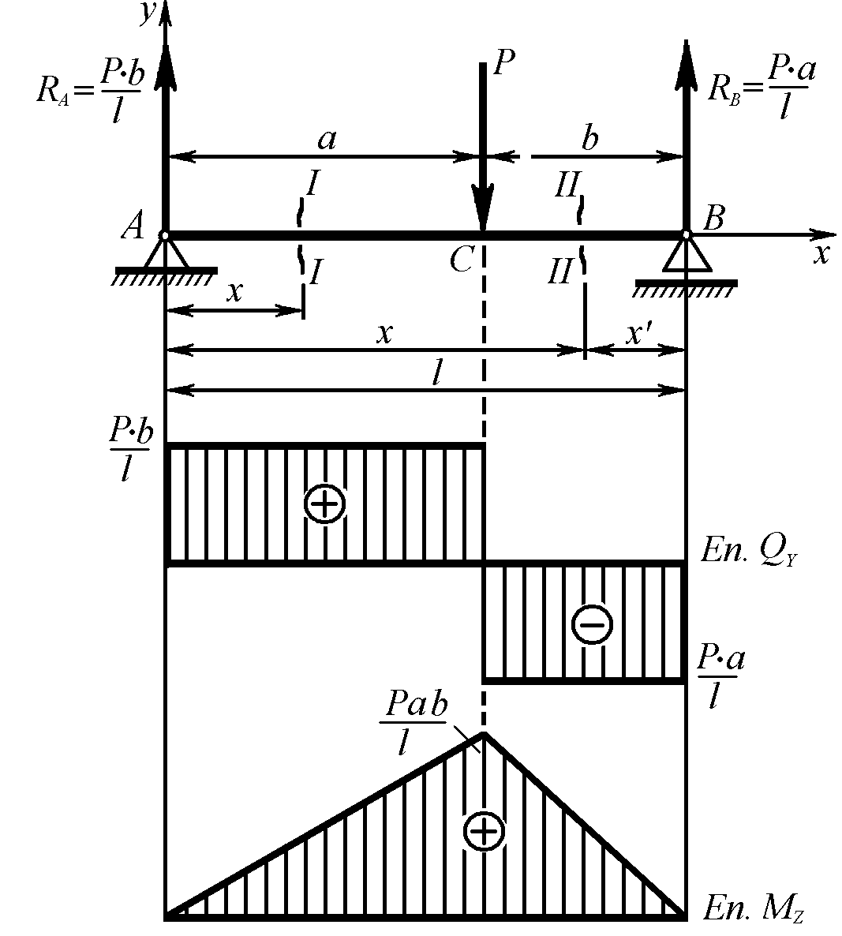

Рис. 5.27

Спочатку визначимо опорні реакції.

*n*

*mВ*

*k* *1*

*Pk*

 *0,*

* *RA*

 *l*  *P*  *b*  *0,*

*R*  *Pb ,*

*A l*

*n*

*mА k* *1*

*Pk*

 *0,*

* *P*  *a*  *RB*

 *l*  *0,*

*R*  *Pa .*

*B l*

Виконуємо обов’язково перевірку правильності визначення реакцій:

*n*

*Pky*  *0,*

*k* *1*

*RA*  *RB*  *P*  *0* .

В даному випадку балка має дві ділянки *АС* і *СВ* із точкою *С* на їх границі. Будуємо епюри зліва направо, прийнявши за початок відліку *x* точку *А* .

Розглядаємо рівновагу лівої частини балки.

На першій ділянці *АС* в межах значень

*0*  *x*  *a*

для довільного

переріза

1.  *I* :

*Q1 ( x )*  *R*

*y*

*A*

 *Pb l*

(не залежить від *x* ),

*М 1( x )*  *R*

*z*

*A*

  *x*  *Pb*  *x* .

*l*

Тобто, на першій ділянці поперечні сили

*Q1 ( x )*

однакові у всіх

перерізах і дорівнюють додатному значенню реакції в опорі *A* , їх епюра

*y*

має вигляд горизонтальної прямої. Епюра згинаючих моментів

*М 1( x )*

змінюється за законом прямої із значеннями в характерних перерізах:

*z*

при

*x*  *0*

(переріз *A* ):

*M A*  *0* ,

при

*x*  *a*

(переріз *C* ):

*M*  *Pab* .

*B l*

На другій ділянці *СB* в межах значень

*a*  *x*  *l*

для довільного

переріза

1.  *II* :

*Q11( x )*  *R*

* *P*  *Pb*  *P*  *P l*  *b*   *Pa*

(не залежить від *x* ),

*y A l l l*

*М 11( x )*  *R*

*z*

*A*

 *x*  *P( x*  *a )*  *Pb*  *x*  *P( x*  *a )* 

*l*

 *P( bx*  *lx*  *la )*  *P(* *ax*  *la )*  *Pa( l*  *x ).*

*l l l*

В даному випадку функції

*М 11( x )* і *Q11( x )* простіше було визначати

*z z*

при побудові епюри на цій ділянці зправа наліво (тобто, при розгляданні рівноваги правої частини балки із застосуванням координати довільного

переріза *x* в напрямку від точки *В* до точки *А* ):

*Q11( x* *)*  *R*

*y*

*B*

*М 11( x* *)*  *R*

  *Pa*

*l*

* *x*  *R*

(не залежить від *x* ),

 *( l*  *x )*  *Pa*  *( l*  *x )* .

*z B B l*

Як бачимо, в обох випадках результат отримали однаковий.

На другій ділянці поперечні сили

*Q11( x )*

також постійні за

величиною, але мають від’ємне значення реакції в опорі *В* . Згинаючі

*y*

моменти

*М 11( x )*

змінюється за законом прямої, значення яких в

характерних перерізах дорівнюють:

*z*

при

*x*  *a*

(переріз *С* ):

*M*  *Pa( l*  *a )*  *Pab* ,

при

*x*  *l*

(переріз *B* ):

*С l l*

*M*  *Pa( l*  *l )*  *0* .

*B l*

В результаті отримаємо епюри, які представлені на рис. 5.27. Можна

побачити, що при

*x*  *a*

функція

*Qy ( x )*

має стрибок на величину

зовнішньої сили *P* , а функція максимальне значення.

*Мz ( x )*

в цьому перерізі має злам і

Приклад

Двохопорна балка навантажена зосередженою парою сил, із моментом *М* (рис. 5.28).

Спочатку визначимо опорні реакції.

*n*

*mВ*

*k* *1*

*Pk*

 *0,*

* *RA*
* *l*  *М*

 *0,*

*R*   *М ,*

*A l*

*n*

*mА k* *1*

*Pk*

 *0,*

* + *М*  *RB*

 *l*  *0,*

*R*  *М .*

*B l*

Виконуємо обов’язково перевірку правильності визначення реакцій:

*n*

*Pky*  *0,*

*k* *1*

*RA*  *RB*  *0* .

Отримане від’ємне значення реакції

*RА* вказує на те, що в дійсності

вона направлена не вгору, як це було прийнято на початку розрахунків, а

вниз. Змінюємо напрямок

*RА* на розрахунковій схемі балки на

протилежний і приймаємо його значення додатним.

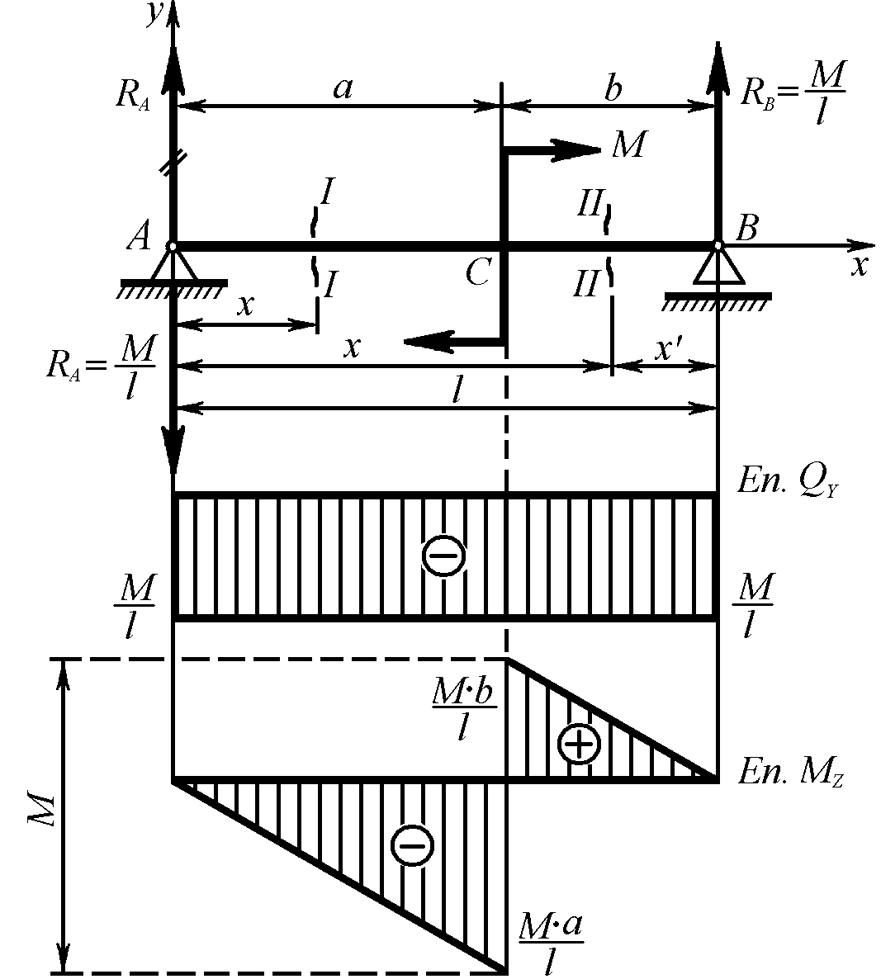

Рис. 5.28

Балка має дві ділянки *АС* і *СВ* із точкою *С* на їх границі. Будуємо епюри зліва направо, прийнявши за початок відліку *x* точку *А* .

Розглядаємо рівновагу лівої частини балки.

На першій ділянці *АС* в межах значень

*0*  *x*  *a*

для довільного

переріза

1.  *I* :

*Q1 ( x )*  *R*

*y*

*A*

  *М*

*l*

(не залежить від *x* ),

*М 1( x )*  *R*

*z*

*A*

* *x*  *М*

*l*

* *x* .

На другій ділянці *СB* в межах значень

*a*  *x*  *l*

для довільного

переріза

1.  *II* :

*Q11( x )*  *R*

*y*

*А*

  *М*

*l*

(не залежить від *x* ),

*М 11( x )*  *R*

*z*

*A*

* *x*  *М*

  *М*

*l*

* *x*  *М* 

 *Ml*  *M*

*x*  *M ( l*  *x ).*

*l l l*

Аналогічні результати отримаємо, якщо розглядати рівновагу правої частини балки і будувати епюру зправа наліво на цій ділянці:

*Q11( x* *)*  *R*

*y*

*В*

  *М*

*l*

(не залежить від *x* ),

*М 11( x* *)*  *R*

*z*

*В*

 *M ( l*  *x ). l*

* *x*  *М*

*l*

 *x* 

Із цих виразів видно, що поперечні сили

*Qy ( x )*

у всіх перерізах

балки на обох ділянках мають однакове від’ємне значення. Функція

згинаючого моменту

*Мz ( x )*

має лінійний характер і в характерних

перерізах обох ділянок набуває наступні значення (при побудові епюри зліва направо):

на першій ділянці *АС* (*0*  *x*  *a* )

при

*x*  *0*

(переріз *A* ):

*M A*  *0* ,

при

*x*  *a*

(переріз *C* ):

*M*  *Ma* ,

*B l*

на другій ділянці *СB* ( *a*  *x*  *l* )

при

при

*x*  *a*

*x*  *l*

(переріз *С* ):

(переріз *B* ):

*M*  *Мa*  *М* ,

*С l*

*M*  *Мa( l*  *l )*  *М*  *0* .

*B l*

Епюри поперечних сил і згинаючих моментів, побудовані по

отриманим значенням, показані на рис. 5.27. Бачимо, що функція

*Qy ( x )*

являє собою пряму, яка паралельна поздовжній осі балки і дорівнює по

величині від’ємному значенню опорних реакцій. Функція

*Мz ( x )*

в місці

дії зовнішнього моменту *М* (при

*x*  *a* ) має стрибок на величину цього

моменту. При цьому кут нахилу прямих, що обмежують епюру

*Мz ( x )* до і

після стрибка не змінюється (тобто ці прямі паралельні одна одній). Максимальне значення епюра згинаючих моментів має в місці дії зовнішнього моменту.

Приклад

На двохопорну балку діє рівномірно розподілене по всій її довжині

 *кН* 

навантаження інтенсивності *q* 



 (рис. 5.29).

*м* 

Визначаємо опорні реакції балки. Для цього зводимо розподілене навантаження до зосередженого *ql* , яке прикладене посередині його

розподілення  *l*



 *2*

*,м*  , і з рівнянь рівноваги для всієї балки отримаємо:





*n*

*mВ*

*k* *1*

*Pk*

 *0,*

* *RA*
* *l*  *ql*  *l*

*2*

 *0,*

*R*  *ql ,*

*A 2*

*n*

*mА k* *1*

*Pk*

 *0,*

* + *ql*  *l*

*2*

* *RB*

 *l*  *0,*

*R*  *ql .*

*B 2*

Отримані результати в даному випадку очевидні, так як зосереджене

навантаження *ql* прикладене посередині балки і тому його дія

сприймається опорами *A* і *B* в рівній мірі:

*RA*  *RB*

 *ql* .

*2*

Але в інших випадках, коли навантаження розподілене тільки на

частині довжини балки,

*RA*  *RB*

і тоді необхідно провести перевірку

правильності визначення реакцій:

*n*

*Pky*  *0,*

*k* *1*

*RA*  *RB*  *ql*  *0* .

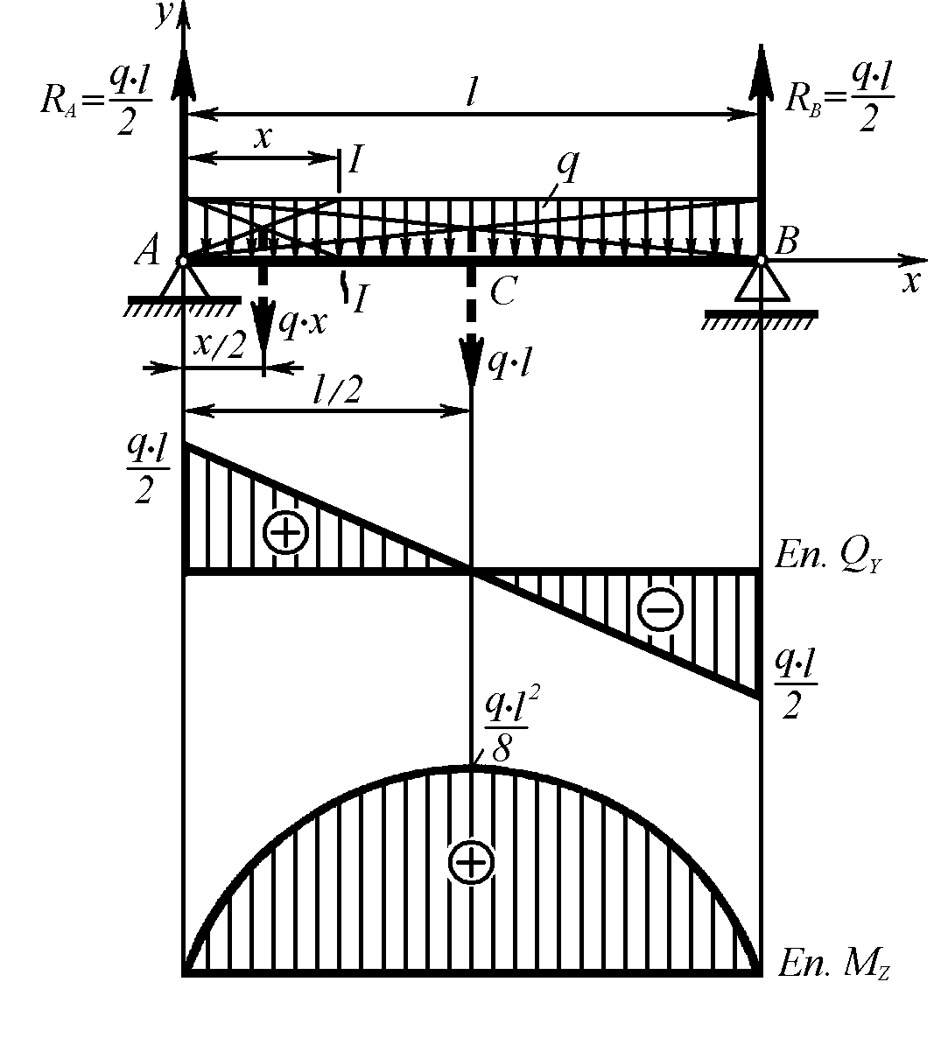

Рис. 5.29

Переходимо до побудови епюр поперечних сил і згинаючих моментів. Балка має одну ділянку *АВ* довжиною *l* . Будуємо епюри зліва направо, прийнявши за початок відліку *x* точку *А* .

Розглянувши рівновагу лівої частини балки, визначаємо функції

*Мz ( x )* і *Qy ( x )* на довжині *0*  *x*  *l* :

*Qy ( x )*  *RA*

* *q*  *x*  *ql*  *qx* ,

*2*

*М ( x )*  *R*

  *x*  *qx*  *x*  *ql x*  *qx* .

*z A 2 2 2*

*2*

Із отриманих рівнянь бачимо, що поперечна сила

*Qy ( x )*

змінюється

за лінійним законом, а згинаючий момент квадратичної параболи.

*Мz ( x )*

– за законом

Для побудови епюри поперечних сил достатньо визначити ординати

у двох характерних перерізах:

при

при

*x*  *0*

*x*  *l*

(переріз *A* ):

(переріз *B* ):

*Q*  *ql* .

*А 2*

*Q*   *ql* ,

*В 2*

Враховуючи, що епюра згинаючих моментів має криволінійний закон зміни, для її побудови визначимо ординати в трьох поперечних перерізах:

при

*x*  *0*

(переріз *A* ):

*M A*  *0* .

при

*2*

*x*  *l*

(переріз *С* ):

*M*   *ql* ,

при

*2*

*x*  *l*

(переріз *B* ):

*A 8*

*MB*  *0* .

На побудованих епюрах можна побачити, що функція

*Qy ( x )*

змінюється прямолінійно від максимального значення в опорі *А* до від’ємного в опорі *В* , а в центрі розподіленого навантаження дорівнює нулю. Згинаючі моменти, навпаки, в опорах *А* і *В* дорівнюють нулю і збільшуються в квадратичній залежності до максимального значення в центрі дії розподіленого навантаження (переріз *С* ).

##### § 22.4. Загальні закономірності в епюрах поперечних сил і згинаючих моментів

На підставі розглянутих прикладів побудови епюр поперечних сил і згинаючих моментів можна визначити їх загальні закономірності.

1. На ділянці балки, де відсутнє розподілене навантаження, епюра

*Qy -* пряма, яка паралельна поздовжньої осі балки, а епюра

*M z -* похила

пряма.

1. В перерізі, де до балки прикладена зосереджена сила *P* , на епюрі

*Qy* буде стрибок на величину цієї зовнішньої сили, а на епюрі

*M z -* злам.

1. В перерізі, де до балки прикладена зосереджена пара сил з

моментом *M* , на епюрі *M z*

буде стрибок на величину цього моменту, а на

епюрі *Qy*

змін не буде.

1. На ділянці дії рівномірно розподіленого навантаження *q* епюра *Qy*

буде похилою прямою, а епюра *M z*

дії розподіленого навантаження.

*-* параболою із випуклістю назустріч

1. Якщо на ділянці дії розподіленого навантаження *q* епюра *Qy*

перетинає базову лінію (точка, де

*Qy*  *0* ), то в цьому перерізі згинаючий

момент має екстремальне значення.

1. Згинаючий момент в кінцевих перерізах балки завжди дорівнює нулю, крім випадку, коли до цього перерізу прикладена зосереджена пара

сил з моментом *М* . В такому разі згинаючий момент *M z*

перерізі дорівнює моменту зосередженої пари сил.

в кінцевому

Вказані закономірності дозволяють спростити побудову епюр у складних випадках навантаження балки і обчислювати значення епюр тільки в характерних перерізах балки.

##### § 22.5. Нормальні напруження при згині

Розглянемо характер деформації балки, при чистому згині, коли до її кінців прикладені дві пари зовнішніх сил із моментами *М* (рис. 5.30).

При такій деформації балка вигнеться і можна спостерігати наступні особливості зміни розмірів і форми.

1. Плоскі поперечні перерізи балки

*a*  *a* ,

*b*  *b* , …

*e*  *e*

залишаться

плоскими, але будуть повернуті один відносно одного на деякий кут.

1. Плоскі поздовжні перерізи

*a*  *e* ,

*  *o*

стануть викривленими по

дузі кола з деяким радіусом. Це можна побачити, якщо нанести на бокові грані балки поздовжні лінії. При згині вони стануть кривими.

1. Верхні поздовжні волокна балки будуть стиснутими, а нижні розтягнутими. При цьому на якомусь рівні по висоті поперечного переріза

буде знаходитись *нейтральний шар (поздовжній переріз*

*  *o)*, де волокна

не змінять своєї довжини. Лінія перетину нейтрального шару і поперечного перерізу балки називається *нейтральною лінією*.

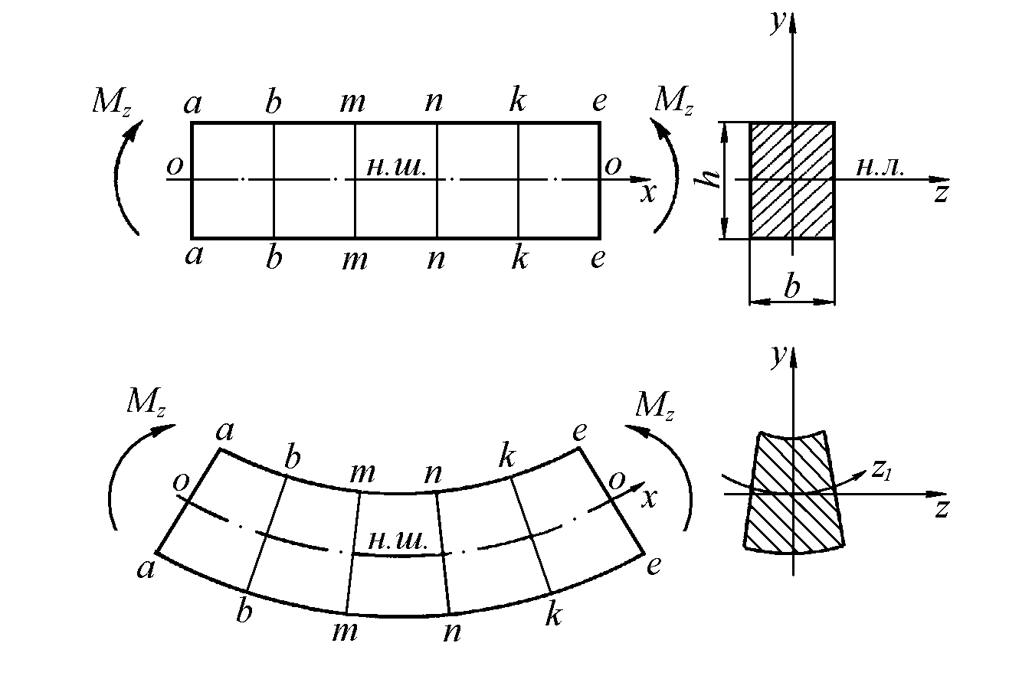

Рис. 5.30

Наведені положення є гіпотезою плоских перерізів і дозволяють зробити висновок, що при чистому згині в балці відбувається тільки розтяг і стиск поздовжніх волокон. Це приводить до виникнення в її поперечних перерізах нормальних напружень розтягу і стиску.

Зрозуміло, що деформація волокон не залежить від їх положення по ширині балки. Тобто, нормальні напруження лишаються постійними по ширині поперечного переріза і змінюються тільки по його висоті.

Визначимо закон розподілення цих нормальних напружень по висоті переріза. Для цього виділимо елемент балки довжиною *dx* , обмежений

двома поперечними перерізами

*m*  *m* і

*n*  *n*

(рис. 5.31).

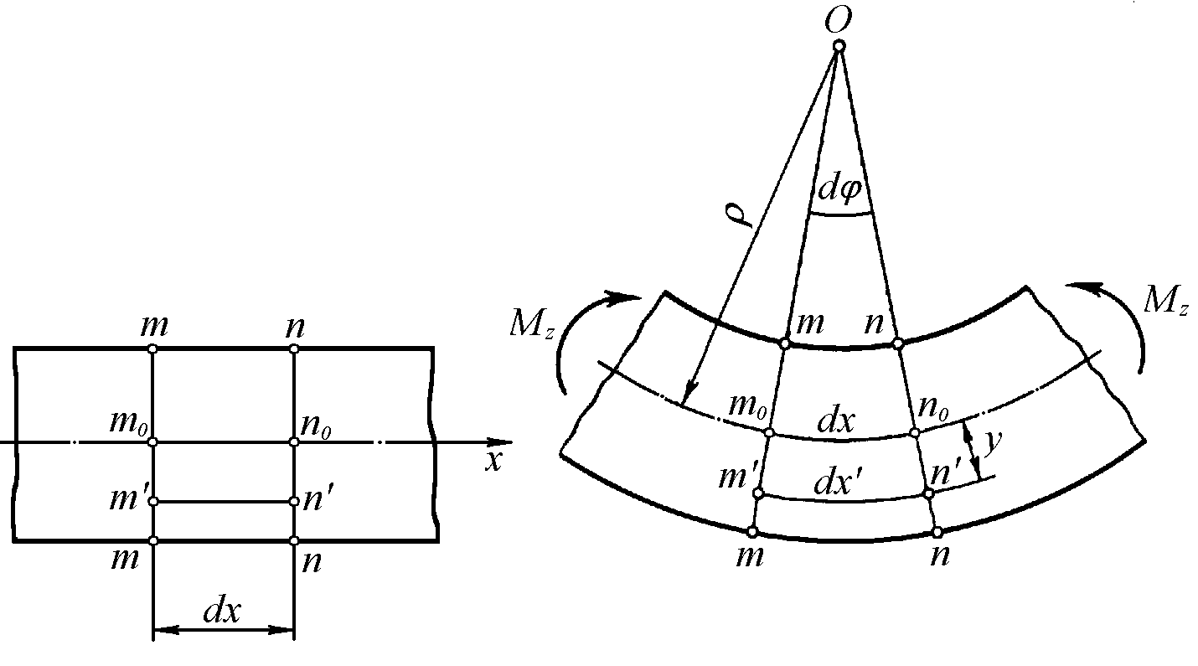

Рис. 5.31

При чистому згині перерізи

*m*  *m* і

*n*  *n*

лишаються плоскими і

повертаються на кут

*d *, а нейтральний шар балки або її вісь довжиною

*dx* перетворюється на дугу з радіусом * *. Тоді довільне волокно, що знаходиться на відстані *y* від нейтрального шару, стане також дугою

довжиною

*dx* і радіусом кривизни

* * *y* .

Виразимо довжини дуг *dx* і

*dx* через радіуси їх кривизни і кут

*dx*  * * *d *,

*d *:

*dx*  * * *y**d *.

Враховуючи те, що деформація волокна нейтрального шару відсутня, відносне подовження довільного волокна можна знайти як:

* * *dx*  *dx*  * * *y* *d * * * *d * *y*

(5.48)

*dx  * *d *

Аналогічну залежність можна отримати для волокон, що знаходяться з протилежного боку від нейтрального шару і зазнають деформації стиску. В цьому випадку будемо мати від’ємне значення * *.

Знаючи відносну деформацію, можна застосувати закон Гука і знайти нормальні напруження, діючі в перерізі на відстані *y* від нейтрального шару:

* * *E * *E*

*y* . (5.49)

###### 

Наведена залежність визначає лінійний закон розподілу напружень по перерізу балки в площині її згину. Тобто, *нормальні напруження в поперечному перерізі вигнутої балки прямо пропорційні відстані від точок, що розглядаються, до нейтральної осі.*

Найбільшого значення нормальні напруження досягають в найбільше віддалених точках перерізу від нейтральної осі. Цілком зрозуміло, що для розтягнутих волокон це будуть напруження розтягу, а

для стиснутих – стиску. В точках нейтральної осі *x* (при напруження дорівнюють нулю (рис. 5.32).

*y*  *0* )

Знаючи закон розподілення нормальних напружень, можна

визначити їх значення в залежності від внутрішнього згинаючого моменту.

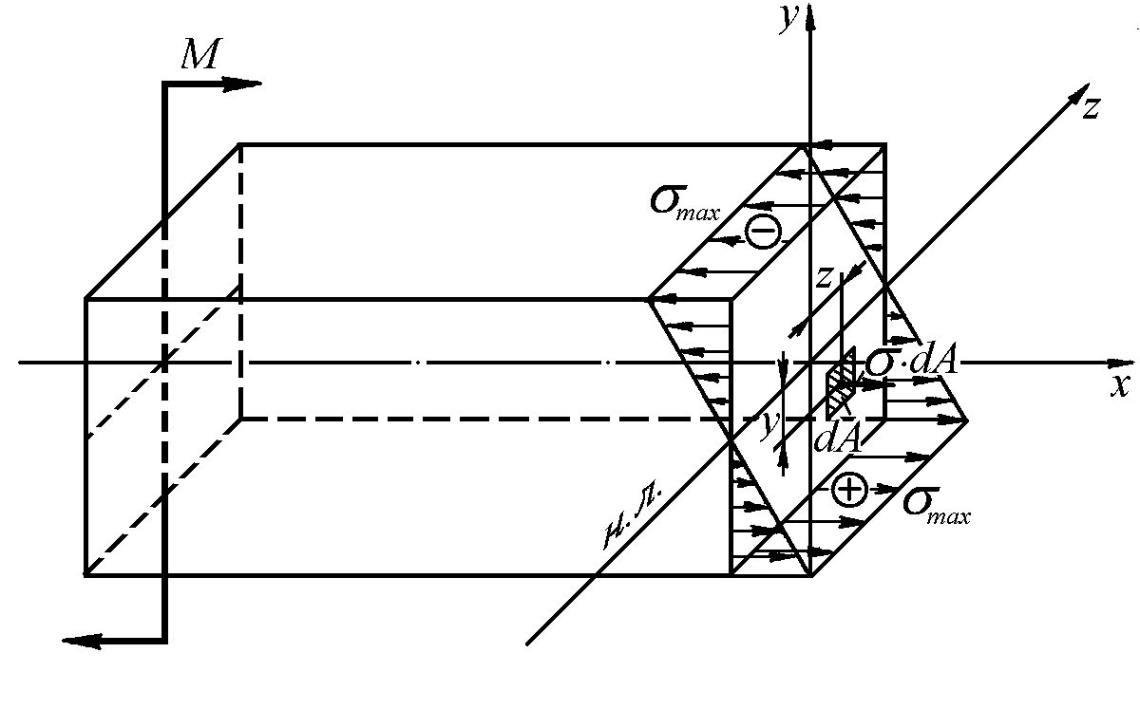

Рис. 5.32

Для знаходження зв’язку між нормальними напруженнями і внутрішніми силовими факторами в площі поперечного перерізу виділимо елементарну площу *dA* на відстані *y* від нейтральної осі *x* (рис. 5.32).

Тоді елементарна внутрішня нормальна сила, що діє на цій площі, дорівнює:

*dN*  * dA*  *E*

*y dA*.

###### 

Складемо рівняння рівноваги для відсіченої частини балки, на яку діє зовнішній момент *М* і сума елементарних внутрішніх зусиль *dN* . Інтегруючи *dN* по перерізу, отримаємо два рівняння рівноваги:

*n y E*

*Pkx*  *0,*

*dN*  * dA*   *E  dA*  * * *y dA*  *0* , (5.50)

*k* *1*

*A A A A*

*n*

*mz* *Pk*  *0,*

*k* *1*

*M*   *y dN*  *0* . (5.51)

*A*

В рівнянні (5.50) складова  *y dA*  *Sz*

*A*

є *статичним моментом площі*

*перерізу відносно осі z (нейтральної осі)*. Відношення

*E*  *0* , тому

###### 

*Sz*  *0* ,

а це означає, що при згині *нейтральна вісь проходить через центр ваги поперечного перерізу*.

Розглянемо друге рівняння рівноваги (5.51). Так як при чистому згині згинаючий момент в поперечному перерізі дорівнює зовнішньому

моменту

*Мz*  *M* , то

*M*

*E y E*

*2*

  *y dN*   *y dA*   *y dA*   *y dA* ,

*z*

**

**

*A A A A*

або

*M*  *E I* , (5.52)

*z  z*

де *I z*

  *y2 dA*

*A*

– *момент інерції поперечного перерізу відносно нейтральної*

*осі z* – геометрична характеристика перерізу.

Формулу (5.52) можна записати у вигляді

*1*  *M z*

* E I z*

. (5.53)

Величини, що входять у вираз (5.53) називаються:

*1* – *кривізною вигнутої*

###### 

*осі балки*,

*E I z*

– *жорсткістю поперечного переріза при згині*.

Таким чином, при згині кривізна осі балки прямо пропорційна

згинаючому моменту *M z*

і обернено пропорційна жорсткості балки

*E I z* ,

яка залежить від форми поперечного перерізу і матеріалу балки.

Так як для балки постійного поперечного перерізу при чистому згині

*Mz*  *const* ,

*E I z*  *const* , то

*1*  *M z*  *const* .

* E I z*

Тобто, у випадку чистого згину балки з постійним поперечним перерізом її вигнута вісь є дугою кола з радіусом * *.

Знайдемо залежність напруження від згинаючого моменту

*M z* .

Для цього у співвідношення (5.49) замість

формули (5.53):

*1* підставимо його значення із

###### 

*  * *E*

*y*  *E y*

###### 

*M z*

*E J z*

 *M z y* . (5.54)

*J z*

В точках перерізу, найбільше віддалених від нейтральної осі (при

*y*  *ymax* ), напруження будуть максимальними:

**  *M z ymax* , (5.55)

*max J*

*z*

або

**  *M z* , (5.56)

*max W*

*z*

де *Wz*  *Jz / ymax* – осьовий момент опору поперечного перерізу балки.

Осьовий момент опору перерізу *Wz*

являється його геометричною

характеристикою (як осьовий момент інерції

*I z* , статичний момент площі

*Sz* і т.п.).

Для балки прямокутного перерізу із шириною *b* і висотою *h* :

*W*  *2bh*

*3*

 *bh*

. (5.57)

*z 12 h 6*

*2*

Для балки круглого поперечного перерізу із діаметром *d* :

*W*  *2d*

*4*

 *d*

. (5.58)

*z 64d 32*

*3*

Для балки кільцевого перерізу із зовнішнім *D* і внутрішнім *d*

діаметрами:

*4 4 4 4*

*W*  *2 ( D*  *d )*  * ( D*  *d )* . (5.59)

*p 64D*

*32D*

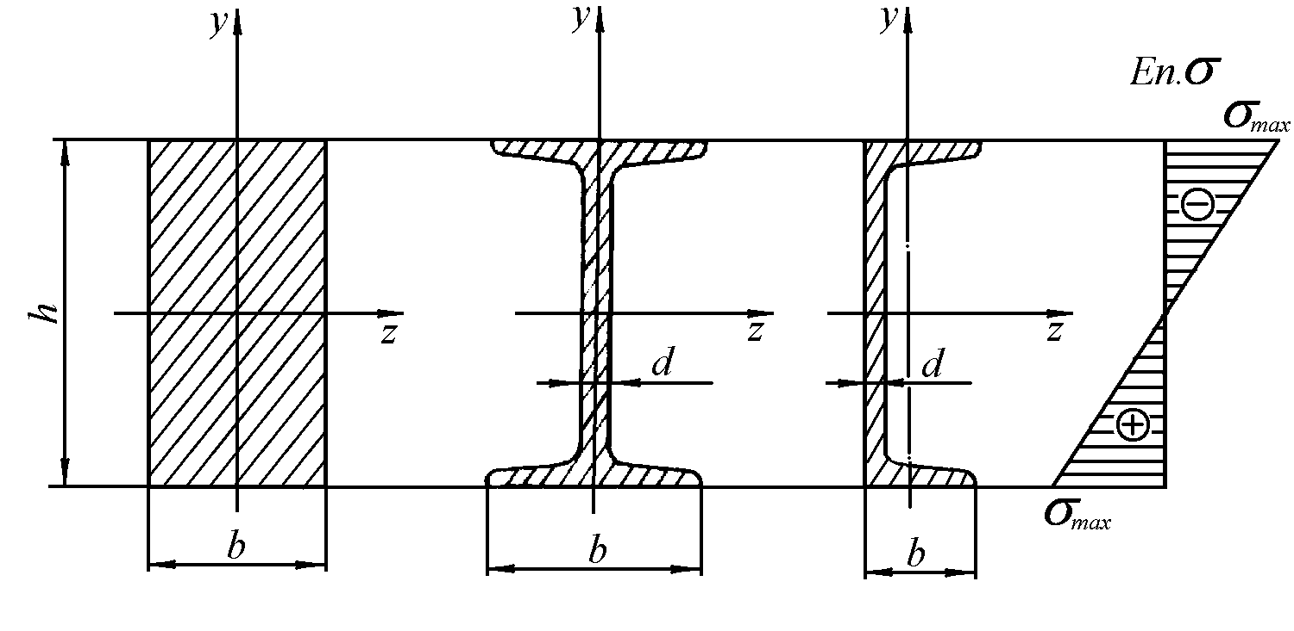

Рис. 5.33

Закон розподілення по перерізу нормальних напружень ** за формулою (5.56), дозволяє зробити висновок, що раціональними будуть ті перерізи, які мають найбільший момент опору при найменшій площі. До таких перерізів відносяться двотаври, таври, швелери, труби, в яких максимальне навантаження сприймають найбільше віддалені від нейтральної лінії шари матеріалу. Порівняно з ними балки із суцільним круглим і прямокутним перерізами менш доцільні з точки зору економії матеріалу в рівних умовах навантаження (рис. 5.33).

На завершення треба відмітити, що формула (5.56) виведена для

випадку чистого згину. Проте нею можна користуватись і у випадку прямого поперечного згину, коли в перерізах виникає не тільки згинаючий

момент *M z*

але і поперечна сила

*Qy* . Поперечні сили, як показує практика

і теоретичні дослідження, суттєво не впливають на нормальні напруження.

##### § 22.6. Розрахунки на міцність при згині.

Міцність при згині балки визначається по максимальним нормальним напруженням розтягу (стиску) в поперечному перерізі за умовою:

*  max*

 *M z*

 **

*р,с* 

, (5.60)

де *М z*

*Wz*

– максимальне значення згинаючого моменту в поперечних

перерізах балки, яке визначається із епюри згинаючих моментів,

* р,с*  – допустиме нормальне напруження розтягу або стиску.

Згідно умови міцності (5.60) можна виконати три види розрахунків: проектний, перевірний і на визначення допустимого навантаження.

Слід зауважити, що при проведенні проектних розрахунків для балок стандартного профілю визначається величина осьового моменту опору перерізу *Wz* :

*W*  *M z* ,

*z* * *

а розміри відповідного профілю балки (його номер) вибирається по

найбільшому ближчому значенню *Wz*

прокату.

із стандартних таблиць сортового

##### § 22.7. Дотичні напруження при згині

В загальному випадку плоского згину в поперечних перерізах балки

крім згинаючого моменту *M z*

існує також поперечна сила

*Qy* . При цьому

в точках перерізу виникають не тільки нормальні напруження * *, але і дотичні напруження * *.

Дотичні напруження є наслідком деформації зсуву волокон балки і діють як у поперечному напрямку, так і вздовж волокон. Наявність дотичних напружень в поздовжніх перерізах пояснює факт утворення в дерев’яних балках при поперечному згині поздовжніх тріщин (рис. 5.34).

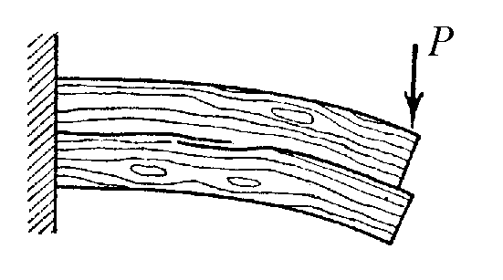

Рис. 5.34

Вперше формула для визначення дотичних напружень при поперечному згині балок прямокутного перерізу була виведена у 1885 р. російським інженером, проф. Д.І. Журавським. Необхідність в такій формулі була викликана широким застосуванням на той час дерев’яних конструкцій, які погано працюють на сколювання вздовж волокон.

Визначимо приблизну величину дотичних напружень при згині

балки прямокутного профілю

*b*  *h* . Для цього виділимо елемент балки,

довжиною *dx* двома поперечними перерізами

*m*  *m* і

*n*  *n* , в яких

відповідно діють згинаючі моменти *M z*

і *Mz*  *dM z*

(рис. 5.35).

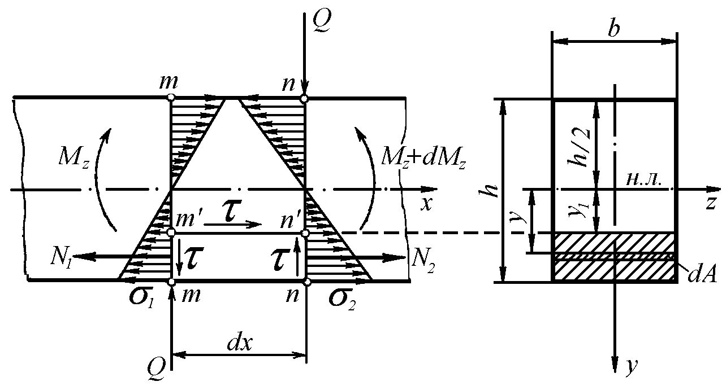

Рис. 5.35

На відстані *y* від нейтральної осі проведемо поздовжній переріз і

розглянемо рівновагу елементарного паралелепіпеду

*mnn**m*, що має

розміри *b*  *dx*   *h*



 *2*

 *y*  .





Рівнодіючу нормальних внутрішніх сил, діючих на грань

*mm*,

позначимо через

*N1* , а діючих на грань

*nn*  – через

*N2* . Відповідно до

цього введемо позначення змінних нормальних напружень в цих гранях –

* 1* і * 2* .

Якщо *dA* – елементарний шар із змінним значенням відстані *y* до

нейтральної осі, тоді

*M*

*N1*  * 1dA*   *z*

*y1 dA* 

*M*

*z*  *y1 dA*,

*A A I z*

*I z A*

*M*

*N2*  * 2 dA*   *z*

*A A*

* *dM z*

*I z*

 *y1 dA*  *M z*

* *dM I z*

*z*  *y1 dA* .

*A*

Припустимо, що дотичні напруження по ширині *b* перерізу розподілені рівномірно. В такому разі дотичне зусилля *dT* , що діє на грань *mn* елементу, дорівнює:

*dT*  * b dx* .

Запишемо рівняння рівноваги елементарного паралелепіпеда

*mnn**m*:

*n*

*Pkx*  *0,*

*k* *1*

*N2*  *N1*  *dT*  *0* ,

Підставивши в це рівняння знайдені величини зусиль, отримаємо:

*M z*  *dM z*

*I z*

 *y1*

*A*

*dA*  *M z*

*I z*

 *y1*

*A*

*dA*  * b dx*  *0* .

Складова

 *y1 dA*  *Sz* *y*

*A*

– це статичний момент площі перерізу, який

знаходиться між горизонтальним шаром рівня *y* і поверхнею балки.

В результаті останній вираз можна записати як:

* b dx*  *dM z Sz* *y* .

*I z*

Враховуючи, що згідно теореми Журавського

отримаємо формулу Журавського:

*dM z*

*dx*

 *Qy* , остаточно

*Qy Sz* *y*

* *

*b I z*

. (5.61)

Тобто, *дотичні напруження  в поперечному перерізі балки*

*дорівнюють добутку поперечної сили Qy*

*на статичний момент площі*

*Sz* *y*

*відносно нейтральної осі частини перерізу, що лежить вище від*

*розглянутого шару волокон, поділеному на момент інерції*

*I z всього*

*перерізу відносно нейтральної осі і на ширину b розглянутого перерізу.*

Для балки прямокутного перерізу

*b*  *h*

статичний момент відсіченої

частини площі змінюється за висотою у квадратичній залежності:

 *h*  *1*  *h*

 *b*  *h2*

*2*  *bh2* 

*4 y2* 

*Sz* *y* *b*

 *y*  

 *y*   

 *y*  

*1* 

*2*  .

 *2*  *2*  *2*

 *2*  *4*

 *8*  *h* 

Тому дотичні напруження в прямокутному перерізі також змінюються за висотою згідно із законом квадратичної параболи:

*bh2* 

*4 y 2* 

* * *Q*

*1* 

*8* 

*2* 

*h*  

*3 Qy* 

*1* 

*4 y 2* 

 , (5.62)

*y bh3*

*b*

*12*

*2 bh* 

*h2* 

де *I*

 *bh*

– осьовий момент інерції прямокутного перерізу балки.

*z 12*

*3*

При цьому на поверхні балки і у волокнах нейтрального шару

дотичні напруження відповідно будуть дорівнювати:

при

при

*y*   *h*

*2*

*y*  *0*

* * *0* ,

* * **

 *3 Qy*

 *3 Qy* .

*max*

*2 bh 2 A*

Закон розподілу дотичних напружень балки прямокутного перерізу представлений на рис. 5.36. Аналогічний розподіл дотичних напружень за висотою стінки має балка двотаврового перерізу.

Таким чином, максимальні значення дотичних напружень виникають у волокнах нейтрального шару, там де нормальні напруження дорівнюють нулю. І навпаки – у волокнах, де нормальні напруження максимальні, дотичні напруження відсутні.

Довготривалий досвід експлуатації балок показав, що найбільш небезпечними є розтягнені волокна на поверхні балки. Тому більшість балок розраховують тільки по нормальним напруженням.

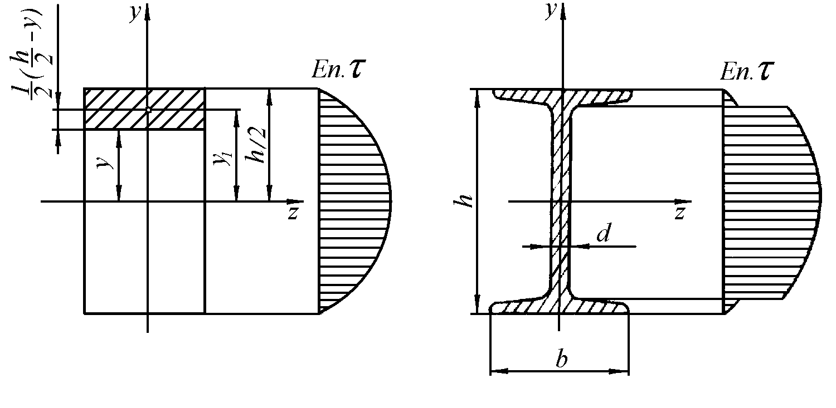

Рис. 5.36

У разі необхідності можна провести перевірочний розрахунок по дотичним напруженням із умови міцності:

* max*

*Qy Sz* *y*

  * *. (5.63)

 

*b I*

*z*

До балок, які треба перевіряти по дотичним напруженням, відносяться наступні.

1. Дерев’яні балки, тому що деревина погано працює на сколювання.
2. Вузькі балки (наприклад двотаврові), тому що максимальні дотичні напруження обернено пропорційні ширині нейтрального шару.
3. Короткі балки, тому що при відносно невеликих згинаючому моменті і нормальних напруженнях в таких балках можуть виникати значні поперечні зусилля і дотичні напруження.

##### Запитання для самоконтролю

1. Дайте визначення деформації чистого згину. Як її можна отримати?
2. Який згин називається поперечним?
3. Коли відбувається плоский або косий згин балки?
4. Які внутрішні силові фактори виникають при плоскому згині балок?
5. Чому дорівнює поперечна сила при згині? Сформулюйте правило знаків.
6. Як визначити згинаючий момент при згині? Сформулюйте правило знаків.
7. Опишіть послідовність побудови епюр поперечних сил і згинаючих моментів.
8. Які спостерігаються загальні закономірності в епюрах поперечних сил і згинаючих моментів?
9. Напишіть умову міцності балки при згині по нормальним напруженням.
10. Яка форма перерізу балки є найбільш оптимальною?
11. Напишіть формулу Журавського.
12. В яких випадках балку перевіряють на умову міцності по дотичним напруженням?

#### РОЗДІЛ 23 СКЛАДНИЙ ОПІР

##### § 23.1. Поняття про складний опір та теорії міцності

На відміну від простих видів деформації на практиці досить часто зустрічаються випадки, коли в поперечних перерізах бруса виникають відразу декілька внутрішніх силових факторів. Прикладами можуть бути одночасна деформація згину і кручення, кручення і розтягу і т. ін. Такі випадки називають *складним опором*. Розрахунки на міцність і жорсткість при складному опорі звичайно грунтуються на принципі незалежності дії сил. Необхідно зауважити, що інколи дані види розрахунків можна спростити, якщо знехтувати (у межах необхідної точності ) другорядними деформаціями і звести, таким чином, складну деформацію до більш простої.

Напружений стан в точці деформованого тіла буде повністю визначений, якщо будуть відомими нормальні і дотичні напруження на довільних трьох взаємно перпендикулярних площадках, які проходять через цю точку (рис. 5.37, а). У довільній точці тіла можна знайти такі площадки, на яких дотичні напруження дорівнюють нулю. Такі площадки називають головними, а нормальні напруження, що виникають на них –

головними напруженнями **1 , * *2 , * *3

(рис. 5.37, б).

Напружений стан, коли існує тільки одне головне напруження, а два інших дорівнюють нулю, називається *одноосним* або *лінійним*. Якщо існують два головних напруження, а одне дорівнює нулю, то такий напружений стан називається *двохосним* або *плоским*. Коли існують всі три головних напруження, маємо *трьохосний* або *об’ємний* напружений стан.

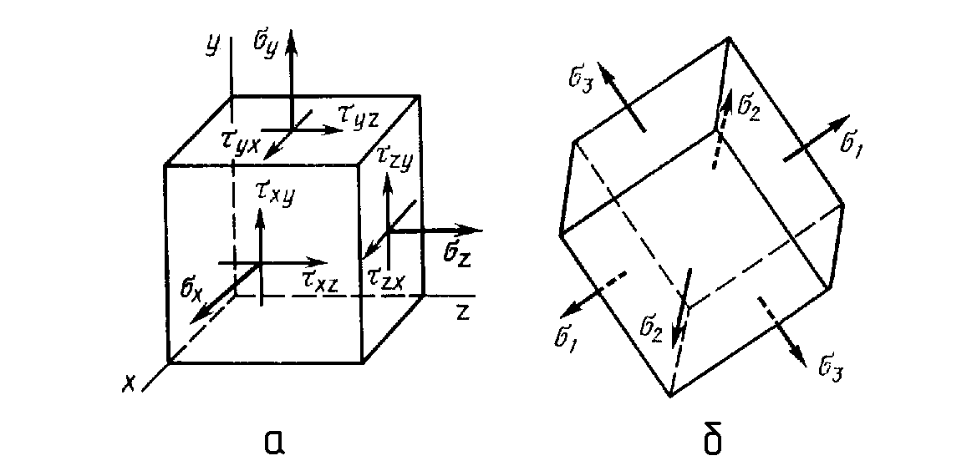

Рис. 5.37

Поєднання основних видів деформацій приводить до виникнення в загальному випадку “складного” об’ємного напруженого стану. При цьому визначити дослідним шляхом граничні напруження для всіх можливих комбінацій силових факторів тут практично дуже складно. Тому оцінка міцності в таких випадках грунтується на теоріях міцності із використанням механічніих характеристик матеріалу, які можна отримати при “простому” лінійному напруженому стані (наприклад одноосному розтягу або стиску).

Теорії міцності вказують на те, який саме з факторів викликає небезпечний напружений стан. В залежності від прийнятої гіпотези про переважний вплив того чи іншого фактору теорії міцності визначають еквівалентне напруження, яке порівнюють із допустимим напруженням на розтяг або стиск. Умова міцності при цьому має загальний вид:

* екв*  * *.

Таким чином, напружені стани при поєднанні основних деформацій і при одноосному розтягу (стиску) будуть *еквівалентними*, якщо їх головні напруження відрізняються від граничного в однакову кількість разів, тобто *коефіцієнти запасу міцності для еквівалентних напружених станів однакові.*

Розглянемо найбільш поширені теорії міцності.

**Теорія найбільших нормальних напружень (перша теорія міцності).** Згідно цієї теорії переважний вплив на міцність здійснює величина найбільшого нормального напруження. Мається на увазі, що порушення міцності в загальному випадку напруженого стану відбудеться у той момент, коли найбільше за абсолютною величиною нормальне напруження досягає значення, яке відповідає граничному стану матеріалу при простому розтягу або стиску.

Умову міцності можна записати наступним чином:

* *max

 * *, (5.64)

де ** max

* величина максимального за абсолютним значенням головного

напруження, * * – допустиме напруження одноосного розтягу (стиску).

Таким чином, перша теорія міцності із трьох головних напружень враховує лише найбільше. Для пластичних матеріалів, як показали експериментальні дослідження, ця теорія міцностсті непридатна і дає задовільні результати лише для дуже крихких матеріалів (цегла, каміння і т.п.).

**Теорія найбільших лінійних деформацій (друга теорія міцності).** Згідно цієї теорії, основною причиною руйнування матеріалу є найбільша відносна лінійна деформація. Вважається, що порушення міцності в загальному випадку напруженого стану відбудеться у той момент, коли

найбільша за абсолютною величиною лінійна деформація

* *max

досягає

значення, яке відповідає граничному стану матеріалу при простому розтягу або стиску.

Умову міцності можна записати наступним чином:

* *max

 * *. (5.65)

Із врахуванням узагальненого закону Гука дана умова міцності в кінцевому варіанті може бути виражена через головні напруження:

*  екв II*

 **1  ** (* *2

 * *3 )  * *, (5.66)

де * *– коефіцієнт Пуассона.

Із умови міцності (5.66) бачимо, що за другою теорією допустиме напруження треба порівнювати не з одним яким – небудь головним напруженням, а з їх комбінацію, яка являє собою деяке еквівалентне напруження.

Таким чином, друга теорія міцності враховує вплив на міцність всіх трьох головних напружень, але дослідами вона підтверджується тільки для крихких матеріалів (наприклад, для для легованого чавуну).

**Теорія найбільших дотичних напружень (третя теорія міцності).** У якості фактору, який визначає міцність матеріалу, тут приймається величина найбільшого дотичного напруження. Вважається, що порушення міцності в загальному випадку напруженого стану відбудеться у той

момент, коли найбільше дотичне напруження

* *max

досягає значення, яке

відповідає граничному стану матеріалу при простому розтягу.

Умову міцності можна записати наступним чином:

* *max

 * *. (5.67)

Із врахуванням того, що

* *max

 1 (**

2 1

− ** 3

) , * * * * , то умову

2

міцності (5.67) остаточно можна записати:

*  екв III*

 **1  * *3  * *. (5.68)

Третя теорія міцності добре підтверджується дослідами для пластичних матеріалів, які однаково працюють на розтяг і стиск, але непридатна для крихких матеріалів. Крім цього дана теорія не враховує

середнього за величиною головного напруження

*  *2 , яке також (хоч і в

незначній мірі) деяким чином впливає на міцність матеріалу.

**Енергетична теорія формозміни (четверта теорія міцності).** Повну деформацію елементарної частинки тіла можна умовно розділити на дві складові: на деформацію, що приводить до зміни об’єму тіла без зміни його форми і на деформацію, що змінює форму тіла, але не його об’єм. Перша складова деформації, на відміну від другої, навіть при дуже великих значеннях напружень не веде до небезпечного стану. Тому в якості критерія міцності тут приймається кількість питомої потенціальної енергії формозміни, яка накоплюється елементом в процесі деформації. Згідно цієї теорії порушення міцності в загальному випадку напруженого стану відбудеться у той момент, коли величина питомої потенціальної енергії

формозміни досягне значення матеріалу при простому розтягу.

Умова міцності має вигляд:

*uф* , яке відповідає граничному стану

*uф*  *uф* . (5.69)

Через головні напруження дана умова міцності може бути виражена настунним чином:

2

2

2

*  екв IV* 

1 **

2 1

 * *2 

 ** 2

 ** 3 

 ** 3

 ** 1 

 * *. (5.70)

Енергетична теорія дає більш точну, у порівнянні з третьою теорією, відповідність експериментальним дослідженням, але тільки для пластичних матеріалів, які однаково працюють на розтяг і стиск. Ця теорія непридатна для розрахунків крихких матеріалів.

**Теорія міцності Мора (п’ята теорія міцності).** Згідно цієї теорії, єдиного критерія міцності, який буде загальним для усіх видів

напруженого стану, не існує. У кожному випадку міцність матеріалу

залежить від величини і знаку найбільшого * *1

і найменшого * *3

головних

напружень. Середньє за величиною головне напруження * *2

впливає на

міцність незначно і ним можна знехтувати. Як показали дослідження, пов’язана з цим похибка не перевищує 12  15%.

Умова міцності буде мати вигляд:

* р* 

*  екв V*

 **1  *k *3  * *, (5.71)

де *k*  ** 

*с*

* коефіцієнт, який враховує різну властивість опору матеріалу

розтягу і стиску, * р* , * с*  – допустимі напруження відповідно на розтяг і стиск.

Для пластичних матеріалів, які однаково працюють на розтяг і стиск, *k*  1. При цьому теорія Мора дає результати, які співпадають із третьою теорією міцності. Теорію Мора також можна застосовувати для розрахунків крихких матеріалів. Її недоліком є те, що тут не враховується вплив на міцність гловного напруження * *2 .

Треба відмітити, що при практичних розрахунках для пластичних

матеріалів використовують третю або четверту теорію, а для крихких матеріалів, що неоднаково працюють на розтяг і стиск – теорію міцності Мора.

##### § 23.2. Поняття про розрахунки при складному опорі

Багато деталей механізмів і конструкцій працюють при поєднанні деформацій згину і розтягу (стиску), згину і кручення, кручення і розтягу (стиску). У цих випадках, у відповідності до принципу суперпозиції

(незалежності дії сил), напруження в деталі можна знаходити для кожної простої деформації незалежно від інших.

У загальному випадку одночасної дії поздовжніх і поперечних сил брус отримає сумісну деформацію розтягу (стиску) і згину. При цьому згин може відбуватись як відносно осі *z* поперечного перерізу бруса, так і відносно осі *y* (косий згин).Тоді нормальне напруження в довільній точці

буде визначатись як алгебраїчна сума напружень від розтягу (стиску), згину відносно осі *z* і згину відносно осі *y* :

*  * *N*

*A*

* *M z*

*Wz*

*M y*

 , (5.72)

*Wy*

де *N* – величина поздовжньої сили в поперечному перерізі, *А* – площа

поперечного перерізу,

*М z* , *М y*

* значення згинаючих моментів відносно

осей *z* і *y* відповідно, *Wz* , *Wy*

* осьові моменти опору перерізу.

Так як пружний стан у небезпечній точці можна вважати лінійним (без врахування дотичних напружень), то умова міцності має вигляд:

*  *max

 * *, (5.73)

* * – допустиме нормальне напруження на розтяг або стиск.

Для прямокутних перерізів бруса із двома осями симетрії небезпечною буде одна з кутових точок перерізу (де алгебраїчна сума напружень найбільша). При цьому знаки перед складовими в правій частині рівняння (5.72) встановлюються шляхом аналізу розподілу напружень по поперечному перерізу.

У випадку одночасної деформації згину і кручення, або кручення і розтягу (стиску) просте алгебраїчне складання напружень неможливо внаслідок їх різного характеру (нормальні і дотичні). Достовірні розрахункові формули для таких випадків можна отримати за допомогою

теорій міцності.

Так, наприклад, для розрахунку валів на деформацію згину із крученням застосовують III або IV теорію міцності. При цьому у випадку плоского напруженого ствну еквівалентне напруження за III гіпотезою

** 2

 4* *2

визначається формулою:**

*екв III* 

, а за IV гіпотезою –

формулою: **

*екв IV*  .

Небезпечними тут будуть точки, в яких нормальні напруження згину і дотичні напруження кручення одночасно мають найбільші значення, а умова міцності записується наступним чином:

** 2

 3* *2

* екв*  * *. (5.74)

де * * – допустиме нормальне напруження на розтяг.

Аналогічно за III або IV теоріями міцності можуть бути проведені розрахунки валів на одночасну деформацію кручення і розтягу (стиску).

##### Запитання для самоконтролю

1. Наведіть приклади складного опору.
2. Які види напруженого стану можуть існувати в точці деформованого тіла ?
3. Чому виникає необхідність у застосуванні гіпотез міцності?
4. Які гіпотези міцності ви знаєте? Які їх переваги і недоліки?
5. В чому полягає принцип розрахунків при складному опорі?
6. Які теорії міцності застосовують при розрахунках валів?

# ЧАСТИНА VI. ДЕТАЛІ МАШИН

#### РОЗДІЛ 24

**ЗАГАЛЬНІ ПРИНЦИПИ КОНСТРУЮВАННЯ ДЕТАЛЕЙ МАШИН**

##### § 24.1. Основні положення

*Деталі машин — це технічна дисципліна, в якій вивчають методи, правила і норми розрахунку та конструювання типових деталей і складальних одиниць машин.*

Деталі машин, синтезуючи досягнення математичних і технічних наук з результатами лабораторних досліджень і практики застосування різних машин, є теоретичною основою машинобудування.

*Метою* деталей машин є вивчення сучасних інженерних методів, правил і норм розрахунку та конструювання (проектування) деталей і складальних одиниць машин загального призначення (болти, гайки, вали, зубчасті колеса, підшипники та ін.).

*Завданням* деталей машин є отримання навичок розрахунку і конструювання типових деталей і складальних одиниць машин загального призначення, раціонального вибору матеріалу і форми деталей, правильного визначення точності і якості обробки поверхонь, розрахунків на міцність, жорсткість, стійкість, зносостійкість і т. ін., виходячи із заданих умов роботи деталей у машині.

Деталі машин тісно пов'язані з попередніми розділами технічної механіки: теоретичною механікою, теорією механізмів і машин, правила і закони яких дають можливість визначати діючі на деталь сили і закони руху деталей; опором матеріалів, який дає змогу розраховувати деталі на

міцність, жорсткість і стійкість. Деталі машин також пов'язані із іншими загальнотехнічними дисциплінами: матеріалознавством, технологією металів і неметалевих матеріалів, які дають необхідні відомості про раціональний вибір матеріалу деталі та методи ЇЇ виготовлення, технічним (машинобудівним) кресленням, що дає правила і закони оформлення креслень конструкцій машин, окремих деталей і складальних одиниць.

При проектуванні і виготовленні технічних виробів машинобудування розрізняють наступні їх види: *деталь, складальна одиниця, комплекси, комплекти.*

Названі вироби, залежно від наявності або відсутності в них складових частин, поділяють на *неспецифіковані,* тобто такі, що не мають складових частин (деталі), і *специфіковані,* що складаються з двох (і більше) складових частин (складальні одиниці, комплекси або комплекти).

*Деталлю називається виріб, виготовлений з однорідного матеріалу без застосування монтажних і складальних операцій.*

Наприклад, гвинт, болт, гайка, шуруп, вал, шків, зубчасте колесо, литий корпус.

*Виріб, що складається з кількох частин (деталей), з'єднаних між собою складальними операціями, називається складальною одиницею.* Наприклад, муфта, підшипник, редуктор, коробка передач, зварний корпус. *Два (і більше) специфіковані вироби, не з'єднані складальними операціями, але призначені для виконання взаємопов'язаних*

*експлуатаційних функцій, називаються комплексом.*

Наприклад, потокова лінія, деревообробний комплекс і т. ін.

*Два (і більше) вироби, що не з'єднані складальними операціями і являють собою набір виробів допоміжного характеру, називаються комплектом.*

Наприклад, комплект запасних частин, комплект інструменту і приладдя.

У машинобудуванні і народному господарстві застосовується багато різних деталей і складальних одиниць машин. Всю різноманітність деталей (складальних одиниць) машин можна умовно поділити на дві групи: *загального призначення* і *спеціального призначення*.

Деталі загального призначення зустрічаються майже у всіх машинах і складають більшість всіх деталей, а деталі спеціального призначення зустрічаються тільки у одному або кількох типах машин.

До деталей загального призначення відносяться:

* з'єднувальні деталі (шпонки, штифти, болти, гвинти, гайки тощо) і з'єднання (зварні, заклепочні, клейові, клинові, шліцьові, шпонкові та ін.);
* передачі обертального руху (фрикційні, пасові, ланцюгові, зубчасті, черв'ячні і т. ін.);
* деталі, що обслуговують передачі (вали, осі, підшипники, муфти). До деталей спеціального призначення відносяться: шатуни,

кривошипи, колінчасті вали, поршні, куліси, коромисла, кулачки, ексцентрики, маховики, лопатки і диски турбін, рейки, блоки, гаки і т. ін.

##### § 24.2. Вимоги, що ставляться до машин та їх деталей

Сучасний розвиток машинобудування вимагає при проектуванні та виготовленні нових машин і механізмів гармонійності конструкції і раціонального компонування її деталей та складальних одиниць при забезпеченні високих функціональних властивостей.

Виріб повинен бути надійним і точним, міцним і довговічним, бути зручним для монтажу, демонтажу і придатним для ремонту, мати високу продуктивність, відзначатись простотою керування, обслуговування та догляду, мати малі габарити, бути транспортабельним, швидко окупати всі затрати на проектування і виготовлення, а також відповідати вимогам

естетичності (художнє проектування і технічний дизайн).

Деталі проектованої машини повинні задовольняти наступним вимогам: мати достатню міцність, жорсткість, стійкість, зносостійкість, допускати можливість виготовлення з недорогих матеріалів, мати таку конструктивну форму, щоб їх можна було виготовити найпростішими і найпродуктивнішими технологічними процесами.

Тобто, деталі повинні бути *технологічними* і мати високу *надійність* (виконувати задані функції із збереженням експлуатаційних показників протягом потрібного ресурсу).

*Міцність і довговічність* деталей можна підвищити наступним чином:

* використовуючи матеріали з високими фізико-механічними характеристиками (звичайно, застосування таких матеріалів, наприклад високоякісних легованих сталей, обмежується високою їх вартістю);
* конструктивною зміною форми деталі (наприклад, для деталей, які працюють на згин, раціональніше застосовувати кільцевий або двотавровий переріз замість круглого чи прямокутного);
* впровадженням термохімічної обробки або поверхневого пластичного деформування деталі (обкатка поверхні деталі роликами або обдування стальним дробом);
* використання плазменого, іонно-плазменого і газотермічного напилення поверхонь деталей порошковими матеріалами, що істотно поліпшує антикорозійні властивості і зносостійкість.

Поверхневе пластичне деформування і напилення – простий і дуже ефективний спосіб підвищення довговічності деталі. Ресурс таких деталей збільшується в *3 ... 15* разів.

Для зміцнення пружин, ресор, шатунів, зубчастих коліс застосовують дробострумінні пристрої. Для зміцнення осей, валів, плунжерів –

спеціальні верстати для обкатки роликами або кульками. Для зміцнення лопаток компресорів і турбін, пружин, валів — гідроабразивні і гідродробострумінні пристрої.

Сформулюємо докладніше вимоги економічного характеру до конструкцій машин, їх складальних одиниць і деталей.

*Економічність* – це забезпечення мінімальних затрат на придбання матеріалів та обладнання, заміна дорогих матеріалів дешевшими з необхідною міцністю, жорсткістю і зносостійкістю (заміна легованих сталей вуглецевими або заміна кольорових металів і сплавів пластмасами та синтетичними матеріалами тощо).

*Технологічність* – це забезпечення швидкого і високоякісного виготовлення деталей, а також монтажу складальних одиниць і всієї машини при мінімальних затратах коштів і часу на технічну підготовку. Технологічні конструкції дають змогу застосовувати прогресивні методи виготовлення і монтажу в умовах підприємства.

*Використання деталей і складальних одиниць,* які раніше освоєні в працюючих машинах і можуть виконувати відповідні функції в машині нової конструкції.

*Уніфікація конструкції* – це максимально можлива заміна деталей різної форми і типорозмірів однаковими (болти, гайки, шайби, підшипники, осі, вали, зубчасті колеса, шпонки), а також застосування по можливості однакових діаметрів отворів і валів, розмірів фасок, галтелей; використання однакових класів точності і шорсткості поверхонь; однакових способів зміцнюючої технології (загартування, ціанування, азотування, наклепування тощо).

*Спрощення конструкції* – це застосування деталей найпростіших форм, виготовлення яких не потребує спеціального обладнання або високої кваліфікації робітника.

##### § 24.3. Короткі відомості про машинобудівні матеріали

Для виготовлення деталей машин застосовують різні матеріали – металеві, неметалеві, композиційні. Правильний вибір матеріалу деталі – важливий етап процесу конструювання і виготовлення, від якого в значній мірі залежить вага, габарити, вартість і довговічність машини.

Тому загальними передумовами вибору матеріалу деталі є експлуатаційна надійність, технологічність і економічність.

Дуже поширеними в машинобудуванні є метали, які розділяють на чорні і кольорові.

*Чорні метали* (сталі і чавуни) в машинах займають більше 90 % їх ваги. Вони відносно дешеві, мають високу міцність і жорсткість. Основні недоліки чорних металів – значна питома вага і низька корозійна стійкість.

*Сталь* (вуглецева і легована) – один із основних матеріалів машинобудування.

Сталь вуглецева звичайної якості, яку поставляють за механічними властивостями, позначається так: СтО, Ст1, Ст2, Ст3, ...,Ст6. Нумерують ці сталі в порядку зростання їх твердості, границь міцності і текучості та зниження пластичності.

Сталь вуглецева якісна конструкційна позначається так: Сталь 10, Сталь 15, Сталь 20, ..., Сталь 55 і т. д., де числа 10, 15, 20, ... показують приблизний вміст вуглецю в сотих частках процента. Якісна вуглецева конструкційна сталь з підвищеним вмістом марганцю позначається так: Сталь 15Г, Сталь 20Г, Сталь 50Г і т. д.

Сталь легована конструкційна позначається так: Сталь 15Х, Сталь 35Х, Сталь 40ХНЗА і т. д., де перші дві цифри (І5, 35, 40) показують орієнтовний вміст вуглецю в сотих частках процента, а наступні букви і цифри показують легуючий елемент та його орієнтовний процентний

вміст. Так, сталь 15Х13Н7С2А містить приблизно 0,15 % вуглецю, 13 % хрому, 7 % нікелю і 2 % кремнію; буква А показує високу якість сталі, тобто зниження до мінімуму шкідливих домішок – сірки і фосфору.

Фізико – механічні властивості сталей можна підвищити застосуванням об'ємної або поверхневої термічної (нормалізація, загартування, відпускання) або хіміко – термічної (цементація, азотування, ціанування) обробки, а також поверхневим зміцненням (дробострумінна обробка, обкатка загартованими роликами).

*Чавун* широко використовується в машинобудуванні, особливо для виготовлення литих заготовок деталей. За хімічним складом, структурою і технологією виготовлення чавун поділяють на сірий (СЧ 12-28, СЧ 15-32, СЧ 18-36 та ін.), антифрикційний (АСЧ-1, АСЧ-2, АСЧ-3 для сірого чавуну; АВЧ-1, АВЧ-2 для високоміцного чавуну), високоміцний (ВЧ 45-0, ВЧ 50-1,5 і т. п.), жаростійкий (ЖЧХ-0,8, ЖЧС-5,5 і т. ін.).

Числа, що стоять після буквеного позначення марки чавуну, показують значення його механічних характеристик. Наприклад, для сірого чавуну перше число означає границю міцності при розтягу, друге –

при згині (0,1 МПа), для високоміцного чавуну перше число означає * В*

(0,1 МПа), а друге – відносне подовження в процентах при розриві.

*Кольорові метали* (мідь, олово, цинк, магній, хром, свинець, алюміній, титан, срібло, золото, платина) у чистому вигляді в машинобудуванні застосовуються рідко. Їх використовують в основному в вигляді сплавів (латунь – мідно – цинковий сплав, бронза – безолов'яна і олов'яна, алюмінієві і титанові сплави), які мають кращі фізико – механічні властивості, ніж кожен із цих металів окремо. Кольорові метали (за винятком сплавів) використовують для покриття металевих поверхонь з метою захисту матеріалу від корозії (лудіння, цинкування), підвищення поверхневої твердості, зносостійкості й антикорозійних властивостей

стальних деталей (хромування) або підвищення їх жаростійкості (алітування, тобто насичення поверхневого шару сталі алюмінієм). Легкі сплави (особливо титанові) мають високу міцність при малій питомій вазі.

Кольорові метали і сплави значно дорожче чорних, але їх цінні властивості, виправдовують застосування деталей із таких матеріалів в залежності від призначення і умов роботи.

*Неметалеві матеріали* – дерево, шкіра, бавовняні тканини, гума, скло, азбест, пластмаси, композиційні матеріали.

Серед неметалевих матеріалів все більше застосовуються пластмаси і особливо композиційні матеріали (склопластики, металопластики, біметали, металокераміка та багато інших).

Пластмаси мають невелику питому вагу, хімічну стійкість, водо –, масло – і бензостійкість, високі електроізоляційні властивості, достатню механічну міцність, що не поступається у ряді випадків перед міцністю сплавів кольорових металів і чавуну, малу трудомісткість переробки в деталі машин та ін. Але недоліком пластмас є їх низька теплостійкість і старіння, що супроводжується поступовою зміною механічних характеристик, кольору і навіть розмірів деталей.

Композиційні матеріали утворюються сполученням різнорідних компонентів і можуть мати певні високі фізико – механічні властивості, притаманні кожному із цих компонентів. Тому розробка і застосування нових композиційних матеріалів з підвищеними експлуатаційними якостями є важливим напрямком розвитку сучасного машинобудування.

Із пластмас та композиційних матеріалів виготовляють корпуси апаратів і машин, баки, цистерни, кузови автомобілів, корпуси суден, шлюпок, яхт, зубчасті колеса, вкладиші підшипників, труби, лопатки компресорів, а також будівельні елементи житлових будинків і промислових споруд.

##### § 24.4. Стандартизація і взаємозамінність деталей машин

Весь комплекс вимог до виготовленої сучасної техніки і обладнання може бути виконаний на основі використання принципів стандартизації, уніфікації і взаємозамінності деталей і складальних одиниць машин.

*Стандартизацією* називається процес встановлення і застосування обов’язкових норм, правил і вимог технічних і якісних характеристик, параметрів, яким повинна відповідати вироблена продукція, її виготовлення, транспортування і зберігання.

Завданням стандартизації як у машинобудуванні, так і інших галузях виробничої діяльності, є дотримання єдиних систем документації, норм і вимог у галузі проектування і виготовлення виробів, визначення єдиної системи показників якості виробів, запровадження єдиних науково- технічних термінів, символів, одиниць вимірювання тощо.

Переважна більшість виробів, що випускаються промисловими і народногосподарськими підприємствами України та іншими країнами близького зарубіжжя стандартизована.

У машинобудуванні, наприклад, стандартизовані:

* позначення загальнотехнічних величин, правила оформлення креслень, числові ряди лінійних розмірів;
* точність і якість поверхні деталей;
* матеріали, їх хімічний склад, основні механічні властивості і термообробка;
* форма і розміри деталей і складальних одиниць масового застосування: болтів, гвинтів, рейок, підшипників кочення, шурупів, муфт, штифтів, пасів, ланцюгів, штифтів і т. ін.;
* конструктивні елементи більшості деталей машин: модулі зубчастих і черв'ячних коліс, діаметри і ширина шківів, конструктивні

форми і розміри шліцьових з'єднань і т. ін.

На нестандартні вироби завод – виготовлювач має розробляти окремі технічні умови, які також повинні відповідати вимогам певних стандартів.

Із стандартизацією тісно пов’язана уніфікаці*я* деталей і складальних одиниць машин.

*Уніфікацією* називається доцільне скорочення номенклатури, типорозмірів і конструктивних форм деталей і складальних одиниць, надання їм однаковості з метою можливого застосування і використання в різних машинах та народногосподарських об'єктах.

Зводячи різні види промислових виробів до невеликої кількості певних типів з універсальними можливостями застосування їх у машинобудуванні, уніфікація дає змогу *скоротити номенклатурний список виробів,* підвищити якість виробів, зменшити затрати виробництва і збільшити можливість взаємозамінності деталей і складальних одиниць однієї машини деталями і складальними одиницями іншої.

*Взаємозамінністю* називається властивість конструкції складової частини виробу забезпечити можливість її застосовування замість іншої без додаткової обробки, зі збереженням заданої якості виробу, до складу якого вона входить. Взаємозамінність є важливою рисою сучасного машинобудування, без якої неможливе серійне і масове виробництво.

Таким чином, стандартизація, уніфікація і взаємозамінність створюють сприятливі умови для організації масового виробництва деталей і складальних одиниць на спеціалізованих підприємствах, зменшують трудомісткість і вартість виготовлення, забезпечують підвищення якості і збільшення довговічності деталей; скорочують час конструювання та освоєння нових машин; спрощують ремонт, зводячи його до заміни спрацьованих або тих, що вийшли з ладу, деталей і складальних одиниць новими, стандартними.

##### Запитання для самоконтролю

1. Що вивчають в деталях машин?
2. Дайте визначення деталі, складальної одиниці, комплексу, комплекту.
3. Назвіть деталі загального і спеціального призначення.
4. Які основні вимоги ставляться до машин і їх деталей?
5. Як можна підвищити міцність і довговічність деталі?
6. Яку конструкцію можна вважати економічною і технологічною?
7. Що таке уніфікація конструкції?
8. Які фактори впливають на вибір матеріалу деталі?
9. Як класифікують машинобудівні матеріали?
10. Для чого потрібна стандартизація і взаємозамінність деталей машин?

#### РОЗДІЛ 25

**НЕРОЗЄМНІ З’ЄДНАННЯ ДЕТАЛЕЙ МАШИН**

З’єднання деталей машин і інших технічних виробів може бути

*нероз’ємними* і *роз’ємними*.

*Нероз’ємними* називаються з’єднання, які неможливо розібрати без руйнування або пошкодження деталей, що його складають. До них відносяться заклепочні, зварні, клейові, паяні та інші.

На відміну від нероз’ємних з’єднань роз’ємні можливо розібрати і знову зібрати без їх руйнування. До них відносяться різьбові, шпонкові, шліцьові та інші.

Розглянемо спочатку докладніше основні типи нероз’ємних з’єднань.

##### § 25.1. Заклепочні з'єднання

*Заклепочне з’єднання* здійснюється за допомогою *клепок* – конструктивних елементів, які, як правило, являють собою металеві стержні циліндричної форми із закладною головкою на кінці.

Для утворення заклепочного шва стержень заклепки треба ввести в отвори, продавлені або просвердлені в з'єднуваних деталях, і ударами молотка або тисненням спеціальних клепальних машин за допомогою обтискачів розклепати виступаючий кінець заклепки (утворити замикаючу головку) (рис. 253).

*Переваги заклепочних з’єднань*:

* висока міцність і надійність з'єднання;
* простота контролю якості з'єднання;
* можливість з'єднання деталей із будь – яких матеріалів;
* незмінність фізико – хімічних властивостей матеріалів деталей

з'єднання у процесі клепання;

* висока працездатність при ударних і повторно – змінних навантаженнях.

*Недоліки заклепочних з’єднань:*

* + неповне використання матеріалу з'єднуваних деталей внаслідок ослаблення їх заклепочними отворами;
  + складність технологічного процесу виготовлення клепаних конструкцій;
  + важкість з'єднання деталей складної конструкції;
  + з'єднання деталей у стик потребує застосування спеціальних накладок, що призводить до додаткового збільшення маси конструкцій.

Усі ці недоліки дуже істотні, тому вони привели до різкого скорочення застосування заклепкових з'єднань і заміни їх зварними, паяними та клейовими з'єднаннями.

Заклепки застосовують у з'єднаннях, для яких методи зварювання і склеювання розроблено недостатньо або вони малоефективні; у з'єднаннях деталей з різнорідних матеріалів, кольорових металів і сплавів, де нагрівання деталей недопустиме через короблення або відпускання; в особливо відповідальних з'єднаннях (унікальні ферми залізничних мостів та ін.); у з'єднаннях, які працюють при великих ударних і вібраційних (авіація) навантаженнях, та ін.

Заклепки виготовляють із каліброваних прутків на спеціальних верстатах-автоматах. Найпоширеніші заклепки із сталі Ст2, Ст3, 10, 15, мідних та алюмінієвих сплавів.

За формою головки розрізняють заклепки з напівкруглою головкою, які найбільш поширені (рис. 6.1, а), з потайною (рис. 6.1, б), напівпотайною (рис. 6.1, в), плоскою (рис. 6.1, г) головками. У деяких галузях машинобудування застосовують трубчасті і вибухові заклепки.

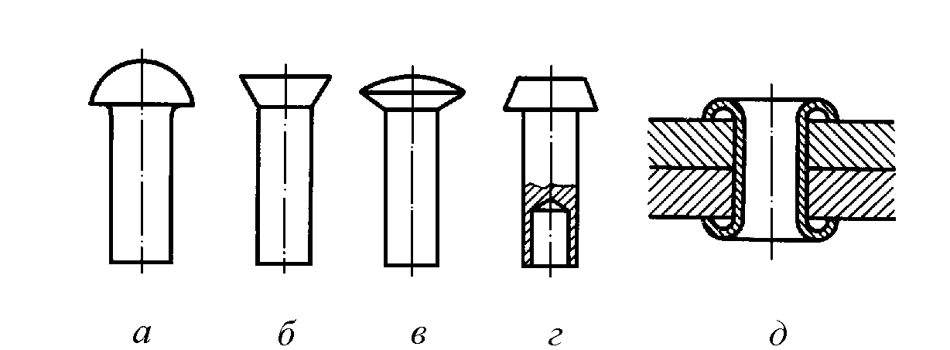

Рис. 6.1

Вибухові заклепки (рис. 6.1, г) застосовують при неможливості утворення замикаючої головки звичайними способами (за допомогою клепальної машини або молотка). Трубчасті заклепки, або заклепки – пістони (рис. 6.1, д), в основному застосовують для з'єднання неметалевих матеріалів (шкіра, фібра, прогумована тканина).

За функціональним призначенням заклепочні з'єднання класифікують на *міцні* і *щільні*, від яких потрібна не тільки міцність, а і герметичність з'єднання. Заклепки щільних швів ставлять у гарячому стані, при остиганні вони щільніше притискують поверхні з'єднуваних деталей. На сьогоднішній час щільні шви майже повністю замінено зварюванням.

За конструктивними ознаками заклепочні з'єднання бувають напускові (рис. 6.2, а), з однією (рис. 6.2, б) і двома (рис. 6.2, в) накладками; однорядні, дворядні (рис. 6.2, г), трирядні і т.д.

Незважаючи на складну залежність між силами, напруженнями і деформаціями в заклепковому шві, заклепки розраховують тільки на зріз і зминання, а з'єднані деталі – тільки на розтяг (стиск) по ослабленому отворами перерізу.

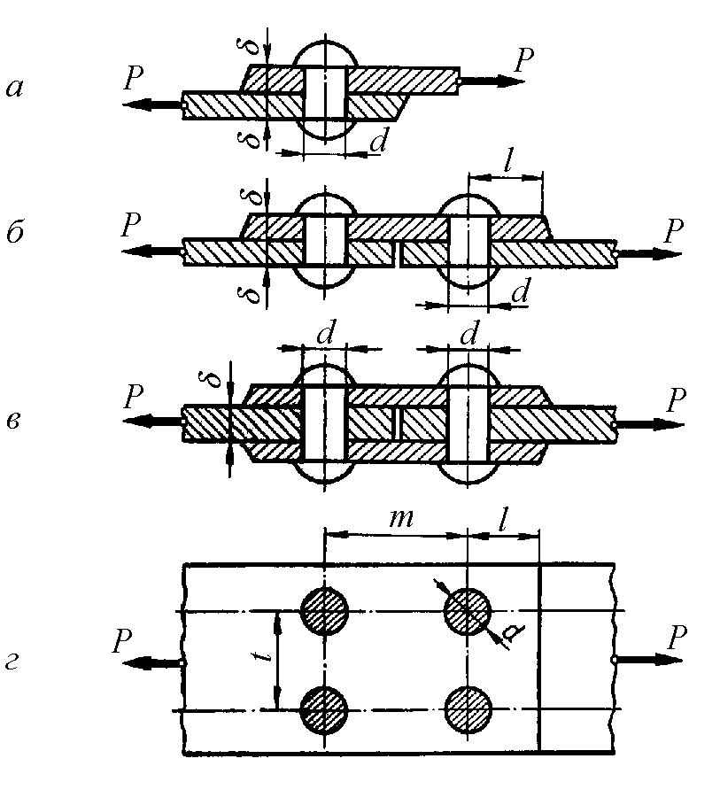

Рис. 6.2

При розрахунку приймають такі допущення: навантаження рівномірно розподілено між усіма заклепками; концентрацію напружень біля отворів не враховують; тиски між бічною поверхнею заклепки і стінкою отвору (напруження зминання) вважають розподіленими рівномірно; напруження зрізу приймають розподіленими рівномірно по поперечному перерізу заклепки.

Розрахункові формули на міцність заклепочного з'єднання мають наступний вигляд.

Міцність заклепок на зріз:

* зр* 

*P*

*Aзр ni*

 **

*зр* 

, (6.1)

де *Азр*

 * d*

*4*

*2*

– площа зрізу однієї заклепки, *n* – кількість заклепок у

з'єднанні, *i* – кількість площин зрізу однієї заклепки.

Міцність з'єднання на зминання:

*  зм* 

*P*

*Aзм n*

 **

*зм* 

, (6.2)

де *Азм*  *dmin*

* площа зминання однієї заклепки,

* min*

* найменша

товщина з'єднуваних деталей, *n* – кількість заклепок у з'єднанні.

Міцність з'єднаних листів на розтяг (стиск):

*  р* 

*P*

*Aр n*

 * р* , (6.3)

де *Азм*

* розрахункова площа у небезпечному перерізі розтягнутого

(стиснутого листа), *n* – кількість отворів у небезпечному перерізі листа.

Із умови рівноміцності з'єднання крок заклепочного шва приймають

*t*  *( 3...6 )d* , відстань між рядами заклепок – заклепки.

*( 2...3 )d* , де *d* – діаметр

##### § 25.2. Зварні з'єднання

У сучасному машинобудуванні і будівництві великого поширення набули нероз'ємні з'єднання, які здійснюють за допомогою зварювання.

*Зварювання* – технологічний процес утворення нероз'ємного з'єднання деталей за допомогою місцевого сплавлення або деформування

із метою утворення міцних зв'язків між атомами і молекулами.

На сьогоднішній день існує понад 60 методів зварювання, які поділяються на дві основні групи: *зварювання плавленням* (газове, аргонодугове, високочастотне, дугове та ін.) і *зварювання пластичним деформуванням* (холодне, газопресове, контактне, стикове, точкове та ін.).

*Газове* зварювання – зварювання плавленням, при якому джерелом теплоти є високотемпературне полум'я горючих газів (ацетилену, водню) в струмені кисню. За допомогою газового зварювання можна зварювати тонку листову сталь, чавун, кольорові метали і сплави. Полум'я газового пальника використовують також для різання металів.

*Контактне зварювання* – зварювання, при якому зварювані деталі розігріваються теплотою, що виділяється при проходженні електричного струму через місце контакту з'єднуваних деталей, доводяться до пластичного стану і механічно здавлюються.

*Електродугове зварювання* – зварювання, при якому між електродом, що є присадним металом, і зварюваними деталями утворюється електрична дуга, в зоні якої формується шов внаслідок плавлення електрода.

Крім перелічених видів зварювання застосовують і інші: *електрошлакове* – при великій товщині з'єднуваних деталей (до 2 м), *ковальське, термітне, атомно-водневе, ультразвукове, тертям, електронно* – *променеве, дифузне, плазмове, світловим промінням* та ін.

Пластмаси зварюють у струмені гарячого повітря або гарячим металевим лезом, струмами високої частоти, ультразвуком.

Електродугове зварювання можна виконувати вручну і автоматично. При автоматичному зварюванні непокритий електродний дріт безперервно подається в зону зварювання і дуга горить під шаром шлаку (флюсу), що забезпечує високу якість шва. Крім того, автоматичний метод зварювання в 10...20 раз продуктивніший від ручного.

*Основні переваги зварних з'єднань по відношенню до заклепочних:*

* економія матеріалу (зварні конструкції в середньому легші від клепаних на 20...25 %);
* щільність з'єднань (в клепаних котлах та інших резервуарах, що перебувають під тиском);
* можливість з'єднувати деталі будь-яких криволінійних профілів довільної товщини;
* зменшення витрат праці у зв'язку із виключенням операцій розмітки і свердління або продавлювання отворів;
* менша собівартість;
* безшумність технологічного процесу зварювання і можливість автоматизації.

*Основні недоліки зварних з'єднань:*

* + можливість порушення фізико – хімічних властивостей з'єднуваних деталей у зоні зварювання;
  + висока концентрація напружень у зоні зварних швів, обумовлена як геометрією зварюваних деталей і самих швів, так і можливими дефектами зварювання.

Концентрація напружень знижує міцність з'єднання, особливо при ударних і вібраційних навантаженнях.

При електродуговому зварюванні в залежності від взаємного розташування деталей, що зварюються розрізняють стикові, напусткові, таврові і кутові з'єднання.

*Стикове з'єднання* (рис. 6.3, а) двох деталей, які розташовані в одній площині (на одній поверхні), є найраціональнішим видом зварного з'єднання.

Стикові з'єднання характеризуються високою міцністю і надійністю при всіх видах навантажень.

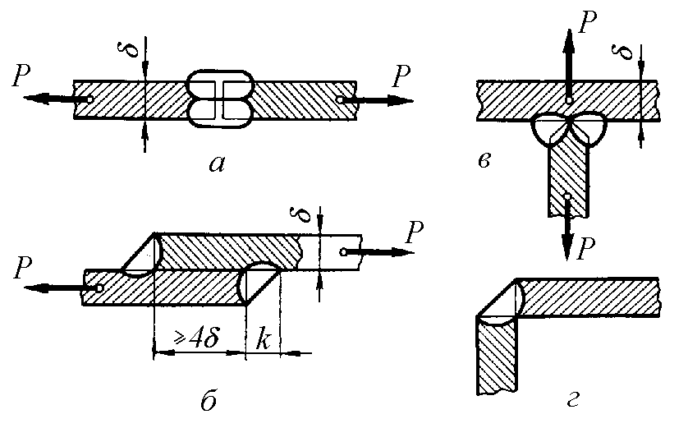

Рис. 6.3

У *напусткових з'єднаннях* (рис. 6.3, б) з'єднувані деталі розташовані паралельно і частково перекривають одна одну.

*Таврове з'єднання* (рис. 6.3, в) – це зварне з'єднання, в якому до бічної поверхні однієї деталі виробу примикає під кутом і приварена торцем інша деталь

*Кутове з'єднання* (рис. 6.3, г) двох деталей, розташованих під будь – яким кутом (найчастіше 90°) і зварених у місці примикання їх країв, застосовують для виготовлення захисних засобів, тари та інших виробів, деталі яких сприймають невеликі навантаження. Кутові і таврові з'єднання відзначаються простотою виконання і економною витратою матеріалу.

За формою підготовки кромок листів розрізняють зварні з'єднання із відбортованими кромками (рис. 6.4, а), без скошених кромок (рис. 6.4, б, в) і зі скошеними кромками (рис. 6.4, г), односторонні (рис. 6.4, б) і двосторонні (рис. 6.4, в, г).

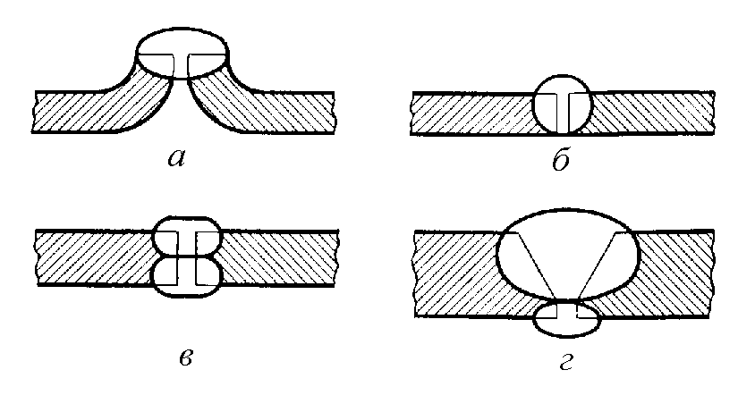

Рис. 6.4

Зварні шви також поділяються за протяжністю – на неперервні і переривчасті; по положенню у просторі – на нижні, горизонтальні, вертикальні і стельові; за зовнішньою формою – на плоскі (рис. 6.5, а), угнуті (рис. 6.5, б) і опуклі (рис. 6.5, в).

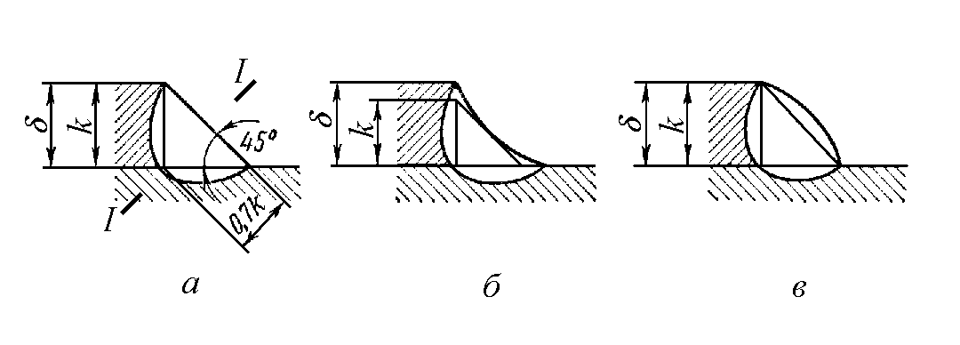

Рис. 6.5

Треба відмітити, що раціональнішими є шви плоского і угнутого профілів. Угнутий профіль особливо доцільний при динамічних навантаженнях, так як забезпечує знижену концентрацію напружень. При ручному зварюванні звичайно застосовуються опуклі шви.

Основним критерієм працездатності швів зварних з'єднань є їх *міцність*. Незважаючи на нерівномірність розподілу напружень по периметру шва, при розрахунках зварних з'єднань на міцність концентрацію напружень не враховують. Такий розрахунок умовний, однак виправданий практикою експлуатації.

*Стикові зварні з'єднання* розраховують тільки за нормальними напруженнями розтягу (стиску):

* * 

*P*  * *

, (6.4)

*р,с*

 *р,с* 

* l*

де *P* – зовнішня сила розтягу (стиску) з'єднання, *  *– товщина елементів з'єднання, *l* – довжина шва, * **р ,с*  – допустиме напруження матеріалу шва.

*Напусткові зварні з'єднання* розраховують тільки на зріз за дотичними напруженнями * **зр* .

Небезпечним тут приймають бісекторний переріз

*I*  *I*

шва

заввишки приблизно

*k cos 45*□  *0,7 k* , де *k* – катет шва (рис. 6.5, а).

Таким чином, розрахункову площу зрізу шва при його сумарній довжині *l* визначають із виразу:

*Азр*  *0,7 k l* .

При цьому рівняння міцності зварного шва на зріз має вигляд:

* *     *P* 

*A*

*P*  * *

, (6.5)

*зр 0,7 k l*

*зр*

 *зр* 

де * **р ,с*  – допустиме дотичне напруження матеріалу шва.

Наведені розрахункові формули (6.4) і (6.5) застосовуються для швів зварних з'єднань, навантажених осьовими силами, але не моментами. Останній випадок зустрічається рідко і тут не розглядається.

*Допустимі напруження* зварних швів приймають залежно від

допустимого напруження * р* 

основного металу конструкції, способу

зварювання та характеристики електродів. Орієнтовано для стальних

конструкцій при статичному навантаженні:

* **р*  *0,9...1,0** р* , * с*  * р* ,

* * *0,6...0,65** р* .

Значення допустимого напруження при розтягу залежить від

границі текучості * Т*

основного матеріалу (з'єднуваних деталей) і

допустимого коефіцієнту запасу міцності *n*:

**  * Т* .

 *р*  *n*

Для низьковуглецевої сталі приймають *n* *1,3...1,6* , а для

низьколегованої сталі – *n* *1,5...1,7* . Менші значення *n*рекомендується брати для маловідповідальних з'єднань і при легких режимах роботи, більші – у відповідальних (крани, ферми мостів і т. д.) і при важких умовах роботи.

##### § 25.3. Клейові і інші нероз'ємні з'єднання

*Клейовим* називається нероз'ємне з'єднання, яке отримують методом склеювання деталей із однорідних або неоднорідних матеріалів (сталі, чавуну, алюмінію та його сплавів, міді, латуні, скла, мармуру, пластичних мас, синтетичних матеріалів, тканин, гумових виробів, шкіри і т. ін.).

Склеювання деталей із металевих матеріалів, матеріалів органічного та неорганічного походження засновано на утворенні міцних зв'язків між молекулами клейової плівки і поверхнями деталей.

Такий вид з'єднання перспективний і постійно вдосконалюється.

*Основні переваги клейових з'єднань*:

* корозійна і бензомаслостійкість;
* зменшення маси конструкції порівняно з іншими видами з'єднань;
* невисока концентрація напружень у місці з'єднання;
* можливість з'єднання практично будь – яких конструкційних матеріалів, однорідних і неоднорідних;
* можливість з'єднання деталей практично будь – якої форми поверхонь склеювання;
* герметичність і достатня надійність з'єднання;
* висока втомна міцність, яка перевершує в ряді випадків міцність паяних і зварних з'єднань;
* відсутність короблення з'єднуваних деталей;
* значно менша, ніж при зварюванні і клепанні, собівартість;
* міцність і щільність з'єднання.

*Основні недоліки клейових з'єднань*:

* «старіння», тобто зниження міцності з'єднання з часом;
* низька теплостійкість – міцність з'єднання порушується при порівняно невисоких температурах 60...100 °С. (деякі марки клеїв на основі елементоорганічних і неорганічних полімерів задовільно працюють при *t*  *1000*□ *C* , але не мають достатньої еластичності);
* невисокий опір проти розтягу і зсуву, особливо в разі нерівномірного відриву;
* необхідність старанного зачищення і припасування поверхонь.

Незважаючи на перелічені недоліки, застосування клейових з'єднань у народному господарстві розширюється. Це виробництво електро- і радіообладнання, оптична, мебльова і деревообробна промисловість, авіація, виготовлення різального і вимірювального інструменту, будівництво, кріплення арматури, виготовлення оснастки і т. ін.

Міцність клейового з'єднання залежить від площі склеювання. Найбільш міцним є з'єднання, яке працює на зсув або рівномірний відрив, коли напруження по всій площі розподілені відносно рівномірно.

У випадку нерівномірного відриву застосовують комбіновані з'єднання – клейозаклепочні і клейозварні.

Розрахункові формули на зсув (зріз) і відрив (розтяг – стиск) для клейових з'єднань мають вигляд:

*P*

* зр* 

*Aк*

 **

*зр* 

, (6.6)

*P*

*  р* 

*Aк*

 * р* , (6.7)

де *P* – діюча сила,

*Aк* – площа склеювання.

При цьому допустимі напруження визначаються із відомих залежностей:

**  * B* , **

 * B* ,

 *зр*  *n*

*р* *n*

де межа міцності при зсуві

* В*  *60 МПа* , межа міцності при розтягу

*  В*  *50 МПа* , а допустимий коефіцієнт запасу міцності *n*  *1,2...1,5* .

Крім клейових, зварних і заклепочних існують також інші види нероз'ємних з'єднань.

*З'єднання пайкою*, коли деталі з'єднуються за допомогою розплавленого припою. В якості припою застосовують метали і сплави, які

можна розділити на легкоплавкі (з температурою плавлення до

*300*□ *С* ) і

тугоплавкі (з температурою плавлення вище

*500*□ *С* ). До легкоплавких

припоїв належать сплави олова і свинцю, сплави олова, свинцю і кадмію. До тугоплавких – сплави срібла, міді і кадмію, сплави міді і нікелю, сплави

срібла, міді і олова. Для очищення поверхні деталей перед пайкою застосовують флюси (каніфоль, буру, кислотні і спиртові розчини ).

Пайкою з'єднують вироби із сталі, чавуну, кольорових металів і сплавів, благородних металів. Таким способом можливо з'єднати також різнорідні матеріали: метал із склом, гумою, але для цього поверхню неметалевої деталі необхідно металізувати гальванічним способом.

Паяні з'єднання широко застосовуються в приладобудуванні і електронній промисловості.

*З'єднання пресуванням (з натягом)* отримують для деталей циліндричної форми при застосуванні пресових посадок.(з'єднання зубчастого колеса із валом, втулки із валом). При пресовій посадці вал виготовляють більшого діаметру, ніж діаметр отвору відповідної деталі. Тому їх з'єднання можливо за допомогою преса, який створює необхідну силу тиску. Отвір деталі перед посадкою можна також розігріти (гаряча посадка). При цьому на поверхні контакту деталей після посадки утворюються зусилля тиску, які і утримують деталі виробу разом. Такі посадки ще називають посадками з натягом.

Такий спосіб з'єднання застосовують в машинобудуванні для збірки деталей, на які діють значні вібраційні і ударні навантаження.

Слід відмітити, що з'єднання з натягом умовно відносять до нероз'ємних. При достатній міцності і твердості поверхні деталей вони можуть бути розібрані (розпресовані) і знову зібрані.

*З'єднання формуванням* отримують заливкою металічних частин виробу рідкою пластмасою, гумою або іншою масою, яка після затвердіння утворює нероз'ємне з'єднання.

Такий спосіб з'єднання широко застосовують як у промисловості, так і при виготовленні товарів народного споживання.

##### Запитання для самоконтролю

1. Які з’єднання називають нероз’ємними?
2. Які переваги і недоліки заклепочних з’єднань?
3. Напишіть основні формули розрахунку заклепочних з’єднань.
4. Навести основні методи зварювання.
5. Які переваги і недоліки зварних з’єднань?
6. Напишіть основні формули розрахунку зварних з’єднань.
7. Які переваги і недоліки клейових з’єднань?
8. Яким чином здійснюється з’єднання пайкою?
9. Як здійснюється з’єднання пресуванням і формуванням?

#### ЛЕКЦІЯ 25

**РОЗ’ЄМНІ З’ЄДНАННЯ ДЕТАЛЕЙ МАШИН**

З’єднання деталей машин і інших технічних виробів, які розбираються і знову можуть бути зібрані без пошкодження їх складових частин називаються *роз’ємними*. До роз’ємних належать різьбові, шпонкові, шліцьові і штифтові з’єднання. Розглянемо докладніше основні їх типи.

##### § 26.1. Різьбові з'єднання

*Різьбові з'єднання*, здійснюються різьбовими кріпильними деталями (болтами, гвинтами, шпильками) або безпосереднім згвинчуванням деталей з різьбою. Завдяки зручності складання і розбирання та високій надійності різьбові з'єднання набули великого поширення.

Основою різьбового з'єднання є *різьба*, яку отримують шляхом вирізання на поверхні деталей канавок по *гвинтовій лінії*.

Розглянемо, як утворюється гвинтова лінія.

Якщо прямий коловий циліндр огинати прямокутним трикутником (рис. 6.6) так, щоб точки одного з катетів *АС* збігалися з відповідними

точками кола

* d2*

основи циліндра, то гіпотенуза *АВ* опише на бічній

поверхні циліндра *гвинтову лінію.*

Кут, утворений гіпотенузою *АВ,* яка є розгорткою гвинтової лінії, і катетом *АС* (розгортка кола основи циліндра) називається *кутом підйому гвинтової лінії  *. Відстань *АВ* між двома сусідніми точками гвинтової лінії, які лежать на одній із твірних циліндра, називається *кроком p*

*гвинтової лінії.*

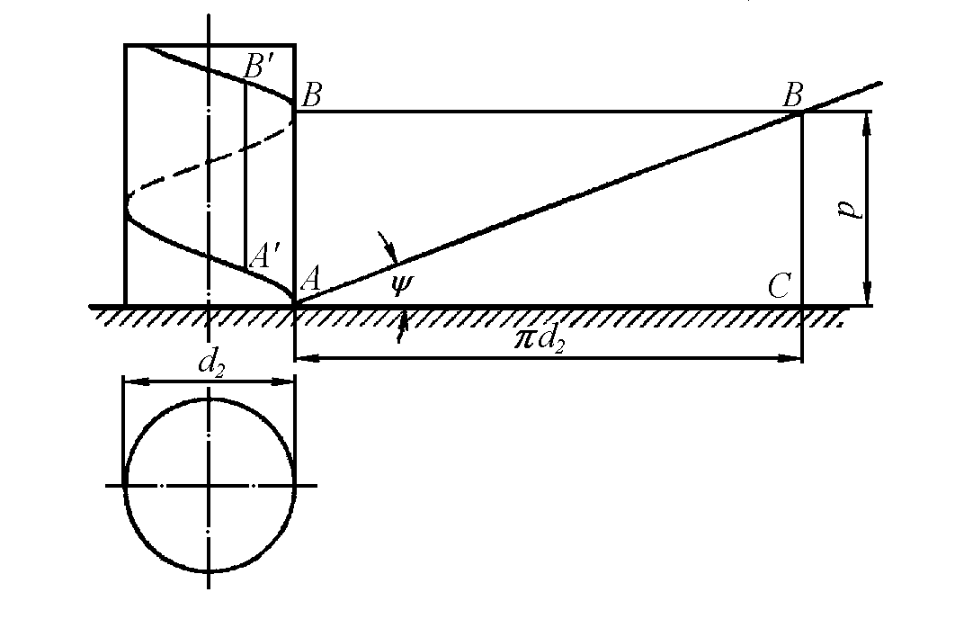

Рис. 6.6

Якщо геометричну фігуру (трикутник, прямокутник, трапецію, сегмент), що лежить в одній площині з віссю циліндра, обертати навколо його осі так, щоб будь – яка з точок основи фігури ковзала по гвинтовій лінії, то контурні лінії заданої фігури опишуть *гвинтову поверхню.*

Таким чином, *різьбою* називається поверхня, утворена при гвинтовому русі плоского контуру (трикутника, трапеції і т. д.) по циліндричній або конічній поверхні*.* Різьба, утворена на циліндричній поверхні, називається *циліндричною*, а на конічній – *конічною*.

Циліндр або конус, бічна поверхня якого переходить у гвинтову поверхню, називається гвинтом – циліндричним або конічним Один оберт різьби (гвинтової лінії) на бічній поверхні циліндра (конуса) називається *витком.*

Розглянемо основні геометричні параметри різьби.

Контур перерізу різьби в площині, яка проходить через її вісь (вісь гвинта), називається *профілем різьби.* Очевидно, профілем різьби є та фігура, при гвинтовому русі якої утворюється різьба.

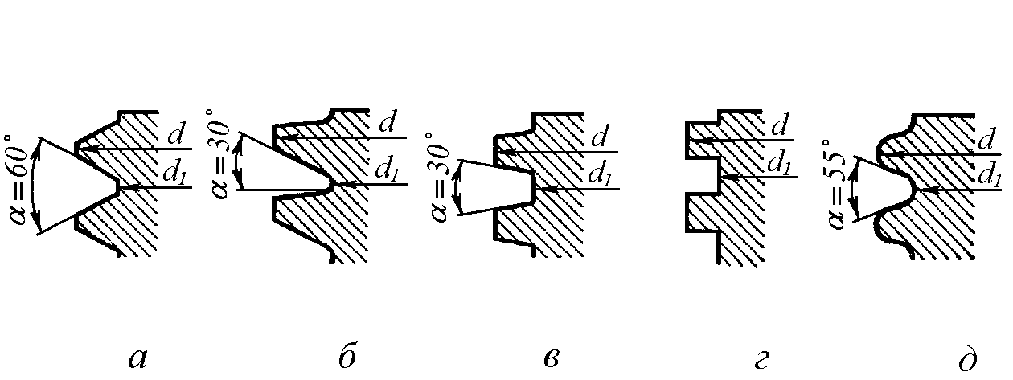

Рис. 6.7

На рис. 6.7 показано п'ять основних профілів різьби: *а* – трикутна,

*б* – упорна, *в* – трапецеїдальна, *г* – прямокутна, *д* – кругла.

Із них найбільшого поширення набули в машинобудуванні трикутна (кріпильна різьба) і трапецеїдальна (ходова, яка призначена для передавання сили і руху в гвинтах пресів, домкратів, верстатів тощо).

Відстань між сусідніми однойменними бічними сторонами профілю в напрямку, паралельному осі різьби, називається *кроком різьби p* .

Якщо на видимій частині циліндра (конуса) гвинтова поверхня піднімається зліва направо, то різьбу називають *правою* (рис. 6.8, а, в), а якщо справа наліво, то *лівою* (рис. 6.8, б).

Різьбу нарізують або накатують на циліндричному (конічному) стержні різьбонарізним інструментом (різець, плашка, фреза, гребінка, ролики). Якщо обід основи циліндра (обід торця заготовки для гвинта) поділити на кілька однакових частин (дві, три, чотири і т. ін.) і потім з розмічених точок нарізати різьбу, то на тілі гвинта (болта) утвориться дво – (рис. 6.8, б), три – (рис. 6.8, в) і чотирьохзахідна різьба.

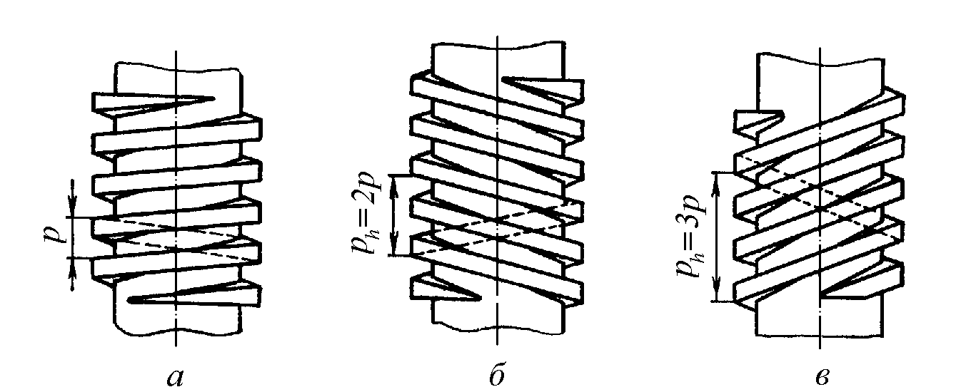

Рис. 6.8

Багатозахідна різьба характеризується кроком *p* і ходом

*ph* .

Відстань між найближчими однойменними бічними сторонами профілю, що належать тій самій гвинтовій поверхні в напрямі осі різьби, називається

*ходом різьби*

*ph* (рис. 6.8, б, в). Для однозахідної різьби поняття кроку і

ходу збігаються (рис. 6.8, а).

Для багатозахідних різьб хід дорівнює добуткові кількості заходів *п*

на крок різьби:

*ph*  *n p* . (6.8)

Різьбу також характеризують діаметри: зовнішній *d* , внутрішній

*d1* і

середній

*d2* :

*d2* 

*d*  *d1*  *2*

. (6.9)

Під *кутом підйому різьби* розуміють кут підйому гвинтової лінії на

циліндрі з діаметром, який дорівнює середньому діаметру Кут підйому багатозахідної різьби дорівнює

*d2* .

*tg *

*ph*

* d2*

. (6.10)

Розглянемо класифікацію різьб за призначенням.

Залежно від призначення різьби можна поділити на три групи: *кріпильна,* яка забезпечує міцність з'єднання; *кріпильно* – *ущільнювальна,* яка забезпечує міцність і герметичність з'єднання (арматура трубопроводів; з'єднування трубопроводів для рідин, пари і газів), цю різьбу часто роблять конічною; *спеціальна,* яку застосовують для передавання руху з зовнішнім навантаженням (гвинти вантажопідйомних, натискних пристроїв тощо).

Кріпильна і кріпильно – ущільнювальна різьби, як правило, мають трикутний профіль, який забезпечує високу міцність різьби і найсприятливіші умови для самовідгвинчування.

Різьби трикутного профілю поділяють на два основних типи.

* 1. *Метрична* з великим і малим кроком, яка стандартизована для

*d*  *0,25...600 мм* ,

*p*  *0,075...6 мм* , має кут профілю

* * *60*□

і *є основною*

*кріпильною різьбою.* Циліндричну метричну різьбу з великим кроком позначають буквою *М* і числом, що відповідає її зовнішньому

(номінальному) діаметру, наприклад,

*М 22*

для

*d*  *22 мм* . У позначенні

різьби з малим кроком значення кроку вказують співмножником,

наприклад

*М 24*  *2*

для

*d*  *24 мм* і

*p*  *2 мм* . Конічну метричну різьбу

позначають буквами *МК* і співмножниками *d* і *p* , наприклад

*МК20*  *1,5*

для

*d*  *20 мм* і

*p*  *1,5 мм* .

* 1. *Трубна* циліндрична різьба для

*d*  *1 / 8...6*

при

*28...11*

витках на

*1* (один дюйм) з кутом профілю

* * *55*□ . Її позначення:

*2* *Труб*

для

*d*  *2* . За номінальний діаметр трубної різьби *d* беруть внутрішній діаметр труби (прохід у просвіті) в дюймах (*1*  *25,4 мм* ).

Як *спеціальні* різьби застосовують: *трапецеїдальну* для

*d*  *10...640 мм*,

*p*  *2...48 мм* ,

* * *30*□ ; *упорну* для

*d*  *10...600 мм* ,

*p*  *2...48 мм* ; нестандартну *прямокутну.*

У деяких окремих випадках при важких умовах експлуатації (вагонні стяжки) або при частому згвинчуванні в забрудненому середовищі (пожежна і гідравлічна арматура), а також для накатки в тонкостінних виробах (цоколі і патрони електроламп) застосовують *круглу* різьбу із

*d*  *8...200 мм* ,

*p*  *2,54...6 ,35 мм* .

Розглянемо конструктивні форми різьбових з'єднань.

Залежно від призначення різьбового з'єднання в машинобудуванні застосовують різні типи кріпильних виробів: болти, гвинти, шпильки, гайки, шайби, параметри і якісні характеристики яких стандартизовано.

*Болтом* (рис. 6.9, а) називають циліндричний стержень з різьбою і головкою (шестигранною, рідше чотиригранною, півкруглою). Стержень болта з головкою може бути зроблений із шестигранного прутка або іншого профілю, що відповідає профілеві головки болта. Болти застосовують у з'єднаннях, в яких з'єднувані деталі мають відносно невелику товщину.

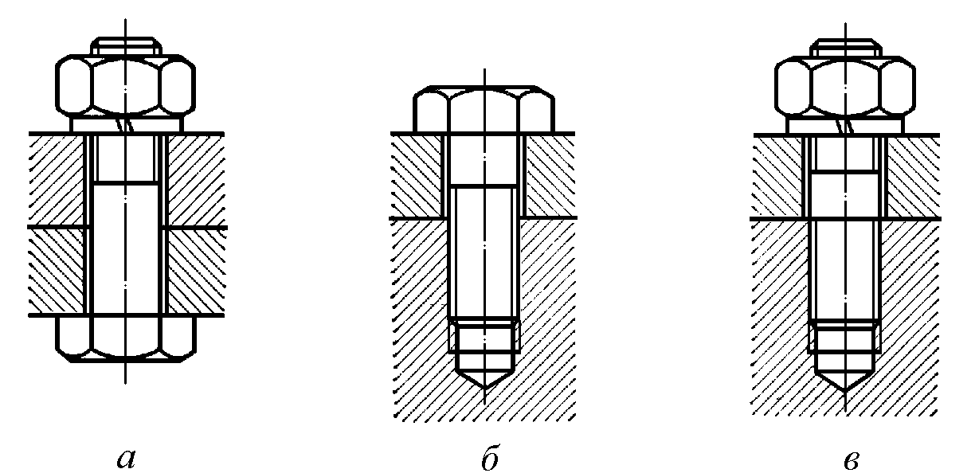

Рис. 6.9

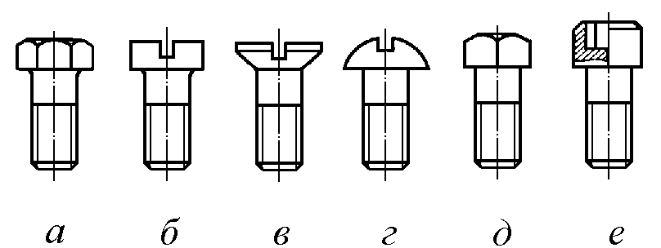

Рис. 6.10

*Гвинт* (рис. 6.9, б) – це болт, гайкою якого є одна із скріплюваних деталей. Залежно від розмірів та призначення гвинти (болти) мають різні головки: шестигранні, циліндричні з шліцом під викрутку, потайні, циліндричні напівкруглі, чотиригранні, циліндричні з внутрішнім шестигранником під ключ (рис. 6.10)*.*

Шпилька (рис. 6.9, в) – це циліндричний стержень з гвинтовою нарізкою з обох кінців. Шпильки застосовують у тих випадках, коли болт не можна пропустити крізь занадто товсті деталі або коли необхідно часто виконувати операцію розбирання і збирання конструкції .

Гайка – деталь з різьбовим отвором. Гайка є замикаючим елементом різьбового (болтового) з'єднання. Залежно від призначення гайки мають різну конструктивну форму. Найбільш поширеними є *шестигранні гайки.*

*Шайба* (підкладна і стопорна) – це деталь невеликої товщини з круглим отвором для вільного проходу болта, гвинта, шпильки.

Підкладну шайбу закладають між з'єднуваною деталлю і гайкою або між деталлю і головкою болта (гвинта) для вирівнювання і зменшення напруження зминання на опорній поверхні деталі і захисту поверхні від пошкодження. Стопорні шайби застосовують, щоб захистити гайки від самовідгвинчування.

Існують також спеціальні болти (гвинти): *фундаментні* болти для з'єднання машин з фундаментом, *розпірні* болти для збереження сталої відстані між з'єднуваними деталями, *анкерні* болти для укріплення станин машин, які працюють з динамічними (ударними) навантаженнями, до фундаменту, *відкидні* болти для закріплення і вивільнення деталей у з'єднаннях, які часто розбирають, *установочні гвинти* для закріплення на валу установочних кілець, невеликих шківів, покажчиків, щоб запобігти зміщенню їх уздовж осі вала при невеликих осьових силах.

##### § 26.2. Розрахунок різьбових з'єднань

Переважна більшість болтів, гвинтів і шпильок працює зі значною попередньою затяжкою. В результаті затягнення болта (гвинта, шпильки) в його поперечному перерізі виникають поздовжня сила і крутний момент. Таким чином, стержень гвинта зазнає розтягу і кручення, а різьба гвинта піддається зрізу, згинанню і зминанню.

При стандартизації різьбових виробів висота головки болтів і гайок встановлюється, виходячи із умови рівноміцності їх із стержнем болта (гвинта, шпильки) по різьбі. Тому для стандартних кріпильних виробів, які працюють при статичних навантаженнях, можна обмежитись розрахунком за основним критерієм працездатності – міцності стержня болта при одночасній дії розтягу і кручення.

Небезпечним перерізом болта (гвинта, шпильки), що працює на розтяг або розтяг і кручення, приймають переріз в його нарізаній частині з *розрахунковим діаметром*

*dр*  *d*  *0,94 p* , (6.11)

де *d* – зовнішній діаметр, *p* – крок різьби.

Розглянемо характерні приклади розрахунків болтового з'єднання.

* + 1. Розрахунок незатягнутого болтового з'єднання під дією зовнішнього осьового навантаження

Незатягнуті (ненапружені) болти, які навантажені осьовою силою, трапляються дуже рідко, наприклад хвостовик вантажного гака (рис. 6.11)*.*

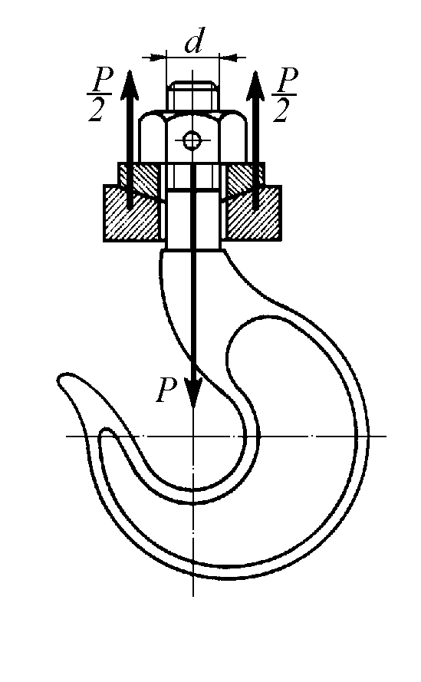

Рис. 6.11

Незатягнуті болти розраховують тільки на розтяг за умовою міцності:

*P*

*  р* 

*Ap*

  *4P*

* d 2*

*р*

 * р* , (6.12)

де *P* — осьове навантаження, еквівалентне поздовжній силі,

*A*  * d* —

*p 4*

*2*

розрахункова площа поперечного перерізу болта, * р* 

— допустиме

напруження на розтяг. Для болтів із вуглецевої сталі * р*  *0,6Т* .

Із попередньої формули визначаємо розрахунковий діаметр різьби:

*d p*  . (6.13)

*4 P*

* ** p* 

Знайшовши

*d p* , інші розміри різьби визначають за стандартами.

1. Розрахунок затягнутого болтового з'єднання без зовнішнього навантаження

Прикладом такого з'єднання є кріплення люків, кришок, до герметичності яких нема особливих вимог (рис. 6.12)*.*

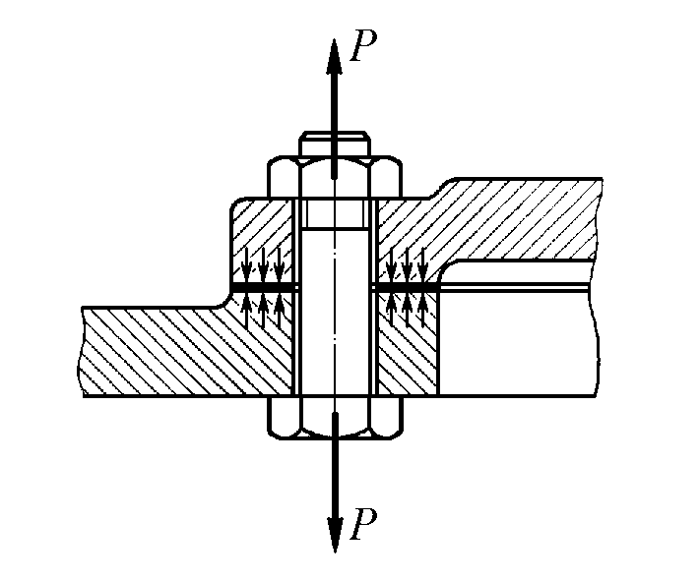

Рис. 6.12

В результаті затяжки з'єднання болт отримає деформацію розтягу і кручення. В цьому випадку розрахунки проводять тільки на розтяг, а вплив

кручення при затягненні болта враховують коефіцієнтом

*kзат* , значення

якого залежить від співвідношення параметрів різьби і умов навантаження.

Для розрахунків метричної різьби можна прийняти Тоді із умови міцності на розтяг:

*kзат*  *1,3*.

*d p* 

*4 P0* 

* ** p* 

*5,2 P*

* ** p* 

, (6.14)

де *P0*  *kзат P*  *1,3 P*

— розрахункове осьове навантаження.

1. Розрахунок затягнутого болтового з'єднання під дією зовнішнього осьового навантаження

Розглянутий приклад характерний для герметичного кріплення кришок резервуарів під тиском рідини або газу (рис. 6.13).

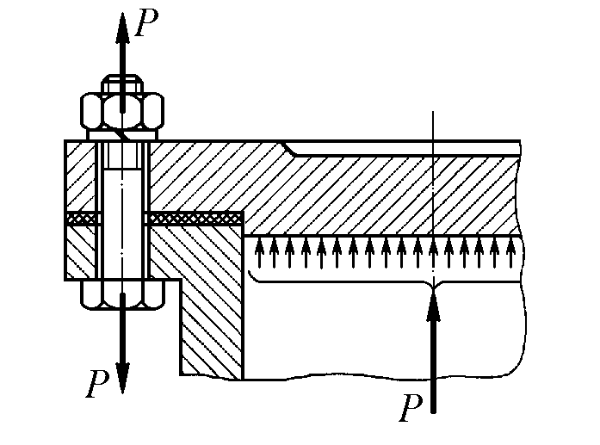

Рис. 6.13

В даному випадку із урахуванням впливу кручення при затяжці для забезпечення нерозкриття стику і в залежності від пружних властивостей

матеріалу розрахункове осьове навантаження

*P0*  *( 1,4...1,8 )P* .

*P0* приймають в межах

Прийнявши

*P0*  *1,8 P* , отримаємо наступну формулу для

визначення розрахункового діаметра різьби:

*d p*  . (6.15)

*7 ,2 P*

* ** p* 

3. Розрахунок болтового з'єднання, під дією зовнішньої поперечної сили

У випадку, якщо болт поставлений в отвір із зазором (рис. 6.14, а),

його необхідно затягнути з такою силою

*Fr* , щоб сила тертя

*Rf* між

поверхнями стичних деталей забезпечила нормальну роботу з'єднання без відносного зміщення його частин від поперечної сили *Q* .

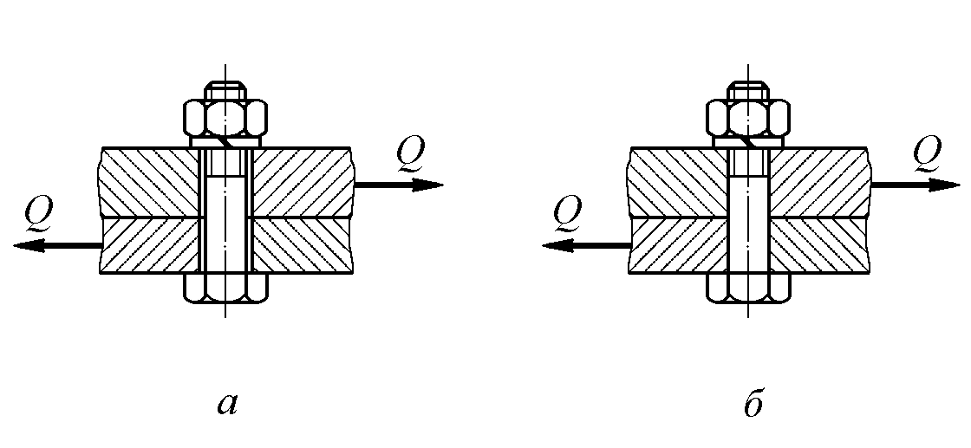

Рис. 6.14

Зв'язок між силою тертя *Rf*

і силою затяжки *Fr*

при коефіцієнті

тертя *f* і поперечній силі *Q* буде наступним:

звідки

*Rf* 

*f Fr*

 *( 1,2...1,3 )Q* ,

*F*  *( 1,2...1,3 ) Q* . (6.16)

*r f*

Враховуючи, що при цьому також відбувається розтяг і кручення болта при його затяжці, розрахункова формула діаметру болта має вигляд:

*4*  *1,3*  *1,2Q*

* f* * p* 

*d p* 

 *1,4*

*Q*

*  f* * p* 

. (6.17)

У випадку, якщо болт поставлений в отвір без зазору (рис. 6.14, б), його діаметр визначають із розрахунків на зріз:

* зр* 

*Q*

*Aзр*

 *4 Q*

* d 2 i*

*0*

 **

*зр* 

(6.18)

і перевіряють на умову міцності зминанню:

*  зм* 

*Q*

*Aзм*

 *Q do  min*

 **

*зм* 

, (6.19)

*2*

* d*

*0*

де *d0*

– діаметр стержня болта (ненарізаної частини),

*Азр*  *4 i* –

розрахункова площа зрізу, *i* — кількість площин зрізу болта (при з'єднанні

більше ніж двох деталей),

*Aзм*  *d0 min* – розрахункова площа зминання

стержня болта, * min* – найменша товщина з'єднуваних деталей

При розрахунках різьбових з'єднань, які складаються із *n* болтів, треба врахувати, що розрахункова площа цих з'єднань збільшуються відповідно в *n* разів.

##### § 26.3. Шпонкові з'єднання

*Шпонковим* називають роз'ємне з'єднання складових частин виробу із застосуванням шпонок.

*Шпонка* – це елемент з'єднання, що встановлюється у пази стикованих деталей і перешкоджає їх відносному повороту або зсуву. Шпонки переважно застосовують для передавання обертального моменту від вала до шківа, зірочки, зубчастого колеса і т. ін. або навпаки.

З'єднання деталей за допомогою шпонок можуть бути напруженими і

ненапруженими. З'єднання називають напруженими, якщо в їхніх деталях виникають напруження в процесі складання, тобто до прикладення робочих навантажень. До напружених належать з'єднання *клиновими шпонками,* які добре сприймають ударні навантаження.

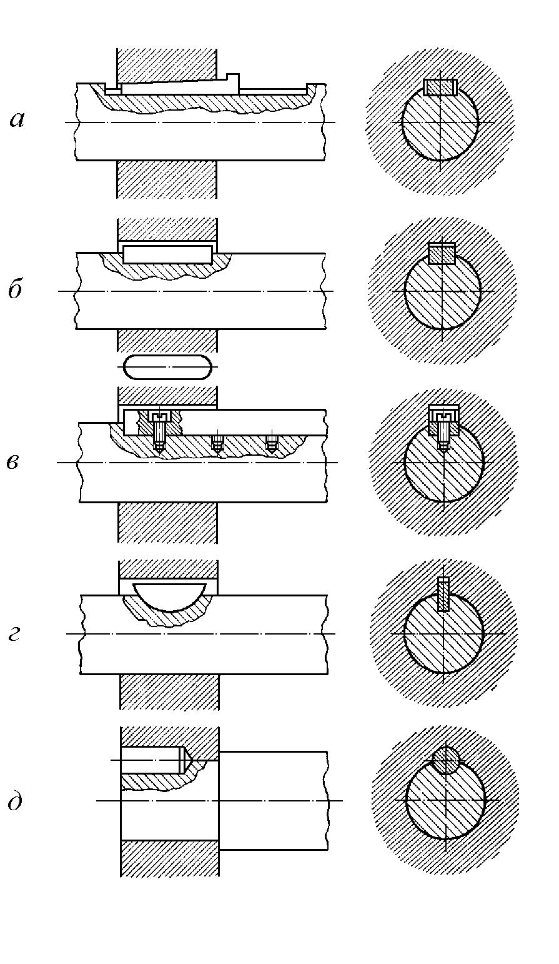

Рис. 6.15

Клинова шпонка (рис. 6.15, а) має форму клина з уклоном верхньої грані *1 : 100* і монтується між валом і деталлю ударами молотка (забивна шпонка) або затягується насаджуваною на вал деталлю (закладна шпонка), що забезпечує напруженість з'єднання. Робочими поверхнями клинових шпонок є верхня і нижня широкі грані.

Клинові шпонки застосовують у тихохідних передачах низької точності. При посадці зубчастого колеса, шківа, зірочки, муфти тощо на вал за допомогою клинової шпонки порушується центрування деталі і вала внаслідок зміщення осі отвору деталі відносно осі вала. Це приводить до порушення нормальної роботи передачі, збільшення биття або перекосу з'єднуваних деталей.

Ненапружені шпонкові з'єднання здійснюють призматичними і сегментними шпонками.

*Призматичні шпонки* (рис. 6.15, б) бувають зі закругленими торцями, плоскими торцями, одним закругленим і другим плоским торцем. У цих шпонках робочими є бічні грані.

Крім звичайних призматичних шпонок застосовують напрямні шпонки, які кріплять до вала гвинтами (рис. 6.15, в). По цим шпонкам уздовж вала переміщують шестерні коробок передач, рухомі частини кулачкових і фрикційних муфт і т. ін.

*Сегментні шпонки* (рис. 6.15, г) набули великого поширення в автотракторобудуванні, верстатобудуванні і літакобудуванні завдяки простоті виготовлення і зручності при складанні та розбиранні. Обертальний момент від вала до насадженої деталі (або від деталі до вала) передається бічними гранями шпонки. При передаванні великих моментів можна ставити в ряд по довжині вала дві або три шпонки.

Розміри шпонок регламентовано відповідними стандартами, крім круглої циліндричної і конічної шпонок (рис. 6.15, д).

*Переваги шпонкових з'єднань*:

* простота і надійність конструкції;
* легкість збирання і розбирання з'єднання;
* порівняно низька вартість.

*Недоліки шпонкових з'єднань*:

* шпонкові пази істотно ослаблюють міцність стикованих деталей вала і насадженої на нього деталі;
* концентрація напружень, що виникають у зоні шпонкової канавки; знижує опір проти втомленості вала;
* складність забезпечення взаємозамінності призматичних шпонок через припасування або добирання шпонки по пазу (сегментні шпонки з глибоким пазом не мають цього недоліку і тому їх застосовують при масовому виробництві).

Шпонки виготовляють із сталі Ст5, Ст6, 45, 50, 55, 60 та інших більш міцних марок з границею міцності * В*  *590 МПа* .

Розміри шпонки вибирають за таблицями стандарту залежно від діаметра вала і роблять перевірочний розрахунок.

З'єднання, здійснювані за допомогою призматичних або сегментних шпонок, перевіряють переважно на зминання робочих поверхонь шпонки і з'єднуваних деталей (рис. 6.16) за формулою:

**  *F*  *2 M*

 ** , (6.20)

*зм t*   

*зм* 

*Aзм*

*d h*  *t1 l p*

де *Ft*

 *2M*

*d*

* колове зусилля, яке діє на шпонку, *М* — обертальний

момент на валу, *d* — діаметр вала,

*Азм*  *h*  *t1* *lp*

* розрахункова площа

зминання паза в маточині, *h* — висота перерізу шпонки, *t1*

* глибина паза

вала, *l p*

* робоча довжина шпонки.

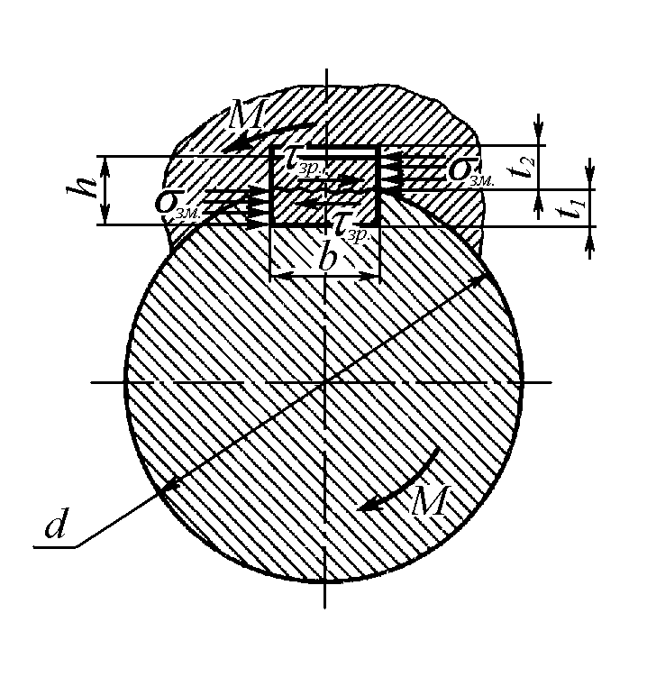

Рис. 6.16

Сегментні шпонки на відміну від призматичних крім зминання перевіряють також на зріз:

* зр* 

*Ft Aзр*

  *2 M d blp*

 **

*зр* 

, (6.21)

*Азр*  *d blp*

* розрахункова площа зрізу, *b* — ширина шпонки (рис. 6.16).

Допустимі напруження при розрахунках шпонкових з'єднань

приймаються наступними: * зр*  *60...100 МПа*

* допустиме напруження на

зріз, * зм*  *100...130 МПа*

– допустиме напруження на зминання для

маточин із сталі і * зм*  *50...70 МПа* – із чавуну.

Менші значення допустимих напружень вибирають при нерівномірних і ударних навантаженнях.

##### § 26.4. Шліцьові з'єднання

*Шліцьовим* називається роз'ємне з'єднання складових частин виробу із застосуванням пазів (шліців) і виступів (зубів). Шліцьове або зубчасте з'єднання можна розглядати як багатошпонкове, в якому шпонки – зуби виготовлені разом з валом.

У шліцьовому з'єднанні профіль перерізу зубів має прямокутну, евольвентну або трикутну форму (рис. 6.16).

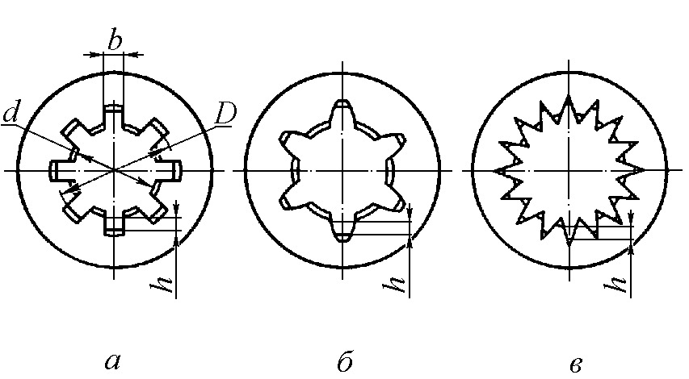

Рис. 6.17

Найбільш поширені *прямокутні* (рис. 6.17, а) і *евольвентні* (рис. 6.17, б) зубчасті з'єднання, які стандартизовані і застосовуються в рухомих та нерухомих з'єднаннях. Останнім часом перевагу віддають евольвентним шліцьовим з'єднанням, оскільки їх можна виготовляти за допомогою устаткування для нарізування зубчастих коліс, а також внаслідок підвищеної міцності цих з'єднань і достатньої точності центрування стичних деталей.

Шліцьові з'єднання з *трикутним* (рис. 6.17, в) профілем зубів менш поширені, ніж евольвентні і прямокутні, вони не стандартизовані. Завдяки великій кількості низьких зубів їх успішно застосовують у нерухомих з'єднаннях тонкостінних втулок або порожнистих валів, які передають невеликі моменти, а також коли потрібні відносно малі регулювальні повороти деталей.

Шліцьові з'єднання можуть *бути рухомими* (встановлення рухомих шестерень коробок передач верстатів або автомобілів на шліцьовий вал) або *нерухомими* (нерухоме закріплення деталей на шліцьовому валу).

Стандартом регламентовано три серії з'єднань з прямобічним профілем зубів: *легку,* в основному для нерухомих і малонавантажених з'єднань; *середню,* головним чином для рухомих середньонавантажених з'єднань з великою кількістю зубів, причому втулка переміщується по шліцах без навантаження (коробка передач); *важку* для передавання великих моментів і пересування втулки під навантаженням.

*Переваги шліцьових з'єднань порівняно із шпонковими:*

* деталі краще центруються на валах і мають точніший напрям при осьовому переміщенні;
* внаслідок збільшення сумарної робочої поверхні зубів, зменшення глибини пазів і рівномірного розподілу навантаження по колу вала міцність з'єднання, особливо при динамічних навантаженнях, істотно підвищується.

Усе це забезпечує велике поширення шліцьових з'єднань в автотракторній промисловості, верстатобудуванні, авіабудуванні та ін.

*Недоліком шліцьових з'єднань* є складність технології їх виготовлення і висока вартість.

Шліцьові з'єднання вибирають за таблицями стандартів залежно від діаметра вала.

Вибране шліцьове з'єднання перевіряють на зминання активних поверхонь зубів і пазів за наступними формулами.

Для прямобічних шліців

*  зм* 

*Ft Aзм*

*2 M*

 *D*  *d* *hl z*

*p*

 **

*зм* 

, (6.22)

де *Ft*

 *2M*

*dср*

* колове зусилля, *М* — обертальний момент на валу,

*dср*

 *D*  *d*

*2*

— середній діаметр з'єднання, *D* і *d* – відповідно зовнішній і

внутрішній діаметр шліців,

*Азм*  *hlp z*

* розрахункова площа зминання

зубів, *h* — робоча висота зуба, *l p*

зубів з'єднання.

Для евольвентних шліців

* робоча довжина зуба, *z* — кількість

**  *P*  *2 M*

 ** , (6.23)

*зм t*   

*зм* 

*Aзм*

*0,8*

*D*  *d*

*mlp z*

де *Pt*

 *2M*

*d*

– колове зусилля ,

*d*  *D*  *d*

*2*

 *mz*

* діаметр ділильного кола,

*m* — модуль зуба, *z* — кількість зубів,

*Азм*  *0,8 mlp z*

– розрахункова

площа зминання зубів евольвентного профілю, *l p*

* робоча довжина зуба.

Допустиме напруження на зминання визначається як

* зм*  *Т*

**

, (6.24)

де *n*  *1,25...1,4*

*n Кзм Кд*

* коефіцієнт запасу міцності, * T*
* границя текучості

матеріалу зуба,

*Кзм*  *4...5*

* загальний коефіцієнт концентрації

навантаження,

*Кд*  *2...2,5*

* коефіцієнт динамічного навантаження.

##### § 26.5. Клинові і штифтові з'єднання

*Клиновим* називається роз'ємне з'єднання складових частин виробу із застосуванням деталі, яка має форму клина.

Клинові з'єднання можна поділити на *установочні* та *силові*.

*Установочні* (рис. 6.18, а) клинові з'єднання призначені для регулювання і встановлення потрібного відносного положення деталей, а *силові* (рис. 6.18, б, в) – для міцного їх з'єднання.

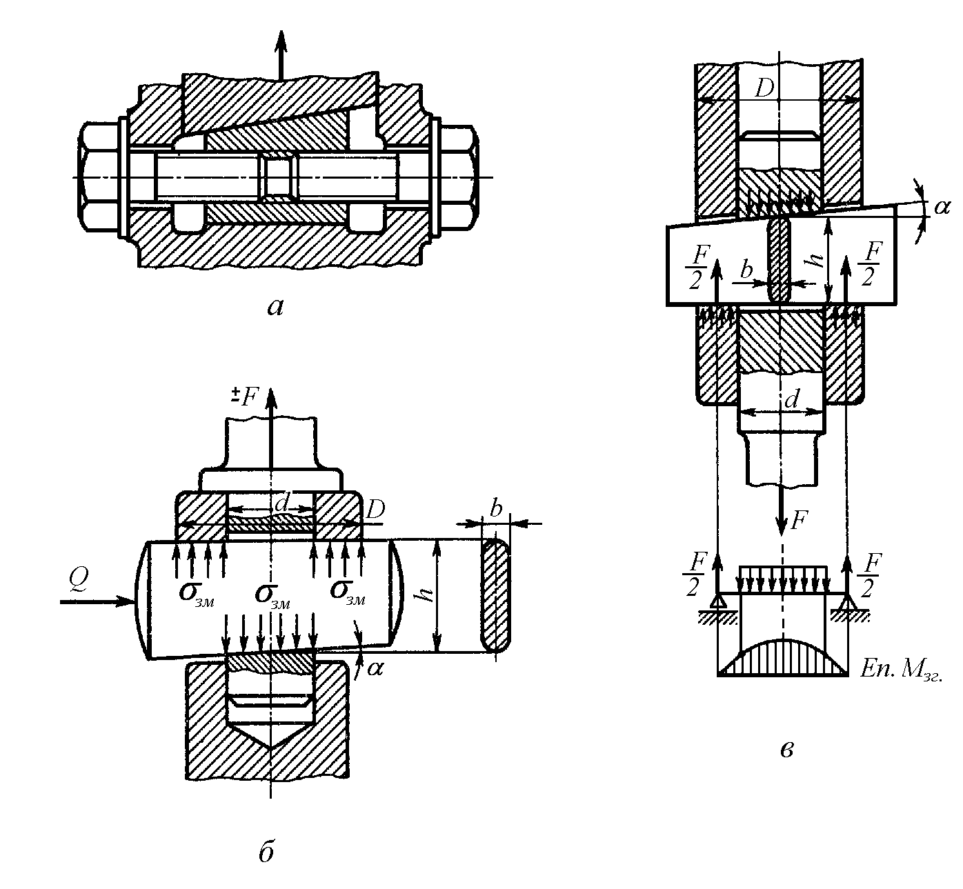

Рис. 6.18

В свою чергу силові клинові з'єднання поділяють на ненапружені і напружені.

*Ненапружені* (рис. 6.18, в) клинові з'єднання (до прикладення зовнішніх навантажень у деталях цього з'єднання напружень немає) застосовують при односторонніх навантаженнях.

Найбільшого поширення набули *напружені* (рис. 6.18, б) клинові з'єднання (клин запресовується в отвір з'єднуваних деталей з деякою силою, що спричинює напруження до прикладення зовнішнього навантаження), які забезпечують достатню надійність у режимі змінних навантажень.

Силові клини застосовують для з'єднання тяг, рознімних маховиків, поршневих штоків з повзунами, вкладишів та ін.

Для забезпечення самогальмування приймають, що кут клина в силових клинових з'єднаннях дорівнює *1:100, 1:40* або *1:30,* а в установочних *— 1:10, 1:6* або *1:4*.

*Переваги силових клинових з'єднань*:

* простота конструкції, складання і розбирання;
* відносна дешевизна,
* можливість передавати значні навантаження.

*Недоліки:*

* ослаблення з'єднуваних деталей отвором під клин;
* відносна складність обробки отворів;
* необхідність індивідуального припасування клина до отвору.

При конструюванні клинового з'єднання орієнтовно можна брати

товщину клина *b*  *1 / 4...1 / 3**d* , висоту перерізу клина

*h*  *3b.*

Вибрані розміри з'єднання можуть перевірятись за умовами (рівняннями) міцності на зминання, на зріз і на згин. Розрахункова схема клина на згин показана на рис. 6.18, в.

*Штифтовим* називається роз'ємне з'єднання складових частин виробу із застосуванням *штифта.* При цьому штифти можуть бути *циліндричними, конічними* або *фасонними*.

На рис. 6.19 показано різновиди штифтових з'єднань: за допомогою циліндричного штифта (а), конічного штифта (б, в), конічного розвідного штифта (г).

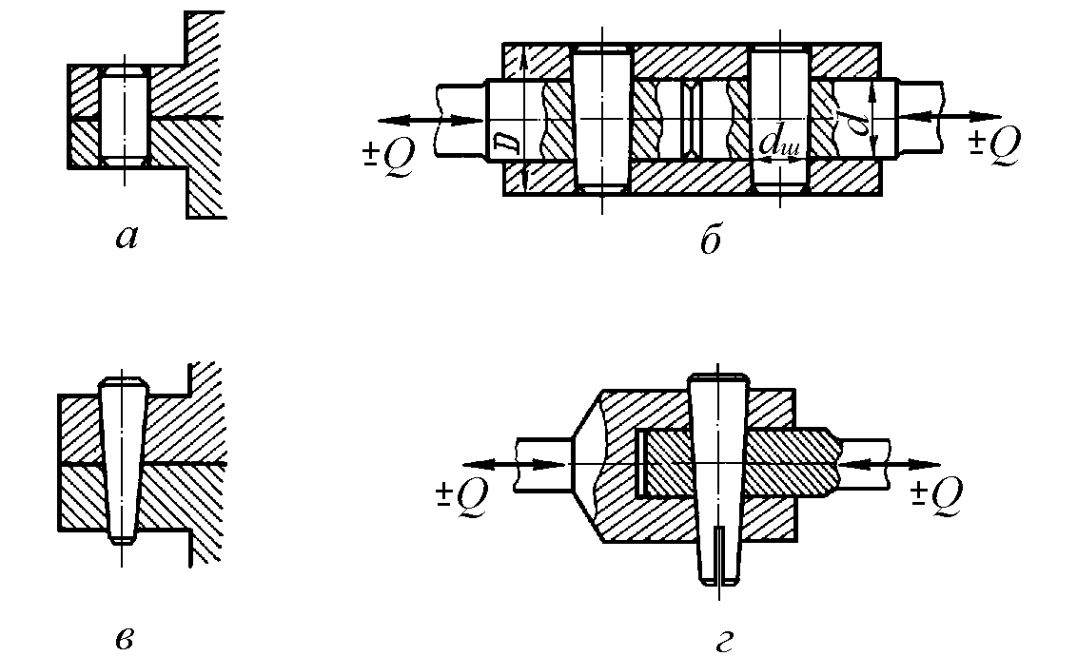

Рис. 6.19

*Циліндричні* і *конічні* штифти застосовують як установочні (рис. 6.19, а, в) або для передавання відносно невеликих навантажень (рис. 6.19, б, г).

Великого поширення набули гладкі конічні (конусність *1:50*) і фасонні (циліндричні і конічні з видавленими або насіченими канавками, штифти, які забезпечують центрування з'єднуваних деталей і надійне самогальмування.

При передаванні поперечного навантаження штифт працює на зріз і зминання і тому його розраховують на умову міцності зрізу і зминанню.

##### Запитання для самоконтролю

1. Назвіть основні види роз’ємних з’єднань.
2. Дайте визначення різьбового з’єднання.
3. Назвіть основні геометричні параметри різьби.
4. Назвіть основні типи різьб.
5. Які є основні конструктивні типи кріпильних виробів із різьбою?
6. Чим відрізняється розрахунок незатягнутого і затягнутого різьбового з’єднання?
7. Дайте визначення шпонкового з’єднання.
8. Як класифікують шпонкові з’єднання?
9. Напишіть основні формули розрахунку шпонкових з’єднань.
10. Дайте визначення шліцьового з’єднання і його класифікацію.
11. Напишіть основні формули розрахунку шліцьових з’єднань.
12. Які переваги і недоліки шліцьових з’єднань порівняно із шпонковими?
13. Які з’єднання називають клиновими? Назвіть їх основні види.
14. Які переваги і недоліки клинових з’єднань?
15. Що таке штифтове з’єднання?
16. Назвіть основні типи штифтів і їх призначення.

#### РОЗДІЛ 27

**ПЕРЕДАЧІ ФРІКЦІЙНІ, ПАСОВІ ТА ЛАНЦЮГОВІ**

##### § 27.1. Загальні відомості про передачі

Механічні пристрої, що застосовуються для передавання механічної енергії від джерела до споживача із зміною кутової швидкості або виду руху, називають *механічними передачами* або просто *передачами.*

Необхідність введення передачі між двигуном і виробничою машиною пояснюється багатьма причинами.

* 1. Джерела руху — двигуни — працюють, як правило, в режимі високих кутових швидкостей, які забезпечують їм найбільшу потужність, к. к. д. і малі габаритні розміри. При цьому кутові швидкості валів виробничих машин відрізняються від кутової швидкості вала двигуна.
  2. Зміну швидкості виробничої машини, а отже, і значення обертального моменту вигідніше здійснювати за допомогою передачі, а не зміною кутової швидкості вала двигуна, оскільки при зменшенні кутової швидкості вала двигуна його потужність і к. к. д. знижуються.
  3. Двигуни, як правило, передають обертальний рух, а робочі органи машини іноді потребують зворотно-поступального, хитного, гвинтового та інших видів руху.
  4. Часто виникає необхідність передавати енергію від одного двигуна до кількох виробничих машин, вали яких обертаються з неоднаковими кутовими швидкостями.

За способом передавання руху механічні передачі класифікують на *передачі тертям —* фрикційні, пасові, канатні і *передачі зачепленням* — зубчасті, черв'ячні, гвинтові, ланцюгові. Можливий і інший принцип класифікації механічних передач, згідно з яким їх поділяють на передачі з

безпосереднім контактом (фрикційні, зубчасті, черв'ячні та ін.) і передачі з проміжною гнучкою ланкою (пасові, ланцюгові і канатні).

В кожному передаточному механізмі існує дві ланки: *ведуча* і

*ведена*. В багатоступінчастих передачах існують також проміжні ланки.

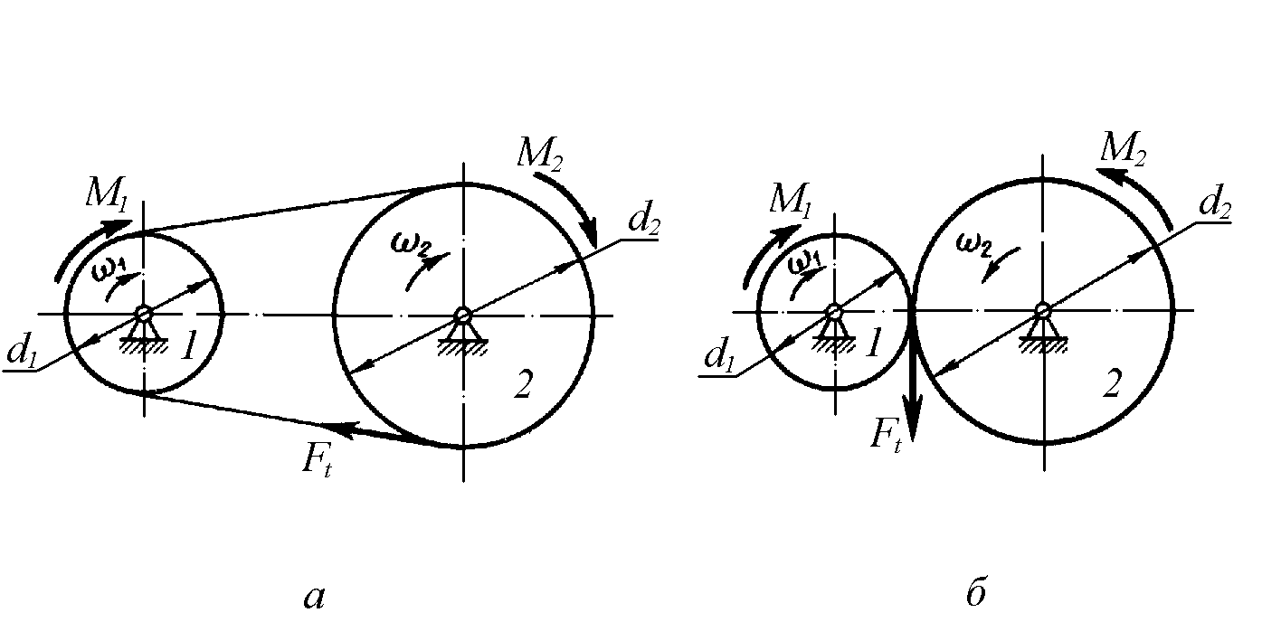

Рис. 6.20

На рис. 6.18 схематично зображені передача з гнучкою ланкою (а) і пе6редача з безпосереднім контактом (б). Ведучі ланки і величини, які до них відносяться позначаються індексом *1*, а ведені – індексом *2* .

Визначимо параметри, якими характеризуються механічні передачі.

* + 1. Потужність ведучої і веденої ланок:

*N1* і

*N2* ,*( Вт)*.

* + 1. Кутова швидкість ведучої і веденої ланок:*1*

і *2* , *рад / с*

або частота їх обертання *n1*

і *n2* , *об / хв*

На підставі цих параметрів за формулами, відомими із теоретичної механіки, можна визначити інші параметри передачі:

1. .Механічний коефіцієнт корисної дії (ККД) передачі:

* * *N2* .

*N1*

Механічний ККД характеризує втрати потужності на сили шкідливого опору в передачі (тертя рухомих частин, деформації робочих

тіл і т. ін.). Для різних передач ККД знаходиться в межах залежить від їх конструктивних особливостей.

1. .Колові швидкості ведучої і веденої ланки:

*0,85...0,98* і

*d*

*1*

*1*  *1* ,

*2*

*d*

*2*  *2* ,

*2*

*2*

де *d1* ,

*d2* – відповідно діаметри ведучої і веденої ланки (колеса, шківа,

котка і т. ін.).

Колові швидкості обох ланок при відсутності проковзування за величиною повинні бути однаковими:*1*  *2* .

7. Передаточне відношення (передаточне число).

На підставі того, що при відсутності проковзування запишемо:

*1*  *2* ,

звідки

*  d1*

*1 2*

*d*

 *2 2*

*2*

*1*

*2*

або

 *n1*

*n2*

* n1 d1*

*60*

 *d2* .

*d1*

 * n2 d2* ,

*60*

Відношення кутової швидкості ведучої ланки до кутової швидкості веденої називається *передаточним відношенням*:

*і12*

 *1*

*2*

 *n1*

*n2*

 *d2* . (6.25)

*d1*

Тобто, передаточне відношення характеризує відносну зміну кутової швидкості при передачі обертального руху від ведучої ланки *1* до веденої ланки *2* . Якщо передаточне відношення менше одиниці, то передача понижуюча, а якщо більше одиниці – то підвищуюча.

Передачі закритого виконання, які призначені для зменшення кутової швидкості називаються *редукторами*, а для збільшення – *мультиплікаторами*.

*Передаточним числом* передачі називається відношення завжди більшої кутової швидкості до меншої незалежно від того, яка ланка ведуча, а яка ведена:

*u*  *max*  *1* . (6.26)

*min*

На відміну від передаточного відношення передаточне число не може бути меншим одиниці. Цілком зрозуміло, що для передач, які зменшують кутову швидкість (*1*  *2* ), передаточне число і передаточне

відношення співпадають:

*u*  *i12* , а для передач, які збільшують кутову

швидкість ці величини обернено пропорційні: *u* 

*1* .

*i12*

Слід зазначити, що традиційно розрахункові формули на міцність передач містять, як правило, передаточні числа, а при кінематичних розрахунках, особливо багатоступінчастих передач з проміжними ланками, застосовують передаточні відношення.

1. Обертальні моменти на ведучій і веденій ланках відповідно дорівнюють:

*M*  *N1* ,

*1*

*1*

*M*  *N2* .

*2*

*2*

Визначимо співвідношення між обертальними моментами

*M 1* і

*M 2* .

Так як

*N2* * N1* , то

*M 2 2* * M1 1* ,

*1*

*M 2* * M 1*

**

*2*

* M 1 i12* . (6.27)

Якщо втрати в передачі невеликі, то ними нехтують і приймають

*M 2* *M 1 i12* . (6.28)

ланці:

1. Колове зусилля *Ft*

від обертального моменту

*М 1* на ведучій

*F*  *2 M 1*

*t*

*d1*

 *N1* .

*1*

Обертальний момент *М 2*

веденої ланки через рушійну колову силу

*Ft* (при невеликих втратах на тертя) можна виразити як:

*d M 2* * Ft 2*

*2*

 *Ft*

*d2* . (6.29)

*2*

Визначимо передаточне відношення, ККД і обертальний момент

*М 3* на вихідному валу для двохступінчастої передачі. Для цього

послідовно з’єднаємо дві окремих передачі (рис. 6.21).

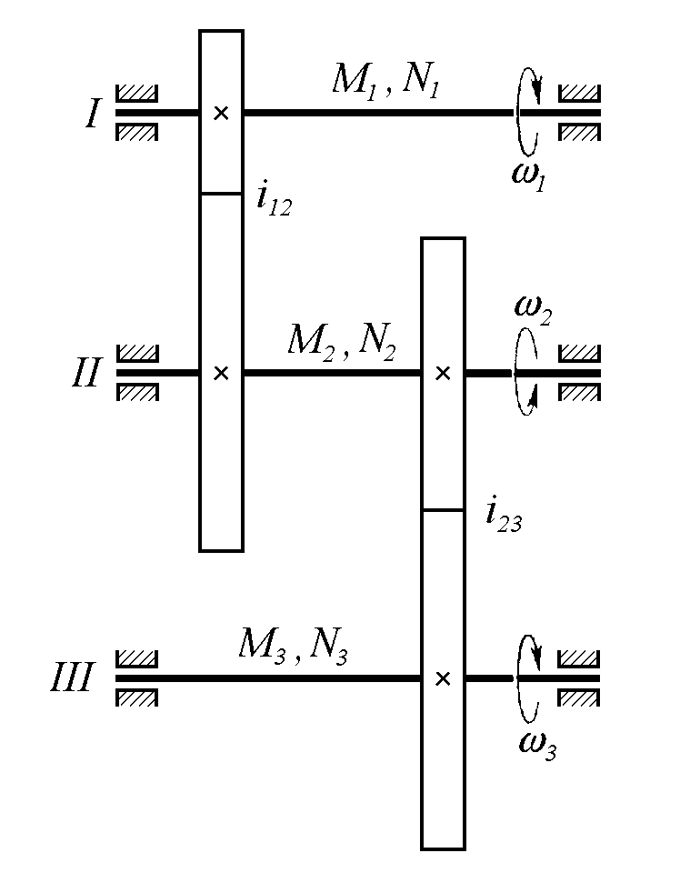

Рис. 6.21

Передаточне відношення цієї передачі дорівнює:

*1 2 1*

*i13* 

**

**

*2 3*

Коефіцієнт корисної дії:

  *i12 i23* .

*3*

**

*13*

 *N2*

*N1*

*N3*  *N3*

*N2 N1*

*12 23* .

Обертальний момент

*М 3* на третьому валу:

*M3*  *M 2 i2323*  *M1i12 i231223*  *M1 i1313* .

В загальному випадку для багатоступінчастої передачі її передаточне відношення і ККД відповідно дорівнює:

*1 1 2 3*

*n**1*

*i1n* 

**

*n*



*2 3*

*...*

*4 n*

 *i12 i23 i34*

*...*

*in**1 n* , (6.30)

*1n*

 *Nn*

*N1*

 *N2 N3*

*N1 N2*

*N4 ...*

*N3*

*Nn*

*Nn**1*

*12 *

*2334*

*...*

* n**1 n*

, (6.31)

де *i12 ,*

*i23 ,*

*i34 ,*

*in**1 n*

– передаточні відношення між кожною парою коліс,

*12 ,*

*23 ,*

*34 ,*

* n**1 n*

– коефіцієнти корисної дії кожної пари коліс у

багатоступінчастій передачі.

Тобто, *загальне передаточне відношення ряду послідовно з’єднаних передач дорівнює добутку їх передаточних відношень.*

*Загальний ККД багатоступінчастої послідовно з’єднаної передачі дорівнює добутку ККД передач, що входять до її складу*.

Обертальний момент на *n* – му валу для такої передачі дорівнює:

*Mn*  *M1 i1n 1n* , (6.32)

*Обертальний момент на n – валу багатоступінчастої послідовно з’єднаної передачі дорівнює добутку момента на ведучому валу, загального передаточного числа і загального коефіцієнта корисної дії.*

##### § 27.2. Фрикційні передачі

Передачі, в яких рух від одного вала до іншого передається силами тертя, що виникають між робочими поверхнями обертових котків, називають *фрикційними.*

Для утворення сили тертя, достатньої для передачі заданого моменту від ведучого вала до веденого, у фрикційних передачах застосовують натискні пристрої із використанням сили ваги, пружин, системи важелів тощо.

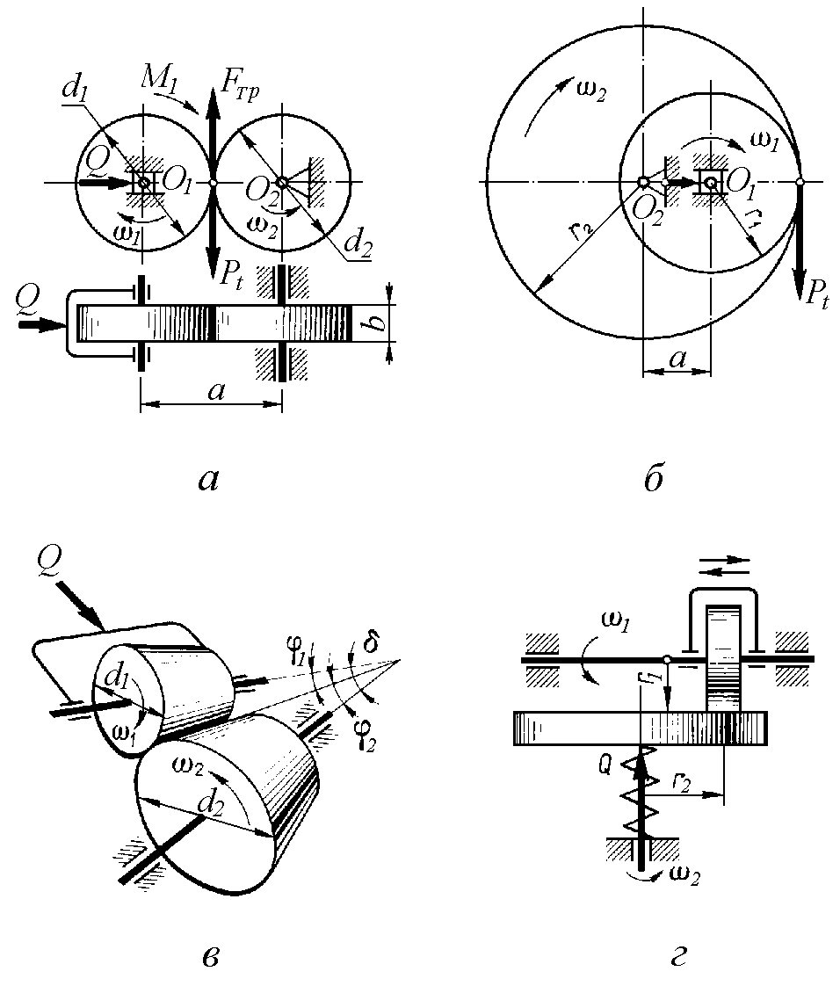

Рис. 6.22

Залежно від призначення фрикційні передачі поділяють на передачі з *умовно сталим передаточним відношенням* між валами (передаточне відношення не може бути цілком сталим, оскільки завжди є відносне проковзування котків, яке змінюється залежно від навантаження передачі) з паралельними (рис. 6.22, а, б) і пересічними (рис. 6.22, в) геометричними осями, а також на передачі із *змінним передаточним відношенням* – варіатори (рис. 6.22, г).

*Переваги фрикційних передач відносно інших:*

* простота конструкції;
* плавність і безшумність роботи;
* можливість безступінчастого регулювання швидкості, включення і виключення передачі без зупинки машини;
* при перевантаженнях відбувається проковзування (буксування) котків, яке захищає механізм привода від руйнування.

*Недоліки фрикційних передач:*

* несталість передаточного відношення;
* обмеженість потужностей, що можуть ними передаватись – до

*10...20 КВт*

(але силові фрикційні передачі із стальними загартованими

котками, які працюють у маслі, можуть передавати значно більшу

потужність – до

*200...300 КВт* ;

* великі навантаження на вали та їх опори (підшипники), що приводить до громіздкості конструкції і великих втрат енергії на подолання тертя в опорах;
* порівняно низький ККД (* * *0,85...0,97* );
* підвищене і часто нерівномірне спрацювання активних (робочих) поверхонь котків.

Через інтенсивне спрацювання активних поверхонь котків та значне

їх нагрівання колова швидкість силової передачі не повинна перевищувати

*7...10 м / с*

(при * * *7...10 м / с*

котки звичайно працюють у маслі).

У машинобудуванні фрикційні силові передачі з умовно сталим передаточним відношенням використовують дуже рідко. Як приклад можна назвати фрикційні лебідки, які іноді застосовують у буровій техніці. Варіатори широко використовують у різних галузях промисловості. Їх часто застосовують у приводах транспортерів, зварювальних і ливарних машинах, металорізальних і інших верстатах.

До матеріалів, що застосовуються для виготовлення фрикційних котків, ставляться такі вимоги: зносостійкість; високий коефіцієнт тертя, що забезпечує при невеликих силах стиску на стикових активних поверхнях котків достатні сили тертя для передачі заданого моменту; високий модуль поздовжньої пружності для забезпечення достатньої жорсткості котків.

При передаванні порівняно великих моментів для обмеження габаритів передачі фрикційні котки виготовляють із загартованої шарикопідшипникової сталі (сталь ШХ 15). Котки звичайно працюють у масляній ванні. Часто застосовують також котки з чавуну з підвищеною поверхневою твердістю. Чавун може працювати в парі із сталлю.

Для передавання невеликих моментів застосовують матеріали, що мають у парі з сталлю або чавуном підвищений коефіцієнт тертя: дерево, текстоліт, гетинакс, шкіру, гуму, прогумовану тканину, фібру. Перелічені неметалеві матеріали застосовують для робочої поверхні ведучого чавунного або стального котка. Ведений коток, як правило, виготовляють з чавуну або сталі без облицювального покриття.

Розглянемо кінематичні співвідношення і зусилля у фрикційній циліндричній передачі із гладкими котками і паралельним розташуванням осей валів (рис. 6.22, а).

Без проковзування (при однакових швидкостях точок контактів котків *1*  *2* ) передаточне число (передаточне відношення) передачі:

*u*  *1*

*2*

 *n1*

*n2*

 *d2* .

*d1*

Проковзування котків, яке в дійсності зменшує кутову швидкість

*2* , враховується *коефіцієнтом ковзання*, який залежить від конструкції передачі, навантаження, матеріалу котків і приймається в межах

* * *0,01...0,03*.

Тоді із урахуванням проковзування передаточне число дорівнює:

*u*  *d2* . (6.33)

*d1* *1*  * *

Для однієї пари котків силових передач приймають передач приладів – *u*  *25* .

*u*  *7* , для

Нормальна робота (без буксування) фрикційної передачі буде

забезпечена, якщо сила тертя

*Fтр.* , що виникає між котками при стисканні

їх із силою *Q* , буде не меншою від колової сили

*Ft* , необхідної для

передавання моменту

*M 1* :

*Fтр*

 *Ft*

 *2M 1* ,

*d*

або

*FTp d1* 

*2*

*1*

*f Qd1*  *M 2 1*

, (6.34)

де *f* — коефіцієнт тертя ковзання для матеріалів котків, який приймається

*f*  *0,04...0,05*

* для сталі і чавуну із змащуванням,

*f*  *0,15...0,20*

* без

змащування,

*f*  *0,20...0,30*

* для неметалічного котка.

Застосувавши коефіцієнт запасу зчеплення *k* , отримаємо:

*f Qd1 2*

 *k M1* .

Звідки необхідна сила притискання котків:

*Q*  *2 k M 1* . (6.35)

*f d1*

Коефіцієнт запасу зчеплення або коефіцієнт навантаження *k*

приймають у силових передачах

*k*  *3...5* .

*k*  *1,2...1,5* , для передач приладів –

Фрикційні передачі розраховують на контактну витривалість і зносостійкість.

При стисканні котків силами *Q* в місці їх стикання на поверхні

виникає місцева деформація стиску, яка є причиною утворення контактних напружень * H* .

Для матеріалів, що підпорядковані закону Гука, модуль найбільших контактних напружень визначається за формулою Герца — Бєляєва:

* *  *Q Eзв*

. (6.36)

*H 2 **1* **

*2*

*b зв*

Для котків із сталі та інших матеріалів, коефіцієнт Пуассона яких

* * *0,3* , формулу (21) можна записати у вигляді:

**  *0,418*

*Q Eзв*

, (6.37)

*H*

*b *

*зв*

де *Eзв* 

*2E1 E2*

* зведений модуль пружності котків,

*E1* ,

*E2* — модулі

*E1*  *E2*

*d1 d2*

пружності матеріалів взаємодіючих котків,



*зв* 

*2 d1*

 *d2* 

* зведений

радіус кривизни котків,

*d1* і *d2*

* діаметри циліндричних котків.

При значних контактних напруженнях, які циклічно змінюються, на активних поверхнях котків виникають тріщини від втомленості, що приводить до поступового руйнування котків. Для запобігання цьому явищу, розрахункові контактні напруження не повинні перевищувати

допустимих, тобто умова контактної витривалості повинна мати вигляд:

* H*  * H* 

При *проектному* розрахунку циліндричної фрикційної передачі, котки якої виготовлені з матеріалів, що *підпорядковані закону Гука,* визначається міжосьова відстань *а* передачі із умови контактної витривалості:

*2*

 

*a*  *u*  *1**3*

 *0,418* 

 





*Eзв*

*k M 1*

, (6.38)

 * H* 

*f  a u*

де *u* – передаточне число фрикційної передачі, * а*  *0,2...0,4*

ширини котків, *b* – ширина котків.

– коефіцієнт

Визначивши міжосьову відстань, діаметри і ширину котків можна розрахувати за формулами:

*d1* 

*2a* ,

*u*  *1*

*d2*  *d1 u* , (6.39)

*b* * a a* .

Допустиме контактне напруження * H*  *1,2...1,5 HB,МПа*

– для

стальних котків без змащування, * H*  *2,4...2,8 HB,МПа*

–– для стальних

котків із змащуванням, * H*  *1,5 В.зг.*

–– для чавунних котків, де *HB* ––

число твердості за Брінеллем, згинанні.

*  В.зг.*

–– границя міцності чавуну при

Для котків з робочою поверхнею з дерева, шкіри, гуми та інших матеріалів, *які не підпорядковані закону Гука,* параметри передачі визначають із розрахунку на зносостійкість за допустимим навантаженням *q* , яке діє на одиницю довжини контактної лінії:

*q*  *Q*  *2 k M 1*  *q*. (6.40)

*b b f d1*

Із урахуванням (6.39) отримуємо формулу для проектного розрахунку:

*a*  . (6.41)

*k M 1* *u*  *1*

*q* *f  a*

Допустиме навантаження *q*

орієнтовно приймається:

*q* *40...80 Н / мм*

–– для пластмас, *q* *2,5...5,0 Н / мм*

–– для деревини,

*q* *10...30 Н / мм*

–– для резини, *q* *15...25 Н / мм*

–– для шкіри.

##### § 27.3. Пасові передачі

Передача руху, що здійснюється за допомогою гнучкї в'язі за рахунок тертя між пасом і шківом, називається *пасовою.* Пасова передача складається з двох або більшої кількості шківів і безкінечного паса, надітого на шківи з натягом (рис. 6.23).

Залежно від призначення передачі та взаємного розміщення осей валів пасові передачі класифікують на *відкриті* з паралельними осями валів і обертанням їхніх шківів в одному напрямі (рис. 6.23, а); *перехресні* з паралельними осями валів і обертанням шківів у протилежних напрямах (рис. 6.23, б); *кутові* з осями валів, які схрещуються або перехрещуються (рис. 6.23, в); *напівперехресні* з перехресними осями валів (рис. 6.23, г).

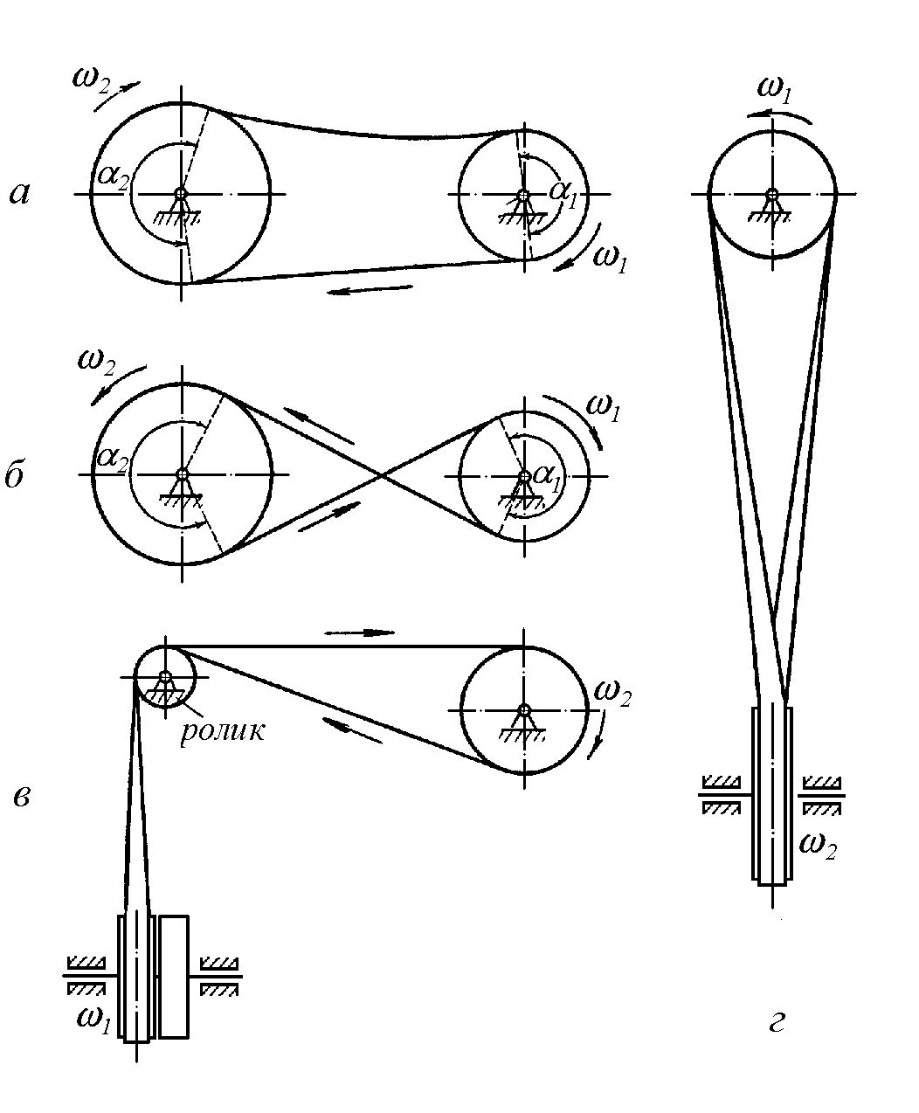

Рис. 6.23

Залежно від форми поперечного перерізу паса розрізняють наступні види пасових передач: *плоскопасові* з прямокутним профілем поперечно перерізу паса (рис. 6.24, а); *клинопасові* з трапецієвидним профілем поперечного перерізу паса (рис. 6.24, б); *поліклинопасові*, що мають поздовжні клинові виступи – ребра на внутрішній поверхні паса, які входять у кільцеві клинові канавки шківів(рис. 6.24, в); *круглопасові* з круглим профілем поперечного перерізу паса (рис. 6.24, г).

Крім названих видів пасових передач у машинобудуванні також широко застосовують передачі із *зубчастими пасами* (рис. 6.24, д), які забезпечують постійне значення передаточного відношення і добру тягову здатність.

Найбільшого поширення набули відкриті плоско – і клинопасові передачі (клинові, поліклинові зубчасті паси можна застосовувати тільки у відкритих передачах).

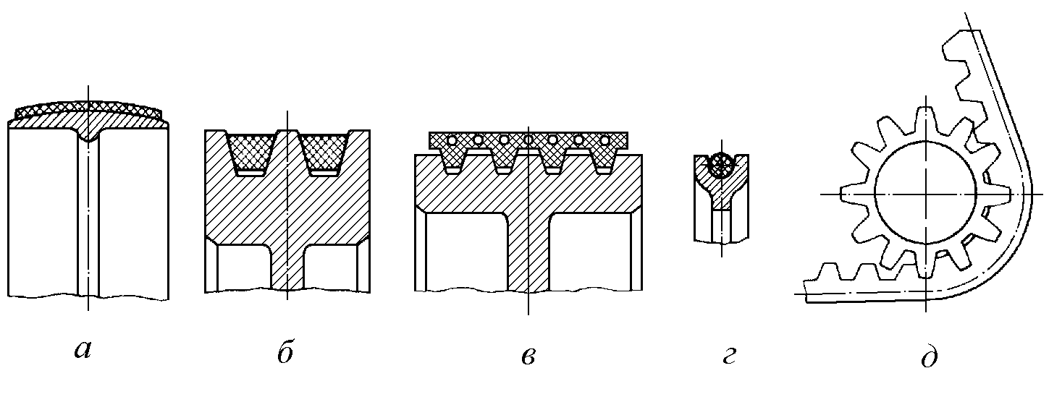

Рис. 6.24

*Переваги пасових передач*:

– можливість передавання енергії на значні відстані:

*amax*  *12...25 м*

плоскими пасами і

*amax*  *6 ,0 м* клиновими пасами;

* простота і низька вартість конструкції;
* плавність і безшумність ходу, здатність пом'якшувати удари завдяки еластичності паса і захищати механізм від руйнування при буксуванні і перевантаженні;
* можливість передавати потужності до *50 кВт* ( рідко до *300 кВт*)

при коловій швидкості до

*30 м / с* ;

* простота обслуговування і догляду.

*Недоліки пасових передач.*

* нестале передаточне відношення, яке змінюється залежно від навантаження внаслідок пружного ковзання;
* відносно великі габарити передачі і невисока довговічність паса (особливо у швидкохідних передачах);
* витягування паса в процесі експлуатації передачі приводить до необхідності застосування додаткових натяжних пристроїв або до частого перешивання плоского паса;
* неможливість застосування у вибухонебезпечних приміщеннях внаслідок електризації паса;
* великі навантаження на вали та їх опори (підшипники);

Незважаючи на ці недоліки, пасові передачі широко використовуються в промисловості і народному господарстві. У будь-якій галузі машинобудування і приладобудування можна зустріти плоскопасову або клинопасову передачу: приводи насосів, вентиляторів, транспортерів, приводи комбайнів та інших сільськогосподарських машин; приводи машин у текстильній, автомобільній, тракторній, хімічній, нафтовій та інших галузях промисловості.

*Плоскопасові передачі* рекомендується застосовувати при високих колових швидкостях, великих міжосьових відстанях та підвищених вимогах до плавності і еластичності роботи передачі.

*Клинопасові* і *поліклинопасові* передачі застосовують при порівняно великих передаточних відношеннях, вертикальному і похилому розташуванні паралельних осей валів, потребі у малогабаритності передачі і менших навантажень на опори валів, передаванні енергії на кілька валів.

*Круглопасові передачі* призначені в основному для передавання малих потужностей і тому менше поширені (швейні машини, радіоапаратура, прилади, настільні верстати, машини домашнього вжитку).

Тяговим елементом пасових передач є пас, від якості якого залежать довговічність і нормальна робота передачі.

До нього ставляться наступні вимоги: достатня міцність, надійність і довговічність, невисока вартість матеріалу паса, висока тягова здатність та еластичність, відносно високий коефіцієнт тертя між пасом і шківом.

*Плоскі приводні паси* мають прямокутний поперечний переріз і являють собою гнучку скінчену або рідше безконечну стрічку з прогумованої бавовняної тканини або шкіри.

*Шкіряні паси* мають високу тягову здатність, пружність і еластичність, але мають також високу вартість.

*Зубчасті паси* можуть передавати енергію при незмінному передаточному відношенні з високими коловими швидкостями. Ці паси виготовляють з армованого металевим тросом неопрену, значно рідше використовують пластмасу (поліуретан). Для використання в кінематичних механізмах верстатів їх каркас виготовляють із скловолокна або поліамідного шнура.

У *поліклинових пасах* несучий шар виготовляють у вигляді корд- шнура з хімічних волокон (віскоза, лавсан, скловолокно). Ці паси поєднують достоїнства плоских пасів — монолітність і гнучкість і клинових — підвищене зчеплення з шківом.

Роботоздатність і довговічність пасів залежать від якості тканини, кордної нитки, поліамідних смол і каучуку. Застосування синтетичних матеріалів і стальних тросів істотно збільшує міцність і довговічність пасів. Нові *плівкові паси,* що виготовляються із пластмас на основі поліамідних смол, армованих кордом з капрону або лавсану, мають високу статичну міцність і міцність на втомленість.

*Кордтканинні або кордшнурові клинові паси* загального призначення стандартизовані і використовуються для вентиляторів автомобілів,

тракторів і комбайнів.

*Гумотканинні паси* при постійних навантаженнях мають добру тягову здатність і пружність при відносно низькій вартості Тому вони дуже поширені і працюють у широкому діапазоні потужностей (до *50 кВт*) зі значними швидкостями (до *30 м/с*).

*Шківи пасових передач* виготовляють із сталі при

* * *30 м / с*

або із

чавуну при менших швидкостях. У швидкохідних передачах рекомендується застосовувати шківи із алюмінієвих сплавів. Найпоширенішим матеріалом для виготовлення шківів являється сірий чавун СЧ 12-28 при * * *25 м / с* , СЧ 15-32 і СЧ21-40 при * * *30 м / с* .

Розглянемо кінематичні і силові співвідношення у пасових передачах.

На рис. 6.25 представлена схема відкритої передачі, яка складається із двох шківів і плоского паса. Частина паса, що набігає на ведучій шків називається *ведучою* (в даному випадку – нижня), а та, що набігає на ведений шків – *веденою*.

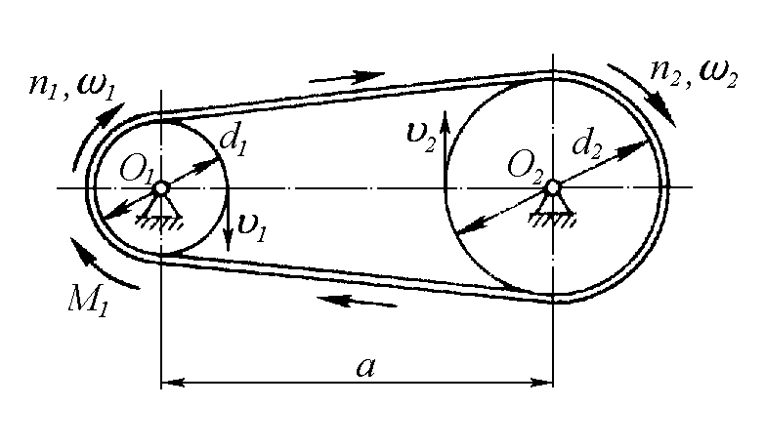

Рис. 6.25

Довжина паса (довжина гнучкої нерозтяжної нитки) визначається за формулою:

*L*  *2a* 

* **d* 

*2 2*

*2*

*d1* 

 *d2*  *d1* 

*4 a*

. (6.42)

Чим коротшим буде пас, тим частіше він при даній швидкості додатково деформується при огинанні шківів і тим скоріше вийде з ладу внаслідок втомлюваності. Тому міжцентрову відстань вибирають із умови втомної довговічності паса за емпіричною формулою:

*a*  *0,1...0,7** *,

або

*a*  *1,5...2,0**d1*  *d2* .

Для визначення передаточного числа треба знати колові швидкості

ведучого і веденого шківів, які знаходимо через їх відповідні кутові

швидкості *1* , *2*

і діаметри

*d1* , *d2*

шківів:

*d1*

*1*  *1*

*2*

*d*

*2*

*2*  *2*

*2*

Без пружного ковзання пасу по шківу при однакових лінійних швидкостях шківів (*1*  *2* ) передаточне число (передаточне відношення) передачі дорівнює:

*u*  *1*

*2*

 *n1*

*n2*

 *d2* .

*d1*

Пружне ковзання в дійсності зменшує кутову швидкість

*2* , і

лінійну швидкість *2*

веденого шківа. Це зменшення характеризується

*коефіцієнтом пружного ковзання*, який залежить від конструкції передачі, навантаження, матеріалів і приймається в межах * * *0,01...0,03* .

Враховуючи ковзання, можна записати:

*2*  *1*  * **1*

а передаточне число буде дорівнювати:

*u*  *d2* . (6.43)

*d1* *1*  * *

Найменший кут обхвату (кут обхвату малого шківа) визначається співвідношенням:

*  * *180*□  *57*□ *d2*  *d1* .

*1 a*

Для плоскопасових передач рекомендовано

*1*  *150*□ , а для

клинопасових

*1*  *120*□ . Якщо *1*

виявиться меншим від рекомендованих

значень, треба збільшити міжосьову відстань або встановити натяжний ролик.

Необхідну силу тертя між пасом і шківами, яка забезпечує передачу потрібного (заданого) моменту, досягають попереднім (початковим)

натягом паса. При цьому у гілках непрацюючого паса виникає сила *F0*

(рис. 6.26, а). Такі самі сили діють і при холостому ході передачі.

При роботі (навантаженні) пасової передачі, тобто при прикладенні

до ведучого вала обертаючого моменту

*M 1* , а до веденого вала моменту

опору

*M 2* , який направлений протилежно напрямку

*2* , сила натягу

ведучої частини паса збільшується до значення

*F1* , а веденої –

зменшується до значення *F2*

(рис. 6.26, б).

При цьому колова сила пасової передачі дорівнює:

*F*  *2 M 1*

*t d*

*1*

Із умови рівноваги (при *1*  *const* ) ведучого шківа:

звідки

*MO1*

 *0,*

*F d1*

*1 2*

*d*

 *F2 1*

*2*

* *M1*

 *0* ,

*F1*  *F2*

 *2 M 1*

*d1*

 *Ft*

. (6.44)

Таким чином, колова сила дорівнює різниці між силами натягу ведучої і веденої частин пасу.

Неоднаковий натяг паса і є причиною його пружного ковзання, яке характерне для всіх пасових передач (крім зубчастих).

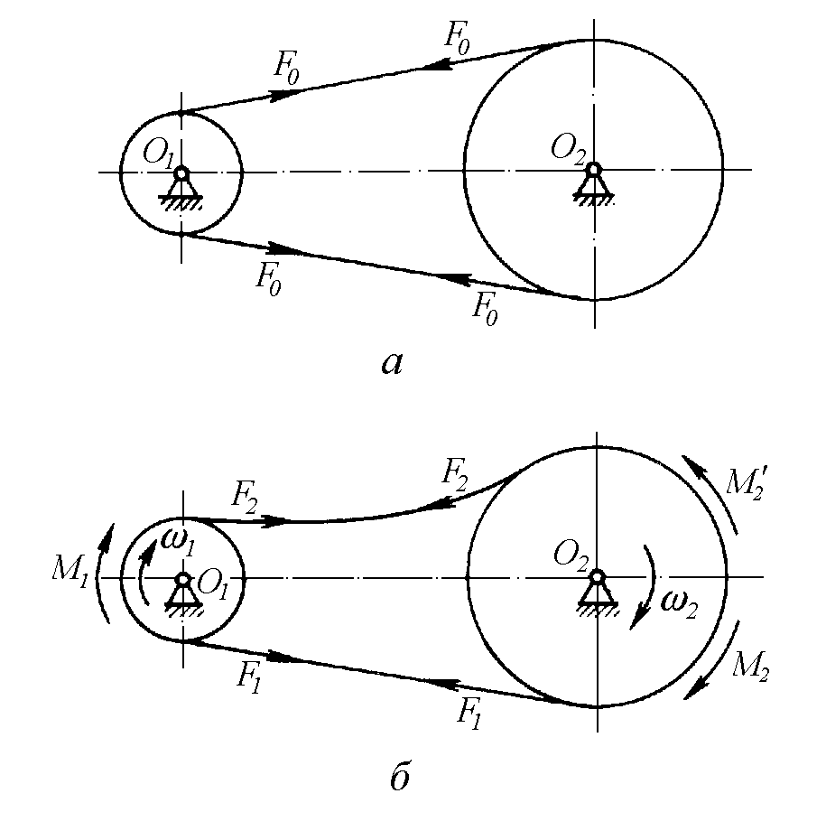

Рис. 6.26

Визначимо напруження, що виникають у пасі під час роботи передачі. Ці напруження обумовлені згином паса при набіганні на шківи,

дією відцентрових сил і сил розтягу.

Нормальні напруження від розтягу паса:

*F*

* 1*  *1*

*A*

 *F1* ,

* b*

де *F1*

* сила розтягу ведучої частини паса,

*А*  * b*

* площа поперечного

перерізу паса, *  *– товщина паса, *b* – ширина паса.

Нормальні напруження згину в місці набігання пасу на менший

шків (ведучій шків діаметром

*d1* ):

**  *E *,

*зг d*

*1*

де *E* – модуль поздовжньої пружності паса.

Нормальні напруження від дії відцентрових сил:

* * *q0 * ,

*2*

де *q* – густина паса (маса *1 м*

паса із площею перерізу *1 м2* ).

Максимальні напруження виникають у місці набігання пасу на шків меншого діаметру і дорівнюють:

* max*  * 1*  * зг*  **

 *F1*  *E*

* b d1*

 *q0 *

. (6.45)

*2*

Треба зауважити, що основним методом розрахунку пасових передач (крім зубчастих) є не розрахунок паса на міцність по максимальним напруженням, а розрахунок передачі за тяговою здатністю, який забезпечує високий ККД передачі при достатній довговічності паса. При цьому виходять із того, що пасова передача повинна передавати максимально можливе колове зусилля без буксування. На відміну від пружного ковзання, яке є нормальним і закономірним явищем пасових передач, буксування є наслідком перевантаження і вважається

неприпустимим.

Але із збільшенням *Ft*

зростає і ковзання, яке може перерости в

буксування, тому що збільшується різниця між силами натягу ведучої і

веденої часин пасу ( *Ft*

 *F1*  *F2* ). Провівши заміри *Ft*

і * *, можна отримати

їх графічну залежність і визначити критичну точку початку буксування.

При цьому на практиці зручніше користуватися залежністю між

корисним напруженням

*k*  *Ft*

*0 A*

(тобто зусиллям

*Ft* , що приходиться на

одиницю площі перерізу паса) і коефіцієнтом ковзання * *, яка називається *кривою ковзання*. Такі криві, отримані експериментально для різних пасів, являються характеристикою їх тягової здатності і є критерієм працездатності пасових передач із тертям.

##### § 27.4. Ланцюгові передачі

Передача руху між двома або кількома паралельними валами, що здійснюється зачепленням за допомогою гнучкого нескінченного ланцюга і зірочок, називається *ланцюговою*.

У машинобудуванні і народному господарстві існують наступні види ланцюгів: *вантажні*, які застосовуються для підвішування, піднімання і опускання вантажу в різних підйомно – транспортних механізмах при швидкостях, які не перевищують *0,25...0,5 м/с*; *тягові*, які застосовуються для транспортування вантажів (транспортери, елеватори, ескалатори) при невеликих лінійних швидкостях – до *2…4 м/с*; *приводні*, що використовуються для передавання енергії в широкому діапазоні швидкостей з сталим передаточним відношенням.

Далі будемо розглядати тільки приводні ланцюги (рис. 6.27).

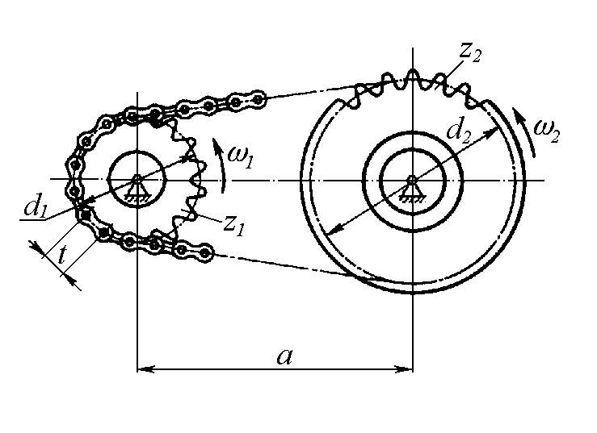

Рис. 6.27

Приводні ланцюги — роликові, втулкові і зубчасті – застосовують у велосипедах, мотоциклах, сільськогосподарських машинах, верстатах, транспортерах, комбайнах, приводах допоміжного механізму прокатного устаткування, приводах підйомно – транспортних машин і т. ін.

*Переваги ланцюгових передач:*

* можливість передавати потужності на значні відстані ( *а*  *8 м* ) при передаточному відношенні *i*  *6* ;
* порівняно невеликі (менші, ніж у фрикційних і пасових передачах)

навантаження на вали та їх опори;

* великий діапазон потужностей: від часток кіловата до сотень кіловат (відомі передачі потужністю до 4000 кВт) і великий діапазон швидкостей: від часток *м/с* до *30...35 м/с*; роликові втулкові ланцюги допускають швидкість до *10... 15 м/с*;
* можливість передавати рух одним ланцюгом кільком валам із однаковим або протилежним напрямом обертання;
* високий ККД:

* * *0,94...0,98*

(при передаванні повної потужності,

старанному догляді і доброму мащенні).

*Недоліки ланцюгових передач:*

* ланцюгові передачі дорожчі, потребують вищої точності встановлення валів, ніж пасові передачі, і складнішого догляду – мащення, регулювання;
* складність мащення шарнірів збільшує їх спрацювання, внаслідок чого ланцюг витягується і потребує встановлення натяжних пристроїв, строк служби передачі скорочується;
* основною причиною спрацювання шарнірів (крім недостатнього мащення), шуму, додаткових динамічних навантажень і нерівномірності обертання веденої системи є те, що ланцюг складається з окремих ланок, розташованих на зірочках не по дугах кіл, а по ламаних лініях.

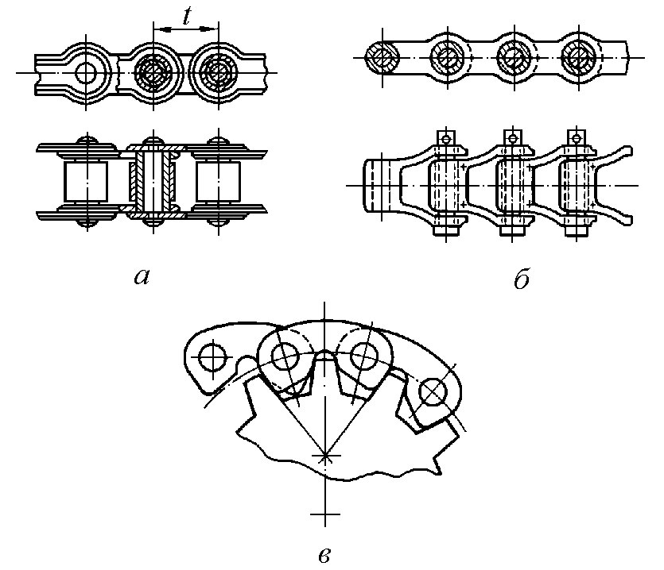

Рис. 6.28

Ланцюгові передачі складаються із ланцюга і зірочок.

*Роликові ланцюги* (рис. 6.28, а) виготовляють одно – і багаторядними. Звичайні однорядні роликові ланцюги мають по два ряди зовнішніх і внутрішніх пластин. На вісь, що зароблена у зовнішні пластини, надіта втулка, яка запресована у внутрішні пластини. На втулку насаджений ролик, який вільно обертається і перекочується по зубцям зірочки.

*Втулкові ланцюги* (рис. 6.28, б) відрізняються від розглянутих тим, що в них немає роликів, тому зносостійкість їх нижча.

Втулкові і роликові ланцюги малих кроків і високої якості виготовлення (ланцюги для нафтової промисловості) при великій кількості зубів зірочок і доброму мащенні допускають швидкість *15...30 м/с*. Втулкові ланцюги також установлюються у двигунах автомобілів і працюють при швидкості до *20 м/с*.

*Зубчасті ланцюги* (рис. 6.28, в) застосовують при значних швидкостях – до *25...35 м/с*, вони працюють плавно із меншим шумом, менше витягуються, однак важкі і дорогі. Ланцюг складається із набору шарнірно з’єднаних зубчастих пластин особливого профілю, який відповідає профілю зубів зірочки.

Для роликових і втулкових ланцюгів виготовляють зірочки із робочим профілем зуба, окресленого дугою відповідного кола (рис. 6.27). Для зубчастих ланцюгів профілі зубів більш складні і мають прямолінійну робочу ділянку (рис. 6.28, в).

Конструктивні розміри і форма зірочок залежать від параметрів вибраного ланцюга та передаточного відношення, яке лімітує кількість зубів меншої зірочки. Мінімальне число зубів для роликових і втулкових

ланцюгів

*zmin*  *13* , для зубчастих ланцюгів –

*zmin*  *17* . Правильний вибір

профілю і числа зубів меншої (ведучої) зірочки впливає на працездатність і надійність ланцюгової передачі.

Для виготовлення ланцюгових передач використовують вуглецеві (сталь 10, 15, 40, 45, 50) і леговані (сталь 15Х, 15ХА, 12ХНЗА, 20Х, 40Х, 40ХН) термооброблені сталі.

Передаточне число (передаточне відношення) ланцюгової передачі

*u*  *1*

*2*

 *n1*

*n2*

 *z2* ,

*z1*

де *1* ,

*2* ,

*n1* , *n2*

– кутові швидкості і частота обертання відповідно

ведучого і веденого вала,

*z1* ,

*z2* – число зубів ведучої і веденої зірочок.

Треба зауважити, що передаточне число (передаточне відношення) ланцюгової передачі за один оберт ведучої зірочки не лишається сталою величиною, тобто відбувається коливання кутової швидкості веденої ланки. Сталим можна рахувати тільки середнє значення *u* .

Основним геометричним параметром ланцюга є його крок *t* – відстань між однойменними точками двох сусідніх ланок ланцюга (рис. 6.28, а). Номінальне значення кроку ланцюгової передачі визначається із розрахунку на зносостійкість по величині тиску в шарнірах ланцюга.

Формула проектного розрахунку кроку *t ,*

для втулкових і роликових ланцюгів

*мм* має вигляд:

для зубчастих ланцюгів

*t*  *2,83*

*t*  *3,3 3*

*M 1 k* ,

*z1* *p**m*

*M 1 k* ,

*z1* *p** t*

де *M 1*

– обертальний момент на ведучому валу,

*Н*  *мм* , *k* – коефіцієнт

навантаження, *p*

ланцюга, * t*  *2...8*

* допустимий тиск в шарнірах, *МПа* , *m* – число рядів
* коефіцієнт ширини *b* ланцюга (* t*  *b / t* ).

Коефіцієнт навантаження *k* дорівнює добутку трьох коефіцієнтів:

*k*  *k1 k2 k3* ,

де *k1*  *1...1,4* ,

*k2*  *1...1,5* ,

*k3*  *1...1,45*

– межі значень коефіцієнтів, які

відповідно враховують характер навантаження, засоби мащення і середню тривалість роботи ланцюга за робочий день:

Отримане значення кроку округляється до найближчого

стандартного (бажано меншого) значення.

Міжосьова відстань вибирається в межах

*a*  *30...50**t*

при

максимальному значенні

*amax*  *80t* .

Кількість ланок ланцюга визначається за формулою:

*L*  *2 a*  *z1*  *z2*

*2*

  *z2*  *z1* 

*t* , (6.46)

*t t 2*

 *2*    *a*

де *L*  *t Lt*





– довжина ланцюга.

Лінійна (колова швидкість,

*м / с* ) ланцюга визначається як:

* * *t z1n1* .

*60*  *1000*

Вибрані ланцюги перевіряють на зносостійкість по допустимому тиску у шарнірах *p*:

*p*  *Ft k*  *p*, (6.47)

*A*

де *p* – фактичний тиск у шарнірах ланцюга,

*N*

*Ft*  *1*

– колове зусилля, що

передається ланцюгом,

**

*N1* – потужність передачі, *k* – коефіцієнт

навантаження, *А* – площа проекції опорної поверхні шарніра ( *A*  *d b* –

для втулкових і роликових ланцюгів,

*A*  *0,76 d b*

– для зубчастих ланцюгів,

*d* – діаметр осі шарніра, *b* – ширина ланцюга).

##### Запитання для самоконтролю

1. Що називають механічною передачею?
2. Дайте основну класифікацію передач.
3. Якими основними параметрами характеризується передачі?
4. Чим передаточне число відрізняється від передаточного відношення?
5. Напишіть формулу визначення передаточного числа і ККД багатоступінчастої передачі із послідовно з’єднаними ланками.
6. Дайте визначення фрикційної передачі.
7. Які основні переваги і недоліки фрикційних передач?
8. Напишіть формулу Герца – Беляєва і поясніть її призначення..
9. Дайте визначення пасової передачі і основну класифікацію.
10. Які переваги і недоліки пасових передач?
11. Назвіть основні типи пасових передач за формою поперечного перерізу паса і галузь їх застосування.
12. Поясніть причину виникнення пружного ковзання в пасовій передачі.
13. Як визначити максимальні нормальні напруження в поперечному перерізі паса навантаженої пасової передачі?
14. Що таке тягова здатність пасової передачі?
15. Дайте визначення ланцюгової передачі і основну класифікацію.
16. Які основні переваги і недоліки ланцюгових передач?
17. Назвіть основні типи ланцюгів і галузь їх застосування.
18. Як розраховують ланцюгові передачі?

#### РОЗДІЛ 28 ЗУБЧАСТІ ПЕРЕДАЧІ

##### § 28.1. Загальні відомості

Механізм, призначений для передавання (перетворення) обертального руху за допомогою пари зубчастих коліс (колеса і рейки), що перебувають у зачепленні, називають *зубчастою передачею.* Зубчасті передачі можуть бути із зовнішнім і внутрішнім зачепленням (рис. 6.29, г). Найбільше розповсюджені передачі із зовнішнім зачепленням.

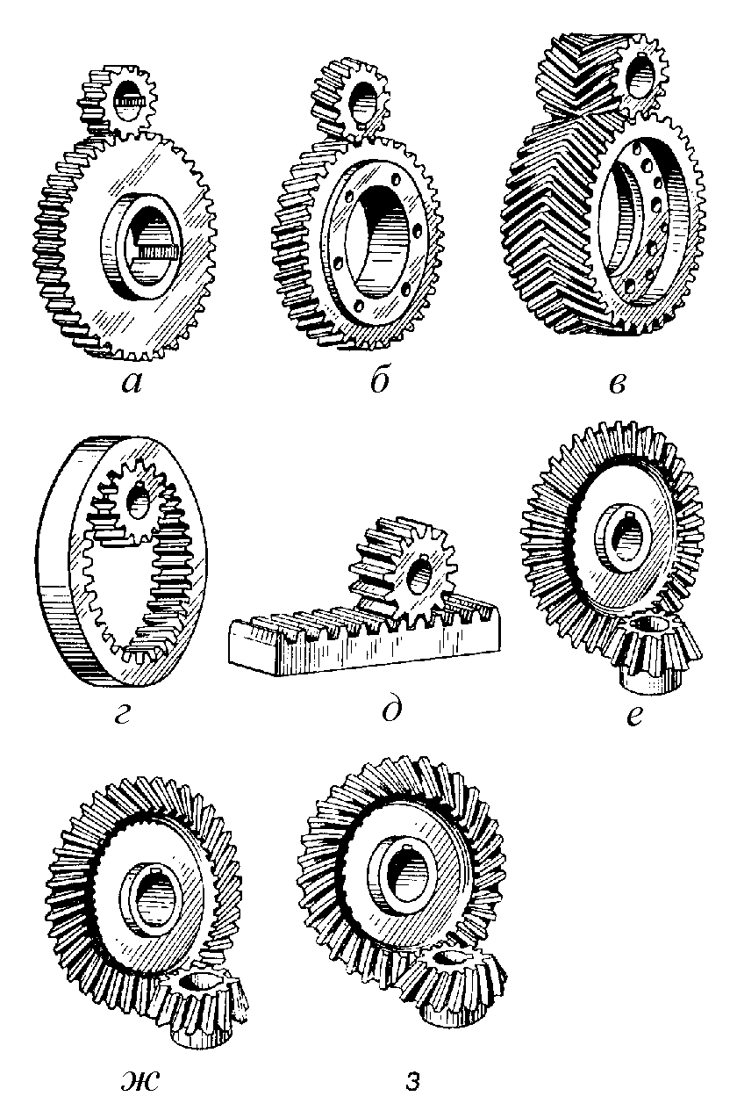

Рис. 6.29

*Переваги зубчастих передач:*

* широкий діапазон робочих потужностей (до *50 000 кВт* і більше) і колових швидкостей (до *30... 150 м/с*);
* стала величина передаточного відношення (за винятком спеціальних передач із некруглими зубчастими колесами);
* компактність, надійність і висока втомна довговічність передачі;
* високий ККД (* * *0,96...0,99* ) при високій точності виготовлення та монтажу, низькій шорсткості робочої поверхні зубів і рідкому мастилі;
* простота обслуговування та догляду;
* порівняно невеликі сили тиску на вали та їх опори.

*Недоліки зубчастих передач:*

* обмеженість передаточного відношення (для однієї пари зубчастих коліс *imax*  *12,5* , а практично *i*  *7* , лише у відкритих тихохідних передачах невеликої потужності *i*  *20* );
* є джерелом вібрації і шуму, особливо при низькій якості виготовлення і монтажу та значних швидкостях;
* при великих перевантаженнях можливе зруйнування, тому що пробуксовування виключено.
* відносна складність виготовлення високоточних зубчастих коліс.

Зубчасті передачі є найбільш поширеними типами механічних передач і широко застосовуються у будь-якій галузі машинобудування, приладобудування, у транспорті і зв'язку. Їх використовують в автомобілях, тракторах, літаках, верстатах, електролічильниках, годинниках, вимірювальних приладах і т. д.

Зубчасті передачі *класифікують:*

а) за конструктивним оформленням: *відкриті,* що не мають захисного кожуха і масляної ванни; *напіввідкриті,* які мають захисний

кожух; *закриті,* що мають картер і кришку, яка добре ізолює передачу від зовнішнього середовища (редуктори, коробки передач тощо);

б) за коловою швидкістю: *тихохідні* (*max*  *3...4 м / с* );

*середньошвидкісні* ( *4 м / с* * * *15 м / с* ); *високошвидкісні* (* * *15 м / с* );

в) за взаємним розташуванням осей валів: із паралельними осями валів — *циліндричні* (рис. 6.29, а, б, в, г); із осями валів, що перетинаються,— *конічні* (рис. 6.29, е, ж); із осями валів, що перехрещуються, — *гвинтові*, *гіпоїдні* (рис. 6.29, з).

г) за розташуванням зубів на твірній поверхні колеса: *прямозубі* (рис. 6.29, а, г, е), *косозубі* (рис. 6.29, б, ж), *шевронні* (рис. 6.29, в), *із криволінійними зубами* (рис. 6.29, з).

є) за формою профілю зуба: *евольвентні*, із *зачепленням Новикова*, *циклоїдальні*.

Для перетворення обертального руху у поступальний або навпаки застосовується рейкова передача (рис. 6.29, д), яка є особливим випадком циліндричної зубчастої передачі. Рейка розглядається як колесо, радіус якого дорівнює нескінченності.

Елементи зачеплення двох евольвентних зубчастих коліс.

Найбільшого поширення у сучасному машинобудуванні набули зубчасті колеса евольвентного профілю.

##### § 28.2. Елементи теорії зубчастого зачеплення.

При обертанні зубчастих коліс неперервне зачеплення із сталим передаточним відношенням можливе тільки в тому разі, якщо профіль зуба окреслений кривою, що підлягає основній теоремі зачеплення.

*Для збереження сталого передаточного числа необхідно і*

*достатньо, щоб спільна нормаль*

*N*  *N*

*до спряжених профілів зубів у*

*точці їх дотику k завжди перетинала лінію центрів*

*O1O2*

*( міжосьову*

*відстань a*

*) у одній і тій же точці P , яку називають полюсом*

*зачеплення. Ця точка ділить лінію центрів у співвідношенні, яке дорівнює передаточному числу (рис. 6.30).*

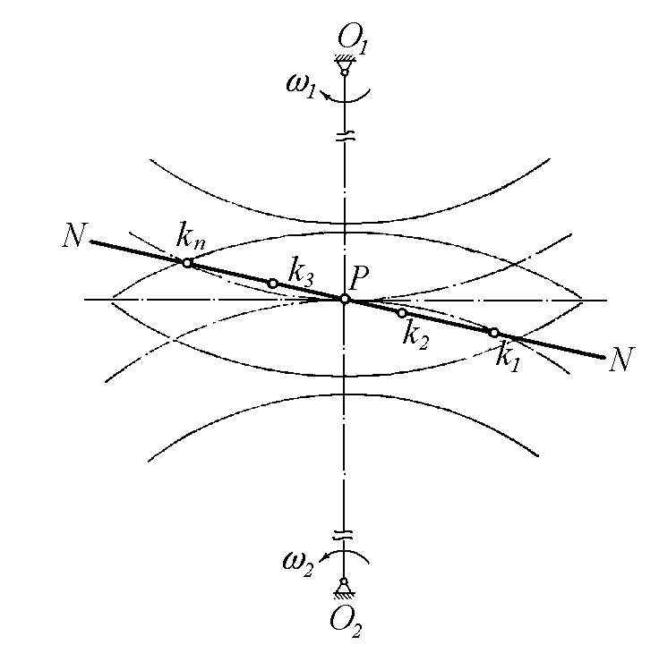

Рис. 6.30

Основному закону зачеплення відповідає багато кривих, але практично (крім окремих випадків) зуби коліс профілюють по евольвенті.

*Евольвентою,* або розгорткою, кола називають криву

*А0 А1 А2 ...Аn*

(рис. 6.31), яку описує люба точка *А* прямої *NN* , що перекочується без

ковзання по нерухомому колу діаметра *db*

в площині кола. Це коло

називають *основним колом* евольвенти

*А0 А1 А2 ...Аn* .

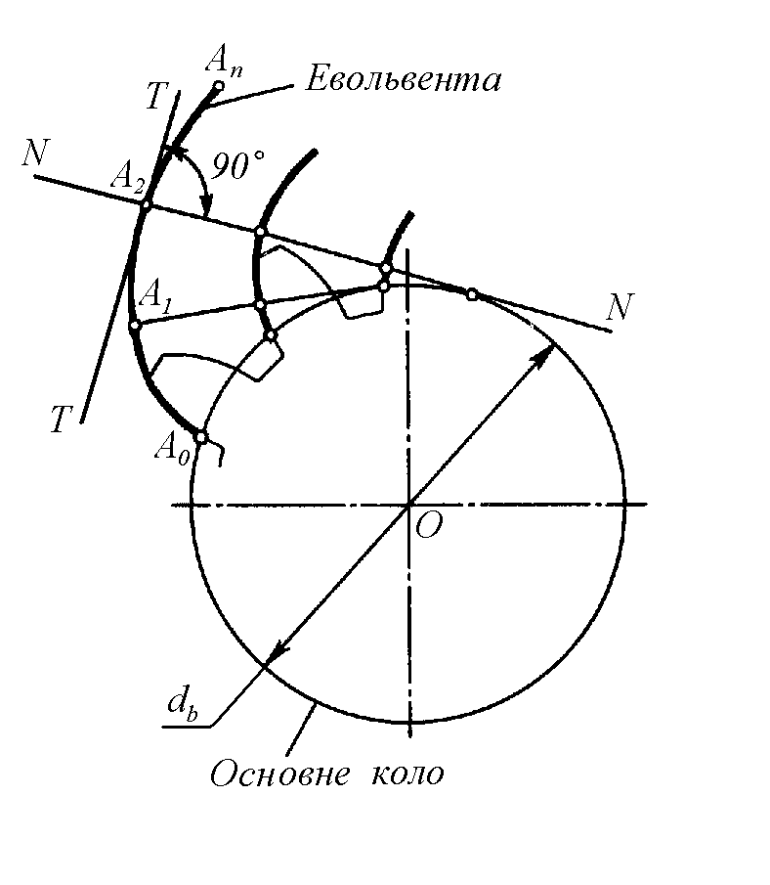

Рис. 6.31

Профілювання бічної поверхні зубів по евольвенті вперше запропонував знаменитий математик Ейлер у 1754 р. При цьому профіль зуба окреслює дві евольвенти – права і ліва, які можна отримати перекочуванням прямої *NN* по одному основному колу у протилежних напрямках (рис. 6.31).

Очевидно, що із збільшенням діаметра *db*

основного кола радіуси

кривизни евольвенти будуть збільшуватись і при

*db*  

евольвента

перетвориться на пряму. Для рейки із евольвентним зачепленням профіль зуба має бути прямим. Тому зуби, профіль яких окреслений евольвентою, відносно легко, просто і точно можна нарізати на зуборізних верстатах

інструментальною рейкою із прямолінійними ріжучими кромками.

На рис. 6.32 показана послідовність контакту точок профілю бічних поверхонь пари спряжених зубів в процесі їх зачеплення. Від початку

зачеплення (точка

*k1* ) до його кінця (точка

*kn* ) всі точки контакту

знаходяться на загальній нормалі *NN* до профілю бічних поверхонь пари

зубів. При цьому положення на лінії центрів

*O1O2*

полюса зачеплення *P* ,

через який проходить пряма *NN* , лишається незмінним. Тобто, умови основної теореми зачеплення виконуються.

Нормаль *NN* до спряжених профілів зубів, яка є геометричним місцем їх точок контакту, називають *лінією зачеплення*. Лінія зачеплення одночасно є *лінією тиску* спряжених зубів в процесі передачі руху від одного колеса друге.

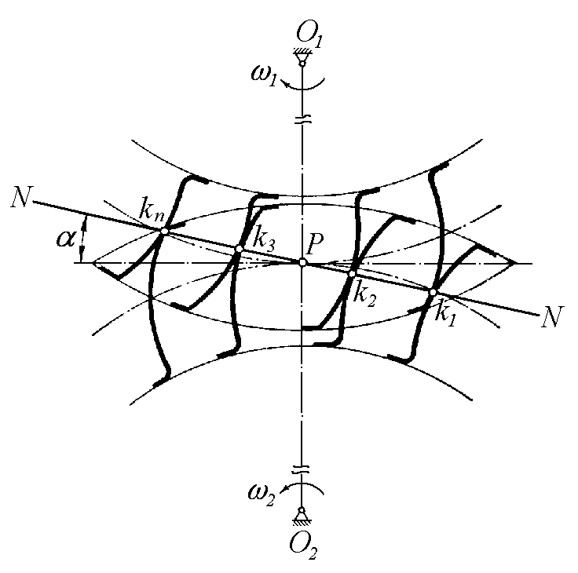

Рис. 6.32

Лінія зачеплення утворює із перпендикуляром до лінії центрів

*O1O2*

кут * *, який називається *кутом зачеплення*. Значення кута зачеплення стандартизовано і складає * * *20*□ .

Евольвентна система зачеплення забезпечує високу міцність зубів, простоту і зручність вимірювання параметрів зачеплення та взаємозамінність зубчастих коліс при різних передаточних відношеннях.

Зубчасте колесо із меншою кількістю зубів називають шестернею, а з більшим – колесом.

Треба відмітити, що при виготовленні шестерні із мінімальною кількістю зубів, може відбутись підрізання зубів – врізання головки зуба нарізної рейки у ніжку зуба шестерні (рис. 6.33). При цьому значно знижується міцність шестерні. Тому при проектуванні зубчастих передач

кількість зубів шестерні приймають не менше ніж

*zmin*  *17* .

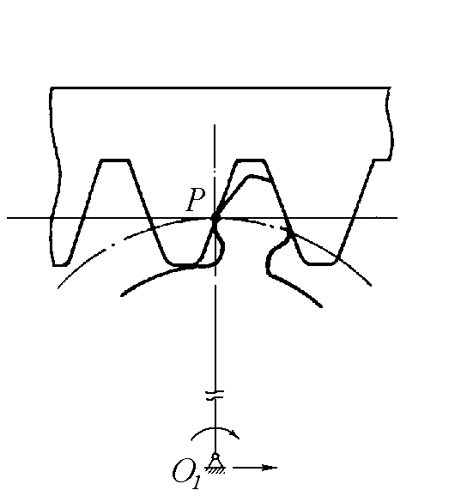

Рис. 6.33

##### § 28.3. Геометрія стандартного евольвентного зубчастого зачеплення.

Кола ведучого і веденого зубчастих коліс, що стикаються одне з одним у полюсі зачеплення, мають спільні із зубчастими колесами центри і перекочуються одне по одному без ковзання, називають *початковими*

(рис. 6.34). Їх діаметри позначають

*d1* і

*d 2* .

При зміні міжосьової відстані

*a  * *O1O2*

пари зубчастих коліс

змінюється і положення полюса зачеплення *P* на лінії центрів

*O1O2* , а

отже і розмір початкових діаметрів зубчастих коліс. Тобто пара спряжених зубчастих коліс може мати *незліченну кількість початкових кіл.* Таким чином, поняття «початкові кола» стосується тільки пари спряжених зубчастих коліс, а для окремо взятого зубчастого колеса не можна говорити про початкове коло.

Якщо замінити одне з коліс зубчастою рейкою, то для кожного зубчастого колеса знайдеться тільки одне коло, яке котиться по початковій прямій рейки без ковзання. Це коло називають *ділильним*.

Далі розглядаються тільки такі зубчасті передачі, в яких початкові і ділильні кола зубчастих коліс збігаються.

Оскільки у кожного зубчастого колеса є тільки одне ділильне коло, то воно покладене в основу визначення геометричних параметрів коліс

зубчастої передачі Діаметр ділильного кола позначають

*d1* – для ведучого

колеса і

*d2* – для веденого (рис. 6.34).

Відстань між однойменними профілями сусідніх зубів, яка виміряна

по дузі ділильного кола, називається *коловим кроком*

*pt* (або *p* ).

Для спряженої пари зубчастих коліс крок *p* шестірні і колеса однаковий і дорівнює крокові виробляючої (інструментальної) рейки.

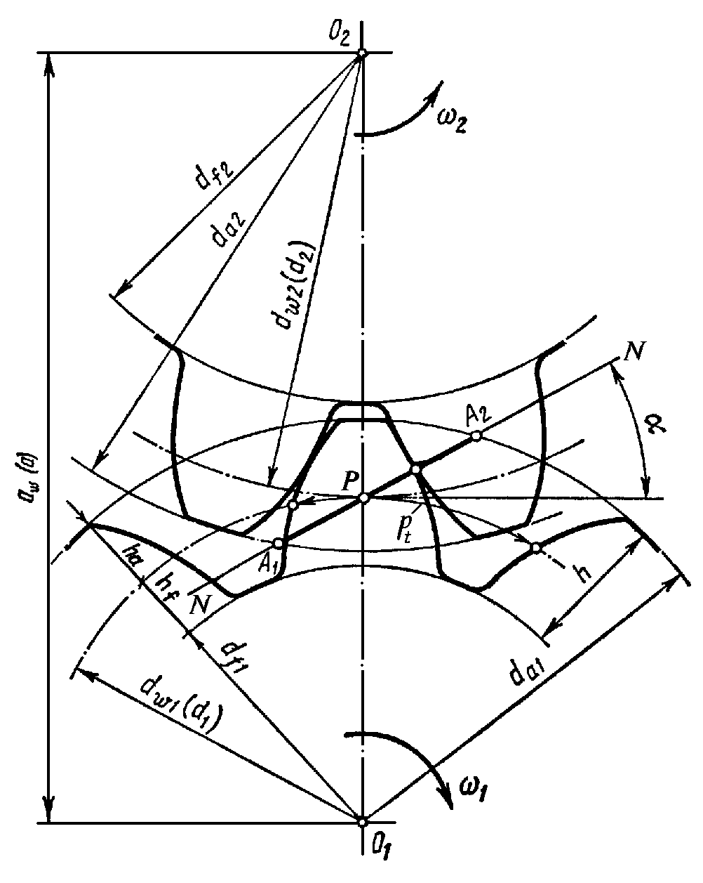

Рис. 6.34

Із визначення кроку витікає, що довжина ділильного кола дорівнює

де *z* – число зубів колеса.

*Ld*  * d*  *p z* ,

Звідки діаметр ділильного кола можна визначити як:

*d*  *p z*  *m*

*z* , (6.47)

* t*

*p*

де *mt*  **

– коловий модуль зубів (для прямозубих коліс

*mt*  *m* ).

Коловий модуль зубів *m* є основним параметром зубчастої передачі,

– це частина ділильного кола, що припадає на один зуб колеса. Значення модуля зубів стандартизовані.

Коло, яке обмежує висоту зубів, називають *колом вершин (виступів)*

*зубчастого колеса*

*da .* Коло, яке обмежує западини зубів, називають *колом*

*западин* зубчастого колеса

*d f* .

Частина профілю зуба, яка обмежена ділильним колом і колом виступів, називається *головкою зуба.* Згідно стандарту висота головки зуба

*ha* дорівнює коловому модулю:

*ha*  *m* . (6.48)

Частина профілю зуба, обмежена ділильним колом і колом западин,

називається *ніжкою зуба.* Висота ніжки зуба *hf*

приймається:

*hf*  *1,25 m* . (6.49)

Тоді висота зуба визначається як:

*h*  *ha*  *hf*

 *m*  *1,25 m*  *2,25 m* . (6.50)

Різниця у висоті ніжки зуба одного колеса і висоті головки другого необхідна для утворення радіального зазору

*c*  *hf*

 *ha*  *0,25 m*. (6.51)

Діаметр кола виступів і западин відповідно дорівнює

*da*  *d*  *2ha*  *zm*  *2 m*  *m**z*  *2*. (6.52)

*d f*  *d*  *2hf*

 *zm*  *2,5 m*  *m**z*  *2,5*. (6.53)

Міжцентрова (міжосьова) відстань двох зубчатих коліс у зачепленні дорівнює:

*d*

*aw*  *1*

* *d2*

 *z1 m* 

*z2 m* 

*m**z1*

* *z2*



. (6.54)

*2 2 2 2 2*

Відрізок

*A1 A2*

лінії зачеплення, який обмежений колами виступів

шестірні і колеса, називається активною частиною лінії зачеплення або *довжиною зачеплення*. Довжина зачеплення визначає початок і кінець зачеплення пари спряжених зубів.

Шлях, що його проходить точка профілю зуба по ділильному (початковому) колу за час його фактичного зачеплення, називається *дугою зачеплення S .* Для неперервної нормальної роботи зубчастої передачі потрібно, щоб довжина зачеплення була більшою від колового кроку *p* .

Відношення дуги зачеплення *S* до колового кроку *p* називається

*коефіцієнтом перекриття*

* * *S* . (6.55)

*p*

Коефіцієнт перекриття характеризує середню кількість пар зубів,

що одночасно перебуває у зачепленні. При

* * *1*

передача нормально

працювати не буде, оскільки при виході із зачеплення однієї пари зубів інша пара не потрапляє на лінію зачеплення і неперервність обертання зубчастих коліс порушується. Якщо * *>*1*, то до виходу із зачеплення однієї пари зубів до лінії зачеплення підходить інша пара зубів — це і забезпечує неперервність зачеплення і плавність ходу передачі.

Для циліндричних зубчастих передач приймають * * *1,2* .

##### § 28.4. Виготовлення зубчастих коліс і види їх руйнування

Зуби коліс нарізують на фрезерних або спеціальних зуборізних верстатах. Є два основні способи нарізування зубів: *копіювання,* що здійснюється на фрезерних верстатах за допомогою дискової або пальцьової фрез, ріжучі кромки яких мають профіль, що відповідає профілеві западини зуба; *обкатка,* яка здійснюється на зубофрезерних або зубостругальних верстатах за допомогою відповідного різального інструменту – черв'ячної фрези, довбача, інструментальної рейки – гребінки, які перебувають у неперервному зачепленні із заготовкою на всій стадії нарізування зубів. Спосіб обкатки забезпечує високу продуктивність і достатню точність виготовлення зубчастих коліс.

Шевронні колеса виготовляти складніше, і вони дорожчі від прямозубих і косозубих.

Зубчасті колеса виготовляють з вуглецевої сталі (Ст5, Ст6, сталь 35; 45; 50; 50Г), легованої сталі (12ХНЗ; 15Х; 20Х; 35Х), стального литва (35Л;.|45Л; 55Л), чавуну (СЧ 15-32; СЧ 18-36; СЧ 21-40), неметалевих матеріалів (пластик, капрон). Чавунні зубчасті колеса застосовують у тихохідних передачах. Зубчасті колеса з неметалевих матеріалів працюють у парі з металевими і їх застосовують для зниження шуму швидкохідних передач невеликих потужностей.

До матеріалів, які застосовують для виготовлення зубчастих коліс, ставлять вимоги достатньої загальної і поверхневої міцності, твердості, опору проти втомлюваності зубів при згинанні, стійкості проти абразивного спрацювання і заїдання. Ці вимоги найкраще задовольняють термічно або термохімічно оброблені сталі.

При неточному розрахунку, вадах конструкції, великих

перевантаженнях, недбалості монтажу або порушенні правил нормальної експлуатації передачі можливі поломки зубів, викришування, заїдання і передчасне спрацювання робочих поверхонь зубів.

Існують наступні види руйнування і пошкодження зубів.

*Поломка* зубів призводить не тільки до виходу із ладу передачі, а і до пошкодження підшипників, валів тощо. Причини поломки зубів: великі перевантаження ударної або статичної дії або перевантаження, що багаторазово повторюються і ведуть до втомленості матеріалу.

Щоб запобігти поломкам, зуби розраховують на згин.

*Викришування від втомленості* поверхневих шарів зубів є дуже небезпечним і найпоширенішим видом пошкодження зубів для більшості закритих, добре змащуваних і надійно захищених від забруднень зубчастих коліс. Викришування полягає в появі на активних поверхнях невеликих заглиблень і має характер втомленості. Викришування починається поблизу полюсної лінії на ніжках зубів, де виникають великі сили тертя і поступово поширюється на всю поверхню ніжок. Це приводить до підвищення тиску на непошкоджених ділянках поверхні, витискування мастила в ямки і, нарешті, до пластичного деформування або заїдання. Щоб запобігти викришуванню, зуби розраховують на контактну витривалість.

*Заїдання* є наслідком роздавлювання масляної плівки в зоні контакту зубів, зчеплення поверхневих частинок матеріалу шестірні і колеса та утворення на поверхні менш міцного зуба ямок при відносному русі зубів. Заїдають більше зуби з незагартованими поверхнями із однорідних матеріалів.

*Спрацювання* відбувається в результаті стирання активних поверхонь зубів внаслідок механічного, молекулярно – механічного і корозійно – механічного спрацювання.

##### § 28.5. Прямозуба циліндрична передача.

Зубчаста передача, у якій твірні бічних поверхонь зубів паралельні до твірних ділильного циліндра шестерні і колеса, називається *прямозубою циліндричною* (рис. 6.35).

Основні геометричні співвідношення прямозубої циліндричної передачі визначаються за формулами (6.48) – (6.55) стандартного евольвентного зачеплення.

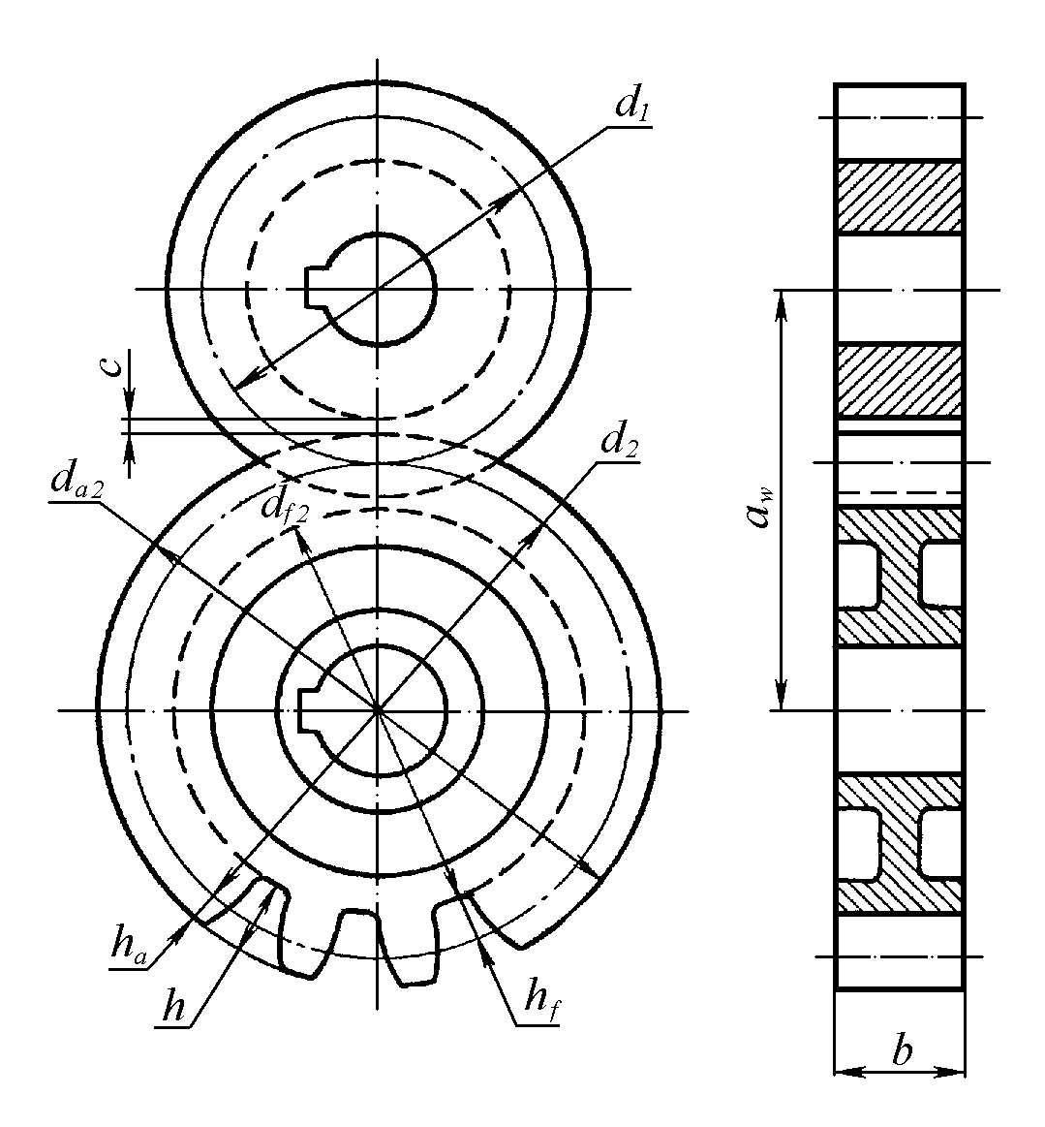

Рис. 6.35

Розглянемо сили, що діють у зачепленні передачі.

При контакті пари зубів у полюсі *P* силова взаємодія коліс полягає

у передачі по лінії тиску (нормалі *NN* ) сили тиску

*Fn* . При точному

виготовленні і монтажі спряжених зубчастих коліс сила *Fn*

розподілена по ширині зубчастого вінця (рис. 6.36).

рівномірно

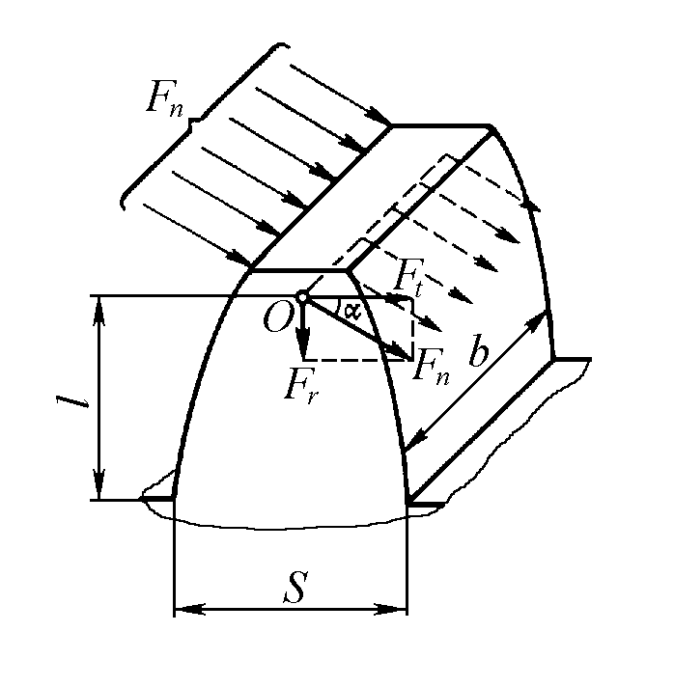

Рис. 6.36

Перенесемо *Fn*

по лінії *NN* в точку *О* , що лежить на осі зуба, і

розкладемо за двома напрямками: по дотичній до ділильного кола ( колова

сила

*Ft* ) і по нормалі до лінії центрів (радіальна сила Тоді колова сила, яка згинає зуб дорівнює

*Fr* ).

*Ft*  *Fn*

*cos 2 M*

*d*

, (6.56)

де * * *20*□

* кут зачеплення, *M* – обертальний момент, що передається.

Радіальна сила, яка стискує зуб, дорівнює

*Fr*  *Fn sin * *Ft tg *. (6.57)

Нехтуючи відносно невеликими напруженнями стиску, розглянемо умову міцності зуба при згині.

При цьому зуб можна розглядати як консольну балку із навантаженням на вільному кінці. Тоді умова міцності має вигляд:

* *  *M зг*

*F*

*k* 

* F* ,

де * F*

* + напруження згину,

*Wx*

*Mзг*  *Ft l*

* + згинаючий момент біля кореня

ніжки зуба, *l* – плече зуба,

1.  *b S*

*x 6*

*2*

* + осьовий момент опору

небезпечного перерізу, *S* – товщина зуба.

Застосувавши коефіцієнти

*6 k*

**  *l m*

і * *

*S* , а також коефіцієнт

*m*

форми зуба

*YF*  * 2*

і коефіцієнт навантаження

*KF* , отримаємо

остаточну формулу перевірного розрахунку на згин прямозубих передач:

* *  *YF*

*F*

*Ft KF*

 **

*F* , (6.58)

*bm*

де *KF*

– враховує нерівномірність розподілу навантаження по дожині зуба.

Приблизно можна прийняти

*KF*  *1,5...2,0*

в залежності від положення

коліс відносно опор, точності, колової швидкості і твердості поверхні зубів.

Із умови міцності (6.58) можна визначити необхідний модуль зубів:

*m*  *YF Ft KF*

*b** F* 

. (6.59)

де * b*

Довжину зубів *b* виразимо через модуль *m* :

*b* * b m* , (6.60)

– коефіцієнт ширини колеса (* b*  *6...25* ), який залежить від точності

виготовлення колеса.

Колову силу виразимо через обертальний момент:

*F*  *2 M 1*

*t*

*d1*

 *2 M 1* .

*m z1*

Підставивши значення *b* і *Ft*

у (6.59), отримаємо формулу для

проектного розрахунку прямозубої циліндричної передачі:

*m*  *3*

*YF 2M 1 KF*

* b z1* * F* 

, (6.61)

де * F*  – допустиме напруження згину.

Дані розрахунки на міцність при згині застосовуються для відкритих зубчастих передач із врахуванням їх зносу, припускаючи, що в зачепленні перебуває одна пара зубів і сил тертя немає.

Закриті зубчасті передачі, які працюють у мастильній ванні, розраховують на контактну витривалість. При цьому максимальні контактні напруження визначають за формулою:

*2 M 2 KH* *u*  *1*

*  H*  *zM*

*2*

*zH z*

*d 2 b*

, (6.62)

де *zM* ,

*zH* , *z*

– коефіцієнти, які відповідно враховують механічні

властивості матеріалів коліс, форму зубів у полюсі зачеплення і ступінь

перекриття,

*M 2* – обертальний момент на зубчастому колесі,

*d2* – діаметр

ділильного кола колеса, *b* – довжина зуба, *KH*

– коефіцієнт, що враховує

нерівномірність розподілу навантаження по довжині зуба.

Для стальних циліндричних зубчастих передач формула для перевірного розрахунку на контактну витривалість має вигляд:

*  H* 

*310*

*M 2 KH*

*u*  *1**3*

*2*

 * H* 

, (6.63)

*aw b2 u*

звідки можна знайти міжосьову відстань

*aw* 

*u*  *1*

*2*

  *310* 

*3*  

###  

**

*u*

*M 2 KH*

, (6.64)

 

 *H* 

* ba*

*b*

** 

де *ba*

*a*

*w*

* коефіцієнт ширини зуба, який приймають в межах

* ba*  *0,125...0,25* , коефіцієнт навантаження

*KH*  *1,1...1,7* .

Рекомендації по вибору основних параметрів циліндричної прямозубої передачі наступні:

* + передаточне число не треба приймати більше ніж виключення *u*  *12,5* ,

*u*  *6*

і як

* + кількість зубів шестерні бажано вибирати у межах

*z1*  *17...30* .

Більша кількість зубів забезпечує більш плавну роботу і більшу довговічність коліс.

##### § 28.6. Косозубі і шевронні циліндричні передачі.

Зуб прямозубого колеса входить у зачеплення відразу по всій довжині. Тому при значних швидкостях і невисокій точності виготовлення плавність роботи прямозубих передач зменшується. Внаслідок цього при

колових швидкостях * * *6 м / с*

передачі.

краще застосовувати косозубі або шевронні

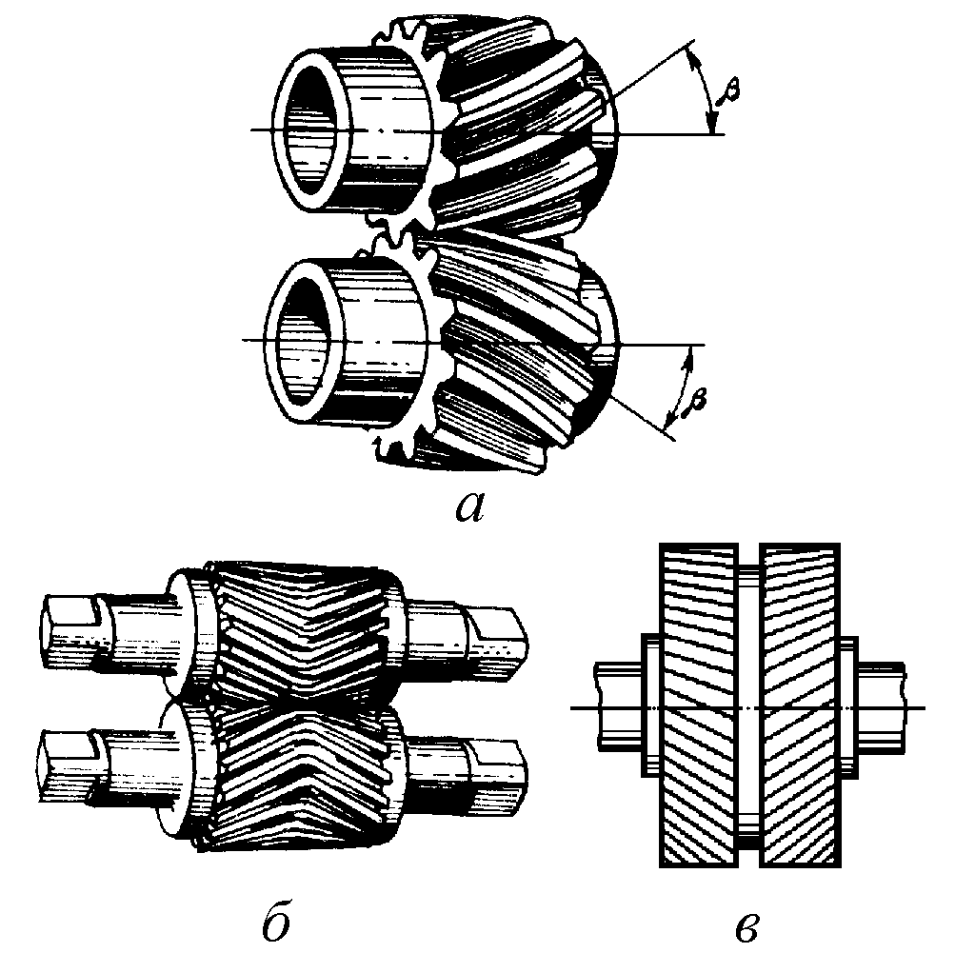

Рис. 6.37

Колеса із косими і шевронними зубами (рис. 6.37) мають нахил контактної лінії до основи зуба, потовщення зуба в небезпечному перерізі, більше значення коефіцієнта перекриття і більшу сумарну довжину контактних ліній. Такі передачі міцніші від прямозубих, мають плавний хід внаслідок поступового входу зубів у зачеплення (не відразу по всій довжині, як у прямозубих) і працюють відносно безшумно навіть при високих швидкостях. Недоліком косозубої передачі (рис. 6.37, а) є

наявність осьової сили

*Fa* , яка намагається зсунути колесо вздовж осі вала.

Застосування здвоєних косозубих коліс, зуби яких нахилені в протилежні боки (шевронних коліс), усуває осьову силу (рис. 6.37, б, в). Шевронні колеса можуть передавати великі потужності при високих

колових швидкостях (до *60...70 м/с*) і плавності ходу, а колеса, що мають проточку між половинами зубів (рис. 6.37, в), передають ще більші потужності.

Зуби косозубих і шевронних коліс, як і прямозубих, можуть бути нарізані методами копіювання (на фрезерних верстатах) або обкатки (на зубодовбальних або зубофрезерних верстатах).

Твірна зубів косозубих коліс розташована по гвинтовій лінії. Тому у косозубих передачах розрізняють два кроки ( *pn* , *pt* ) і відповідно два модулі ( *mn* , *mt* ). Крок, виміряний у площині, нормальній до бічної поверхні зуба по ділильному циліндру (рис. 6.38), називають *нормальним кроком* ( *pn* ). Крок, виміряний у площині обертання колеса (тобто в площині, перпендикулярній до осі обертання) по дузі ділильного кола, називають *коловим ділильним кроком* ( *pt* ).

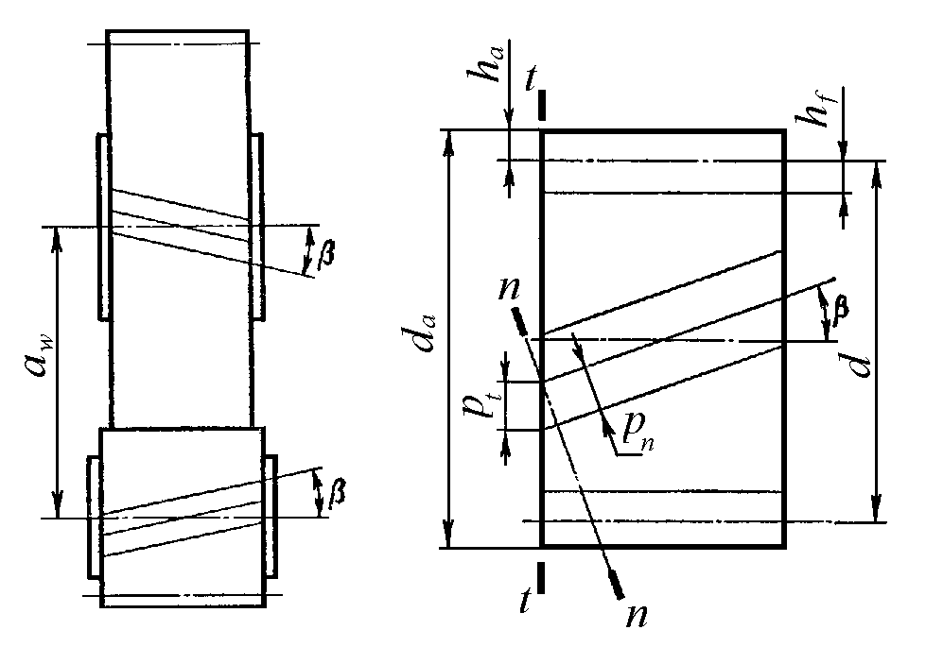

Рис. 6.38

Залежність між *pt*

*pn* і можна визначити із рис. 6.38:

*pn*

*pt*  *cos  *, (6.65)

де * *– кут нахилу зубів до осі колеса.

Відповідно нормальний і коловий модулі дорівнюють:

*mn* 

*m pt*

*pn* , (6.66)

###### 

*mn*

*t*  **

 . (6.67)

*cos *

Оскільки вихідний контур зубчастої рейки визначає параметри і профілі зубів усіх зубчастих коліс нормального зачеплення, то для косозубих і шевронних коліс із двох модулів стандартом регламентований тільки нормальний. Це не стосується шевронних коліс без проточки між половинами зубів, які нарізують на спеціальних верстатах за методом обкатки. Для них стандартизований коловий (торцевий) модуль.

У косозубих передачах ділильні діаметри можна виразити через коловий або нормальний модулі:

*d*  *mt*

*z*  *mn z*

*cos *

. (6.68)

Висоту головки і ніжки зуба визначають через стандартний нормальний модуль:

*ha*  *mn* , (6.69)

*hf*  *1,25 mn* . (6.70)

Відповідно діаметри вершин зубів і западин зубчастих коліс:

*da*  *d*  *2 mn* , (6.71)

*d f*  *d*  *2,5 mn* . (6.72)

Міжосьова відстань дорівнює:

*d*

*aw*  *1*

* *d2*

 *mt*

*z1*  *z2*

 *mn*

*z1*  *z2*

 *mn*

*z1* *u*  *1*

. (6.73)

*2 2 2cos *

*2cos *

Передаточне число визначають так само, як і в прямозубій передачі:

*u*  *z2*

*z1*

 *d2*

*d1*

 *1*

*2*

 *i* .

В косозубих передачах можна зменшити мінімально допустиму кількість зубів шестірні без ризику підрізування ніжки зуба при виготовленні зубчастих коліс методом обкатування. Для косозубих коліс

*3 *

де *zmin пр.*  *17*

*zmin*  *zmin пр. cos* ,

для прямозубих коліс.

Ширину колеса *b* (довжину зуба) вибирають так, щоб зміщення *c*

зуба дорівнювало або було більше його колового кроку:

або

*c*  *btg * *pt*

 *pn cos *

 * mn* ,

*cos *

*b*  * mn*

*sin *

. (6.74)

Як у прямозубій, так і в косозубій передачі сила тиску зуба шестірні на зуб колеса за весь період зачеплення діє по нормалі до бічної поверхні відповідних пар зубів, тобто, по лінії зачеплення.

Нормальну силу тиску *Fn*

можна розкласти за трьома взаємно

перпендикулярними напрямами на колову силу

*Ft* , напрямлену по

дотичній, радіальну силу *Fr*

* по ділильному радіусу і *Fa*
* по прямій,

паралельній осі вала шестірні (колеса) (рис. 6.39):

*Fn*  *Ft*

* *Fr*
* *Fa* .

*2 M*

Складові *Fa*

і *Fr*

виражають через колову силу

*Ft*  *1* :

*d1*

*Fa*  *Ft tg *, (6.75)

*F*  *F*

*tg*

, (6.76)

*r t cos *

д * *– кут профілю (зачеплення) в нормальній площині, *а = 20°.*

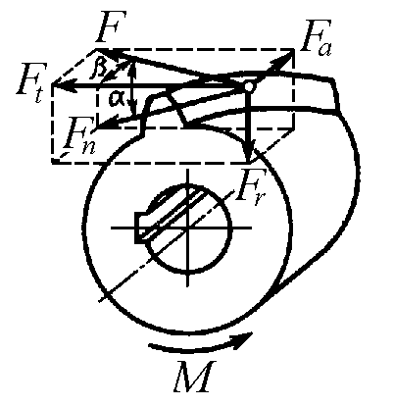

Рис. 6.39

Для запобігання великого осьового навантаження на опори валу не рекомендовано застосовувати косозубі колеса із великими кутами * *. Як

правило

* * *15*□ . Разом з тим кути менші ніж *8*□

не надають належного

ефекту, що очікується від використання косозубих передач.

Кут нахилу *  *зубів у шевронних колесах в залежності від осьової

відстані приймається у межах

*25...38*□ і як виключення до *45*□ .

Розрахунок косозубих і шевроних передач на міцність проводять аналогічно розрахункам для прямозубих коліс, але із урахуванням геометрії косозубих коліс за допомогою відповідних коефіцієнтів.

##### § 28.7. Конічні зубчасті передачі.

Зубчаста передача, осі валів якої перетинаються, називається *конічною.* Геометричні осі валів передачі можуть перетинатись під будь – яким кутом (рис. 6.40, а), але практично застосовують конічні зубчасті

передачі, у яких кут перетину осей валів *90*□

(рис. 6.40, б).

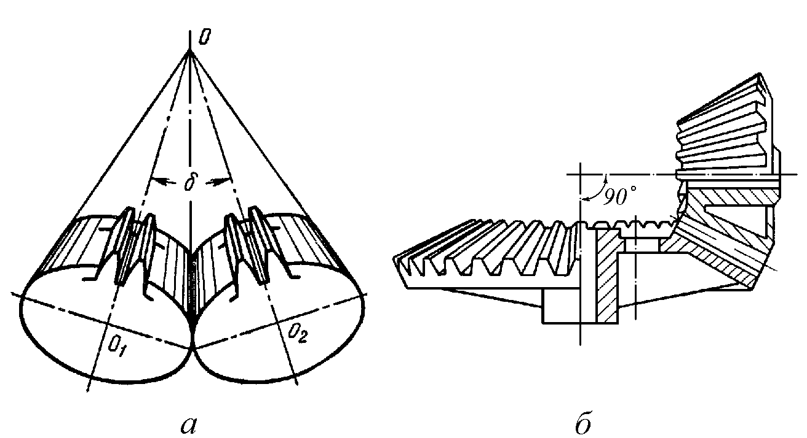

Рис. 6.40

Профілювання зубів конічних передач, як і циліндричних, найчастіше провадиться за евольвентою. При цьому конічні зубчасті колеса виготовляють з прямими, тангенціальними (косими) і коловими (криволінійними) зубами і застосовують там, де виникає необхідність передавати момент від одного вала до іншого з пересічними осями (привод заднього моста автомобіля, диференціал, редуктори, приводи механізмів пересування деяких підйомних кранів).

Конічні зубчасті передачі складніше виготовляти і складати, ніж

циліндричні. Проектують їх порівняно невеликих потужностей, оскільки консольне розташування шестірні на валі при значних силах у зачепленні приводить до великих деформацій, які порушують точність зачеплення і нормальну роботу передачі. Проте іноді застосовують конічні передачі, в яких шестірня розміщена між опорами, а не консольно, але така конструкція складніша і дорожча.

Конічні передачі з тангенціальними і коловими зубами перевершують прямозубі за несучою здатністю, плавністю і безшумністю роботи при високих колових швидкостях.

Колеса конічної передачі являють собою конуси з вершинами у точці перетину осей валів. Зуби знаходяться на бічних поверхнях конусів і зменшують свій розмір (товщину і висоту) у напрямку до вершини конусів. Відповідно змінюється крок і модуль зачеплення, а також і діаметри ділильного кола, вершин і западин зубів. В торцевих перерізах зубчастих коліс, що відповідають їх найбільшим діаметрам, крок і модуль зачеплення

найбільші. Тому тут розрізняють максимальний (виробничий) модуль

*me* і

середній модуль *mm*

(по середині довжини зуба). Максимальний модуль

*me* , як правило, вибирають із стандартного ряду модулів.

Основні параметри зачеплення конічної прямозубої передачі виражаються через модулі (рис. 6.41):

для прямозубої передачі

*dm*  *mtm z* , (6.77)

*de*  *mte z* , (6.78)

для передачі з коловими зубами

*dm*  *mnm z* , (6.79)

де *dm*

*de*  *mne z* , (6.80)

* середній ділильний (початковий) діаметр шестірні ( *dm1* ) або

колеса ( *dm2* ), *de*

* зовнішній ділильний (початковий) діаметр (діаметр

основи ділильного конуса) шестірні ( *de1* ) або колеса ( *de2* ), *z* – кількість

зубів шестірні або колеса, *mm*

і *mnm*

* середній коловий (прямий зуб) і

середній нормальний (коловий зуб) модуль, *me*

і *mte*

* зовнішній коловий

модуль з прямими і коловими зубами, значення якого звичайно узгоджують із стандартом.

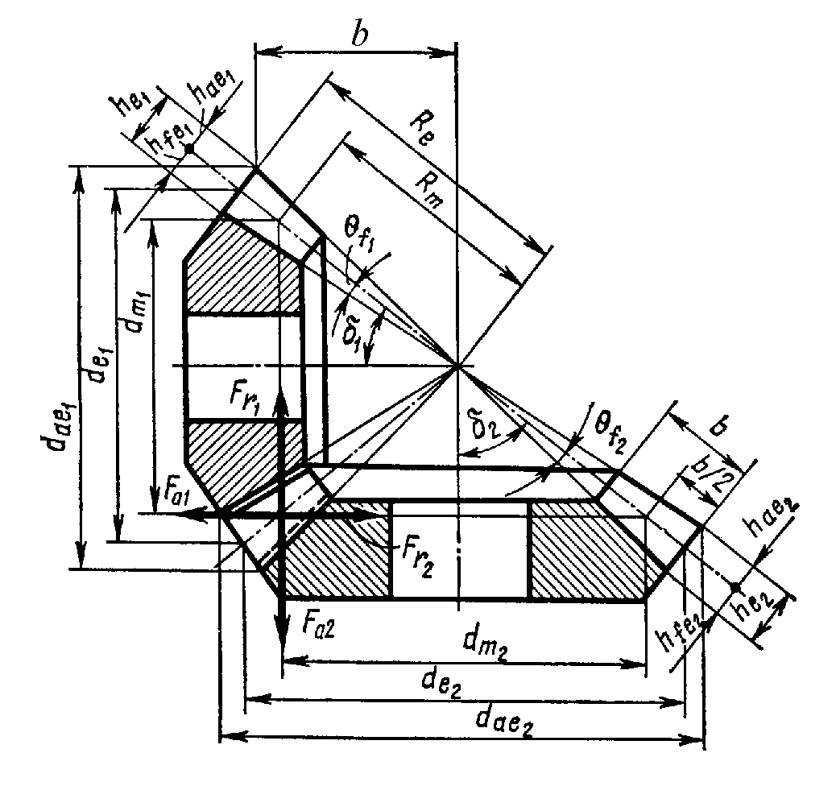

Рис. 6.41

Між модулями

*mnm* , *mm*

і *mte* ( *me* ) існує залежність:

 *kbe*   * *

*mnm*  *mn cos m*  *mte* *1* 

*cos m*   *mte*  *bsin* *cos m* , (6.81)

*2 z*

   

де *m*

– кут нахилу колового зуба,

*k*   *b* – коефіцієнт ширини

*e*

*R*

*be*

зубчастого вінця, *b* – ширина зубчастого вінця (довжина зуба), яка

виміряна паралельно твірній ділильного конуса, *Re*

– зовнішня конусна

відстань, ** – кут ділильного конуса шестерні (*1* ) або колеса (* 2* ), причому **   *1*  *2*  *90*□ .

Зовнішню конусну відстань можна визначити як:

*z*

*1*

*R*   *b*  *de* 

*2*  *z 2*

. (6.82)

*2*

*kbe*

*e*

*2 sin*

*me**te* *2*

Середня конусна відстань дорівнює:

*Rm*  *Re*

 *b* . (6.83)

*2*

Зовнішню висоту головки приймають:

*hae* , ніжки

*hfe*

зуба і радіальний зазор *c*

*hae*  *me*  *mte* ,

*hfe*  *1,2 me*  *1,25 mte* , (6.84)

*ce*  *0,2 me*  *0,25 mte* ,

Кут вихідного контуру * *:

* * *n*  *20*□ .

Діаметри вершин зубів і западин конічного зубчастого колеса відповідно дорівнюють:

для прямозубої передачі

*dae*  *de*  *2hae cos * *de*  *2me cos *, (6.85)

*d fe*  *de*  *2hfe cos * *de*  *2,4 me cos *, (6.86) для передачі з коловими зубами

*dae*  *de*  *2mte cos *, (6.87)

*d fe*  *de*  *2,5 mte cos *. (6.88)

Передаточне число при **   *1*  *2*  *90*□

визначається як

*u*  *z2*

*z2*

 *de2*

*de1*

 *dm2*

*dm1*

 *tg2*

 *1*

*2*

 *i* . (6.89)

Розглянемо сили, що діють у зачепленні зубчастих конічних коліс.

При роботі конічної прямозубої передачі рівнодіюча *Fn*

сил

нормального тиску прикладена в середньому перерізі зуба до його бічної поверхні по лінії контакту (рис. 6.42).

Силу нормального тиску *Fn*

можна розкласти за трьома взаємно

перпендикулярними напрямами на колову силу

*Ft* , напрямлену по

дотичній до середнього ділильного діаметра шестірні і колеса, радіальну

силу *Fr*

* по середньому ділильному радіусу шестірні (колеса) і *Fa*
* по

прямій, паралельній осі вала колеса (шестірні):

*Fn*  *Ft*

* *Fr*
* *Fa* .

При цьому колові сили *Ft*

на шестерні і на колесі за величиною

однакові, але діють у протилежних напрямках:

*Ft1*

 *2 M 1*

*dm1*

 *Ft 2*

. (6.90)

Радіальна сила на шестерні за величиною дорівнює осьовій силі на

колесі:

*Fr1*  *Ft1 tg cos1*  *Fa2* . (6.91)

Осьова сила на шестерні за величиною дорівнює радіальній силі на колесі:

*Fa1*  *Ft1 tg sin1*  *Fr 2* , (6.92)

де * * *20*□

— кут головного профілю (зачеплення).

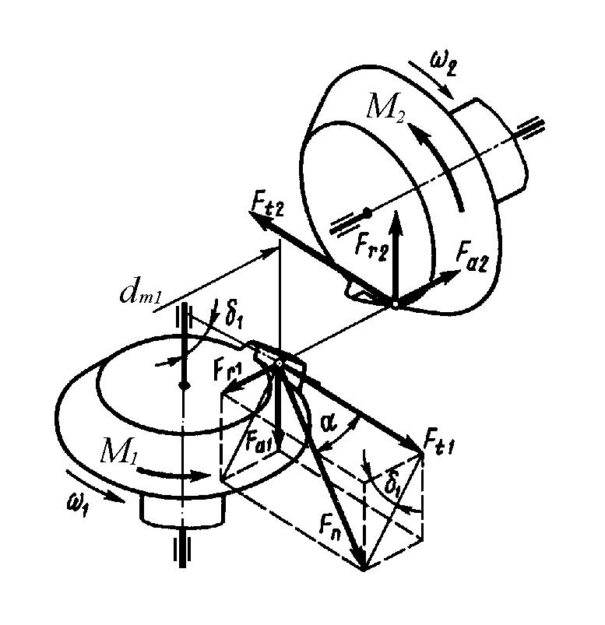

Рис. 6.42

Наявність у передачі осьових сил потребує надійного осьового кріплення валів шестірні і колеса відносно осі вала.

Розрахунок конічних зубчастих передач на міцність проводять аналогічно розрахункам для циліндричних коліс, але із урахуванням особливостей конічних коліс за допомогою відповідних коефіцієнтів. Досвід експлуатації конічних і циліндричних передач показав, що при однакових матеріалах, ширині (довжині зубів), умовах роботи, допустиме

навантаження конічних передач складає циліндричних передач.

*85%*

допустимого навантаження

##### Запитання для самоконтролю

1. Які переваги і недоліки зубчастих передач?
2. Сформулюйте основну теорему зачеплення.
3. Що називають лінією зачеплення?
4. Яку мінімальну кількість зубів може мати зубчасте колесо? Чим це пояснюється?
5. Назвіть основні геометричні параметри евольвентного зачеплення.
6. Що характеризує коефіцієнт перекриття?
7. Назвіть види руйнування зубів зубчастих коліс.
8. Як визначити модуль зубів відкритої прямозубої циліндричної передачі?
9. Який вид розрахунку застосовується для закритих прямозубих циліндричних передач?
10. Назвіть переваги і недоліки застосування косозубих і шевронних циліндричних коліс.
11. Що таке коловий і нормальний крок в косозубих циліндричних передачах?
12. На які складові розкладають нормальну силу тиску в косозубій циліндричній передачі?
13. Яка передача називається конічною і як вона утворена?
14. Назвіть основні параметри зачеплення конічної прямозубої передачі.
15. На які складові розкладається сила нормального тиску в конічній зубчастій передачі і як їх визначити?

#### РОЗДІЛ 29 ЧЕРВ’ЯЧНІ ПЕРЕДАЧІ

##### § 29.1. Загальні відомості

*Черв'ячна (або зубчасто-гвинтова)* передача (рис. 6.43, а) являє собою кінематичну пару, що складається з черв'яка і черв'ячного колеса.

Черв'ячну передачу можна розглядати як модифікацію гвинтової пари, довга гайка якої розрізається поздовжньою площиною (паралельною осі гвинта) і згинається в кругове кільце — зубчасте колесо, що обхоплює тіло гвинта — черв'яка по дузі.

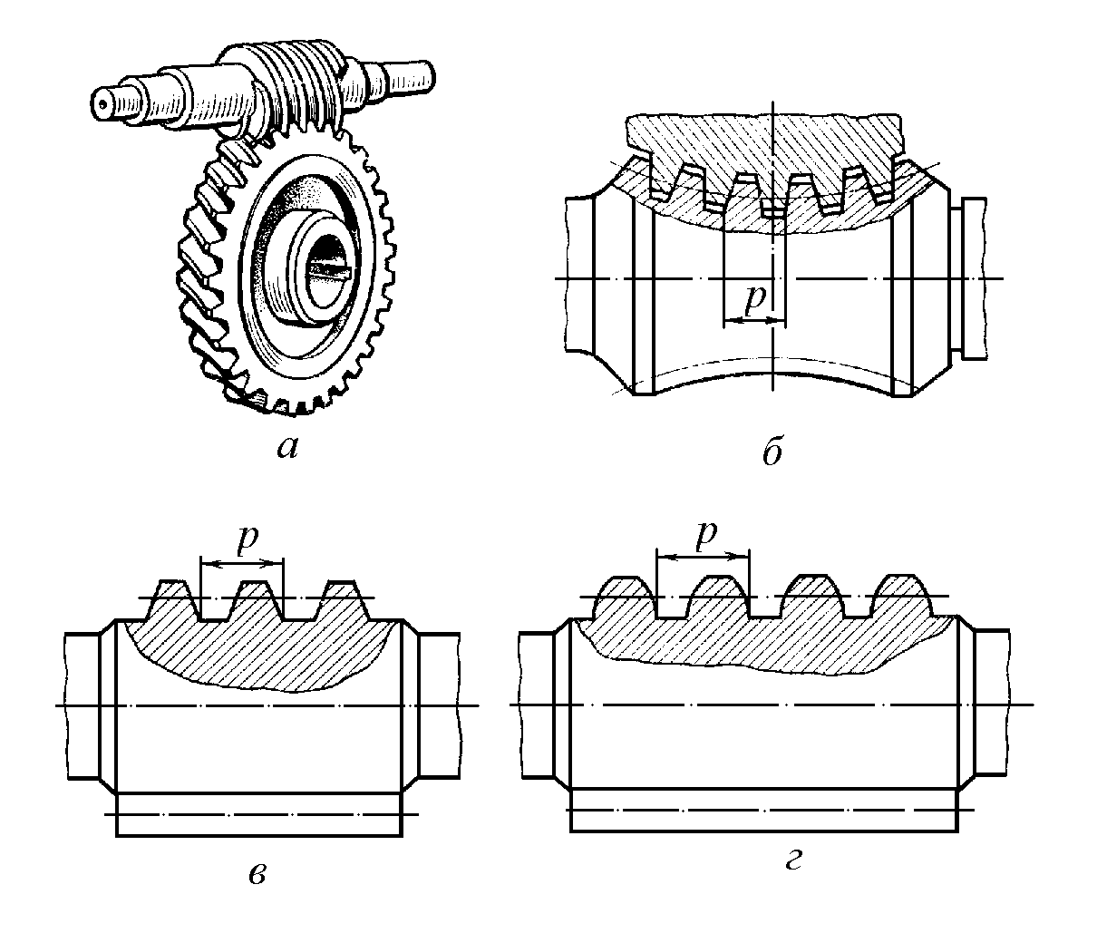

Рис. 6.43

Черв'як — це гвинт з різьбою певного профілю, нарізаною на циліндричній поверхні – архімедів, конволютний, евольвентний та інші

черв'яки (рис. 6.43, а) або на глобоїді – глобоїдний черв'як (рис. 6.43, б).

*Архімедів черв'як* (рис. 6.43, в) являє собою циліндричний гвинт з трапецеїдальним профілем різьби. У торцевому перерізі витки цього черв'яка окреслені архімедовою спіраллю.

*Конволютний черв'як* – це циліндричний гвинт з прямолінійними обрисами профілю западин або витків у перерізі, нормальному до бічної поверхні різьби.

*Евольвентний черв'як* (рис. 6.43, г) можна розглядати як косозубе циліндричне колесо з дуже великим кутом нахилу зуба до твірної циліндра і з малою кількістю зубів. Профіль витків – зубів такого черв'яка окреслений евольвентою.

*Глобоїдний черв'як* (рис. 6.43, б) являє собою гвинт, нарізаний на поверхні тора (глобоїда). В центральній осьовій площині черв'яка витки мають прямолінійний профіль. Передачу з таким черв'яком називають *глобоїдною.* Незважаючи на те, що при однакових габаритних розмірах навантажувальна здатність передачі з глобоїдним черв'яком значно вища, ніж із циліндричним, вона поки що не набула значного поширення через комплекс причин, пов'язаних з тепловідведенням, виготовленням і складанням глобоїдного черв'яка і черв'ячного колеса.

Завдяки відносній простоті технології виготовлення черв'яка і колеса (зуби черв'ячного колеса нарізують черв'ячною фрезою, а різьбу черв'яка нарізують різцем на токарному верстаті або дисковою фрезою на спеціальному черв'ячно-фрезерному верстаті) передачі з циліндричним архімедовим черв'яком широко застосовуються в різних галузях машинобудування і народного господарства. Поряд з цим останнім часом дедалі більшого застосування набувають і евольвентні черв'яки.

*Переваги черв'ячних передач:*

– можливість здійснення одноступінчастої передачі з великими

передаточними числами при невеликих габаритах (в кінематичних

передачах *u*  *5...500* , а в силових – *u*  *8...80*

і як виняток до *120* );

* плавність зачеплення і безшумність роботи;
* можливість здійснення самогальмівної передачі (тобто рух може передаватись тільки від черв'яка до колеса, але не навпаки, що важливо для підйомних механізмів);
* невелика маса передачі на одиницю потужності при великому передаточному числі.

*Недоліки черв'ячних передач:*

* порівняно низький ККД * * *0,7...0,92*

передачі;

внаслідок значних сил тертя в

* обмеженість потужностей, що можуть ними передаватись, – до

*50...100 КВт*;

* сильне нагрівання передачі при тривалій неперервній роботі;
* висока вартість матеріалу вінців черв'ячних коліс (бронза) та інструменту для нарізування зубів черв'ячних коліс (черв'ячні фрези), а також шліфування черв'яка.

Незважаючи на недоліки, черв'ячні передачі широко застосовують в машинобудуванні і приладобудуванні завдяки можливості зміни кутової швидкості в широкому діапазоні при перехресних осях валів: у механізмах привода тролейбуса, підйомно – транспортних машин, пасажирських і вантажних ліфтів, верстатів, різних приладів тощо.

##### § 29.2. Геометричні і кінематичні співвідношення

Розглянемо геометричні співвідношення в черв'ячній передачі з циліндричним архімедовим черв'яком.

Відстань *p* , виміряна між однойменними точками двох середніх

витків профілю різьби черв'яка (рис. 6.44), називається *кроком* черв'яка і черв'ячного колеса. Відношення кроку *p* до *  *називають *модулем:*

*m*  *p* . (6.93)

###### 

Циліндр, на твірній якого товщина витка і ширина западини різьби

черв'яка однакові, називають *ділильним*, його діаметр позначають

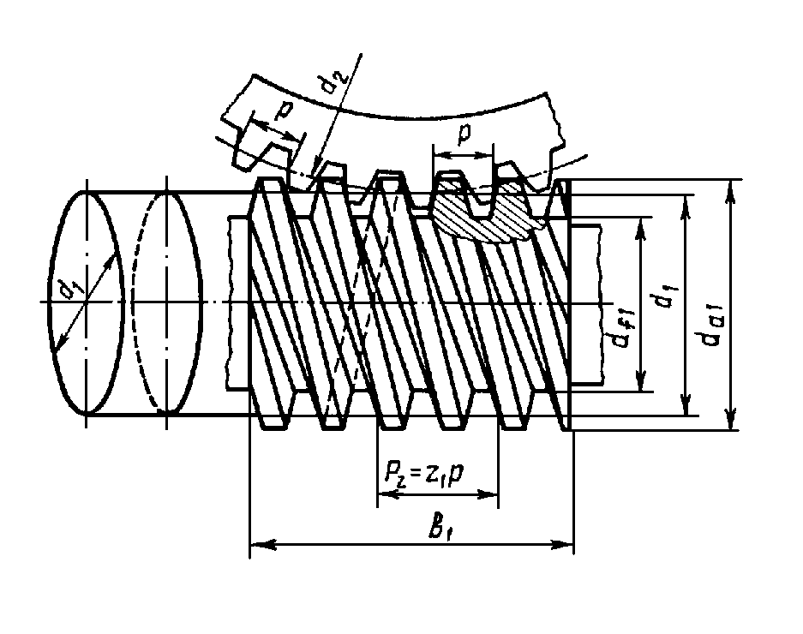

Рис. 6.44

*d1 .*

Черв'як, як і гвинт, може мати одновиткову (однозахідну) або багатовиткову (багатозахідну) різьбу. Кількість витків різьби черв'яка

позначають

*z1*  *1,2,4* .

*z1* . У силових черв'ячних передачах застосовують черв'яки із

Хід витка для багатозахідного черв'яка:

*pz1*  *p z1* . (6.94)

Ділильний діаметр черв'яка прийнято виражати через модуль:

*d1*  *mq* . (6.95)

Параметр *q* визначає кількість модулів у ділильному діаметрі черв'яка і називається *коефіцієнтом діаметра черв'яка.* Значення *m* і *q* стандартизовані.

Тангенс кута підйому лінії витка (різьби черв'яка) визначають на

ділильному циліндрі черв'яка:

звідки

*tg*

  *pz1*

* d1*

  *p z1*

* mq*

 *m z1* ,

*mq*

*tg*

 *z1* . (6.96)

*q*

Таким чином, зі збільшенням коефіцієнта діаметра черв'яка зменшується кут підйому його різьби, що, приводить до зниження ККД механізму.

Висоту ділильної головки

*ha 2* , ніжки

*hf 2*

зуба і радіальний зазор *c*

черв'ячного колеса відповідно приймають:

*ha2*  *m* ,

*hf 2*  *1,2 m* , (6.97)

*c*  *0,2 m* .

Діаметри вершин витків і западин черв'яка:

*da1*  *d1*  *2 ha2*  *d1*  *2 m* , (6.98)

*d f 1*  *d1*  *2 hf 2*  *d1*  *2,4 m* . (6.99)

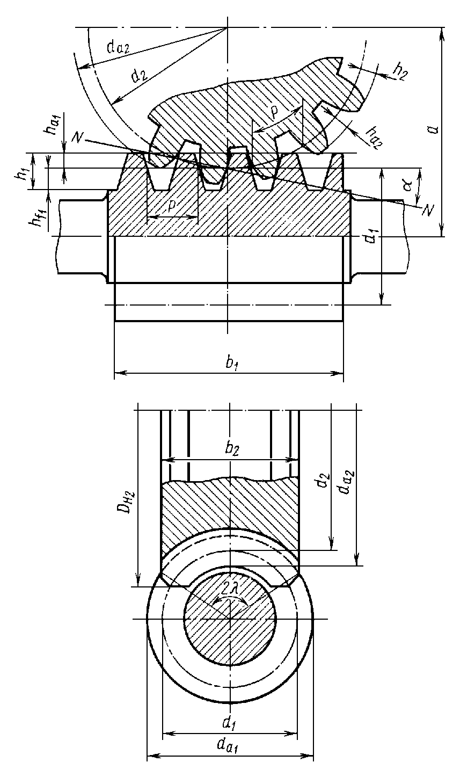

Рис. 6.45

Ділильний діаметр черв'ячного колеса

*d2* в середньому перерізі

(рис. 6.45) при кількості зубів

*z2* :

*d2*  *mz2* .

|  |  |  |
| --- | --- | --- |
| колеса | в | (6.100)  середньому |
|  | | (6.101) |
| (6.102) |
| (6.103) |

Діаметри вершин зубів і западин черв'ячного перерізі (рис. 6.45):

*da2*  *d2*  *2 ha2*  *d2*  *2 m* ,

*d f 2*  *d2*  *2 hf 2*  *d2*  *2,4 m* .

Міжосьова відстань черв'ячної передачі:

*d*

*aw*  *1*

* *d2*

*2*

*m**q*  *z* 

 *2* .

*2*

Лінійна швидкість точки на ділильному колі осі при обертанні черв'яка:

*d1* черв'яка вздовж його

*1* 

*pz1 1* 

*2*

*р z1 1* 

*2*

*p z1 n1* ,

*60*

де *1* , *n1*

– кутова швидкість і частота обертання черв'яка відповідно.

Лінійна швидкість цієї точки на ділильному колі колеса:

*d2* черв'ячного

*  * *d2 2 2 2*

 * d2 n2* ,

*60*

де *2* , *n2*

– кутова швидкість і частота обертання черв'ячного колеса.

Знайдені швидкості

*1*  *2*

із умови зачеплення. Прирівнюючи

праві частини двох останніх виразів, отримаємо:

*p z1 n1*  * d2 n2* .

Враховуючи, що довжина ділильного кола черв'ячного колеса

* d2*  *z2 p* , передаточне число дорівнює:

*u*  *1*

 *n1*

 *z2 p*  *z2*

 *i* , (6.104)

*2 n2*

*z1 p z1*

де *z2* , – кількість зубів черв'ячного колеса,

*z1* – кількість витків черв'яка.

##### § 29.3. Сили у черв’ячному зачепленні. К.К.Д. передачі

Розглянемо сили, що діють у зачепленні черв'ячної передачі (рис. 6.46).

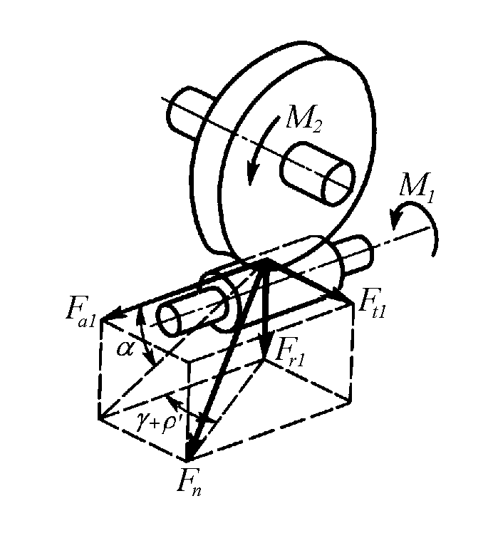

Рис. 6.46

Силу нормального тиску *Fn*

між зубами колеса і витками різьби

черв'яка, яка виникає при роботі черв'ячної передачі, вважаємо прикладеною в полюсі зачеплення. За правилом паралелепіпеда

розкладемо *Fn*

на три взаємно перпендикулярні складові:

*Fn*  *Ft*

* *Fr*
* *Fa* .

Колова сила на черв'яку, яка дорівнює за значенням осьовій силі на

черв'ячному колесі,

*Ft1*

 *2 M 1*

*d1*

 *Fa2*

. (6.105)

Колова сила на черв'ячному колесі, що дорівнює за значенням осьовій силі на черв'яку,

*F*  *2 M 2*

*t*

*d*

*2*

*2*

 *Fa1*

. (6.106)

Співвідношення між величинами

взаємного розташування:

*Ft1* і

*Ft 2*

можна знайти із їх

*Ft1*  *Ft 2 tg *, або із врахуванням тертя у черв'ячній парі:

*Ft1*  *Ft 2 tg***

 **, (6.107)

де *  *– кут підйому лінії витку черв'яка, Радіальна сила в черв'ячній парі:

**  *1...6* □

* зведений кут тертя.

*Fr1*  *Fr 2*  *Fa1 tg *, (6.108)

де * * *20*□

* кут профілю в осьовому перерізі черв'яка.

Коефіцієнт корисної дії черв'ячної передачі визначається втратами на тертя в зачепленні, втратами на розбризкування і перемішування мастила в картері і втратами в опорах валів. Причому останні два види втрат окремо не враховуються, а входять у експериментально знайдене значення * * .

При визначенні втрат на тертя в зачепленні черв'ячної передачі як у гвинтовій парі ККД передачі можна знайти за формулою:

* * *tg*

. (6.109)

*tg***

 **

Оскільки ККД черв'ячної передачі істотно залежить від значення кута підйому лінії витка черв'яка (при зростанні кута * *ККД збільшується), то силові черв'ячні передачі не рекомендується робити одновитковими, оскільки при цьому * *, а отже, і ККД малі. Застосування таких передач виправдане тільки при необхідно мати велике передаточне відношення, а також коли потрібне самогальмування передачі. Орієнтовні

значення к. к. д. такі: при

*z1*  *1*

* * *0,7...0,75* , при

*z1*  *2*

* * *0,75...0,82* ,

при

*z1*  *4*

* * *0,82...0,92* .

##### § 29.4. Матеріали і конструктивні параметри виготовлення

У черв'ячних передачах поєднання великої швидкості ковзання із дуже несприятливим напрямом її відносно лінії контакту призводить до погіршення мащення, розриву масляного шару між тертьовими поверхнями, зниження ККД, підвищення спрацювання і схильності до заїдання. Тому основним розрахунком як для закритих, так і для відкритих черв'ячних передач є розрахунок на контактну витривалість, що запобігає викришуванню і заїданню. Розрахунок на витривалість зубів при згинанні роблять як перевірний.

Черв'яки виготовляють із вуглецевої (сталь 45; 50) або легованої (сталь 20Х; 40Х; 40ХН; 12ХНЗА; 18ХНВА; 38ХМІОА) сталі з відповідною термічною або термохімічною обробкою і наступним шліфуванням та поліруванням поверхонь зачеплення.

Довжину нарізаної частини черв'яка приймають:

при

при

*z1*  *1...2* :

*z1*  *4* :

*b1*  *11*  *0,06 z1* *m*  *a* ,

*b1*  *12,5*  *0,09 z2* *m*  *a* ,

де *a*  *25 мм*

при

*m*  *10 мм* ,

*a*  *35...40 мм*

при

*m*  *11...15 мм* ,

*a*  *50 мм*

при

*m*  *16 мм* .

Черв'ячне колесо виготовляють із чавуну при швидкості ковзання

*s*  *2 м / с* . При більших швидкостях ковзання виникає небезпека заїдання, тому черв'ячне колесо роблять складеним: вінець (обід або бандаж) виготовляють із олов'яної (БрОФ 10-1, ОНФ, ОЦС 6-6-3) або безолов'яної (БрАЖ 9-4Л, АЖН 10-4-4Л) бронзи, а колесо (колісний центр) із чавуну (СЧ 15-32; СЧ 18-36). Олов'яні бронзи, що мають високі антифрикційні

властивості, дорогі. Тому при

*s*  *7 м / с*

рекомендується застосовувати

безолов'яні бронзи або латунь (ЛАЖМц 66-6-3-2), які мають високі механічні характеристики при дещо знижених антифрикційних властивостях.

Ширину вінця черв'ячного колеса приймають:

при

при

*z1*  *1...2* :

*z1*  *4* :

*b2*  *0,75 da1* ,

*b2*  *0,67 da1* ,

Найбільший діаметр черв'ячного колеса:

при

при

при

*z1*  *1 z1*  *2* :

*z1*  *4* :

*daM 2*

*daM 2*

 *da2*  *2 m* ,

 *da2*  *1,5 m* ,

*daM 2*

 *da2*  *m* .

##### Запитання для самоконтролю

1. Дайте визначення черв'ячної передачі і основну класифікацію.
2. Які характерні особливості має черв'ячна передача порівняно з іншими зубчастими передачами?
3. Назвіть основні переваги і недоліки черв'ячних передач.
4. Які основні геометричні співвідношення в черв'ячній передачі?
5. Яку кількість заходів різьби може мати стандартний черв'як?
6. Що таке хід витка багатозахідного черв'яка?
7. Як визначається ділильний діаметр черв'яка?
8. Напишіть формули складових сил в зачепленні черв'ячної передачі.
9. Чому дорівнює ККД черв'ячної передачі?
10. Які матеріали застосовують для виготовлення черв'яків і черв'ячних коліс?

#### РОЗДІЛ 30

**ОСІ І ВАЛИ, ОПОРИ, РЕДУКТОРИ**

##### § 30.1. Осі і вали

Деталь, на яку насаджують (рухомою чи нерухомою) обертові пристрої (блок, зубчасте колесо та ін.), називають *віссю* або *валом.*

Осі і вали відрізняються між собою за умовами роботи: *вісь* не *передає обертального моменту* і працює тільки на згин (рис. 6.47, а). Вісь може бути обертовою або нерухомою. Вал завжди обертається і завжди передає обертальний момент, наприклад вал зубчастої передачі в редукторі (рис. 6.47, б), колінчастий вал двигуна, кривошипний вал (рис. 6.48, в, г).

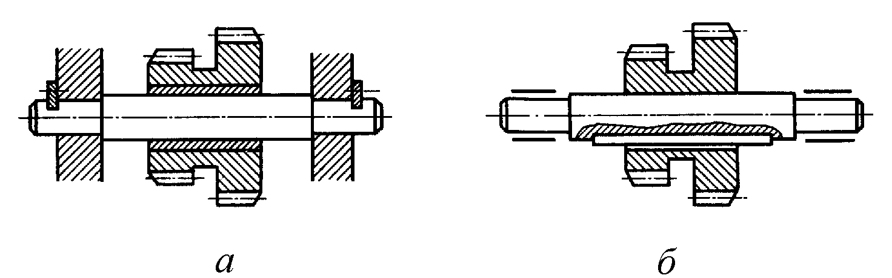

Рис. 6.47

Вали класифікують наступним чином:

* за призначенням: *вали передач -* несучі зубчасті колеса, шківи, зірочки, муфти та інші деталі передач; *корінні вали* машин, які крім деталей передач несуть ще і робочі органи виробничих машин або машин двигунів. Наприклад, вали турбін, на які насаджені колеса або диски турбін, вали токарних і свердлильних верстатів, на яких установлено затискні патрони, вали електродвигунів, на які насаджено ротори; колінчасті і кривошипні вали.

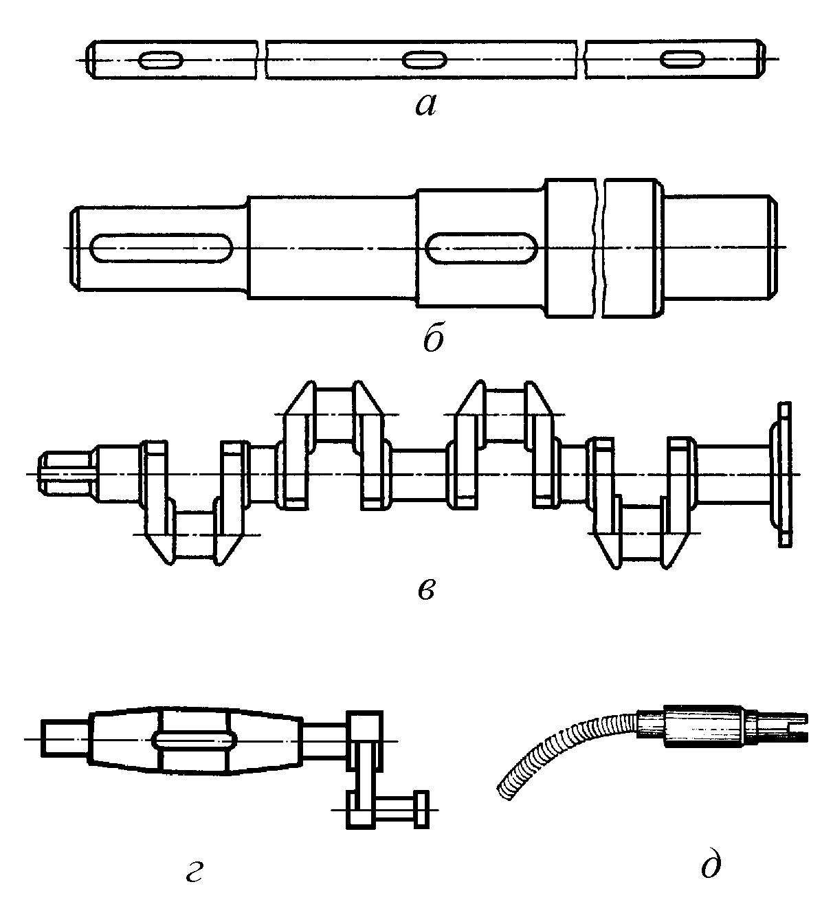

Рис. 6.48

* за формою геометричної осі — *прямі* (рис. 6.48, а, б), що набули найбільшого поширення в різних галузях машинобудування; *кривошипні і колінчасті* (рис. 6.48, в, г) які використовують не тільки для передавання моменту, а і для перетворення зворотно – поступального руху на обертальний (поршневі двигуни) або, навпаки, обертального руху на зворотно-поступальний (насоси, верстати); *гнучкі* (рис. 6.48, д) із змінюваною формою геометричної осі, які застосовують у різних приводах механізованого інструменту, наприклад вал переносної свердлильної або загвинчуючої установки, а також у несилових приводах приладів, наприклад спідометрів та інших приладів дистанційного вимірювання або керування.
* за формою і конструктивними ознаками – *гладкі* сталого поперечного перерізу (рис. 6.48, а) – трансмісійні, вали гребних гвинтів тощо ; *ступінчасто-змінного поперечного* перерізу (рис. 6.48, б, г, д) – вали більшості передач. Сюди ж можна віднести *шліцьові* вали, *вали- черв'яки* і *вали-шестірні*.

Для зменшення маси вали іноді роблять *порожнистими*.

Вал звичайно працює на згин, кручення (вал прямозубого редуктора, фрикційної, пасової і ланцюгової передач) або на згин, кручення і осьовий стиск (розтяг) – вал косозубого циліндричного, конічного та черв'ячного редукторів.

Осі або вали з'єднують з деталями передач (шківами, зубчастими колесами і т. п.), насадженими на них, за допомогою шпонок, шліців, штифтів і т. ін. Насаджені на вал (вісь) деталі тримаються від зсування в осьовому напрямі (косозубі циліндричні, конічні і черв'ячні зубчасті колеса та ін.) за допомогою буртів або заплечиків на валі, спеціальних установочних кілець, розпірних втулок, стопорних гвинтів і т. д.

Вали і осі виготовляють із вуглецевої (Ст3, Ст4, Ст5, сталь 30, 35, 40, 45, 50) і легованої (сталь 40Х, 40ХН, ЗОХНЗА, 3ОХГТ) сталей, значно рідше – із стального литва (сталь 35Л, 40Л, 45Л, 50Л) із відповідною термічною обробкою, а також якісного сірого чавуну, високоміцного чавуну, сплавів кольорових металів (годинники, прилади) і пластмас.

Оскільки осі і вали мають круглий (суцільний) або рідше кільцевий поперечний переріз, то як заготовки для виготовлення їх застосовують круглий прокат при діаметрі осі або вала, що не перевищує 200 мм, або поковки при діаметрі понад 200 мм. При масовому виробництві ступінчасті вали виготовляють із штампованих заготовок. Осі і вали кільцевого перерізу можна виготовляти з труб. Посадочні поверхні осей і валів обробляють на токарних і шліфувальних верстатах. із шорсткістю

*Ra*  *2,5...0,63 мкм*. Для зменшення концентрації напружень у місцях переходу від одного перерізу вала (осі) до іншого рекомендується плавно змінювати діаметр, тобто робити перехідні заокруглення (галтелі) по можливості більшого радіуса.

Осі і вали розраховують на міцність і жорсткість як бруси круглого поперечного перерізу, які працюють на згин (осі) або на згин із крученням (вали).

##### § 30.2. Опори осей і валів. Підшипники ковзання

Опори осей і валів поділяють на дві групи: опори ковзання і опори кочення. Опори ковзання і кочення, призначені для сприймання радіальних навантажень, називають *підшипниками,* а опори, призначені для сприймання осьових навантажень,— *підп'ятниками,* або упорними підшипниками (для опор кочення).

Підшипники ковзання поділяють на три основних типи.

*Нерознімні (глухі) підшипники* у найпростіших конструкціях відливають як одне ціле із станиною тихохідної машини, що працює з великими перервами (рис. 6.49, а). Іноді їх роблять знімними, прикріплюючи болтами до станини машини. Знімні глухі підшипники виготовляють як із вкладишами *2* (чавунні, бронзові, капронові та інші втулки, запресовані в отвір чавунного або стального корпуса підшипника), так і без них. Останні застосовують для тихохідних малонавантажених валів. Основна перевага глухих підшипників — простота конструкції і дешевизна. Незважаючи на це, вони мало поширені, бо не дають можливості компенсувати спрацювання активних поверхонь втулок і валів.

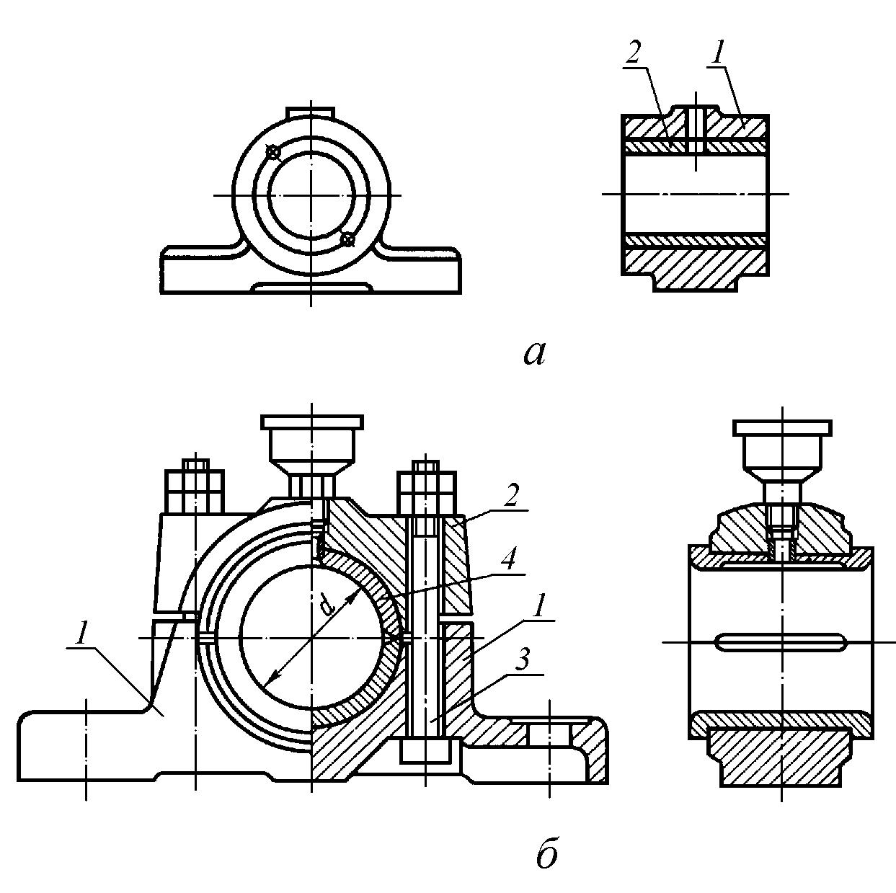

Рис. 6.49

Нерознімні підшипники поділяють за стандартом на вузькі, широкі, фланцеві, та гніздові*.*

*Рознімні підшипники* (рис. 6.49, б) складаються з корпуса *1,* двох вкладишів *4* (втулка із антифрикційного матеріалу, розрізана по твірній), кришки *2* і стяжних болтів *3.* Спрацювання активної поверхні вкладиша компенсується підтисканням кришки до верхньої половини вкладиша. Масло для мащення підшипників ковзання надходить на поверхні тертя через отвір у кришці з мастильного резервуара — маслянки *5* або з масляної ванни за допомогою обертового кільця. Кільцеве мащення застосовують тільки при порівняно великих колових швидкостях цапфи.

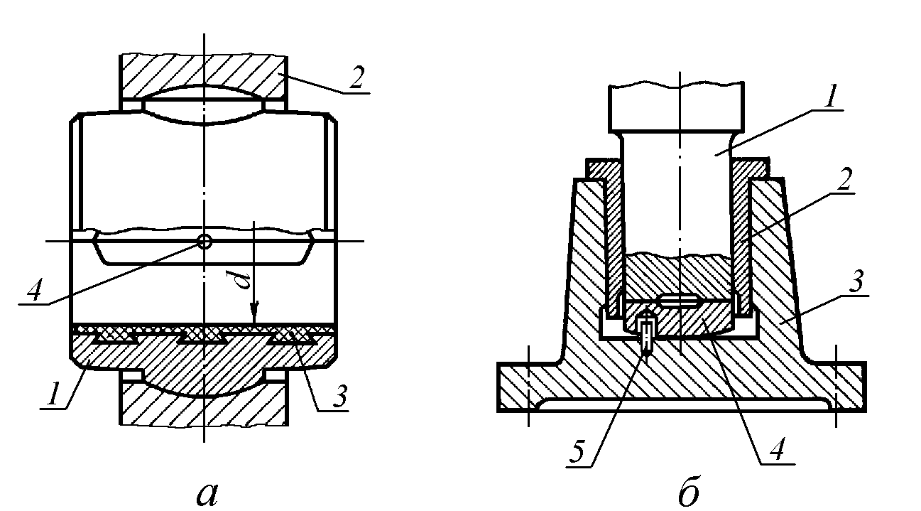

Рис. 6.50

*Підшипники із самоустановними вкладишами* застосовують при великих відношеннях довжини цапфи (шипа або шийки) до її діаметра. В таких випадках звичайний вкладиш не може повторювати відхилень осі цапфи від деформації вала, що порушуює нормальну роботу підшипника.

Самоустановний вкладиш *1* підшипника (рис. 6.50, а) має випуклу сферичну поверхню, що спирається на сферичну поверхню кільця *2*, яке*,* запресоване в гніздо корпуса підшипника. Це дає можливість вкладишу повторювати відхилення осі деформованого вала. Мастило подається через отвір корпуса в канавку *4* вкладиша.

Опори ковзання для осьових навантажень — *підп'ятники* — звичайно об'єднуються в одному спільному корпусі із підшипником, який сприймає радіальні навантаження вала і врівноважує їх. Опорна частина підп'ятника (рис. 6.49, б) являє собою кільце *4* з чавуну, бронзи або іншого антифрикційного матеріалу з прорізаними по торцю мастильними канавками. Це кільце спирається на корпус *3*. Радіальне навантаження опори сприймається вкладишем *2*. Упорне кільце зафіксовано штифтом *5*.

*Переваги підшипників ковзання*:

* висока працездатність при великих швидкостях і ударних навантаженнях;
* безшумність і забезпечення вібростійкості вала при роботі підшипника в режимі рідинного тертя (масляний шар між поверхнями цапфи і вкладиша має властивість гасити коливання);
* невеликі розміри в радіальному напрямі;
* можливість працювати в особливих умовах (хімічно агресивних середовищах, при бідному або забрудненому мащенні) і т. ін.

*Недоліки підшипників ковзання*:

* великі втрати на тертя (не стосується підшипників, що працюють у режимі рідинного тертя);
* значні розміри в осьовому напрямі;
* необхідність застосування дорогих кольорових сплавів (бронза, бабіт) для вкладишів:
* порівняна складність конструкції і велика витрата мастила;
* не забезпечена взаємозамінність підшипників, оскільки більшість їх типів не стандартизовано.

Підшипники і підп'ятники ковзання застосовують у сепараторах для високошвидкісних шпинделів верстатів, газових турбінах, центрифугах, двигунах внутрішнього згоряння (колінчасті вали встановлюють на підшипники ковзання), при особливо важких режимах роботи машин (прокатні стани, каменедробарки та ін.).

Корпус і кришку підшипників ковзання відливають із сірого чавуну. Металеві вкладиші виготовляють з антифрикційного чавуну, бронзи, сплавів на алюмінієвій основі. Бабіт, що має високі антифрикційні властивості, застосовують для заливання тонким шаром поверхні тертя чавунного, стального або бронзового вкладиша. Застосовують також

біметалеві тонкостінні вкладиші, самозмащувані вкладиші із графіту, дисульфіду молібдену. В якості матеріалів вкладишів використовують також металокераміку (залізографітні і бронзографітні вкладиші) і неметалеві матеріали: пластмаси (текстоліт, капрон та ін.), тверді породи дерева (самшит, бук, дуб, граб), пресовану деревину; гуму. Вибір матеріалу вкладиша залежить від умов експлуатації, характеру навантаження, кутової швидкості цапфи, режиму мащення та ін.

Підшипники ковзання переважно розраховують на зносостійкість.

##### § 30.3. Підшипники кочення

Опори валів **і** осей, в яких тертя ковзання замінено тертям кочення, називають *підшипниками кочення.*

*Переваги підшипників кочення порівняно із підшипниками ковзання*:

* значно менші втрати на тертя, вищий ККД (до *0,995*) і менше нагрівання;
* економія кольорових матеріалів (бабіту, бронзи);
* менші габаритні розміри в осьовому напрямку;
* простота обслуговування і заміни;
* менша витрата мастил;
* порівняно невисока вартість внаслідок масовості виготовлення стандартних підшипників, відносно малі експлуатаційні витрати, а також їх взаємозамінність, що спрощує ремонт машин і устаткування.

*Недоліки підшипників кочення:*

* обмежена можливість застосування при дуже великих навантаженнях і високих кутових швидкостях цапф (за винятком спеціальних закритих підшипників кочення);
* непридатність для роботи при значних ударних і вібраційних

навантаженнях через високі контактні напруження і погану здатність демпфірувати коливання.

* більші, ніж у підшипників ковзання, габаритні розміри в радіальному напрямі.
* нероз’ємність конструкції, що не дає змоги застосовувати підшипники кочення в деяких складальних одиницях (наприклад, для шийок колінчастих валів).

Незважаючи на недоліки підшипники кочення дуже поширені. Наприклад, тільки у тракторному і сільськогосподарському машинобудуванні використовують підшипники 630 типорозмірів, які входять до 28 конструктивних груп.

Підшипники кочення (рис. 6.51) звичайно складаються з двох кілець: внутрішнього *2,* насадженого на вал, і зовнішнього /, закріпленого в корпусі підшипника; тіл кочення – кульок або роликів *3,* які котяться по бігових доріжках кілець на певній відстані один від одного, і сепаратора *4*

– деталі, яка відокремлює тіла кочення.

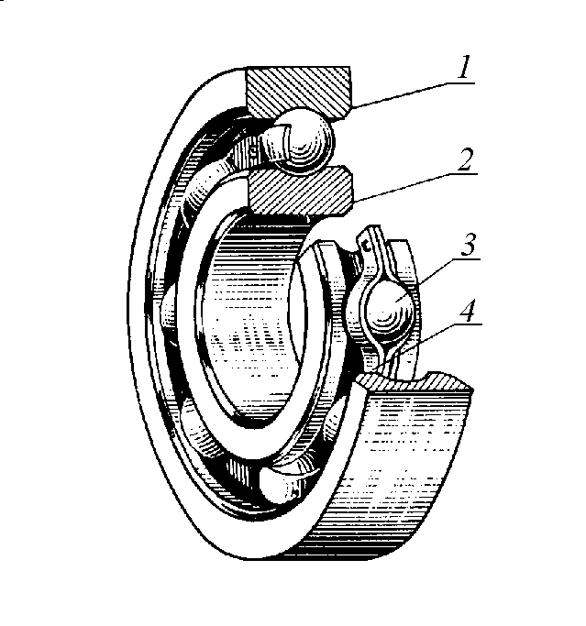

Рис. 6.51

Кільця і тіла кочення виготовляють із шарикопідшипникової сталі з високим вмістом хрому (ШХ6, ШХ15, ШХ20СГ) та інших легованих сталей, наприклад сталі 12Х2Н4А, 18ХГТ. Сепаратор виготовляють із сталей Ст1, Ст2, 0, 8, 10, а також з латуні, бронзи, капрону, текстоліту, металопластмас, фторопласту з металевими і неметалевими наповнювачами.

Підшипники кочення виготовляють різних конструкцій із зовнішнім діаметром від 1 до 3000 мм. Допуски, терміни і визначення підшипників кочення стандартизовані.

Класифікують підшипники кочення за такими ознаками.

За напрямом сприйняття навантаження — *радіальні* (рис. 6.52, а), в основному для радіальних навантажень; *радіально-упорні* (рис. 6.52, в) для сумісних радіальних та осьових навантажень; *упорні* (рис. 6.52, б) для осьових навантажень, *упорно-радіальні* для осьового та радіального навантажень.

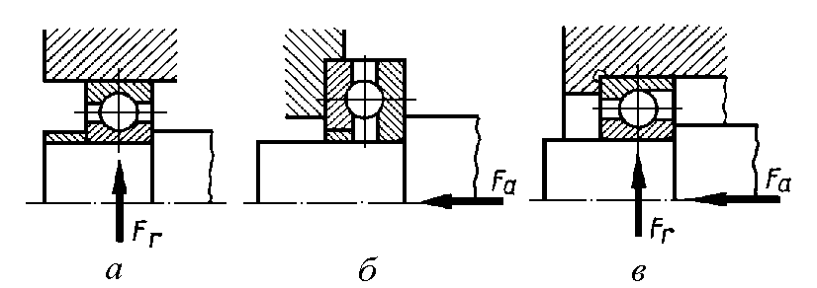

Рис. 6.52

За формою тіл кочення — *кулькові, роликові* (з циліндричними, конічними, бочкоподібними, голчастими й витими роликами).

За кількістю рядів тіл кочення — *однорядні, дворядні, чотирирядні*.

За способом самоустановлення — *несамоустановні, самоустановні*

(сферичні).

Залежно від навантажувальної здатності і габаритних розмірів при одному й тому самому діаметрі внутрішнього кільця підшипники за стандартом поділяють на серії: за радіальними розмірами — *надлегкі, особливо легкі, легкі, середні, важкі;* за шириною — *вузькі, нормальні, широкі, особливо широкі.*

Коротко розглянемо найпоширеніші стандартні підшипники кочення.

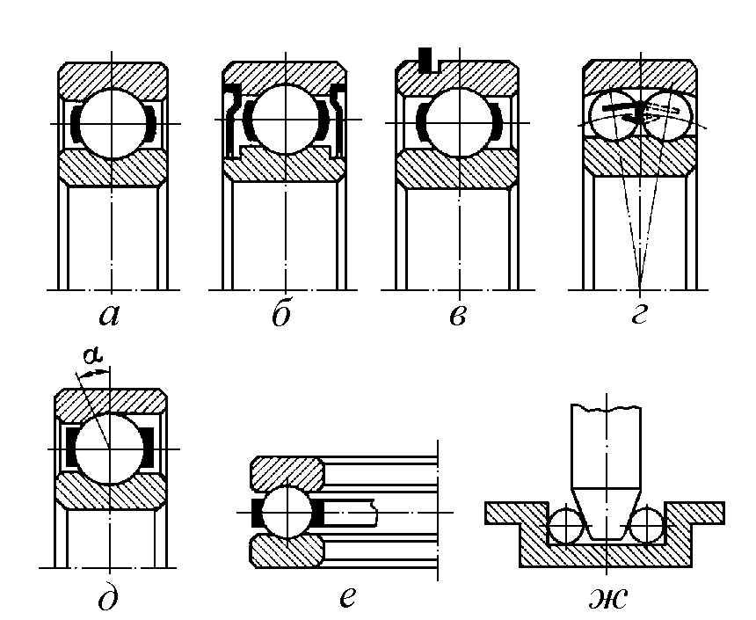

Рис. 6.53

*Радіальні однорядні шарикопідшипники* (рис. 6.53, а, б, в) можуть сприймати радіальне і незначне осьове навантаження. Набули найбільшого поширення в машинобудуванні. Витримують великі кутові швидкості вала (особливо з сепараторами з кольорових металів) і допускають перекіс кілець до 10'. Найдешевші з підшипників кочення. Можуть мати канавку на зовнішньому кільці, для запобігання від осьового зміщення у корпусі редуктора (рис. 6.53, в).

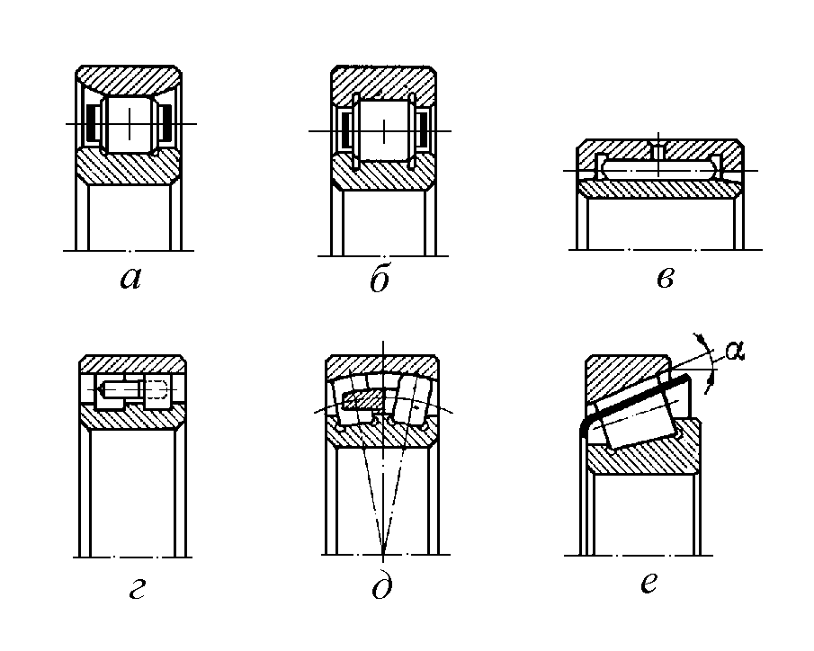

Рис. 6.54

*Радіальні роликопідшипники* (рис. 6.54, а) з циліндричними роликами сприймають тільки радіальне навантаження, але якщо є борти на кільцях (рис. 6.54, б), то можуть сприймати незначне осьове навантаження. Навантажувальна здатність підшипників значно більша, ніж кулькових, однак вони не допускають перекосу кілець, оскільки ролики починають працювати кромками й підшипники швидко виходять з ладу.

*Роликові підшипники з витими роликами* сприймають радіальне навантаження при невисоких кутових швидкостях. Застосовують при ударних навантаженнях (удари пом'якшуються податливістю витих роликів). Не потребують високої точності монтажу і спеціального захисту від забруднень.

*Голчасті підшипники* (рис. 6.54, в) мають ролики з відношенням довжини до діаметра 4... 10. Можуть працювати при значних радіальних навантаженнях, витримують ударні навантаження при невисоких кутових

швидкостях. Не допускають осьового навантаження і перекосу кілець. Стандарт також регламентує розміри голчастих підшипників без кілець. Ці підшипники застосовують у карданних шарнірах, двигунах і коробках передач мотоциклів, автомобілів і тракторів, в опорах кривошипно – повзунних і кулісних механізмів.

*Радіально* – *упорні шарикопідшипники* (рис. 6.53, д) застосовують у підшипникових вузлах, які сприймають разом радіальні і осьові навантаження. Радіальна вантажопідйомність таких підшипників на *30...40 %* більша, ніж у радіальних однорядних шарикопідшипниках. Їх застосовують при середніх і високих кутових швидкостях і неударних навантаженнях.

Стандартом регламентовано також основні розміри *радіально- упорних роликових* сферичних одинарних підшипників. Кульковий радіально-упорний підшипник може сприймати осьове навантаження тільки в одному напрямі.

*Конічні роликові підшипники* (рис. 6.54, е) також призначені для сприймання радіального і осьового навантажень. Порівняно з радіально- упорними кульковими підшипниками мають більшу вантажопідйомність, відзначаються можливістю роздільного монтажу внутрішнього (разом з роликами і сепараторами) і зовнішнього кілець, а також властивістю сприймати невеликі ударні навантаження. Недоліком цих підшипників є велика чутливість до неспіввісності та відносного перекошення кілець.

*Кулькові* (рис. 6.53, г) і *роликові* (рис. 6.54, г) *дворядні підшипники* мають підвищену вантажопідйомність порівняно з однорядними. Допускають перекіс кілець до *2°* і тому їх можна застосовувати для валів зниженої жорсткості, а також у тих випадках, коли співвісність посадочних місць не гарантовано.

При дії значних радіальних і осьових навантажень застосовують

радіально – упорні підшипники з конічними роликами (рис. 6.54, е).

Упорні шарико – або роликопідшипники (рис. 6.53, е, ж) призначені для сприймання тільки осьового навантаження. їх установлюють в парі з радіальними шарико – або роликопідшипниками, які центрують вісь вала і обмежують його переміщення в радіальному напрямі.

*Спеціальні підшипники:* високошвидкісні для газотурбінних двигунів, для електроагрегатів, які працюють при форсованих режимах, корозійностійкі, які працюють в агресивних середовищах (розчини кислот, лугів, морська вода) і середовищах з низькою мастильною здатністю.

Методика добирання підшипників кочення відповідає вимогам міжнародних стандартів. Підшипники розраховують (підбирають) за критерієм статичної або динамічної вантажопідйомності (вантажопідйомної сили).

Розрахунок і наступне добирання підшипників здійснюють за спеціальними таблицями каталогів залежно від ряду характеристик їх роботи: розміру й напряму діючих на підшипник навантажень, характеру навантаження (спокійне, з поштовхами або ударами та ін.), діаметра цапфи, на яку насаджується підшипник, кутової швидкості (частоти обертання) кільця підшипника, потрібного строку служби підшипника (його довговічності), навколишнього середовища та його температури, особливих вимог до підшипника (самоустановлення, переміщення вала в осьовому напрямі, підвищення жорсткості і точності обертання) і прийнятної його вартості.

Підшипники кочення, обертові кільця яких мають кутову швидкість

* * *0,105 рад / с*

або частоту обертання

*n*  *1об / хв* , розраховують, а потім

добирають за *статичною вантажопідйомністю* (вантажопідйомною силою):

де *P0*

*P0*  *C0* , (6.110)

— еквівалентне навантаження підшипника, *Н*, яке визначають за

формулою

*P0*  *X0 Fr*

 *Y0 Fa* , (6.111)

де *Fr* , *Fa*

* відповідно радіальне і осьове навантаження підшипника,

*X 0* ,

*Y0* – коефіцієнти радіального і осьового навантажень, *С0*

* допустиме

табличне значення статичної вантажопідйомності.

При частоті обертання кільця підшипника *п >1 об / хв*

його

добирають за *динамічною вантажопідйомністю* (розрахунок на довговічність). Для цього визначають потрібне значення динамічної

вантажопідйомності

*Спотр*

(*Н* або *кН*) і потім за таблицею каталогу

добирають підшипник, табличне значення динамічної вантажопідйомності якого не нижче від потрібного:

*Спотр*  *С* . (6.112)

Потрібне значення *динамічної вантажопідйомності*

(вантажопідйомної сили) визначають за формулою:

*1*

*С P*  *60 n Lh*  *p*

*потр* 



 *106*

 , (6.113)



де *P, Н*

* еквівалентне динамічне навантаження,

###### *n, об / хв*

* частота

обертання,

*Lh ,*

*год*

– бажана або потрібна довговічність підшипника (для

механізмів загального машинобудування

*L*  *2...20**103 год* , для

підшипників редукторів рекомендовано

*h*

*L*  *12...25**103 год* ), *p* –

величина, яка залежить від форми кривої контактної втомленості (для

*h*

*кулькових* підшипників

*p*  *3* , для роликових підшипників

*p*  *10* .

*3*

Еквівалентне динамічне навантаження знаходять за формулою:

*P*  *X V Fr*

 *Y Fa* *K  KT* , (6.114)

де *X* – коефіцієнт радіального навантаження, *Y* – коефіцієнт осьового

навантаження,

*Fr , Н*

* фактичне радіальне навантаження підшипника,

*Fa ,*

*Н* осьове навантаження підшипника,

*V*  *1,0...1,2*

* коефіцієнт

обертання,

*K  * *1,0...3,0*

* коефіцієнт безпеки, що залежить від типу

механізму, в якому підшипник установлений, і характеру навантаження на

нього, *KT*

* температурний коефіцієнт, що залежить від температури

підшипника (при *t*  *100*□ ).

Коефіцієнти *X* і *Y* залежать від відношення

*Fa V Fr*

, від значення

коефіцієнта впливу осьового навантаження * *, а також від відношення осьового навантаження підшипника до його статичної вантажопідйомності

*Fa* . Для підшипників з короткими циліндричними роликами і для

*C0*

голчастих підшипників

1.  *1*, причому

*Fa*  *0* . Для упорних підшипників

*Y*  *1*, причому

*Fr*  *0* .

Під дією радіальних навантажень *Fr*

в радіально – упорних

підшипниках (кулькових і роликових) виникають осьові складові *S*

реакцій, які розраховують за формулами:

для *кулькових радіально-упорних* підшипників

*S*  *e Fr* , (6.115)

для *конічних роликових* підшипників

*S*  *0,83e Fr* , (6.116)

де *e* – коефіцієнт осьового навантаження, який залежить від кута контакту. Отже, при розрахунку радіально – упорних підшипників треба в

формули (6.111) і (6.114) замість *Fa*

підставляти сумарне осьове

навантаження в опорах вала *А* і *В* :

*FaA* і

*FaB* , що відображає вплив

зовнішнього осьового навантаження *Fa*

та осьових складових реакцій *SA* і

*SB* , які обчислюють за формулами (6.115) і (6.116).

Оскільки звичайно підшипники, на які спирається вал, мають той самий типорозмір, їх добирають за найбільшою статичною або динамічною вантажопідйомністю (вантажопідйомною силою).

При дії комбінованого навантаження (радіального *Fr*

і осьового

*Fa* )

можливе застосування радіальних шарико – підшипників, якщо

*Fa*  *0,2...0,25* .

*Fr max*

Основні геометричні розміри підшипників кочення і значення їх допустимої статичної та динамічної вантажопідйомності стандартизовані.

##### § 30.4. Муфти

Пристрої, призначені для з'єднання двох валів між собою або із деталями, насадженими на вал, з метою передавання обертального моменту, називають *муфтами*. Функціональне призначення муфт різне. Деякі трансмісії (з'єднання валів) потребують регульованих або запобіжних муфт, а також муфт, які можуть легко з'єднувати або роз'єднувати вали, з'єднувати вали різного діаметра або віддалені кінці валів.

У машинобудуванні *механічні муфти* (електричні, гідравлічні та

інші муфти не розглядаються) умовно можна поділити на чотири класи:

* 1. *Муфти нерозчіпні* (постійно діючі) з'єднують вали так, що їх роз'єднати можна тільки демонтажем муфти після зупинки машини. Муфти цього класу поділяють на жорсткі, компенсуючі і пружні.
  2. *Муфти керовані* призначені для з'єднання або роз'єднання валів навіть під час роботи машини. До цього класу входять синхронні і фрикційні (асинхронні) муфти.
  3. *Муфти самодіючі.* Ці муфти автоматично виконують включення і виключення при заданій швидкості (відцентрові муфти), передавання моменту тільки в одному напрямі (обгінні муфти), обмеження обертального моменту (запобіжні муфти).
  4. *Інші муфти* являють собою конструктивне поєднання різних муфт. Розглянемо основні типи нерозчіпних муфт.

Існує три основні види *жорстких* муфт, що потребують точної співвісності з'єднуваних валів. Найпростішою із них є *втулкова муфта*, яку закріплюють на валах за допомогою конічних шрифтів (рис. 6.55, а) або призматичних клинових (рідше) шпонок (рис. 6.55, б).

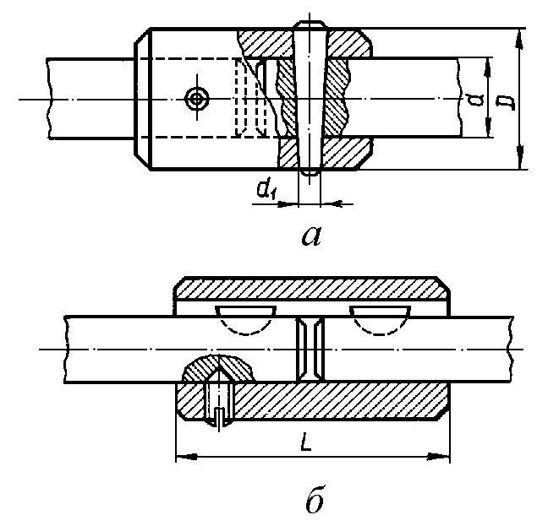

Рис. 6.55

Втулкові муфти застосовують порівняно рідко, оскільки крім загального недоліку, характерного для жорстких муфт, – вимоги точної співвісності осей з'єднуваних валів – вони незручні при складанні і розбиранні.

*Фланцева муфта* складається з двох півмуфт (рис. 6.56), що мають форму фланців з коловим виступом на одній із півмуфт і западиною (виточкою) на другій, які забезпечують співвісність фланців при складанні. Фланцеві муфти надійно з'єднують співвісні вали і можуть передавати великі моменти; вони прості за конструкцією, дешеві і можуть з'єднувати вали різних діаметрів. Півмуфти з'єднані між собою болтами, які працюють на зріз. Такі муфти застосовують там, де потрібна максимальна жорсткість з'єднання або відповідне фазове співвідношення ведучого і веденого валів.

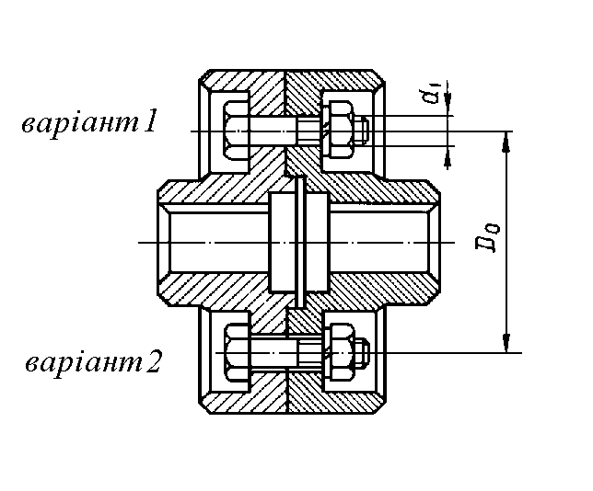

Рис. 6.56

*Поздовжньо – рознімна* муфта складається із двох половин з внутрішніми напівциліндричними поверхнями (рис. 6.57), які охоплюють консольні частини з'єднуваних валів і стягнуті болтами. Болти, що

стягують півмуфти, працюють на розтяг, тобто їх треба затягти так, щоб створити між поверхнями півмуфт і охоплюваних валів сили тертя, які забезпечують передачу заданого моменту.

Як і всі жорсткі муфти, поздовжньо – рознімна потребує точної співвісності з'єднуваних валів та, як і втулкова муфта, призначена звичайно для з'єднання валів однакового діаметра.

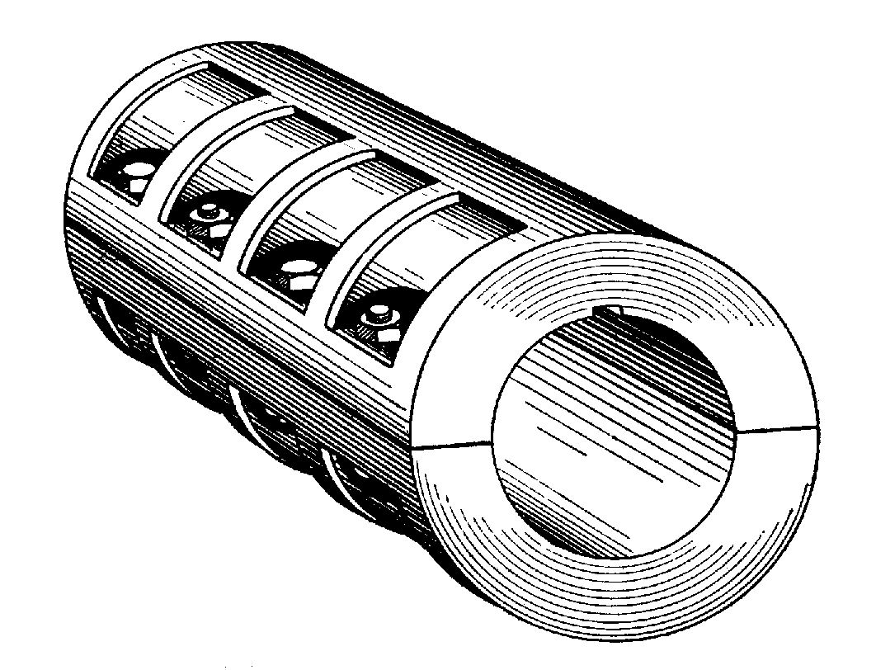

Рис. 6.57

*Компенсуючі самоустановні* муфти застосовують для компенсації помилок відносного положення з'єднуваних валів – радіального зміщення центрів, неспіввісності (взаємний нахил осей валів), осьового зміщення та інших похибок, які можуть бути наслідком неточності обробки і монтажу, виникнення деформацій і зміни температури.

До компенсуючих самоустановних муфт належать:

1. кулачково – розширювальна муфта (рис. 6.58, а), яка компенсує незначні осьові переміщення;
2. кулачково – дискова муфта, що складається з двох півмуфт (рис.

6.58 б), насаджених з натягом на кінці валів, і середнього диска з двома взаємно перпендикулярними виступами (кулачками). Тертьові поверхні цієї муфти змащують, і вона компенсує радіальні і кутові зміщення осей валів;

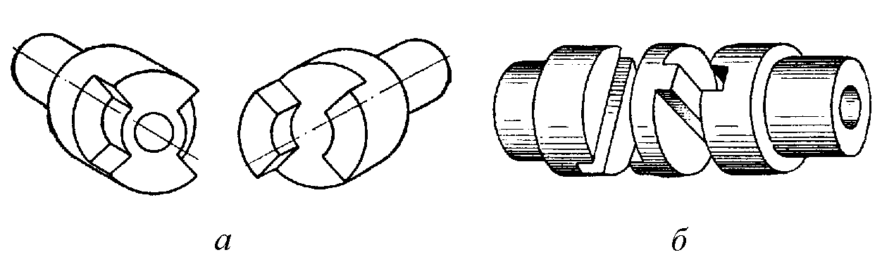

Рис. 6.58

1. зубчаста муфта (рис. 6.59, а) також компенсує радіальне і кутове зміщення осей валів і застосовується для передавання великих моментів без ударів і різких поштовхів;
2. ланцюгова муфта, яка має таке саме призначення, що і зубчаста, але передає менші моменти;

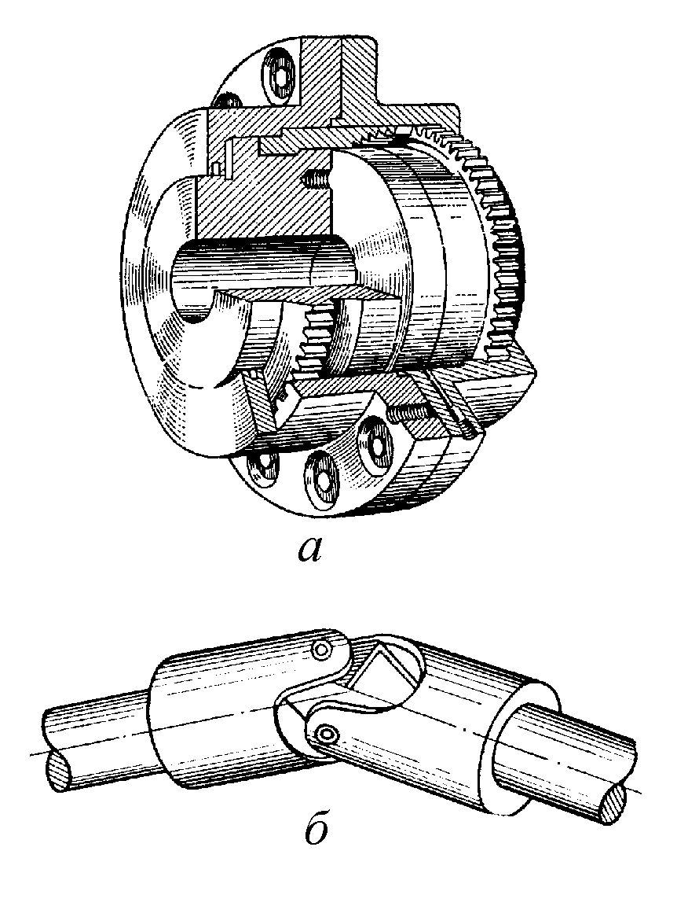

Рис. 6.59

1. хрестово – шарнірна муфта (універсальна муфта Кардана – Гука (рис. 6.59, б), що дуже поширена в автомобільній та авіаційній промисловості і в приладобудуванні. Складається з двох вилок і хрестовини. Вилки насаджують на з'єднувані кінці валів, а хрестовина шарнірно з'єднує вилки. Компенсує значні кути нахилу осей валів (до *30°*). Дві послідовно з'єднувані муфти компенсують великі зміщення осей валів.

*Пружні муфти* застосовують у машинах, які працюють зі змінним навантаженням і частими включеннями, а також там, де неможливо досягти точної співвісності з'єднуваних валів. Пружні елементи муфт роблять із пружинної сталі, гуми, пластмас. Вони пом'якшують поштовхи і удари при роботі муфти. Пружні муфти встановлюють на швидкохідні вали і застосовують у механізмах, які працюють у режимі динамічних навантажень. В якості пружніх елементів в різних конструкціях пружніх муфт застосовують гуму, шкіру, пружини різних форм і жорсткості.

Розглянемо керовані муфти.

Розрізняють синхронні *кулачкові* (рис. 6.60, а) і асинхронні *фрикційні*

(рис. 6.60, б) керовані муфти.

Найпоширеними є фрикційні муфти, які використовуються в транспортних машинах, верстатах і т. ін. Вони забезпечують плавне зчеплення веденого і ведучого валів за рахунок сил тертя при будь – якій різниці кутових швидкостей з'єднуваних валів. При виникненні різких перевантажень півмуфти пробуксовують, захищаючи механізм від руйнування. Залежно від форми та кількості активних поверхонь тертя фрикційні муфти поділяють на дискові (рис. 6.60, б), багатодискові, конусні, циліндричні, барабанні (з колодками, розтискними кільцями або обтяжними стрічками). Найчастіше застосовують багатодискові фрикційні муфти, що мають малі габарити й потребують для включення невеликих зусиль.

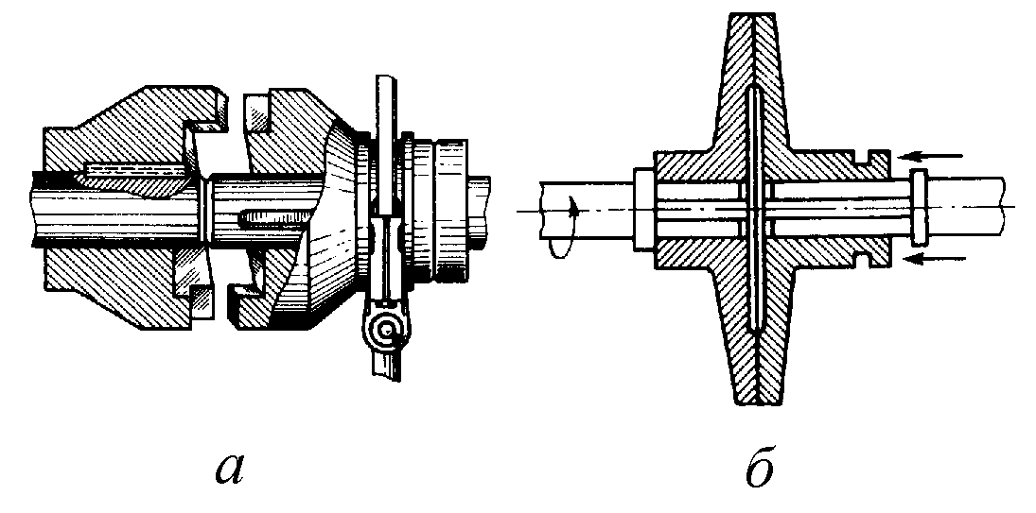

Рис. 6.60

Розглянемо самодіючі муфти. Ці муфти забезпечують автоматичне з'єднання і роз'єднання валів при зміні заданого режиму роботи машини.

*Відцентрова муфта* (рис. 6.61, а) призначена для автоматичного зчеплення (розчеплення) валів при певних кутових швидкостях внаслідок дії відцентрових сил, при збільшенні кутової швидкості фрикційні колодки відтискуються і муфта замикається.

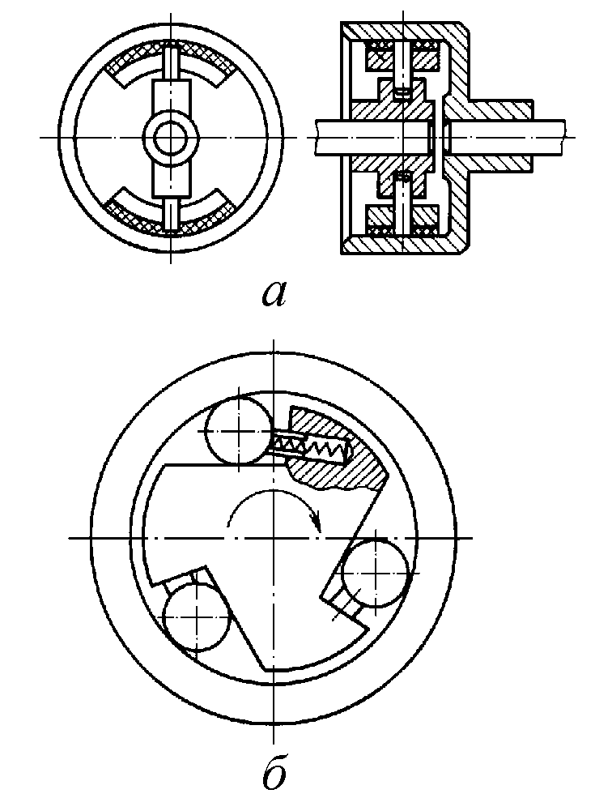

Рис. 6.61

*Обгінна муфта* (муфта вільного ходу) забезпечує автоматичне з'єднання валів. Обгінні муфти бувають зубчасті, кулачкові і фрикційні. На рис. 6.61, б показано фрикційну обгінну муфту, що набула найбільшого поширення. При передаванні обертального моменту ролики обгінної муфти внаслідок тертя заклинюються між поверхнями обойми і зірочки муфти. При зворотному обертанні ролики викочуються в широкі ділянки обойми і муфта розмикається.

*Запобіжні фрикційні муфти* найбільше застосовуються при порівняно частих перевантаженнях. Вони відрізняються від керованих в основному тим, що в них немає механізму включення, тобто запобіжні муфти постійно замкнуті, тертьові поверхні притиснуті одна до одної пружинами. Менш поширені кулачкові і кулькові запобіжні муфти, в яких при перевантаженнях кулачки або кульки однієї півмуфти видавлюються з западин другої і муфта розмикається.

Коли перевантаження виникають рідко, застосовують *запобіжні муфти з руйнівною ланкою* – зрізним штифтом *1* (рис. 6.62). При перевантаженні стальні штифти, вставлені в отвори загартованих втулок *2,* зрізуються і муфта розмикається. Запобіжні муфти встановлюють якомога ближче до місця виникнення перевантаження; вони працездатні при точній співвісності валів.

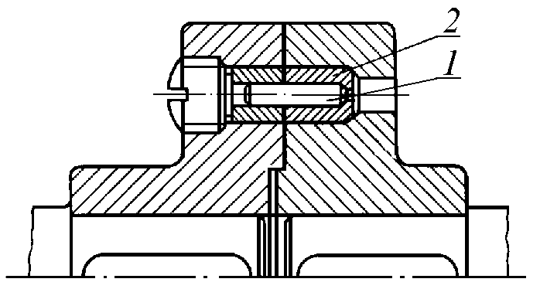

Рис. 6.62

До інших муфт відносяться такі, що складаються із комбінацій окремих муфт (найчастіше пружно – або жорсткокомпенсуючі муфти із запобіжними муфтами). Їх застосовують, коли немає можливості забезпечити потрібний характер з'єднання валів однією муфтою.

Вхідним параметром для розрахунку муфт є обертальний момент на з’єднаних валах.

##### § 30.5. Редуктори

*Редуктором* називається зубчастий, черв'ячний або зубчасто – черв'ячний передавальний механізм, виконаний і у закритому корпусі і призначений для зниження кутової швидкості, а отже, підвищення обертального моменту.

На відміну від редуктора, механізм, призначений для підвищення кутової швидкості (відповідно до зниження обертального моменту), називають *мультиплікатором* (прискорювачем).

Закритий корпус редуктора захищає механізм передачі від пороху і бруду, а також грає роль масляної ванни. Крім цього розміщення опор валів редуктора в одному жорсткому корпусі забезпечує стале відносне розташування осей валів, що дозволяє використовувати широкі колеса із малим модулем. А застосування малих модулів, в свою чергу, приводить до збільшення точності, тихохідності передачі і до зменшення її вартості. Добре змащування сприяє збільшенню зносостійкості і ККД передачі. Наявність корпуса надає також безпеку в роботі редукторів.

Ці безперечні переваги редукторів поясняють їх широке застосування на відміну від відкритих передач, які використовують тільки в окремих специфічних випадках, коли застосування редукторів недоцільно або неможливо.

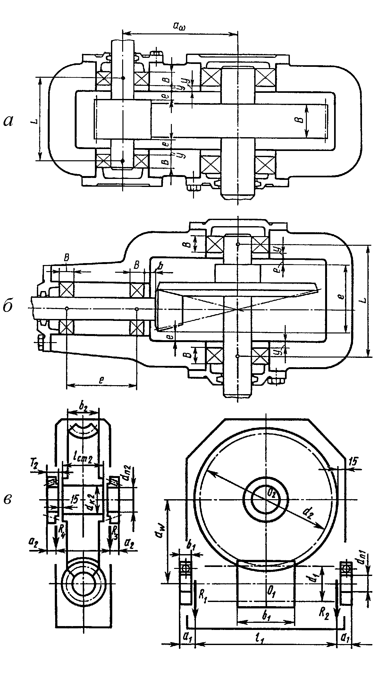

Рис. 6.63

Редуктори класифікують:

* за видом передач — на *циліндричні* з паралельними осями валів (рис. 6.63, а), *конічні* з пересічними осями валів (рис. 6.63, б), *черв'ячні* з перехресними осями валів (рис. 6.63, в), *комбіновані* конічно – циліндричні, зубчасто – черв'ячні та ін.;
* за кількістю пар передач — на *одноступінчасті циліндричні* з

прямозубими колесами при

*u*  *7* , з косозубими або шевронними колесами

при

*u*  *10* і

*N*  *50000 КВт* , *одноступінчасті конічні* з прямими, косими і

криволінійними зубами при

*u*  *5* і

*N*  *100 КВт*, *одноступінчасті*

*черв'ячні* при

*u*  *8...80* і

*N*  *50 КВт* , *багатоступінчасті* (найчастіше

дво – і триступінчасті).

Для двоступінчастих циліндричних редукторів

*u*  *50* , для

триступінчастих

*u*  *160* . Треба нагадати, що загальне передаточне число

багатоступінчастих передач дорівнює добуткові передаточних чисел окремих ступенів.

Тихохідний ступінь циліндричних двоступінчастих редукторів виконують прямозубим і косозубим, а швидкохідний – косозубим. При оптимальному розподілі загального передаточного числа між ступенями циліндричного редуктора рекомендується передаточне число наступного тихохідного ступеня брати на *20...40 %* меншим, ніж попереднього швидкохідного. Цим досягають найменшої маси і розміру коліс усіх ступенів редуктора; поліпшуються умови мащення зачеплень і забезпечується повніше заповнення колесами внутрішнього об'єму корпуса редуктора.

Мащення зубчастих і черв'ячних редукторів зменшує втрати потужності на тертя в зачепленні і підшипниках, значно знижує спрацювання тертьових поверхонь, зменшує нагрівання передачі, знижує

шум і захищає від корозії.

Мащення зубчастих і черв'ячних зачеплень в редукторах, які передають порівняно невеликі потужності при колових швидкостях, що не перевищують *12 м/с*, здійснюють зануренням зубчастих або черв'ячних коліс (черв'яків) у масло, яке заливають у картер редуктора (для черв'ячних передач *s*  *12 м / с* ).

У черв'ячних редукторах при коловій швидкості черв'яка

*1*  *4...5 м / с*

рекомендується черв'як розміщувати над колесом. При

нижньому розміщенні черв'яка (під колесом) і

*1*  *5 м / с*

черв'як

інтенсивно збовтує масло, що призводить до швидкого його старіння і погіршення мащення.

Достатній такий рівень масла в корпусі редуктора, при якому забезпечено занурення циліндричного колеса на висоту зуба, а конічного – на всю довжину і висоту зуба. Звичайно глибина занурення для

циліндричних зубчастих коліс дорівнює *1...5**mn* , а для конічних –

*0,5...1**b . Об'єм масляної ванни* приймають ~ *0,4...0,8 л* масла на *1 кВт*

потужності редуктора.

В багатоступінчастих редукторах діаметри коліс не однакові, тому нормальне занурення у масло зубів коліс меншого діаметра приводить до глибшого, ніж зазначено, занурення зубів коліс більшого діаметра (з метою обмеження втрати потужності на розмішування мастильного матеріалу не рекомендується занурювати тихохідне зубчасте колесо на глибину більше

*1*

як *da* ). У деяких випадках, щоб уникнути надмірного занурення коліс у

*6*

масло, застосовують спеціальні мастильні шестірні, мастильні кільця, бризковики або роздільні мастильні ванни в корпусі редуктора.

У швидкохідних редукторах або в редукторах, які передають великі

потужності, зачеплення передач змащують за допомогою насосів, що подають масло із картера редуктора безпосередньо в зону зачеплення.

Підшипники змащують рідким маслом, що надходить до них із загальної масляної ванни (картера) редуктора, розбризкуванням або, при малих швидкостях, пластичними мазями (солідол), які герметизують вузли тертя і добре заповнюють зазори.

Мастильний матеріал повинен мати *маслянистість* – здатність утворювати на поверхні тертя стійкі адсорбовані плівки і *в'язкість* – опір проти відносного зсуву шарів масла.

*Рідке масло* — *основний мастильний матеріал.* Воно має низький коефіцієнт внутрішнього тертя, легко надходить до місця мащення, має охолоджувальну дію. Стандартом регламентовано наступні марки (залежно від кінематичної в'язкості при *50 °С*) індустріальних масел: И – 5А, И – 8А, И – 12А, И – 20А, И – 25А, И – 30А, И – 40А, И – 50А, И –

70А, И – 100А.

##### Запитання для самоконтролю

1. В чому полягає різниця між віссю і валом?
2. Наведіть основну класифікацію валів і галузь їх застосування.
3. Поясніть необхідність використання підшипників.
4. Наведіть класифікацію підшипників ковзання і галузь їх застосування.
5. Які переваги і недоліки мають підшипники ковзання у порівнянні із підшипниками кочення?
6. Наведіть класифікацію підшипників кочення і галузь їх застосування.
7. Поясніть принцип розрахунку радіальних підшипників кочення.
8. Як враховується осьова складова навантаження при розрахунках радіально – упорних підшипників?
9. Дайте визначення муфти і її основне призначення.
10. Назвіть основну класифікацію муфт і галузь їх застосування.
11. Поясніть призначення і принцип дії запобіжних муфт.
12. Дайте визначення редуктора. Чим редуктор відрізняється від мультиплікатора?
13. Які переваги мають редуктори порівняно із відкритими передачами?
14. Наведіть основну класифікацію редукторів.
15. Як здійснюється мащення механізму передачі в редукторах?

#### ЛІТЕРАТУРА

1. Боков В.Н. Деталі машин. М.: *-* Вища школа, 1964. – 623 с.
2. Булгаков В.М., Литвинов О.І., Васьков В.І., Головач І.В., Войтюк Д.Г. Теоретична механіка. Курс лекцій. Частина І. – К.: НАУ, 2003. – 368 с.
3. Булгаков В.М., Литвинов О.І., Васьков В.І., Головач І.В., Войтюк Д.Г. Теоретична механіка. Курс лекцій. Частина ІI. – К.: НАУ, 2004. – 342 с.
4. Бялер І.Я., Левінсон В.Н., Михайловський В.А., Саліон В.Ю. Технічна механіка. – К.: Вища школа, 1971.
5. Дроннік Ю.М., Кучеренко С.І., Тіщенко А.М. Теоретична механіка. Курс лекцій. – Харків: Око, 2002. – 456 с.
6. Еременко О.І. Теорія механізмів і машин. Конспект лекцій. – К.: НАУ, 2002. – 150 с.
7. Жуков К.П. Расчет и проектирование машин. – М.: Высшая школа, 1980.- 247 с.
8. Каплунова А.В., Михаловський В.А. та ін. Методика та приклади розв'язування задач з теоретичної механіки. – К.: Держсільгоспосвіта, 1961. – 365 с.
9. Кореняко О.С., Бондаровський Ф.П. Теорія механізмів і деталі машин.

– К.: Радянська школа, 1963.

1. Мещерский И.В. Сборник задач по теоретической механике. – М.: Наука, 1972. – 258 с.
2. Мовнин М.С., Израелит А.Б., Рубашкин А.Г. Основы технической механики. – Л.: Судостроение, 1973.
3. Мовнин М.С., Израелит А.Б. Техническая механика. Часть II. Сопротивление материалов. *-* Л.: Изд-во ЛТА, 1972. – 65 с.
4. Мовнин М.С., Митинский А.Н. Техническая механика. *-* Л.: Гослесбумиздат, 1961. – 781 с.
5. Павловський М.А. Теоретична механіка. – К.: Техніка, 2002. – 510 с.
6. Савин Г.Н., Путята Т.В., Фрадлин Б.Н. Теоретическая механика. – К.: Вища школа, 1971. – 359 с.
7. Слупський Є.І. Деталі машин. Н.: Техніка, 1971. – 136 с.
8. Тарг С.М. Краткий курс теоретической механики. – М.: Наука, 1986. – 416 с.
9. Таубер В.А. Подъемно-транспортные машины. - М.: Лесная промышленность, 1980. – 456 с.
10. Яблонский А.А., Никифорова В.М. Курс теоретической механики. Часть 1. Статика. Кинематика. – М.: Высшая школа, 1972. – 436 с.

#### ДОДАТКИ

І. Формули обчислення похідних

* 1. *y* ** ***C* ;
  2. *y* ** ***x* ;
  3. *y* ** ***xn* ;

*y* ** **0 ; (*С* – стала).

*y* ** **1.

*y*  *n*  *xn* 1 .

4. *y* **** ;

*x*

5. *y* ** **1 ;

*x*

*y* **** .

*y* **  **1 .

1

2 *x*

*x*2

6.

7.

8.

9.

10.

*y* ** ***ax* ;

*y* ** ***ex* ;

*y* ** ***ln x* ;

*y* ** ***sin x* ;

*y* ** ***cos x* ;

*y* ** ***ax* ** ***ln a* .

*y* ** ***ex* .

*y* ** **1 .

*x*

*y* ** ***cos x* .

*y* **  ***sin x* .

11.

*y* ** ***tgx* ;

*y* ****

1 ** ***sec* 2 *x* .

*cos*2 *x*

12.

13.

14.

*y* ** ***ctgx* ;

*y* ** ***arcsin x* ;

*y* ** ***arccos x* ;

*y* ** **

*y* ****

*y* ** **

1

*sin*2 *x*

1

1 ** ***x*2

1

**  ***csc* 2 *x* .

.

.

15.

16.

*y* ** ***arctg x* ;

*y* ** ***arcctg x* ;

1 ** ***x*2

*y* **** 1 .

1 ** ***x*2

*y* ** ** 1 .

1 ** ***x*2

17.

18.

*y* **** 1 ;

*sin x*

*y* **** 1 ;

*y* ** **

*y* ** **

*cos x* .

*sin*2 *x*

*sin x* .

*cos x*

*cos*2 *x*

ІІ. Правила обчислення похідних

*u* **,** *v* **– функції незалежної змінної**

1. *y* ** ***Cu* ;
2. *y* ** ***u* ** ***v* ;
3. *y* ** ***u* ** ***v* ;
4. *y* ** ***u* ;

*v*

*y* ** ***Cu* ; (*С* – стала ).

*y* ** ***u* ** ***v* .

*y* ** ***u**v* ** ***uv* .

*y* ** ***u**v* ** ***uv* .

*v*2

1. *y* ** ***C* ;

*u*

*y* **  ***C*

*u*2

** ***u* ; (*С* – стала).

1. *y* ** ***un* ;

*y* ** ***nun*****1 ** ***u* .

ІІІ. Таблиця простих інтегралів

|  |  |  |  |
| --- | --- | --- | --- |
| 1. | ** **0 ** ***d x* ** ***C* ;  (*С* – довільна стала). | 9. | **** 1 ** ***d x* ** ** *d x* ** ***arctg x* ** ***C* .  1** ***x*2 1** ***x*2 |
| 2. | ****1** ***d x* **  ***d x* ** ***x* ** ***C* . | 10. | **** 1 ** ***d x* ** ** *d x* ** ***arcsin x* ** ***C* .  1** ***x*2 1** ***x*2 |
| 3. | *n* ****1  ** ***xn* ** ***d x* ** ***x* ** ***C* ;( *n* ** **1).  *n* ** **1 | 11. | 1 *d x*  ** ***sin*2 *x* ** ***d x* **  ***sin*2 *x* ** ***ctg x* ** ***C* . |
| 4. | 1 *d x*  ** ***x* ** ***d x* **  ***x* ** ***ln x* ** ***C* . | 12. | 1 *d x*  ** ***cos*2 *x* ** ***d x* **  ***cos*2 *x* *****tg x* ** ***C* . |
| 5. | *x*  ** ***ax* ** ***d x* ** ***a* ** ***C* ;( *a*  *0* )  ln *a* | 13. | 1 *d x*  **** *x* ** ***d x* ** ** *x* ** **2 *x* ** ***C* . |
| 6. | ** ***ex* ** ***d x* ** ***ex* ** ***C* . | 14. | **** 1 ** ***d x* ** ** *d x* ** **1 *ln* 1** ***x* ** ***C* .  1** ***x*2 1** ***x*2 2 1** ***x* |
| 7. | sin *xd x*  cos *x*  *C* . | 15. | **** 1 ** ***d x* ** ***ln x* **** *x*2 ** ***n* ** ***C* .  *x*2 ** ***n* |
| 8. | cos *xd x*  sin *x*  *C* . |  |  |

**ІV. Правила інтегрування**

** ***a f* *****x******d x* ** ***a*** ***f* *****x******d x* ; ( *a* ** **0 – стала величина).

**  ***f* *****x*** ***g* *****x******d x* **  ***f* *****x******d x* **  ***g* *****x******d x* .

1. Значення тригонометричних функцій кутів, що зустрічаються в розрахунках.

Таблиця V

|  |  |  |  |
| --- | --- | --- | --- |
| Значення кута  *α* , ˚ | Тригонометрична функція | | |
| *sin α* | *cos α* | *tg α* |
| 0 | 0 | 1,0 | 0 |
| 3 | 0,052 | 0,999 | 0,052 |
| 5 | 0,087 | 0,996 | 0,088 |
| 10 | 0,174 | 0,985 | 0,176 |
| 12 | 0,208 | 0,978 | 0,213 |
| 15 | 0,259 | 0,966 | 0,268 |
| 20 | 0,3429 | 0,940 | 0,364 |
| 25 | 0,423 | 0,906 | 0,466 |
| 28 | 0,469 | 0,883 | 0,532 |
| 30 | 0,5 | 0,866 | 0,577 |
| 31 | 0,515 | 0,857 | 0,601 |
| 32 | 0,530 | 0,848 | 0,625 |
| 33 | 0,545 | 0,839 | 0,650 |
| 35 | 0,574 | 0,819 | 0,700 |
| 40 | 0,643 | 0,766 | 0,839 |
| 45 | 0,707 | 0,707 | 1,0 |
| 55 | 0,819 | 0,574 | 1,428 |
| 60 | 0,866 | 0,5 | 1,732 |
| 70 | 0,940 | 0,342 | 2,747 |
| 75 | 0,966 | 0,259 | 3,732 |
| 80 | 0,985 | 0,174 | 5,671 |
| 90 | 1,0 | 0 | - |

1. **Значення** *E* **,** *G* **,** * ***, [*** p* **], [*** c* **] для деяких матеріалів при 20˚С**

Таблиця VI

|  |  |  |  |  |  |
| --- | --- | --- | --- | --- | --- |
| Матеріал | Модуль поздовжньої пружності | Модуль зсуву | Коефіцієнт Пуассона | Допустиме напруження на розтяг | Допустиме напруження на стиск |
| *E* **·***105 ,*  *Н/ мм2* | *G* **·***104 ,*  *Н/ мм2* | ** | **[*** p* **]***,*  *Н/ мм2* | **[*** c* **]***, Н/ мм2* |
| Сталь | 1,96 – 2,16 | 7,8 – 8,3 | 0,25 – 0,33 | 60 – 250 | 760 – 250 |
| Чавун | 1,5 – 1,6 | 4,5 | 0,23 – 0,27 | 28 – 80 | 120 – 150 |
| Мідь | 1,0 – 1,3 | 4,0 – 4,9 | 0,31 – 0,34 | 30 – 120 | 30 – 120 |
| Латунь | 0,98 – 1,08 | 3,5 – 3,7 | 0,32 – 0,34 | 70 – 140 | 70 – 140 |
| Бронза | 0,74 – 1,22 | – | 0,32 – 0,35 | 60 – 120 | 60 – 120 |
| Дерево | 0,1 – 0,16 | 0,055 | – | 9 – 13 | 13 – 15 |

1. Нормальні лінійні розміри, мм

(по ГОСТ 6636 – 74)

ТаблицяVII

|  |  |  |  |  |  |  |  |
| --- | --- | --- | --- | --- | --- | --- | --- |
|  | Ряди |  |  |  | Ряди |  |  |
| *Ra 5* | *Ra 10 Ra 20* | | *Ra 40* | *Ra 5* | *Ra 10 Ra* | *20* | *Ra 40* |
|  |  | 1,0 | 1,0 |  | 3,2 |  | 3,4 |
|  | 1,0 |  | 1,05 |  |  | 3,6 | 3,6 |
|  |  | 1,1 | 1,1 |  |  |  | 3,8 |
| 1,0 |  |  | 1,15 |  |  | 4,0 | 4,0 |
|  |  | 1,2 | 1,2 |  | 4,0 |  | 4,2 |
|  | 1,2 |  | 1,3 |  |  | 4,5 | 4,5 |
|  |  | 1,4 | 1,4 | 4,0 |  |  | 4,8 |
|  |  |  | 1,5 |  |  | 5,0 | 5,0 |
|  |  | 1,6 | 1,6 |  | 5,0 |  | 5,3 |
|  | 1,6 |  | 1,7 |  |  | 5,6 | 5,6 |
|  |  | 1,8 | 1,8 |  |  |  | 6,0 |
| 1,6 |  |  | 1,9 |  |  | 6,3 | 6,3 |
|  |  | 2,0 | 2,0 |  | 6,3 |  | 6,7 |
|  | 2,0 |  | 2,1 |  |  | 7,1 | 7,1 |
|  |  | 2,2 | 2,2 | 6,3 |  |  | 7,5 |
|  |  |  | 2,4 |  |  | 8,0 | 8,0 |
|  |  | 2,5 | 2,5 |  | 8,0 |  | 8,5 |
|  | 2,5 |  | 2,6 |  |  | 9,0 | 9,0 |
|  |  | 2,8 | 2,8 |  |  |  | 9,5 |
| 2,5 |  |  | 3,0 | 10 |  | 10,0 | 10,0 |

1. Сортамент прокатної сталі (ГОСТ 8239 – 72, 8509-72)

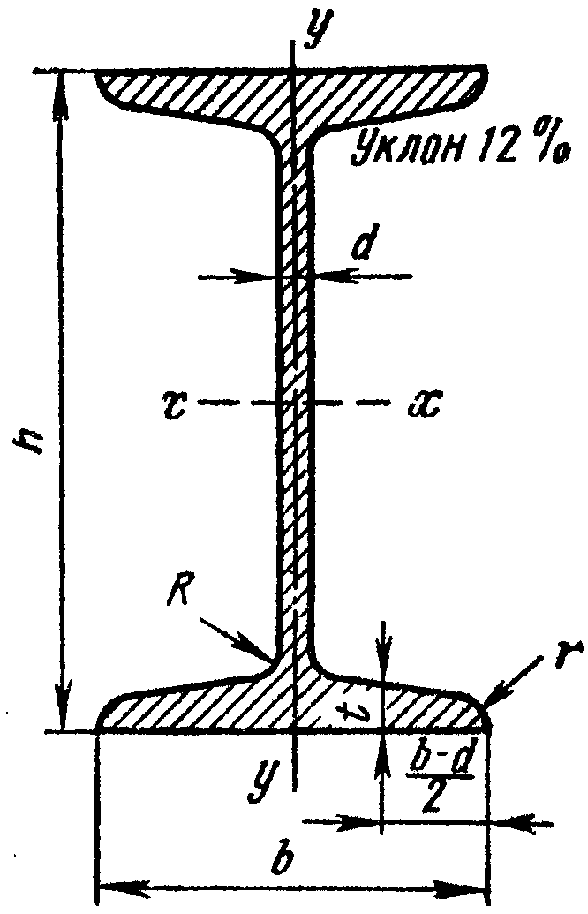

Позначення:

*h* - висота балки;

*b* - ширина полиці;

*d* - товщина стінки;

*t* - середня товщина полиці;

*J* - момент інерції;

*W* - момент опору;

*S* - статичний момент.

Таблиця VIII.1 – Балки двутаврові

|  |  |  |  |  |  |  |  |  |  |
| --- | --- | --- | --- | --- | --- | --- | --- | --- | --- |
| № про- філя | Розміри | | | | Для осі *x-x* | | | Для осі *y-y* | |
| *h, мм* | *b, мм* | *d, мм* | *t, мм* | *J x ,*  *см4* | *Wx ,*  *см3* | *Sx ,*  *см3* | *J y ,*  *см4* | *Wy ,*  *см3* |
| 10 | 100 | 55 | 4,5 | 7,2 | 198 | 39,7 | 23,0 | 17,9 | 6,49 |
| 12 | 120 | 64 | 4,8 | 7,3 | 350 | 58,4 | 33,7 | 27,9 | 8,72 |
| 14 | 140 | 73 | 4,9 | 7,5 | 572 | 81,7 | 46,8 | 41,9 | 11,5 |
| 16 | 160 | 81 | 5,0 | 7,8 | 873 | 109 | 62,3 | 58,6 | 14,5 |
| 18 | 180 | 90 | 5,1 | 8,1 | 1290 | 143 | 81,4 | 82,6 | 18,4 |
| 18а | 180 | 100 | 5,1 | 8,3 | 1430 | 159 | 89,8 | 114 | 22,8 |
| 20 | 200 | 100 | 5,2 | 8,4 | 1840 | 184 | 104 | 115 | 23,1 |
| 20а | 200 | 110 | 5,2 | 8,6 | 2030 | 203 | 114 | 155 | 28,2 |
| 22 | 220 | 110 | 5,4 | 8,7 | 2550 | 232 | 131 | 157 | 28,6 |
| 22а | 220 | 120 | 5,4 | 8,9 | 2790 | 254 | 143 | 206 | 34,3 |
| 24 | 240 | 115 | 5,6 | 9,5 | 3460 | 289 | 163 | 198 | 34,5 |
| 24а | 240 | 125 | 5,6 | 9,8 | 3800 | 317 | 178 | 260 | 41,6 |
| 27 | 270 | 125 | 6,0 | 9,8 | 5010 | 371 | 210 | 260 | 41,5 |
| 27а | 270 | 135 | 6,0 | 10,2 | 5500 | 407 | 229 | 337 | 50,0 |
| 30 | 300 | 135 | 6,5 | 10,2 | 7080 | 472 | 268 | 337 | 49,9 |
| 30а | 300 | 145 | 6,5 | 10,7 | 7780 | 518 | 292 | 436 | 60,1 |
| 33 | 330 | 140 | 7,0 | 11,2 | 9840 | 597 | 339 | 419 | 59,9 |
| 36 | 360 | 145 | 7,5 | 12,3 | 13380 | 743 | 423 | 516 | 71,1 |
| 40 | 400 | 155 | 8,3 | 13,0 | 19062 | 953 | 545 | 667 | 86,1 |
| 45 | 450 | 160 | 9,0 | 14,2 | 27696 | 1231 | 708 | 808 | 101 |
| 50 | 500 | 170 | 10,0 | 15,2 | 39727 | 1589 | 919 | 1043 | 123 |
| 55 | 550 | 180 | 11,0 | 16,5 | 55962 | 2035 | 1181 | 1356 | 151 |

Позначення:

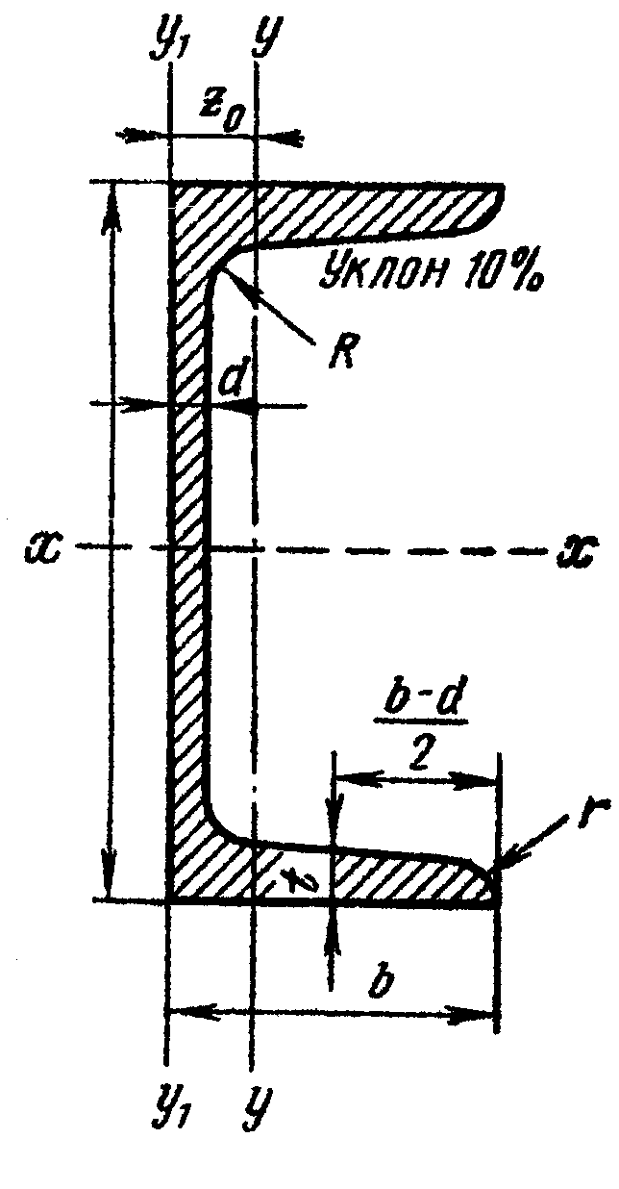

*h* - висота швелера; *b* - ширина полиці; *d* - товщина стінки;

*t* - середня товщина полиці;

*J* - момент інерції;

*W* - момент опору;

*S* - статичний момент.

Таблиця VIII.2 – Швелер

|  |  |  |  |  |  |  |  |  |  |
| --- | --- | --- | --- | --- | --- | --- | --- | --- | --- |
| № про- філя | Розміри | | | | Для осі *x-x* | | | Для осі *y-y* | |
| *h, мм* | *b, мм* | *d, мм* | *t, мм* | *J x ,*  *см4* | *Wx ,*  *см3* | *Sx ,*  *см3* | *J y ,*  *см4* | *Wy ,*  *см3* |
| 5 | 50 | 32 | 4,4 | 7,0 | 22,8 | 9,1 | 5,59 | 5,61 | 2,75 |
| 6,5 | 65 | 36 | 4,4 | 7,2 | 48,6 | 15,0 | 9,00 | 8,70 | 3,68 |
| 8 | 80 | 40 | 4,5 | 7,4 | 89,4 | 22,4 | 13,3 | 12,8 | 4,75 |
| 10 | 100 | 46 | 4,5 | 7,6 | 174 | 34,8 | 20,4 | 20,4 | 6,48 |
| 12 | 120 | 52 | 4,8 | 7,8 | 304 | 50,6 | 29,6 | 31,2 | 8,52 |
| 14 | 140 | 58 | 4,9 | 8,1 | 491 | 70,2 | 40,8 | 45,4 | 11,0 |
| 16 | 160 | 64 | 5,0 | 8,4 | 747 | 93,4 | 54,1 | 63,3 | 13,8 |
| 16a | 160 | 68 | 5,0 | 9,0 | 823 | 103 | 59,4 | 78,8 | 16,4 |
| 18 | 180 | 70 | 5,1 | 8,7 | 1090 | 121 | 69,8 | 86,0 | 17,0 |
| 18a | 180 | 74 | 5,1 | 9,3 | 1190 | 132 | 76,1 | 105 | 20,0 |
| 20 | 200 | 76 | 5,2 | 9,0 | 1520 | 152 | 87,8 | 113 | 20,5 |
| 20a | 200 | 80 | 5,2 | 9,7 | 1670 | 167 | 95,9 | 139 | 24,2 |
| 22 | 220 | 82 | 5,4 | 9,5 | 2110 | 192 | 110 | 151 | 25,1 |
| 22a | 220 | 87 | 5,4 | 10,2 | 2330 | 212 | 121 | 187 | 30,0 |
| 24 | 240 | 90 | 5,6 | 10,0 | 2900 | 242 | 139 | 208 | 31,6 |
| 27 | 270 | 95 | 6,0 | 10,5 | 4160 | 308 | 178 | 262 | 37,3 |
| 30 | 300 | 100 | 6,5 | 11,0 | 5810 | 387 | 224 | 327 | 43,6 |
| 33 | 330 | 105 | 7,0 | 11,7 | 7980 | 484 | 281 | 410 | 51,8 |
| 36 | 360 | 110 | 7,5 | 12,6 | 10820 | 601 | 350 | 513 | 61,7 |
| 40 | 400 | 115 | 8,0 | 13,5 | 15220 | 761 | 444 | 642 | 73,4 |

#### ЗМІСТ

ПЕРЕДМОВА 3

Вступ 4

ТЕОРЕТИЧНА МЕХАНІКА ЧАСТИНА І. СТАТИКА

Розділ 1. Визначення. Плоска система збіжних сил 6

§ 1.1. Предмет статики. Основні поняття і визначення 6

§ 1.2. Аксіоми статики 9

§ 1.3. Вільне і невільне тіло. В’язі та їх реакції 11

§ 1.4. Плоска система збіжних сил. Визначення рівнодійної системи геометричним способом 15

§ 1.5. Умова рівноваги плоскої системи збіжних сил

у геометричній формі 16

§ 1.6. Проекція сили на осі координат 18

§ 1.7. Визначення рівнодійної плоскої системи збіжних сил.

аналітичним способом 20

§ 1.8. Умови рівноваги тіла під дією плоскої системи збіжних сил в аналітичній формі 22

Запитання для самоконтролю 26

Розділ 2. Плоска система паралельних та довільних сил 27

§ 2.1. Плоска система паралельних сил. Додавання двох

паралельних сил 27

§ 2.2. Пара сил. Момент пари сил 29

§ 2.3. Властивості пари сил 30

§ 2.4. Умови рівноваги тіла під дією плоскої пар сил, що розташовані в одній площині 31

§ 2.5. Момент сили відносно центра (точки). Алгебраїчна величина моменту 32

§ 2.6. Плоска система довільно розташованих у площині сил.

Теорема про паралельне перенесення сили 33

§ 2.7. Зведення плоскої системи довільних сил до даного центру 35

§ 2.8. Деякі випадки зведення плоскої системи довільних сил

до даного центру 39

§ 2.9. Теорема Варіньона про момент рівнодійної плоскої системи сил 40

§ 2.10. Умови рівноваги тіла під дією плоскої системи довільних сил 41

Запитання для самоконтролю 43

Розділ 3. Балки і системи балок 44

§ 3.1. Поняття про балки і системи балок 44

§ 3.2. Навантаження, що діють на балку 46

§ 3.3. Визначення опорних реакцій балок 49

§ 3.4. Розв'язання задач на рівновагу системи тіл.

Статично означені та статично неозначені задачі 58

Запитання для самоконтролю 63

Розділ 4. Просторова система сил 64

§ 4.1. Види просторових систем сил 64

§ 4.2. Визначення вектора сили у просторі за його проекціями

на координатні осі 65

§ 4.3. Умови рівноваги тіла під дією просторової системи

збіжних сил 67

§ 4.4. Момент сили відносно осі 68

§ 4.5. Визначення моментів сили відносно координатних осей 70

§ 4.6. Головний вектор і головний момент

просторової системи довільних сил 72

§ 4.7. Умови рівноваги тіла, що перебуває під дією

просторової системи довільних сил 74

§ 4.8. Умови рівноваги тіла, що перебуває під дією

просторової системи паралельних сил 76

§ 4.9. Теорема Варіньона про момент рівнодійної сили відносно осі 78

§ 4.10. Приклад рівноваги тіла під дією просторової системи

довільних сил 79

Запитання для самоконтролю 82

Розділ 5. Центр ваги 83

§ 5.1. Центр паралельних сил 83

§ 5.2. Координати центра паралельних сил 85

§ 5.3. Центр ваги тіла, об'єму, площі, лінії 88

§ 5.4. Статичний момент площі плоского тіла 94

§ 5.5. Способи визначення координати центра ваги тіла 96

§ 5.6. Центри ваги деяких простих геометричних фігур 102

Запитання для самоконтролю 105

ЧАСТИНА ІІ. КІНЕМАТИКА

Розділ 6. Кінематика точки 106

§ 6.1. Вступ до кінематики 106

§ 6.2. Кінематика матеріальної точки.

Способи завдання руху матеріальної точки 108

§ 6.3. Взаємозв’язок між способами завдання руху матеріальної точки... 111

§ 6.4. Швидкість руху точки 112

§ 6.5. Прискорення руху точки 116

§ 6.6. Деякі випадки руху матеріальної точки 121

§ 6.7. Приклади визначення кінематичних параметрів матеріальної

точки 124

Запитання для самоконтролю 128

Розділ 7. Кінемаимка твердого тіла. Найпростіші види руху 130

§ 7.1. Поступальний рух твердого тіла 130

§ 7.2. Обертальний рух твердого тіла навколо нерухомої осі.

Закон обертального руху 134

§ 7.3. Кутова швидкість та кутове прискорення тіла, що обертається 135

§ 7.4. Деякі випадки обертання тіла навколо нерухомої осі 138

§ 7.5. Кінематичні характеристики точок тіла, що обертається навколо нерухомої осі 142

§ 7.6. Вектори кутової швидкості і кутового прискорення тіла

при його обертанні 149

§ 7.7. Векторний вираз лінійної швидкості точки тіла,

що обертається навколо нерухомої осі 150

Запитання для самоконтролю 154

Розділ 8. Плоскопаралельний рух твердого тіла 155

§ 8.1. Поняття про плоскопаралельний рух 155

§ 8.2. Рівняння плоскопаралельного руху твердого тіла 156

§ 8.3. Розкладання руху плоскої фігури на поступальний і

обертальний 157

§ 8.4. Визначення швидкості точки плоскої фігури 159

§ 8.5. Теорема про проекції швидкостей двох точок плоскої фігури 160

§ 8.6. Визначення прискорення точки плоскої фігури 162

§ 8.7. Миттєвий центр швидкостей плоскої фігури 164

§ 8.8. Деякі випадки визначення положення миттєвого центра

швидкостей 168

§ 8.9. Миттєвий центр прискорень 171

Запитання для самоконтролю 173

Розділ 9. Складний рух матеріальної точки 174

§ 9.1. Поняття про абсолютний, відносний і переносний рух 174

§ 9.2. Визначення абсолютної швидкості та прискорення у складному

русі матеріальної точки 175

§ 9.3. Модуль, напрямок і фізичні причини виникнення

прискорення Коріоліса 176

Запитання для самоконтролю 180

ЧАСТИНА ІІІ. ДИНАМІКА

Розділ 10. Основи динаміки матеріальної точки 181

§ 10.1. Вступ до динаміки 181

§ 10.2. Закони динаміки (Закони Галілея – Ньютона) 183

§ 10.3. Системи одиниць вимірювання фізичних величин 186

§ 10.4. Диференціальні рівняння руху вільної матеріальної точки 188

§ 10.5. Диференціальні рівняння руху невільної матеріальної точки 190

§ 10.6. Дві основні задачі динаміки матеріальної точки 191

§ 10.7. Інтегрування диференціальних рівнянь руху точки у простих випадках 194

Запитання для самоконтролю 202

Розділ 11. Динаміка системи матеріальних точок

Геометрія мас. Динамічні рівняння руху 203

§ 11.1. Механічна система матеріальних точок. Сили зовнішні

та внутрішні 203

§ 11.2. Маса і центр мас механічної системи 204

§ 11.3. Диференціальні рівняння руху механічної системи 206

§ 11.4. Рух центра мас механічної системи 207

§ 11.5. Геометрія мас. Моменти інерції маси тіла 209

§ 11.6. Радіус інерції тіла 211

§ 11.7. Моменти інерції маси тіла відносно паралельних осей 211

§ 11.8. Приклади визначення моментів інерції тіл простої форми 213

§ 11.9. Відцентрові моменти інерції маси тіла 216

§ 11.10. Головні осі та головні моменти інерції тіла 216

§ 11.11. Диференціальні рівняння руху твердого тіла 217

Запитання для самоконтролю 223

Розділ 12. Робота і потужність сили 225

§ 12.1. Елементарна робота сили 225

§ 12.2. Робота сили на кінцевому переміщенні 227

§ 12.3. Графічний спосіб обчислення роботи 228

§ 12.4. Робота рівнодійної сили 229

§ 12.5. Потужність сили 230

§ 12.6. Робота сили тяжіння 231

§ 12.7. Робота сили пружності 233

§ 12.8. Робота і потужність сили, яка прикладена до тіла,

що обертається навколо осі 235

§ 12.9. Коефіцієнт корисної дії 236

Запитання для самоконтролю 238

Розділ 13. Загальні теореми динаміки 239

§ 13.1. Кількість руху матеріальної точки і механічної системи 239

§ 13.2. Імпульс сили 241

§ 13.3. Теорема про зміну кількості руху матеріальної точки 242

§ 13.4. Теорема про зміну кількості руху та закон збереження

кількості руху механічної системи 245

§ 13.5. Теорема про зміну кінетичної енергії матеріальної точки 247

§ 13.6. Кінетична енергія механічної системи 250

§ 13.7. Теорема про зміну кінетичної енергії механічної системи 252

Запитання для самоконтролю 257

Розділ 14. Метод кінетостатики 258

§ 14.1. Поняття про метод кінетостатики і силу інерції

матеріальної точки 258

§ 14.2. Принцип Д’Аламбера для матеріальної точки 260

§ 14.3. Принцип Д’Аламбера для механічної системи 263

§ 14.4. Зведення сил інерції точок тіла, що обертається відносно

нерухомої осі 265

§ 14.5. Зведення сил інерції точок твердого тіла до центра.

Головний вектор і головний момент сил інерції 270

Запитання для самоконтролю 274

ЧАСТИНА ІV. ТЕОРІЯ МЕХАНІЗМІВ І МАШИН

Розділ 15. Визначення. Кінематичні пари і тертя 275

§ 15.1. Основні поняття ТММ 275

§ 15.2. Класифікація кінематичних пар в механізмах 277

§ 15.3. Тертя в кінематичних парах. Основні поняття про тертя 280

§ 15.4. Тертя ковзання незмащених тіл 281

§ 15.5. Тертя в поступальній кінематичній парі 284

§ 15.6. Тертя в клинчастому повзуні 287

§ 15.7. Тертя в обертальній кінематичній парі 288

§ 15.8. Тертя ковзання змащених тіл 289

§ 15.9. Тертя кочення 290

Запитання для самоконтролю 292

Розділ 16. Структурний аналіз механізмів 293

§ 16.1. Кінематичні ланцюги і з’єднання 293

§ 16.2. Структурні формули кінематичних ланцюгів 294

§ 16.3. Структурний аналіз і класифікація плоских механізмів 297

Запитання для самоконтролю 302

Розділ 17. Кінематичний аналіз механізмів 303

§ 17.1. Побудова планів положень і траєкторій точок механізмів 303

§ 17.2. Плани швидкостей і прискорень механізму I класу 305

§ 17.3. Плани швидкостей і прискорень групи II класу I виду 307

§ 17.4. Теорема подібності для планів швидкостей і прискорень 310

§ 17.5. Плани швидкостей і прискорень груп II класу 2 виду 312

§ 17.6. Побудова кінематичних діаграм 314

Запитання для самоконтролю 317

Розділ 18. Основи динаміки механізмів і машин 318

§ 18.1. Предмет динаміки машин. Сили, які діють на машину 318

§ 18.2. Механічні характеристики машин 319

§ 18.3. Кінетична енергія механізму і машини. Зведення мас в

маханізмах 322

§ 18.4. Зведення сил в механізмах 325

§ 18.5. Рівняння руху машини 327

§ 18.6. Дослідження руху машини. Стадії руху 329

§ 18.7. Коефіцієнт корисної дії машини 333

§ 18.8. Регулювання ходу машин 335

Запитання для самоконтролю 341

ЧАСТИНА V. ОПІР МАТЕРІАЛІВ

Розділ 19. Визначення. Поняття про внутрішні силові

фактори 342

§ 19.1. Основні положення 342

§ 19.2. Основні гіпотези і припущення в опорі матеріалів 344

§ 19.3. Метод перерізів. Внутрішні силові фактори

і основні види деформацій 345

§ 19.4. Поняття про напруження 349

Запитання для самоконтролю 353

Розділ 20. Розтяг і стиск 354

§ 20.1. Поздовжні сили і напруження в поперечному перерізі 354

§ 20.2. Епюри поздовжніх сил і нормальних напружень 356

§ 20.3. Деформації при розтягу або стиску 360

§ 20.4. Діаграма розтягу. Механічні характеристики матеріалів 363

§ 20.5. Розрахунки на міцність і жорсткість при розтягу або стиску 367

Запитання для самоконтролю 369

Розділ 21. Зсув і кручення 370

§ 21.1. Зсув 370

§ 21.2. Розрахунки на зріз і зминання 374

§ 21.3. Кручення 377

§ 21.4. Побудова епюри крутних моментів 380

§ 21.5. Напруження і деформації при крученні 382

§ 21.6. Умови міцності і жорсткості при крученні 387

Запитання для самоконтролю 388

Розділ 22. Згин 389

§ 22.1. Види деформації згину 389

§ 22.2. Внутрішні силові фактори при плоскому згині балок 391

§ 22.3. Побудова епюр поперечних сил і згинаючих моментів 393

§ 22.4. Загальні закономірності в епюрах поперечних сил

і згинаючих моментів 407

§ 22.5. Нормальні напруження при згині 408

§ 22.6. Розрахунки на міцність при згині 415

§ 22.7. Дотичні напруження при згині 416

Запитання для самоконтролю 421

Розділ 23. Складний опір 422

§ 23.1. Поняття про складний опір та теорії міцності 422

§ 23.2. Поняття про розрахунки при складному опорі 427

Запитання для самоконтролю 429

ЧАСТИНА VI. ДЕТАЛІ МАШИН

Розділ 24. Загальні принципи конструювання деталей машин .. 430

§ 24.1. Основні положення 430

§ 24.2. Вимоги, що ставляться до машин та їх деталей 432

§ 24.3. Короткі відомості про машинобудівні матеріали 435

§ 24.4. Стандартизація і взаємозамінність деталей машин 438

Запитання для самоконтролю 440

Розділ 25. Нероз’ємні з’єднання деталей машин 441

§ 25.1. Заклепочні з’єднання 441

§ 25.2. Зварні з’єднання 445

§ 25.3. Клейові і інші нероз’ємні з’єднання 451

Запитання для самоконтролю 455

Розділ 26. Роз’ємні з’єднання деталей машин 456

§ 26.1. Різьбові з’єднання 456

§ 26.2. Розрахунок різьбових з’єднань 463

§ 26.3. Шпонкові з’єднання 468

§ 26.4. Шліцьові з’єднання 473

§ 26.5. Клинові і штифтові з’єднання 476

Запитання для самоконтролю 479

Розділ 27. Передачі фрікційні, пасові, ланцюгові 480

§ 27.1. Загальні відомості про передачі 480

§ 27.2. Фрикційні передачі 486

§ 27.3. Пасові передачі 492

§ 27.4. Ланцюгові передачі 502

Запитання для самоконтролю 508

Розділ 28. Зубчасті передачі 509

§ 28.1. Загальні відомості 509

§ 28.2. Елементи теорії зубчастого зачеплення 511

§ 28.3. Геометрія стандартного евольвентного зубчастого зачеплення 516

§ 28.4. Виготовлення зубчастих коліс і види їх руйнування 520

§ 28.5. Прямозуба циліндрична передача 522

§ 28.6. Косозубі і шевронні циліндричні передачі 526

§ 28.7. Конічні зубчасті передачі 532

Запитання для самоконтролю 538

Розділ 29. Черв'ячні передачі 539

§ 29.1. Загальні відомості 539

§ 29.2. Геометричні і кінематичні співвідношення 541

§ 29.3. Сили у черв'ячному зачепленні. К.К.Д. передачі 546

§ 29.4. Матеріали і конструктивні параметри виготовлення 548

Запитання для самоконтролю 550

Розділ 30. Осі і вали, опори, редуктори 551

§ 30.1. Осі і вали 551

§ 30.2. Опори валів і осей. Підшипники ковзання 554

§ 30.3. Підшипники кочення 558

§ 30.4. Муфти 567

§ 30.5. Редуктори 575

Запитання для самоконтролю 579

ЛІТЕРАТУРА 581

ДОДАТКИ 583

ЗМІСТ 589

Навчальне видання

Булгаков Володимир Михайлович, Черниш Олег Миколайович, Войтюк Дмитро Григорович

**ТЕХНІЧНА МЕХАНІКА**

*Схвалено Міністерством аграрної політики України як навчальний посібник для підготовки бакалаврів напрямів 6.100102 «Процеси, машини та обладнання агропромислового виробництва», 6.090103 «Лісове і садово-паркове господарство» у вищих навчальних закладах III – IV рівнів акредитації*